

不要把你的爱以及灵魂和力量浪费在受轻视的地方。

Sinlearn

Software Development (Java) Interview Guide

软件开发(Java)面试指南

# 项目梳理

## 一、项目描述

本项目是一个基于B2C模式的医院在线预约挂号平台，包括前台用户系统和后台管理系统。使用微服务架构并采用前后端分离开发，其主要功能包括：

前台用户系统：用户登录、实名认证、预约挂号、微信支付、取消预约、就医提醒；

后台管理系统：数据医院管理、字典管理、用户管理、订单管理。

工作描述：主要采用了 SpringBoot，SpringCloud，MybatisPlus，MySQL，Redis，RabbitMQ 以及阿里云 OSS 和短信服务等技术进行后端接口开发，并完成接口测试和系统功能测试。

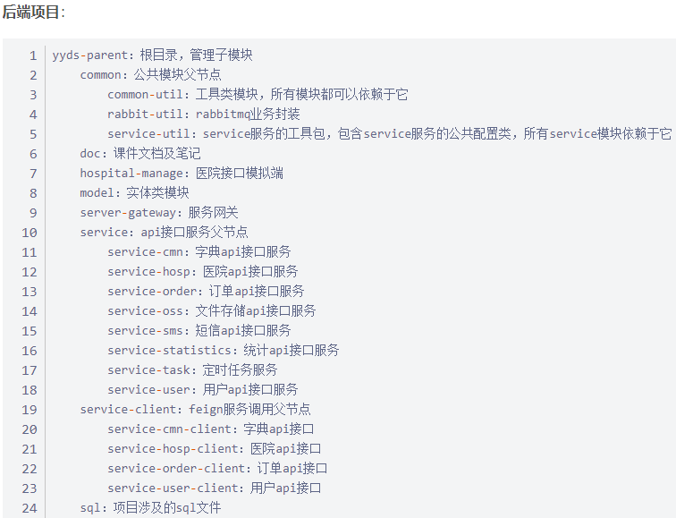

## 二、业务流程

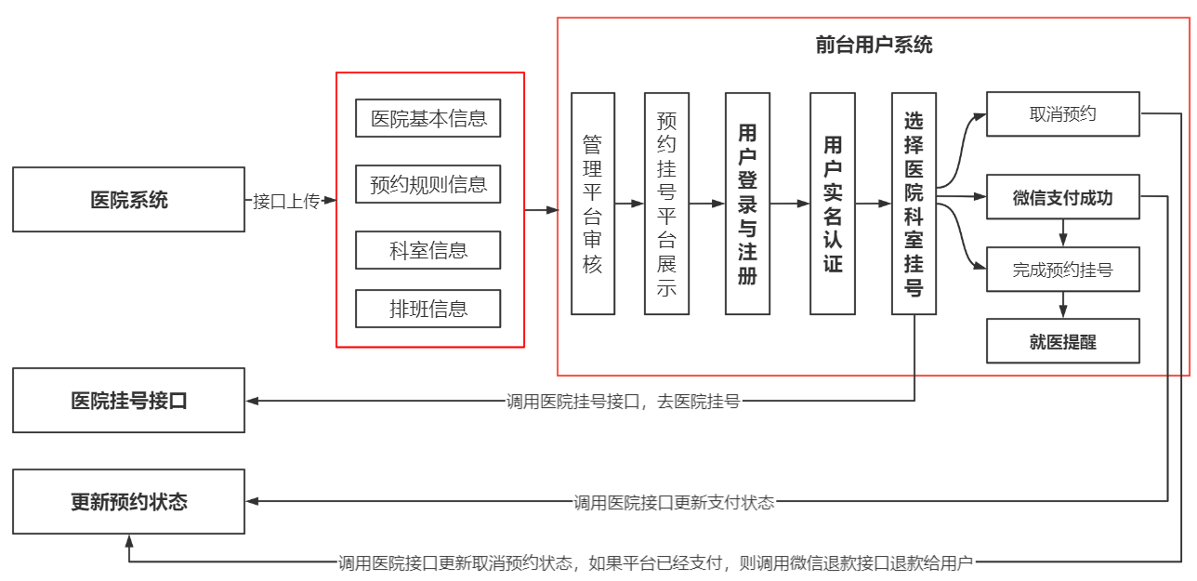

1. **医院系统**通过接口**上传医院基本信息**，包括科室以及排班信息等；
2. **后台管理系统**对上传的**医院信息进行审核**，确认无误后**锁定医院状态**，此时不允许被修改；
3. **前台用户系统**在主页**显示**已通过审核的**医院详细信息**(医院简介、科室以及排班信息等)；
4. **用户进行登录**，系统提供了两种常用的登录方式：**手机验证登录**和**微信扫码登录**；
5. 用户登录成功以后还需要进行**实名认证**，绑定身份信息(后台系统将进行统一审核)；
6. 用户进行**预约挂号**时，需要填写就诊人基本信息，然后**生成挂号订单**；
7. 此时订单还处于未支付状态，因此用户需要进入**微信支付流程**；
8. 用户完成支付后，也可以**取消预约**，系统进入**微信退款流程**，系统规定预约成功后的前1小时内不允许取消，并且超时未支付会自动取消订单;
9. 最后，为支付成功的用户开启一个**定时任务**，用于就医提醒。

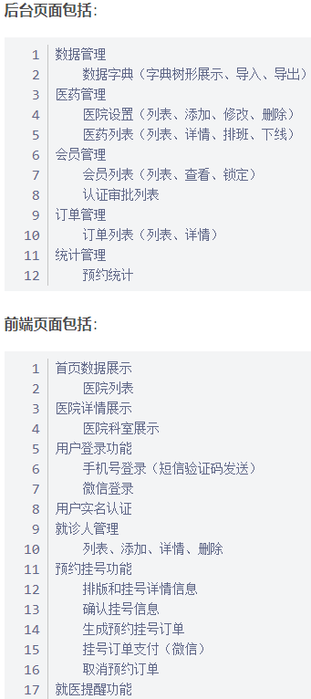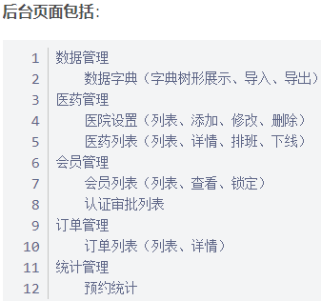

## 三、相关技术

**SpringBoot**：简化Spring应用的搭建和开发过程，并用来创建微服务。

**SpringCloud**：

**①Nacos(作为服务注册中心)**

Nacos 是阿里巴巴开源的一个构建云原生应用的动态服务发现、配置管理的平台。Nacos可以作为注册中心完成 Spring Cloud 应用的服务注册与发现，也可以作为配置中心实现Spring Cloud应用程序的外部化配置。

由于预约挂号需要获取医院信息和就诊人信息，而这两段信息属于不同的模块：service-hosp和service-user，所以需要进行远程调用。用到的技术就是使用注册中心和远程调用，而Nacos是一个很好的选择。

微服务在Nacos配置中心进行服务注册，然后利用服务名、IP地址及端口号互相进行远程调用。

**Nacos作为注册中心：**

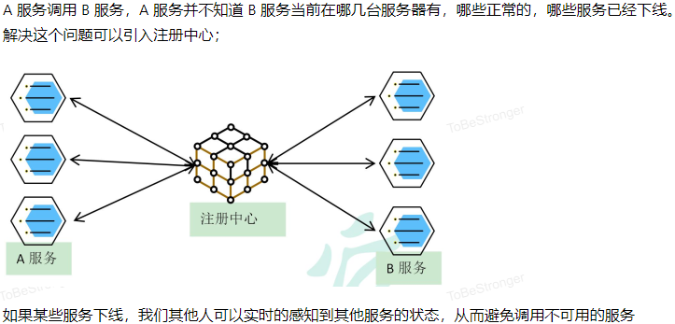

**Nacos作为配置中心：**

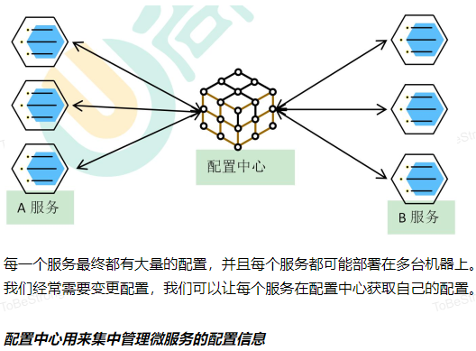

使用Nacos步骤：

a.下载和安装(既有Linux版，也有Windows版)

b.在pom.xml文件中引入Nacos依赖

c. 在application.properties中添加Nacos服务地址

d.**在启动类上添加@EnableDiscoveryClient注解，**开启服务注册，服务启动后就会在Nacos注册中心进行注册。

**②Feign：服务发现、远程调用；**

专门新建了一个Module用于Feign远程调用，包括父模块和子模块，需要在pom.xml中添加Feign的依赖。在子模块中添加Feign接口类，在类上添加@FeignClient注解并标明被调用的服务名称，然后把被调用模块的方法复制过来，加上@PathVariable注解和参数名称，否则启动会报错。

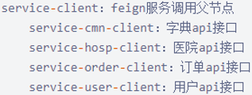

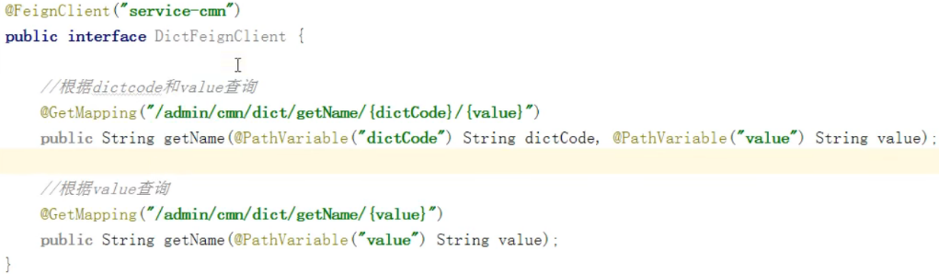

然后在进行调用的模块的pom.xml中添加Feign的依赖，添加被调用模块的依赖，还需要在启动类上添加**@EnableFeignClients注解**，来启动FeignClient，根据找到的服务进行远程调用。

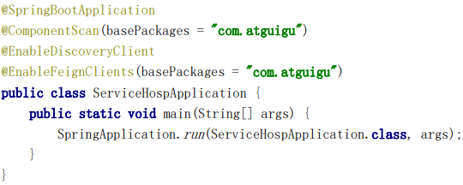

最后在需要进行远程调用的service方法中注入FeignClient对象，从而进行远程调用。

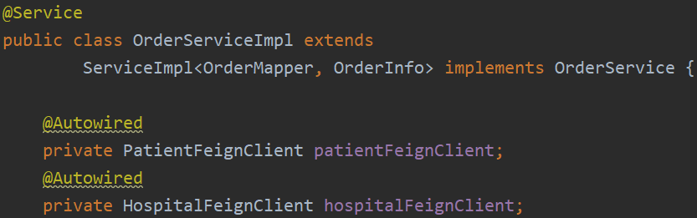

**③GateWay：网关，负责请求转发**(前期通过Nginx**反向代理**来实现请求转发和跨域)。

使用网关的原因是微服务架构的出现，不同的微服务一般会有不同的网络地址，而外部客户端可能需要调用多个服务的接口才能完成一个业务请求，如果让客户端直接与各个微服务通信，会有以下的问题：

a.客户端会多次请求不同的微服务，增加了客户端的复杂性；

b.存在跨域请求，在一定场景下处理相对复杂；

c.认证复杂，每个服务都需要独立认证；

d.难以重构，随着项目的迭代，可能需要重新划分微服务。例如，可能将多个服务合并成一个服务或者将一个服务拆分成多个服务。如果客户端直接与微服务通信，那么重构将会很难实施。

以上这些问题都可以借助网关来解决。网关是介于客户端和服务端之间的中间层，所有的外部请求都会先经过网关。也就是说，安全、性能、监控可以交给网关来实现，服务端更多考虑业务逻辑，这样既提高了业务灵活性又不缺安全性。

Spring Cloud Gateway 用于为微服务架构提供简单、有效和统一的路由管理方式，Spring Cloud Gateway 作为 Spring Cloud 生态系统中的网关，目标是替代Netflix Zuul，它不仅提供统一的路由方式，并且还基于 Filer 链的方式提供了网关基本的功能，例如：安全、监控/埋点、限流等。

为什么使用Spring Cloud Gateway？

随着业务的增多，使用 Nginx 配置比较繁琐(在每一个Controller上加上 @CrossOrigin注解)，而使用 Spring Cloud Gateway，通过配置网关信息，既可以简化操作，解决跨域问题，又可以实现路由转发。

使用步骤：

①搭建service-gateway 模块，在pom.xml中添加gateway依赖，注意 gateway 也需要在 Nacos 中进行注册(添加服务注册依赖)。

②修改 application.properties 文件，添加相关配置。设置服务端口、服务名、 nacos 服务地址、设置路由等。

③添加启动类。

**MyBatisPlus：**操作MySQL数据库，通过baseMapper实现简单的CRUD (extends IService，extends BaseMapper)和逻辑删除(在delete字段添加@TableLogic)等。

**MySQL：**简单的数据存储。(没用到事务和索引，但私下去了解过。)

**Redis**：使用Redis创建缓存。

①生成数据字典(固定值)，缓存首页数据，避免每次请求查询数据库；

②用户登录注册时存取手机短信验证码，并设置验证码过期时间；

③用户进行微信支付时存取生成支付二维码的返回结果，并设置支付二维码的有效时间。

**注：操作方式——RedisTemplate。**

实现过程：

①在Redis配置类RedisConfig上添加@EnableCaching注解开启缓存。

②在要进行缓存的方法上，添加@Cacheable注解，从而将数据保存在缓存。



**RabbitMQ：**

①订单支付成功后，使用RabbitMQ发送**预约成功的短信**；

②订单支付成功后，医院服务监听RabbitMQ消息进行**排班信息更新**；

③开启定时任务后，使用RabbitMQ发送**就医提醒的短信**。

**Docker：**

①下载镜像 docker pull(安装Redis、RabbitMQ)

②创建容器 docker run

**HTTPClient：**Http协议客户端。

**EasyExcel：**操作Excel表格，实现数据字典的导入导出。

**Logback：**统一日志管理。

**Swagger2：**进行接口测试，生成接口文档。

**第三方服务：**

**阿里云-对象存储服务OSS(Object Storage Service)：**用于保存用户实名认证时上传的证件照。

**阿里云-短信服务(Short Message Service)：**实现短信功能。

**微信登录接口：**实现微信扫码登录功能。

**微信支付接口：**实现预约挂号的微信支付功能。

**四、异常处理**

SpringBoot 默认情况下会映射到 /error 进行异常处理，但是提示并不十分友好，可以自定义异常处理，提供友好展示。

自定义了一个全局异常类YyghException，在GlobalExceptionHandler中自定义异常方法error(MyException e)，在该方法里面处理异常。注意需要手动抛出全局自定义异常。

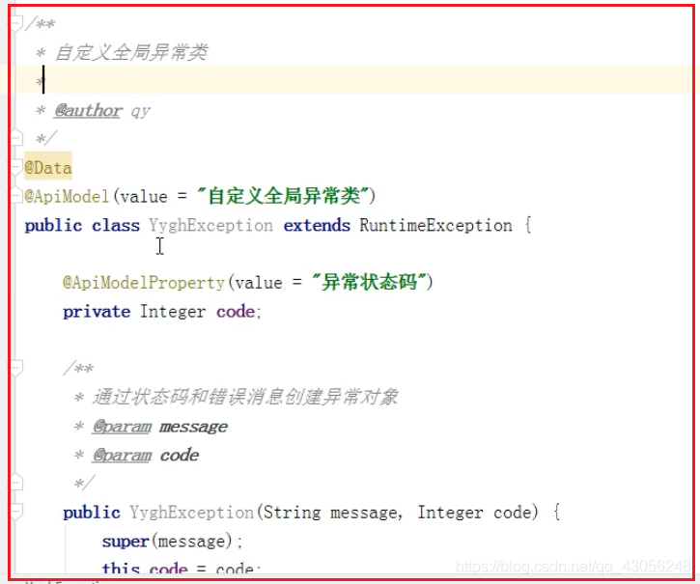

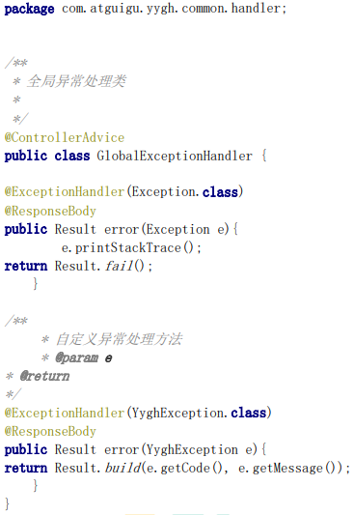

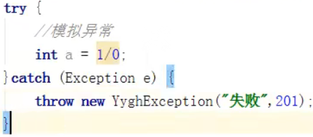

**五、日志处理**

SpringBoot内部使用Logback作为日志实现的框架。配置日志用于保存到本地：在resources目录下新建一个日志的配置文件：resources/logback-spring.xml，然后在里面添加配置。

## 六、前台用户系统

### 4.1 用户登录

**需求分析：**

**两种登录方式：手机验证登录和微信扫码登录。**

(1)第一次手机验证登录判断手机号是否存在，如果不存在则自动注册，无注册界面;

(2)微信扫码登录成功后必须绑定手机号，即第一次扫码登录成功后绑定手机号，以后登录直接扫码登录即可；

(3)用户登录与网关整合，统一判断登录状态：所有请求都会经过网关，**通过自定义URL匹配规则，如：/api/**/auth/**，满足该规则的请求都必须对用户进行登录校验，如果需要进行登录，则向用户提示登录信息。**

**如何进行登录校验：**

在server-gateway模块中添加fillter用于判断用户登录状态。

·通过网关服务中自定义的过滤器filter，先从请求头中获取用户信息;

·查看用户id，如果存在表示用户已经登录;

·若检查到用户未登录则拒绝请求并提示登录信息。

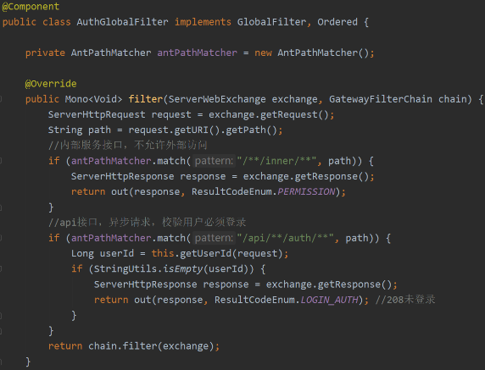

#### Ⅰ.手机验证登录

**登录流程：**

**①首先**整合阿里云短信服务给手机发送短信验证码，将验证码存入Redis中并设置有效时间，超过有效时间则验证码失效，无法登录。(登录过程中会涉及一个点击获取手机验证码的操作。点击获取验证码后，会先根据手机号码判断Redis中是否验证码，如果有，直接返回，如果没有则需要随机生成1个6位数的验证码，然后采用**阿里云的短信发送接口**，将验证码发送给手机，并以**手机号码**为**key**，**验证码**为**值**，将数据写入到Redis，并给短信验证码设置**过期时间**。)

②**然后**进行登录认证，将前端获取到的手机号和验证码，与手机收到的验证码进行比较，如果一致则登录成功，否则提示验证错误。

③**最后**判断当前用户是否为第一次登录，如果是则将该用户信息加入数据库，完成注册，返回登录信息，并将用户的登录信息存入Token，便于登录用户的数据显示以及下次可直接登录。

**Token与JWT的补充介绍：**

用户在完成登录后可以生成一个Token字符串，包含一些用户信息(如用户名)，当用户在进行一些请求操作时，请求头中会携带Token，系统会判断用户的登录状态，即查看请求头中是否包含Token，以及Token是不是按规则生成的，满足条件后才让用户进行后续的操作，起到一个鉴别和防伪的功能。

**为了完成上述功能，可以使用JWT工具。**JWT（Json Web Token）是为了在网络应用环境间**传递声明**而执行的一种基于JSON的开放标准。

JWT的声明一般被用来在身份提供者和服务提供者间传递被认证的用户身份信息，以便于从资源服务器获取资源，比如用户登录。**JWT最重要的作用就是对 Token信息的防伪作用。**

**Token的原理：**JWT = **公共部分**(头信息，加密算法)**+私有部分**(实际封装的信息，用户信息）+**签名部分**(哈希，当前服务器IP)。最后由这三者组合进行base64编码得到JWT。

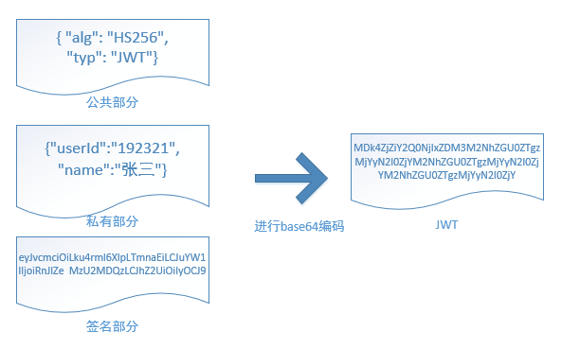

**注意：**base64编码并不是加密，只是把明文信息变成了不可见的字符串。但是其实只要用一些工具就可以把base64编码解成明文，所以不要在JWT中放入涉及私密的信息。

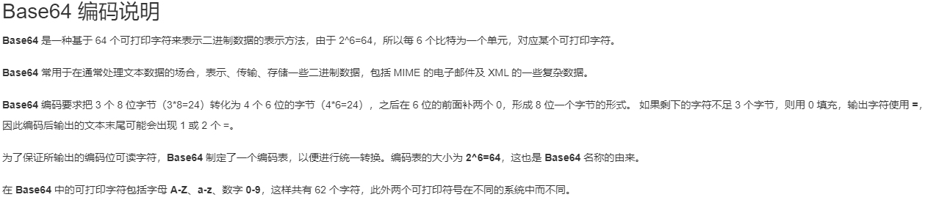

**整合JWT：**

①在common-util模块pom.xml中添加JWT的依赖；

②在common-util模块编写JwtHelper类，需要设置过期时间、签名密钥、添加a.**根据用户id和用户名生成Token的方法**b.**根据Token得到用户id的方法**c.**根据Token得到用户名的方法**。

**整合阿里云短信服务步骤：**

①搭建service-msm模块，添加短信服务依赖，在配置文件中添加Redis配置信息(因为后续要将验证码放入Redis中)，以及短信服务的配置信息，注意不需要配置数据库，此模块不涉及与数据库进行交互。

②添加启动类，由于此模块不涉及与数据库进行交互，需要在启动类上设置不加载数据源，取消数据源的自动配置，否则会报错。



③在service_gateway模块的application.properties文件中配置网关路由。

**使用阿里云短信服务步骤：**

①首先判断手机号是否为空，如果不为空，就可以整合阿里云短信服务来设置相关参数，包括源ID、接入密钥ID、密钥(REGION_ID、ACCESS_KEY_ID、SECRECT)、阿里云提供的固定域名，传输协议，手机号，模板等信息；

②然后调用方法发送短信：client.getCommonResponse(request)。

如何判断用户信息合法？登录时返回用户Token，在服务网关中获取到Token后，到Redis中去查看用户id，如果用户id存在，则Token合法，否则不合法。

在网关中如何获取用户信息？统一从header头信息中获取。

#### Ⅱ.微信扫码登录

**OAuth2的补充介绍：**

OAuth2针对的两种特定问题解决方案：

a.**开放系统间授权问题——**比如照片拥有者想要在云冲印服务上打印照片，这时云冲印服务需要访问云存储服务上的资源，这个时候有以下方式可以访问：①用户名密码复制(不安全)②通用开发者key(适用于合作商或者授信的不同业务部门之间，涉及公司匹配)③颁发令牌：需要考虑如何管理令牌、颁发令牌、吊销令牌，需要统一的协议，因此就有了OAuth2协议。**令牌类似仆从钥匙，授予有限的访问权限，使得应用能够代表用户去访问用户的数据。**

b.**单点登录问题——**比如系统微服务化以及应用的形态和设备类型增多，不能用传统的登录方式，核心的技术不是用户名和密码，而是Token，由AuthServer(授权服务器)颁发Token，用户使用Token进行登录，例如在百度旗下的某一个应用登录后，则百度旗下其他应用不需要再登录，所以叫单点登录。社交登录也是OAuth2的应用。(所谓单点登录说的就是**用户登录多个子系统中的其中一个，就有权访问与其相关的其他系统**。)

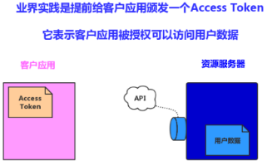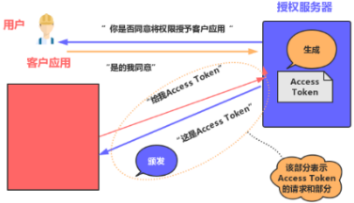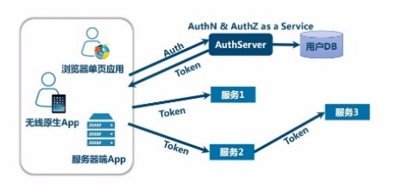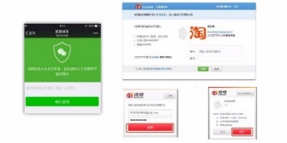

**网站应用微信登录开发指南：**

网站应用微信登录是基于OAuth2.0协议标准构建的微信OAuth2.0授权登录系统。

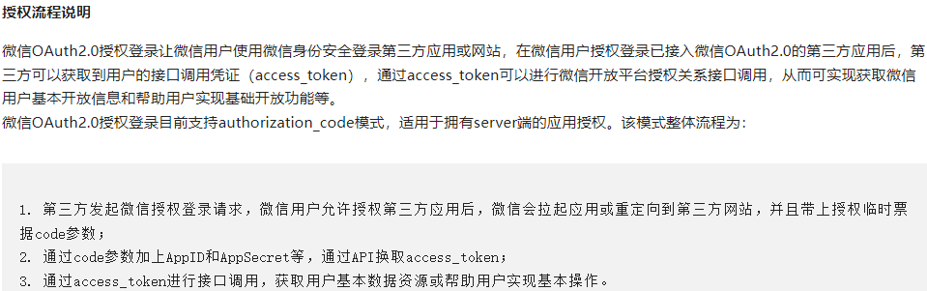

获取access_token时序图：

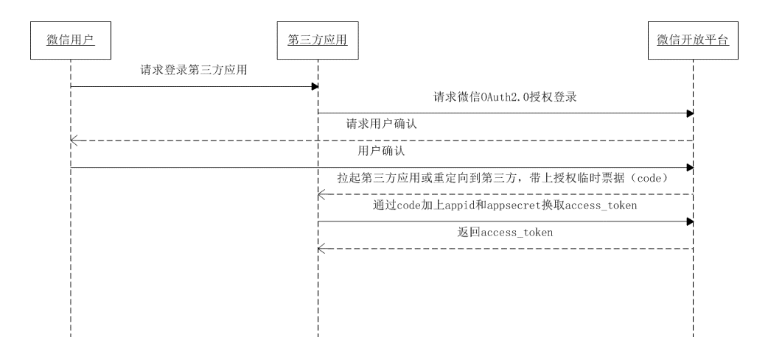

**生成微信扫描二维码：**

点击微信登录后会请求Controller方法，Controller方法用于返回生成二维码所需的参数，前端获取到这些参数后就可以在页面显示生成的二维码。注意别忘记在service_gateway模块中配置网关路由，否则点击微信登录会报404错误。

①在application.properties添加微信平台的配置，包括id、密钥、域名等。

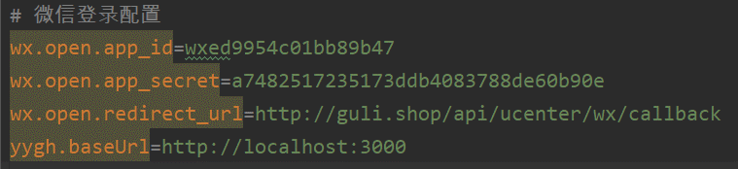

②添加配置类用于读取配置文件中的信息，包括id、密钥、域名等。

③添加Controller方法，返回生成二维码的所需参数(包括appid，redirect_url，scope等)，然后在前端生成微信扫描二维码。

**处理微信回调(编写回调的方法，获取扫描人信息)：**

生成二维码并显示出来后，用手机扫描二维码，点击确认后，微信会调用在后台配置的回调地址(之前在配置文件中设置的域名)，如果项目已经上线，直接跳转到域名即可，但由于是本地开发，需要跳转到本地接口方法里面(其实比实际开发更加繁琐)，得到扫码人的信息，然后把信息加入到数据库中，绑定手机号完成微信登录。

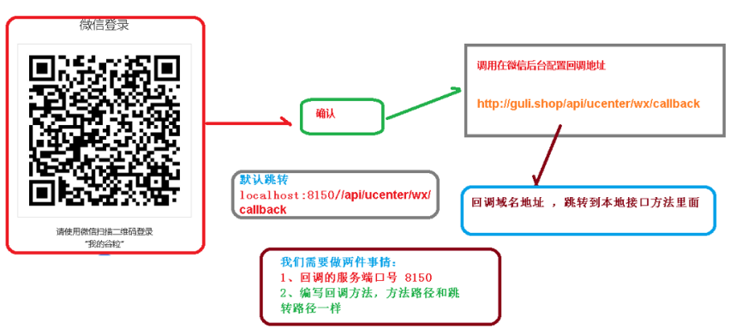

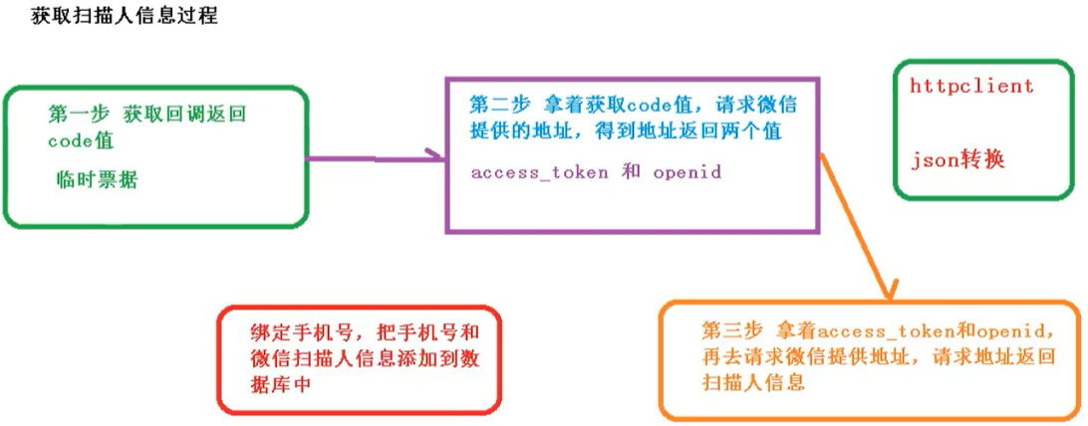

**微信登录流程总结：**

主要有两个步骤：**生成微信登录二维码+调用微信的回调方法**

**第一步：**在页面点击微信登录后，会请求一个Controller方法，这个Controller方法用于设置生成二维码所需的参数并返回，前端获取到这些参数后就可以在页面显示生成的二维码。

**第二步：**用户扫描登录二维码并确认授权后，微信后台会重定向到第三方应用(本项目)，并带上授权临时票据code (相当于设置了过期时间的验证码)；

**第三步：**通过code、appid和appsecret，请求微信固定地址1(使用到了HttpClient工具)，换取access_token和openid(授权用户唯一标识)；

**第四步：**通过access_token和openid，请求微信固定地址2(使用到了HttpClient工具)，获取扫码人(用户)的基本信息；

**第五步：**将获取到的微信用户基本信息添加到数据库。(添加之前根据openid判断数据库是否存在扫描人的微信信息)

**第六步：**返回用户名、Token(由用户id和用户名生成)和openid。

**第七步：**重定向到前端页面，根据请求中的openid参数进行判断，是否需要绑定手机号。

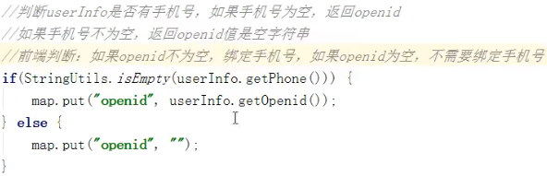

注：HttpClient用于模拟浏览器请求和响应的过程。

### 4.2 实名认证(身份绑定)

**整合阿里云OSS：**

用户实名认证需要上传证件照，需要做**文件服务**，阿里云OSS是一个很好的分布式文件服务系统，可以通过集成阿里云OSS做文件服务。

①搭建service-oss模块，在pom.xml中引入阿里云OSS依赖，在配置文件application.properties中配置服务端口、服务名、Nacos地址、阿里云OSS的endpoint、accessKeyId、secret、bucket；

②添加启动类，由于不涉及与数据库交互，注意取消数据源自动配置；

③在service-gateway模块配置网关路由。

**文件上传实现：**

首先得到阿里云OSS的endpoint、accessKeyId、secret、bucketName，然后创建OSSClient实例，传入上述参数，然后创建文件上传流，然后使用uuid添加到文件名称里面，最后调用上传方法，传入bucketName、fileName、inputStream实现文件上传，最后返回文件url。

注意存在的问题：文件上传如果同名，可能会造成覆盖，处理方法——可以根据时间戳创建文件夹，然后在这个文件夹下上传文件，并使用uuid加上原文件名生成新的文件名。

**实名认证需求分析：**

用户登录成功后需要进行身份认证，并由平台审核通过后才可以进行预约挂号。**那么如何判断当前用户审核通过了呢？——**在预约挂号前做认证判断，如果认证没有通过，则跳转到认证页面。可以由一个认证状态：0——未认证，1——认证中，2——认证成功，只有状态等于2才能进行预约挂号。

**认证过程：**用户填写信息(姓名、证件类型、证件号码和证件照片)==>平台审核==>通过或不通过。

**实名认证接口设计：**①用户提交认证②用户填写信息③获取用户认证信息

**实名认证实现过程：**

①创建可以获取用户id和用户名的工具类AuthContextHolder(之前把用户id和用户名放在了request对象的请求头中的Token里面)；

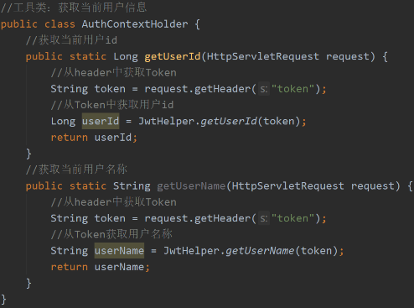

②创建Controller方法，传递request中的用户id以及认证数据对象userAuthVo；

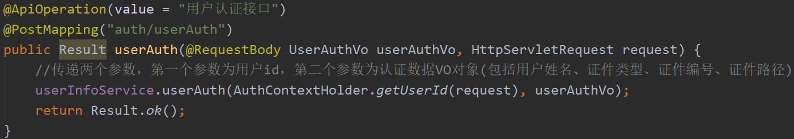

③创建service实现类，根据用户id查询用户信息，并利用userAuthVo中的信息向用户表中设置值，最后更新数据库表信息**(相当于把表中的用户认证信息补充完整)**从而进行用户认证。

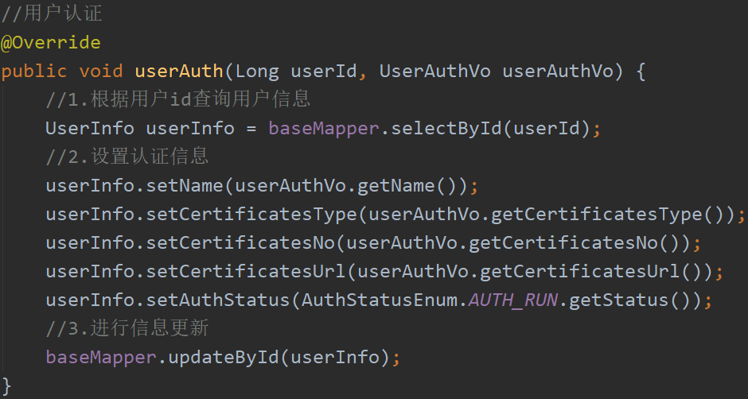

### 4.3 预约挂号(Feign远程调用)

**搭建service-order模块：**

①在pom.xml文件中引入相关依赖；

②添加配置文件application.properties；

③创建启动类(标识启动类注解、包扫描、在配置中心进行服务注册、开启远程调用)。

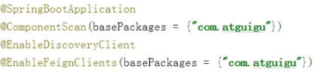

④配置网关

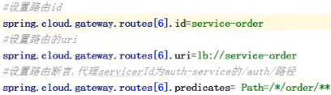

订单表：

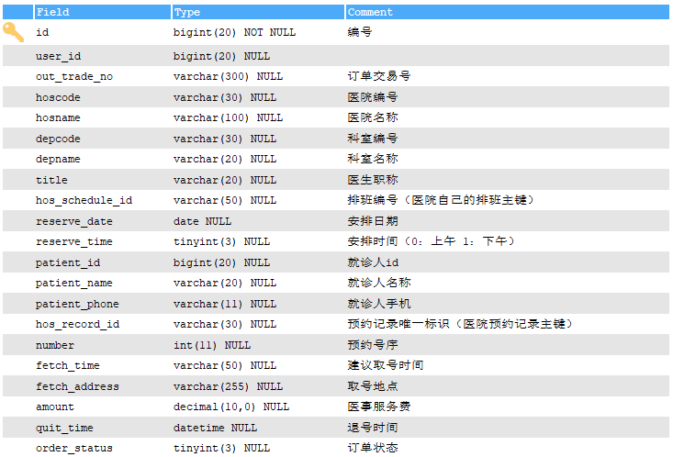



预约挂号步骤：

**首先**点击确认挂号后先获取就诊人信息和排班信息，先**进行两个判断**：

1.当前就诊人之前在所选的时间段是否已经预约过，如果预约过，则不能预约，这样才能**避免同一个就诊人多次重复预约**；

2.当前时间是否可以预约，如果可以预约，把获取到的信息加入到订单表中，**避免预约到当前时间之前的号**。

**然后**调用医院服务模块的接口实现预约挂号操作(生成订单返回数据，更新订单表中的内容)，预约成功后可预约数 - 1，并设置倒计时30分钟，用户必须在30分钟内支付订单，否则系统**自动取消订单（**通过redis、RabbitMQ和Spring task都可以实现，这里选择RabbitMQ来实现**）**，并将可预约数 + 1。

**最后**订单支付成功后更新订单表中的订单状态为“已支付”，并发送短信提醒预约成功。

①获取就诊人信息：远程调用用户服务中的接口，获取就诊人信息；

②获取排班信息：远程调用医院服务中的接口，获取排班信息；

③生成订单：生成订单前还需要进行两个判断，预约下单成功后更新排班信息(减少剩余挂号数)，发送预约成功信息给就诊人，并设置订单过期时间30分钟，支付成功后更新订单状态。



**远程调用：**

由于需要的就诊人信息(就诊人id，在service_user中)和排班信息(排班id，在service-hospita中)等信息并不在当前模块(**service-order**)中，所以需要进行远程调用。

**得到就诊人信息：**

①在service-user模块中的PatientApiController中添加如下方法使得订单模块能够对其进行远程调用，从而得到就诊人信息。

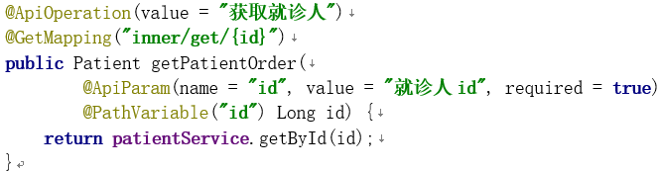

②搭建service-user-client模块，添加Feign接口类。

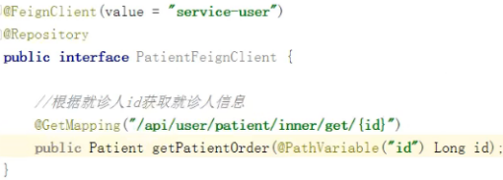

其中@FeignClient注解表示调用哪一个微服务。

③在当前**service-order**模块中将Feign接口注入后，就可以实现远程调用。

**注意：**注入前需要在service-order模块的pom.xml文件中引入service-user-client和service-hosp-client这两个依赖，否则会报找不到的错误。

**得到排班信息：**

①在service-hosp模块中的HospitalApiController中添加如下方法使得订单模块能够对其进行远程调用，从而得到排班信息。

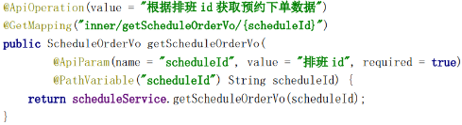

②搭建 service-hosp-client 模块，添加 Feign 接口类。

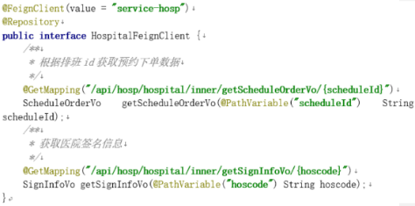

③在service-order模块中将Feign接口注入后，就可以实现远程调用功能。

**预约挂号成功后的处理：**

预约挂号成功后需要更新排班信息(预约挂号数)，短信提醒预约成功，为了提高下单的并发性，可以交给RabbitMQ完成——①订单预约成功后，使用RabbitMQ发送消息来更新排班信息和发送预约成功的短信；②开启定时任务（SpringBoot自带的，通过@EnableScheduling开启，在方法上加@Scheduled(cron)进行设置定时间隔），每天早上8点使用RabbitMQ来发送就医提醒的短信。（或者可以使用与自动取消订单一样的延迟队列方法实现）

创建三个队列：订单队列（主队列）、短信队列（发送预约短信和就医提醒）和延迟队列（自动取消订单）。

**RabbitMQ简介：**

以商品订单场景为例，如果商品服务和订单服务是两个不同的微服务，在下单的过程中订单服务需要调用商品服务进行扣库存操作。按照传统的方式，需要等到调用下单过程完毕之后才能返回下单成功，如果网络产生波动等原因使得商品服务扣库存延迟或者失败，会带来较差的用户体验，如果在高并发的场景下，这样的处理显然是不合适的，那怎么进行优化呢？这就需要使用**消息队列。**

消息队列提供一个异步通信机制，消息的发送者不必一直等待到消息被成功处理才返回，而是立即返回。消息中间件负责处理网络通信，如果网络连接不可用，消息被暂存于队列当中，当网络畅通的时候再将消息转发给订阅了该队列的服务。如果在商品服务和订单服务之间使用消息中间件，既可以提高并发量，又可以降低服务之间的耦合度。RabbitMQ就是消息队列中的一种。

**rabbit-util模块封装：**

由于后续多个模块可能都会使用RabbitMQ，所以把它封装成一个模块，需要的地方直接引用即可。

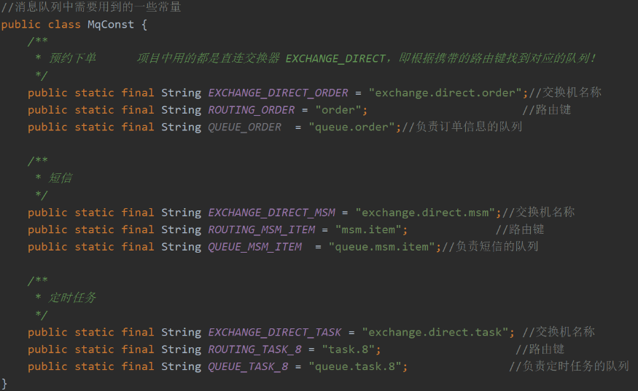

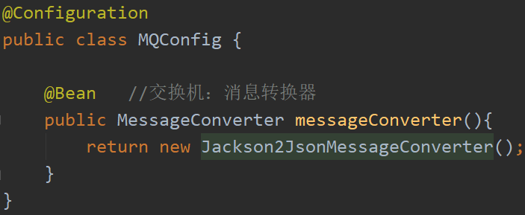

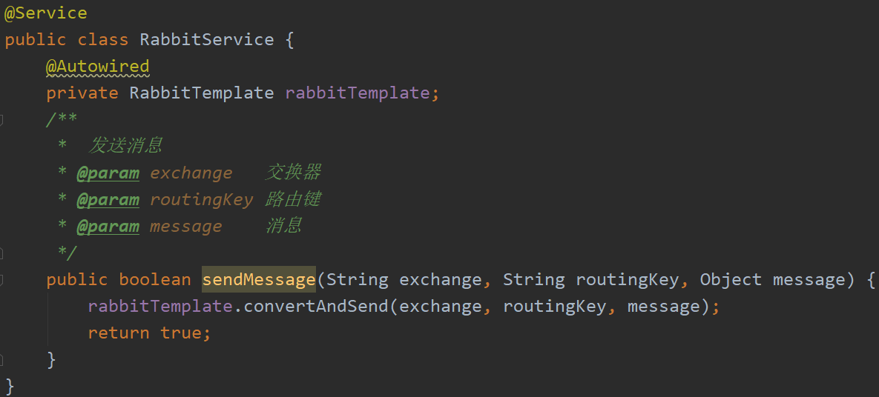

**短信接口封装：**

操作模块：service-msm(整合阿里云的短信服务)

步骤：

①引入rabbit-util模块的依赖；

②在配置文件application.properties中添加RabbitMQ的相关配置(包括地址、端口号、用户名和密码)；

③在rabbit-util模块中的常量配置类MqConst添加配置(包括交换机、路由、队列)；

④在model模块中添加短信实体类MsmVo(包括属性：手机号、短信模板、验证码)；

⑤在MsmService类添加短信发送接口并在其实现类中实现该send方法。

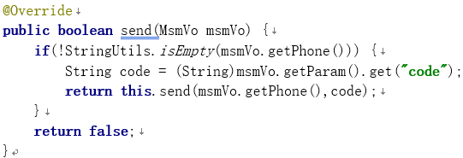

**排班信息更新接口封装：**

操作模块：service-hosp

步骤：

①引入rabbit-util模块的依赖；

②在配置文件application.properties中添加RabbitMQ的相关配置(包括地址、端口号、用户名和密码)；

③在rabbit-util模块中的配置类MqConst添加配置(包括交换机、路由键、队列)；

④在ScheduleService类实现更新排班接口方法。

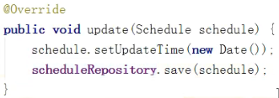

**下单成功后向ORDER队列发送消息**



**封装RabbitMQ监听器(service-hosp模块)**

监听到ORDER队列信息发生变化后，调用更新排班信息的方法以及发送预约成功短信的方法。

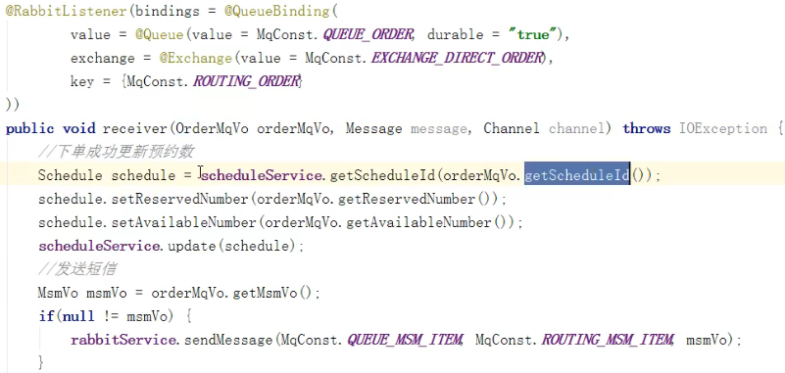

### 4.4 微信支付

**业务逻辑：**

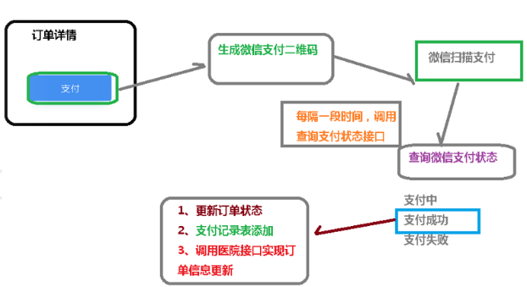

支付失败：返回错误提示。

支付中：处于等待状态；

支付成功：跳转到支付成功页面(用收款码没办法获取是否已经支付成功)；

**整合微信支付：**

操作模块：service-order

①引入微信支付依赖；

②在application.properties中添加商户信息；

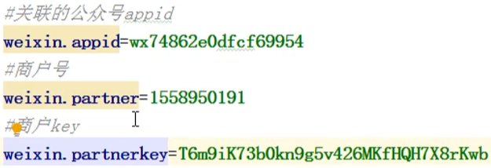

③引入工具类(包括用于读取配置文件中的商户信息、HttpClient)；

**生成微信支付二维码：**

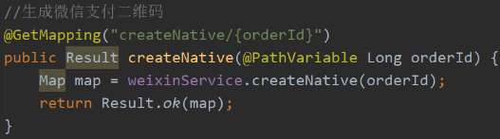

**步骤：**

首先从Redis中获取生成微信支付二维码的返回数据(包含二维码地址);

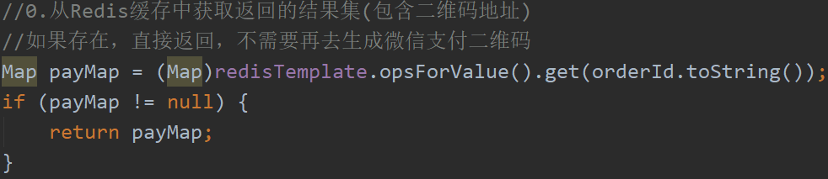

①根据订单号获取订单信息；

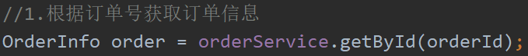

②向支付记录表添加支付记录；



③设置参数，把参数放入Map中；

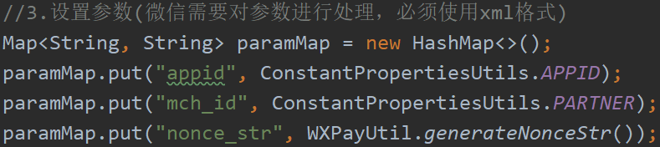

④调用微信用于生成支付二维码的接口(使用HttpClient)，注意调用工具类把Map转换为xml格式，并使用商户key加密；

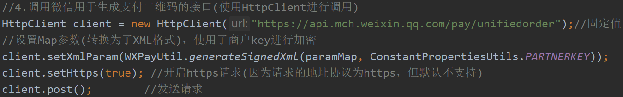

⑤返回相关数据，将xml形式的数据转换成map，然后封装返回的结果集，最重要的就是二维码地址(用于在前端显示二维码)。

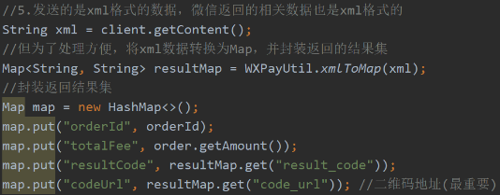 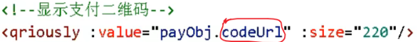

⑥如果有返回结果，将数据存入Redis，并设置有效期为两小时。

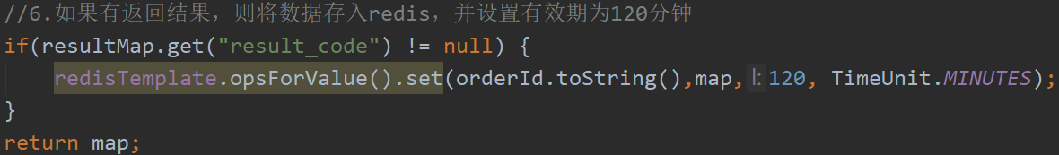

**注意：**微信支付二维码有过期时间，先到Redis中取值，如果取到就直接返回，没取到就按上述步骤得到返回数据，最后放入Redis缓存中。

**支付处理：**

每隔一段时间(3秒)，调用查询支付状态的接口，去查询当前支付状态，如果返回的结果集为空，说明支付出错；如果返回的结果不为空并且支付成功，则**更新订单信息，主要是把支付信息表和订单表中的支付状态改为已支付。**

**查询支付状态：**

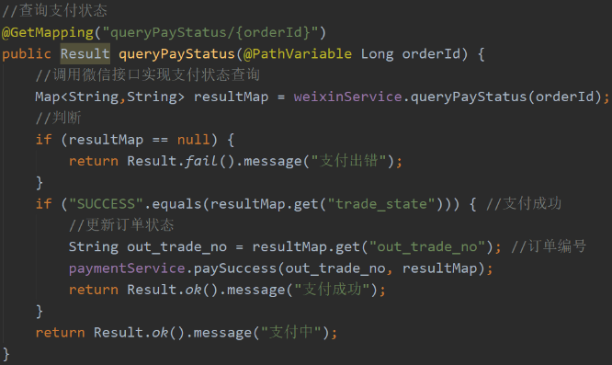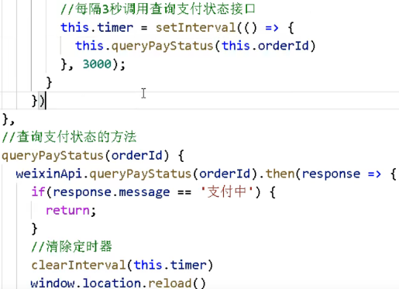

**支付成功后更新订单状态：**

①根据订单号(order_id))得到支付记录，把支付状态改为已支付；

②根据订单号(order_id)得到订单信息，把支付状态改为已支付；

③调用医院接口，更新订单支付信息。

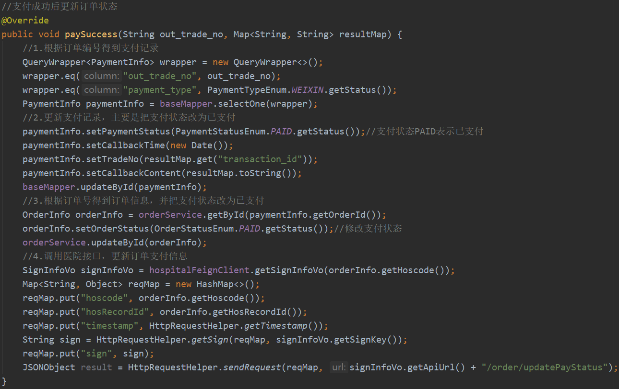

**微信支付接口调用的大致流程：**

按照要求组装参数，以XML数据格式发送(POST)给微信支付接口(URL)，微信支付接口也是以XML数据格式给予响应。根据返回的结果(主要包括支付二维码地址)生成二维码或判断订单状态。用户扫描二维码并支付成功后更新订单信息，**主要是把支付信息表和订单表中的支付状态改为已支付。**

### 4.5 取消预约

**取消预约分两种情况：**

①取消未支付订单，直接通知医院更新取消预约状态；

②取消已支付订单，先通知医院更新取消预约状态，然后退款给用户。

**微信退款(为下面的取消预约方法做准备)：**

开发微信退款接口需要使用证书，将下载的证书放在service-order模块/resources/cert文件夹下，并在application.properties中配置证书路径。

**取消已支付订单的步骤：**

①获取支付记录

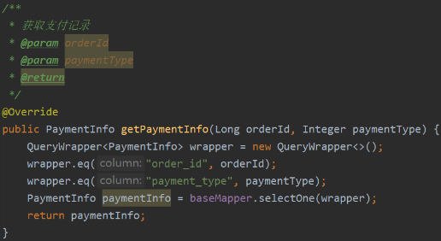

②保存退款记录到退款记录表(保存之前先判断是否存在重复记录)

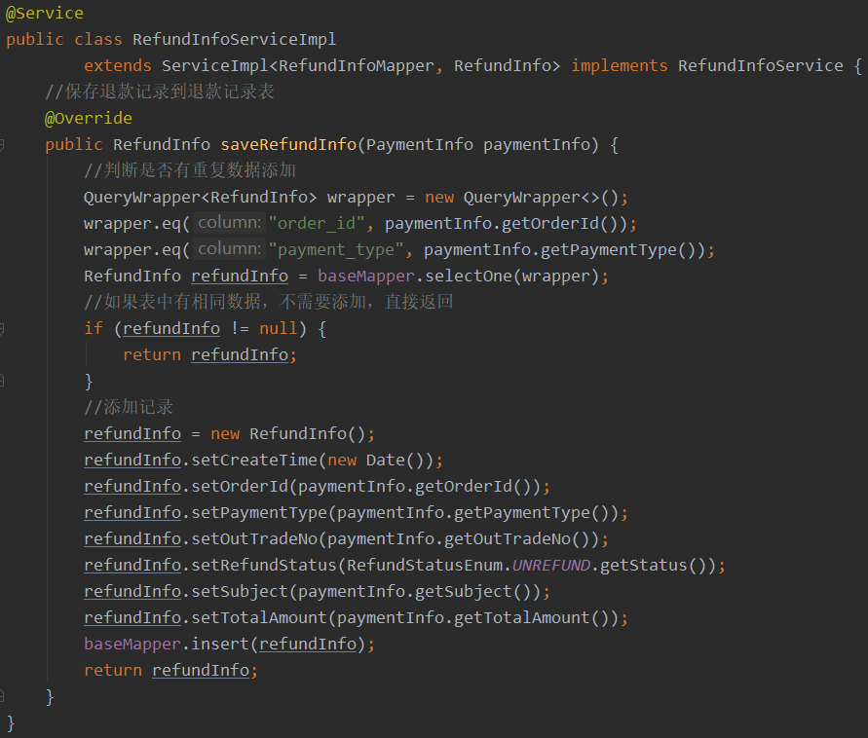

③判断当前订单数据是否已经退款，如果已退款直接返回，如果未退款，则封装需要的参数，**并调用微信接口实现退款**，注意还要设置退款证书。

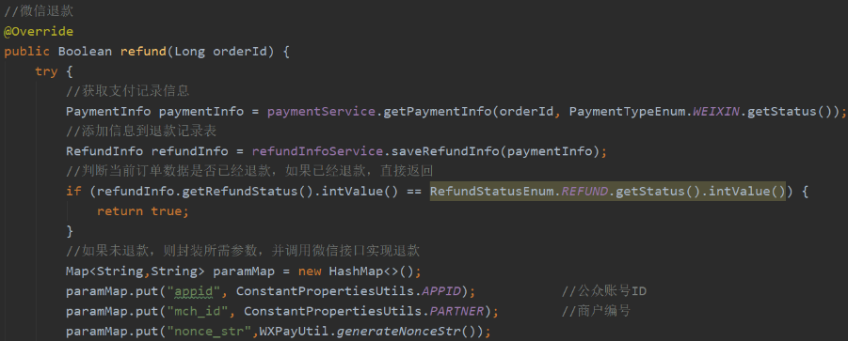

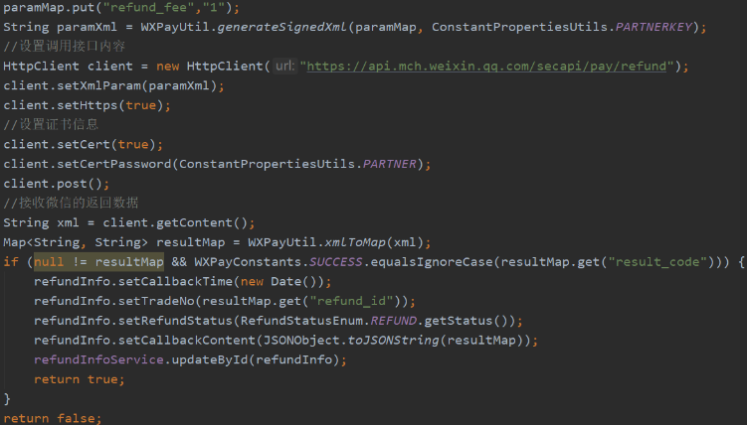

④接收返回的数据，将xml格式的数据转成Map，然后判断Map不为空而且状态码为Success，则将退款状态修改为已退款。

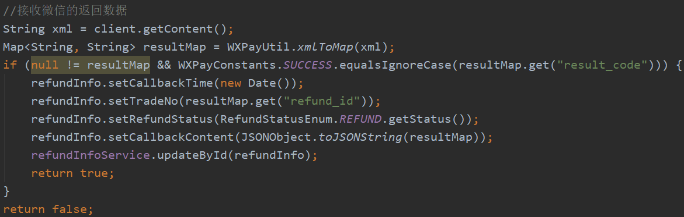

**取消预约：**

Controller方法(OrderApiController)

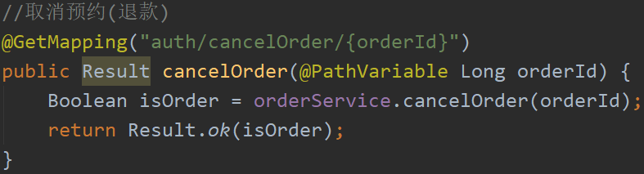

**步骤：**

①获取订单信息



②判断当前时间是否可以取消订单(如果当前时间在退号时间之后，则不能取消订单)

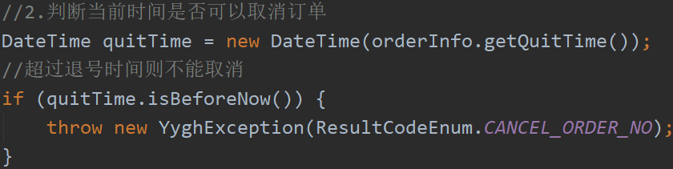

③调用医院接口实现取消预约

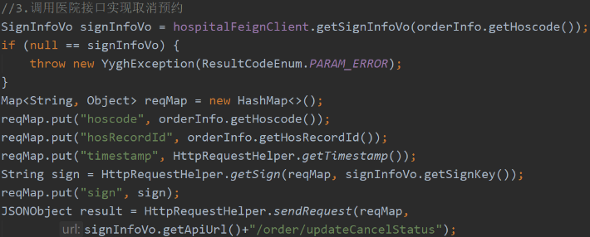

④根据医院接口返回的数据(是否可以取消预约)，**调用微信退款方法，并更新订单状态，最后发送MQ消息更新排班信息。**

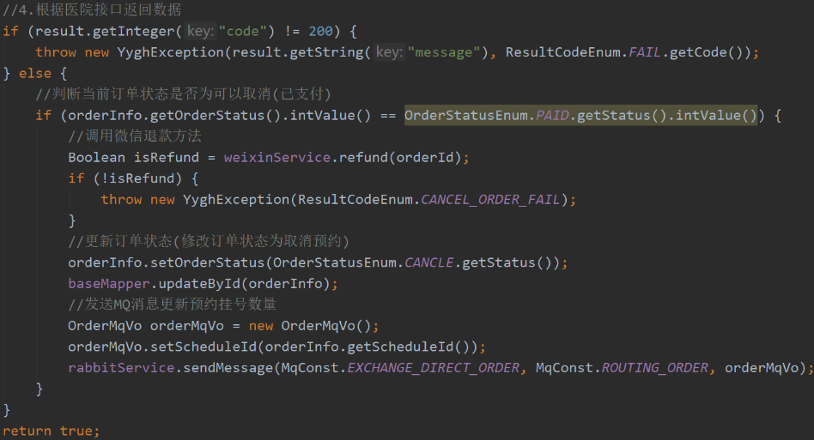

### 4.6 就医提醒(定时任务模块+RabbitMQ)

为预约成功的用户开启定时任务，用于就医提醒。定时任务触发以后，将会远程调用短信服务给用户发送就医提醒短信。

**开启定时任务：**在方法上面添加注解@Scheduled(cron = "0 0 8 * * ?")。

**搭建定时任务模块service-task(生产者)：**

①在pom.xml中引入rabbit-util模块的依赖；

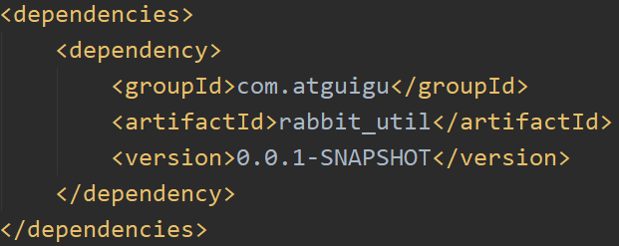

②在application.properties中添加配置，包括服务端口、服务名、环境设置、Nacos服务地址、RabbitMQ地址，端口号，用户名，密码；

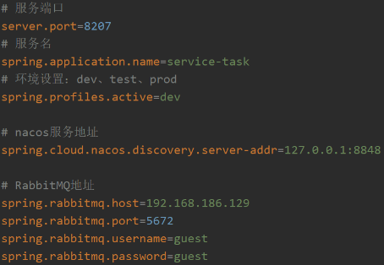

③添加启动类，由于不需要用到数据库，注意取消数据源自动配置；

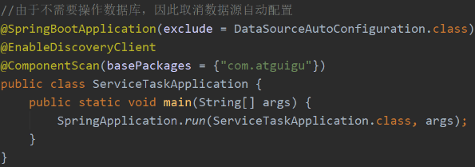

④在rabbit-util模块中的常量类MqConst中添加常量配置，包括交换机、路由、队列；

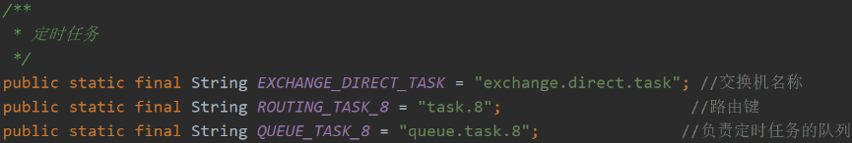

⑤添加定时任务类，需要用到Cron表达式，在线生成即可(在线生成地址：http://cron.ciding.cc/)。

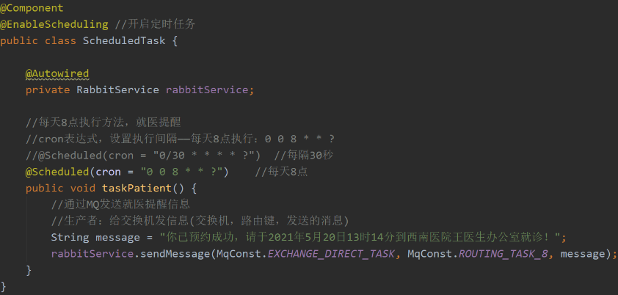

**添加就医提醒(消费者)：**

操作模块：service-order

1. 添加RabbitMQ监听类OrderReceiver

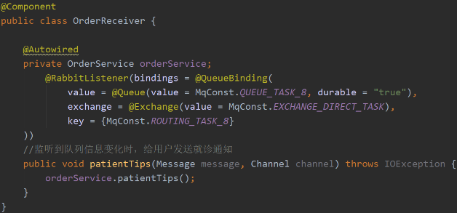

②在OrderService及其实现类添加patientTips()方法用于就医提醒，根据订单安排日期和订单状态获取订单列表，然后**遍历订单列表，给每个订单中的就诊人当天早上八点发送就医提醒。**

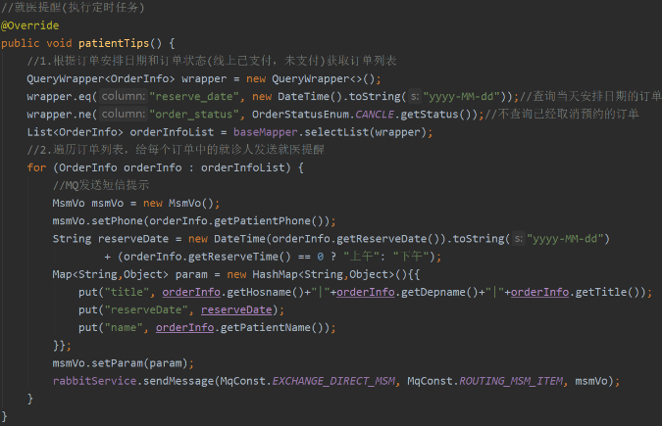

## 七、后台管理系统

### 5.1 医院设置管理(医院部分由同学完成)

**Ⅰ. 医院设置列表：**设置名称、官网地址等基本信息；添加医院；医院列表。

**Ⅱ. 医院列表：**按照省市区的方式查看所有医院信息，以及对应的排班信息。

用来保存医院的一些基本信息，包括医院编号(平台分配，全局唯一)和接口调用相关的签名key等信息，只有开通了医院设置信息，才可以上传医院相关的信息。开发的功能是基于单表的一个CRUD、锁定/解锁和发送签名信息。

### 5.2 数据字典管理(在Redis中缓存)

表结构：

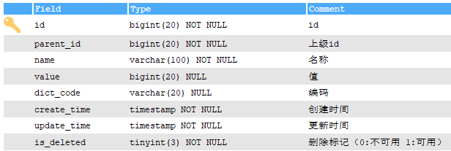

说明：id与parent_id构建上下级关系；dict_code：编码，自定义的，全局唯一，例如：要获取行业数据，可以通过parent_id获取，但是parent_id是不确定的，所以可以根据编码来获取行业数据。

**管理系统常用的分类数据或者固定数据，比如省市区，民族，学历，证件类型等信息。由于系统大量使用这些数据，因此该模块便于对数据进行管理。**

本项目的首页分类数据有医院等级，所在地区。

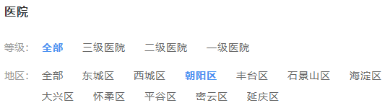

可以通过**EasyExcel**导入数据字典，便于数据管理，将数据字典在Redis中缓存。

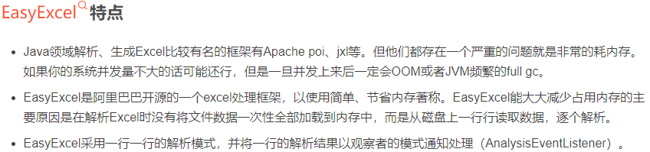

页面效果：

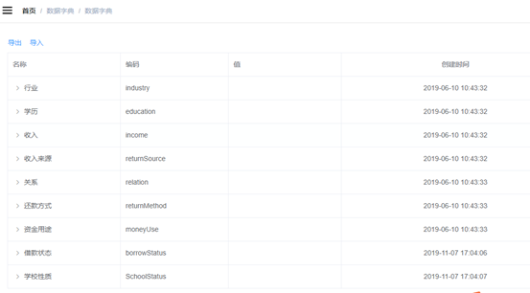

**导出，即下载(写操作)**——在网页上进行操作，把数据字典中的数据导出，保存在本地的Excel文件中。

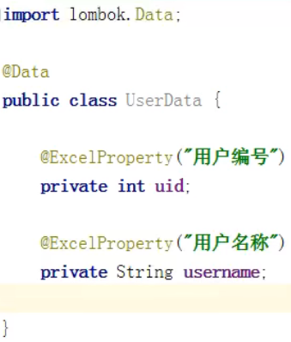 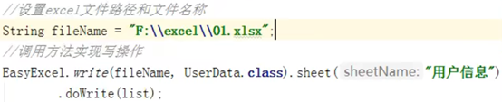

**导入，即上传文件和解析(读操作)**——选择本地Excel文件在网页上进行操作，最后保存在数据库中。与写操作不同，需要在对应属性上添加索引。

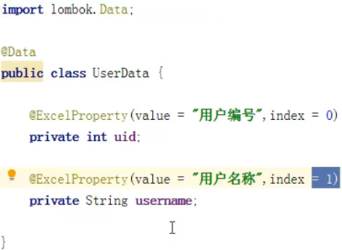

还需要添加监听器

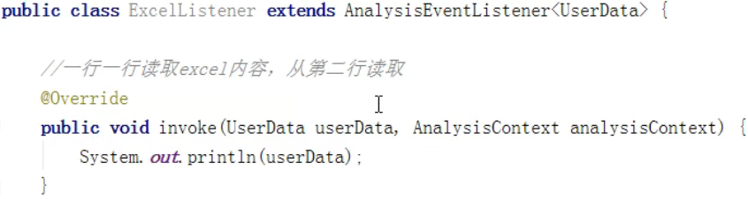

最后进行读操作

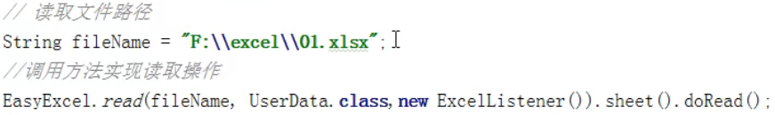

为什么需要缓存：为了提高查询速度。

适合做缓存的数据：不经常修改、固定、需要经常查询的数据。

使用缓存步骤：①添加Redis依赖②在application.properties中配置Redis信息③添加Redis配置类，并在类上添加@EnableCaching注解开启缓存④最后在查询数据字典的方法上添加@Cacheable注解，从而能够在查询时将数据保存在缓存中。

为什么使用NoSQL——Redis？

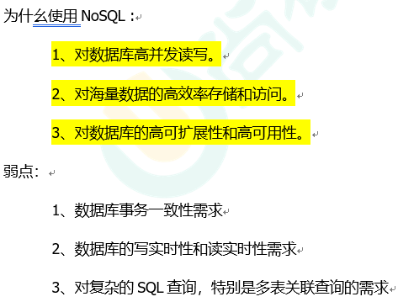

### 5.3 用户管理

**①用户列表(条件查询带分页)**

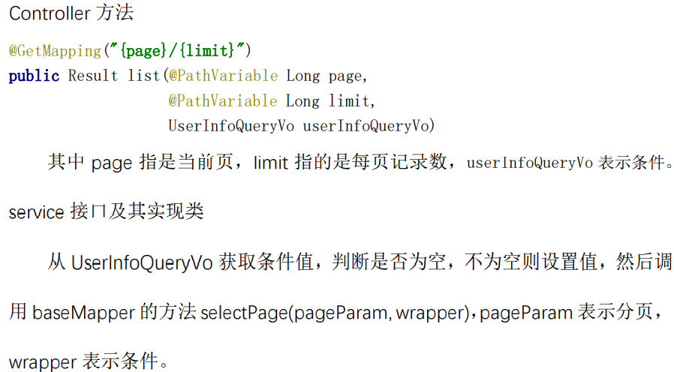

**②用户详情**

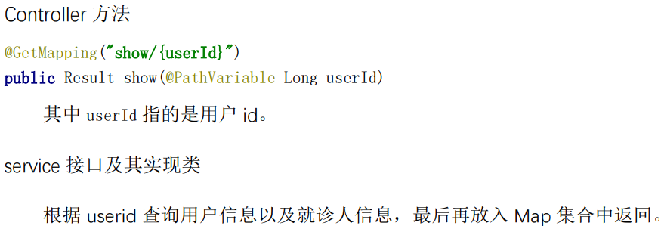

**③用户认证审批(审核注册用户的信息)**

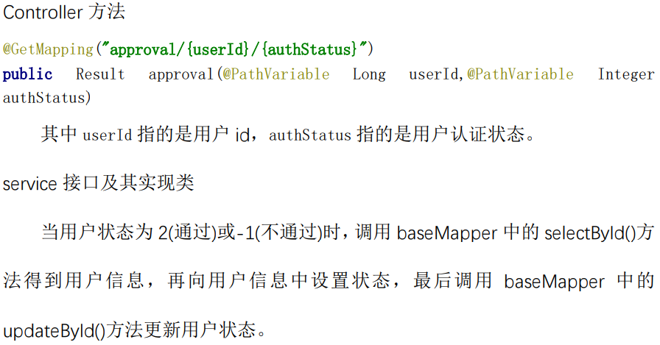

### 5.4 订单管理

**①订单列表**

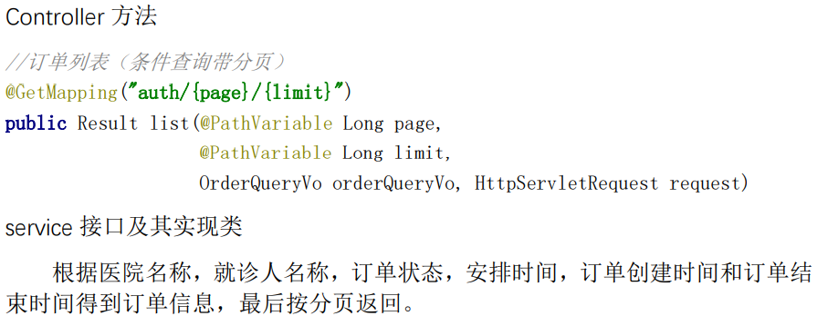

**②订单详情**

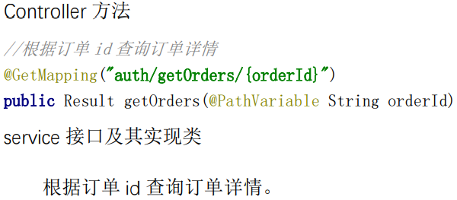

**八、项目中遇到的难点和问题**

基于什么技术完成的项目，项目都有哪些功能，在项目中都做了哪些，遇到了哪些问题，怎么去解决的。

### 8.1 项目难点

跨域问题、微信登录、微信支付、自动取消订单。

### 8.2 跨域问题

**同源策略限制：**

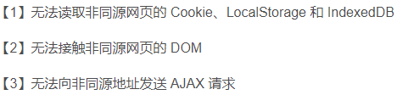

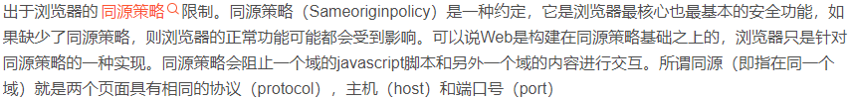

跨域问题是浏览器对于ajax请求的一种安全限制：一个页面发起的ajax请求，只能是与当前页域名相同的路径，这能有效的阻止跨站攻击。因此跨域问题是针对ajax的一种限制。

当一个请求地址中的访问协议、域名(IP地址)、端口号有任何一个与当前页面不一样就会产生跨域问题。注意：如果访问协议、域名和端口号都相同，但是请求路径不同，不属于跨域，比如[www.jd.com/item](http://www.jd.com/item)和[www.jd.com/goods。](http://www.jd.com/goods。)

由于用户需要在各个页面进行跳转，而页面之间的域名、端口号等信息不同，所以存在跨域问题。

为了解决这个问题，我先去自学了Nginx反向代理，通过配置Nginx，然后给每个接口添加@CrossOrigin注解，从而解决；但是随着业务的增多，使用Nginx配置就比较繁琐了，于是我又去自学了Spring Cloud Gateway，通过配置网关信息，既可以解决跨域问题，又可以实现路由转发。这里需要注意的是，使用了网关就需要把之前接口上的@CrossOrigin注解去掉，否则会出错。

**整个解决问题过程让我深刻明白，每一项技术都是在特定的环境下发挥作用，而在系统设计之初，开发人员很难直接确定项目中将要使用的所有技术栈，所以需要开发人员具备一定的自主学习能力，能够较快的学习一门新技术，这样才能跟上日益发展的用户需求。**

**使用Nginx解决跨越问题：**

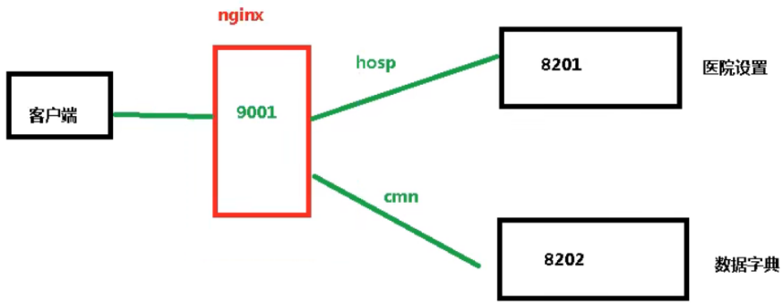

由于后台有很多服务模块，每个模块都有对应的访问路径与端口，为了提供统一的api接口，可以使用Nginx作为反向代理服务器。

正向与反向，是相对于用户来说的。

正向是用户主动配置代理服务器，比如科学上网。

反向是用户想要访问某些网站，需要先将请求发送到网站的反向代理服务器，由反向代理服务器再转发到真正的服务器。网站对外暴露的是代理服务器的地址，隐藏了真实服务器的地址。

如何使用Nginx?

①下载安装Nginx（windows版）

②编辑下载的nginx配置文件nginx.conf

server {

listen 9001;//访问的端口

server_name localhost;//主机名

//以下是两条访问规则，路径包含hosp、cmn，就分别转发到相应的端口。

//其中~表示正则匹配。

location ~ /hosp/ {

proxy_pass http://localhost:8201;

}

location ~ /cmn/ {

proxy_pass http://localhost:8202;

}

}

③调整前端代码：BASE_API: 'http://localhost:9001'，请求路径先访问Nginx，再由Nginx网关进行相应的转发。

④最后在对应的Controller上添加@CrossOrigin注解，即可解决跨域问题。

**使用gateway解决跨越问题：**

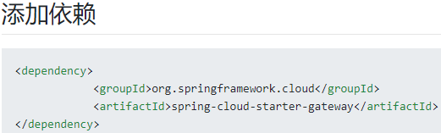

添加全局配置类解决跨域问题

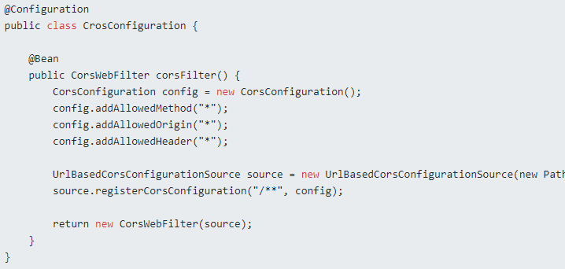

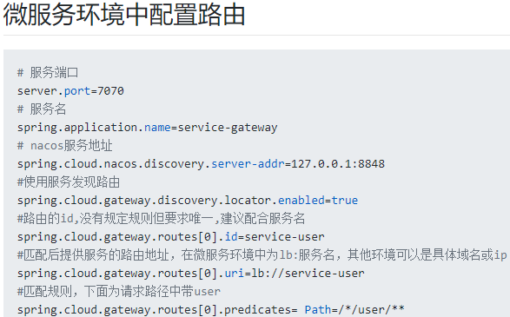

注意：由于已经在网关做了跨域处理，那么service服务就不需要再做跨域处理了，将之前在Controller类上添加的@CrossOrigin注解去掉，防止程序异常。

### 8.3 系统中有哪些角色？数据库是怎么设计的？

前台：用户；

后台：系统管理员、运营人员；

后台分库，每个微服务一个独立的数据库。

### 8.4 项目微服务是怎么拆分的？通信方式？划分微服务的好处？

微服务是一种开发软件的架构和组织方法，其中软件由通过明确定义的API进行通信的小型独立服务组成。微服务架构使得应用程序更易于扩展和更快地开发。使用微服务架构可以将应用程序构建为独立的组件，并将每个应用程序进行作为一项服务运行。在对服务进行更新的时候不向整体式架构那样复杂，只需要针对各项服务进行更新、部署和扩展即可。简单来讲，微服务将一个复杂的应用拆分成多个独立自治的服务，服务和服务之间通过**松耦合的形式**交互。

项目微服务是怎么拆分的？

这个项目的微服务拆分首先是根据业务功能进行的拆分，比如用户服务、医院服务、订单服务这几个微服务，都是按照功能维度对微服务进行拆分的。考虑到系统的复用性，由于在登录和订单服务中都用到了阿里云的短信服务，所以也将短信服务独立了出来。

通信方式？

微服务之间的通信方式分为两种，一是**同步调用**，二是**异步调用**。对于同步调用，该项目使用到了SpringCloud中的Feign组件来实现，对于异步调用，使用到的是RabbitMQ消息队列。

在实现同步调用时，将调用功能封装到了一个新的模块中（项目中的service-client模块）。在该模块的pom文件中引入openfeign依赖，新建一个接口进行调用封装。使用@FeignClient注解来表明要调用的服务的名称，这个名称是Nacos中注册的名称，然后在接口内部，将要调用的方法直接粘过来，并在Mapping注解中补充完整方法的路径。在参数的@PathVariable注解中也要指定参数的名称。最后还需要在使用到的微服务模块进行调用，在相应的pom文件中引入对应的client依赖，在需要调用的地方使用@Autowired注解把接口注入，至此，使用Feign组件完成了远程调用。

每个微服务仅对单个业务负责，可以独立部署，可以进行独立的数据存储，每个微服务可以由小团队维护，服务以业务进行拆分，独立可扩展，易维护。

### 8.5 RPC和RESTful风格了解吗？

**RPC** 即**远程过程调用**（Remote Procedure Call Protocol，简称RPC），**像调用本地服务(方法)一样调用服务器的服务(方法)**。通常的实现有 XML-RPC , JSON-RPC , 通信方式基本相同, 所不同的只是传输数据的格式.

RPC是分布式架构的核心，按响应方式分如下两种：

**同步调用**：客户端调用服务方方法，等待直到服务方返回结果或者超时，再继续自己的操作.实现方式有WebService个RNU

**异步调用**：客户端把消息发送给中间件，不再等待服务端返回，直接继续自己的操作。实现方式比如RabbitMQ等

RPC架构里包含如下4个组件:

1、 客户端(Client)：服务调用方

2、 客户端存根(Client Stub)：存放服务端地址信息，将客户端的请求参数打包成网络消息，再通过网络发送给服务方

3、 服务端存根(Server Stub)：接受客户端发送过来的消息并解包，再调用本地服务

4、服务端(Server)：真正的服务提供者。

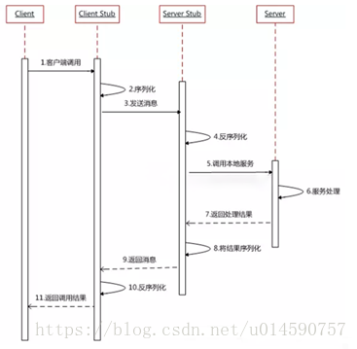

1、 服务调用方（client）(客户端)以本地调用方式调用服务；

2、 client stub接收到调用后负责将方法、参数等组装成能够进行网络传输的消息体；在Java里就是序列化的过程

3、 client stub找到服务地址，并将消息通过网络发送到服务端；

4、 server stub收到消息后进行解码,在Java里就是反序列化的过程；

5、 server stub根据解码结果调用本地的服务；

6、 本地服务执行处理逻辑；

7、 本地服务将结果返回给server stub；

8、 server stub将返回结果打包成消息，Java里的序列化；

9、 server stub将打包后的消息通过网络并发送至消费方

10、 client stub接收到消息，并进行解码, Java里的反序列化；

11、 服务调用方（client）得到最终结果。

RPC框架的目标就是**把2-10步封装起来，把调用、编码/解码的过程封装起来，让用户像调用本地服务一样的调用远程服务**。

RESTfu即**表述性状态传递**（Representational State Transfer，简称REST），是一种软件架构风格。REST通过HTTP协议定义的通用动词方法(GET、PUT、DELETE、POST) ，以URI对网络资源进行唯一标识，响应端根据请求端的不同需求，通过无状态通信，对其请求的资源进行表述。

Rest架构的主要原则：

1.网络上的所有事物都被抽象为资源

2.每个资源都有一个唯一的资源标识符

3.同一个资源具有多种表现形式(xml,json等)

4.对资源的各种操作不会改变资源标识符

5.所有的操作都是无状态的

RESTful风格体现在

使用了Get请求，就是查询；

使用Post请求,就是新增的请求；

使用Put请求，就是修改的请求；

使用Delete请求，就是删除的请求。

这样做就完全没有必要对crud做具体的描述。

**两者区别？**

**1.**从使用方面看，Http接口只关注服务提供方（服务端），对于客户端怎么调用，调用方式怎样并不关心，通常情况下，客户端使用Http方式进行调用时，只要将内容进行传输即可，这样客户端在使用时，需要更关注网络方面的传输，比较不适用与业务方面的开发；（**restful是服务端把方法写好，客户端通过http方式调用，直接定位到方法上面去。**）而RPC服务则需要客户端接口与服务端保持一致，服务端提供一个方法，客户端通过接口直接发起调用，业务开发人员仅需要关注业务方法的调用即可，不再关注网络传输的细节，在开发上更为高效。（**PRC是服务端提供好方法给客户端调用。定位到类，然后通过类去调用方法。**）

**2**.从性能角度看，使用Http时，Http本身提供了丰富的状态功能与扩展功能，但也正由于Http提供的功能过多，导致在网络传输时，需要携带的信息更多，从性能角度上讲，较为低效。而**RPC服务网络传输上仅传输与业务内容相关的数据，传输数据更小，性能更高**。

对微服务的实现，基本是确定一个组织边界，**在该边界内，使用RPC**; **边界外，使用Restful**。

因为REST 接口更加规范，通用适配性要求高，建议对外的接口都统一成 REST。而组件内部的各个模块，可以选择 RPC

https://blog.csdn.net/u014590757/article/details/80233901

### 8.6 分布式系统的CAP原理

**CAP原理：**指的是在一个分布式系统中，Consistency（一致性）、 Availability（可用性）、Partition tolerance（分区容错性），**三者不可同时获得(即最多只可得其二)。**

**一致性（C）**：所有节点在同一时间的数据完全一致。

**可用性（A）：**服务一直可用，每个请求都能接收到一个响应，无论响应成功或失败。

**分区容错性（P）：**分布式系统在遇到某节点或网络分区障碍的时候，仍然能够对外提供满足一致性和可用性的服务。

**CA 满足的情况下，P不能满足的原因：**数据同步(C)需要时间，也要正常时间内响应(A)，那么节点数量就要少，所以P就不满足。例如超市收银系统、图书管理系统。

**CP 满足的情况下，A不能满足的原因：**数据同步(C)需要时间，节点数量也多(P)，但是通常性能不是特别高，所以A不满足。例如火车售票系统。

**AP 满足的情况下，C不能满足的原因：**正常的时间内响应(A)，节点数量也多(P)，那么数据就不能及时同步到其他节点，所以C不满足。例如博客系统，保证数据的最终一致性。NoSQL大多是典型的AP类型数据库。

### 8.7 RabbitMQ的原理及使用情况

**RabbitMQ原理(4个关键组件)：**

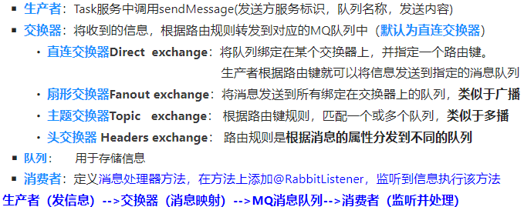

**RabbitMQ在项目中的使用情况：**

**①订单预约成功后，使用MQ进行排班信息的更新以及发送预约成功信息**

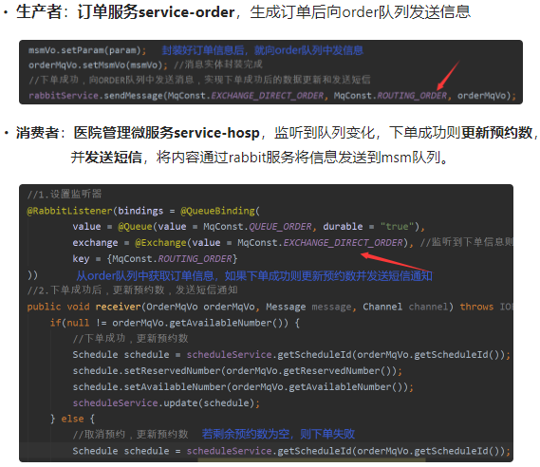

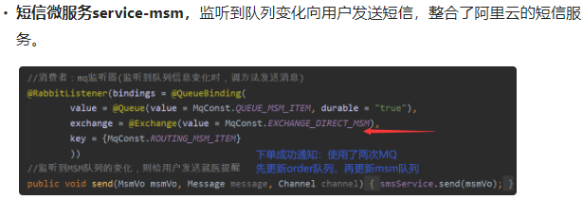

**②开启定时任务后，使用MQ来发送短信，提醒就医**

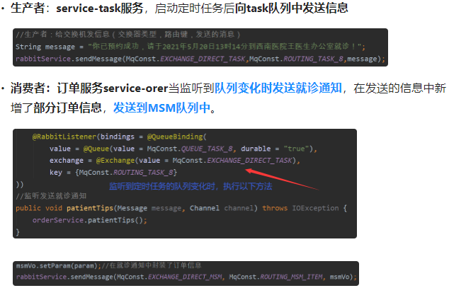

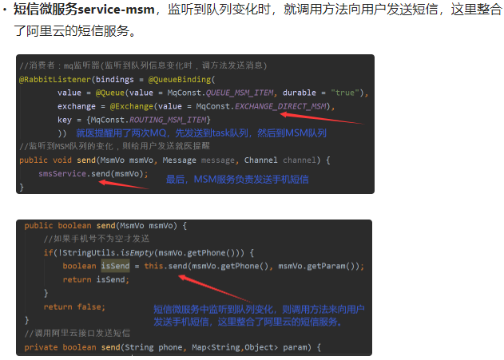

### 8.8 Redis在项目中的使用

①生成数据字典(固定值)，缓存首页数据，避免每次请求查询数据库(数据字典不经常修改，比如医院和地区名称，可以放在缓存中，加快读取速度)；

②用户登录注册时存取手机短信验证码，并设置验证码过期时间；

③用户进行微信支付时存取生成支付二维码的返回结果，并设置支付二维码的有效时间。

**注：操作方式——RedisTemplate。**

实现过程：

①在Redis配置类RedisConfig上添加@EnableCaching注解开启缓存。

②在要进行缓存的方法上，添加@Cacheable注解，从而将数据保存在缓存。



### 8.9 为什么用Redis而不用Memcached来做缓存？

1. **数据类型支持不同**， Memcached 仅支持简单的 key-value 结构的数据记录，Redis 支持的数据类型要丰富得多。最为常用的数据类型主要有五种：String、Hash、List、Set 和 Sorted Set。

2. **内存管理机制不同**，在 Redis 中，并不是所有的数据都一直存储在内存中的。这是和 Memcached 相比一个最大的区别。当物理内存用完时，Redis 可以将一些很久没用到的 value 交换到磁盘。

3. **数据持久化支持不同**，Redis 虽然是基于内存的存储系统，但是它本身是支持内存数据的持久化的，而且提供两种主要的持久化策略：RDB 快照和 AOF 日志。而 memcached 是不支持数据持久化操作的。

4. **集群的管理不同**，Memcached 本身并不支持分布式，因此只能在客户端通过像一致性哈希这样的分布式算法来实现 Memcached 的分布式存储。相较于 Memcached 只能采用客户端实现分布式存储，Redis 更偏向于在服务器端构建分布式存储。

### 8.10 Spring、Spring Boot和Spring Cloud

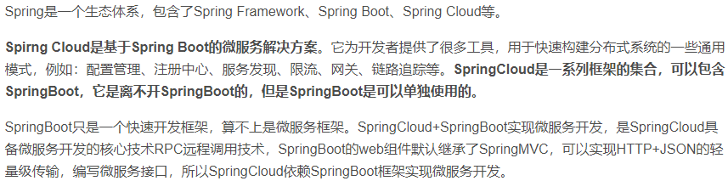

### 8.11 项目中存在多线程问题吗？号的超抢问题如何解决？

存在，比如说预约下单的时候，当许多用户同一时刻预约同一个医生，此时并发量会特别大。所以不能让服务器直接访问MySQL数据库，数据库承受不了，可能会宕机。所以解决方法就是使用Redis。

当用户集中下单时，在Redis中预减库中减少预约数量，从而减少数据库的访问，同时使用内存标记减少redis的访问。但要注意的是，redis的处理能力也是有限的，负载太大同样会宕机，所以要对redis进行保护，可以加一个标记变量记录是否还可预约，如果此时可预约数为0，就直接返回预约失败，而不让后续请求再访问redis。

使用RabbitMQ队列缓冲，异步下单。因为服务器处理下单涉及到数据库的读写，当并发量很大时，需要很多时间，从而用户的体验不是很好，如果同步下单，会导致用户需要等待很久才知道结果。所以采用RabbitMQ消息队列异步下单。也就是说如果用户预约成功，那么创建的订单并不是直接写入数据库。而是给消息队列发送一条消息，然后直接返回给用户说预约成功，然后由监听消息队列的消费者根据接收到的消息，创建订单信息并写入数据库，这里可以用线程池来提高效率。

<https://blog.csdn.net/icangfeng/article/details/81201575>

<https://blog.csdn.net/fangchao2011/article/details/105687664>

### 8.12 负载均衡、服务网关

微服务在Nacos中注册服务，然后利用GateWay网关通过路由转发请求到相应的微服务。同时通过SpringCloud GateWay自带的Ribbon可以自动实现负载均衡。

既然有登录问题，就有权限问题，网站中有部分网址是内部人员才能访问，有些是用户登录后才能访问，还有些是可以直接访问。实现这个功能是用GateWay中的filter，继承GlobalFilter然后重写一些方法即可具体实现代码（在GateWay服务中）。

### 8.13 用户认证和授权实现

**Spring Security认证和授权实现思路** Spring Security 基于 Spring 的一套安全框架，包括用户认证（Authentication）和用户授权（Authorization两个部分。

用户认证指的是：进入用户登录的时候，要输入用户名和密码，查询数据库，判断输入的用户名和密码是否正确。如果正确的话，认证成功了。

用户授权指的是：验证某个用户是否有权限执行某个操作。在一个系统中，不同用户所具有的权限是不同的。比如对一个文件来说，有的用户只能进行读取，而有的用户可以进行修改。一般来说，系统会为不同的用户分配不同的角色，而每个角色则对应一系列的权限。

**Spring Security其实就是用filter，对请求的路径进行过滤。**

**如果是基于Session**，那么Spring-security会对cookie里的sessionID进行解析，找到服务器存储的Session信息，然后判断当前用户是否符合请求的要求。**如果是token**，则是解析出token，然后将当前请求加入到Spring-security管理的权限信息中去。

**认证和授权过程思路**：如果系统的模块众多，每个模块都需要就行授权与认证，一般选择基于token的形式进行授权与认证，过程如下：

用户登录时，输入用户名和密码，判断用户和密码是否正确，如果正确，则根据用户名查询登录用户的权限列表。

以登录成功的用户名为key，以权限列表为value，将键值对数据存入redis缓存中。

采用JWT根据用户名相关信息生成token返回；

浏览器将token记录到cookie，每次调用api接口都默认将token携带到header请求头；

Spring-security解析header头获取token信息，解析token获取当前用户名，根据用户名就可以从Redis中获取权限列表。

Spring-security给当前用户赋予权限，可以进行相应的操作，并能判断当前请求用户是否有权限访问。

### 8.14 单点登录的三种实现方式

实现**SSO(single sign on)单点登录**有三种方式：

**（1）使用session广播机制实现**

当在一个模块中进行登录后，就用session信息保存用户数据，并在多个模块中进行session复制。session.setAtrribute("user",user);

**（2）使用cookie+Redis实现**

在项目中任何一个模块进行登录，登录后，把数据放到两个地方： **Redis：**使用唯一随机值(ip，用户id等)生成key，并在value中存放用户数据。**cookie:** 把Redis里面生成的key值，放到cookie里面。访问项目其他模块时，发送请求带着cookie发送，获取cookie值，到Redis中进行查询，根据key能够查询到用户数据，就成功登录。

**（3）使用token实现（本项目采用此种方式）**

**Token**，就是按照一定规则生成的字符串，在字符串中可以包含用户信息，本项目中使用**JWT**（JSON Web Token）生成token字符串，JWT是一种通用生成字符串的规则，JWT包含三个部分：**头部信息**、**有效载荷**（包含用户信息）、**签名哈希**（防伪标志）。使用Token的好处：相较于其他两种方式Token能够防止CSRF（跨站请求伪造）攻击，更加安全。

**具体登录实现流程如下：**

1）点击登录按钮，调用接口登录，返回一个包含用户信息的token字符串；

2）把第一步返回的token字符串放入到cookie里面；

3）创建前端拦截器、判断cookie里面是否有token字符串，如果有，把token字符串放到header（请求头）；

4）根据token值，调用接口，从token中获取用户信息，这是为了在首页面显示用户数据，并把调用接口返回信息也放到cookie里面；

5）在首页面显示用户信息，这里需要从第四步的cookie获取用户信息。

为了适应技术和业务发展的需求。前端开发需要从之前的前后端混合在一起的组织架构当中分离出来，形成独立的前端部门和后端部门，这就是前后端分离产生的原因。

前端只需要关注页面的样式与动态数据的解析及渲染，而后端专注于具体业务逻辑。

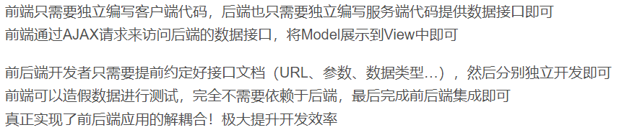

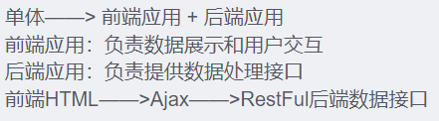

### 8.15 自动取消订单是怎么实现的？

最开始第一反应打算用定时任务来实现，就是启动一个计划任务，每隔30分钟处理一批订单，但是这种项目只适合数据量少的项目，一旦订单数据量大，整个时间复杂度就高，会产生一定的延迟，从而导致后面的任务取消的时间就不止30分钟，可能是31分钟等等。其次就是效率很低，对数据库压力也很大。

后面又考虑用懒加载来实现被动取消订单，也就是用户查询订单的时候才触发取消的操作。但是这样又会出现一个问题，如果用户永远不查询订单，理论上来说这个订单就永远不会被取消。

后面自己去参考了一下网上的一些方法，可以用java自带的延时队列DelayQueue来实现，也可以用Redis的Zset和RabbitMQ来实现。

**第一种**：DelayQueue实现方法，就是将所有“已预约，未支付”的订单都添加到延迟队列中，并且通过线程池启动多个线程不断获取延迟队列中的内容，获取到后进行状态的修改，进行业务逻辑的处理。

**第二种**：就是通过Redis的Zset来实现延迟队列，用时间戳，也就是当前时间+30分钟作为元素的score存入zset中。只获取zset中的第一条数据，也就是最早预约的订单号，如果这个订单未超时，那么剩下的订单必然未超时，如果超时了，那么就在zset中删除这个订单，并且在数据库中更新这个订单的支付状态。

**第三种**：就是通过RabbitMQ来实现延迟队列，可以通过消息队列中的TTL（消息存活时间）和DLX（死信交换机）这两个属性间接实现。将订单消息发送到消费队列中，并设置消息的存活时间为30分钟，当30分钟到了之后，如果消息仍然没有被消费，这个订单消息就成了**Dead Letter（死信）**。就会通过死信交换机，将这个死信转发到延迟队列中，然后后台监听处理这个延迟队列中的消息，再实现更新订单的支付状态即可。这种方法需要两个队列，一个是主队列，也即消费队列，另一个是延迟队列，用来处理延迟消息的。

**第四种**：就是用Spring task定时任分布式务来轮询，自定义轮询时间，看是否有超时的订单。优点：稳定性强、效率高、成本低。但是精度没办法做的很高，对轮询时间的设置需要根据具体的业务内容来考虑。

**总结：如果对于超时精度要求比较高，推荐用RabbitMQ来实现；如果对超时精度要求不高，可以用定时任务来解决。**

### 8.16 如何保证MySQL和MongoDB中schedule表中的数据一致性？

因为在这个项目中，医院模拟系统（相当于医院自己的系统）上传的数据存放在MySQL中，但是schedule表等不重要的非核心数据同时也存放在MongoDB中，而我们开发的医院管理系统，订单管理模块中对医院对预约数量的更新，这就涉及到如何保证两个表中的Schedule在更新后数据一致性的问题。

方法一：**先写数据库，再写MongoDB。**但是用这种方法，在该项目中会出现一些问题，比如刚在MySQL中更新了数据，但是此时出现了网络异常，没有来得及更新MongoDB中的数据，此时MongoDB并没有抛出异常，等网络恢复之后，会出现MySQL中更新了数据，但是MongoDB中并未更新的问题。

方法二：**先写MongoDB，再写MySQL**。这种情况下如果也出现方法一中的问题怎么办？可以在schedule表中设置一个属性为mongoID，这样如果要对MongoDB中的数据进行操作，必须要先查询MySQL获取到这个ID，才能对MongoDB进行操作。如果出现方法一中的情况，此时因为MySQL并没有更新，也就没有mongoID这个值，所以只是对MongoDB进行数据更新，对实际业务并没有什么影响，保存的也是垃圾数据。等到网络恢复，再更新MySQL中的数据和mongoID。

**计算机网络**

## 1. 网络模型相关

**OSI七层**：物理层、数据链路层、网络层、传输层、会话层、表示层、应用层。

——大而全，但是比较复杂、而且是先有了理论模型，没有实际应用。

**TCP/IP四层：** 网络接口层、网际层、运输层、应用层。

——由**实际应用**发展总结出来的，从实质上讲，TCP/IP只有最上面三层，最下面一层没有什么具体内容，TCP/IP参考模型没有真正描述这一层的实现。

**五层模型：**物理层、数据链路层、网络层、传输层、应用层。

——五层模型只出现在计算机网络教学过程中，这是对七层模型和四层模型的一个折中，既简洁又能将概念阐述清楚。

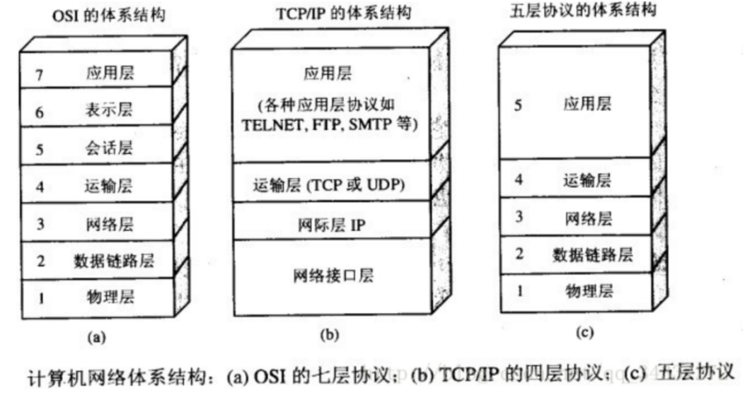

**自上而下对各层的作用进行简单介绍：**

**应用层：**通过应用进程间的**交互**来完成**特定网络应用**。

**表示层：**解释应用层的命令和数据，主要负责**数据格式的转换**，如**编码、加密解密、转换翻译、压缩解压缩等**。

**会话层:** 负责在网络中的两节点之间**建立、维持和终止通信**，如服务器验证用户登录便是由会话层完成的。

**运输层：**负责向**主机进程**提供通用的**数据传输**服务。该层主要有以下两种协议：

TCP：提供面向连接的、可靠的数据传输服务；

UDP：提供无连接的、尽最大努力的数据传输服务，不保证数据传输的可靠性。

**网络层：选择合适的网间路由和交换结点**。主要包括IP协议。

**数据链路层：**将网络层传下来的IP数据报**封装成帧**，并在相邻节点之间的链路上**传送帧**。

**物理层：尽可能屏蔽传输介质和通信手段的差异，**实现相邻节点间**比特流的透明传输。**

**各层的协议：**

应用层： HTTP（HTTPS）、FTP、SMTP、TFTP、DNS

传输层： TCP、UDP

网络层： IP、ARP、ICMP、IGMP

**注：**OSI是ISO组织提出的理论模型，真正使用的工业协议是TCP/IP四层协议，而平常学习时，书上一般采用的是五层模型在进行介绍，因此，平常谈的都是五层模型。

## 2. TCP和UDP的区别?

TCP和UDP是**传输层**的两个协议，它们的区别主要体现在以下几个方面:

**面向连接：**TCP提供**面向连接**的服务，UDP提供的是**无连接**的服务；

**传输可靠：**由于TCP在建立连接和断开连接时，采用了**三次握手**和**四次挥手**的过程，并且在传输数据时有**确认、窗口、重传、拥塞控制**等机制，所以TCP是可靠的，而UDP由于没有这些机制，所以它是不可靠的；TCP的逻辑通信信道是全双工的可靠信道，UDP则是不可靠信道。

**传输形式：**TCP传输的是**字节流**、而UDP传输的是**数据报文段**；

**首部开销：**TCP采用了20-60个字节的首部长度（固定是**20**），而UDP首部长度只有**8**个字节；

**是否有序：**消息在传输过程中可能会乱序，TCP 会重新排序，UDP则不会。

**传输速度：**TCP：快；UDP：慢。

**连接对象个数：**TCP只能是一对一通信，而UDP支持一对一，一对多，多对一和多对多交互通信。

**应用场景：**TCP一般用于需要**可靠通信**的场景，比如：**文件传输**、远程登录、**发送和接收邮件**等，而UDP则更适用于**即时通信**，比如：QQ语音、**视频会议**、**直播**等。

**总结：**TCP 用于在传输层有必要实现可靠传输的情况，UDP 用于对高速传输和实时性有较高要求的通信。TCP三大特点，面向连接、可靠、基于字节流。

## 3. TCP三次握手

**TCP的三次握手过程：**

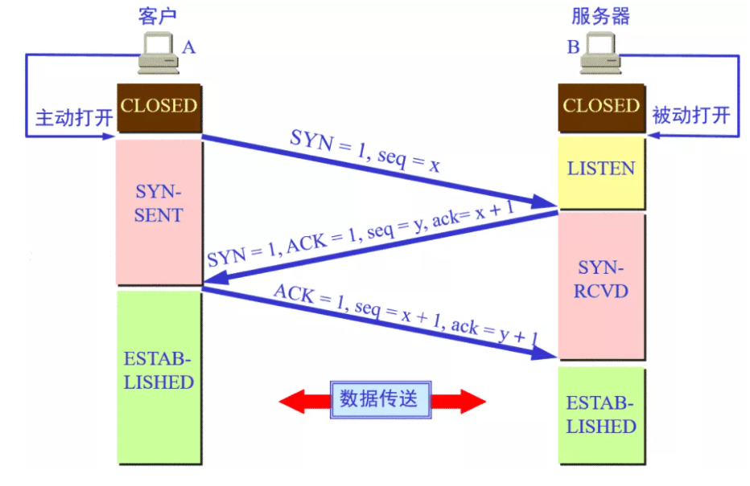

假设发送端为客户端，接收端为服务端。开始时客户端和服务端的状态都是CLOSED。

**第一次握手：**客服端请求建立连接，向服务端发送一个**同步报文**(**SYN=1**)，同时选择一个随机数seq=x作为初始**序列号**。~~第一次握手前客户端为CLOSED状态，第一次握手后客户端进入SYN-SENT状态。此时服务端的状态为LISTEN。~~

**第二次握手：**服务端收到客户端发来的报文后，如果同意建立连接，则向客户端发送**同步和确认报文**(SYN=1，ACK=1)，**确认号**为ack=x+1，同时选择一个随机数 seq=y作为初始**序列号**。~~第二次握手前服务端的状态为LISTEN，第二次握手后服务端的状态为SYN-RCVD，此时客户端的状态为SYN-SENT。~~

**第三次握手：**客户端收到服务端的确认后，向服务端发送一个**确认报文**(ACK=1)。**确认号**为ack=y+1，**序列号**为seq=x+1。~~第三次握手前客户端的状态为SYN-SENT，~~第三次握手后，客户端和服务器的状态都为ESTABLISHED。

**理想状态下，TCP连接一旦建立，在通信双方中的任何一方主动关闭连接之前，TCP 连接都将被一直保持下去。**

**为什么必须是三次握手？而不是两次或者四次？**

TCP采用的是**全双工**通信，要求通信双方都能够正常的发送和接收数据，三次握手刚好能够保证通信双方的正常发送和接收。

第一次握手：客户端什么都不能确认，服务端能够确认客户端能正常发送，自己能正常接收。

第二次握手：客户端能确认自己和服务端都能正常发送和接收，而服务端不能确认自己能否正常发送，客户端能否正常接收。

第三次握手：客户端能确认自己和服务端都能正常发送和接收，服务端也能确认自己和客户端都能正常发送和接收。

**因此可以发现，二次不能完全确认，多一次又没必要，所以三次刚刚好。**

**三次握手连接阶段，最后一次ACK包丢失，会发生什么？**

**服务端：**

**会根据TCP超时重传机制重新发送同步和确认报文，如果重发指定次数之后仍然未收到客户端的ACK应答，那么一段时间后，服务端自动关闭这个连接。**

* 第三次的ACK在网络中丢失，此时服务端的连接状态为SYN_RCVD，会根据 TCP的超时重传机制，等待3秒、6秒、12秒后重新发送SYN+ACK包，以便客户端重新发送ACK包。
* 如果重发指定次数之后，仍然未收到客户端的ACK应答，那么一段时间后，服务端自动关闭这个连接。

**客户端：**

客户端认为这个连接已经建立，如果客户端向服务端发送数据，服务端将以RST包（Reset，标示复位，用于异常的关闭连接）响应。此时，客户端知道第三次握手失败。

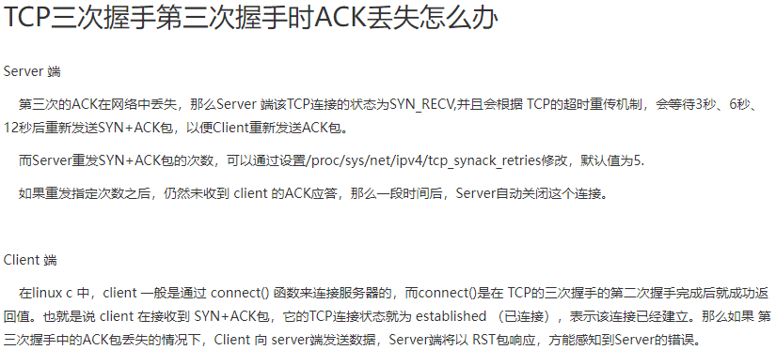

## 4. TCP四次挥手

**TCP的四次挥手过程：**

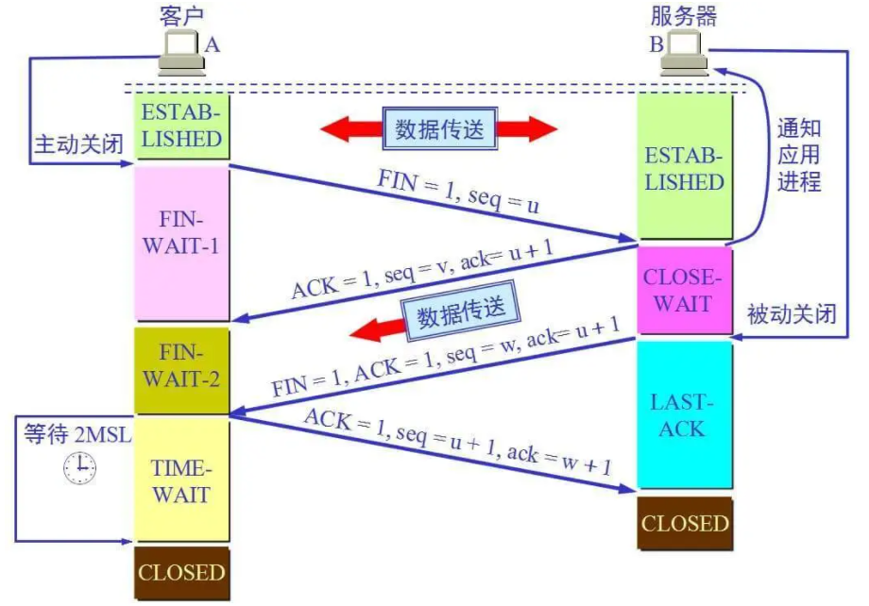

**假设客户端先断开连接。**

**第一次挥手：**客户端向服务端发送的数据完成后，向服务器端发送**连接释放报文**(FIN=1;seq=u)，请求关闭客户端到服务端的数据传送。此时客户端只能接收数据，不能向服务端发送数据。

**第二次挥手：**服务端收到客户端的连接释放报文后，向客户端回复**确认**报文(ACK=1;seq=v;ack=u+1)，此时TCP连接为**半关闭状态**，即客户端到服务端的连接已经释放了，但是服务端到客户端的连接还未释放。表示客户端已经没有数据发送了，但是服务端可能还要给客户端发送数据。

**第三次挥手：** 当服务端传输数据完毕后，想要断开连接时，会向客户端发送**连接释放报文和确认报文**(FIN=1;ACK=1;seq=w;ack=u+1)。

**第四次挥手：** 客户端收到**连接释放**报文后，会向服务端发送**确认**报文(ACK=1;seq=u+1;ack=w+1)，此时，客户端就进入了**TIME-WAIT (时间等待)状态**，经过时间等待计时器设置的**2MSL**后，客户端进入CLOSED状态，至此，整个TCP连接断开。

注：MSL(Maximum Segment Lifetime)：最长报文段寿命。

**为什么等待2MSL才能释放连接？**

（1）**保证确认报文能够到达服务端，从而使服务端正常关闭连接**。

如果第四次挥手发送的确认报文在传输过程中丢失，那么服务端没有收到确认报文，就会超时重传第三次挥手的报文。如果客户端发完第四次挥手的确认报文就直接关闭，而这个确认报文又刚好丢失，会造成服务端无法正常关闭。

（2）**防止已失效的连接请求报文段出现在之后的连接中。**

客户端发送第四次挥手报文后，再经过2MSL，可以保证本次TCP连接中的所有报文都从网络中消失，不会出现在下一个TCP连接中。

**CLOSE_WAIT 和TIME_WAIT的区别在哪儿？**

**默认客户端首先发起断开连接的请求：**从上图可以看出，**CLOSE_WAIT是被动关闭形成的**，当客户端发送连接释放报文，服务端返回确认报文后进入CLOSE_WAIT。**TIME_WAIT是主动关闭形成的**，当第四次挥手完成后，客户端进入TIME_WAIT状态。

TIME_WAIT 是主动断开连接的一方会进入的状态，一般情况下，都是客户端所处的状态，服务器端一般设置不主动关闭连接。TIME_WAIT 需要等待 2MSL，在大量短连接的情况下，TIME_WAIT会很多，这也会消耗很多系统资源。对于服务器来说，在 HTTP 协议里指定 KeepAlive（浏览器重用一个 TCP 连接来处理多个 HTTP 请求），由浏览器来主动断开连接，可以一定程度上减少服务端的这个问题。

**如果已经建立了连接，但是客户端突然出现故障了怎么办？**

如果TCP连接已经建立，在通信过程中，客户端突然故障，那么服务端不会一直等下去，过一段时间就关闭连接了。具体原理是TCP有一个**保活机制**，主要用在服务器端，用于检测已建立TCP连接的客户端的状态，防止因客户端崩溃或者客户端网络不可达，而服务器端一直保持该TCP连接，占用服务器端的大量资源(因为Linux系统中可以创建的总TCP连接数是有限制的)。

**保活机制原理：**设置TCP保活机制的**保活时间**keepIdle，即在TCP连接超过该时间没有任何数据交互时，发送保活**探测报文**；设置保活探测报文的**发送时间间隔**keepInterval；设置保活探测报文的**总发送次数**keepCount。如果在keepCount次的保活探测报文均没有收到客户端的回应，则服务器端关闭与客户端的TCP连接。

**为什么连接的时候是三次握手，关闭的时候却是四次握手？**

服务端在收到客户端的**连接释放**报文后，可能还有一些数据要传输，所以不能马上关闭连接，但是会做出应答，发送**确认**报文。接下来可能会继续发送数据，在数据发送完后，服务器会向客户端发送**连接释放**报文，表示数据已经发送完毕，请求关闭连接。**服务端的确认报文和连接释放报文一般都会分开发送，从而导致多了一次，所以一共需要四次挥手。**

## 5. TCP的流量控制

TCP利用**滑动窗口**实现流量控制。流量控制是控制发送方的发送速率，让接收方来得及接收。接收方发送的**确认报文**中的**窗口字段**可以控制发送方发送窗口的大小，从而影响发送速率。将窗口设置为0，则发送方不能发送数据。

在进行数据传输时，如果传输的数据比较大，就需要拆分为多个数据包进行发送。TCP 协议需要对数据进行确认后，才可以发送下一个数据包。这样一来，就会在等待确认应答包环节浪费时间。为了避免这种情况，TCP引入了**窗口概念。**窗口大小指的是不需要等待确认应答包而可以继续发送数据包的最大值。滑动窗口起到了一个限流的作用，也就是说当前滑动窗口的大小决定了当前 TCP 发送包的速率，滑动窗口的大小取决于拥塞控制窗口和流量控制窗口的两者间的最小值。

## 6. TCP的拥塞控制

所谓“拥塞”指的是在某段时间网络中某一资源的需求超过了该资源能提供的可用部分，使得网络性能发生变化的情况。拥塞控制主要有四部分组成：**慢开始、拥塞避免、快重传、快恢复**。

为了进行拥塞控制，TCP发送方会维持一个叫**拥塞窗口**（cwnd，congestion window）的状态变量。为避免一开始就将大量数据注入网络引起网络拥塞，因此在开始传数据时，使用**慢开始算法**，它会从小到大的逐渐增大拥塞窗口的数值，cwnd初始值为1，每经过一个轮次，cwnd就**加倍**；直到cwnd >= ssthresh（设定的**窗口阈值**），就转而执行**拥塞避免算法**，每经过一个轮次，拥塞窗口cwnd**加1**；在传输过程中，如果发送方连续收到3个重复确认，则判定分组丢失，使用**快重传算法，**重传丢失报文，并转而执行**快恢复算法，** 将ssthresh阈值设定为原来的一半，**将拥塞窗口cwnd的值设置为ssthresh阈值**，继续执行**拥塞避免算法**。

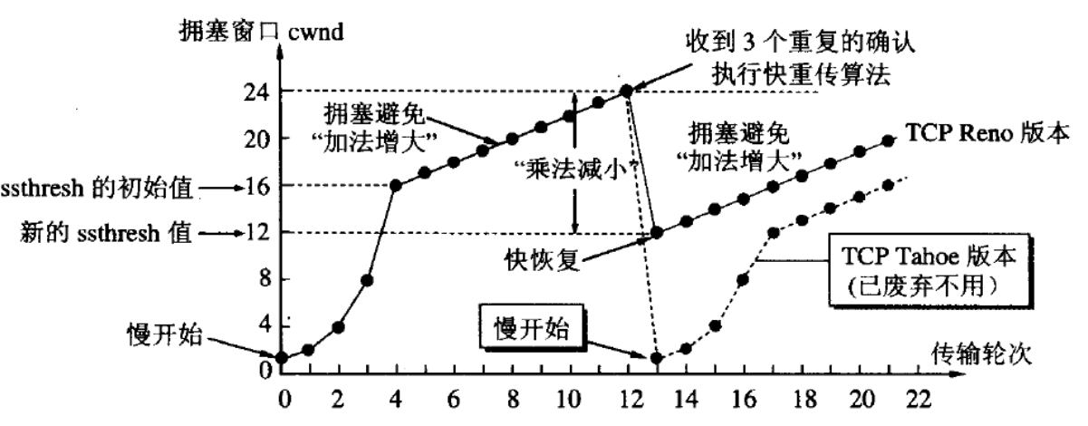

**注：**

**（1）**发送窗口取决于接收窗口和拥塞窗口中较小的一个。

**（2）**拥塞控制是一个全局性过程，流量控制是端到端的问题。

**（3）**快重传：发送方只要连续收到三个重复确认就应当立即重传对方尚未收到的报文段，而不必继续等待设置的重传计时器时间到期。

**（4）**快恢复：主要是配合快重传。当发送方连续收到三个重复确认时，就执行“乘法减小”算法，把ssthresh门限减半（为了预防网络发生拥塞），但接下来并不执行慢开始算法，因为如果网络出现拥塞的话就不会收到好几个重复的确认，收到三个重复确认说明网络状况还可以。

## 7. 浏览器输入URL按回车背后经历了哪些步骤？

1. 首先，在浏览器地址栏输入URL，先解析URL，检测URL地址**是否合法**；
2. 浏览器先**查看缓存**（浏览器缓存-系统缓存-路由缓存），如果缓存中有，会直接在屏幕中显示内容缓存中的内容。若没有，则进行域名解析；

**~~浏览器缓存：~~**~~浏览器会记录DNS一段时间，这是第一个解析DNS请求的地方；~~

**~~系统缓存：~~**~~如果在浏览器缓存中不包含这个记录，则会获取操作系统的记录(保存最近的DNS查询缓存)；~~

**~~路由器缓存：~~**~~若上述两个步骤均不能成功获取DNS记录，继续搜索路由器缓存；~~

**~~ISP缓存：~~**~~若上述均失败，继续向ISP(互联网服务提供商)搜索。~~

1. 在发送**HTTP**请求前，会先进行**域名解析**（DNS解析），获取相应的**IP**地址；
2. 浏览器通过**三次握手过程**和服务器建立TCP连接；
3. 连接建立成功后，浏览器向服务器发送**HTTP请求报文**，请求数据；
4. 服务器处理收到的请求，通过**HTTP响应报文，**将数据返回给浏览器；
5. ~~浏览器对响应数据解码，如果响应数据可以缓存，则~~**~~存入缓存~~**~~；~~
6. ~~浏览器发送请求，获取嵌入在~~**~~HTML中的资源~~**~~（HTML，CSS，JS，图片,...）；~~
7. 浏览器**解析和渲染页面**；
8. 浏览器通过**四次挥手过程**断开连接，连接结束。

合法——查看缓存——域名解析——建立TCP连接——HTTP请求报文——HTTP响应报文——解析和渲染——断开TCP连接

## 8. HTTP的请求和响应报文的格式

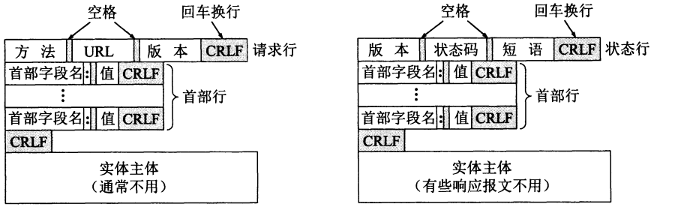

**（1）请求报文：**请求行(请求方法、URL、HTTP版本信息)、请求头、空行、请求数据。

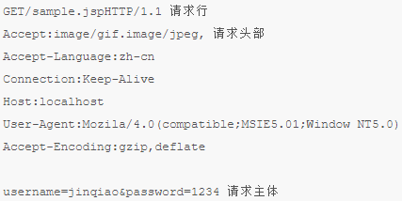

**（2）响应报文：**状态行(HTTP版本信息、状态码、状态码的原因短语)、响应头、空行、响应数据

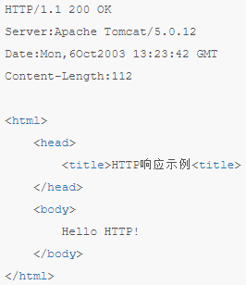

**HTTP协议常用请求方式：GET、POST、DELETE、PUT**、HEAD、OPTIONS、TRACE、CONNECT。

**解释一下HTTP长连接和短连接？**

在HTTP/1.0中，默认使用的是短连接。也就是说，浏览器和服务器每进行一次HTTP操作，就建立一次连接，但任务结束就中断连接。如果客户端浏览器访问的某个HTML或其他类型的 Web页中包含有其他的Web资源，如JavaScript文件、图像文件、CSS文件等；当浏览器每遇到这样一个Web资源，就会建立一个HTTP会话。

**但从 HTTP/1.1起，默认使用长连接，用以保持连接特性。**使用长连接的HTTP协议，会在请求和响应头加入这行代码：**Connection:keep-alive。**

在使用长连接的情况下，当一个网页打开完成后，客户端和服务器之间用于传输HTTP数据的 TCP连接不会关闭，如果客户端再次访问这个服务器上的网页，会继续使用这一条已经建立的连接。Keep-Alive不会永久保持连接，它有一个保持时间，可以在不同的服务器软件（如Apache）中设定这个时间。实现长连接要客户端和服务端都支持长连接。

**HTTP协议的长连接和短连接，实质上是TCP协议的长连接和短连接。**

## 9. HTTP常见的状态码

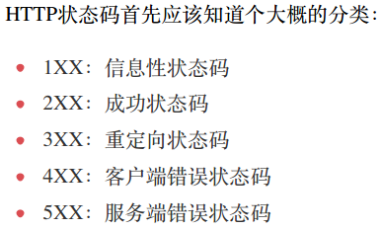

常见状态码：

**1xx：表示信息状态码(接收的请求正在处理)**

* 100 Continue：表示正常，客户端可以继续发送请求。
* 101 Switch Protocols：切换协议，服务器根据客户端的请求切换协议。

**2xx：表示成功状态码 (请求正常处理完毕)**

* 200 OK：请求已经成功，请求希望获得的数据将随响应返回。
* 201 Created：已创建，表示成功请求并创建了新的资源.
* 202 Accepted: 已接受请求，但未处理完成。
* 204 No Content:无内容，服务器成功处理，但未返回内容。
* 205 Reset Content:重置内容，服务器处理成功，客户端应重置文档视图。
* 206 Partial Content：表示客户端进行了范围请求，响应报文应包含Content-Range指定范围的实体内容

**3xx：表示重定向状态码(需要进行附加操作以完成请求)**

* 301 Moved Permanently：永久性重定向。
* 302 Found：临时性重定向。
* 303 See Other：和301功能类似，但要求客户端采用Get方法获取资源。
* 304 Not Modified：所请求的资源未修改，服务器返回此状态码时，不会返回任何资源。
* 305 Use Proxy：所请求的资源必须通过代理访问。
* 307 Temporary Redirect：临时重定向，与302类似，要求使用Get请求重定向。

**4xx：表示客户端错误状态码(服务器无法处理请求)**

* 400 Bad Request：客户端请求的语法错误，服务器无法理解。
* 401 Unauthorized：表示发送的请求需要有认证信息。
* 403 Forbidden：服务器理解用户的请求，但是拒绝执行该请求。
* 404 Not Found：服务器无法根据客户端的请求找到资源。
* 405 Method Not Allowed：客户端请求中的方法被禁止
* 406 Not Acceptable：服务器无法根据客户端请求的内容特性完成请求
* 408 Request Time-out：服务器等待客户端发送的请求时间过长，超时。

**5xx：表示服务器错误状态码(服务器处理请求出错)**

* 500 Internal Server Error：服务器内部错误。
* 501 Not Implemented:服务器不支持当前请求所需要的某个功能。
* 502：作为网关或者代理工作的服务器尝试执行请求时，从上游服务器接收到无效的响应。
* 503：由于临时的服务器维护或者过载，服务器当前无法处理请求。这个状况是临时的，并且将在一段时间以后恢复。
* 504：作为网关或者代理工作的服务器尝试执行请求时，未能及时从上游服务器收到响应。

**状态码301(永久性重定向)和302(临时性重定向)的区别是什么？**

**共同点：**301和302状态码都表示重定向，就是说浏览器在拿到服务器返回的这个状态码后会自动跳转到一个新的URL地址，这个地址可以从响应的Location首部中获取（用户看到的效果就是他输入的地址A瞬间变成了另一个地址B）。

**不同点：**301表示请求的资源已被永久移动到新位置。服务器返回此响应时，会返回新的资源地址；302表示旧地址A的资源还在(仍然可以访问)，这个重定向只是临时地从旧地址A跳转到地址B。

**重定向原因：**

1.网站调整(如改变网页目录结构)；

2.网页被移到一个新地址；

3.网页扩展名改变(如应用需要把.php改成.html或.shtml)。

## 10. HTTP1.0、HTTP1.1的区别是什么？HTTP2.0的做了什么改进？

* **长连接：**HTTP1.0默认使用**短连接**(每次请求都要建立一次TCP连接)，而HTTP1.1默认使用**长连接**。HTTP1.1持续连接有：**非流水线**和**流水线方式**。

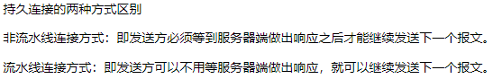

* **带宽优化及网络连接的使用：**HTTP1.0中，存在一些浪费带宽的现象，例如客户端只是需要某个对象的一部分，而服务器却将整个对象送过来了，并且**不支持断点续传功能**，HTTP1.1则在请求头引入了range头域，它**允许只请求资源的某个部分**。
* **缓存处理：**在HTTP1.0中主要使用header里的If-Modified-Since,Expires来作为缓存判断的标准，HTTP1.1则**引入了更多的缓存控制策略**。(例如Etag,If-Match, If-None-Match)。
* **错误状态响应码：**HTTP1.1中**新增了24个错误状态响应码**，如409（Conflict）表示请求的资源与资源的当前状态发生冲突；410（Gone）表示服务器上的某个资源被永久性的删除。

**相较于HTTP1.1，HTTP2.0进行了以下优化：**

* **多路复用：**允许同时通过单一的HTTP2.0连接发起**多重**的请求-响应消息。
* **二进制分帧：**HTTP2.0在应用层和传输层之间增加一个**二进制分帧层**。
* **首部压缩：**HTTP1.1不支持header数据的压缩，HTTP2.0使用HPACK算法**对header的数据**进行压缩。
* **服务器推送：**在HTTP2.0中，服务器可以对客户端的**一个请求发送多个响应**。

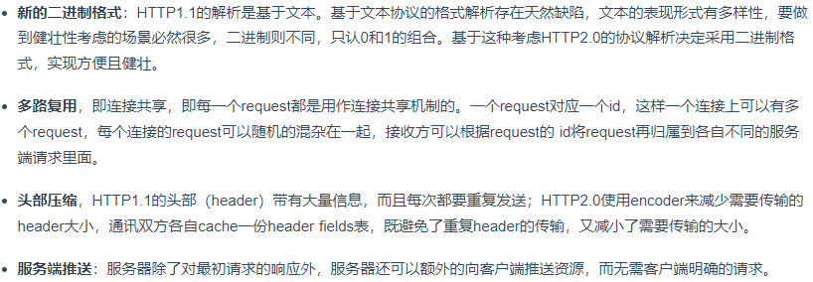

## 11. HTTP和HTTPS的区别是什么？

**端口：**HTTP的URL由http:// 起始，默认采用**80**端口；HTTPS的URL由https:// 起始，采用**443**端口。

**安全和资源消耗：**HTTP运行在TCP之上，传输的是明文，客户端和服务器都无法验证对方的身份，是不安全的协议；HTTPS是运行在SSL之上的HTTP协议，SSL运行在TCP之上，所有传输的内容都需要进行**对称加密**，对称加密的密钥用**服务器方的证书**进行**非对称加密**。所以HTTP没有HTTPS安全性高，但是HTTPS比HTTP更加耗费网络资源，而且服务器用到的证书一般需要收费。

**HTTPS的加密过程：**

* 客户端将支持的加密[算法](/jump/super-jump/word?word=%E7%AE%97%E6%B3%95)信息发给服务器；
* 服务器选择一套客户端支持的加密[算法](/jump/super-jump/word?word=%E7%AE%97%E6%B3%95)，以证书的形式回发给客户端；
* [客户端](/jump/super-jump/word?word=%E5%AE%A2%E6%88%B7%E7%AB%AF)解析证书验证证书合法性，生成对称加密的密钥，即[客户端](/jump/super-jump/word?word=%E5%AE%A2%E6%88%B7%E7%AB%AF)密钥，用服务器的公钥**对**[**客户端**](/jump/super-jump/word?word=%E5%AE%A2%E6%88%B7%E7%AB%AF)**密钥进行非对称加密；**
* [客户端](/jump/super-jump/word?word=%E5%AE%A2%E6%88%B7%E7%AB%AF)将加密之后的[客户端](/jump/super-jump/word?word=%E5%AE%A2%E6%88%B7%E7%AB%AF)密钥发送给服务器；
* 服务器接收到[客户端](/jump/super-jump/word?word=%E5%AE%A2%E6%88%B7%E7%AB%AF)发来的密文之后，会用自己的私钥对其进行解密，解密之后的明文就是[客户端](/jump/super-jump/word?word=%E5%AE%A2%E6%88%B7%E7%AB%AF)密钥，然后使用[客户端](/jump/super-jump/word?word=%E5%AE%A2%E6%88%B7%E7%AB%AF)密钥**对数据进行对称加密**，这样数据就变成了密文。

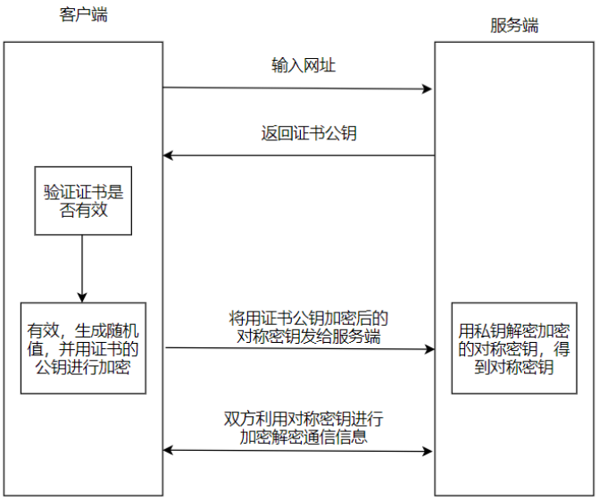

**HTTPS的优缺点？**

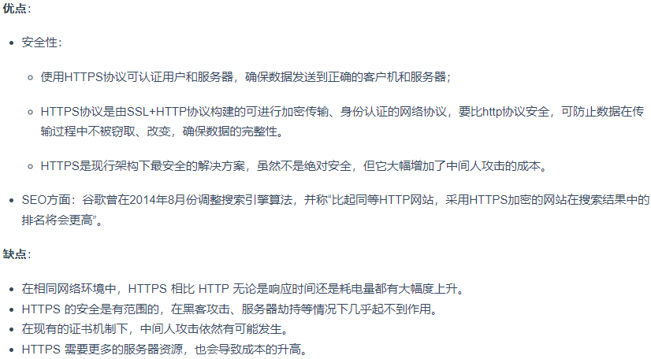

## 12. URI和URL的区别是什么？

（1）URI(Uniform Resource Identifier)：**统⼀资源标识符**，可以唯⼀标识一个资源。

（2）URL(Uniform Resource Location)：**统⼀资源定位符**，可以提供该资源的路径。它是一种具体的URI，即URL可以⽤来标识一个资源，⽽且还指明了如何定位到这个资源。

（3）URI的作用像身份证号⼀样，URL的作用更像家庭住址⼀样。URL是⼀种具体的URI，它不仅唯一标识资源，⽽且还提供了定位该资源的信息。

## 13. GET和POST的区别?

**GET**和**POST**是HTTP协议中的两种请求方法：

**①传参方式上的区别：**

GET将请求信息放在URL中，POST将请求信息放在请求体中。

**②安全性上的区别：**

由于GET请求将参数放在URL中，而POST 请求把数据放在请求体中，所以相⽐较而言，POST请求的安全性更好一些。

**③幂等性上的区别：**

GET请求具有幂等性，而POST请求不具有幂等性。~~这里幂等性指客户端连续发出多次请求，收到的结果都是一样的。~~按照 HTTP 的约定，GET 请求⽤于查看信息，不会改变服务器上的信息；⽽ POST请求⽤来改变服务器上的信息。正因为 GET 请求只查看信息，不改变信息，对数据库的一次或多次操作获得的结果是一致的，所以认为它符合幂等性。

## 14. Cookie、Session、Token的区别？

**HTTP协议是无状态的，即服务器无法判断客户端身份。Session和Cookie可以用来进行身份辨认。**

**Cookie:** 保存在客户端的一个小数据块，其中包含了用户信息。当客户端向服务端发起请求，服务端会向客户端浏览器发送一个Cookie，客户端会把Cookie存起来，当下次客户端再次请求服务端时，会携带上这个Cookie，服务端会通过这个Cookie来确定客户端的身份。

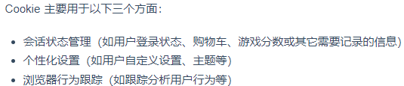

**Session：**通过Cookie实现，和Cookie不同的是，Session是存在服务端的。当客户端第一次访问服务器时，服务器会为当客户端创建一个sessionID，将sessionID放到Cookie中，存在客户端。

**Token：** JWT(json web token)是为了在网络应用环境间传递声明而执行的一种基于JSON的开放标准。Cookie+Session这种模式通常是保存在内存中，而且服务从单服务到多服务会面临Session共享问题，随着用户量的增多，开销就会越大。而JWT不是这样的，只需要**服务端生成Token，客户端保存这个Token**，每次请求携带这个Token，服务端认证解析就可以。客户端在第一次访问服务器时，服务器生成的一个字符串作为Token发给客户端，下次客户端在访问服务器时携带Token即可无需验证用户名和密码，省下来大量的资源开销。

**Cookie和Session的区别：**

**①保存位置不同，Cookie**保存在客户端，**Session**保存在服务端；

**②隐私策略不同，Cookie** 可以减轻服务器压力，但是不安全，容易进行**Cookie** 欺骗，**Session**较安全，但占用服务器资源；

**③有效期不同，**Cookie 可设置为长时间保持，比如经常使用的默认登录功能，Session一般失效时间较短，客户端关闭或者Session超时都会失效。

**如果客户端禁用Cookie，Session 还能使用吗？**

可以，Session的作用是在服务端保持状态，通过sessionid来进行确认身份，但sessionid一般是通过Cookie来进行传递的。如果Cooike被禁用了，可以通过在URL中传递sessionid。

**HTTP是不保存状态的协议，如何保存用户状态？**

**HTTP**是无状态协议，它不对请求和响应之间的通信状态进行保存，通常通过**Session机制**解决无状态的问题。**Session**的主要作用就是**通过服务端记录用户的状态**，典型的场景就是购物车。服务端给特定的用户创建**Session**后就可以标识这个用户并跟踪这个用户了（**Session**有一定时间限制，过期会被销毁）。服务端保存**Session**的方法有很多，通常就是**内存**和**数据库**，大部分情况下，我们通过在Cookie中附加一个**Session ID**的方式来实现**Session**跟踪。**如果Cookie被禁用**，一般我们会利用URL重写把**Session ID**直接附加在URL路径的后面。

**Cookie 和 Session 是如何配合的呢？**

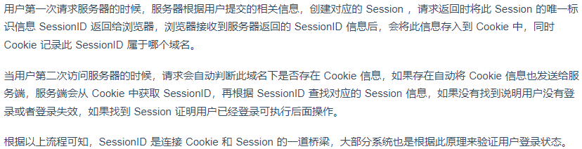

**如何考虑分布式 Session 问题？**

**参考链接：**<http://t.csdn.cn/AX97v>

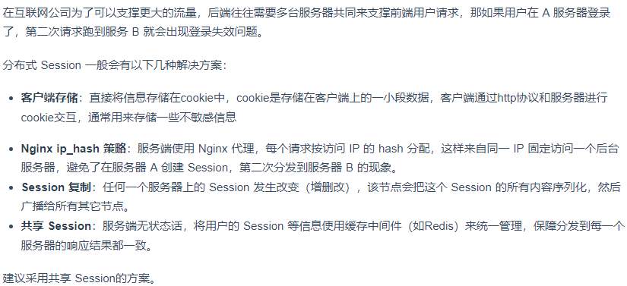

**分别存在的缺点：不安全、单点故障、用户量大时内存不足、多了一次网络用(需要访问Redis)。**

## 15. PING的过程

PING是ICMP(网际控制报文协议)中的一个重要应用，ICMP是网络层的协议。**PING的作用是测试两个主机的连通性。**

PING的工作过程：

向目的主机发送多个ICMP回送请求报文；

根据目的主机返回的回送报文的时间和成功响应的次数估算出数据包往返时间及丢包率。

## 16. ARP协议原理

ARP协议属于网络层的协议，主要作用是实现从**IP地址转换为MAC地址**。在每个主机或者路由器中都建有一个**ARP缓存表**，表中有IP地址及IP地址对应的MAC地址。

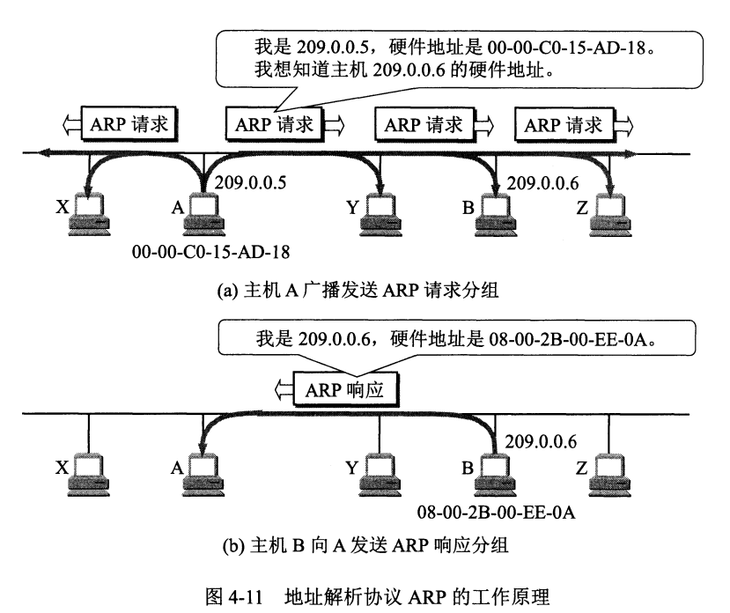

## 17. DNS(域名解析协议)

DNS协议是基于UDP的应用层协议，它的功能是根据用户输入的域名，解析出该域名对应的IP地址，从而给客户端进行访问。

**DNS域名解析过程：**

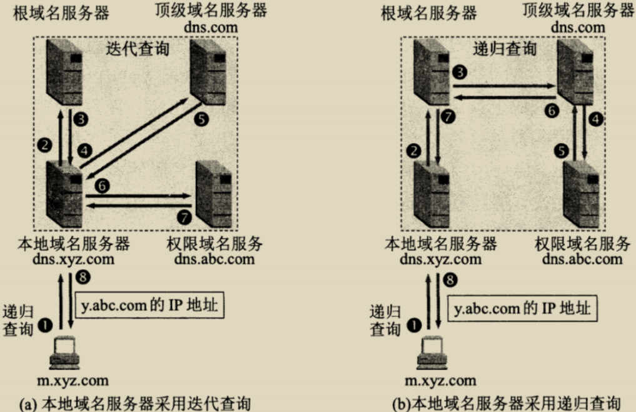

* 请求发起后，浏览器首先会解析这个域名，查看本地的hosts 文件是否有这个域名的映射关系，如果有的话就直接使用 hosts文件里面的 ip 地址，完成域名解析。
* 如果在本地的hosts文件没有找到对应的ip地址，浏览器会发出一个 DNS请求到本地DNS(域名分布系统)服务器 。
* 本地DNS服务器会首先查询它的缓存记录，如果缓存中有，就可以直接返回结果。如果没有，本地DNS服务器还要向DNS根服务器进行查询。
* 根DNS服务器告诉本地DNS服务器，可以到哪个顶级域服务器上去继续查询，并给出顶级域服务器的地址。
* 本地DNS服务器继续向顶级域服务器发出请求，顶级域服务器收到请求之后，告诉本地DNS服务器，应该去找哪个权限域名服务器。
* 最后，本地DNS服务器向权限域名服务器发出请求，这时就能收到一个域名和IP地址对应关系。本地DNS服务器不仅要把IP地址返回给用户，还要把这个对应关系保存在缓存中，以备下次别的用户查询时直接返回结果，从而加快网络访问。

**本地hosts——本地——根——顶级——权限**

## 18. 对称加密和非对称加密的区别？

**对称加密：**密钥只有一个，加密和解密使用同一个密钥，加密速度较快。典型的算法有：DES、AES。

**非对称加密：**密钥成对出现(根据公钥无法推出私钥，根据私钥也无法推出公钥)，加密和解密使用不同的密钥(公钥加密用私钥解密，私钥加密用公钥解密)，它比对称加密速度慢，典型的算法有：RSA、DSA。

## 19. MD5算法原理？

MD5码以**512**位分组来处理输入的信息，且每一分组又被划分为**16个32位**子分组，经过了一系列的处理后，算法的**输出**由**四个32位分组**组成，将这**四个32位分组**级联后将生成**一个128位**[**散列值**](https://baike.baidu.com/item/%E6%95%A3%E5%88%97%E5%80%BC/10398613)。

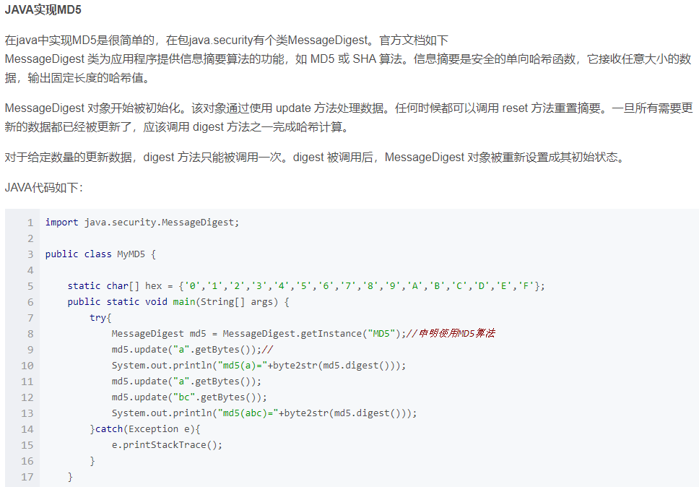

## 20. SQL注入？

所谓SQL注入，就是利用现有应用程序，将恶意的SQL命令注入到后台数据库引擎进行执行。**防止**SQL**注入攻击的最佳方案就是**SQL**预编译。**

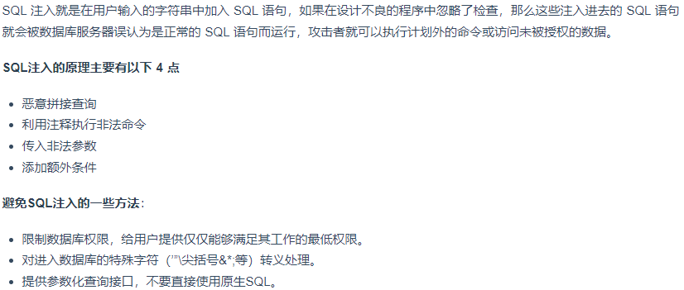

## 21. DDos攻击？

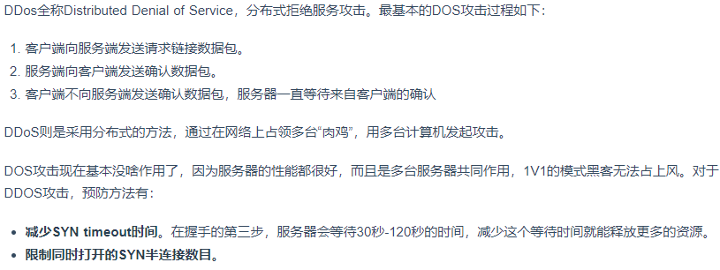

## 22. SYN洪泛攻击？

大量的握手请求涌向服务端，而它们只发出SYN报文而不以ACK响应结束握手，服务端就要为这每一个请求都维持约一分多钟的连接去等待ACK，从而额外消耗很多服务器的网络连接资源，导致服务端较长时间内丧失服务功能，这就形成了DoS（Denial of Service拒绝服务）攻击。这种攻击方式就称为SYN泛洪（SYN flood）攻击。

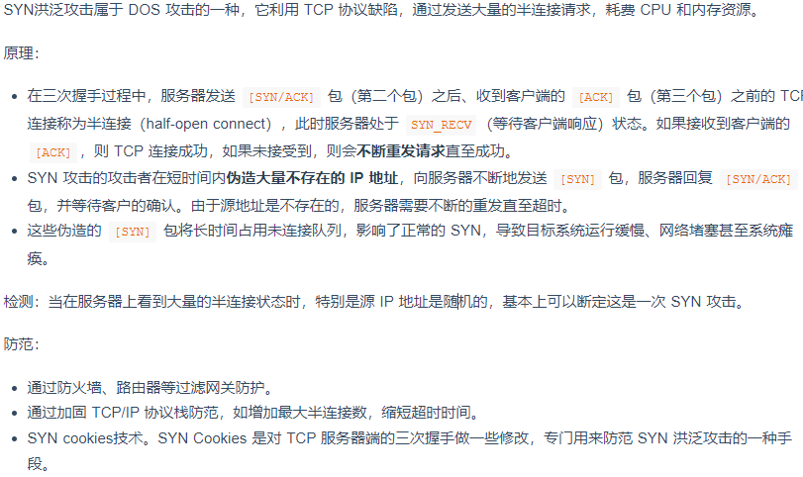

## 23. XSS脚本攻击和跨站请求伪造CSRF ？

恶意攻击者往Web页面里插入恶意Script代码，当用户浏览该页面时，嵌入Web里面的Script代码会被执行，从而达到恶意攻击用户的目的。**XSS攻击**针对的是用户层面的攻击。

**CSRF**是Cross Site Request Forgery的缩写，乍一看和XSS差不多的样子，但是其原理正好相反，XSS是利用合法用户获取其信息，而CSRF是伪造成合法用户发起请求。

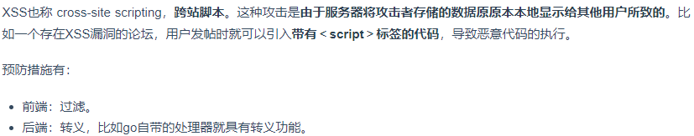

## 24. 负载均衡算法有哪些？

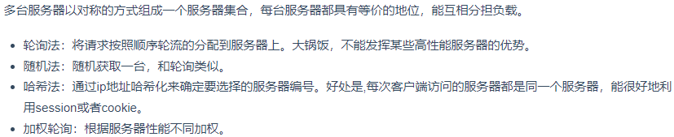

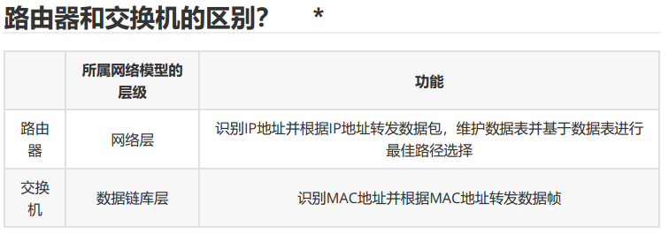

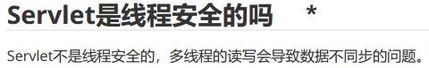

## 25. HTTP缓存

### 1. 什么是HTTP缓存？

浏览器第一次向服务器发起该请求后拿到请求结果，会根据响应报文中HTTP头的缓存标识，决定是否缓存结果。

HTTP 缓存可以说是HTTP性能优化中简单高效的一种优化方式，缓存是一种保存资源副本并在下次请求时直接使用该副本的技术，当 web 缓存发现请求的资源已经被存储，它会拦截请求，返回该资源的拷贝，而不会去源服务器重新下载。

一个优秀的缓存策略可以缩短网页请求资源的距离，减少延迟，节省网络流量，**由于缓存文件可以重复利用，降低了网络负荷，提高了响应速度。**

### 2. HTTP缓存方式分类

**强制缓存**

概念：在缓存数据未失效的情况下直接使用缓存数据，在失效的情况下则重新请求服务器获取数据。

控制方式：**响应header**中会有两个字段来标明失效规则，即Expires和Cache-Control。

Expires：Expires 是 HTTP1.0 的产物，现在默认浏览器均默认使用 HTTP 1.1，所以它的作用基本忽略。但是很多网站还是对它做了兼容。它的值为服务端返回的到期时间，即下一次请求时，请求时间小于服务端返回的到期时间，直接使用缓存数据。但有一个问题是到期时间是由服务端生成的，如果客户端时间跟服务器时间不一致，这就会导致缓存命中的误差。在 HTTP 1.1 的版本，Expires 被 Cache-Control 替代。

Cache-Control：常见的取值有 private、public、no-cache、max-age，no-store，默认为 private。

1. max-age：用来设置资源（representations）可以被缓存多长时间，单位为秒；

2. s-maxage：和 max-age 一样，不过它只针对代理服务器缓存而言；

3. public：指示响应可被任何缓存区缓存；

4. private：只能针对个人用户，而不能被代理服务器缓存；

5. no-cache：强制客户端直接向服务器发送请求，也就是说每次请求都必须向服务器发送。服务器接收到请求，然后判断资源是否变更，是则返回新内容，否则返回304，未变更。这个很容易让人产生误解，使人误以为是响应不被缓存。实际上Cache-Control: no-cache是会被缓存的，只不过每次在向客户端（浏览器）提供响应数据时，缓存都要向服务器评估缓存响应的有效性。

6. no-store：禁止一切缓存（这个才是响应不被缓存的意思）。

**协商缓存**

概念：协商缓存就是强制缓存失效后，浏览器携带缓存标识向服务器发起请求，由服务器根据缓存标识决定是否使用缓存的过程。

控制方式：根据时间戳的Last-Modified / If-Modified-Since 或根据唯一标识的Etag / If-None-Match（优先级更高）。

Last-Modified / If-Modified-Since

服务器响应请求时，会告诉浏览器一个告诉浏览器资源的最后修改时间：Last-Modified，浏览器之后再请求的时候，会带上一个头：If-Modified-Since，这个值就是服务器上一次给的 Last-Modified 的时间，服务器会比对资源当前最后的修改时间，如果大于If-Modified-Since，则说明资源修改过了，浏览器不能再使用缓存，否则浏览器可以继续使用缓存，并返回304状态码。

Etag  /  If-None-Match

服务器响应请求时，通过Etag头部告诉浏览器当前资源在服务器的唯一标识（生成规则由服务器决定），浏览器再次请求时，就会带上一个头If-None-Match，这个值就是服务器上一次给的Etag的值，服务器比对一下资源当前的Etag是否跟If-None-Match一致，不一致则说明资源修改过了，浏览器不能再使用缓存，否则浏览器可以继续使用缓存，并返回304状态码。

### 3. 总结

强制缓存优先于协商缓存进行，若强制缓存(Expires和Cache-Control)生效则直接使用缓存，若不生效则进行协商缓存(Last-Modified / If-Modified-Since和Etag / If-None-Match)，协商缓存由服务器决定是否使用缓存，若协商缓存失效，那么代表该请求的缓存失效，重新获取请求结果，再存入浏览器缓存中；生效则返回**304(所请求的资源未修改，服务器返回此状态码时，不会返回任何资源)**，继续使用缓存，主要过程如下：

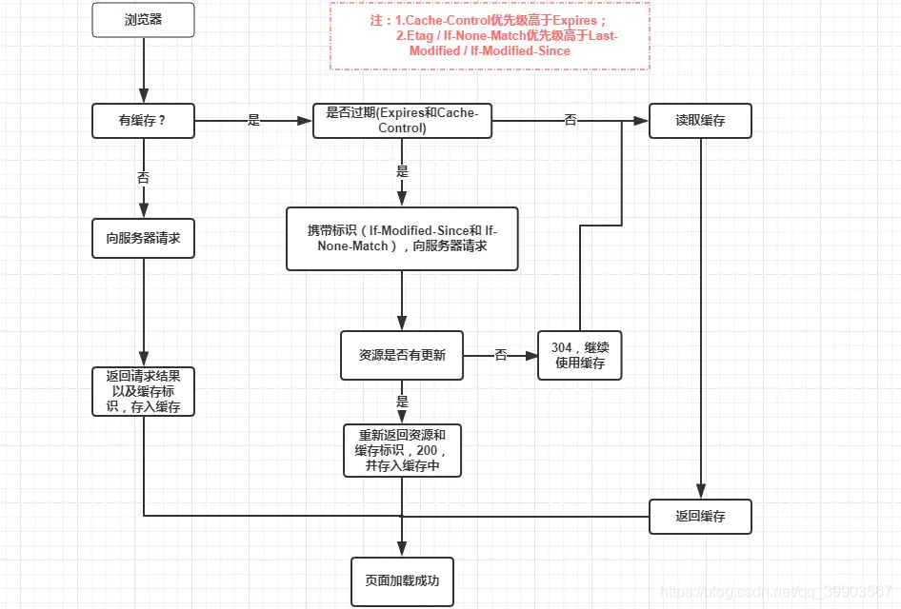

**操作系统**

**什么是操作系统？**

操作系统可以说是一种运行在内核态的软件。它是应用程序和硬件之间的媒介，向应用程序提供硬件的抽象，以及管理硬件资源。

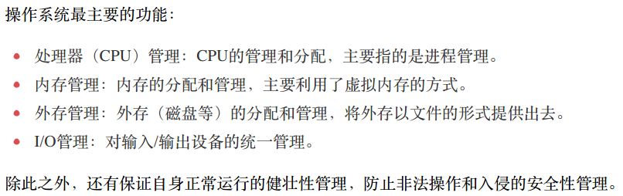

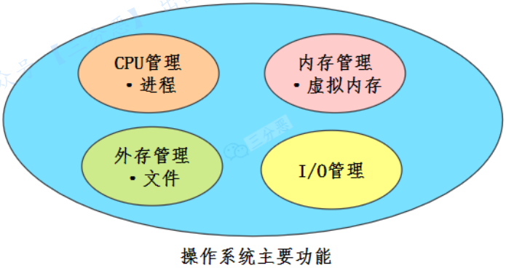

## 1. 进程的几种状态和状态间的切换？

一般把进程大致分为5个状态，分别为：**创建、就绪、运行、阻塞和结束状态。**

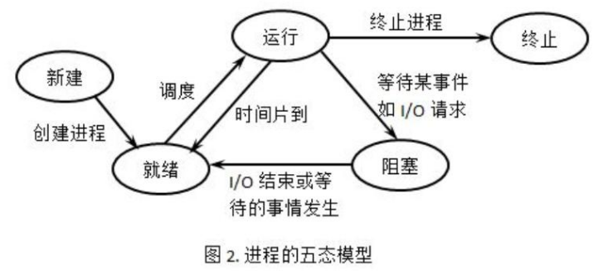

**切换过程：**进程首先需要经过**创建状态**而产生，创建好进程后就要为该进程分配运行时所需的资源；然后将进程切换为**就绪转态**，并等待CPU调度；如果进程获取到CPU资源，就转到**运行状态**；如果CPU时间片到，就转回**就绪状态**，等待下一次CPU调度；在运行过程中，如果需要等待某个事件(如IO事件)，就将进程切换到**阻塞状态**；如果等待的事件发生了，就将进程切换到**就绪状态**，等待CPU调度；如果进程运行完了，就将进程终止，进入**结束转态**。

## 2. 进程的通信方式以及优缺点？

**进程通信**指的是不同进程之间进行数据共享和数据交换。主要的通信方式有以下几种：

1. **管道**：

**匿名管道：**只能在具有亲缘关系的父子进程或兄弟进程之间进行通信。

**命名管道：**提供一个路径名与之关联，遵循FIFO，以磁盘文件的方式存在，实现本机任意两个进程之间的通信，但是长期存于系统中，使用不当容易出错，而且缓冲区有限。

1. **信号**：信号可以理解成一种电报，发送方发送内容，指定接收进程，然后发出特定的软件中断，操作系统接到中断请求后，找到接收进程，通知接收进程处理信号。信号是进程间通信机制中唯一的异步通信机制，因为可以在任何时候发送信号给某一进程。
2. **信号量**：**信号量是一个计数器**，用于多个进程对共享数据的访问。可以用于进程间以及一个进程中的多个线程实现**同步**，但是信号量是有限的。
3. **消息队列**：消息队列是消息的链表，存放在内核中并由消息队列标识符标识。消息队列**克服了信号**传递信息少，**管道**只能承载无格式字节流以及缓冲区大小受限等缺点。
4. **共享内存**：使得多个进程可以共同访问同一块内存空间，不同进程可以及时看到对方进程对共享内存的数据更新，需要配合信号量、互斥锁等使用，它是**最有用**的进程间通信方式。
5. **套接字：**主要用于客户端进程和服务端进程之间通过网络进行通信。

Socket=（IP地址：端口号）。

## 3. 线程间的同步方式？

（1）互斥量(锁)

只有拥有互斥对象的线程才能访问公共资源，因为互斥对象只有一个，所以可以保证公共资源不能被多个线程访问，比如Java中的synchronized关键字和各种锁。

（2）信号量

允许多个线程在同一时刻访问同一资源，但需要控制并发的最大线程数量。

（3）事件

wait/notify，以通知的方式来实现多线程同步。

（4）临界区

通过对多线程的串行化来访问公共资源或一段代码，速度快，适合控制数据访问。

## 4. 进程的调度算法？

进程调度主要是用来确定哪个进程先执行，哪个线程后执行，以实现CPU利用率最大化，常见的进程调度算法有以下几种：

**（1）先到先服务调度算法(FCFS)**：就绪队列中先到的进程先获得CPU的使用权，其它进程排队等待CPU资源。

**（2）短作业优先调度算法(SJF)**：运行时间最短的进程优先使用CPU资源。

**（3）时间片轮询调度算法(RR)**：每个线程运行时间为一个时间片，超过时间片必须释放CPU。

**（4）多级反馈队列调度算法**：将系统中所有进程分成若干类，每类为一级。多级反馈[队列](http://baike.baidu.com/view/38959.htm)方式是在系统中设置多个就绪队列，并赋予各队列以不同的优先权。优先级最低的采用时间片轮询调度，其他的使用先到先服务调度。**是目前公认的一种较好的进程调度算法，Unix使用的就是这种调度算法。**

**（5）优先级调度算法**：优先级高的先获取CPU资源，相同优先级的则遵循先到先服务。可以根据内存要求，时间要求或自愿要求来划分优先级。

## 5. 并发和并行

并发(Concurrent)：并发就是在一段时间内，多个任务都会被处理，但在某一时刻，只有一个任务在执⾏。单核处理器做到的并发，其实是利用时间片的轮转切换。因为切换速度足够快，所以宏观上表现为在一段时间内能同时运⾏多个程序。

并行(Parallel)：并行就是在同⼀时刻，有多个任务在执行，需要多核处理器才能完成，在微观上就能同时执行多条指令，不同的程序被放到不同的处理器上运行，这个是物理上的多个进程同时进行。

**什么是进程上下文切换？**

对于单核单线程 CPU ⽽⾔，在某⼀时刻只能执行⼀条 CPU 指令。上下⽂切换(Context Switch)是⼀种将 CPU 资源从一个进程分配给另一个进程的机制。从用户角度看，计算机能够并行运行多个进程，这恰恰是操作系统通过快速上下文切换造成的结果。在切换的过程中，操作系统需要先存储当前进程的状态(包括内存空间的指针，当前执⾏完的指令等等)，再读⼊下一个进程的状态，然后执⾏此进程。

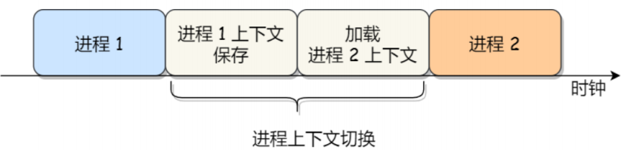

进程、线程、协程的联系和区别？

操作系统以进程为单位，分配系统资源(CPU时间片、内存等资源)，**进程**是资源分配的最小单位。

**线程**，有时被称为轻量级进程(Lightweight Process，LWP)，是操作系统调度(CPU调度)执行的最小单位。

**协程**，比线程更加轻量，协程不被操作系统内核所管理，完全是由程序所控制(也就是在用户态执行)。这样带来的好处就是性能得到了很大的提升，不会像线程切换那样消耗资源。

**进程与线程的区别如下：**

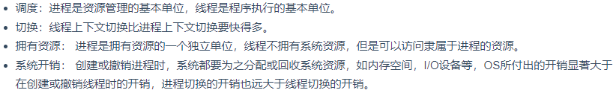

**线程与协程的区别如下：**

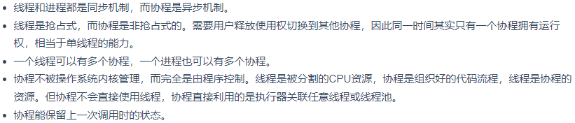

**协程的特点在于是一个线程执行，那和多线程比，协程有何优势?**

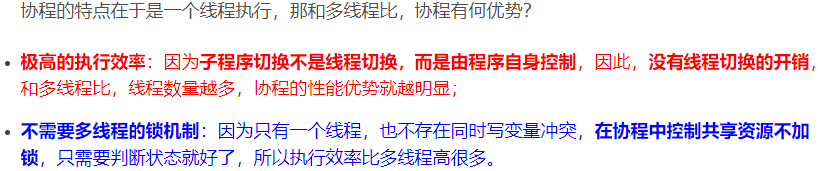

## 6. 死锁

死锁描述的是这样一种情况：多个进程/线程同时被阻塞，它们中的一个或者全部都在等待某个资源被释放。由于进程/线程被无限期地阻塞，因此程序不可能正常终止。

### ①产生死锁的四个必要条件

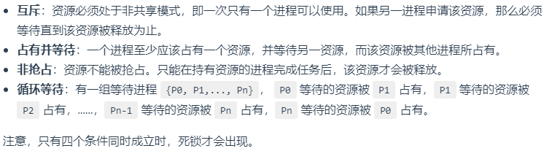

### ②解决死锁的方法

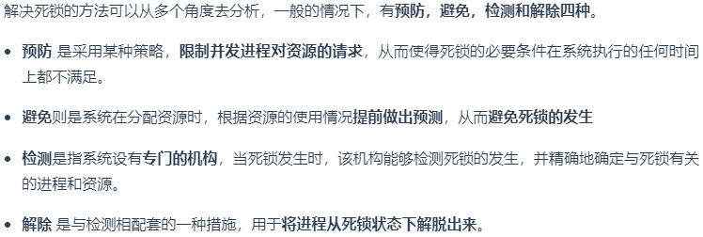

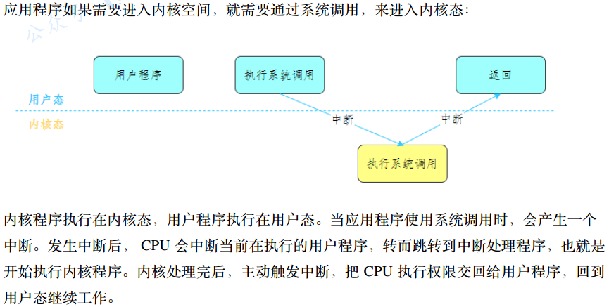

## 7. 虚拟内存

这个在平时使用的电脑特别是Windows系统中特别常见，很多时候开了很多软件，这些软件占用的内存空间可能远远超过了电脑本身具有的物理内存，为什么可以这样呢？这正是因为虚拟内存的存在，通过虚拟内存可以让程序拥有超过系统物理内存的可用内存空间。另外，**虚拟内存为每个进程提供了一个一致的私有的地址空间**，让进程产生独享主存的错觉。这样会更加有效地管理内存并减少出错。**虚拟内存的重要意义是定义了一个连续的虚拟地址空间，并把内存扩展到硬盘空间。**

**来自维基百科：**虚拟内存使得应用程序认为它拥有连续的可用的内存(一个连续完整的地址空间)，而实际上，它通常是被分隔成多个物理内存碎片，还有部分暂时存储在外部磁盘存储器上，在需要时进行数据交换。与没有使用虚拟内存技术的系统相比，使用这种技术的系统使得大型程序的编写变得更容易，对真正的物理内存(例如 RAM)的使用也更有效率。目前大多数操作系统都使用了虚拟内存，如 Windows 家族的“虚拟内存”；Linux 的“交换空间”等。

### ①局部性原理

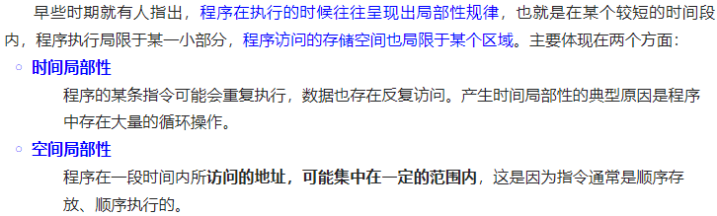

**时间局部性**是通过将近来使用的指令和数据保存到高速缓存存储器中，并使用高速缓存的层次结构实现。

**空间局部性**通常是使用较大的高速缓存，并将预取机制集成到高速缓存控制逻辑中实现。

**虚拟内存技术**实际上就是建立了 “内存一外存”的两级存储器的结构，利用局部性原理实现髙速缓存。

### ②虚拟存储器

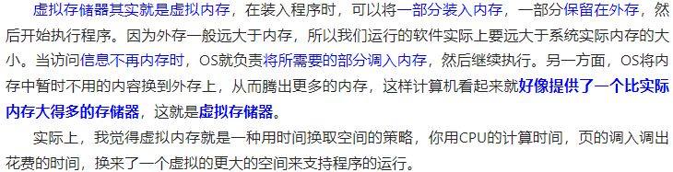

### ③虚拟内存的技术实现

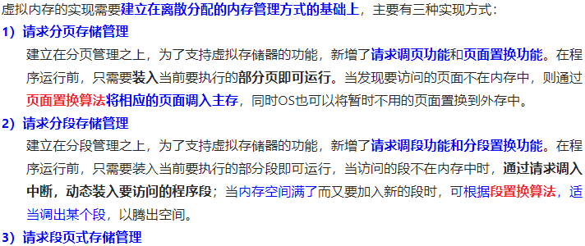

## 8. 操作系统内存管理

操作系统的内存管理主要负责**内存的分配与回收**。其中，malloc函数负责申请内存，free函数负责释放内存。

### ①常见的内存管理机制

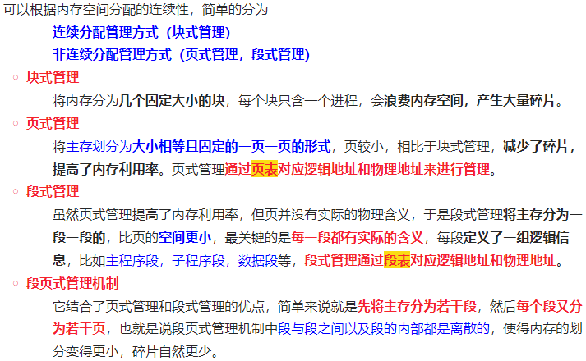

### ②快表和多级页表

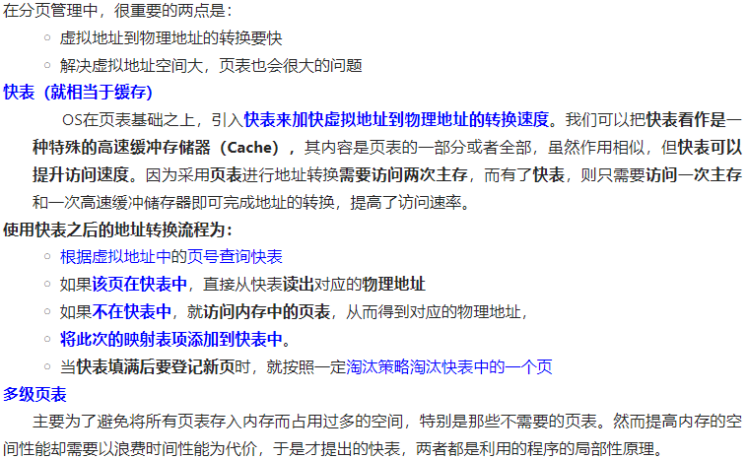

### ③分页机制和分段机制的比较

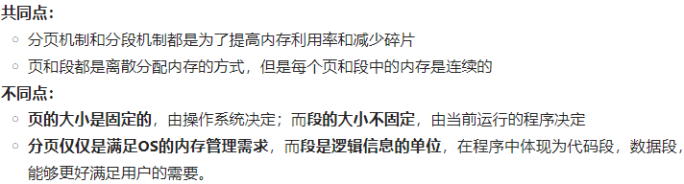

### ④逻辑地址与物理地址

编程一般只有可能操作逻辑地址，比如在C语言中，指针里面存储的数值就可以理解为内存里的一个地址，这个地址就是逻辑地址，逻辑地址由操作系统决定。**物理地址指的是真实物理内存中的地址**，更具体一点就是内存地址寄存器中的地址，它是内存单元的真正地址。

### ⑤CPU寻址与虚拟地址空间

现代处理器使用的是一种称为虚拟寻址(Virtual Addressing)的寻址方式。使用虚拟寻址，CPU 需要将虚拟地址翻译成物理地址，这样才能访问到真实的物理内存。实际上完成虚拟地址转换为物理地址转换的硬件是 CPU 中一个被称为内存管理单元(Memory Management Unit, MMU)的硬件。

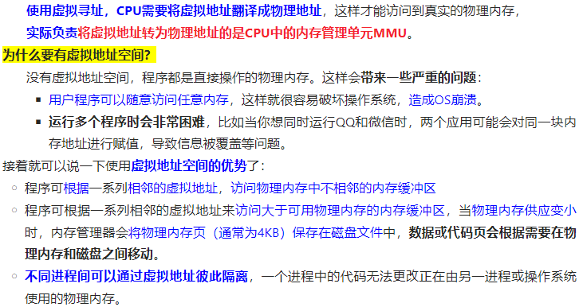

## 9. 页面置换算法

当发生**缺页中断**时，需要淘汰一些页面为调入将要使用的页面腾出空间，而这个淘汰规则就是页面置换算法。

虚拟内存管理很重要的一个概念就是**页面置换算法**。说一下页面置换算法的作用？常见的页面置换算法有哪些？

**页面置换算法的作用：**

地址映射过程中，若在页面中发现所要访问的页面不在内存中，则发生缺页中断。**缺页中断就是要访问的页不在主存，需要操作系统将其调入主存后再进行访问。**在这个时候，被内存映射的文件实际上成了一个分页交换文件。

当发生缺页中断时，如果当前内存中并没有空闲的页面，操作系统就必须在内存选择一个页面将其移出内存，以便为即将调入的页面让出空间。**用来选择淘汰哪一页的规则叫做页面置换算法**，可以把页面置换算法看成是淘汰页面的规则。

**常见页面置换算法：**

**OPT（最佳页面置换算法）：**最佳(Optimal, OPT)置换算法**所选择的被淘汰页面将是以后永不使用的**，或者是在**最长时间内不再被访问的页面**，这样可以保证获得最低的缺页率。但由于目前无法预知进程在内存下的若干页面中哪个是未来最长时间内不再被访问的，因而该算法无法实现，一般用于衡量其他置换算法的性能。

**先进先出（FIFO）页面置换算法:** 总是淘汰最先进入内存的页面，即选择在内存中驻留时间最久的页面进行淘汰。

**最近最久未使用(LRU)页面置换算法：**LRU页面置换算法赋予每个页面一个访问字段，用来记录一个页面自上次被访问以来所经历的时间 T，当需要淘汰一个页面时，选择现有页面中其 T 值最大的，即最近最久未使用的页面予以淘汰。 LRU 在理论上是可以实现的，但代价很高。为了完全实现 LRU，需要在内存中维护一个所有页面的链表，最近最多使用的页面在表头，最近最少使用的页面在表尾。实际应用中比较少使用。

**最少使用(LFU)页面置换算法:** 直接淘汰之前使用最少的页面。

**时钟(CLOCK)置换算法：**把所有的页面都保存在一个类似钟面的环形链表中，一个表针指向最老的页面。当发生缺页中断时，淘汰最老的页面。

**Linux**

**1、如何查看进程**

ps -ef | grep java 查看所有java进程

ps -aux | grep java -aux 显示所有状态

**2、如何kill 杀掉进程**

kill -9 [PID] kill 命令用于终止进程 -9 强迫进程立即停止

这里pid需要用 ps -ef | grep 查询pid

**3、 如何查看日志**

如何查看测试项目的日志

一般测试的项目里面，有个logs的目录文件，会存放日志文件，有个xxx.out的文件，可以用tail -f 动态实时查看后端日志。先cd到logs目录(里面有xx.out文件)

tail -f xx.out

这时屏幕上会动态实时显示当前的日志，ctr+c停止

如何查看最近1000行日志

tail -1000 xx.out

**3、如何查看端口**

LINUX中如何查看某个端口是否被占用？

netstat -anp | grep 端口号



图中主要看监控状态为**LISTEN**表示已经被占用，最后一列显示被服务**mysqld**占用，查看具体端口号，只要有如图这一行就表示被占用了

查看82端口的使用情况，如图

netstat -anp |grep 82

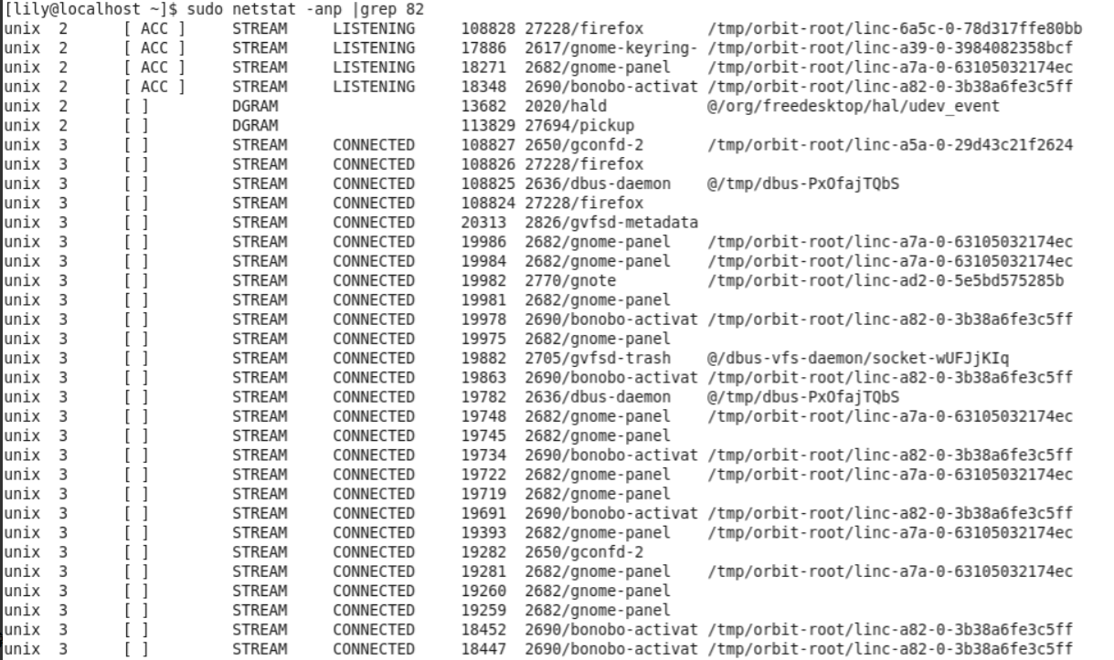

可以看出并没有LISTEN那一行，所以就表示没有被占用。此处注意，图中显示的**LISTENING**并不表示端口被占用，不要和LISTEN混淆哦，查看具体端口时候，必须要看到tcp，端口号，LISTEN那一行，才表示端口被占用了

查看当前所有已经使用的端口情况，如图：

netstat -nultp（此处不用加端口号）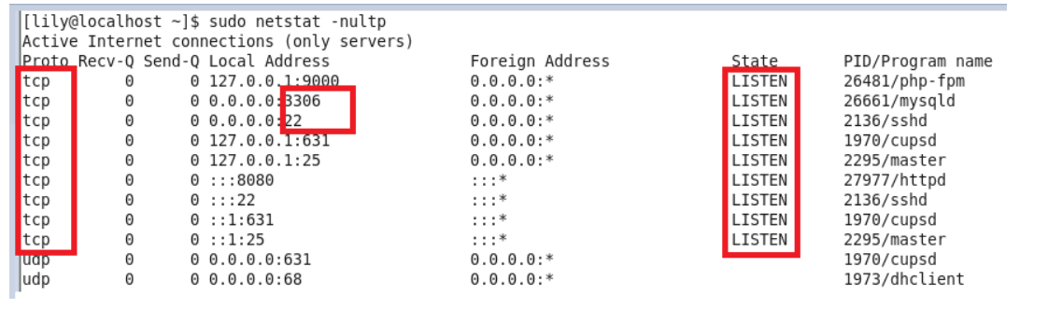

**4、如何查找文件**

如何查找一个文件大小超过5M的文件

find . -type f -size +100M

如果知道一个文件名称，怎么查这个文件在linux下的哪个目录，如：要查找tnsnames.ora文件

find / -name tnsnames.ora

查到：

/opt/app/oracle/product/10.2/network/admin/tnsnames.ora

/opt/app/oracle/product/10.2/network/admin/samples/tnsnames.ora

还可以用locate 来查找

locate tnsnames.ora

结果是：

/opt/app/oracle/product/10.2/hs/admin/tnsnames.ora.sample

/opt/app/oracle/product/10.2/network/admin/tnsnames.ora

/opt/app/oracle/product/10.2/network/admin/samples/tnsnames.ora

**5、如何修改文件的权限**

chmod

假设我的文件夹在主目录里，地址为 /var/home/dengchao/cc 。假设我要修改文件权限为777，则在终端输入 chmod 777 /var/home/userid/cc 文件夹的权限就变为了777。

其中每一位的权限用数字来表示。具体有这些权限：

r(Read，读取，权限值为4)：对文件而言，具有读取文件内容的权限；对目录来说，具有浏览目 录的权限。

w(Write,写入，权限值为2)：对文件而言，具有新增、修改文件内容的权限；对目录来说，具有删除、移动目录内文件的权限。

x(eXecute，执行，权限值为1)：对文件而言，具有执行文件的权限；对目录了来说该用户具有进入目录的权限。

**6、目录创建命令？创建文件命令？复制文件命令？**

创建目录的命令：mkdir

创建文件的命令：典型的如touch，vi也可以创建文件，其实只要向一个不存在的文件输出，都会创建文件

复制文件的命令：cp

**7、Linux 删除文件夹和文件的命令（强制删除包括非空文件）**

rm -rf 目录名字

-r 就是向下递归，不管有多少级目录，一并删除

-f 就是直接强行删除，不作任何提示的意思

1、删除**文件夹**实例：

rm -rf /var/logd/httpdr/access

将会删除/var/logd/httpdr/access目录以及其下所有文件、文件夹

2、删除**文件**使用实例：

rm -f /var/logd/httpdr/access.log

将会强制删除/var/logd/httpdr/access.log这个文件

**8、总结： 请说出10个linux常用的指令**

ls 查看目录中的文件

cd /home 进入 '/ home' 目录；

cd .. 返回上一级目录；

cd ../.. 返回上两级目录

mkdir dir1 创建一个叫做 'dir1' 的目录

rmdir dir1 删除一个叫做 'dir1' 的目录 （只能删除空目录）

rm -f file1 删除一个叫做 'file1' 的文件'，-f 参数，忽略不存在的文件，从不给出提示。

rm -rf /mulu 删除目录下面文件以及子目录下文件

cp /test1/file1 /test3/file2 如将/test1目录下的file1复制到/test3目录，并将文件名改为file2

mv /test1/file1 /test3/file2 如将/test1目录下的file1移动到/test3 目录，并将文件名改为file2

mv * ../ Linux当前目录所有文件移动到上一级目录

ps -ef|grep xxx 显示进程pid

kill 使用kill命令来终结进程。先使用ps命令找到进程id，使用kill -9命令，终止进程。

tar –zxvf file.tar 解压 tar包

tar –zcvf file.tar 打包成tar包

unzip file.zip 解压zip

unrar e file.rar 解压rar

free -m 查看服务器内存使用情况

**Java基础**

1. [JVM、JRE及JDK的关系](#_1. JVM、JRE及JDK的关系 ＊＊)
2. [JAVA语言特点](#_2. JAVA语言特点)

3. [JAVA和C++的区别](#_3. JAVA和C++的区别)

4. [Java的数据类型和装箱、拆箱](#_4. Java的数据类型和装箱、拆箱)

5. [String(不是基本数据类型)](#_5. String(不是基本数据类型))

5.1 [String的不可变性](#_5.1 String的不可变性)

5.2 [字符型常量和字符串常量的区别](#_5.2. 字符型常量和字符串常量的区别)

5.3 [什么是字符串常量池？](#_5.3. 什么是字符串常量池？)

5.4 [String类的常用方法都有哪些？](#_5.3. 什么是字符串常量池？)

5.5 [String和StringBuffer、StringBuilder的区别是什么？](#_5.5. String和StringBuffer、StringBuilder的区别是什么？)

6. [访问修饰符](#_6. 访问修饰符)

7. 常用关键字

[7.1 static关键字](#_7.1 static关键字)

7.2 [final 关键字](#_7.2  final 关键字)

7.3 [this关键字](#_7.3 this关键字)

7.4 [super关键字](#_7.4 super关键字)

8. [面向对象和面向过程的区别](#_8. 面向对象和面向过程的区别)

9. [面向对象三大特性](#_9. 面向对象三大特性(封装、继承、多态))

10. [抽象类和接口的对比](#_10. 抽象类和接口的对比)

11. [内部类](#_11. 内部类)

12. [重载和重写的区别](#_13. == 和 equals 的区别)

13. [== 和 equals 的区别](#_13. == 和 equals 的区别)

14. [hashCode 与 equals（为什么重写equals方法后，hashCode方法也必须重写）](#_14. hashCode 与 equals)

15. [Java 中的值传递](#_15. Java 中的值传递)

16. [IO流](#_16. IO流)

17. [BIO,NIO,AIO的区别，IO多路复用的概念](#_17. BIO,NIO,AIO 有什么区别? IO多路复用是什么？)

18. 反射

19. [Java异常](#_19. JAVA异常)

20. [Java注解](#_20. JAVA注解)

21. [Java泛型](#_21. JAVA泛型)

22. [Java序列化](#_22. JAVA序列化)

23. [深拷贝与浅拷贝](#_23. 深拷贝与浅拷贝)

24. [常见的Object方法](#_24. 常见的Object方法)

## 1. JDK、JRE及JVM的关系

**JDK**（Java Development Kit）是针对Java开发员的产品，是整个Java的核心，包括了Java运行环境**JRE**、编译器(javac)和工具(如javadoc)。能够创建和编译程序。

**JRE**（Java Runtime Environment）是**运行**Java程序所必须的环境的集合，包括 Java 虚拟机（JVM），Java 类库，Java 命令和其他的一些基础构件。但是它不能用于创建新程序。

**JVM**（Java Virtual Machine）Java**虚拟机**用于运行Java字节码。

**简单来说就是JDK是Java的开发工具包；JRE是Java程序运行所需环境，JVM是Java虚拟机。它们之间的关系是JDK包含JRE和JVM，JRE包含JVM。**

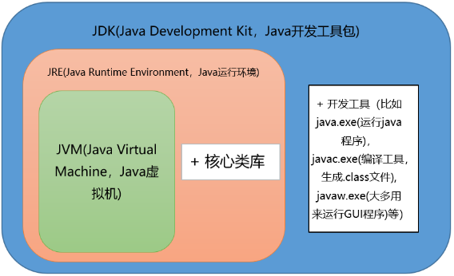

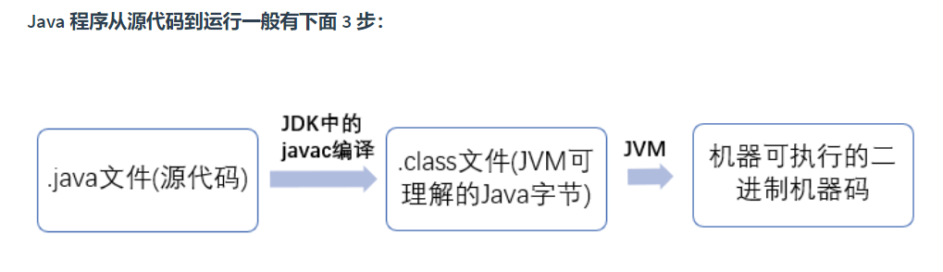**Oracle JDK 和 OpenJDK 的区别是什么？**

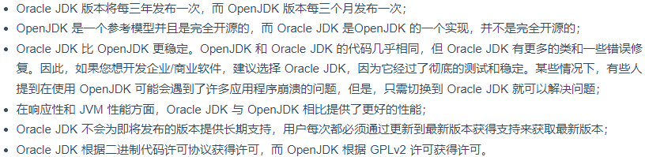

## 2. Java语言特点

Java是一种面向对象的语言；

Java通过Java虚拟机实现了平台无关性，一次编译，到处运行；

Java编译与解释并存；

Java支持多线程和网络编程；

Java具有较高的安全性和可靠性。

为什么说 Java 语言“编译与解释并存”？

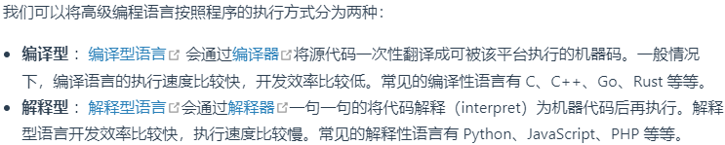

因为 Java 程序要经过**先编译，后解释两个步骤**，由 Java 编写的程序需要先经过编译步骤，生成字节码(.class 文件)，这种字节码必须由 Java 解释器来解释执行。

什么是字节码？好处？

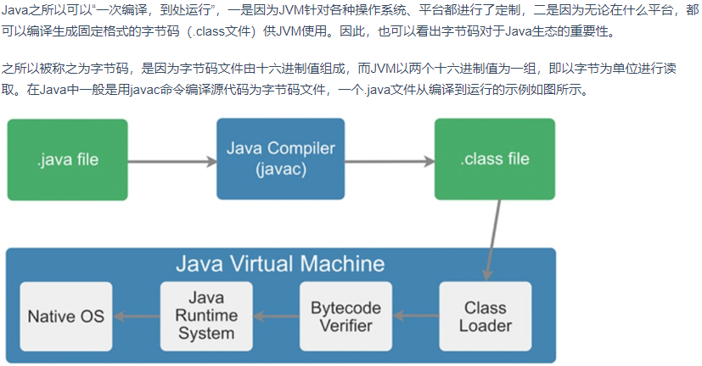

Java语言通过字节码的方式，在一定程度上解决了传统解释型语言执行效率低的问题，同时又保留了解释型语言可移植的特点。所以Java程序运行时比较高效，而且，由于字节码并不专门对一种特定的机器，因此，Java程序无须重新编译便可在多种不同的计算机上运行。

## 3. Java和C++的区别

Java 通过虚拟机从而实现**跨平台**特性，但是 C++ **依赖**于特定的**平台**。

Java **不支持多重继承**，只能通过**实现多个接口**来达到相同目的，而 C++ 支持多重继承。

Java 支持**垃圾自动回收**，而 C++ 需要**手动回收**。

Java **没有指针**，它的引用可以理解为安全指针。

## 4. Java的数据类型和装箱、拆箱

注意String不是基本数据类型。

| **基本类型** | **引用类型** | **占用内存** | **取值范围** | **默认值** |
| --- | --- | --- | --- | --- |
| byte | Byte | 1 | -128 -- 127 | 0 |
| short | Short | 2 | -2^15 -- 2^15-1 | 0 |
| int | Integer | 4 | -2^31 -- 2^31-1 | 0 |
| long | Long | 8 | -2^63 --  2^63-1 | 0L |
| float | Float | 4 | 3.4e-45 -- 1.4e38 | 0.0F |
| double | Double | 8 | 4.9e-324 -- 1.8e308 | 0.0D |
| **char** | **Character** | **2** |  | '\u0000' |
| boolean | Boolean | 1(无精确值) | true/flase | flase |

**类型转换：**

**隐式(自动)类型转换：**从存储范围小的类型到存储范围大的类型。byte→short(char)→int→long→float→double。

**显示(强制)类型转换：**从存储范围大的类型到存储范围小的类型。该类型转换很可能存在精度的损失。double→float→long→int→short(char)→byte。

**自动装箱与拆箱：（ ）**

装箱：将基本类型用包装器类型包装起来。拆箱：将包装器类型转换为基本类型。装箱其实就是调用了包装类的valueOf()方法。拆箱其实就是调用了xxxValue()方法。比如：

Integer i = 10 等价于 Integer i = Integer.valueOf(10);

int n = i  等价于 int n = i.intValue();

**常量池缓存技术：**

在Java中基本类型的包装类的大部分都实现了常量池技术。比如：Byte，Short，Integer，Long 这 4 种包装类默认创建了数值**[-128，127]**的相应类型的缓存数据，Character 创建了数值在**[0,127]**范围的缓存数据，Boolean 直接返回 True Or False。**两种浮点数类型的包装类 Float**，**Double 并没有实现常量池技术。**

**Integer 实例：**

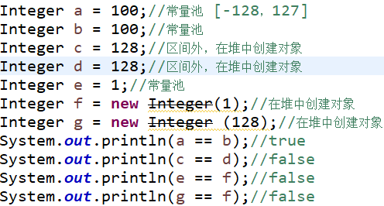

Integer的valueOf()方法源码：

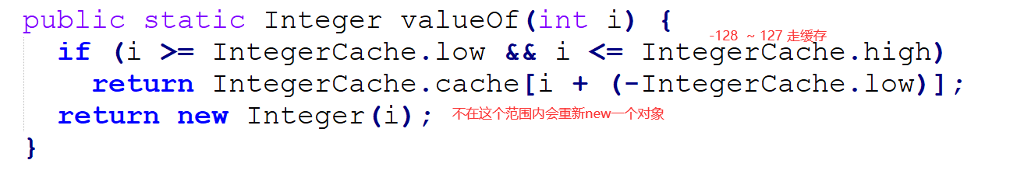

**Double 实例：**

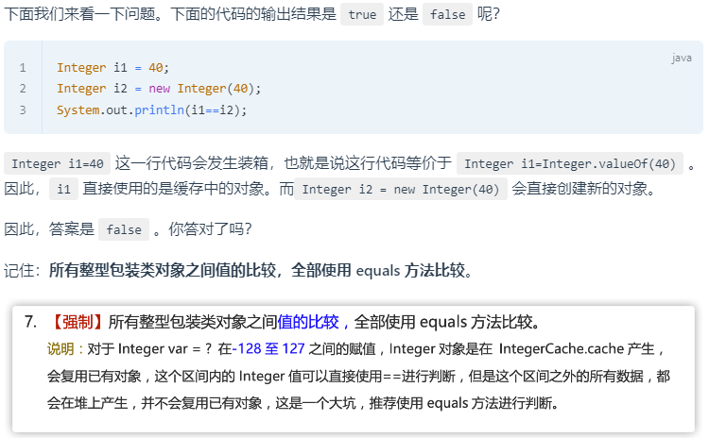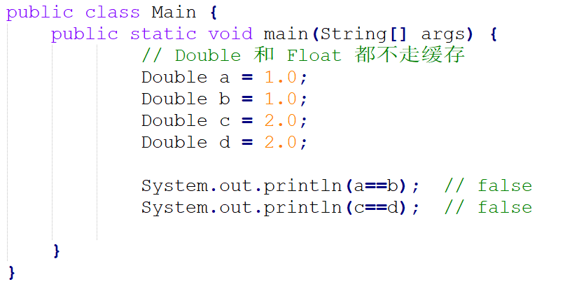

**非new生成的Integer变量和new Integer()生成变量的对比**

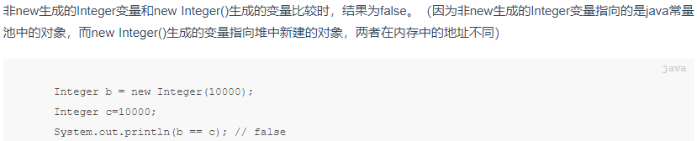

**两个new生成的Integer变量的对比**

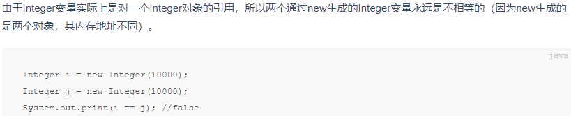

**Integer变量和int变量的对比**

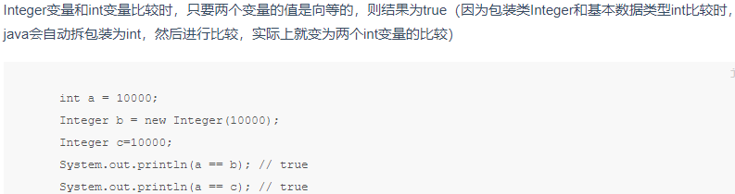

**两个非new生成的Integer对象的对比**

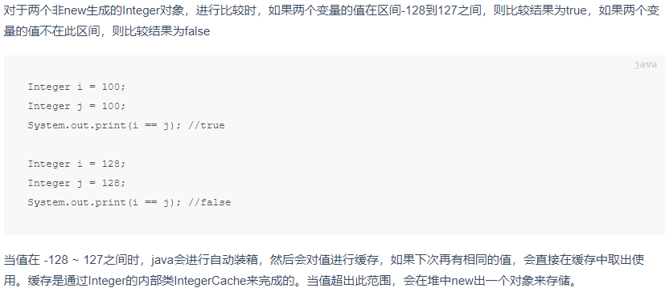

**思考： 包装类里面引入缓存技术的好处是什么？**

有助于节省内存，提高性能。

**思考： 有了基本数据类型，为什么还要有包装类？**

Java 是一个面向对象的语言，而**基本类型不具备面向对象的特性**。 这是一个设计缺陷，自动装箱与拆箱是为了补救这个缺陷。（1）包装类里面有一些很有用的方法和属性，如HashCode，ParseInt。（2）基本类型不能赋null值，某些场合需要。（3）有些地方不能直接用基本类型，比如**集合的泛型里面**。因此，光有基本数据类型是不行的，引入包装类，弥补基本数据类型的缺陷。

**思考：switch 是否能作用在 byte 上，是否能作用在 long 上，是否能作用在 String 上？**

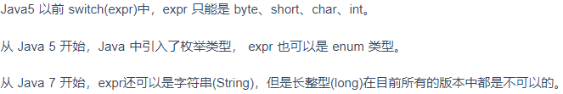

**思考：基本类型和包装类型的区别**

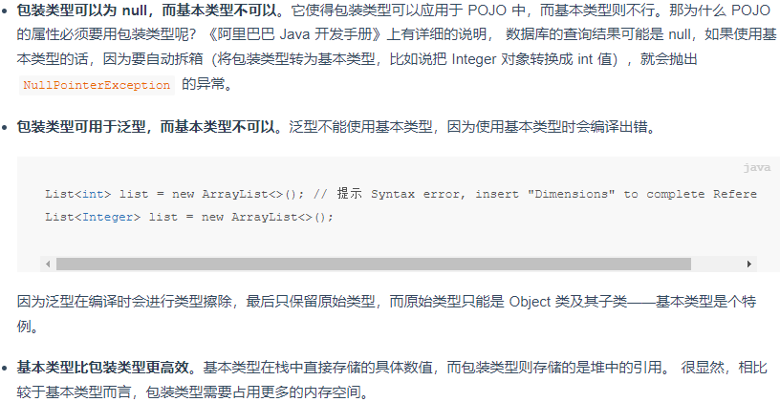

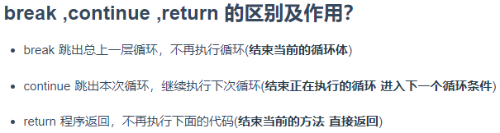

## 5. String(不是基本数据类型)

### 5.1 String的不可变性

在 Java 8 中，String 内部使用 char 数组存储数据。并且被声明为final，因此它不可被继承。



**为什么**String**要设计成不可变的呢？(不可变性的好处)？**

1. **加快字符串处理速度**

由于String是不可变的，保证了hashcode的唯一性，于是在创建对象时其hashcode就可以放心的缓存了，不需要重新计算。这也就是Map喜欢将String作为Key的原因，处理速度要快过其它的键对象。所以HashMap中的键往往都使用String。

1. **常量池优化**

String 对象创建之后，会在字符串常量池中进行缓存，如果下次创建**同样**的对象，会直接返回缓存的引用。

1. **线程安全**

在并发场景下，多个线程同时读一个资源，是安全的，不会引发竞争，但对资源进行写操作时是不安全的，**不可变对象不能被写，所以保证了多线程的安全。**String 不可变性**天生具备线程安全**，可以在多个线程中安全地使用。

**4.避免安全问题**

在网络连接和数据库连接中字符串常常作为参数，例如，网络连接地址URL，文件路径path，反射机制所需要的String参数。其不可变性可以保证连接的安全性。如果字符串是可变的，黑客就有可能改变字符串指向对象的值，那么会引起很严重的安全问题。

**总体来说**，String不可变的原因包括设计考虑，效率优化，以及安全性这三个方面。

### 5.2. 字符型常量和字符串常量的区别

**形式上:** 字符常量是**单引号**引起的**一个**字符，字符串常量是**双引号**引起的**若干**个字符。

**含义上:** 字符常量相当于一个**整形值**(ASCII值)，可以参与表达式运算，字符串常量代表一个**地址值**(该字符串在内存中存放的位置)，相当于对象。

**占内存大小上：**字符常量占**两个**字节，字符串常量占若干个字节(至少一个字符结束标志)。

### 5.3. 什么是字符串常量池？

JVM为提升性能和减少内存开销，**避免字符串的重复创建**，维护了一块特殊的内存空间，即字符串常量池，当需要使用字符串时，先去字符串常量池中查看该字符串是否已经存在，如果存在，则可以直接使用，如果不存在，进行初始化，并将该字符串放入字符串常量池中。~~字符串常量池的位置随着jdk版本的不同而位置不同。在jdk6中，常量池的位置在永久代（方法区）中，此时常量池中存储的是对象。在jdk7中，常量池的位置在堆中，此时，常量池存储的就是引用了。在jdk8中，永久代（方法区）被元空间取代了。~~

字符串常量池位于**堆**中，专门用来存储字符串常量，可以提高内存的使用率，避免开辟多块空间存储相同的字符串，**创建字符串时JVM会首先检查字符串常量池，如果该字符串已经存在池中，则返回它的引用，如果不存在，则实例化一个字符串放到池中，并返回其引用。**

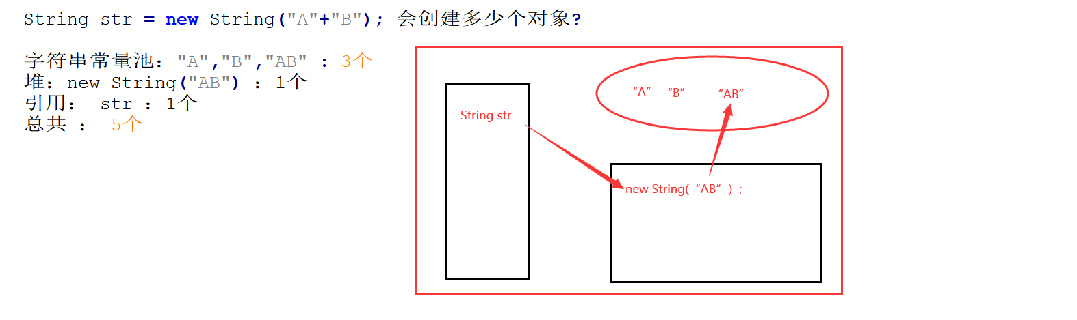

String str = "aaa"与 String str = new String("aaa")一样吗？

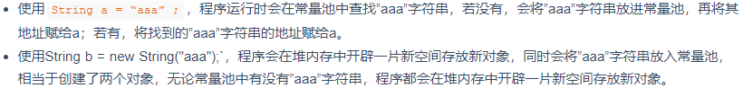

### 5.4. String 类的常用方法都有哪些？

•length()：返回字符串长度。

•charAt()：返回指定索引处的字符。

•substring()：截取字符串。

•trim()：去除字符串两端空白。

•split()：分割字符串，返回一个分割后的字符串数组。

•replace()：字符串替换。

•indexOf()：返回指定字符的索引。

•toLowerCase()：将字符串转成小写字母。

•toUpperCase()：将字符串转成大写字符。

### 5.5. String和StringBuffer、StringBuilder的区别是什么？

**1、可变性**

String不可变，StringBuilder和StringBuffer是可变的。

**2、线程安全性**

String由于是不可变的，所以**线程安全**。StringBuffer对方法加了同步锁或者对调用的方法加了同步锁，所以是**线程安全**的。 StringBuilder并没有对方法进行加同步锁，所以是**非线程安全**的。

**3、性能**

StringBuilder > StringBuffer > String

**4、对于三者使用的总结：**

操作少量的数据: 使用 String。

单线程操作字符串缓冲区下操作大量数据: 使用 StringBuilder。

多线程操作字符串缓冲区下操作大量数据: 使用 StringBuffer。

## 6. 访问修饰符

在Java中有四种权限访问控制符，用于控制**类中成员**的可见性。其中**类和接口**有两种public、default。而**方法和变量**有 4 种：public、protected、default、private。

public : 对所有类可见。

protected : 对同一包内的类和所有子类可见。**注意：不能修饰类（外部类）**。

default : 在同一包内可见，不使用任何修饰符。

private : 在同一类中可见。**注意：不能修饰类（外部类）**

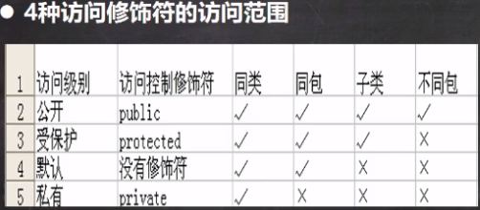

## 7.常用关键字

### 7.1 static关键字

static关键字的主要用途就是**方便在没有创建对象时调用方法和变量以及优化程序性能。**

通常来说，用new创建类的对象时，数据存储空间才被分配，方法才供外界调用。但有时只想为特定域分配单一存储空间，不考虑创建对象，或者在没有创建对象的情况下调用方法。使用static关键字可以满足这些需求。

static方法跟类的任何实例都不相关，所以static方法不能被覆盖，因为方法覆盖是基于运行时动态绑定的，而static方法是编译时静态绑定的。

1. **static变量(静态变量)**

用static修饰的变量被称为静态变量，也被称为类变量，可以直接通过类名来访问它。静态变量被所有的对象共享，在内存中只有一个副本，仅当在**类初次加载时会被初始化**，而非静态变量在创建对象的时候被初始化，并且存在多个副本，各个对象拥有的副本互不影响。

1. **static方法(静态方法)**

static方法不依赖于任何对象就可以进行访问，**在static方法中不能访问类的非静态成员变量和非静态成员方法**，因为非静态成员方法/变量都是必须依赖具体的对象才能够被调用，但是在非静态成员方法中是可以访问静态成员方法/变量的。

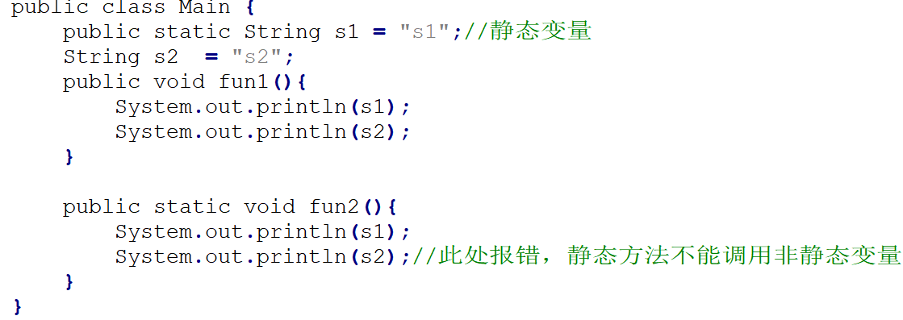

1. **static代码块(静态代码块)**

静态代码块的主要用途是来优化程序的性能，因为它只会在**类加载时加载一次**，很多时候会将一些只需要进行一次的初始化操作都放在static代码块中进行。如果程序中有多个static块，在类初次被加载的时候，会按照static块的顺序来执行每个static块。

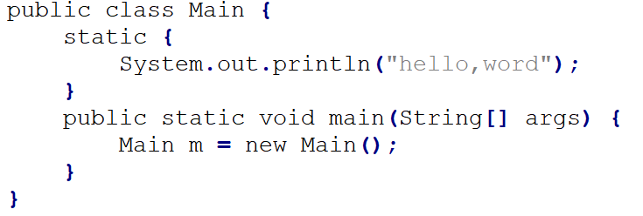

1. **初始化顺序**

静态变量和静态语句块优先于实例变量和普通语句块，静态变量和静态语句块的初始化顺序取决于它们在代码中的顺序。**如果存在继承关系的话**，初始化顺序为：**父类的静态变量和静态代码块🡪子类的静态变量和静态代码块🡪父类的实例变量和普通代码块🡪父类的构造方法🡪子类的实例变量和普通代码块🡪子类的构造方法。(构造方法最后调用)**

### 7.2 final 关键字

final关键字主要用于**修饰类**，**方法**，**变量**。

**类：**被final修饰的类不可以被继承。

**方法：**被final修饰的方法不可以被重写。

**变量：**被final修饰的变量是基本类型时，变量的数值不能改变；被修饰的变量是引用类型时，变量便不能再引用其他对象，但是变量所引用的对象本身是可以改变的。

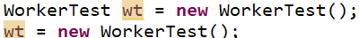

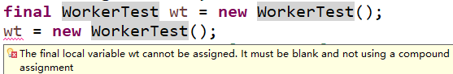

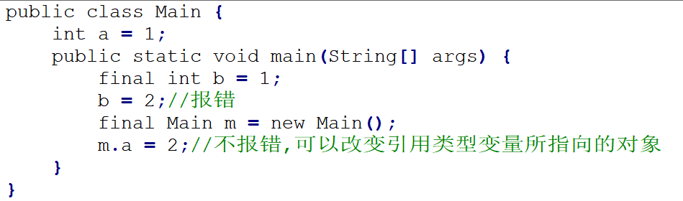

**final finally finalize区别：**

final： 主要用于修饰类，方法，变量。

finally：一般作用在try-catch代码块中，在处理异常的时候，通常将一定要执行的代码方法放在finally代码块中，表示不管是否出现异常，该代码块都会执行，一般用来存放一些关闭资源的代码。

finalize：是一个属于Object类的一个方法，该方法一般由垃圾回收器来调用，当调用System.gc()方法的时候，由垃圾回收器调用finalize()进行垃圾回收。**一个对象的 finalize 方法只会被调用一次**，finalize 被调用不一定会立即回收该对象，所以有可能调用 finalize 后，该对象又不需要被回收了，然后到了真正要被回收的时候，因为前面调用过一次，所以不会再次调用 finalize 了，进而产生问题，因此不推荐使用 finalize 方法。

### 7.3 this关键字

**重点掌握前三种即可**

1. this关键字可用来引用当前类的实例变量。主要用于形参与成员名重名，用this来区分。

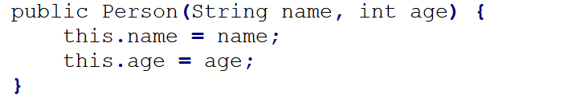

1. this关键字可用于调用当前类方法。

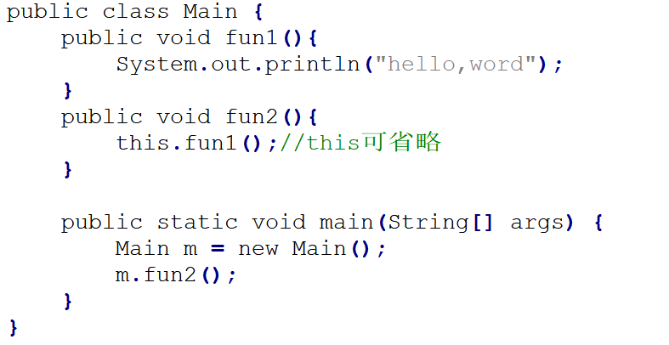

1. this()可以用来调用当前类的构造函数。(注意：this()一定要放在构造函数的第一行，否则编译不通过)。

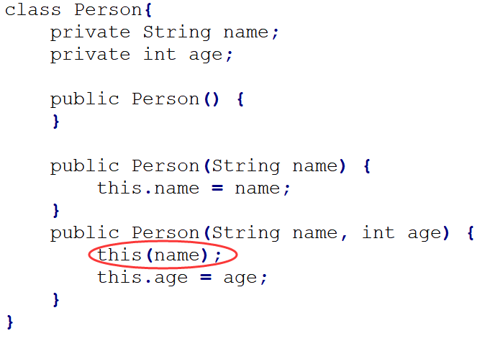

**4. 可以通过this访问静态成员变量吗？(可以)**

this代表当前对象，可以访问静态变量，而静态方法中是不能访问非静态变量，也不能使用this引用。

### 7.4 super关键字

1. super可以用来引用直接父类的实例变量。和this类似，主要用于区分父类和子类中相同的字段。

2. super可以用来调用直接父类构造函数。(注意：super()一定要放在构造函数的第一行，否则编译不通过)。

3. super可以用来调用直接父类方法。

**this与super的区别**

**相同点：**this()和super()都必须在构造函数的第一行进行调用，否则就是错误的。this()和super()都指的是对象，所以，均不可以在static环境中使用。

**不同点：**this()是对**重载构造函数**的调用，super()主要是对**父类构造函数**的调用；this()主要是在**同一类**的不同构造函数中的使用，super()主要是在继承了父类的子类的构造函数中使用，是在**不同类**中的使用。

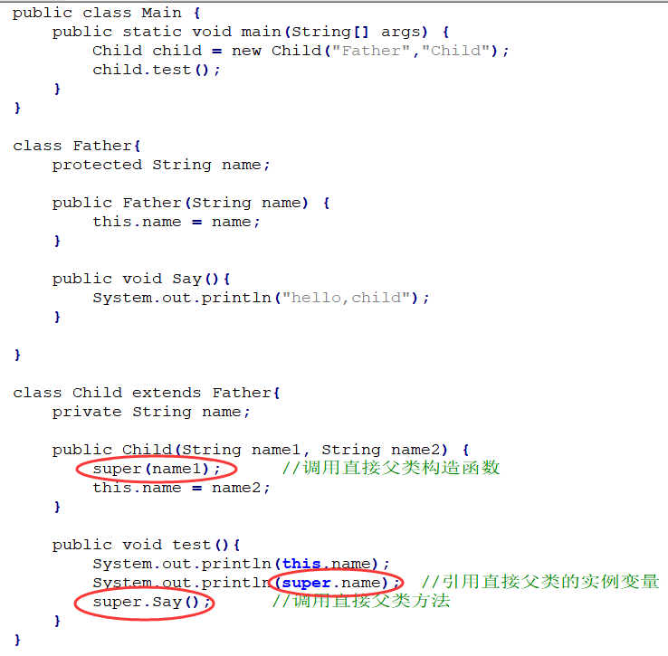

## 8. 面向对象和面向过程的区别

面向对象和面向过程是两种编程思想。**面向对象**的编程方式使得每一个类都只做一件事，像雇佣了一群职员，每个人做一件小事，各司其职，最终合作共赢。**面向过程**会让一个类越来越全能，就像一个管家一样，一个人做了所有的事。

面向对象：**优点：易维护、易复用、易扩展**。**缺点：性能比面向过程低**。

面向过程：**优点：性能比面向对象高**。**缺点**：没有面向对象易维护、易复用、易扩展，开销比较大，比较消耗资源。

## 9. 面向对象三大特性(封装、继承、多态)

**封装：封装就是隐藏对象的属性和实现细节，仅对外公开接口**，控制对程序中属性读写的访问级别。（private/get/set方法）

**继承：继承就是子类继承父类的特征和行为**，使得子类对象具有父类的属性和方法。

**多态：**多态是面向对象的第三大特征，多态是建立在封装和继承基础之上的。多态是指同一个行为具有多种表现形态。**在Java中，多态指程序中定义的引用变量指向哪个类的实例对象，发出的方法调用到底是哪个类中实现的方法在编程时并不确定，必须在程序运行期间才能决定。**

在Java中实现多态的**3个必要条件：继承、重写、向上转型**。继承和重写比较好理解，向上转型是指在多态中需要将子类的引用赋给父类对象。

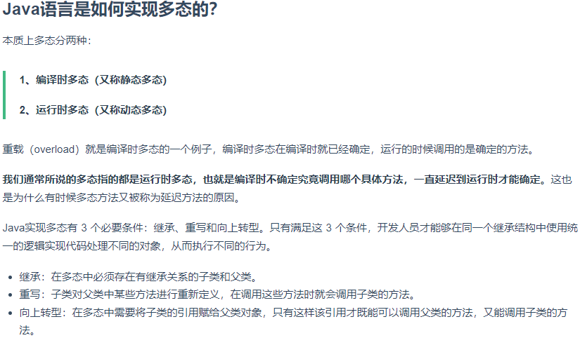

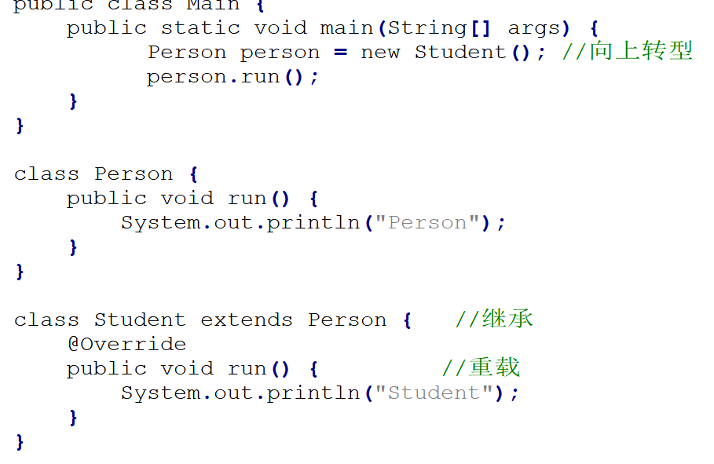

运行结果为Student

## 10. 抽象类和接口的对比

在Java语言中，abstract class和interface是支持抽象类定义的两种机制。**抽象类：用来捕捉子类的通用特性。接口：抽象方法的集合。**

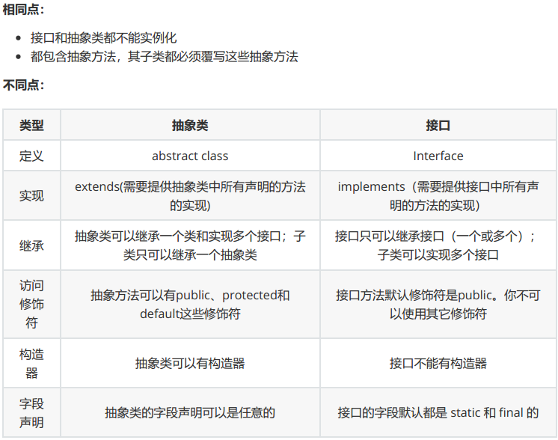

**抽象类能使用final修饰吗？**

**不能，定义抽象类就是让其它类继承的，如果定义为final 该类就不能被继承，这样就会产生矛盾，所以final不能修饰抽象类。**

**抽象类（abstract class）应用场景**

某些场合下，只靠纯粹的接口不能满足类与类之间的协调，还需要类中表示状态的变量来区别不同的关系。abstract的中介作用可以很好地满足这一点。

抽象类规范了一组相互协调的方法，其中一些方法是共同的，与状态无关的，可以共享的，无需子类分别实现；而另一些方法却需要各个子类根据自己特定的状态来实现特定的功能。

**接口（interface）应用场景**

* 类与类之前需要特定的接口进行协调，而不在乎其如何实现。
* 作为实现特定功能的标识存在，可以是什么接口方法都没有的纯粹标识。
* 需要将一组类视为单一的类，而调用者只通过接口来与这组类发生联系。
* 需要实现特定的多项功能，而这些功能之间可能完全没有任何联系。

## 11. 内部类

内部类包括四种：**成员内部类**、**局部内部类**、**匿名内部类**和**静态内部类。**

**（1）成员内部类**

1. 成员内部类位于另一个类的内部，成员内部类可以无条件访问外部类的所有成员属性和成员方法(包括private成员和静态成员)。

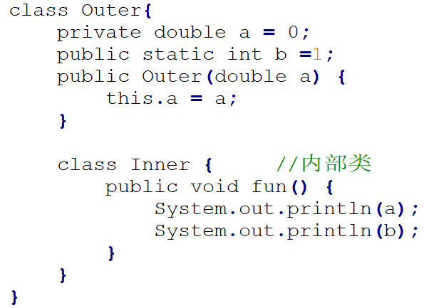

2.当成员内部类拥有和外部类同名的成员变量或者方法时，即默认情况下访问的是成员内部类的成员。如果要访问外部类的同名成员，需要以下面的形式进行访问：外部类.this.成员变量。

3.在外部类中如果要访问成员内部类的成员，必须先创建一个成员内部类的对象，再通过指向这个对象的引用来访问。

4.成员内部类是依附外部类而存在的，如果要创建成员内部类的对象，**前提是必须存在一个外部类的对象。**创建成员内部类对象的一般方式如下：

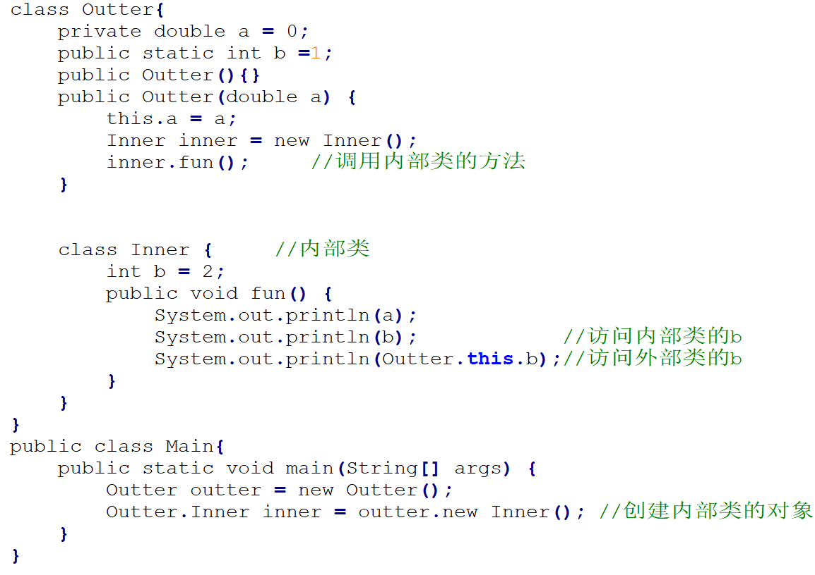

**（2）局部内部类**

局部内部类是定义在一个方法或者一个作用域里面的类，它和成员内部类的区别在于**局部内部类的访问仅限于方法内或者该作用域内**。定义在**实例方法**中的局部类可以访问外部类的所有变量和方法，定义在**静态方法**中的局部类只能访问外部类的**静态变量和方法**。

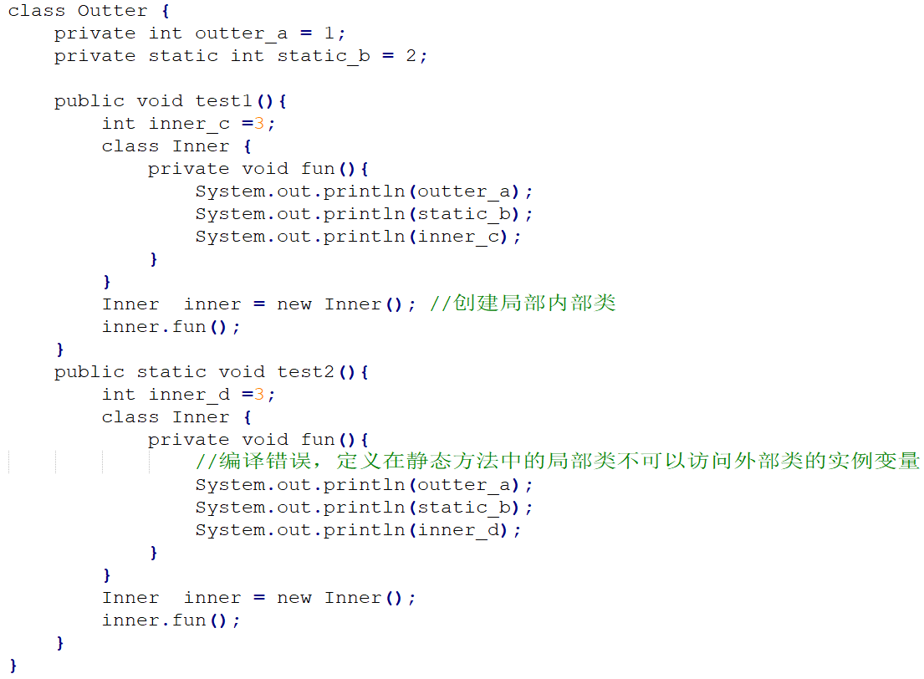

**（3）匿名内部类**

匿名内部类是没有名字的内部类，**在日常开发中使用较多**。使用匿名内部类的前提条件：**必须继承一个父类或实现一个接口。**

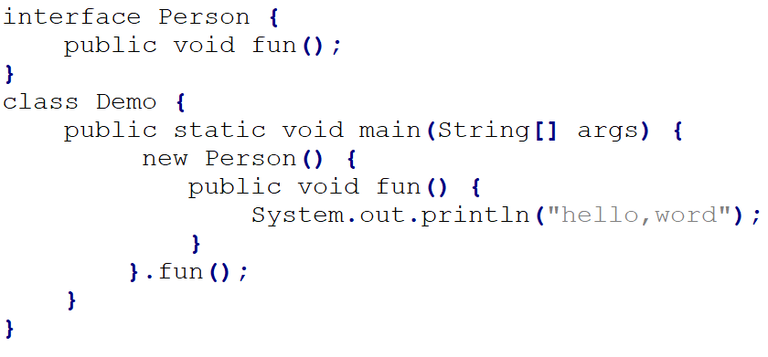

**（4）静态内部类**

静态内部类也是定义在另一个类里面的类，只不过在类的前面多了一个关键字static。静态内部类是不需要依赖于外部类的，并且它不能使用外部类的非static成员变量或者方法，这点很好理解，因为在没有外部类的对象的情况下，可以创建静态内部类的对象，如果允许访问外部类的非static成员就会产生矛盾，因为外部类的非static成员必须依附于具体的对象。

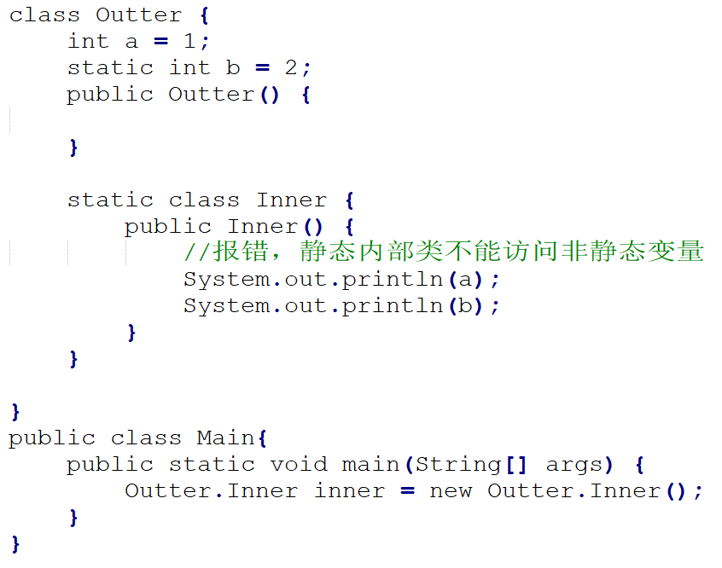

**内部类的优点：**

（1）内部类不被同一包的其他类所见，具有很好的**封装性**；

（2）匿名内部类可以很方便的定义回调。

（3）每个内部类都能独立的继承一个接口的实现，所以无论外部类是否已经继承了某个(接口的)实现，对于内部类都没有影响。

（4）内部类有效实现了“多重继承”，优化 java 单继承的缺陷。

## 12. 重载与重写的区别

方法的重载和重写都是实现**多态**的方式，区别在于前者实现的是**编译时多态**，而后者实现的是**运行时多态。**

**重载：发生在同一个类中，**方法名相同，参数列表不同(参数类型不同、个数不同、顺序不同)，**与方法返回值和访问修饰符无关**，**即重载的方法不能根据返回类型进行区分，**因为调用时不能指定类型信息，编译器不知道要调用哪个函数。

**重写：发生在父子类中，**方法名、参数列表必须相同，返回值小于等于父类，抛出的异常小于等于父类，访问修饰符大于等于父类（里氏代换原则）；如果父类方法访问修饰符为private，则子类中就不是重写。

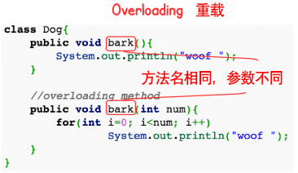 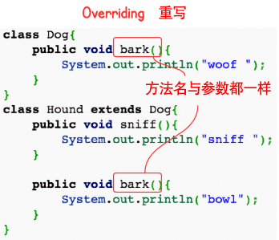

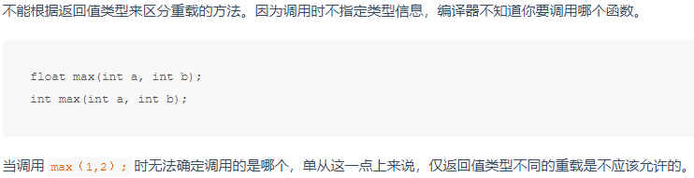

构造器(constructor)是否可被重写(override)？

**构造器不能被继承，因此不能被重写，**但可以被重载。每一个类必须有自己的构造函数，负责构造自己这部分的构造。子类不会覆盖父类的构造函数，相反必须一开始调用父类的构造函数。

## 13. == 和 equals 的区别

**==：**用于比较值是否相等。如果是基本数据类型，==比较的是值；如果是引用数据类型，==比较的是内存地址。

**equals：**equals()继承于Object类，用来判断是否是同一个对象，不能用于判断基本数据类型的变量。

equals()方法存在两种使用情况：

1. 类没有重写 equals()方法：通过equals()比较该类的两个对象时，等价于通过“==”比较这两个对象，使用的是Object类中的equals()方法。
2. 类重写了 equals()方法：一般都覆盖equals()方法来比较两个对象中的属性是否相等，若它们的属性相等，则返回 true(即认为这两个对象相等)。

## 14. equals与hashCode

**equals**

先看下String类中重写的equals方法。

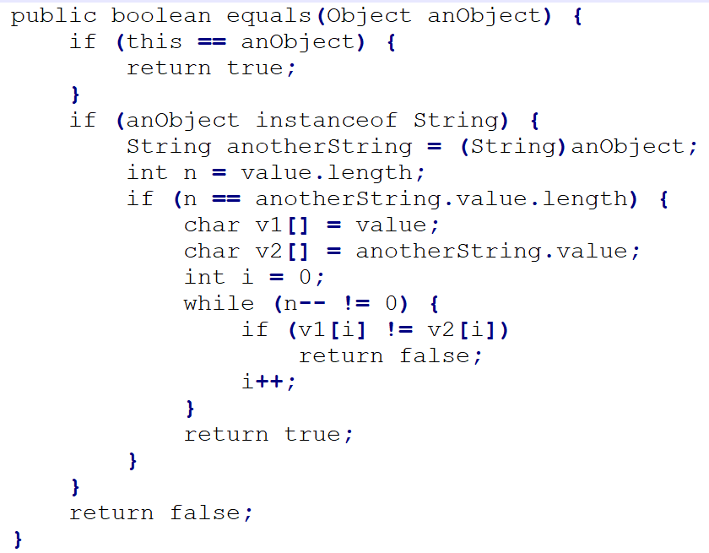

从源码中可以看到：

equals方法首先比较的是内存地址，如果内存地址相同，直接返回true；如果内存地址不同，再比较对象的类型，类型不同直接返回false；类型相同，再比较值是否相同；值相同返回true，值不同返回false。

总结一下，equals会比较**内存地址、对象类型、值**。内存地址相同，equals一定返回true；对象类型和值相同，equals方法一定返回true。如果没有重写equals方法，那么equals和==的作用相同，比较的是对象的地址值。

**hashCode**

hashCode方法的作用是获取哈希码，也称散列码，返回值是一个int类型的整数。**哈希码的作用是确定该对象在哈希表中的索引位置。**

关于hashCode有一些约定：

（1）两个对象相等，则hashCode一定相同。

（2）两个对象有相同的hashCode值，它们不一定相等。

（3）hashCode()方法默认是对**堆上的对象**产生独特值，如果没有重写hashCode()方法，则该类的两个对象的hashCode值肯定不同。

**为什么重写equals方法后，hashCode方法也必须重写？**

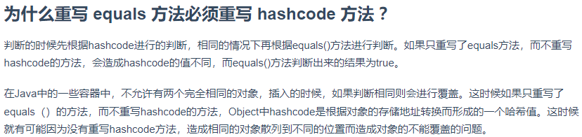

hashCode在具有哈希机制的集合中起着非常关键的作用，比如HashSet、HashMap等。

**以HashSet为例**，HashSet的特点是存储元素时无序且唯一，在向HashSet中添加对象时，首先会计算对象的HashCode值来确定对象的存储位置，如果该位置没有其他对象，直接将该对象添加到该位置；如果该存储位置有存储其他对象（新添加的对象和该存储位置的对象的HashCode值相同），调用equals方法判断两个对象是否相同，如果相同，则添加对象失败，如果不相同，则会将该对象重新散列到其他位置。**所以重写equals方法后**，**hashCode方法不重写的话，会导致所有对象的HashCode值都不相同，都能添加成功，那么HashSet中会出现很多重复元素。**

**HashMap也是同理**（因为HashSet的底层就是通过HashMap实现的），当两个对象的hashCode值不同时，它们一定不相等，**所以先计算对象的hashCode值可以在一定程度上判断两个对象是否相等，提高了集合的效率。**

总结一下，一共两点：**第一，在**HashSet**等集合中，不重写**hashCode**方法会导致其功能出现问题；第二，可以提高集合效率。**

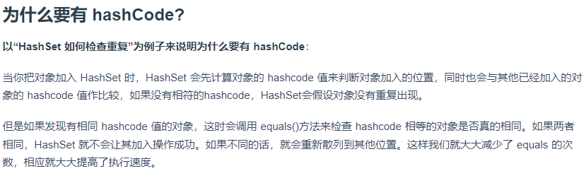

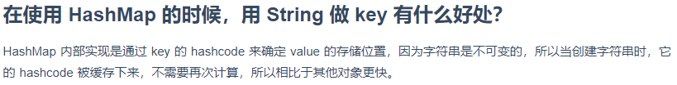

## 15. Java 中的值传递

**Java中只有值传递**

先看这样一段代码

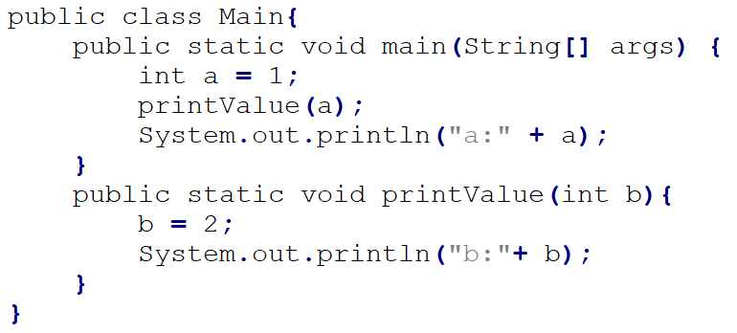

输出b:2 a:1

可以看到将a的值传到printValue方法中，并将其值改为2。但方法调用结束后，a的值还是1，并未发生改变，所以这种情况下为值传递。

再看这段代码

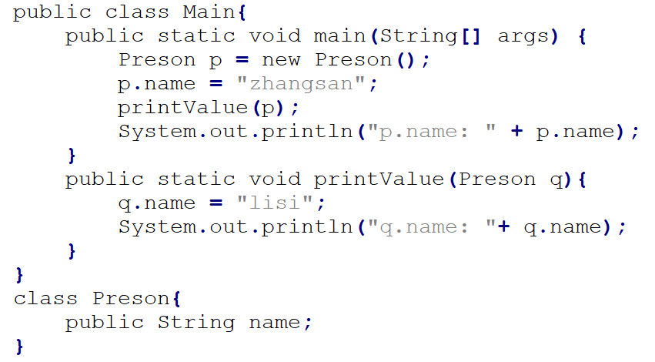

输出结果q.name: lisi p.name: lisi

在将p传入printValue方法后，方法调用结束，p的name属性竟然被改变了！所以得出结论，参数为基本类型为值传递，参数为引用类型为时为引用传递。**这个结论是错误的**，下面来看看判断是值传递还是值传递的关键是什么，先看定义：

**值传递：**在调用函数时将实际参数**复制一份**传递到函数中，这样在函数中如果对参数进行修改，**将不会影响**到实际参数。

**引用传递：**在调用函数时将实际参数的**地址**传递到函数中，那么在函数中对参数所进行的修改，**将影响**到实际参数。

从定义中可以明显看出，区分是值传递还是引用传递主要是看**向方法中传递的是实际参数的副本还是实际参数的地址**。上面第一个例子很明显是值传递，其实第二个例子中向printValue方法中传递的是一个引用的副本，只是这个**副本引用和原始的引用指向同一个对象**，所以副本引用修改过对象属性后，通过原始引用查看对象属性肯定也是被修改过的。换句话说，printValue方法中**修改的是副本引用指向的对象的属性**，不是引用本身，如果修改的是引用本身，那么原始引用肯定不受影响。看下面这个例子

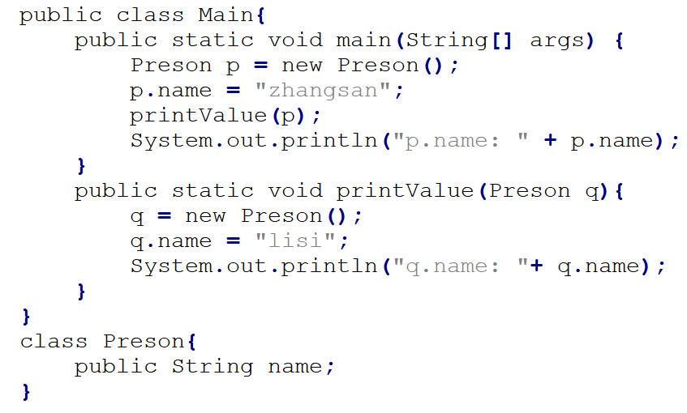

输出结果q.name: lisi p.name: zhangsan

可以看到将p传入printValue方法后，printValue方法调用结束后，p的属性name没有改变，这是因为**在**printValue**方法中并没有改变副本引用**q**所指向的对象，而是改变了副本引用**q**本身，将副本引用**q**指向了另一个对象并对这个对象的属性进行修改**，所以原始引用p所指向的对象不受影响。所以证明Java中只存在值传递。

值传递和引用传递的区别是什么？为什么说Java中只有值传递？

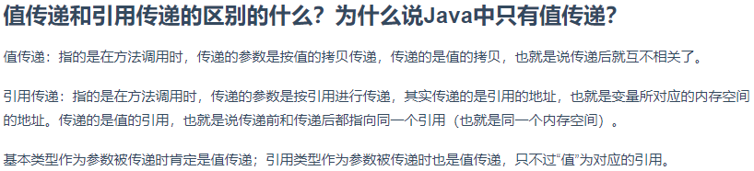

## 16. IO流

**按照流的方向：**输入流（InputStream）和输出流（OutputStream）；

**按照实现功能：**节点流（可以从或向一个特定的地方读写数据，如 FileReader）和处理流（是对一个已存在的流的连接和封装，通过所封装的流的功能调用实现数据读写，如BufferedReader）；

**按照处理数据的单位：**字节流和字符流。分别由四个抽象类来表示（每种流包括输入和输出两种，所以一共四个）：InputStream，OutputStream，Reader，Writer。Java中其他多种多样变化的流均是由它们派生出来的。

**按操作对象：**

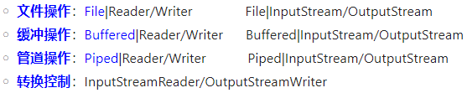

InputStream：字节输入流 OutputStream：字节输出流

Reader：字符输入流 Writer：字符输出流

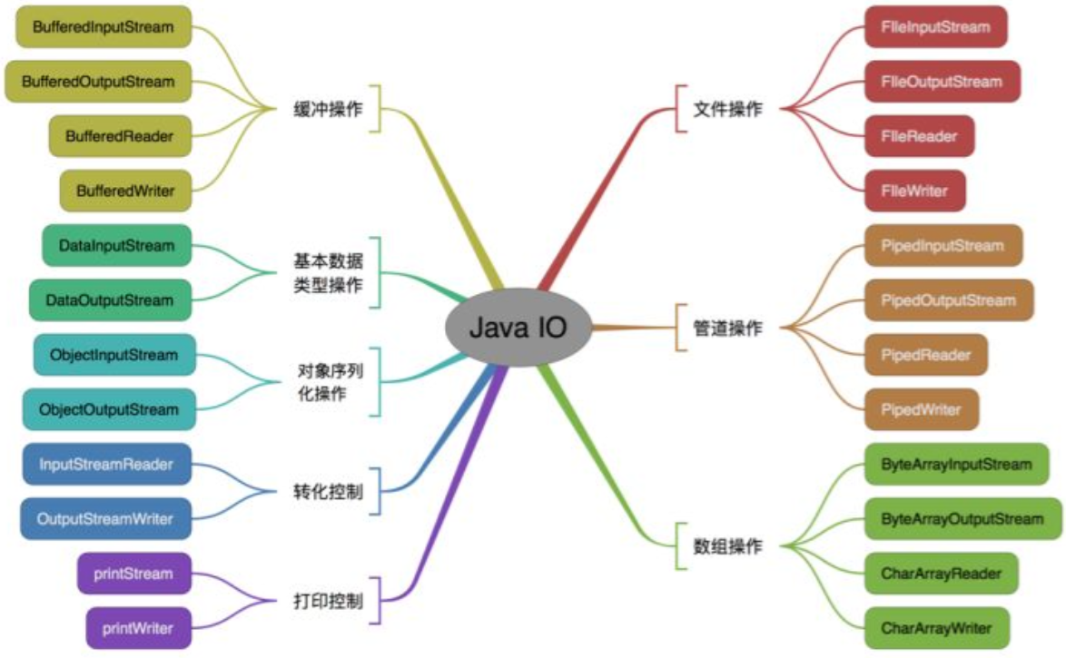

字节流如何转为字符流？

字节输入流转字符输入流通过 InputStreamReader 实现，该类的构造函数可以传入 InputStream 对象。

字节输出流转字符输出流通过 OutputStreamWriter 实现，该类的构造函数可以传入 OutputStream 对象。

字节流与字符流的区别？

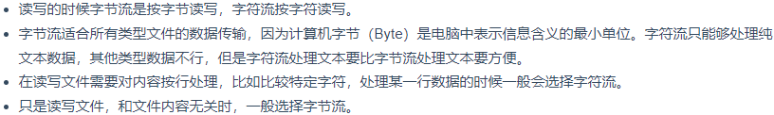

有了字节流为啥还要字符流？

因为字节流转换成字符流的过程~~(By JVM)~~比较耗时，并且还容易出现乱码问题，因此Java在IO中就提供了可直接操作字符的字符流。

## 17. BIO,NIO,AIO,IO多路复用

[常用网络IO模型介绍。](https://www.cnblogs.com/dunitian/p/10099343.html)

根据冯.诺依曼结构，计算机结构分为 5 大部分：运算器、控制器、存储器、输入设备、输出设备。I/O（Input/Outpu） 即输入／输出 。在操作系统中，为了保证操作系统的稳定性和安全性，一个进程的地址空间划分为**用户空间**（User space）和 **内核空间**（Kernel space ）。对于一次IO访问，数据会先被拷贝到内核的缓冲区中，然后才会从内核的缓冲区拷贝到应用程序的地址空间。**当发起 I/O 调用后，会经历两个步骤：**

1. 内核等待 I/O 设备准备好数据；
2. 内核将数据从内核空间拷贝到用户空间。

由于存在这两个阶段，Linux产生了下面五种IO模型（BIO、NIO、IO多路复用、AIO、信号驱动IO）。[**Java中3种常见IO模型**](https://snailclimb.gitee.io/javaguide/#/docs/java/basis/IO%E6%A8%A1%E5%9E%8B?id=java-%e4%b8%ad-3-%e7%a7%8d%e5%b8%b8%e8%a7%81-io-%e6%a8%a1%e5%9e%8b)**：**

[**BIO (Blocking I/O)**](https://snailclimb.gitee.io/javaguide/#/docs/java/basis/IO%E6%A8%A1%E5%9E%8B?id=bio-blocking-io)

**BIO属于同步阻塞IO模型**，同步阻塞IO模型中，应用程序发起read()调用后，**会一直阻塞**，直到在内核把数据拷贝到用户空间。在客户端连接数量不高的情况下，是没问题的。但是当面对十万甚至百万级连接的时候，传统的BIO 模型是无能为力的。因此需要一种更高效的I/O处理模型来应对更高的并发量。

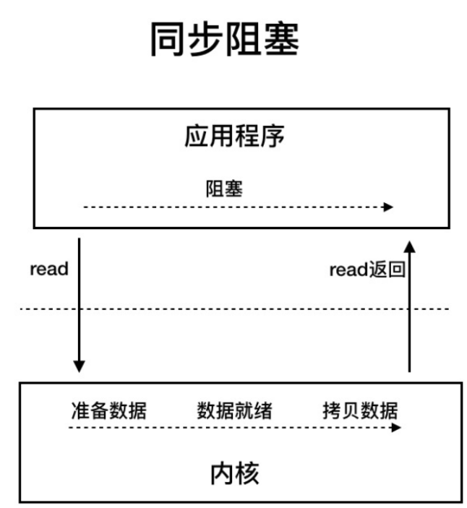

[**NIO (Non-blocking/New I/O)**](https://snailclimb.gitee.io/javaguide/#/docs/java/basis/IO%E6%A8%A1%E5%9E%8B?id=nio-non-blockingnew-io)

**NIO属于同步非阻塞IO模型，**Java在Java 1.4 中就引入了NIO的概念，对应于java.nio包，提供了Channel,Selector,Buffer等抽象。它是一种支持**面向缓冲的**，基于**通道**的I/O操作方法。对于高负载、高并发的应用，应使用NIO 。

**三大核心组件：**缓冲区Buffer、通道Channel、选择器Selector。

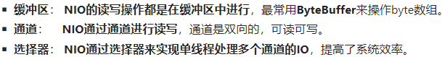

在**同步非阻塞IO模型**中，应用程序会一直发起read()调用，等待数据从**内核空间**拷贝到**用户空间**的这段时间里，线程依然是阻塞的，直到内核把数据拷贝到用户空间。相比于**同步阻塞IO模型**，**同步非阻塞IO模型**确实有了很大改进。**通过轮询操作，避免了一直阻塞。但是，这种IO模型同样存在问题：**应用程序不断进行I/O系统调用轮询数据是否已经准备好的过程是十分**消耗CPU资源的**。这个时候，**I/O多路复用模型**就上场了。

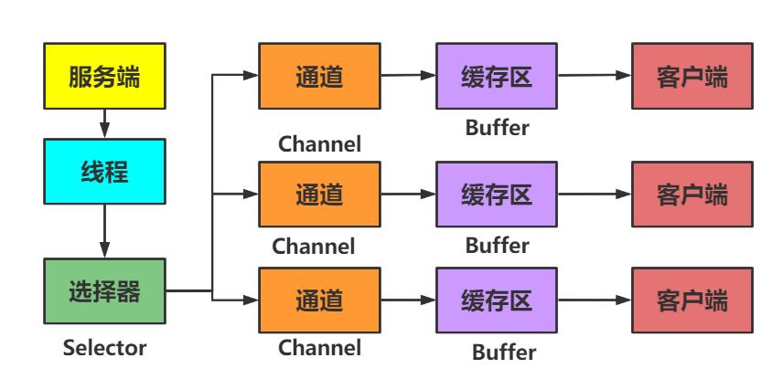 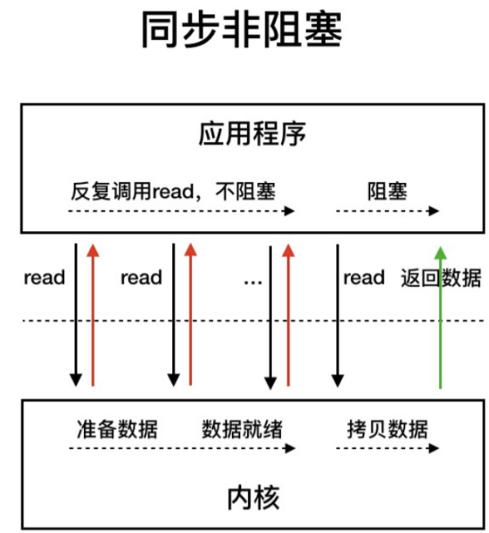

[**IO多路**](https://snailclimb.gitee.io/javaguide/#/docs/java/basis/IO%E6%A8%A1%E5%9E%8B?id=nio-non-blockingnew-io)**复用**

**IO多路复用模型**是通过一种机制，让一个进程可以监视多个文件描述符（套接字描述符），一旦某个文件描述符就绪（一般是读就绪或者写就绪），能够通知程序进行相应的读写操作，这样就不需要每个用户进程不断的询问内核数据是否准备好。**通过减少无效的系统调用，减少了对 CPU 资源的消耗。**常用的IO多路复用方式有select、poll和epoll。

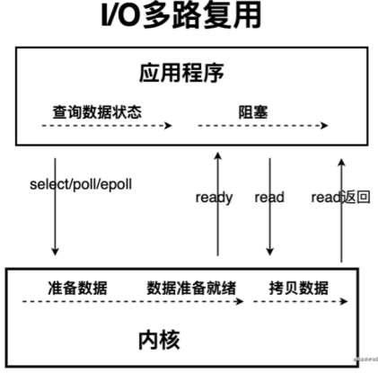

[**AIO (Asynchronous I/O)**](https://snailclimb.gitee.io/javaguide/#/docs/java/basis/IO%E6%A8%A1%E5%9E%8B?id=aio-asynchronous-io)

**AIO：异步IO模型，**它是基于事件和回调机制实现的，也就是应用操作之后会直接返回，不会堵塞在那里，当后台处理完成，操作系统会通知相应的线程进行后续的操作。

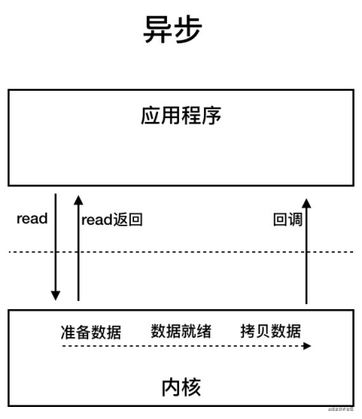 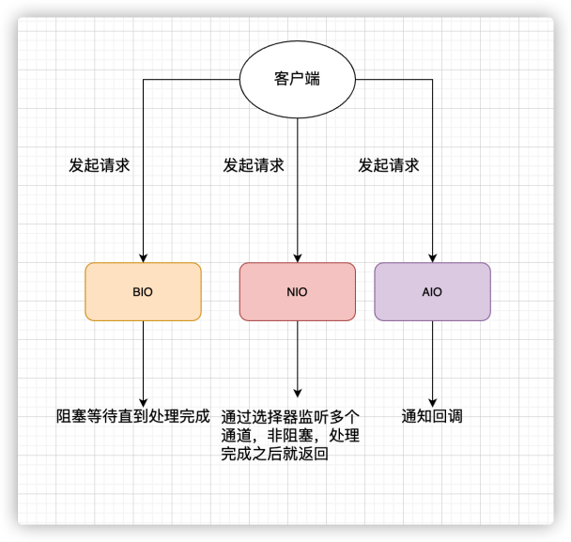

这些概念看着比较枯燥，可以从这个经典的烧开水的例子去理解：**BIO ：**来到厨房，开始烧水，并坐在水壶面前**一直等**着水烧开。**NIO**：来到厨房，开始烧水，但是不一直坐在水壶前面等，而是做些其他事，然后**每隔几分钟**到厨房**看一下**水有没有烧开。**AIO**：来到厨房，开始烧水，不一直坐在水壶前面等，而是在水壶上面**装个开关**，水烧开之后进行**通知**。

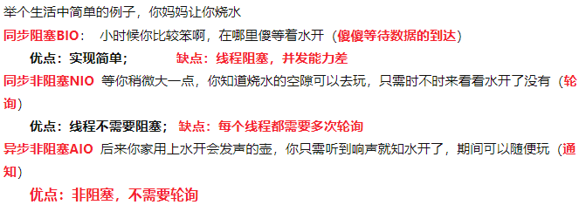

## 18.Java反射

### 18.1 什么是反射？

反射是在运行状态中，对于任意一个类，都能够获取这个类的所有属性和方法。这种动态获取类信息以及动态调用方法的功能称为 Java 语言的反射机制。

### 18.2 反射机制的优缺点？

优点：能够在程序运行期间动态获取类的实例，提高代码灵活度。

缺点：性能比直接的Java代码要慢很多。因为需要解析字节码，将内存中的对象进行解析。解决方案是通过setAccessible(true)关闭JDK的安全检查来提升反射速度。

### 18.3 如何获取反射中的Class对象？

**Java 提供了4~~五~~种方式获取Class 对象:**

1.对象名.getClass()。

2.类名.class。这种方法只适合在编译前就知道的具体类Class。

3.Class.forName(“类的路径”)。当知道该类的全路径名时，就可以使用该方法获取 Class 类对象。

4. 通过类加载器xXxClassLoader.loadClass()传入类路径获取。

~~5. 如果是基本类型的包装类，可以调用包装类的Type属性来获得该包装类的Class对象。~~

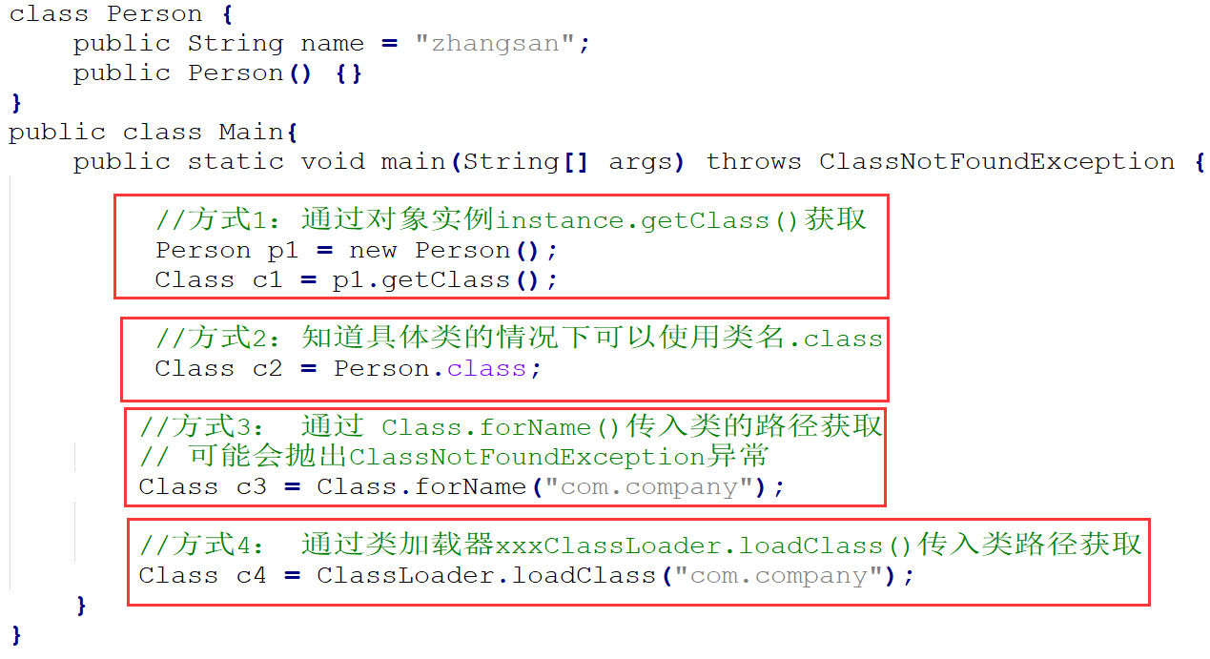

因为一个类在 JVM 中只会有一个 Class 实例，所以对c1、c2、c3、c4进行equals比较时返回的都是true。

### 18.4 Java反射API有几类？

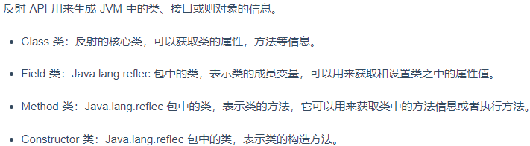

### 18.5 反射使用的步骤？

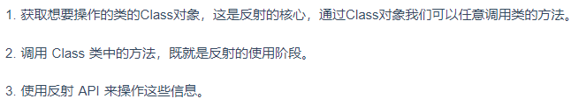

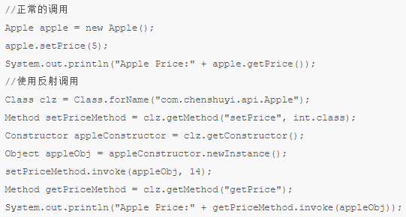

从代码中可以看到使用反射调用了 setPrice 方法，并传递了 14 的值。之后使用反射调用了 getPrice 方法，输出其价格。

从这个例子可以看出，**一般情况下使用反射获取一个对象的步骤:**

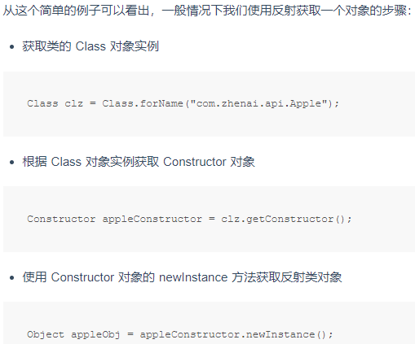

而如果要调用某一个方法，则需要经过下面的步骤:

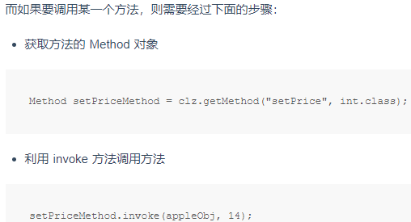

### 18.6 为什么引入反射概念？反射机制的应用有哪些？

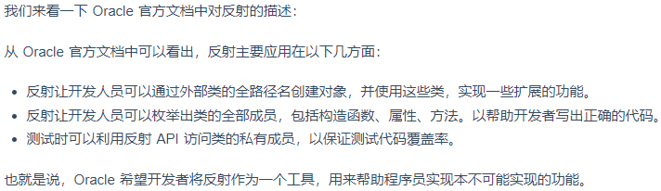

**举两个最常见使用反射的例子，**来说明反射机制的强大之处。

**第一种：JDBC 的数据库的连接。**

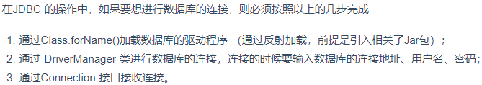

**第二种：Spring 框架的使用，最经典的就是xml的配置模式。**

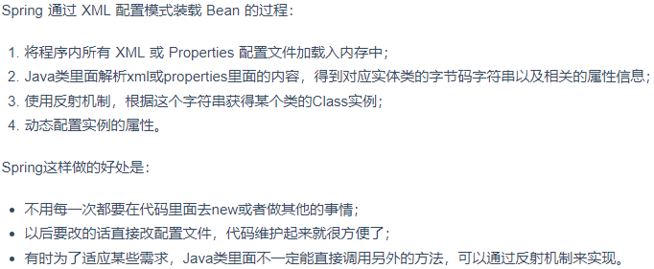

### 18.7 反射机制的原理是什么？

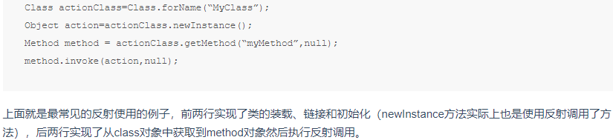

因反射原理较复杂，下面简要描述流程。

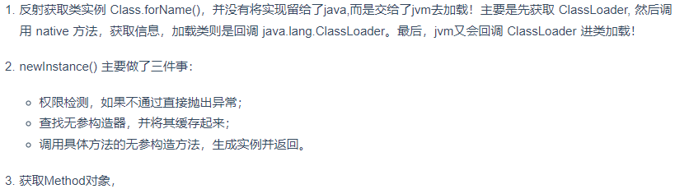

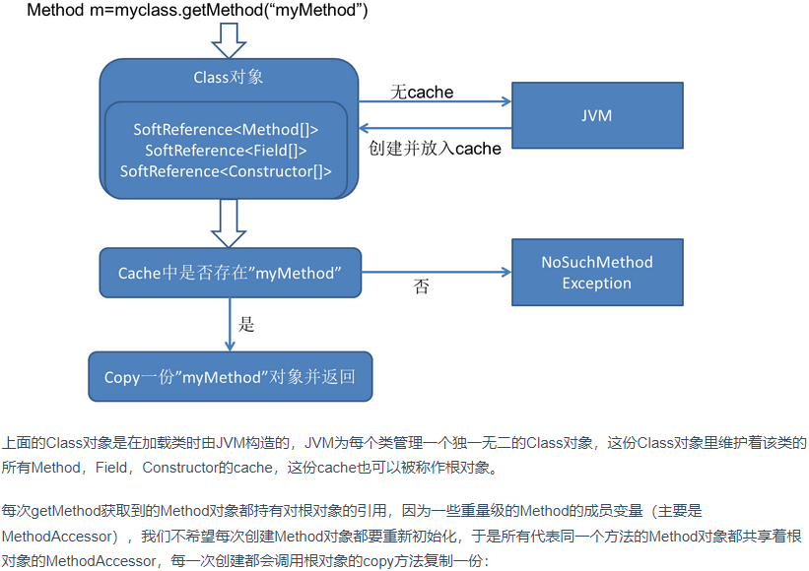

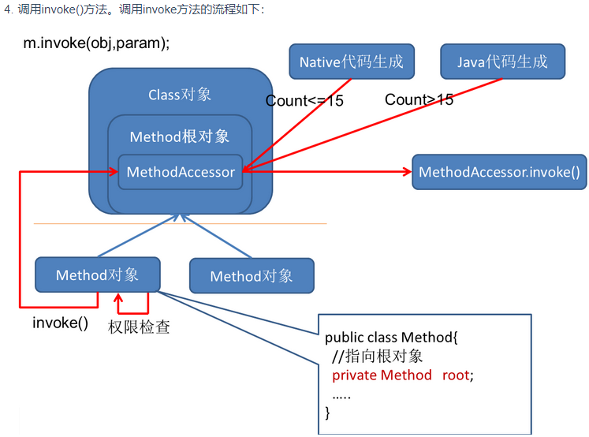

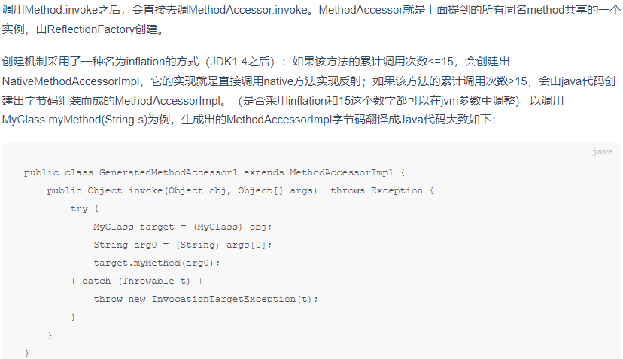

### 18.8 反射的性能为什么差？

（1）反射调用过程中会产生大量的临时对象，这些对象会占用内存，可能会导致频繁 gc，从而影响性能。

（2）反射调用方法时会从方法数组中遍历查找，并且检查可见性等操作会耗时。

（3）反射在达到一定次数时，会动态编写字节码并加载到内存中，这个字节码没有经过编译器优化，也不能享受JIT优化。

（4）反射一般会涉及自动装箱/拆箱和类型转换，都会带来一定的资源开销。

## 19. Java异常

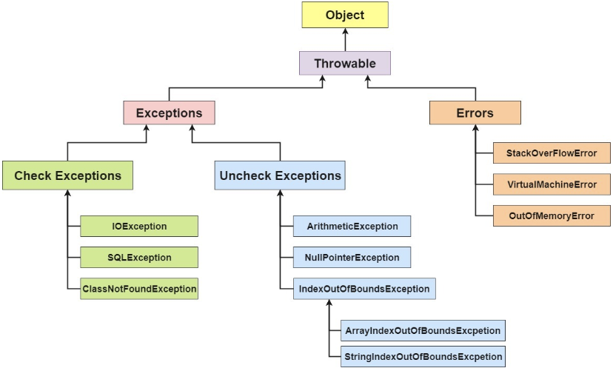

Java中所有的异常都有一个共同的祖先java.lang包中的 Throwable类。Throwable类有两个重要的子类 Exception（异常）和 Error（错误）。

Exception能被程序本身处理(try/catch)，Error是无法处理的(只能尽量避免)。Exception和Error二者都是Java异常处理的重要⼦类，各自都包含大量子类。

**Exception：**程序本身可以处理的异常，可以通过catch来进⾏捕获。 Exception又可以分为受检查异常(必须处理)和不受检查异常(可以不处理)。

1. 受检查异常：是Exception中除RuntimeException及其子类之外的异常。Java编译器会检查受检查异常。例如IOException、SQLException、ClassNotFoundException。
2. 不受检查异常：包括RuntimeException及其子类，表示JVM在运行期间可能出现的异常。Java编译器不会检查不受检查异常。例如NullPointException、ArrayOutOfBoundsException、ClassCastException。

**非受检查异常和受检查异常之间的区别：**是否强制要求调用者必须处理此异常，如果强制要求调用者必须进行处理，那么就是受检查异常，否则就是不受检查异常。

**Error：** Error 属于程序无法处理的错误，无法通过 catch 来进行捕获 。

例如，系统崩溃、内存不足、堆栈溢出等，编译器不会对这类错误进行检测，一旦这类错误发生，通常应用程序会被终止，仅靠应用程序本身无法恢复。这些异常发⽣时，Java虚拟机一般会选择线程终⽌。Java虚拟机运⾏错误（VirtualMachineError）、堆内存不足错误(OutOfMemoryError)、栈溢出错误（StackOverFlowError)、类定义错误（NoClassDefFoundError）。

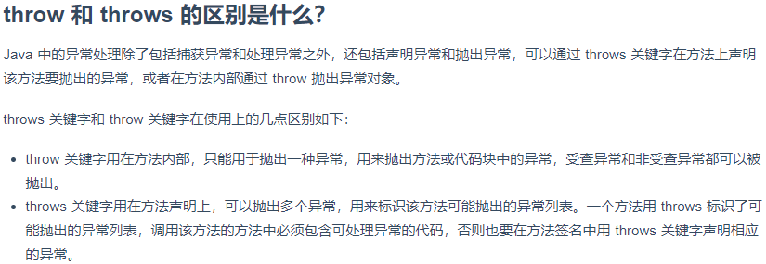

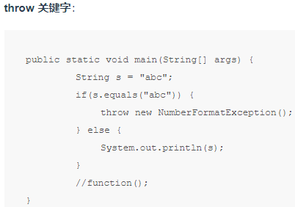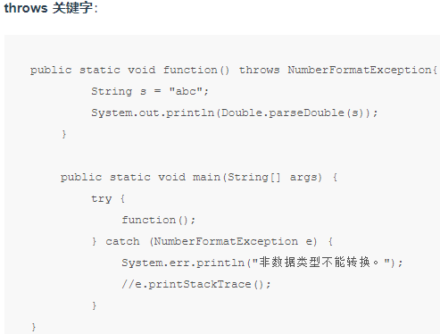

NoClassDefFoundError和ClassNotFoundException区别？

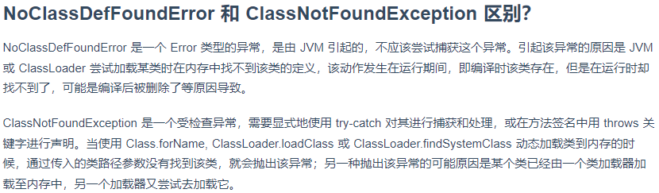

**常见异常：**

**SQLException** 操作数据库异常

**IOException** 输入输出异常

**ConcurrentModificationException** 并发修改异常

**NullPointException** 空指针异常

**ArrayOutOfBoundsException** 数组下标越界异常

**ClassCastException** 强制类型转换异常

**StackOverFlowError** 栈溢出错误

**OutOfMemoryError** 堆内存不足错误

OOM:java heap space 实例化了大对象导致堆内存不够

OOM:GC overhead limit exceeded(GC无效98%的时间GC,回收2%的空间)

OOM: unalbe to create native thread 不能够创建更多的线程

OOM: Metaspace 元空间溢出

[**try-catch-finally**](https://snailclimb.gitee.io/javaguide/#/docs/java/basis/Java%E5%9F%BA%E7%A1%80%E7%9F%A5%E8%AF%86?id=try-catch-finally)

try块：用于捕获异常。其后可接零个或多个 catch块，**如果没有 catch块，则必须跟一个 finally块。**

catch块：用于处理 try 捕获到的异常。

finally块：无论是否捕获或处理异常，finally块里的语句都会被执行。

注意：**当在 try块或 catch块中遇到 return语句时，finally句块将在方法返回之前被执行。**

**在以下 3 种特殊情况下，finally 块不会被执行：**

（1）在try或finally块中用了System.exit(int)退出程序。但是，如果 System.exit(int) 在异常语句之后，finally 还是会被执行

（2）程序所在的线程死亡。

（3）关闭 CPU。

try-catch-finally中哪个部分可以省略？

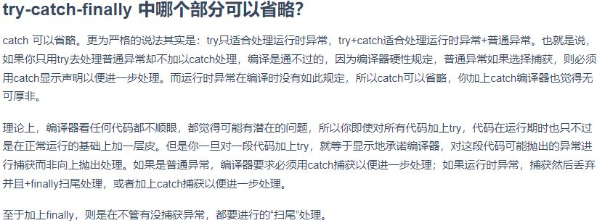

try-catch-finally中，如果catch中return了，finally还会执行吗？

会执行，在return前执行。

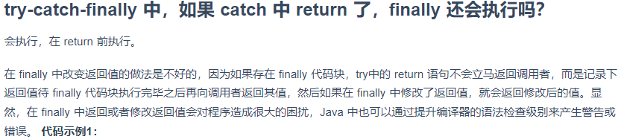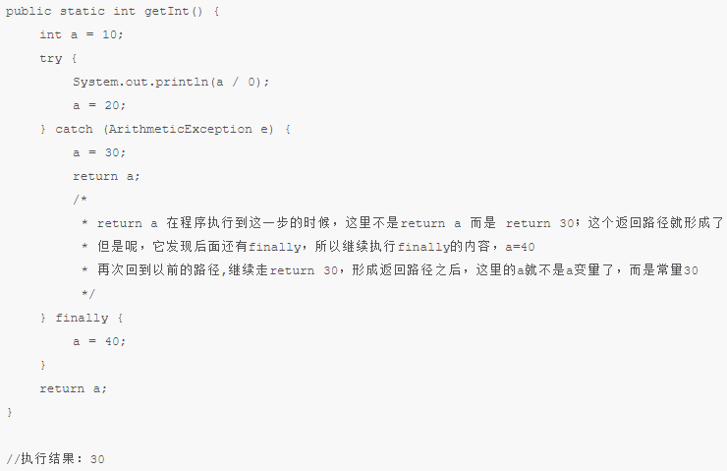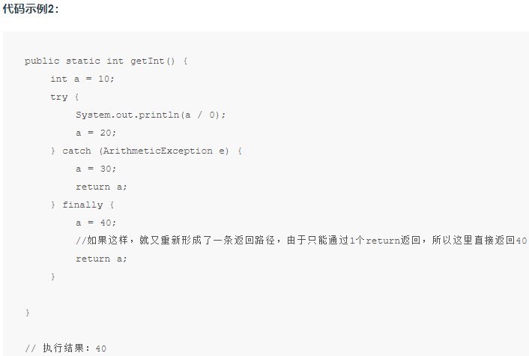

## 20. Java泛型

Java 泛型是JDK 5中的一个新特性，泛型提供了**编译时类型安全检测机制**，该机制用于程序**编译时检测非法类型**。泛型的本质是将**类型参数化**，也就是说所操作的数据类型被指定为一个参数。

**使用泛型的好处：**

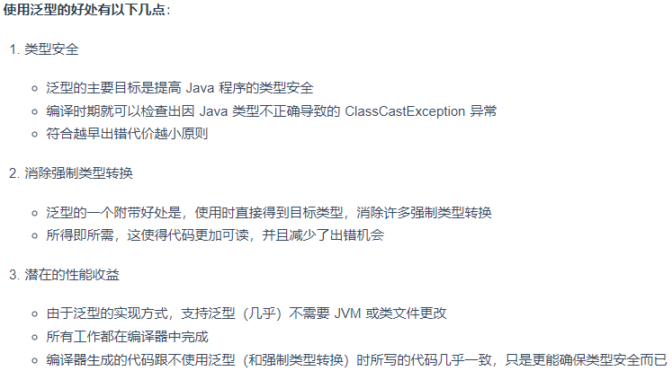

**泛型的类型擦除：**

Java的泛型基本上都是在**编译**器这个层次上实现的，也就是说：泛型只存在于编译阶段，而不存在于运行阶段。在编译后的字节码文件中不包含泛型中的类型信息。**使用泛型的时候加上类型参数，在编译器编译的时候会去掉，这个过程称为为类型擦除。**看下面代码：

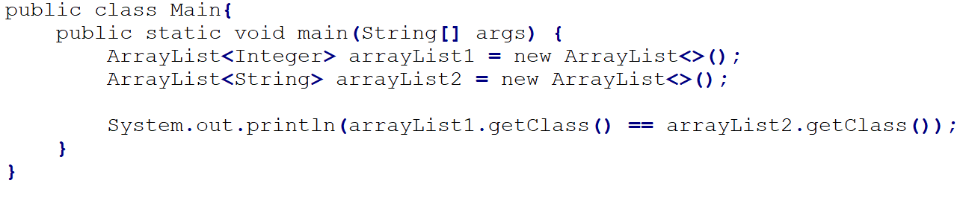

输出结果

true

可以看到ArrayList<Integer>和ArrayList<String>的原始类型相同，在编译成字节码文件后都会变成ArrayList，JVM看到的只有ArrayList，**看不到泛型信息，这就是泛型的类型擦除。**

**类型擦除引起的问题：**

再看下面这段代码：

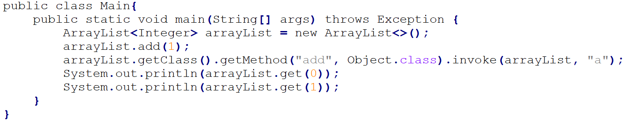

输出1 a

可以看到通过反射进行add操作，ArrayList<Integer>竟然可以存储字符串，这是因为**反射**在运行期调用add方法时，在**运行期**泛型信息已经被擦除。

既然存在类型擦除，那么Java是如何保证在ArrayList<Integer>添加字符串会报错呢？

答：因为Java编译器先检查代码中的泛型类型，然后进行类型擦除，最后进行编译的。

什么是泛型中的限定通配符和非限定通配符？

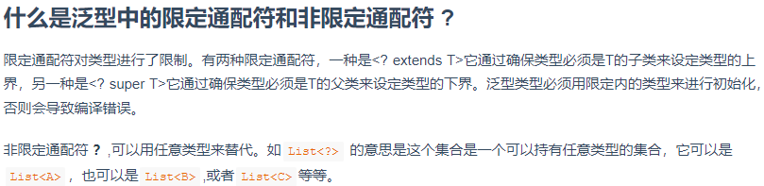

List<? extends T>和List <? super T>之间有什么区别？

这两个List的声明都是限定通配符的例子，List<? extends T>可以接受任何继承自T的类型的List，而List<? superT>可以接受任何T的父类构成的List。

可以把List<String>传递给一个接受List<Object>参数的方法吗？

不可以。这样做的话会导致编译错误。因为List<Object>可以存储任何类型的对象包括String，Integer等，而List<String>却只能用来存储String。

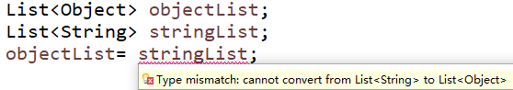

Array(数组)中可以用泛型吗？

不可以。这也是为什么Joshua Bloch在《Effective Java》—书中建议使用List来代替Array，因为List可以提供编译期的类型安全保证，而Array却不能。

判断ArrayList<Stringr与ArrayList<Integer>是否相等？

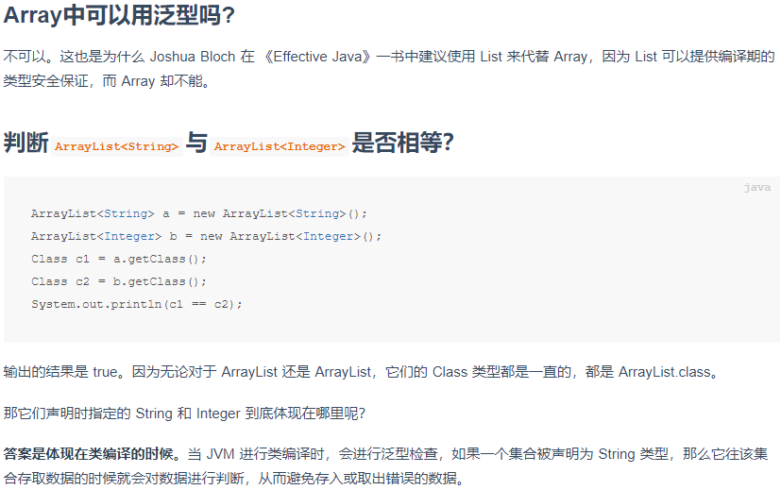

## 21. Java序列化

**Java序列化是指把Java对象转换为字节序列的过程，**而Java反序列化是指把字节序列恢复为Java对象的过程。

**序列化：**序列化是把对象转换成字节序列，以便在网络上传输或者保存在本地文件。核心作用是对象状态的保存与重建。Java对象是保存在JVM堆内存中的，也就是说，如果JVM堆不存在了，那么对象也就跟着消失了。而序列化提供了一种方案，可以在即使JVM停机的情况下也能把对象保存下来的方案。就像平时使用的U盘一样。

**反序列化：**客户端从文件中或网络上获得序列化后的对象字节流，根据字节流中所保存的对象状态及描述信息，通过反序列化重建对象。

**序列化的意义：**将Java对象转换成**字节序列**，这些**字节序列**更加**便于通过网络传输或存储在磁盘上**，在需要时可以通过反序列化恢复成原来的对象。

序列化的实现方式：

（1）实现**Serializable**接口

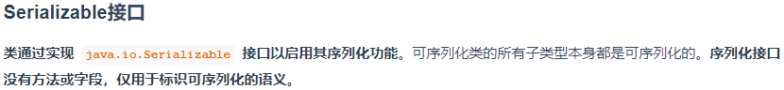

（2）实现**Externalizable**接口

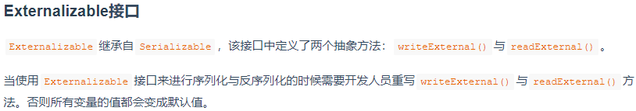

两种序列化的对比：

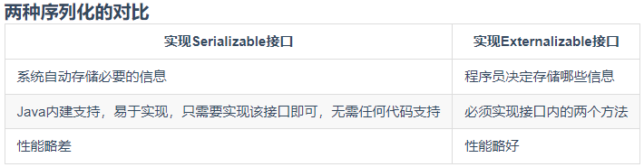

什么是serialVersionUID？

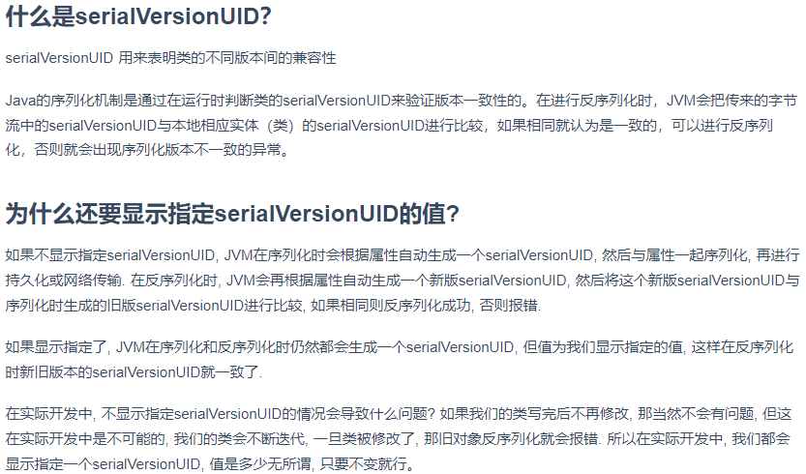

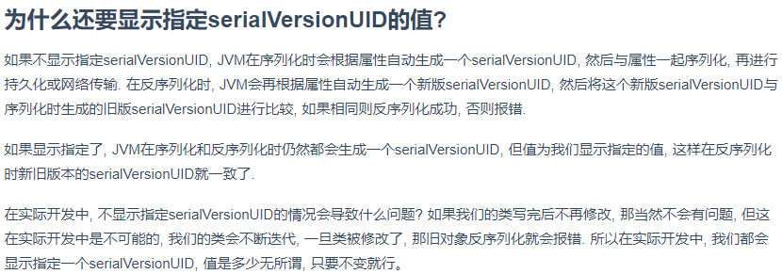

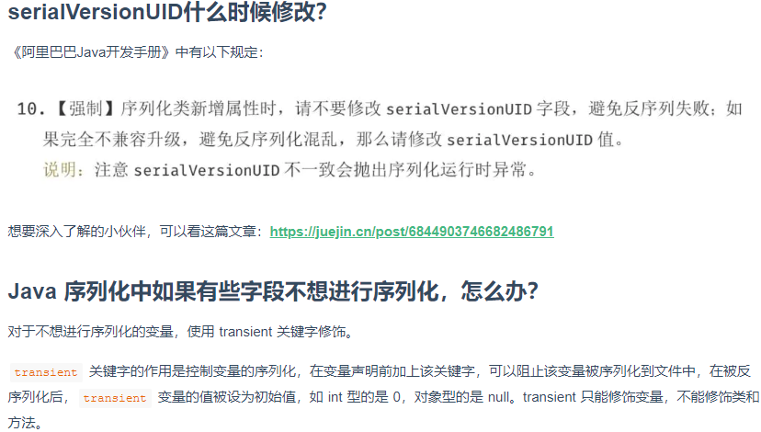

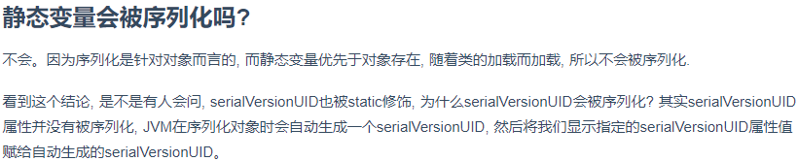

**序列化的注意事项：**

1. 对象的类名、实例变量会被序列化；方法、类变量、transient实例变量都不会被序列化。
2. 某个变量不被序列化，可以使用transient修饰。
3. 序列化对象的引用类型成员变量，也必须是可序列化的，否则，会报错。
4. 反序列化时必须有序列化对象的class文件。

## 22. Java注解

Annotation注解可以看成是Java中的一种标记记号，用来给Java中的类，成员，方法，参数等任何程序元素添加一些额外的说明信息，同时不改变程序语义。注解可以分为三类：**基本注解，元注解，自定义注解。**

（1）基本注解：

@Deprecated：该注解用来说明程序中的某个元素（类，方法，成员变量等）已经不再使用，如果使用的话的编译器会给出警告。

@SuppressWarnings(value=“ ”)：用来抑制各种可能出现的警告。

@Override：用来说明子类覆盖了父类的方法，保护覆盖方法的正确使用。

（2）元注解

@**Target**(value=“ ”)：该注解是用来限制注解的**使用范围**的，即该注解可以用于哪些程序元素。value的值在枚举类ElementType中，包括：

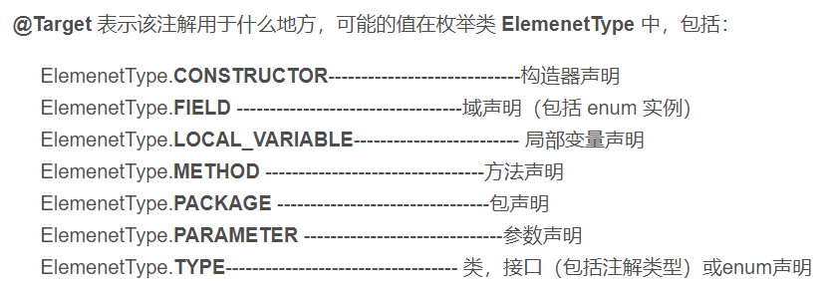

@**Retention**(value=“ ”)：用于说明注解的**生存周期，**可选的参数值在枚举类型**RetentionPolicy**中：

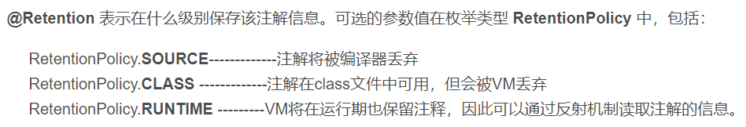

@**Documnent**：用来说明指定被修饰的注解可以被javadoc.exe工具提取进入文档中，所有使用了该注解进行标注的类在生成API文档时都在包含该注解的说明。

@**Inherited**：用来说明使用了该注解的父类，其子类会自动继承该注解。

1. 自定义注解：用@Interface来声明注解。

## 23. 深拷贝与浅拷贝

**区别于引用拷贝(创建一个指向对象的引用变量的拷贝)，深拷贝和浅拷贝都是对象拷贝(创建对象本身的一个副本)。**

深拷贝：深拷贝是整个独立的对象拷贝，深拷贝会拷贝所有的属性，并拷贝属性指向的动态分配的内存。当对象和**它所引用的对象**一起拷贝时即发生深拷贝。深拷贝相比于浅拷贝速度较慢并且花销较大。简而言之，深拷贝把要复制的对象所引用的对象都复制了一遍。

浅拷贝：被复制对象的所有变量都含有与原来的对象相同的值，而所有的对其他对象的引用仍然指向原来的对象。即对象的浅拷贝会对“主”对象进行拷贝，但不会复制主对象里面的对象。“里面的对象”会在原来的对象和它的副本之间共享。简而言之，浅拷贝仅仅复制所考虑的对象，而不复制它里面所引用的对象。

具体区别看下图：

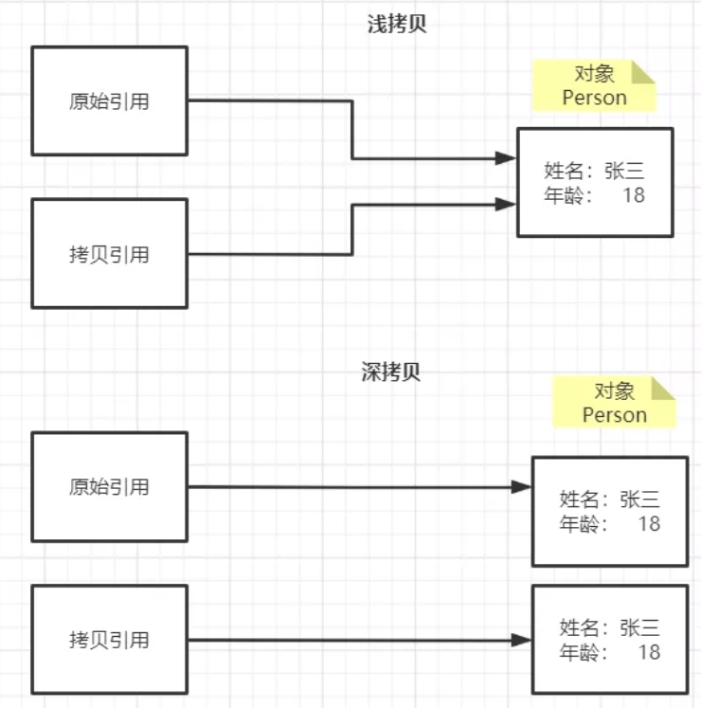 

**深拷贝的实现方式：**重载clone方法。

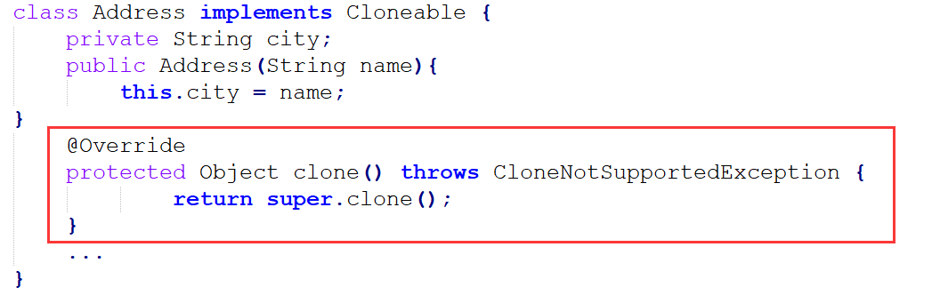

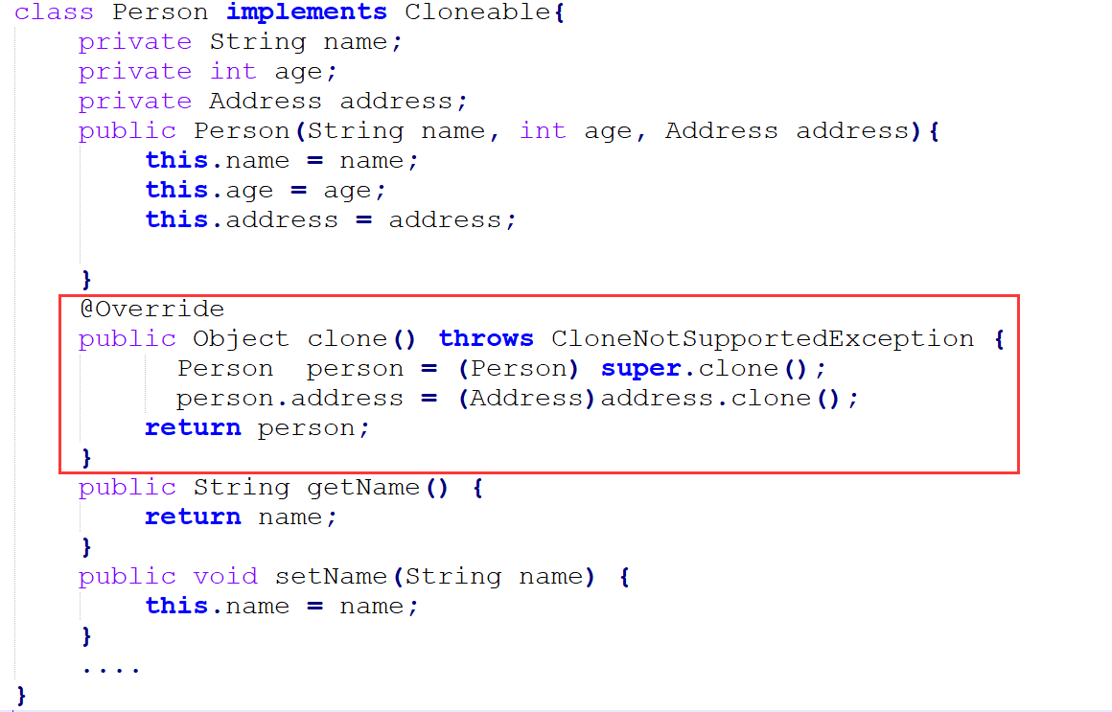

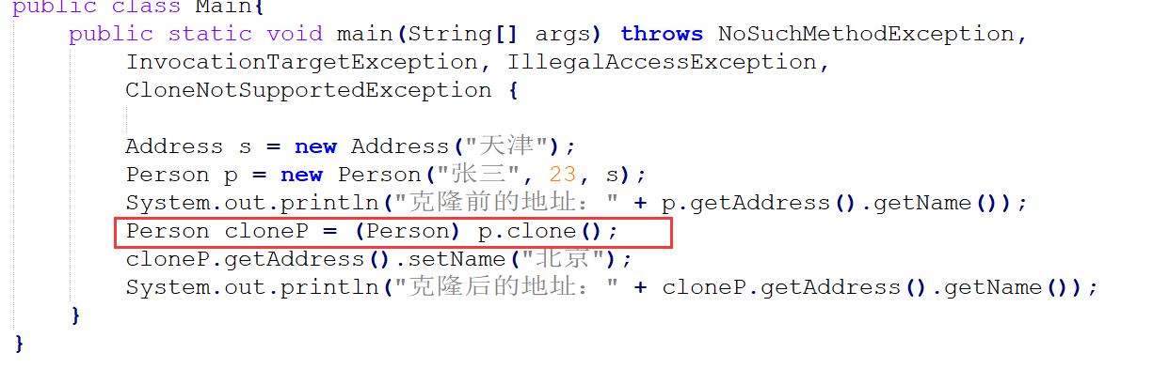

输出

克隆前的地址：天津  
克隆后的地址：北京

其实就是Person类和Address类都要重写clone方法，这里面需要注意的一点是super.clone()为浅拷贝，所以在Person类中重写clone方法时，address对象需要调用address.clone()重新赋值，因为address类型为引用类型。

通俗理解：被拷贝的对象是一个大地址值，大地址值里有很多引用的小地址值。浅拷贝和深拷贝围绕的问题是: 大地址值的拷贝是否会引起小地址值的拷贝。**深拷贝:** 拷贝大地址值，也拷贝小地址值；**浅拷贝:** 拷贝大地址值，不拷贝小地址值。

Java深入理解深拷贝和浅拷贝区别

<http://t.csdn.cn/eejmu>

## 24. 常见的Object方法

**这些方法都很重要，面试经常会问到，要结合其他知识理解透彻。**

String toString()：返回该对象的字符串表示。

boolean equals(Object)：比较两个对象是否相等。

int hashCode()：返回该对象的哈希码值。

void finalize()：当垃圾回收器确定不存在对该对象的更多引用时，垃圾回收器调用该方法。

Class getClass()：返回一个对象运行时的实例类。

Object clone()：创建与该对象类相同的新对象。

void wait()：使当前线程等待。（在其它线程调用此对象的notify()方法或 notifyAll()方法前使用）

void notify()：唤醒一个处于等待状态的线程。

void notifyAll()：唤醒所有处于等待状态的线程。

## 25. Java创建对象有哪几种方式？

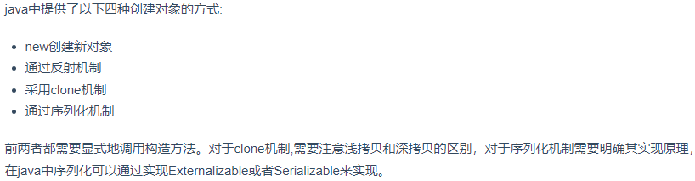

## 26. 什么是不可变对象?好处是什么?

不可变对象指对象一旦被创建，状态就不能再改变，任何修改都会创建一个新的对象，如 String、Integer及其它包装类。不可变对象最大的好处是线程安全。

能否创建一个包含可变对象的不可变对象？

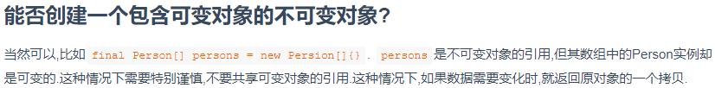

## 27. JVM是如何处理异常的？

JVM 是如何处理异常的？

在一个方法中如果发生异常，这个方法会创建一个异常对象，并转交给 JVM，该异常对象包含异常名称，异常描述以及异常发生时应用程序的状态。~~创建异常对象并转交给 JVM 的过程称为抛出异常~~。可能会有一系列的方法调用，最终才进入抛出异常的方法，这一系列方法调用的有序列表叫做调用栈。

JVM 会顺着调用栈去查找是否有可以处理异常的代码，如果有，则调用异常处理代码。当 JVM 发现有可以处理异常的代码时，会把发生的异常传递给它。如果 JVM 没有找到可以处理该异常的代码块，JVM 就会将该异常转交给默认的异常处理器（默认处理器为 JVM 的一部分），默认异常处理器打印出异常信息并终止应用程序。

**Java集合**

[Java集合](https://mp.weixin.qq.com/s?__biz=MzI3OTU0MzI4MQ==&mid=2247504915&idx=3&sn=977eba48087e97052bfde6754f287cd9&chksm=eb44b88ddc33319b031b7cfef81ebe78de9d95798f193478a7bc096e4a829b6ab3062c291bcb&mpshare=1&scene=23&srcid=0903fKj34IZd4HLeTBovzebD&sharer_sharetime)

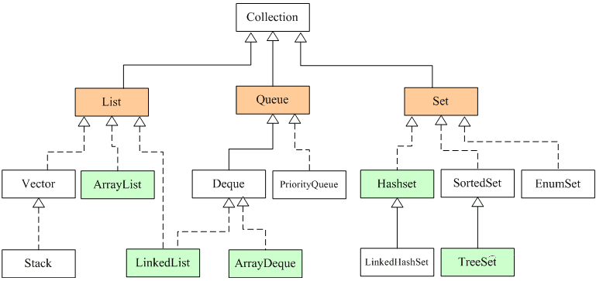

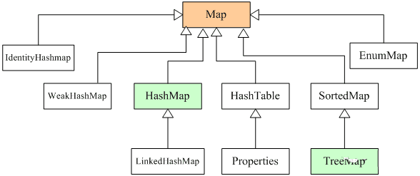

Java集合类主要由两个根接口Collection和Map派生出来的，Collection派生出了三个子接口：List、Set、Queue（Java5新增的队列），因此Java集合大致也可分成List、Set、Queue、Map四种接口体系。

**注意：**Collection是一个接口，Collections是一个工具类，Map不是Collection的子接口。

## 1. 集合和数组的区别

1.数组**长度**固定；集合**长度**可变。

2.数组可以存储基本数据类型，也可以存储引用数据类型；集合只能存储引用数据类型。

3.数组存储的元素必须是**同一**数据类型；集合存储的对象可以是**不同**数据类型。

## 2. 集合框架和底层数据结构

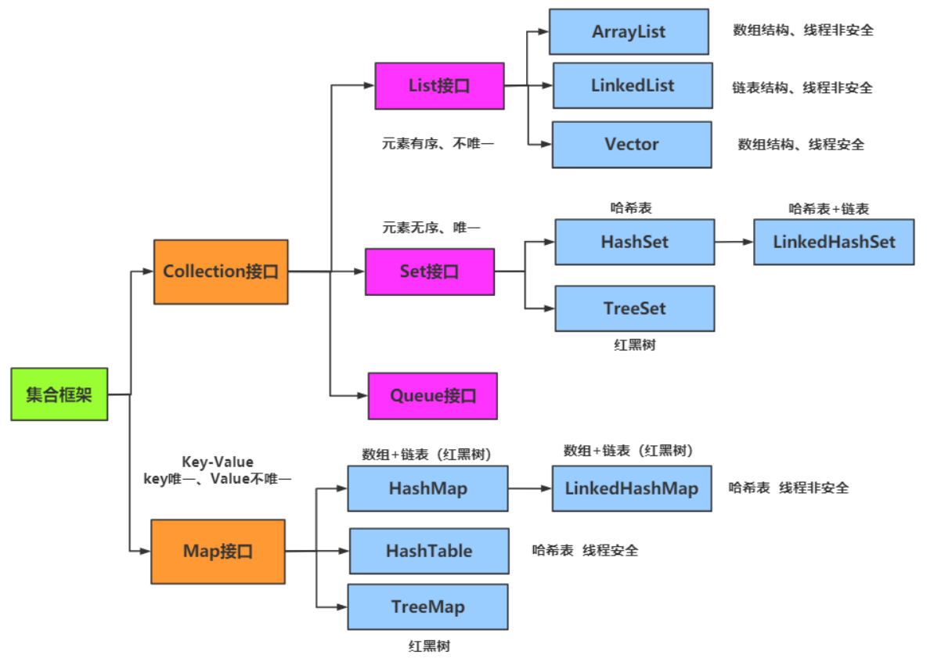

**Collection**接口的子接口包括：**List**接口和**Set**接口

* **List接口的实现类：**

**ArrayList**: Object[] 数组

**Vector**： Obejct[] 数组

**LinkedList**： 双向链表

* **Set接口的实现类：**

**HashSet**: 底层采用HashMap保存元素（存储的元素无序，唯一）

**LinkedHashSet**: LinkedHashSet：LinkedHashSet 是 HashSet 的子类，并且其内部是通过 LinkedHashMap 来实现的。有点类似于之前说的 HashSet 其内部是基于 HashMap 实现一样，不过还是有一点点区别的

**TreeSet**： 底层采用了红黑树（存储的元素**有序**，唯一）

* **Map接口的主要实现类：**

**HashMap**: JDK1.8 之前 HashMap 由数组+链表组成的，数组是 HashMap 的主体，链表则是主要为了解决哈希冲突而存在的(“拉链法”解决冲突)。JDK1.8 以后在解决哈希冲突时有了较大的变化，**当链表长度大于阈值（默认为 8）（将链表转换成红黑树前会判断，如果当前数组的长度小于 64，那么会选择先进行数组扩容，而不是转换为红黑树）时，将链表转化为红黑树**，以减少搜索时间。

**LinkedHashMap**: LinkedHashMap 继承自 HashMap，所以它的底层仍然是基于拉链式散列结构即由数组和链表或红黑树组成。另外，LinkedHashMap 在上面结构的基础上，增加了一条**双向链表**，使得上面的结构可以保持键值对的插入顺序。同时通过对链表进行相应的操作，实现了访问顺序相关逻辑。

**TreeMap**: 红黑树

**HashTable**: 数组+链表组成的，数组是 Hashtable 的主体，链表则是主要为了解决哈希冲突而存在的

**ConcurrentHashMap**: JDK1.7 采用分段数组+链表，JDK1.8采用Node数组+链表+红黑树，并发采用sychronized和CAS操作。

## 3. 集合类线程安全

Vector：比ArrayList多了个同步化机制（线程安全），因为效率较低，现在已经不太建议使用。在web应用中，特别是前台页面，往往效率（页面响应速度）是优先考虑的。

Statck：堆栈类，先进后出。

Hashtable：比HashMap多了个线程安全。

ConcurrentHashMap：高效并且线程安全的集合类。

enumeration：枚举，相当于迭代器。

**线程不安全：**ArrayList、LinkedList、HashSet、TreeSet、HashMap、TreeMap。

## 4. 集合类线程不安全

* **ArrayList**

ArrayList线程不安全，请编写一个不安全的案例并给出解决方案？

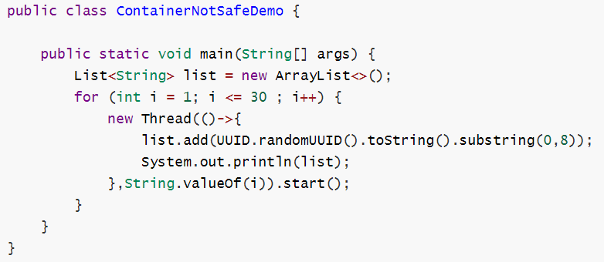

**故障现象：**发现报 java.util.ConcurrentModificationException ，并发修改异常。

**导致原因：**并发修改导致的异常。

**解决方案：**

**new Vector();**

**Collections.synchronizedList(new ArrayList<>());**

**new CopyOnWriteArrayList<>();**

**优化建议：**

在读多写少的时候推荐使用CopyOnWriteArrayList。这个类里面是通过lock锁来实现线程同步的。

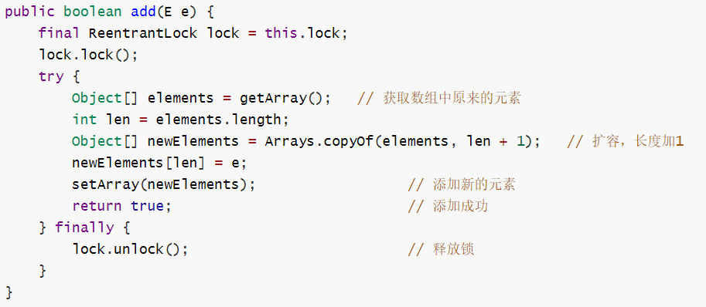

* **HashSet**

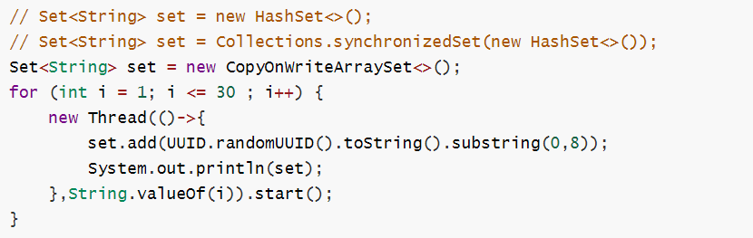

HashSet底层数据结构：

HashSet底层数据结构是HashMap,为什么么HashSet在执行add()方法的时候，只添加1个元素呢？从底层源码我们可以发现，在HashSet的源码中，add添加的元素采用的就是map的put方法，只是在添加的时候，是以添加的元素作为Key，value是一个默认的final对象。

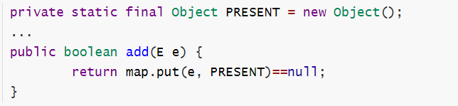

* **HashMap**

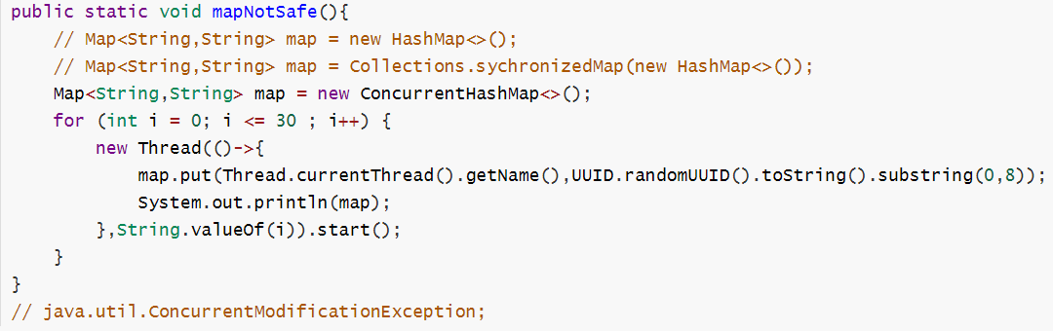

## 5. List、Set、Map的区别

**List** 存储的元素是有序、可重复的；

**Set** 存储的元素是无序、不可重复的；

**Map** 使用键值对（k-v)存储元素，**key是无序，不可重复的**，**value是无序、可重复的**，每个键映射到一个值上。

## 6. ArrayList 和 Vector 的区别

ArrayList 是 List 的主要实现类，底层使用 Object[ ]存储，适用于频繁的查找工作，线程不安全 ；

Vector 是 List 的古老实现类，底层使用Object[ ]存储，线程安全。

Vector线程安全，ArrayList线程不安全。Vector在关键性的方法前面都加了**synchronized关键字**，来保证线程的安全性。如果有多个线程访问到集合，最好是使用 Vector，因为不需要再去考虑和编写线程安全的代码。

ArrayList在底层数组不够用时在原来的基础上扩展0.5倍，Vector是扩展1倍，这样ArrayList就有利于节约内存空间。

## 7. ArrayList 和 LinkedList的区别

* 线程安全：ArrayList 和 LinkedList 都不同步，都不保证线程安全。
* 底层数据结构：Arraylist 底层使用的是 Object 数组；LinkedList 底层使用的是 双向链表 数据结构。
* 插入和删除是否受元素的位置影响：**Arraylist** 采用数组存储，所以，插入和删除元素的时间复杂度受元素位置的影响。执行add(E e)方法的时候， ArrayList 会默认在将指定的元素追加到此列表的末尾，这种情况时间复杂度就是 O(1)。但是如果要在指定位置 i 插入和删除元素的话（add(int index, E element)）时间复杂度就为 O(n-i)。因为在进行上述操作的时候集合中第 i 和第 i 个元素之后的(n-i)个元素都要向后或向前移动，。**LinkedList** 采用链表存储：如果是在头尾插入或者删除元素不受元素位置的影响 近似为 O(1)。比如：add(E e)、addFirst(E e)、addLast(E e)、removeFirst() 、 removeLast()。如果要在指定位置i插入和删除元素的话，时间复杂度近似为 O(n)， 因为需要先移动到指定位置在插入。比如：add(int index, E element)，remove(Object o)
* 是否支持快速访问：LinkedList 不支持高效的随机元素访问，而 ArrayList 支持。快速随机访问就是通过元素的序号快速获取元素对象(对应于get(int index)方法)。
* 内存空间占用：ArrayList 的空间浪费主要体现在列表的结尾会预留一定的容量空间，而 LinkedList 的空间花费则体现在它的每一个元素都需要消耗比 ArrayList 更多的空间（因为要存放直接后继和直接前驱以及数据）。

## 8. [ArrayList 的扩容机制](https://snailclimb.gitee.io/javaguide/#/docs/java/collection/Java%E9%9B%86%E5%90%88%E6%A1%86%E6%9E%B6%E5%B8%B8%E8%A7%81%E9%9D%A2%E8%AF%95%E9%A2%98?id=_123-%e8%af%b4%e4%b8%80%e8%af%b4-arraylist-%e7%9a%84%e6%89%a9%e5%ae%b9%e6%9c%ba%e5%88%b6%e5%90%a7)

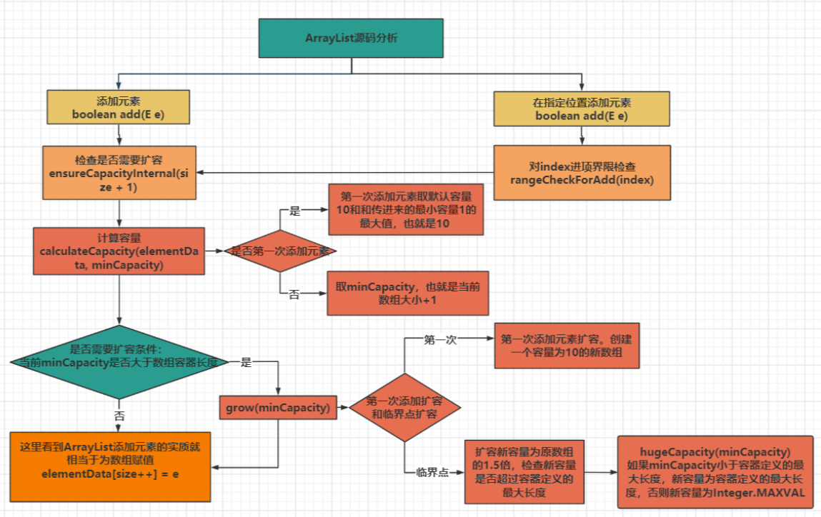

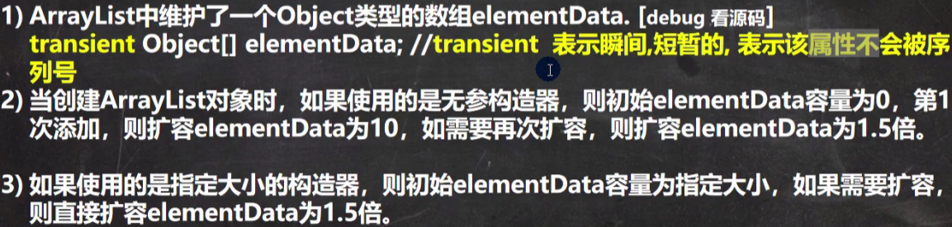

**ArrayList扩容的本质就是计算出新的扩容数组的大小后实例化，并将原有数组内容复制到新数组中去。**默认情况下，新的容量会是原容量的1.5倍。

ArrayList的底层采用**数组**来存储数据，在往ArrayList里面添加元素时，才会涉及到扩容机制。由于采用的是数组存储，所以会给数组设置默认长度10，当数组中没有元素时，是没有设置默认长度10的，数组是一个空数组。当要添加元素时，会进入ensureCapacityInternal()进行判断，如果数组为空数组，在添加第一个元素时才将数组长度扩容为默认值10，如果数组不为空数组，就在ensureCapacityInternal()里面调用ensureExplicitCapacity()来判断是否需要扩容。如果需要扩容，才调用grow()方法进行扩容。在grow()方法里面，会通过右移位运算将数组长度的新长度扩容为原来的1.5倍。扩容后如果新容量不能满足所需容量，就将新容量扩大为所需容量，如果新容量大于 MAX_ARRAY_SIZE,就调用 hugeCapacity() 方法来比较 minCapacity 和MAX_ARRAY_SIZE的大小，如果 minCapacity 大于最大容量，则新容量则为Integer.MAX_VALUE，否则，新容量大小则为 MAX_ARRAY_SIZE 即为 Integer.MAX_VALUE - 8。最后将数组中的元素拷贝到扩容后的这个数组，并将原数组的引用设置为拷贝后的数组。

**简短回答：**ArrayList是基于数组的集合，如果数组满了，再插入，就会出现数组溢出错误。所以在插入的时候，会先检查是否需要扩容。如果当前容量+1超过数组长度，就会进行扩容。当创建ArrayList对象使用无参构造器时，则初始数组容量为0，第一次添加时，大小扩容为10，如果需要再次扩容，则扩容为原来的1.5倍。如果使用的是指定大小的构造器，则初始数组容量为指定大小，如果需要扩容，则直接扩容为原来的1.5倍。

## 9. [HashSet、LinkedHashSet 和 TreeSet 三者的异同](https://snailclimb.gitee.io/javaguide/#/docs/java/collection/Java%E9%9B%86%E5%90%88%E6%A1%86%E6%9E%B6%E5%B8%B8%E8%A7%81%E9%9D%A2%E8%AF%95%E9%A2%98?id=_133-%e6%af%94%e8%be%83-hashset%e3%80%81linkedhashset-%e5%92%8c-treeset-%e4%b8%89%e8%80%85%e7%9a%84%e5%bc%82%e5%90%8c)

* HashSet 是 Set 接口的主要实现类 ，HashSet 的底层是 HashMap，线程不安全，可以存储 null 值。
* LinkedHashSet 是 HashSet 的子类，能够按照添加的顺序遍历。
* TreeSet 底层使用红黑树，能够按照添加元素的顺序进行遍历，排序的方式有自然排序和定制排序。

## 10. HashSet如何检查重复

当把对象加入 HashSet 时， HashSet 会先计算对象的hashcode值来判断对象加入的位置，同时也会与其他加入对象的hashcode 值作比较，如果没有相同的hashcode值，HashSet会假设对象没有重复出现。但是如果发现有相同hashcode值的对象，这时会调用 equals() 方法来检查hashcode值相等的对象是否真的相同。如果两者相同， HashSet 就不会让添加操作成功。（先比较hashcode值是否相等，相等再通过equals()方法比较值是否相等，相等则重复，不允许添加）

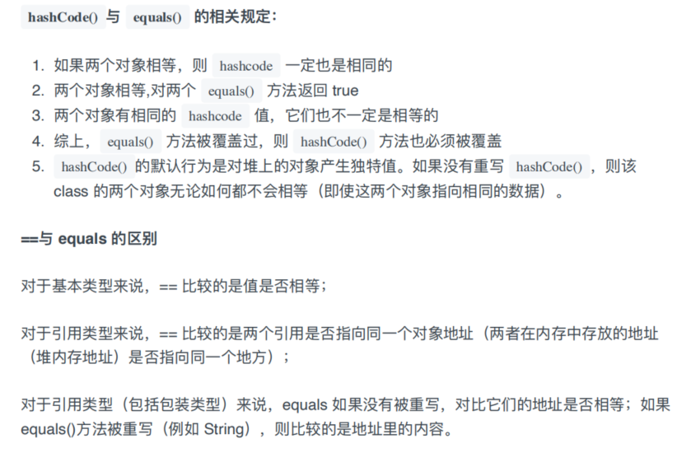

## 11. HashMap和HashTable的区别

* 线程安全：HashMap是非线程安全的（要保证线程安全需要使用ConcurrentHashMap)。HashTable由于内部都使用了synchronized方法修饰，所以它是线程安全的。
* 效率：HashMap比HashTable的效率更高（不保证线程安全的效率更高）。
* 底层数据结构： HashMap：JDK1.8 之前数组 + 链表（解决Hash冲突），JDK1.8 以后HashMap对链表部分做了修改，当链表长度大于阈值时（默认为8），就判断当前数组的长度是否小于64，如果小于64就对数组进行扩容，否则，就将链表转换为红黑树，以减少搜索时间。（红黑树查找的时间是O(lgN)）。HashTable: 数组 + 链表结构， 没有转为红黑树的处理机制。
* Null Key 和 Null Value 的支持： HashMap可以存储Null Key 和 Null Value ，**但是Null Key 只能有一个**。HashTable不允许Null Key 和 Null Value。
* ~~初始容量和扩容： 创建时不指定初始容量： HashMap默认初始容量为16，扩容时，容量变为原来的2倍。HashTable默认初始容量为11，扩容时，变为原来的2倍+1。创建时指定初始容量： HashMap将指定的初始容量扩充为2的幂次方大小。HashTable直接使用给定的容量大小。~~

## 12. HashMap和HashSet的区别

|  |  |
| --- | --- |
| HashMap | HashSet |
| 实现了 Map 接口 | 实现 Set接口 |
| 存储键值对 | 仅存储对象 |
| 调用 put()向 map 中添加元素 | 调用 add()方法向 Set中添加元素 |
| HashMap使用键（Key）计算 hashcode | HashSet使用成员对象来计算 hashcode值，对于两个对象来说 hashcode可能相同，所以equals()方法用来判断对象的相等性，  如果两个对象不同的话，返回false。 |
| HashMap相对于HashSet较快，因为它是使用唯一的键获取对象 | HashSet较HashMap来说比较慢。 |

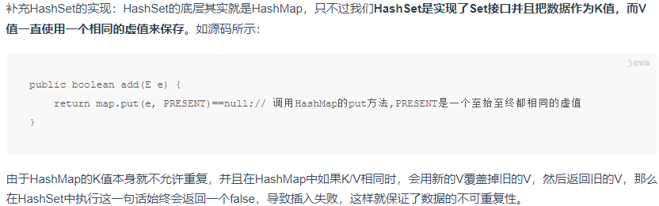

## 13. HashMap和TreeMap的区别

TreeMap和HashMap都继承自AbstractMap，但是需要注意的是TreeMap还实现了NavigableMap接口和SortedMap 接口。实现 NavigableMap 接口让 TreeMap 有了对集合内元素搜索的能力。实现SortMap接口让TreeMap 有了对集合中的元素根据键排序的能力。默认是按 key 的升序排序。综上，相比于HashMap来说， TreeMap 主要多了对集合中的元素根据键排序的能力以及对集合内元素的搜索的能力。

## 14. HashMap的底层实现

**JDK 1.8之前**

**底层采用数组+链表**，数组是 HashMap 的主体，链表则是主要为了解决哈希冲突而存在的。HashMap通过它的hash()方法获取key对应的hashCode值，然后通过(n-1) & hash判断当前元素存放的位置，如果当前位置存在元素的话，就判断该元素与要存入的hash值以及key是否相同，如果相同就直接覆盖，不相同的话，就通过拉链法解决hash冲突，将元素存放在链表中。

**JDK1.8之后**

底层采用“数组+链表+红黑树”。当链表过长，会严重影响 HashMap 的性能，红黑树搜索时间复杂度是 O(logn)，而链表是O(n)。因此，JDK1.8 对数据结构做了进一步的优化，引入了红黑树，链表和红黑树在达到一定条件会进行转换：当链表长度超过设定的阈值长度时（默认为8），会先判断数组的长度是否小于64(初始最大容量)，如果小于的话，并不是直接转为红黑树，而是进行扩容，只有当数组长度大于64时，才会将对应的链表转换为红黑树。

## 15. HashMap的put方法流程？

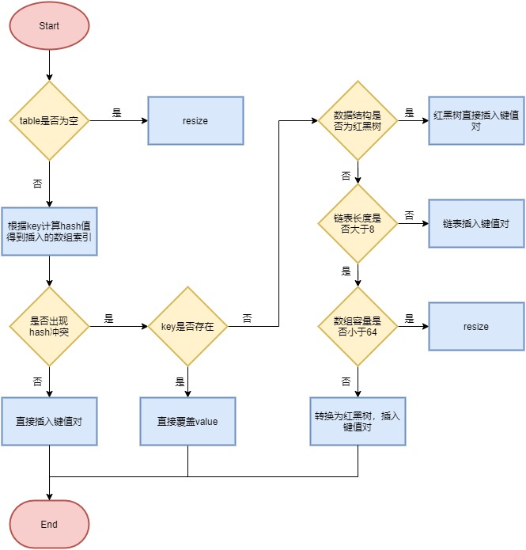

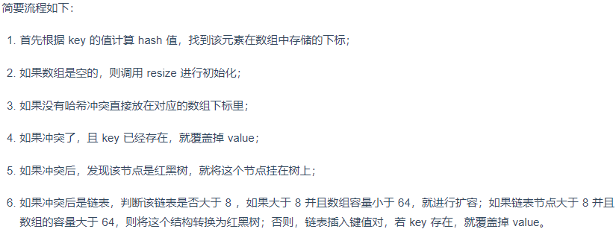

HashMap 的扩容机制

HashMap 在容量超过负载因子所定义的容量之后，就会扩容。Java 里的数组是无法自动扩容的，方法是将 HashMap 的大小扩大为原来数组的两倍，并将原来的对象放入新的数组中。

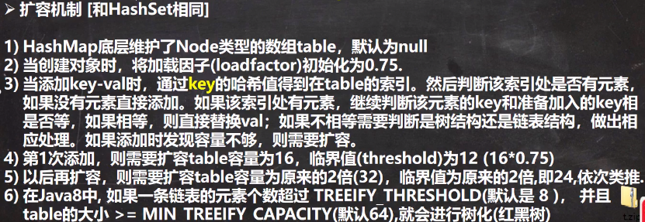

思考：为什么在解决 hash 冲突的时候，不直接用红黑树？而选择先用链表，再转红黑树？

因为红黑树需要进行左旋，右旋，变色这些操作来保持平衡，而单链表不需要。当元素小于 8 个的时候，此时做查询操作，链表结构已经能保证查询性能。当元素大于 8 个的时候， 红黑树搜索时间复杂度是 O(logn)，而链表是 O(n)，此时用红黑树可以加快查询速度，但是新增节点的效率变慢了。

如果一开始就用红黑树，元素太少，新增效率比较慢，会产生性能浪费。

## 16. HashMap的长度为什么是2的幂次方？

知道HashMap底层的实现原理后，这个问题的回答就比较简单了：当我们往HashMap里面put元素的时候，会通过hashMap的hash方法，获取key对应的hashCode值，然后拿这个值去判断该元素要存放在那个地方，这里采用的是(n-1) & hash ，其中n为HashMap的长度，这个操作只有当n是2的幂次方时，(n-1) & hash才和 hash % n 表示的是一个意思，这样才能找到这个key在数组中对应的位置。如果不是2的幂次方， (n-1) & hash是不等于hash % n 的，采用位运算的好处是：相较于%操作，它的效率更高。

## 17. HashMap有哪几种常见的遍历方式

HashMap 遍历从大的方向来说，可分为以下 4 类：

迭代器（Iterator）方式遍历；

For Each 方式遍历；

Lambda 表达式遍历（JDK 1.8+）;

Streams API 遍历（JDK 1.8+）。

具体的遍历方式又可以分为以下 7 种：

使用迭代器（Iterator）EntrySet 的方式进行遍历；

使用迭代器（Iterator）KeySet 的方式进行遍历；

使用 For Each EntrySet 的方式进行遍历；

使用 For Each KeySet 的方式进行遍历；

使用 Lambda 表达式的方式进行遍历；

使用 Streams API 单线程的方式进行遍历；

使用 Streams API 多线程的方式进行遍历。

## 18. 解决Hash冲突的办法？HashMap用的哪种？

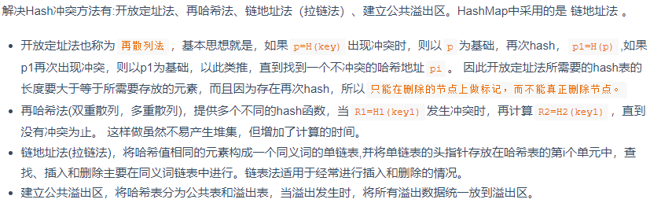

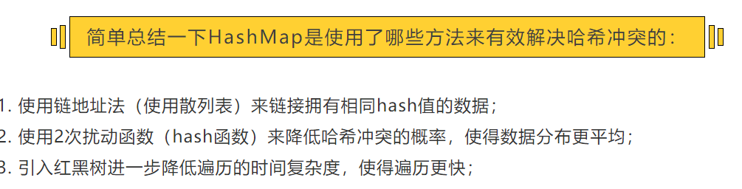

## 19. HashMap的Key

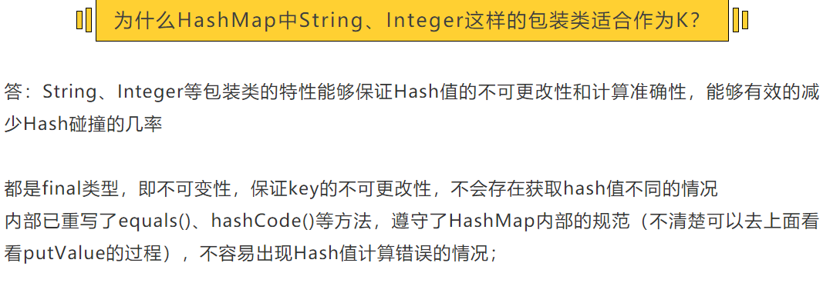

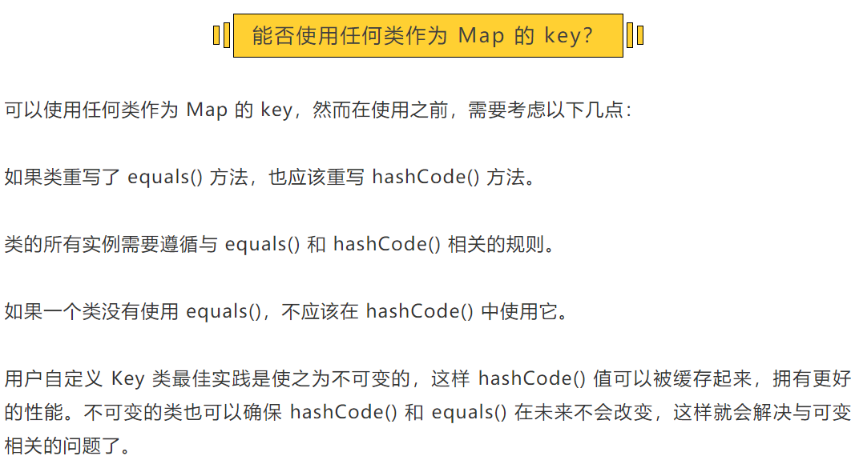

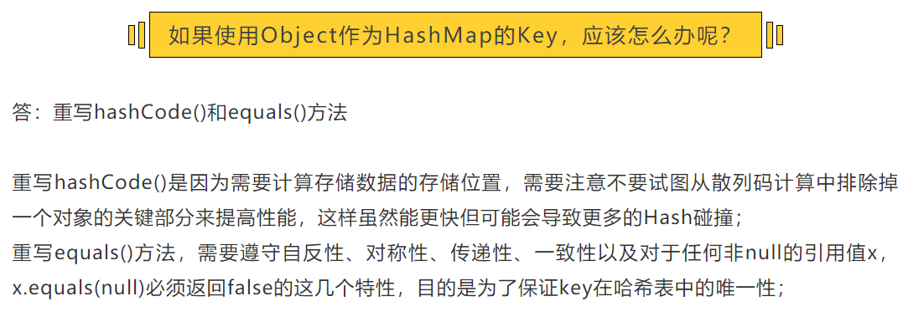

一般用什么作为HashMap的key？

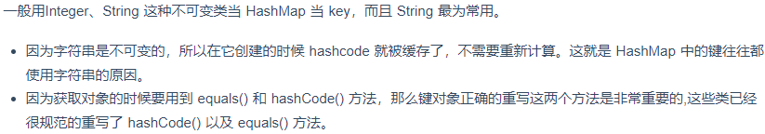

## 20. HashMap默认加载因子是多少？为什么是0.75？

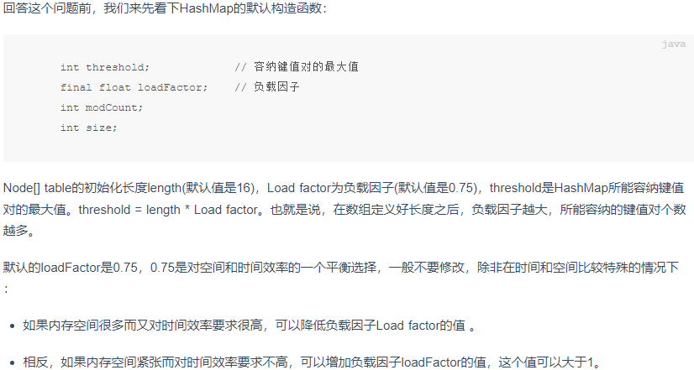

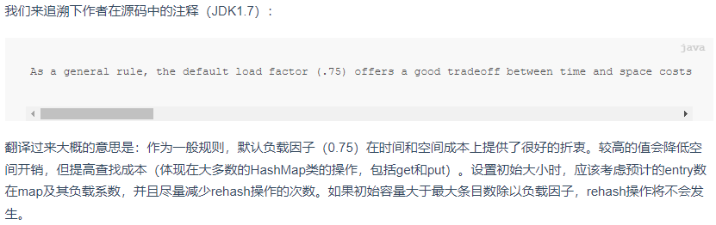

之所以选择0.75作为HashMap的默认加载因子，简单来说，是对空间成本和时间成本平衡的考虑。

## 21. HashMap 中 key 的存储索引是怎么计算的？

**JDK1.7**

首先根据key的值计算出hashCode的值，然后根据hashCode计算出hash值，最后通过hash&(length-1)计算得到存储的位置。

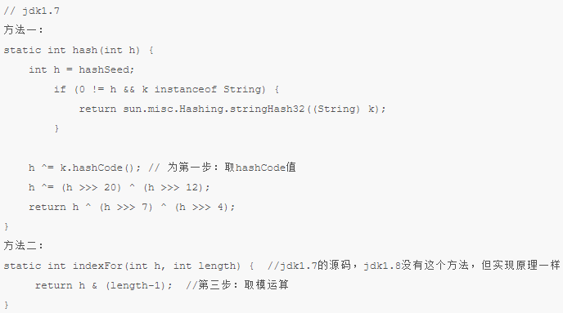

**JDK1.8**

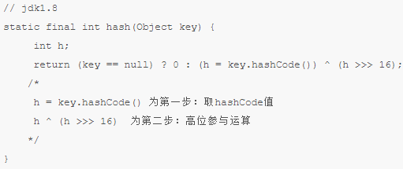

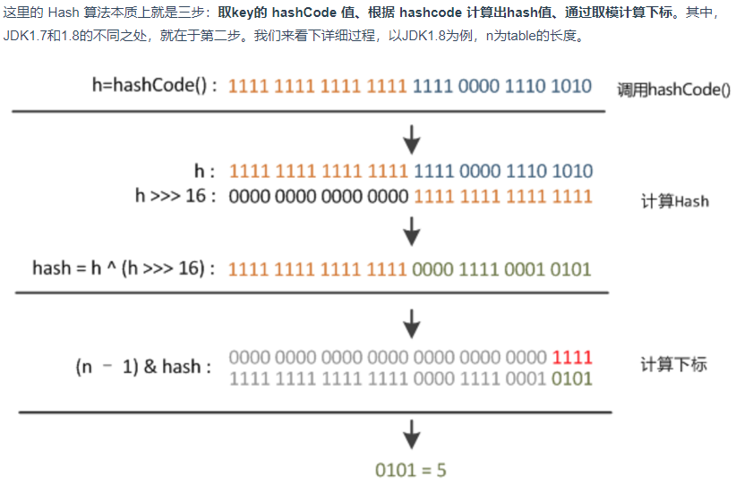

## 22. HashMap为什么线程不安全？

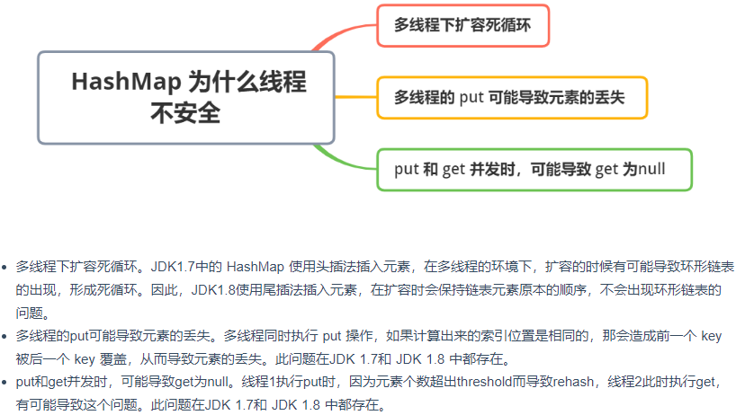

## 23. ConcurrentHashMap的线程安全是怎么实现的？

ConcurrentHashMap 在 JDK1.7 和 JDK1.8 的实现方式是不同的。

**JDK1.7**

JDK1.7中的ConcurrentHashMap 是由 Segment 数组结构和HashEntry 数组结构组成，即ConcurrentHashMap 把哈希桶切分成小数组（Segment ），每个小数组有 n 个 HashEntry 组成。其中Segment继承了ReentrantLock，所以 Segment 是一种可重入锁，扮演锁的角色；HashEntry 用于存储键值对数据。

首先将数据分为一段一段的存储，然后给每一段数据配一把**锁**，当一个线程占用锁访问其中一个段数据时，其他段的数据也能被其他线程访问，能够实现真正的并发访问。

static class Segment<K,V> extends ReentrantLock implements Serializable {

}Copy to clipboardErrorCopied

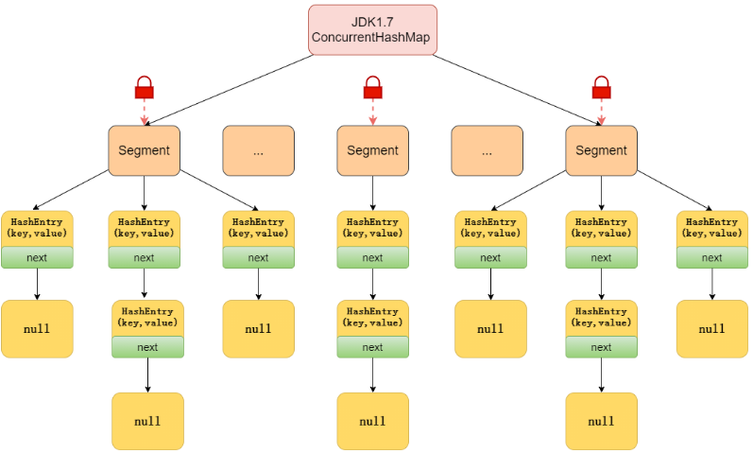

一个 ConcurrentHashMap 里包含一个 Segment 数组。Segment 的结构和 HashMap 类似，是一种数组和链表结构，一个 Segment 包含一个 HashEntry 数组，每个 HashEntry 是一个链表结构的元素，每个 Segment 守护着一个 HashEntry 数组里的元素，当对 HashEntry 数组的数据进行修改时，必须首先获得对应的 Segment 的锁。

**JDK1.8**

在数据结构上， JDK1.8 中的ConcurrentHashMap 选择了与 HashMap 相同的数组+链表+红黑树结构；在锁的实现上，抛弃了原有的 Segment 分段锁，采用CAS + synchronized实现更加低粒度的锁。

将锁的级别控制在了更细粒度的哈希桶元素级别，也就是说只需要锁住这个链表头结点（红黑树的根节点），就不会影响其他的哈希桶元素的读写，大大提高了并发度。

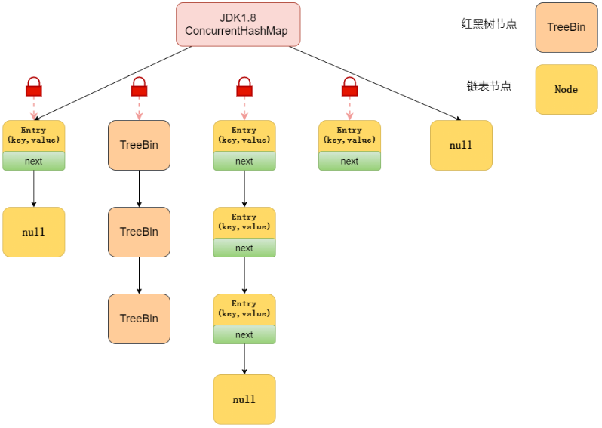

JDK1.7与JDK1.8 中ConcurrentHashMap 的区别？

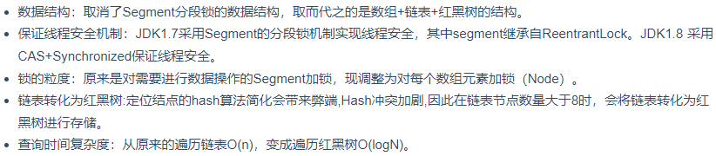

## 24. ConcurrentHashMap的put方法执行逻辑？

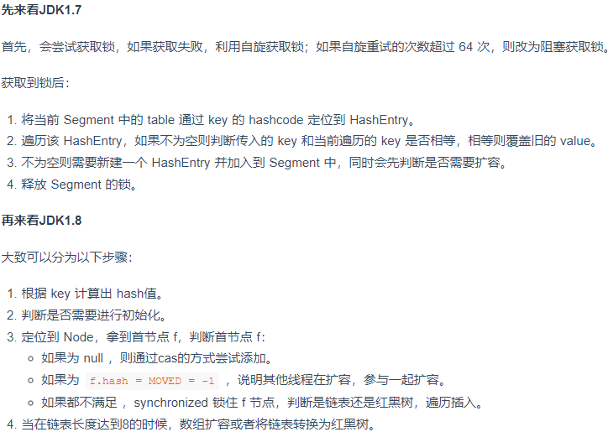

ConcurrentHashMap 的 get 方法是否要加锁，为什么？

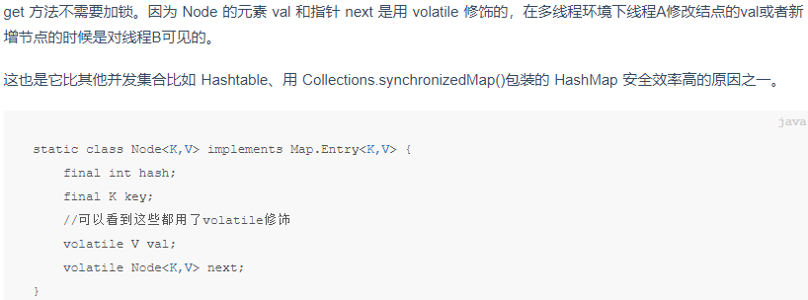

get方法不需要加锁与volatile修饰的哈希桶有关吗？

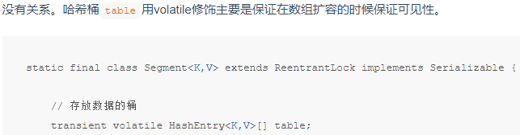

ConcurrentHashMap 不支持 key 或者 value 为 null 的原因？

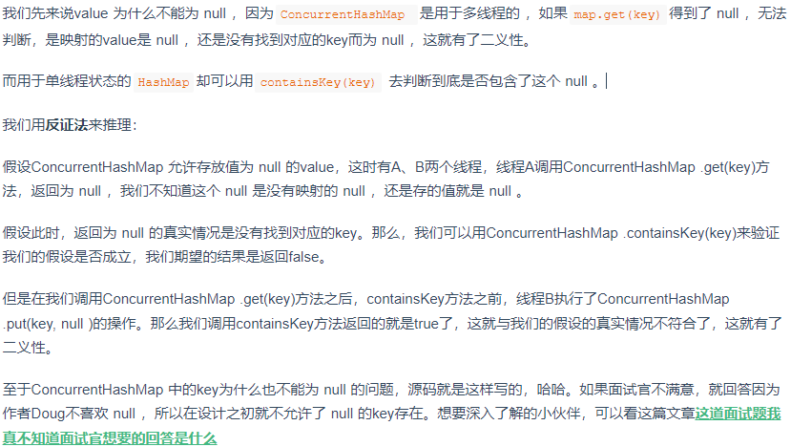

ConcurrentHashMap 的并发度是多少？

在JDK1.7中，并发度默认是16，这个值可以在构造函数中设置。如果自己设置了并发度，ConcurrentHashMap 会使用大于等于该值的最小的2的幂指数作为实际并发度，也就是比如你设置的值是17，那么实际并发度是32。

ConcurrentHashMap 迭代器是强一致性还是弱一致性？

与HashMap迭代器是强一致性不同，ConcurrentHashMap 迭代器是弱一致性。ConcurrentHashMap 的迭代器创建后，就会按照哈希表结构遍历每个元素，但在遍历过程中，内部元素可能会发生变化，如果变化发生在已遍历过的部分，迭代器就不会反映出来，而如果变化发生在未遍历过的部分，迭代器就会发现并反映出来，这就是弱一致性。这样迭代器线程可以使用原来老的数据，而写线程也可以并发的完成改变，更重要的，这保证了多个线程并发执行的连续性和扩展性，是性能提升的关键。

## 25. ConcurrentHashMap和HashTable的区别

**底层数据结构：** JDK1.7 的ConcurrentHashMap底层采用分段数组+链表实现，JDK1.8 采用的数据结构跟 HashMap1.8 的结构一样，数组+链表/红黑树。Hashtable 和 JDK1.8 之前的 HashMap 的底层数据结构类似都是采用数组+链表的形式，数组是 HashMap 的主体，链表则是主要为了解决哈希冲突而存在的。

**实现线程安全的方式：**在 JDK1.7 的时候，**ConcurrentHashMap**（分段锁 ReentrantLock） 对整个桶数组进行了分割分段(Segment)，每一把锁只锁容器其中一部分数据，多线程访问容器里不同数据段的数据，就不会存在锁竞争，提高并发访问率。 到了 JDK1.8 的时候已经摒弃了 Segment 的概念，而是直接用 Node 数组+链表+红黑树的数据结构来实现，并发控制使用 synchronized 和 CAS 来操作。（JDK1.6 以后 对 synchronized 锁做了很多优化） 整个看起来就像是优化过且线程安全的 HashMap，虽然在 JDK1.8 中还能看到 Segment 的数据结构，但是已经简化了属性，只是为了兼容旧版本；

**Hashtable(同一把锁) :** Hashtable使用Synchronized来实现线程安全，给整个哈希表加了一把大锁，多线程访问时候，只要有一个线程访问或操作该对象，那其他线程只能阻塞等待需要的锁被释放，在竞争激烈的多线程场景中性能就会非常差！

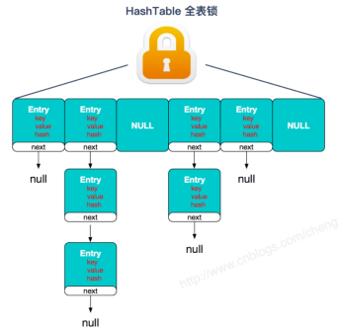 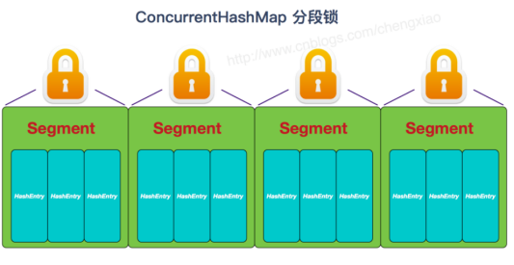

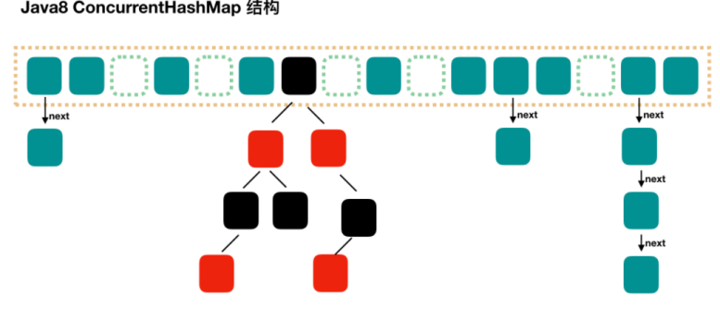

ConcurrentHashMap 和Hashtable的效率哪个更高？为什么？

ConcurrentHashMap 的效率要高于Hashtable，因为Hashtable给整个哈希表加了一把大锁从而实现线程安全。而ConcurrentHashMap 的锁粒度更低，在JDK1.7采用分段锁实现线程安全，在JDK1.8 中采用Synchronized+ CAS实现线程安全。

多线程下安全的操作 Map还有其他方法吗？

还可以使用Collections.synchronizedMap方法，对方法进行加同步锁。如果传入的是 HashMap 对象，其实也是对 HashMap 做的方法做了一层包装，里面使用对象锁来保证多线程场景下，线程安全，本质也是对 HashMap 进行全表锁。在竞争激烈的多线程环境下性能依然也非常差，不推荐使用！

## 26. Collection框架中实现比较要怎么做？

第一种，实现Comparable接口，并实现 compareTo(T t) 方法，称为内部比较器。

第二种，创建一个外部比较器，这个外部比较器要实现Comparator接口的 compare(T t1, T t2)方法。

## 27. Iterator 和 ListIterator 有什么区别？

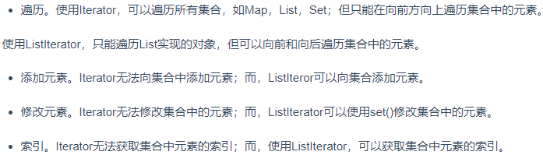

## 28. 快速失败(fail-fast)和安全失败(fail-safe)？

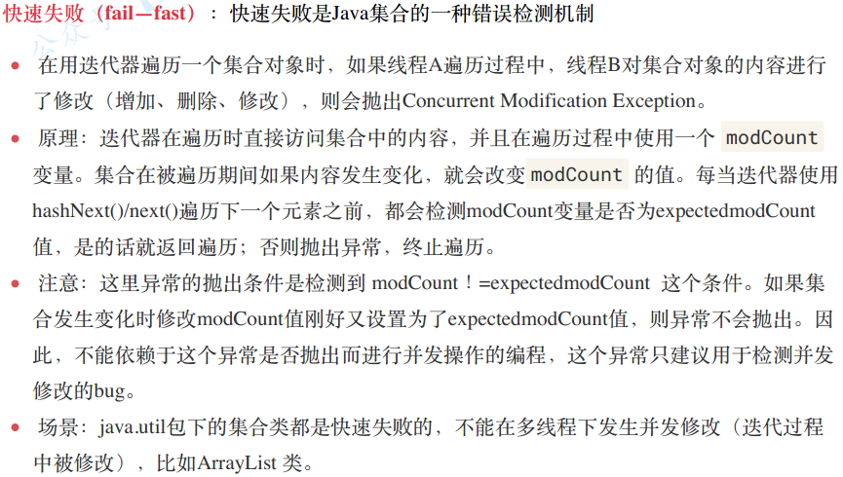

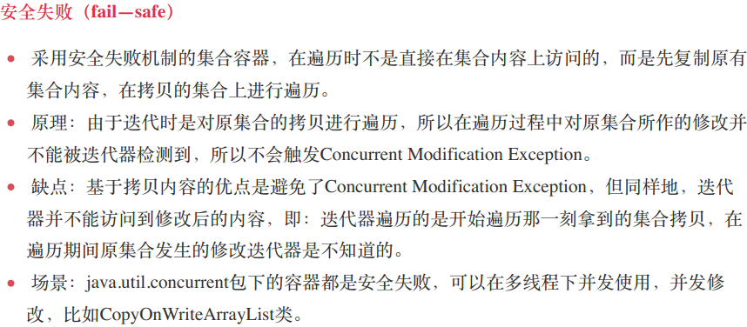

**JUC**

1. [什么是进程？什么是线程？进程和线程的区别？](#_什么是进程？是什么线程？进程和线程的区别？ * * *)
2. [并行和并发的区别？](#_2. 并行和并发的区别？)
3. [多线程的优缺点（为什么使用多线程、多线程会引发什么问题？）](#_3. 多线程的优缺点（为什么使用多线程、多线程会引发什么问题）)
4. [什么是线程的上下文切换？](#_4.  什么是线程的上下文切换？)
5. [Java中守护线程和用户线程的区别？](#_5. Java中守护线程和用户线程的区别？)
6. [线程死锁、活锁、饥饿](#_6. 线程死锁是如何产生的，如何避免？)
7. [线程的生命周期和状态](#_8. 线程的生命周期和状态转换)
8. [创建线程一共有哪几种方法？](#_9. 创建线程一共有哪几种方法？)
9. [runnable 和 callable 有什么区别？](#_10. runnable 和 callable 有什么区别？)
10. [线程的start()和run()有什么区别？为什么不直接执行run()方法？](#_10. 线程的start()和run())
11. [线程同步和线程调度相关的方法](#_11. 线程同步和调度的方法)
12. [sleep()和yield()的区别](#_13. sleep()和yield()的区别？)
13. [sleep()和wait()的区别](#_14. sleep()和wait()的区别？)
14. [线程虚假唤醒问题](#_15. 虚假唤醒问题)
15. [线程通信的方法](#_16. 线程通信的方法有哪些？)
16. [线程间同步和互斥](#_17. 如何实现线程同步和互斥？)
17. [如何保证线程的运行安全？](#_17. 如何保证线程的运行安全？)
18. [三个线程T1、T2、T3，如何让他们按顺序执行？](#_19. 三个线程T1、T2、T3，如何让他们按顺序执行？)
19. [synchronized关键字](#_20. synchronized关键字)
20. [volatile关键字](#_21. volatile关键字)
21. [ThreadLocal](#_21. ThreadLocal)
22. [线程池](#_22. 线程池)
23. [CAS](#_23. CAS)
24. [Atomic 原子类](#_24. Atomic 原子类)
25. [AQS](#_25. AQS)

## 1. 进程、线程、协程

**进程**是程序的一次执行过程，是系统运行的基本单位，是操作系统资源分配的基本单位。**线程**是一个比进程更小的执行单位，是处理器任务调度和执行的基本单位，**一个进程可以包含多个线程**。

从Java虚拟机的角度来理解： Java虚拟机的运行时数据区包含**堆、方法区、虚拟机栈、本地方法栈、程序计数器**。各个进程之间是相互独立的，每个进程会包含多个线程，每个进程所包含的多个线程并不是相互独立的，这个线程会**共享**进程的**堆**和**方法区**，但这些线程**不会共享虚拟机栈、本地方法栈、程序计数器**。如下图所示，假设某个进程包含三个线程。

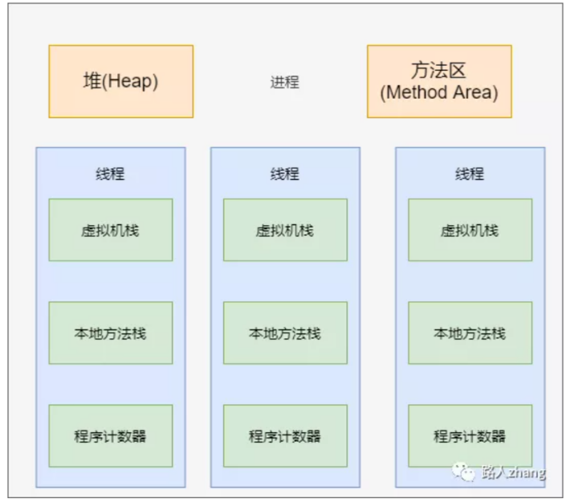

由上面可知进程和线程的**区别**主要体现在以下几个方面：

**内存分配：** 进程之间的地址空间和资源是相互独立的，同一个进程之间的线程会共享进程的地址空间和资源（堆和方法区）。

**资源开销：** 每个进程具备各自的数据空间，**进程之间的切换会有较大的开销。**属于同一进程的线程会共享堆和方法区，同时具备私有的虚拟机栈、本地方法栈、程序计数器，**线程之间的切换资源开销较小**。线程执行开销小，但不利于资源的管理和保护；而进程正相反。

[**协程**：](https://www.liaoxuefeng.com/wiki/897692888725344/923057403198272)又称微线程。协程看上去和子程序差不多，但执行过程中，它在子程序内部可中断，然后转而执行别的子程序，在适当的时候返回来接着执行。

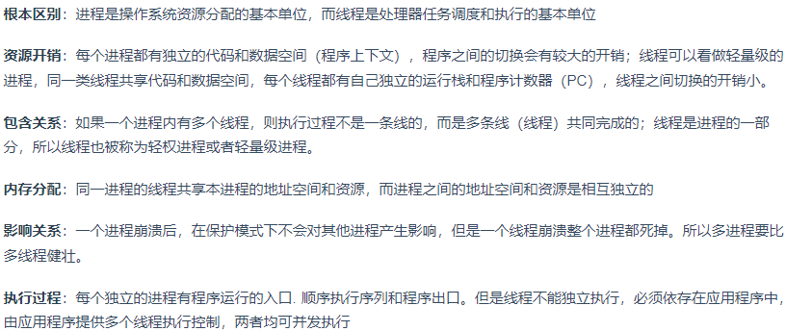

## 2. 并发和并行的区别？

并发：**一个处理器**处理**多个任务**，按**时间片轮流**处理多个任务。

并行：单位时间**多个处理器**同时处理**多个任务**。

## 3. 多线程的优缺点

**优点：** 当一个线程进入等待状态或者阻塞时，CPU可以先去执行其他线程，**提高CPU的利用率。**

**缺点：**

**（1）上下文切换：**频繁的上下文切换会影响多线程的执行速度。

**（2）死锁：**多线程并发执行可能会产生死锁。

**（3）受资源限制：**在进行并发编程时，程序的执行速度**受限于计算机的硬件或软件资源**。在并发编程中，程序执行变快的原因是将程序中串行执行的部分变成并发执行，如果因为**资源限制**，**并发执行的部分仍在串行执行**，程序执行将会**变得更慢**，因为程序并发需要上下文切换和资源调度。

## 4. 什么是线程的上下文切换？

即便是单核的处理器也会支持多线程，处理器会给每个线程分配**CPU时间片**来实现这个机制。时间片是CPU分配给每个线程的执行时间，一般来说时间片非常的短，所以处理器会不停地切换线程。

CPU会通过时间片分配算法来循环执行任务，当前任务执行完一个时间片后会切换到下一个任务，但切换前会保存上一个任务的状态，因为下次切换回这个任务时还要加载这个任务的状态继续执行，从任务保存到在加载的过程就是**一次上下文切换**。

## 5. 守护线程和用户线程的区别？

**用户线程：**平时使用到的线程均为用户线程。

**守护线程：**用来服务用户线程的线程，例如垃圾回收线程。

任何线程都可以设置为**守护线程和用户线程**，通过方法Thread.setDaemon(b oolean on)设置，true则是将该线程设置为守护线程，false则是将该线程设置为用户线程。同时，Thread.setDaemon()**必须**在**Thread.start()之前调用**，否则运行时会抛出异常。

守护线程和用户线程的**主要区别**在于线程结束后Java虚拟机是否结束。用户线程：当任何一个用户线程未结束，Java虚拟机是不会结束的。守护线程：如果只剩守护线程未结束，Java虚拟机是会结束的。

## 6. 线程死锁、活锁、饥饿

**死锁：**由于两个或两个以上的线程相互竞争对方的资源，而同时不释放自己的资源，导致所有线程**同时**被阻塞。

**产生死锁产生有四个必要条件：**

**（1）互斥条件：**一个资源在同一时刻只由一个线程占用。

**（2）请求与保持条件：**一个线程在请求被占资源时发生阻塞，并对已获得的资源保持不放。

**（3）不剥夺条件：**线程已获得的资源在未使用完时不能被其他线程剥夺，只能在自己使用完后释放资源。

**（4）循环等待条件：**若干线程之间形成一种头尾相接的循环等待资源关系。

**避免死锁的方法主要是破坏死锁产生的条件。**

**破坏互斥条件：**这个条件**无法进行破坏**，锁的作用就是使他们互斥。

**破坏请求与保持条件：**一次性申请所有的资源。

**破坏不剥夺条件：**线程在申请不到所需资源时，主动放弃所持有的资源。

**破坏循环等待条件：**按顺序来申请资源。按某一顺序申请资源，释放资源则反序释放。

**锁排序法(必须回答出来的点)：**指定获取锁的顺序，比如某个线程只有获得A锁和B锁，才能对某资源进行操作，在多线程条件下，如何避免死锁？ 通过指定锁的获取顺序，比如规定，只有获得A锁的线程才有资格获取B锁，**按顺序获取锁就可以避免死锁。这通常被认为是解决死锁很好的一种方法。**

**用Java实现死锁，并给出避免死锁的解决方案**

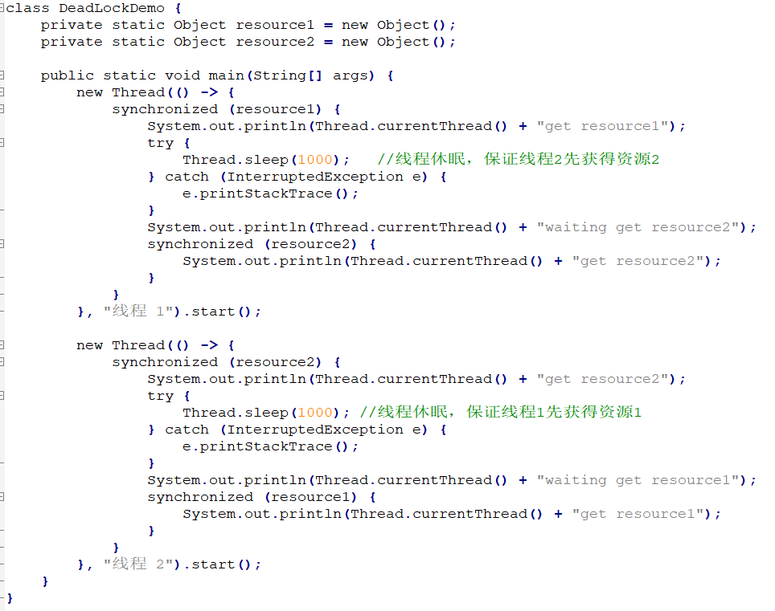

Thread[线程 1,5,main] get resource1  
Thread[线程 2,5,main] waiting get resource1  
Thread[线程 1,5,main] waiting get resource2

上面代码产生死锁的原因主要是线程1获取到了资源1，线程2获取到了资源2，线程1继续获取资源2而产生阻塞，线程2继续获取资源1而产生阻塞。 解决该问题最简单的方式就是**两个线程按顺序获取资源**，线程1和线程2都先获取资源1再获取资源2，无论哪个线程先获取到资源1，另一个线程都会因无法获取线程1产生阻塞，等到先获取到资源1的线程释放资源1，另一个线程获取资源1，这样两个线程可以轮流获取资源1和资源2。代码如下：

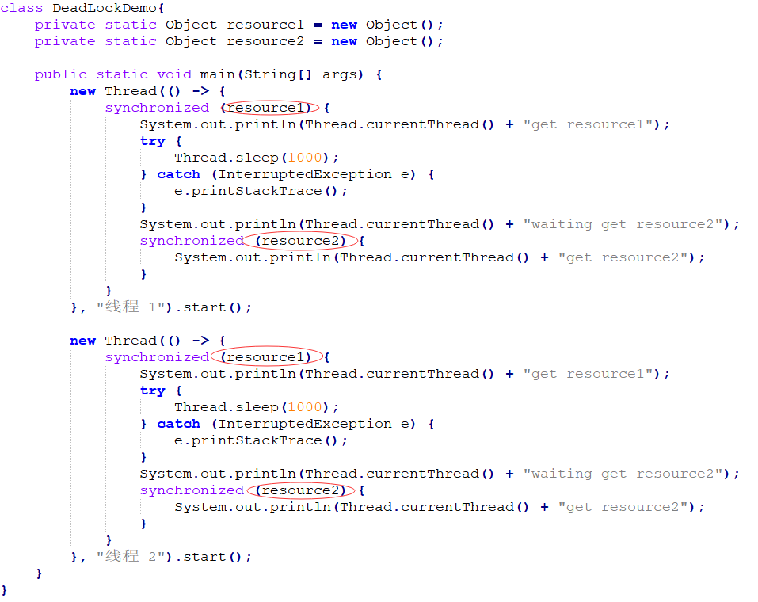

**Java中的死锁、活锁、饥饿有什么区别？**

**活锁：**任务或者执行或者没有被阻塞，由于某些条件不被满足，导致线程**一直重复尝试、失败、尝试、失败。**例如，线程1和线程2都需要获取一个资源，但它们同时让其它线程先获取该资源，两个线程**一直谦让**，最后都无法获取。

**饥饿：**一个或者多个线程因为种种原因**无法获得所需资源，**导致一直无法执行的状态。以打印机打印文件为例，当有多个线程需要打印文件，系统按照短文件优先的策略进行打印，但当短文件的打印任务一直不间断地出现，那长文件的打印任务会被一直推迟，导致饥饿。

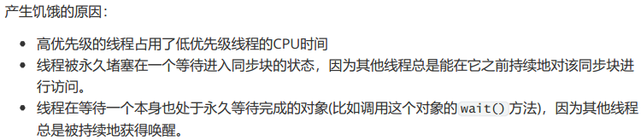

**死锁、活锁、饥饿的区别：**

（1）活锁是在不断地尝试、死锁是在一直等待。

（2）活锁有可能自行解开、死锁无法自行解开。

（3）饥饿可自行解开，死锁不行。

## 7. 线程的生命周期

在Java中，线程共有六种状态：

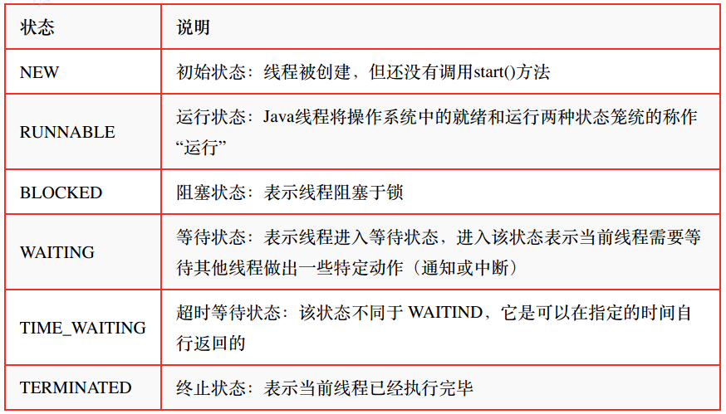

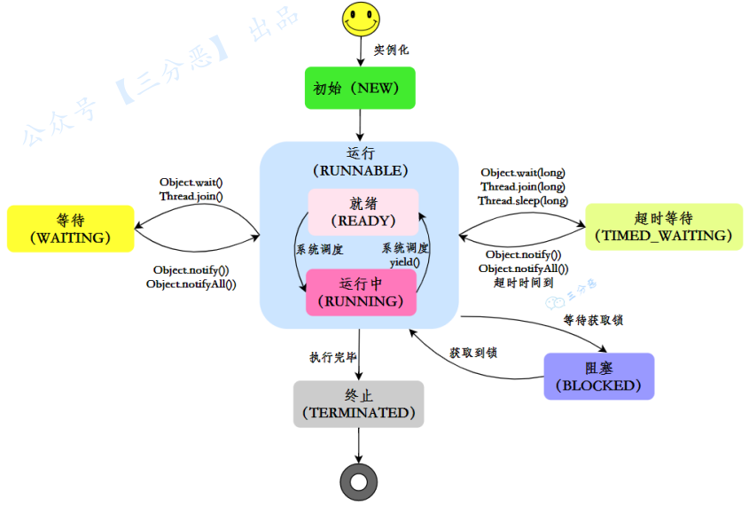

线程创建之后将处于**NEW（新建）**状态，调用start()方法后开始运行，线程这时候处于**READY（可运行）**状态。可运行状态的线程获得了 CPU 时间片后就处于**RUNNING（运行）**状态。当线程执行wait()方法之后，线程进入**WAITING（等待）**状态。进入等待状态的线程需要依靠其他线程的通知才能够返回到运行状态，而**TIME_WAITING(超时等待)**状态相当于在等待状态的基础上增加了超时限制，比如通过sleep（long millis）方法或wait（long millis）方法可以将 Java 线程置于 TIMED WAITING 状态。当达到超时时间后 Java 线程将会返回到 **RUNNABLE** 状态。当线程**调用同步方法时**，在没有获取到锁的情况下，线程将会进入到**BLOCKED（阻塞）**状态。线程在执行Runnable的run()方法之后将会进入到**TERMINATED（终止）**状态。

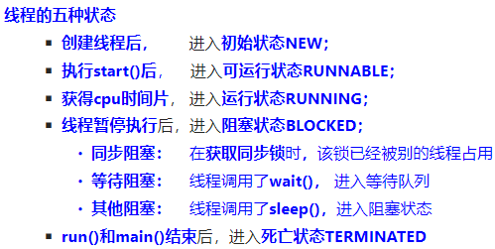

## 8. 创建线程的方式？

* 继承Thread类创建线程
* 实现Runnable接口创建线程
* 使用Callable和FutureTask创建线程
* 使用线程池例如用Executor框架
* **继承Thread类创建线程**

首先继承Thread类，重写run()方法，在main()函数中调用子类实实例的start()方法。

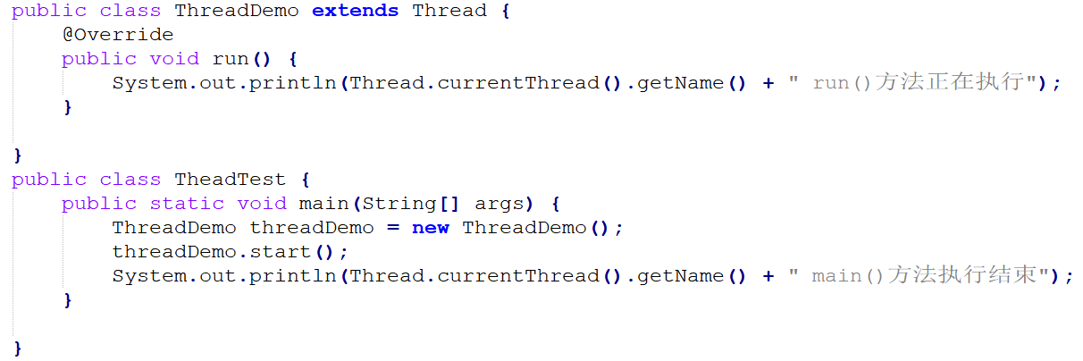

输出结果：

main main()方法执行结束  
Thread-0 run()方法正在执行

* **实现Runnable接口创建线程**

首先创建实现Runnable接口的类RunnableDemo，重写run()方法；创建类RunnableDemo的实例对象runnableDemo，以runnableDemo作为参数创建Thread对象，调用Thread对象的start()方法。

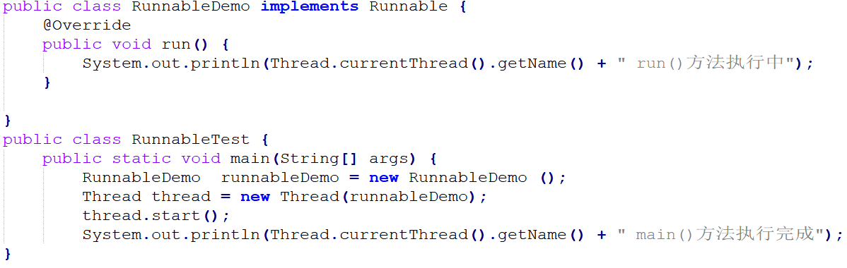

main main() 方法执行完成

Thread-0 run() 方法执行中

* **使用Callable和FutureTask创建线程**

1. 创建Callable接口的实现类CallableDemo，重写call()方法。2. 以类CallableDemo的实例化对象作为参数创建FutureTask对象。3. 以FutureTask对象作为参数创建Thread对象。4. 调用Thread对象的start()方法。

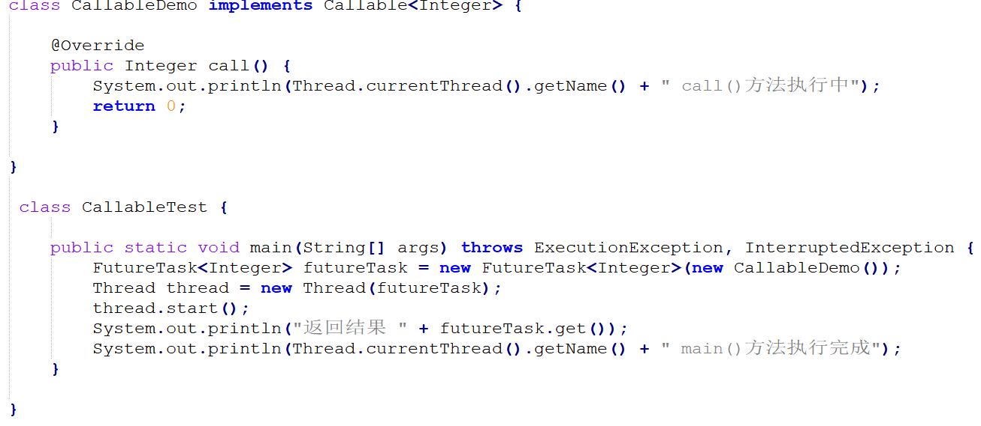

* **使用线程池例如用Executor框架**

**Executors**可提供四种线程池，分别为：

**newCachedThreadPool**创建一个**可缓存**线程池，如果线程池长度超过处理需要，可灵活回收空闲线程，若无可回收，则新建线程。

**newFixedThreadPool**创建一个**定长**线程池，可控制线程最大并发数，超出的线程会在队列中等待。

**newScheduledThreadPool**创建一个**定时**线程池，**支持定时及周期性**任务执行。

**newSingleThreadExecutor**创建一个**单线程化**的线程池，它只会用**唯一**的工作线程来执行任务，保证所有任务按照指定顺序执行。

下面以创建一个定长线程池为例进行说明：

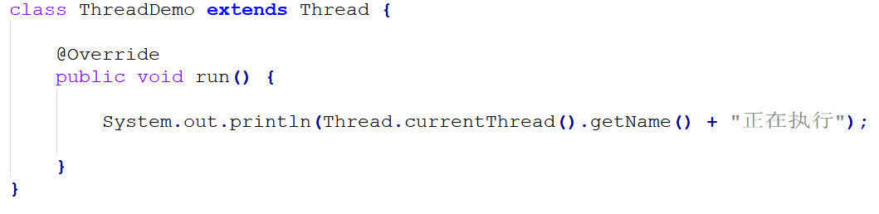

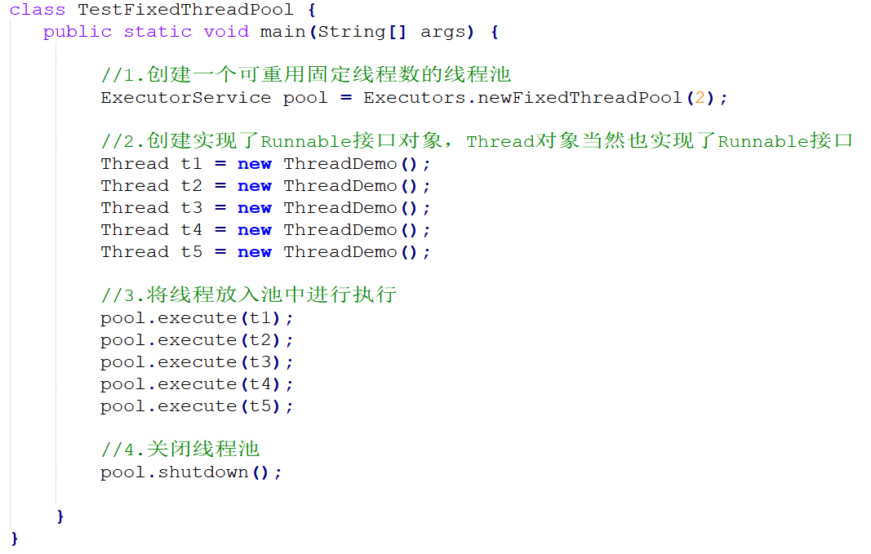

输出结果：

pool-1-thread-2正在执行  
pool-1-thread-1正在执行  
pool-1-thread-1正在执行  
pool-1-thread-2正在执行  
pool-1-thread-1正在执行

## 9. Runnable和Callable

**相同点：**两者都是接口；两者都需要调用Thread.start()启动线程。

**不同点：**

（1）Callable的核心是call()方法，**允许返回值；**Runnable的核心是run()方法，**没有返回值**。

（2）call()方法可以抛出异常，但是run()方法不行。

（3）Callable和Runnable都可以应用于Executors，Thread类只支持Runnable。

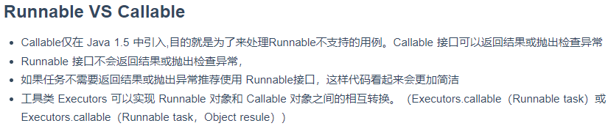

## 10. 线程的start()和run()

**start()和run()方法的区别：**

1. 线程的启动是通过start()方法执行的，通过Thread对象所对应的run() 方法来完成其操作的。
2. run()方法可以重复调用，start()方法只能调用一次。

**为什么调用start()方法时会执行run()方法，而不直接执行run()方法：**

当new 一个 Thread时，线程进入了新建状态。调用 start()方法，会启动一个线程并使线程进入了就绪状态，当分配到时间片后就可以开始运行了。 start()会执行线程的相应准备工作，然后自动执行run() 方法的内容，这是真正的多线程工作。但如果直接执行 run() 方法，会把 run() 方法当成一个main 线程下的普通方法去执行，并不会在某个线程中执行它，这并不是多线程工作。

**总结：**调用start()方法方可启动线程并使线程进入就绪状态，**直接执行 run()方法的话不会以多线程的方式执行。**

为什么要使用多线程呢？

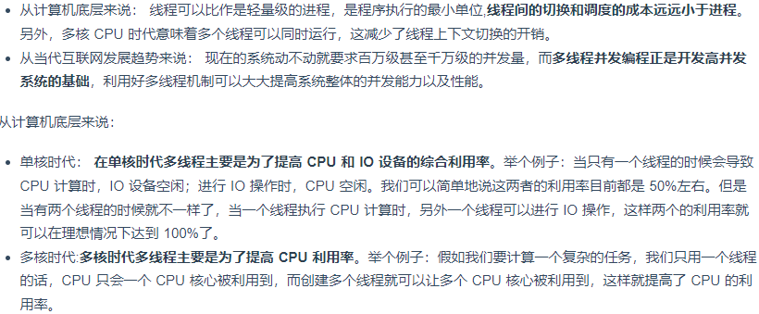

## 11. 线程同步和调度的方法

* wait()：使一个线程处于等待（阻塞）状态，并且释放所持有的对象的锁；
* sleep()：使当前线程进入指定毫秒数的休眠，暂停执行，需要处理异常InterruptedException。
* notify()：唤醒一个处于等待状态的线程，当然在调用此方法的时候，**并不能精准**唤醒某一个等待状态的线程，而是由JVM确定唤醒哪个线程，而且与优先级无关。
* notifyAll()：唤醒所有处于等待状态的线程，该方法并不是将对象的锁给所有线程，而是让它们竞争，只有获得锁的线程才能进入就绪状态。
* join()：与sleep()方法一样，是一个可中断的方法，在一个线程中调用另一个线程的join()方法，会使得当前的线程挂起，直到执行join()方法的线程结束。例如在A线程中调用**B**线程的join()方法，A线程进入阻塞状态，直到B线程结束或者到达指定的时间。
* yield()：提醒调度器愿意放弃当前的CPU资源，使得当前线程从RUNNING状态切换到RUNABLE状态。

线程的状态扭转：

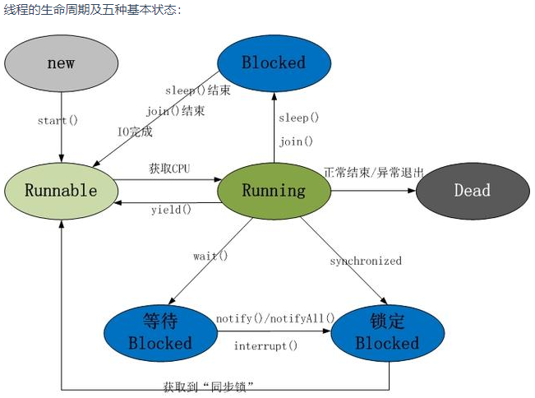

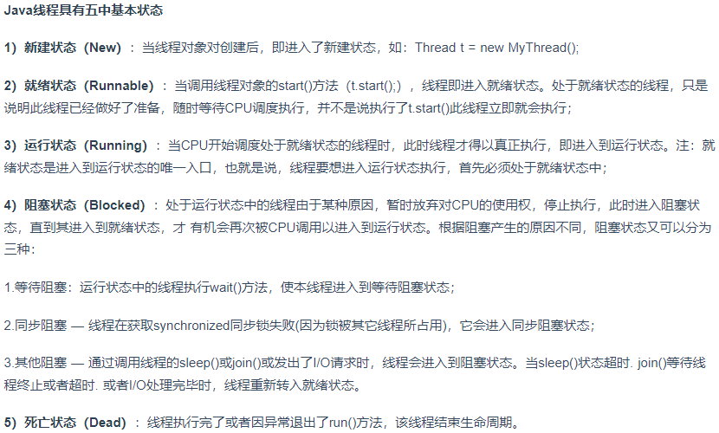

线程死亡的三种方式：

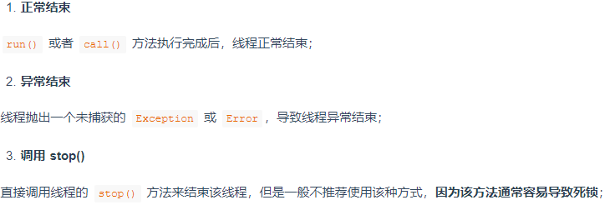

## 12. wait()和sleep()的区别？

**相同点：**

* wait()方法和sleep()方法都可以使线程进入到阻塞状态。
* wait()方法和sleep()方法都是可中断方法，被中断后都会收到中断异常。

**不同点：**

* wait()是Object类的方法，sleep()是Thread的方法。
* wait()方法必须在同步方法中进行，sleep()方法不需要。
* 线程在同步方法中执行sleep()方法，不会释放monitor的锁，而wait()方法会释放monitor的锁。（wait()释放锁，sleep()不释放锁）
* ~~sleep()方法在短暂的休眠之后会主动退出阻塞，而wait()方法在没有指定wait时间的情况下需要被其他线程中断才可以退出阻塞。~~

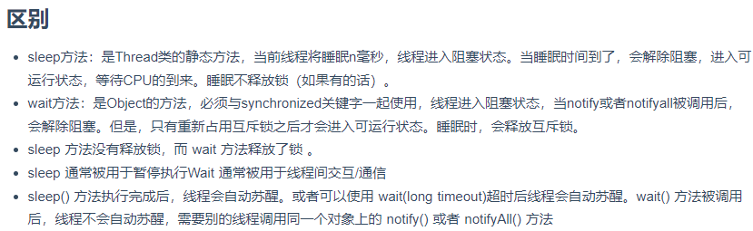

## 13. sleep()和yield()的区别？

* sleep()方法会使得当前线程暂停指定的时间，不消耗CPU时间片。
* sleep()使得线程进入到阻塞状态，yield()只是对CPU进行提示，如果CPU没有忽略这个提示，会使得线程上下文的切换，进入到就绪状态。
* sleep()一定会完成给定的休眠时间，yield()不一定能完成。
* sleep()需要抛出InterruptedException，而yield()方法无需抛出异常。

　yield()方法可以暂停当前正在执行的线程对象，让其有相同优先级的线程执行。它是一个静态方法而且只保证当前线程放弃CPU占用而不能保证使其它线程一定能占用CPU，执行yield()的线程有可能在进入到暂停状态后马上又被执行。

## 14. 线程虚假唤醒问题

JDK官方文档中明确要求了wait()方法要在循环中使用，否则可能出现虚假唤醒。

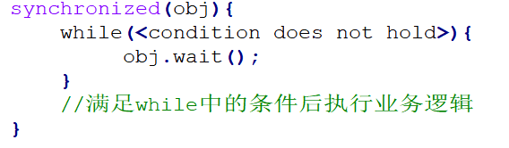

如果讲while换成if，

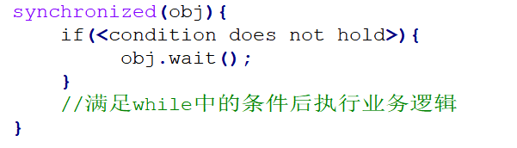

当线程被唤醒后，可能if()中的条件已经不满足了，出现虚假唤醒。

## 15. 线程通信的方法有哪些？

有两个线程，比如A 线程向一个集合里面依次添加元素“abc”字符串，一共添加十次，当添加到第五次的时候，A 线程希望B线程能够收到通知，然后B线程执行相关的业务操作。线程间通信的模型有两种：**共享内存和消息传递，**以下方式都是基本这两种模型来实现的。

* **使用volatile关键字，**volatile 可以用来修饰成员变量，告知程序任何对该变量的访问均需要从共享内存中获取，而对它的改变必须同步刷新回共享内存，它能保证所有线程对变量访问的可见性。
* **使用synchronized关键字**，synchronized可以修饰方法或者以同步块的形式来进⾏使用，它主要确保多个线程在同⼀个时刻，只能有⼀个线程处于⽅法或者同步块中，保证了线程对变量访问的可见性和排他性。
* **使用Object类的wait()、notify()、notifyAll()方法**，可以实现⼀个线程修改⼀个对象的值，⽽另⼀个线程感知到变化后进⾏相应的操作。
* **通过管道输入/输出流进行线程间通信，**管道输⼊/输出流和普通的⽂件输⼊/输出流或者⽹络输⼊/输出流不同之处在于，它主要⽤于线程之间的数据传输，⽽传输的媒介为内存。管道输⼊/输出流主要包括了如下4种具体实现： PipedInputStream、PipedOutputStream、PipedReader和PipedWriter，前两种⾯向字节，后两种⾯向字符。

## 16. 如何实现线程同步和互斥？

**线程的互斥**是指某一个资源只能被一个访问者访问，具有唯一性和排他性。但访问者对资源访问的顺序是乱序的。

**线程的同步是**指在互斥的基础上使得访问者对资源进行有序访问。

**线程同步的实现方法：**

* 同步方法
* 同步代码块
* wait()和notify()
* 使用volatile实现线程同步
* 使用重入锁实现线程同步
* 使用局部变量实现线程同步
* 使用阻塞队列实现线程同步

## 17. 如何保证线程的运行安全？

线程安全问题：主要体现在原子性、可见性和有序性。

**原子性：**一个或者多个操作在 CPU 执行的过程中不被中断的特性。线程切换带来的原子性问题。

**可见性：**一个线程对共享变量的修改，另外一个线程能够立刻看到。缓存导致的可见性问题。

**有序性：**程序执行的顺序按照代码的先后顺序执行。编译优化带来的有序性问题。

**解决方法：**

**原子性问题：**可用JDK Atomic开头的原子类、synchronized、LOCK；

**可见性问题：**可用synchronized、volatile、LOCK来解决；

**有序性问题：**可用Happens-Before 规则来解决。

## 18. 三个线程T1、T2、T3，如何让它们按顺序执行？

这是一道面试中常考的并发编程的代码题，与它相似的问题有：

三个线程T1、T2、T3轮流打印ABC，打印n次，如ABCABCABCABC.......

两个线程交替打印1-100的奇偶数

N个线程循环打印1-100

......

其实这类问题本质上都是**线程通信**问题，思路基本上都是**一个线程执行完毕，阻塞该线程，唤醒其他线程**，按顺序执行下一个线程。下面先来看最简单的，如何按顺序执行三个线程。

* **synchronized+wait/notify**

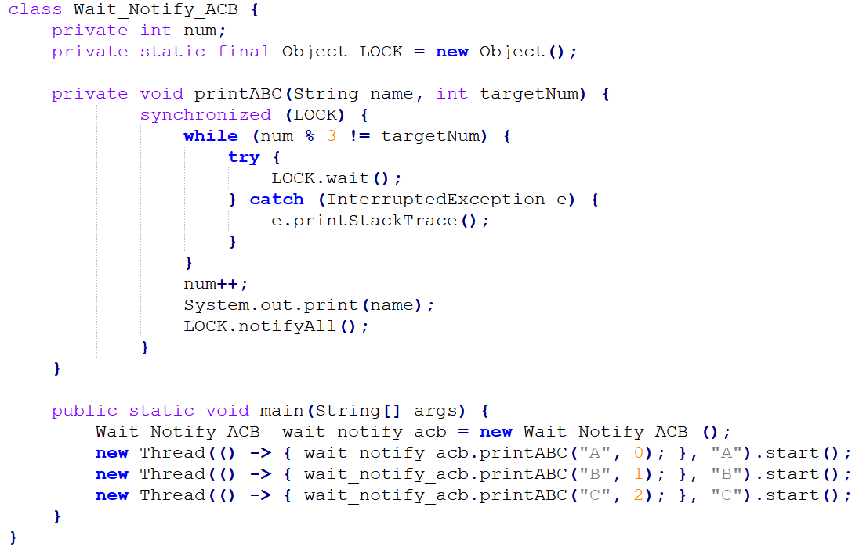

输出结果：ABC

接下来看看第一个问题，三个线程T1、T2、T3轮流打印ABC，打印n次。其实只需要将上述代码加一个循环即可，这里假设n=10。

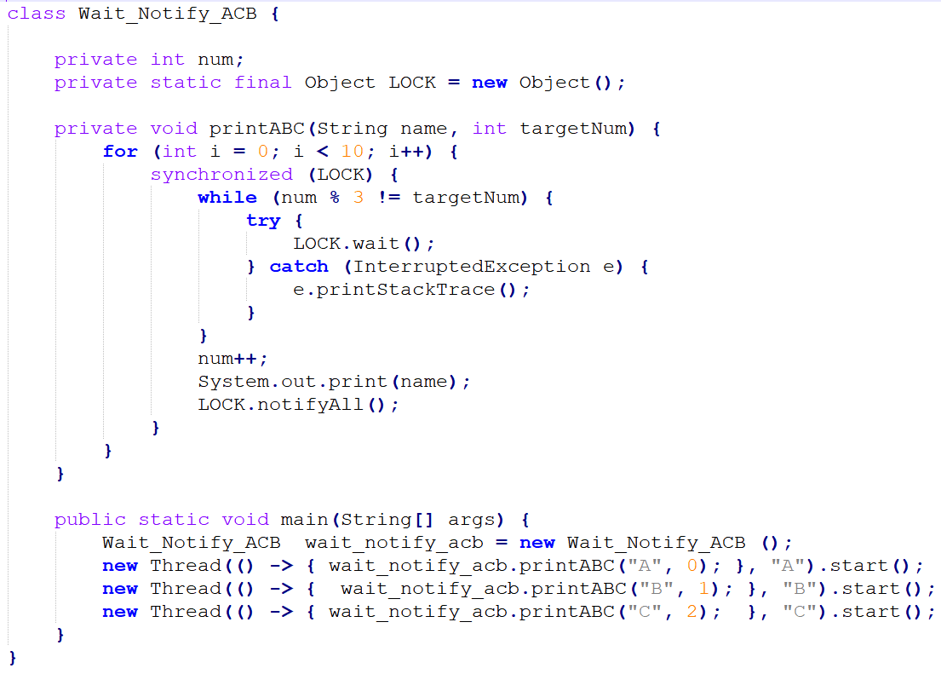

输出结果：ABCABCABCABCABCABCABCABCABCABC

基本思路就是线程A、线程B、线程C三个线程同时启动，因为变量num的初始值为0，所以线程B或线程C拿到锁后，进入while()循环，然后执行wait()方法，线程阻塞，释放锁。只有线程A拿到锁后，不进入while()循环，执行num++，打印字符A，最后唤醒线程B和线程C。此时num值为1，只有线程B拿到锁后，不被阻塞，执行num++，打印字符B，最后唤醒线程A和线程C，后面以此类推。

* **join()方法**

**join()**方法：在A线程中调用了B线程的join()方法时，表示只有当B线程执行完毕时，A线程才能继续执行。基于这个原理，我们使得三个线程按顺序执行，然后循环多次即可。无论线程1、线程2、线程3哪个先执行，最后执行的顺序都是线程1——>线程2——>线程3。代码如下：

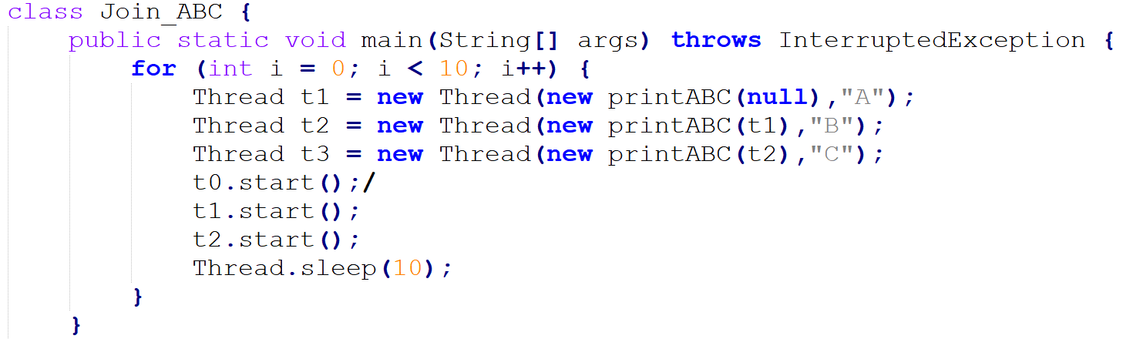

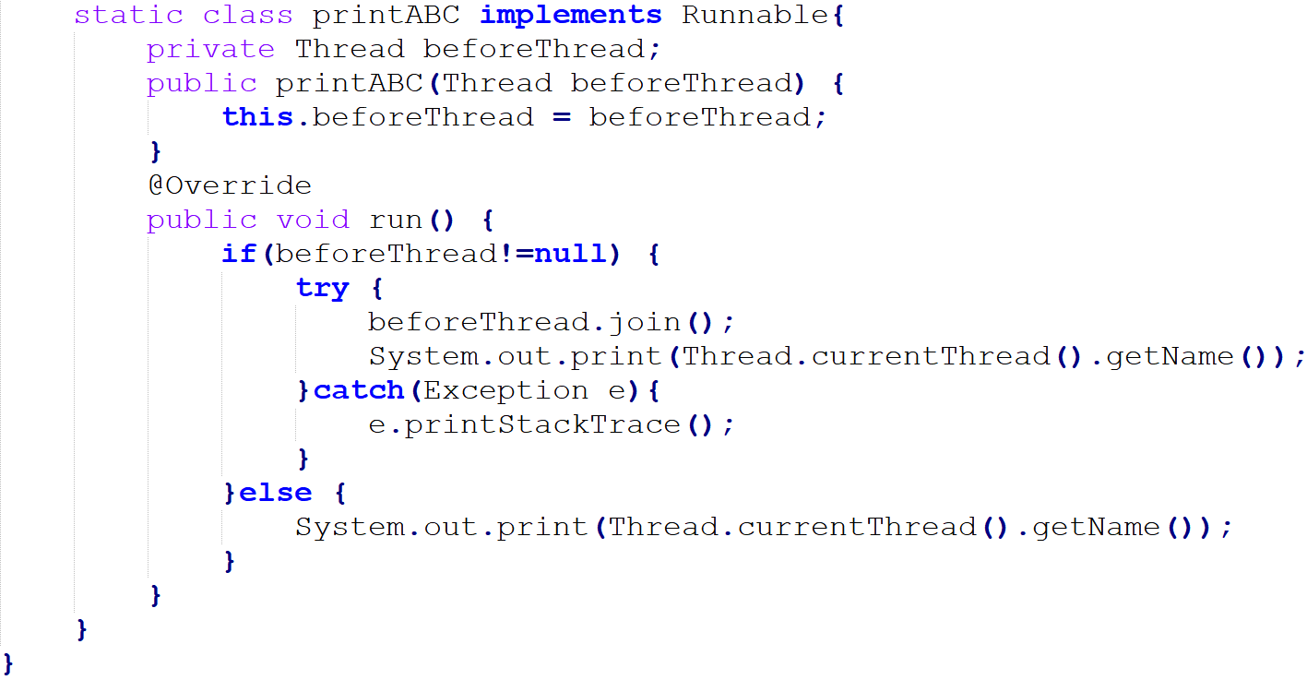

* **Lock锁（lock/ulock）**

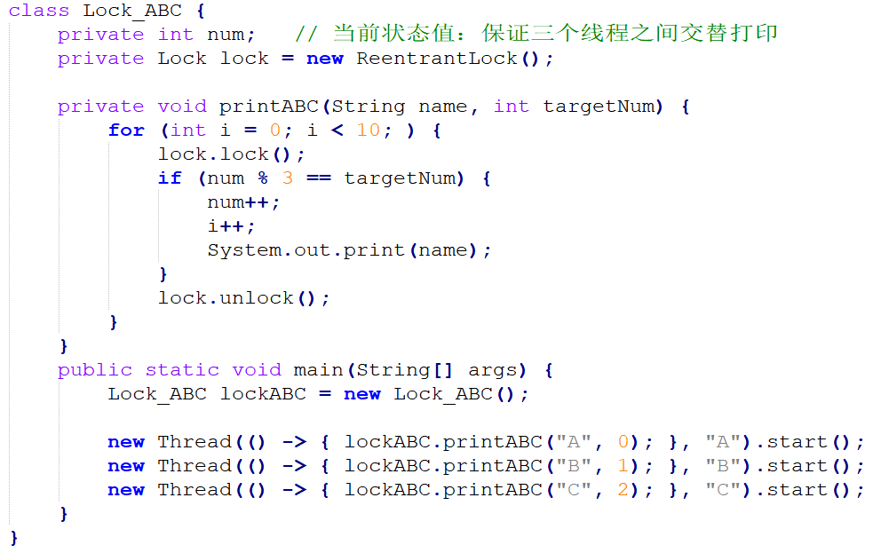

* **Lock+Condition精准唤醒**

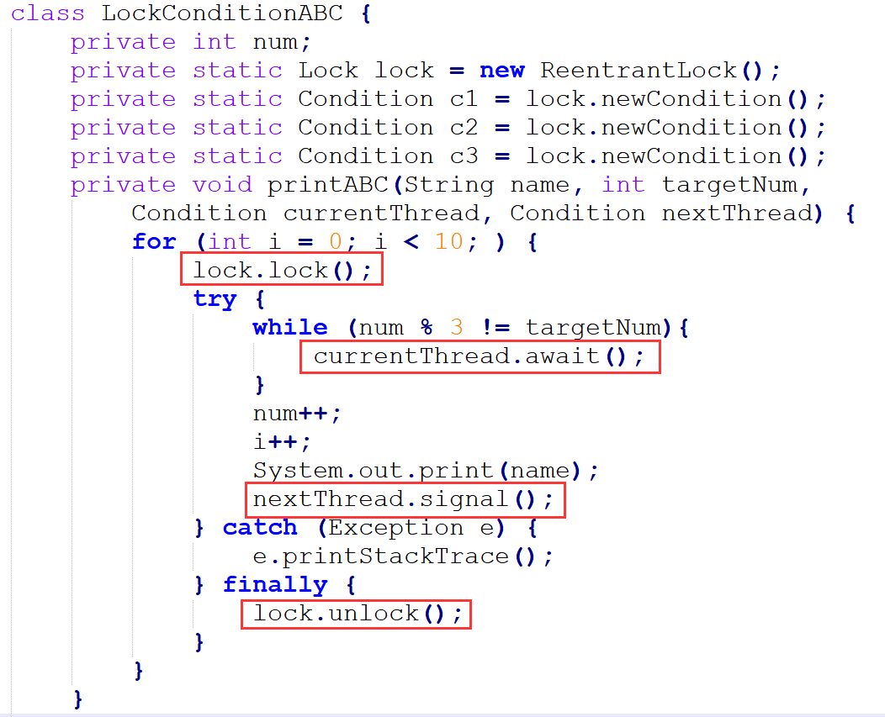

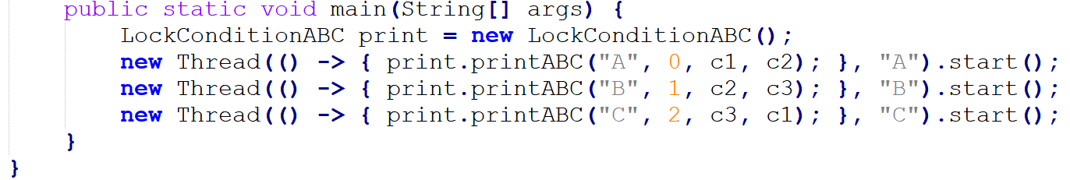

* **Semaphore信号量**

Semaphore：用来控制同时访问某个特定资源的操作数量，或者同时执行某个制定操作的数量。Semaphore内部维护了一个计数器，其值为可以访问的共享资源的个数。

一个线程要访问共享资源，先使用acquire()方法获得信号量，如果信号量的计数器值大于等于1，意味着有共享资源可以访问，则使其计数器值减去1，再访问共享资源。如果计数器值为0，线程进入休眠。当某个线程使用完共享资源后，使用release()释放信号量，并将信号量内部的计数器加1，之前进入休眠的线程将被唤醒并再次试图获得信号量。

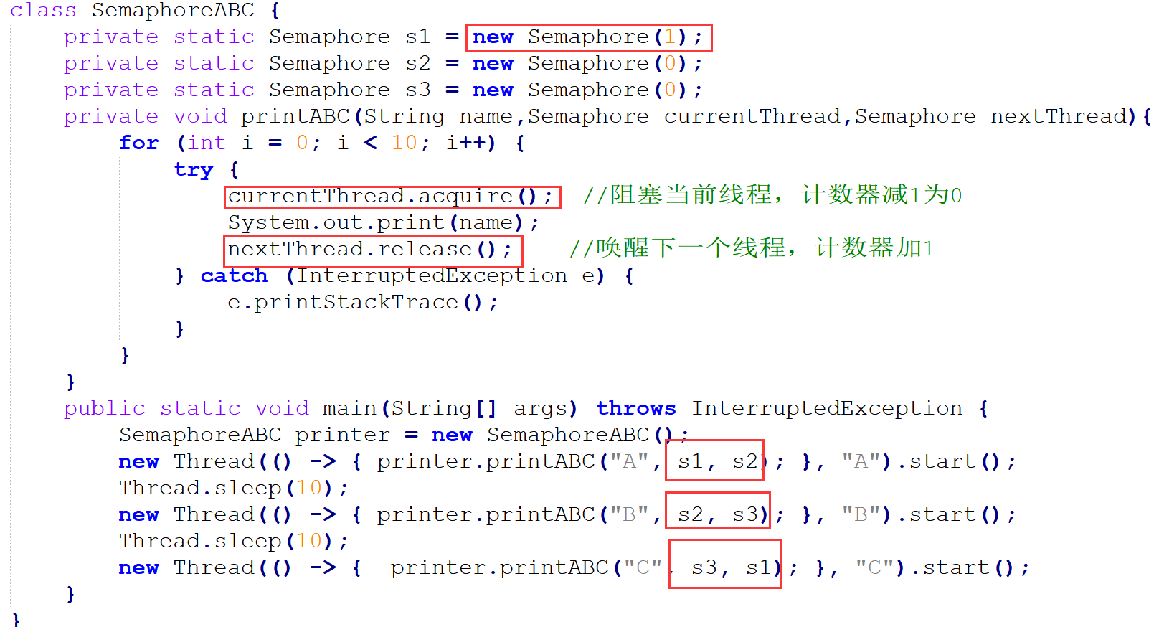

* **还可以使用**CountDownLacth **和** AtomicInteger **来完成。**

## 19. synchronized关键字

### 1. 什么是synchronized关键字？

在多线程环境下，多个线程同时访问共享资源会出现一些问题，而**synchronized**关键字则是用来**保证线程同步**的。

### 2. Java内存的可见性问题

在了解**synchronized**关键字的底层原理前，需要先简单了解下**Java的内存模型**，看看**synchronized**关键字是如何起作用的。

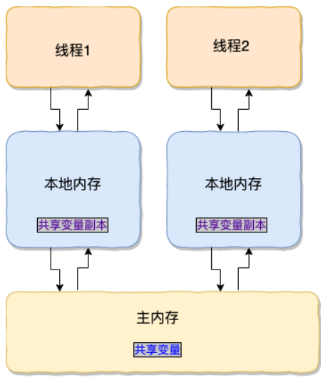

上面的Java内存模型会存在内存不可见问题。Java内存模型是通过**synchronized**关键字和**volatile**关键字来解决该问题的。

那么**synchronized**关键字是如何解决的呢？其实**进入synchronized**块会把在**synchronized**块内使用到的变量从线程的本地内存中**擦除，**这样在**synchronized**块中再次使用到该变量就不能从本地内存中获取了，需要**从主内存中获取**，解决了内存不可见问题。

### 3. synchronized关键字三大特性是什么？

* **原子性：**一个或多个操作要么全部执行成功，要么全部执行失败。**synchronized**关键字可以保证只有一个线程拿到锁，访问共享资源。
* **可见性：**当一个线程对共享变量进行修改后，其他线程可以立刻看到。执行**synchronized**时，会对应执行**lock**、**unlock**原子操作，保证可见性。
* **有序性：**程序的执行顺序会按照代码的先后顺序执行。

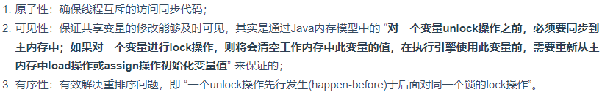

### 4. synchronized关键字可以实现什么类型的锁？

* **悲观锁：synchronized**关键字实现的是悲观锁，每次访问共享资源时都会上锁。
* **非公平锁：synchronized**关键字实现的是非公平锁，即线程获取锁的顺序并不一定是按照线程阻塞的顺序。
* **可重入锁：synchronized**关键字实现的是可重入锁，即已经获取锁的线程可以再次获取锁。
* **独占锁或者排他锁：synchronized**关键字实现的是独占锁，即该锁只能被一个线程所持有，其他线程均被阻塞。

### 5. synchronized关键字的使用方式

**synchronized**主要有三种使用方式：**修饰普通同步方法**、**修饰静态同步方法**、**修饰同步方法块**。

**（1）修饰普通同步方法（实例方法）**

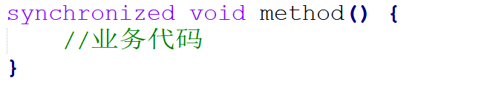

**修饰普通同步方法是给当前对象实例加锁**，进入同步代码前要获得**当前对象实例的锁。**

**（2）修饰静态同步方法**

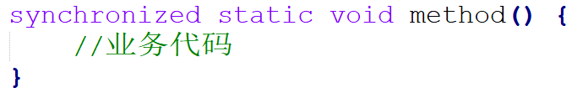

修饰静态同步方法也就是给**当前类加锁，会作用于类的所有对象实例**，进入同步代码前要获得**当前 class 的锁**。因为静态成员不属于任何一个实例对象，是类成员(static表明这是该类的一个静态资源，不管 new 了多少个对象，只有一份)。所以，如果一个线程A调用一个实例对象的非静态**synchronized**方法，而线程 B 需要调用这个实例对象所属类的静态**synchronized**方法，是允许的，不会发生互斥现象，因为访问静态synchronized方法占用的锁是当前类的锁，而访问非静态synchronized方法占用的锁是当前实例对象锁。

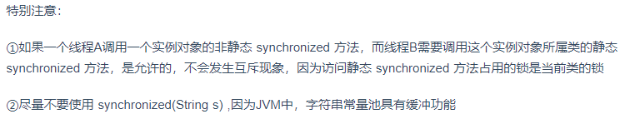

**（3）修饰同步方法块。**

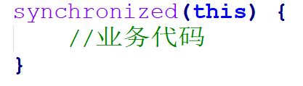

修饰同步方法块，表示对给定对象/类加锁。Synchronized(this|object)表示进入同步代码库前要获得给定对象的锁。Synchronized(类.class)表示进入同步代码前要获得当前class的锁。

### 6. Synchronized实现单例模式

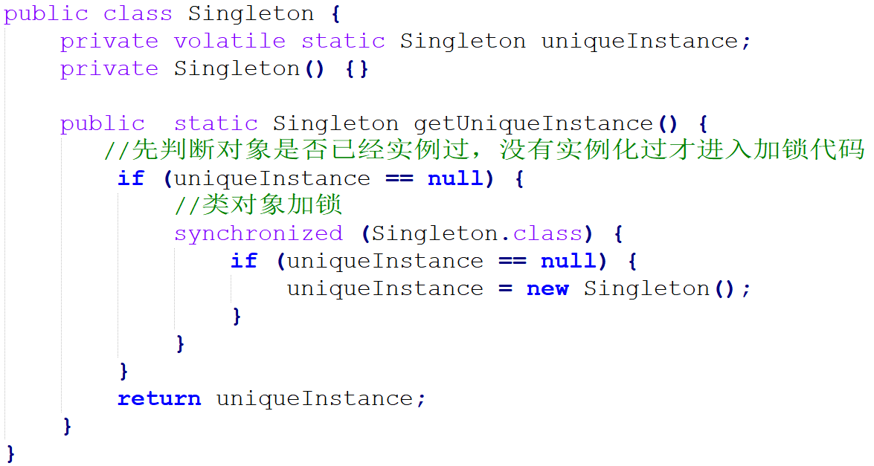

需要注意uniqueInstance采用volatile关键字修饰也是很有必要。uniqueInstance = new Singleton(); 这段代码其实是分为三步执行：

1. 为 uniqueInstance 分配内存空间
2. 初始化 uniqueInstance
3. 将 uniqueInstance 指向分配的内存地址

但是由于 JVM 具有指令重排的特性，执行顺序有可能变成 1->3->2。指令重排在单线程环境下不会出现问题，但是在多线程环境下会导致一个线程获得还没有初始化的实例。例如，线程T1 执行了1和3，此时T2调用getUniqueInstance()后发现uniqueInstance不为空，因此返回uniqueInstance，但此时 uniqueInstance还未被初始化。

使用 volatile 可以禁止 JVM 的指令重排，保证在多线程环境下也能正常运行。

### 7. (难)~~synchronized关键字的底层原理~~

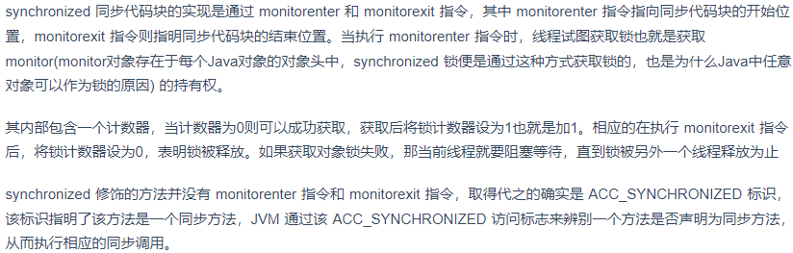

在jdk1.6之前，synchronized被称为重量锁，在jdk1.6中，为了减少**获得锁**和**释放锁**带来的性能开销，引入了**偏向锁**和**轻量级锁**。先介绍jdk1.6之前的synchronized原理。

* **对象头**

在HotSpot虚拟机中，Java对象在内存中的布局大致可以分为三部分：**对象头、实例数据和填充对齐**。因为synchronized用的锁是存在**对象头**里的，这里我们需要重点了解对象头。 如果对象头是**数组类型**，则对象头由Mark Word、Class MetadataAddress和Array length组成。 如果对象头**非数组类型**，对象头则由Mark Word和Class MetadataAddress组成。在32位虚拟机中，数组类型的Java对象头的组成如下表，这里我们需要重点掌握的是**Mark Word**。

| **内容** | **说明** | **长度** |
| --- | --- | --- |
| Mark Word | 存储对象的hashCode、分代年龄和**锁标记位** | 32bit |
| Class MetadataAddress | 存储到对象类型数据的指针 | 32bit |
| Array length | 数组的长度 | 32bit |

* **Mark Word**

在运行期间，Mark Word中存储的数据会随着锁标志位的变化而变化，在32位虚拟机中，不同状态下的组成如下：

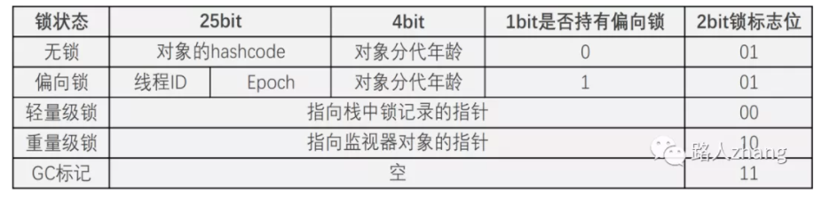

其中**线程ID**表示**持有偏向锁线程的ID**，**Epoch**表示**偏向锁的时间戳**，偏向锁和轻量级锁是在jdk1.6中引入的。

* **重量级锁的底部实现原理：Monitor**

在jdk1.6之前，synchronized只能实现重量级锁，**Java虚拟机是基于Monitor对象来实现重量级锁的**，所以首先来了解下Monitor，在Hotspot虚拟机中，**Monitor**是由ObjectMonitor实现的，其源码是用C++语言编写的，这里只是简单介绍下其数据结构：

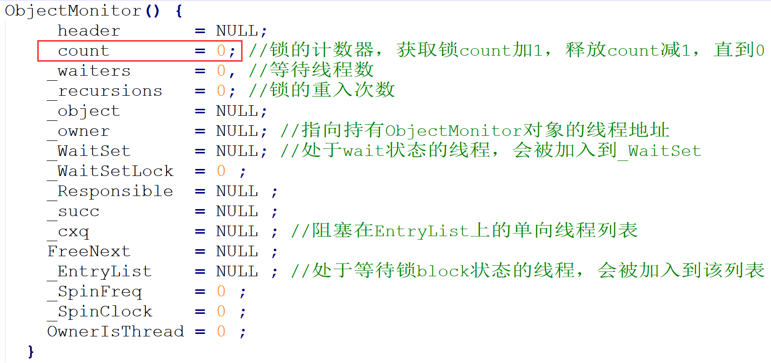

其中 **_owner**、**_WaitSet**和**_EntryList**字段比较重要，它们之间的转换关系如下图：

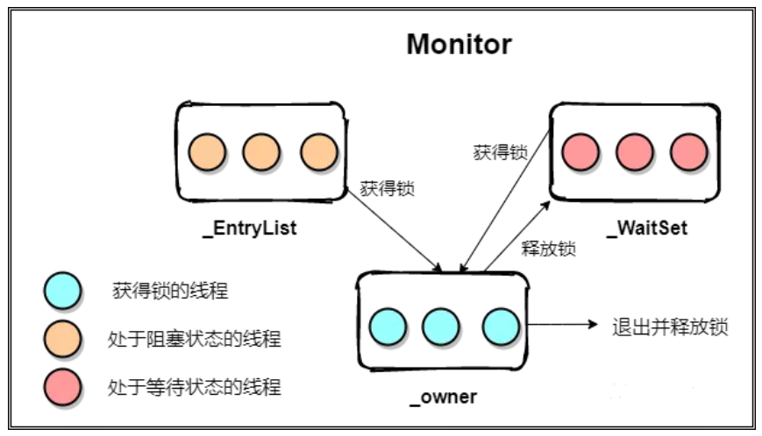

从上图可以总结获取Monitor和释放Monitor的流程如下：

* 当多个线程同时访问同步代码块时，首先会进入到EntryList中，然后通过CAS的方式尝试将Monitor中的owner字段设置为当前线程，同时count加1，若发现之前的owner的值就是指向当前线程的，recursions也需要加1。如果CAS尝试获取锁失败，则进入到EntryList中。
* 当获取锁的线程调用wait()方法，则会将owner设置为null，同时count减1，recursions减1，当前线程加入到WaitSet中，等待被唤醒。
* 当前线程执行完同步代码块时，则会释放锁，count减1，recursions减1。当recursions的值为0时，说明线程已经释放了锁。
* **synchronized作用于同步代码块的实现原理**

前面已经了解Monitor的实现细节，而Java虚拟机则是通过**进入**和**退出**Monitor对象来实现方法同步和代码块同步的。

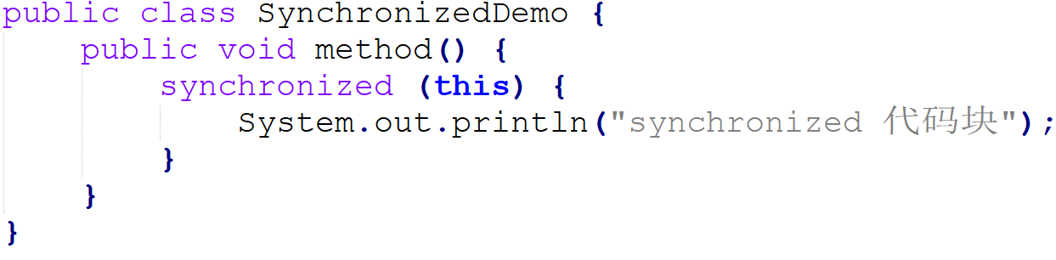

通过JDK自带的javap命令查看SynchronizedDemo类的相关字节码信息：首先切换到类的对应目录执行javac SynchronizedDemo.java命令生成编译后的 .class 文件，然后执行javap -c -s -v -l SynchronizedDemo.class。

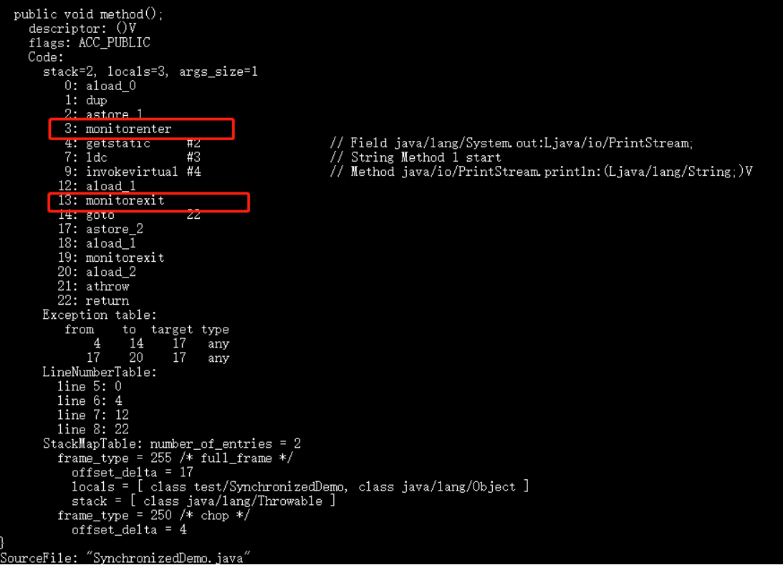

**synchronized**同步语句块的实现使用的是**monitorenter**和**monitorexit**指令，其中**monitorenter**指令指向同步代码块的**开始位置，monitorexit**指令则指明同步代码块的**结束位置**。当执行 **monitorenter**指令时，线程试图获取锁也就是获取对象监视器 **monitor**的持有权。

* **synchronized作用于同步方法原理**

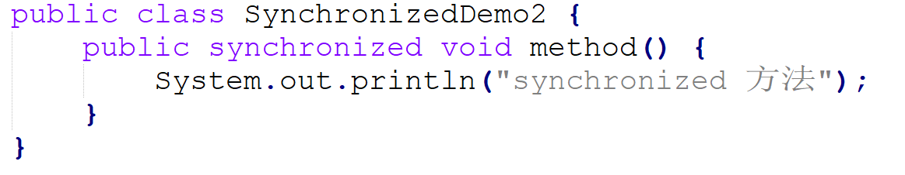

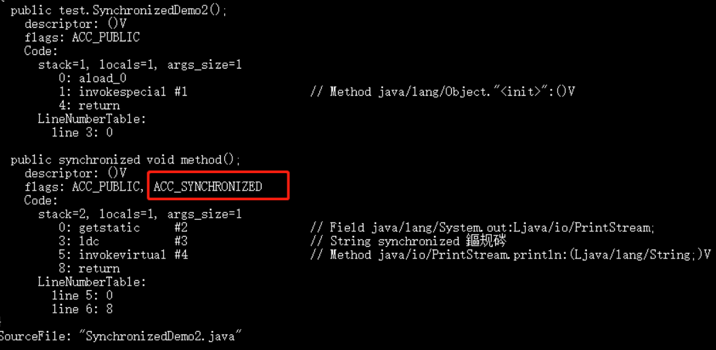

**synchronized**修饰的方法并没有 **monitorenter**指令和 **monitorexit**指令，取得代之的确实是 **ACC_SYNCHRONIZED**标识，**该标识指明**了该方法是一个同步方法。JVM 通过该**ACC_SYNCHRONIZED**访问标志来辨别一个方法是否声明为同步方法，从而执行相应的同步调用。

### 8. (难)Jdk1.6为什么要对synchronized进行优化？

因为Java虚拟机是通过进入和退出Monitor对象来实现代码块同步和方法同步的，而Monitor是依靠底层操作系统的**Mutex Lock**来实现的，操作系统实现线程之间的切换需要从**用户态**转换到**内核态**，这个切换成本比较高，对性能影响较大。

### 9. (难)Jdk1.6对synchronized做了哪些优化？

在JDK1.6中，为了减少**获得锁和释放锁**带来的性能消耗，引入了**偏向锁和轻量级锁**，锁的状态变成了四种，**无锁状态，偏向锁状态、轻量级锁状态和重量级锁状态**。锁的状态会随着竞争激烈逐渐升级，但通常情况下，锁的状态只能升级不能降级。

**锁的升级(进化)**

**1. 偏向锁**

偏向锁是针对于**一个线程**而言的, 线程获得锁之后就不会再有解锁等操作了, 这样可以省略很多开销. 假如有**两个线程**来竞争该锁话, 那么偏向锁就失效了, 进而**升级成轻量级锁**了.

为什么要这样做呢? 因为经验表明, 其实大部分情况下, 都会是同一个线程进入同一块同步代码块的. 这也是为什么会有偏向锁出现的原因。在Jdk1.6中, 偏向锁的开关是默认开启的, 适用于**只有一个线程访问同步块的场景**。

**偏向锁的加锁**

当一个线程访问同步块并获取锁时, 会在锁对象的**对象头**和**栈帧**中的锁记录里存储**锁偏向的线程ID**, 以后该线程进入和退出同步块时不需要进行CAS操作来加锁和解锁, 只需要简单的测试一下锁对象的对象头的MarkWord里是否存储着指向当前线程的偏向锁(线程ID是当前线程), 如果测试成功, 表示线程已经获得了锁; 如果测试失败, 则需要**再测试一下**MarkWord中偏向锁的标识是否设置成1(表示当前是偏向锁), 如果没有设置, 则使用CAS竞争锁, 如果设置了, 则尝试使用CAS将锁对象的对象头的偏向锁指向当前线程。

**偏向锁的撤销**

偏向锁使用了一种**等到竞争出现**才释放锁的机制, 所以当其他线程尝试竞争偏向锁时, 持有偏向锁的线程才会释放锁。 偏向锁的撤销需要等到全局安全点(在这个时间点上没有正在执行的字节码)。首先会暂停持有偏向锁的线程, 然后检查持有偏向锁的线程是否存活, 如果线程不处于活动状态, 则将锁对象的对象头设置为无锁状态; 如果线程仍然活着, 则锁对象的对象头中的MarkWord和栈中的锁记录要么重新偏向于其它线程要么恢复到无锁状态, 最后唤醒暂停的线程(释放偏向锁的线程).

总结

偏向锁在Java6及更高版本中是默认启用的, 但是它在程序启动几秒钟后才激活。可以使用-XX:BiasedLockingStartupDelay=0来关闭偏向锁的启动延迟, 也可以使用-XX:-UseBiasedLocking=false来关闭偏向锁, 那么程序会直接进入轻量级锁状态。

**2.轻量级锁**

当出现有两个线程来竞争锁的话, 那么偏向锁就失效了, 此时**锁就会膨胀**, 升级为轻量级锁。

**轻量级锁加锁**

线程在执行同步块之前, JVM会先在当前线程的栈帧中创建用户存储锁记录的空间, 并将对象头中的MarkWord复制到锁记录中. 然后线程尝试使用CAS将对象头中的MarkWord替换为指向锁记录的指针。 如果成功, 当前线程获得锁; 如果失败, 表示其它线程竞争锁, 当前线程便尝试使用自旋来获取锁, 之后再来的线程, 发现是轻量级锁, 就开始进行自旋。

**轻量级锁解锁**

轻量级锁解锁时, 会使用**原子**的CAS操作将当前线程的锁记录替换回到对象头, 如果成功, 表示没有竞争发生; 如果失败, 表示当前锁存在竞争, 锁就会膨胀成重量级锁。

总结

总结一下**加锁解锁过程**, 有线程A和线程B来竞争对象c的锁(如: synchronized(c){} ), 这时线程A和线程B同时将对象c的MarkWord复制到自己的锁记录中, 两者竞争去获取锁, 假设线程A成功获取锁, 并将对象c的对象头中的线程ID(MarkWord中)修改为指向自己的锁记录的指针, 这时线程B仍旧通过CAS去获取对象c的锁, 因为对象c的MarkWord中的内容已经被线程A改了, 所以获取失败. 此时为了提高获取锁的效率, 线程B会循环去获取锁, 这个**循环是有次数限制**的, 如果在循环结束之前CAS操作成功, 那么线程B就获取到锁, 如果循环结束依然获取不到锁, 则获取锁失败, 对象c的MarkWord中的记录会被修改为重量级锁, 然后线程B就会被挂起, 之后有线程C来获取锁时, 看到对象c的MarkWord中的是重量级锁的指针, 说明竞争激烈, 直接挂起。**解锁时**, 线程A尝试使用CAS将对象c的MarkWord改回自己栈中复制的那个MarkWord, 因为对象c中的MarkWord已经被指向为重量级锁了, 所以CAS失败. 线程A会释放锁并唤起等待的线程, 进行新一轮的竞争。

**3.锁的比较**

| **锁** | **优点** | **缺点** | **适用场景** |
| --- | --- | --- | --- |
| 偏向锁 | 加锁和解锁不需要额外的消耗, 和执行非同步代码方法的性能相差无几. | 如果线程间存在锁竞争, 会带来额外的锁撤销的消耗. | 适用于只有一个线程访问的同步场景 |
| 轻量级锁 | 竞争的线程不会阻塞, 提高了程序的响应速度 | 如果始终得不到锁竞争的线程, 使用自旋会消耗CPU | 追求响应时间, 同步快执行速度非常快 |
| 重量级锁 | 线程竞争不适用自旋, 不会消耗CPU | 线程堵塞, 响应时间缓慢 | 追求吞吐量, 同步快执行时间速度较长 |

### 10. volatile和synchronized的区别：

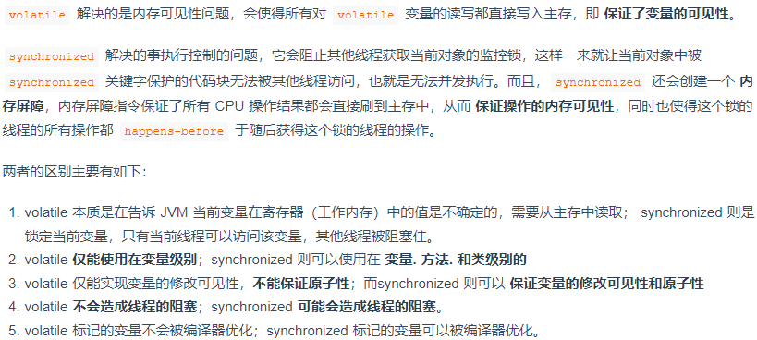

### 11. synchronized 和 lock 的区别：

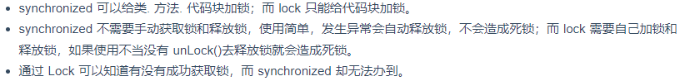

* 首先synchronized是java内置关键字，在JVM层面，Lock是个java类；
* synchronized无法判断是否获取锁的状态，Lock可以判断是否获取到锁；
* synchronized会自动释放锁(a 线程执行完同步代码会释放锁 ；b 线程执行过程中发生异常会释放锁)，Lock需在finally中手工释放锁（unlock()方法释放锁），否则容易造成线程死锁；
* 用synchronized关键字的两个线程1和线程2，如果当前线程1获得锁，线程2线程等待。如果线程1阻塞，线程2则会一直等待下去，而Lock锁就不一定会等待下去，如果尝试获取不到锁，线程可以不用一直等待就结束了；
* synchronized的锁可重入、不可中断、非公平，而Lock锁可重入、可判断、可公平（两者皆可）
* Lock锁适合大量同步的代码的同步问题，synchronized锁适合代码少量的同步问题。

### 12. synchronized 和 ReentrantLock 的区别：

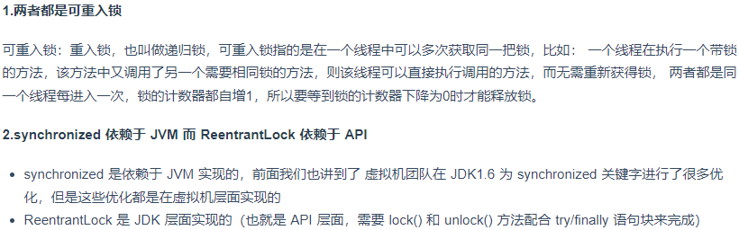

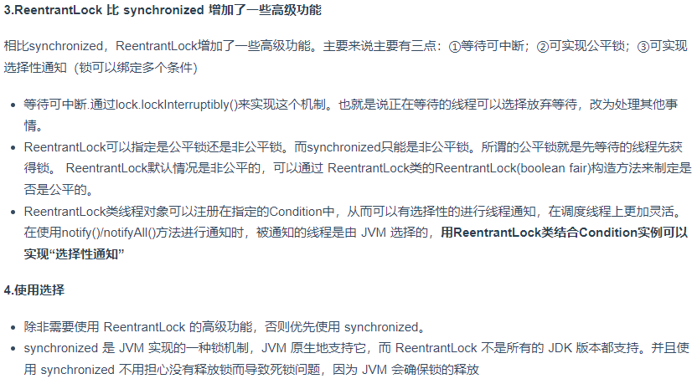

### 13. synchronized 为什么是非公平锁？非公平体现在哪些地方？

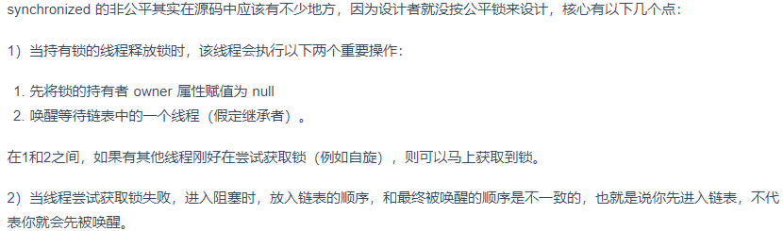

### 14. (难)多线程中 synchronized 锁升级的原理是什么？

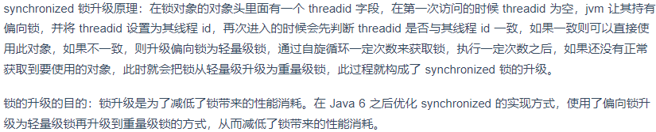

### 15. (难)synchronized 锁能降级吗？

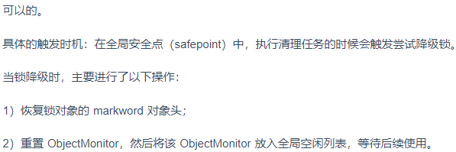

## 20. volatile关键字

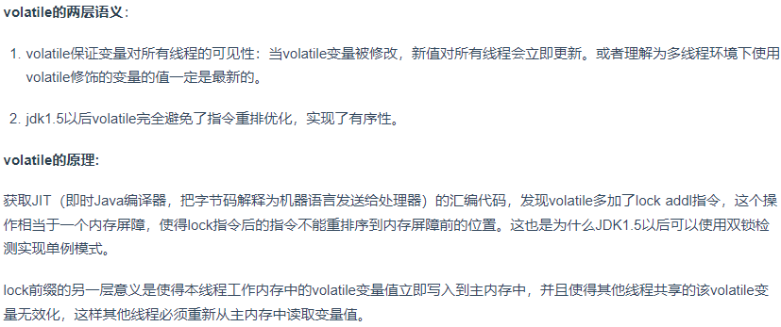

### 1. volatile的作用是什么？

**volatile**是一个**轻量级**的**synchronized**，一般作用于**变量**，在多处理器开发的过程中保证了**内存的可见性**。相比于**synchronized**关键字，**volatile**关键字的执行**成本更低，效率更高**。

### 2. volatile的特性有哪些？

并发编程的三大特性为**可见性、有序性和原子性**。通常来讲**volatile**可以保证**可见性和有序性**，不保证**原子性**。

**可见性：volatile**可以保证不同线程对共享变量进行操作时的可见性。即当一个线程修改了共享变量时，另一个线程可以读取到共享变量被修改后的值。

**有序性：volatile**会通过禁止指令重排进而保证有序性。

**原子性：**对于单个的**volatile**修饰的**变量的读写**是可以保证原子性的，但对于**i++**这种**复合操作**并不能保证原子性。这句话的意思基本上就是说**volatile不具备原子性。**

### 3. Java内存的可见性问题

Java的内存模型如下图所示。下面的Java内存模型会存在**内存不可见问题**。Java内存模型是通过**synchronized**关键字和**volatile**关键字解决该问题的。



### 4. 为什么代码会重排序？

计算机在执行程序的过程中，编译器和处理器通常会进行指令重排，这样做的目的是**为了提高性能**。具体可以看下面这个例子。

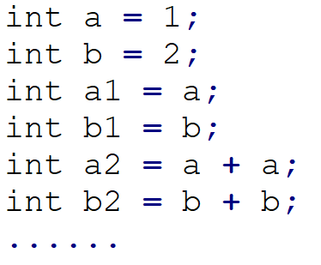 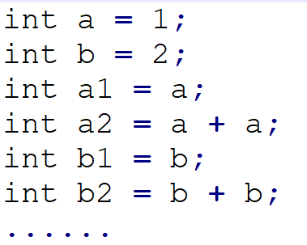

像这段代码，不断地交替读取a和b，会导致寄存器频繁交替存储a和b，使得代码性能下降，可对其进入如右的重排序。按照这样的顺序执行代码便可以**避免交替读取a和b**，这就是重排序的意义。

**指令重排序**一般分为**编译器优化重排、指令并行重排和内存系统重排**三种：

* **编译器优化重排：**编译器在不改变单线程程序语义的情况下，可以对语句的执行顺序进行重新排序。
* **指令并行重排：**现代处理器多采用指令级并行技术来将多条指令重叠执行。对于不存在**数据依赖**的程序，处理器可以对机器指令的执行顺序进行重新排列。
* **内存系统重排：**因为处理器使用缓存和读/写缓冲区，使得加载（load）和存储（store）看上去像是在乱序执行。

**注：**简单解释下数据依赖性：如果两个操作访问了同一个变量，并且这两个操作有一个是写操作，这两个操作之间就会存在数据依赖性，例如：

a = 1;  
b = a;

如果对这两个操作的执行顺序进行重排序的话，那么结果就会出现问题。

其实，这三种指令重排说明了一个问题，就是**指令重排在单线程下可以提高代码的性能，但在多线程下可能会出现一些问题。**

### 重排序会引发什么问题？

前面已经说过了，**在单线程程序中，重排序并不会影响程序的运行结果，而在多线程场景下就不一定了**。

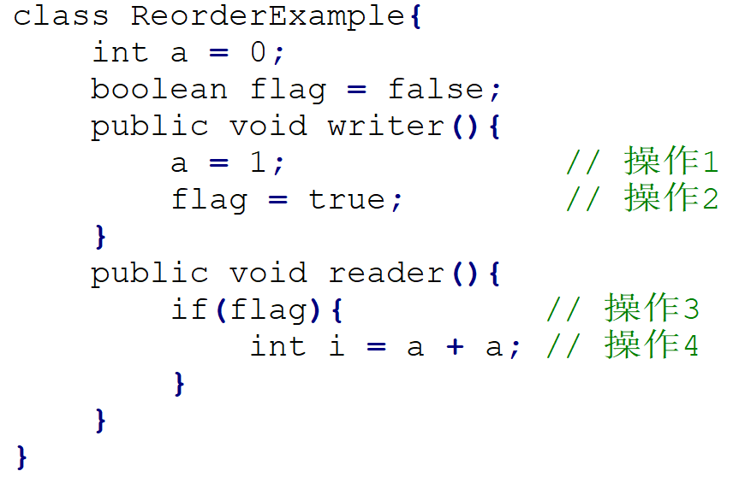

假设线程1先执行**writer()**方法，随后线程2执行**reader()**方法，最后程序一定会得到正确的结果吗？答案是不一定的，如果代码按照下图的执行顺序执行代码则会出现问题。

操作1和操作2进行了重排序，线程1先执行flag=true，然后线程2执行操作3和操作4，线程2执行操作4时**不能正确读取到a的值**，导致最终程序运行结果出问题。这也说明了在多线程代码中，**重排序会破坏多线程程序的语义。**

### as-if-serial规则和happens-before规则的区别？

**区别：**

as-if-serial定义：无论编译器和处理器如何进行重排序，单线程程序的执行结果不会改变。

happens-before定义：一个操作happens-before另一个操作，表示第一个的操作结果对第二个操作可见，并且第一个操作的执行顺序也在第二个操作之前。但这并不意味着Java虚拟机必须按照这个顺序来执行程序。如果重排序的后的执行结果与按happens-before关系执行的结果一致，Java虚拟机也会允许重排序的发生。

**happens-before关系保证了同步的多线程程序的执行结果不被改变，as-if-serial保证了单线程内程序的执行结果不被改变。**

**相同点：**

happens-before和as-if-serial的作用都是在不改变程序执行结果的前提下，提高程序执行的并行度。

### voliatile的实现原理？

前面已经讲述**volatile**具备**可见性和有序性**两大特性，所以**volatile**的实现原理也是围绕如何实现可见性和有序性展开的。

* **volatile实现内存可见性原理**

**导致内存不可见的主要原因**就是Java内存模型中的本地内存和主内存之间的值不一致所导致，例如上面所说线程A访问自己本地内存A的X值时，但此时主内存的X值已经被线程B所修改，所以线程A所访问到的值是一个脏数据。那如何解决这种问题呢？

**volatile**保证内存可见性的关键是**volatile**的读/写实现了**缓存一致性**，缓存一致性的主要内容为：

每个处理器会通过**嗅探总线**上的数据来查看自己的数据**是否过期**，一旦处理器发现自己缓存对应的内存地址被修改，就会将当前处理器的缓存设为无效状态。此时，如果处理器需要获取这个数据需重新从主内存将其读取到本地内存。

当处理器写数据时，如果发现操作的是共享变量，会通知其他处理器将该变量的缓存设为无效状态。

**那缓存一致性是如何实现的呢？**可以发现通过**volatile**修饰的变量，生成汇编指令时会比普通的变量多出一个**Lock**指令，这个**Lock**指令就是**volatile**关键字可以保证内存可见性的关键，**它主要有两个作用：**（1）**将当前处理器缓存的数据刷新到主内存**。（2）**刷新到主内存时会使得其他处理器缓存的该内存地址的数据无效。**

* **volatile实现有序性原理**

前面提到重排序可以提高代码的执行效率，但在多线程程序中可以导致程序的运行结果不正确，那**volatile**是如何解决这一问题的呢？

为了实现**volatile**的内存语义，编译器在生成字节码时**会通过插入内存屏障来禁止指令重排序**。**内存屏障：内存屏障是一种CPU指令，它的作用是对该指令前和指令后的一些操作产生一定的约束，保证一些操作按顺序执行。**

**~~Java虚拟机插入内存屏障的策略：~~**

Java内存模型把内存屏障分为**4类**，如下表所示：

| **屏障类型** | **指令示例** | **说明** |
| --- | --- | --- |
| LoadLoad Barriers | Load1;LoadLoad;Load2 | 保证Load1数据的读取先于Load2及后续所有读取指令的执行 |
| StoreStore Barriers | Store1;StoreStore;Store2 | 保证Store1数据刷新到主内存先于Store2及后续所有存储指令 |
| LoadStore Barriers | Load1;LoadStore;Store2 | 保证Load1数据的读取先于Store2及后续的所有存储指令刷新到主内存 |
| **StoreLoad Barriers** | Store1;StoreLoad;Load2 | 保证Store1数据刷新到主内存先于Load2及后续所有读取指令的执行 |

**注：**StoreLoad Barriers同时具备其他三个屏障的作用，它会使得该屏障之前的所有内存访问指令完成之后，才会执行该屏障之后的内存访问命令。

Java内存模型对编译器指定的**volatile**重排序规则为：

* 当第一个操作是**volatile**读时，无论第二个操作是什么都不能进行重排序。
* 当第二个操作是**volatile**写时，无论第一个操作是什么都不能进行重排序。
* 当第一个操作是**volatile**写，第二个操作为**vo·latile**读时，不能进行重排序。

根据**volatile**重排序规则，Java内存模型采取的是保守的屏障插入策略，**volatile**写是在**前面和后面分别插入内存屏障**，**volatile**读是在**后面插入两个内存屏障**，具体如下：

**volatile读：**（根据volatile重排序规则第一条）在每个volatile读后面分别插入**LoadLoad**屏障及**LoadStore**屏障。**LoadLoad屏障**的作用：禁止**上面的所有普通读**操作和**上面的volatile读**操作进行重排序。**LoadStore**屏障的作用：禁止**下面的普通写和上面的volatile读**进行重排序。

**volatile**写：在每个**volatile写前面**插入一个**StoreStore**屏障（为满足**volatile**重排序规则第二条），在每个**volatile写后面**插入一个**StoreLoad**屏障（为满足**volatile**重排序规则第三条）。**StoreStore屏障**的作用：禁止上面的普通写和下面的**volatile**写重排序。**StoreLoad屏障**的作用：防止上面的**volatile**写与下面可能出现的**volatile**读/写重排序。

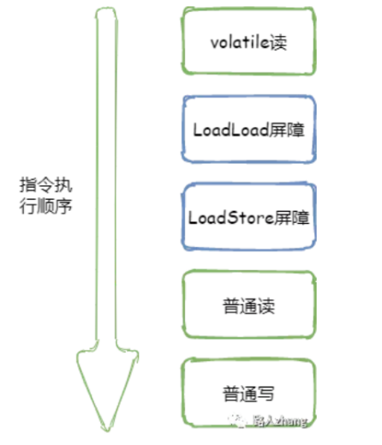 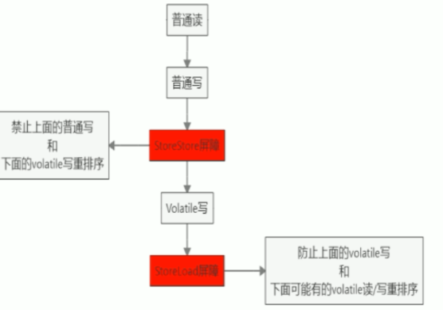

**编译器对内存屏障插入策略的优化**

因为Java内存模型所采用的屏障插入策略比较保守，所以在实际的执行过程中，只要不改变**volatile**读/写的内存语义，编译器通常会省略一些不必要的内存屏障。代码如下：

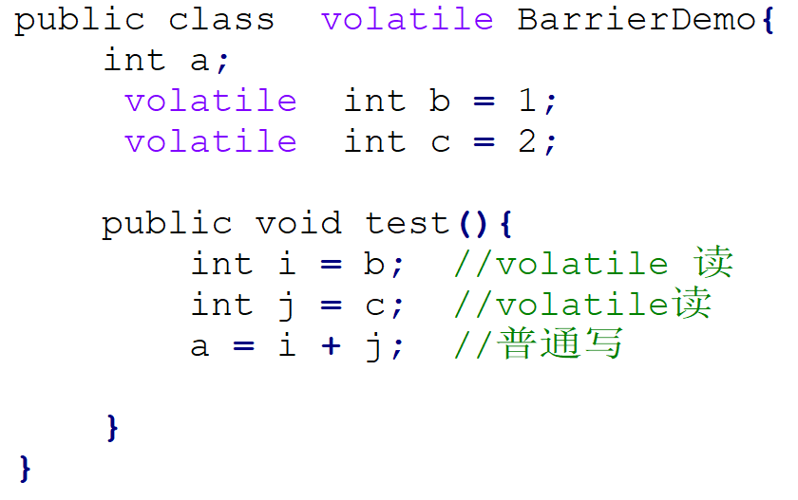

指令序列示意图如下：

从下图可以看出，通过指令优化一共省略了两个内存屏障（虚线表示），省略第一个内存屏障LoadStore的原因是最后的普通写不可能越过第二个**volatile**读，省略第二个内存屏障LoadLoad的原因是下面没有涉及到普通读的操作。

### volatile能使一个非原子操作变成一个原子操作吗？

**volatile**只能保证可见性和有序性，但**可以保证64位的long型和double型变量的原子性**。对于32位的虚拟机来说，每次原子读写都是32位的，会将long和double型变量拆分成两个32位的操作来执行，这样long和double型变量的读写就不能保证原子性了，而通过**volatile**修饰的long和double型变量则可以保证其原子性。

### volatile、synchronized的区别？

* **volatile**主要保证内存的可见性，即变量在寄存器中的内存是不确定的，需要从主存中读取。**synchronized**主要解决多个线程访问资源的同步性。
* **volatile**作用于变量，**synchronized**作用于代码块或者方法。
* **volatile**仅可以保证数据的可见性，不能保证数据的原子性。**synchronized**可以保证数据的可见性和原子性。
* **volatile**不会造成线程的阻塞，**synchronized**会造成线程的阻塞。

## 21. ThreadLocal

### 1. 什么是ThreadLocal？有哪些应用场景？

ThreadLocal，即线程本地变量，是 JDK java.lang 包下的一个类。如果创建了一个ThreadLocal变量，那么访问这个变量的每个线程都会有这个变量的一个本地副本。当多个线程操作这个变量时，实际操作的是自己本地内存里面的变量，起到线程隔离的作用，从而避免了线程安全问题。创建一个ThreadLocal变量后，每个线程都会复制一个变量到自己的本地内存。

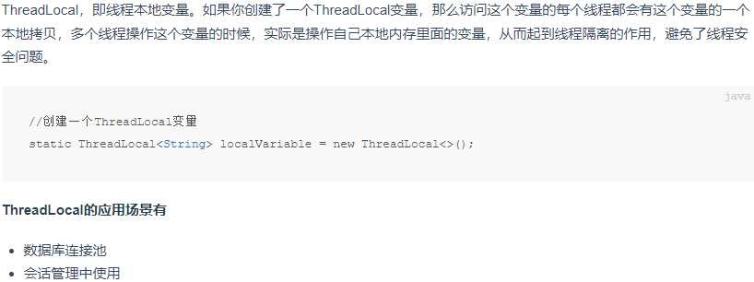

**ThreadLocal的应用场景主要有以下几个方面：**

* 使用ThreadLocal实现线程间数据隔离
* 使用ThreadLocal实现数据库连接
  + 一个业务操作，比如：借阅图书，它可能会涉及多个mysql数据库操作组成，为了保证事务，必须保证对这个业务的操作是同一个连接，由于这个客户端的这次请求，必然对应一个线程，那么这几个数据库处理就可以用ThreadLocal取数据库连接，这样就可以保证是同一个连接，为回滚也做了准备。
* ~~使用ThreadLocal进行跨函数数据传递~~
  + ~~用来传递请求过程中的用户ID。~~
  + ~~用来传递请求过程中的用户会话（Session）。~~
  + ~~用来传递HTTP的用户请求实例HttpRequest。~~
  + ~~其他需要在函数之间频繁传递的数据。~~

### 2. ThreadLocal原理

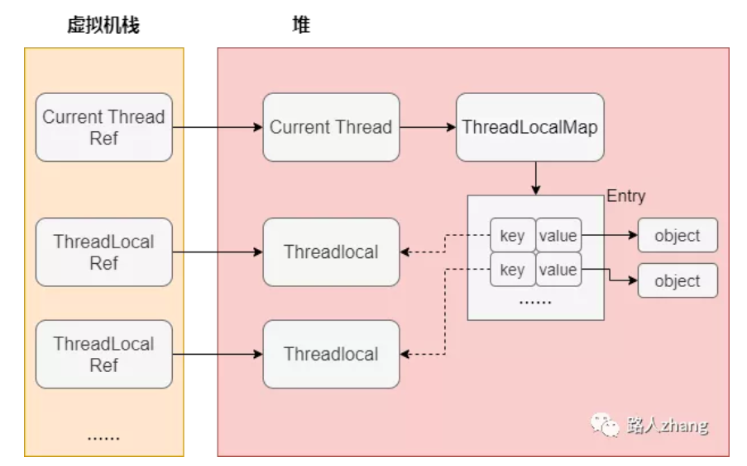

每一个Thread线程内部都有一个**ThreadLocalMap**，如果给一个Thread创建多个**ThreadLocal**实例，然后放置本地数据，那么当前线程的**ThreadLocalMap**中就会有多个“**Key-Value**对”，其中**ThreadLocal**实例为**键**，本地数据为**值**。每一个线程在获取本地值时，都会将**ThreadLocal**实例作为键从自己拥有的**ThreadLocalMap**中获取值，别的线程无法访问自己的**ThreadLocalMap**实例，自己也无法访问别人的**ThreadLocalMap**实例，达到相互隔离，互不干扰。

ThreadLocal的操作都是基于ThreadLocalMap展开的，而ThreadLocalMap是ThreadLocal的一个静态内部类，其实现了一套简单的Map结构（比HashMap简单）。

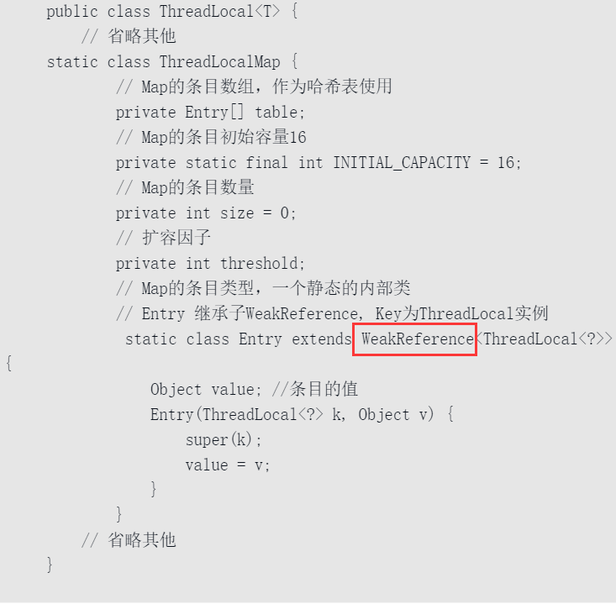

ThreadLocal源码中的get()、set()、remove()方法都涉及ThreadLocalMap的方法调用，主要调用了ThreadLocalMap的如下几个方法：

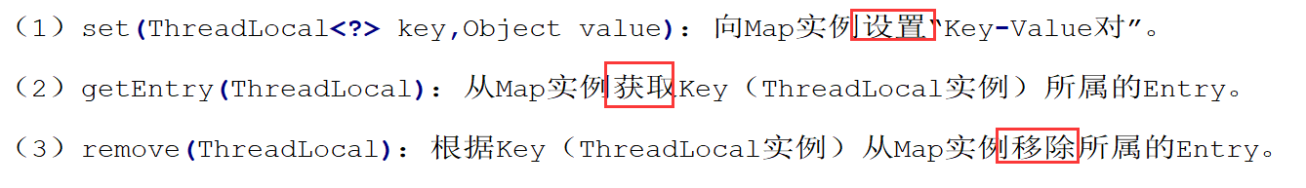

### 3. ThreadLocal内存泄露

因为**ThreadLocal**中的**key**是弱引用，而**value**是强引用。当**ThreadLocal**没有被强引用时，在进行垃圾回收时，**key**会被清理掉，而**value**不会被清理掉，这时如果不做任何处理，**value**将永远不会被回收，产生内存泄漏。

**Java**的引用类型主要分为强引用、软引用、弱引用和虚引用：

**强引用**：发生 gc 的时候不会被回收。

**软引用**：有用但不是必须的对象，在发生**内存溢出**之前会被回收。

**弱引用：**有用但不是必须的对象，在**下一次GC时**会被回收。

**虚引用：**无法通过虚引用获得对象，虚引用的用途是在gc时返回一个通知。

**存在内存泄露，为什么还要将Key设置为弱引用：**

如果ThreadLocal的key是**强引用**，**同样会发生内存泄漏**。如果ThreadLocal的key是强引用，引用的ThreadLocal的对象被回收了，但是ThreadLocalMap还持有ThreadLocal的强引用，如果没有手动删除，ThreadLocal不会被回收，发生内存泄漏。

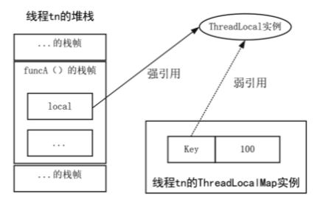 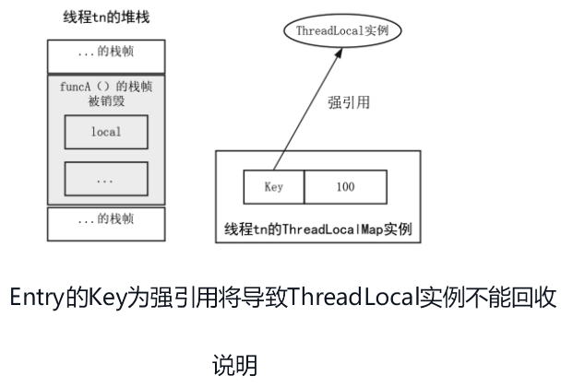

**如果是弱引用的话**，引用的ThreadLocal的对象被回收了，即使没有手动删除，ThreadLocal也会被回收。只是value会继续在ThreadLocalMap中，引起内存泄露问题。所以两种方案比较下来，还是ThreadLoacl的key为弱引用好一些。

**如何解决：**其实在**ThreadLocal**在设计的时候已经考虑到了这种情况，在调用set()、get()、remove()等方法时就会清理掉key为null的记录，**所以在使用完ThreadLocal后最好手动调用remove()方法。**

## 22. 线程池

### 1. 什么是线程池？为什么使用线程池？

线程池是一种多线程处理形式，处理过程中将任务提交到线程池，任务的执行交给线程池来管理。使用线程池有以下几点好处：

* **降低资源消耗**，通过重复利用已创建线程降低线程创建和销毁造成的消耗。
* **提高响应速度，**当任务到达时，任务可以不需要等到线程创建就立即执行。
* **提高线程的可管理性，**线程是稀缺资源，如果无限制地创建，不仅会消耗系统资源，还会降低系统的稳定性，使用线程池可以统一进行分配。

### 2. 创建线程池的两种方法

线程池的常用创建方式主要有**两种**：

* 通过Executors**工具类提供的一些静态工厂方法创建**：
* newSingleThreadExecutor：创建一个单线程的线程池。
* newFixedThreadPool：创建固定大小的线程池。
* newCachedThreadPool：创建一个可缓存的线程池。
* newScheduledThreadPool：创建一个定时的线程池。
* new ThreadPoolExecutor方法创建。

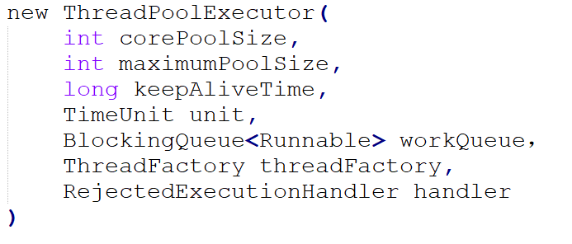

### 3. ThreadPoolExecutor构造函数的重要参数分析

**三个比较重要的参数：**

* **corePoolSize**：**核心线程数，**定义了最小可以同时运行的线程数量。
* **maximumPoolSize**：**最大线程数，**线程中允许存在的最大工作线程数量。
* **workQueue**：**存放任务的等待队列，**新来的任务会先判断当前运行的线程数是否达到核心线程数，如果达到的话，任务就会先放到等待队列。

**四个其他参数：**

* **keepAliveTime**：**非核心线程存活时间，**当线程池中的数量大于核心线程数时，如果没有新的任务提交，核心线程外的线程不会立即销毁，而是会等到时间超过keepAliveTime时才会被销毁。
* **unit**：**非核心线程存活时间单位**。
* **threadFactory**：**创建线程的工厂，**为线程池提供创建新线程的线程工厂。
* **handler**：**拒绝策略，**当同时运行的线程数量达到最大线程数量并且等待队列已满时的拒绝策略。

### ThreadPoolExecutor的拒绝策略

当同时运行的线程数量达到最大线程数量并且等待队列也已经放满了任务时，ThreadPoolExecutor会指定一些拒绝策略。**主要有以下四种类型：**

* **AbortPolicy策略**：直接抛出异常拒绝新任务，默认使用此策略。
* **CallerRunsPolicy策略**：当线程池无法处理当前任务时，会将该任务交由调用者所在线程来执行。
* **DiscardPolicy策略**：直接丢弃新任务。
* **DiscardOlddestPolicy策略**：丢弃最早未被处理的任务。

### 线程池的执行流程

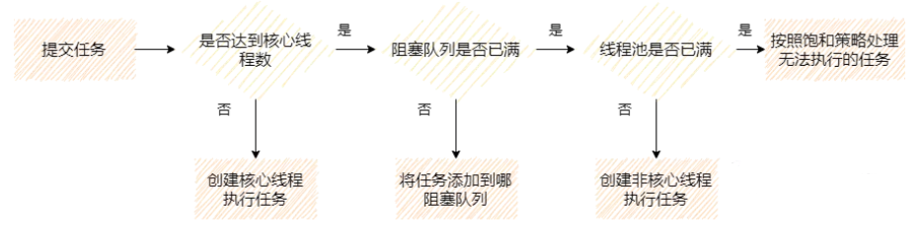

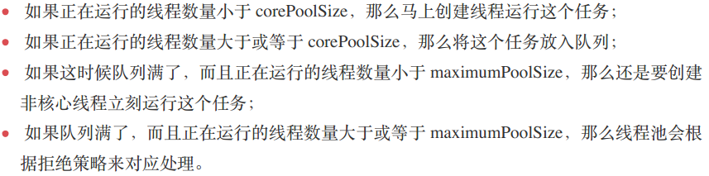

### 6. 如何合理的配置线程池

根据**硬件**和**业务情况**进行配置。使用以下指令查看系统的CPU是几核的。

System.out.println(Runtime.getRuntime().availablePrecessors())；

* 如果业务是CPU密集型的：

该业务需要大量的运算，而没有阻塞，CPU一直全速运行。因此，应当配置尽可能少的线程数量。一般公式：**CPU核数+1**个线程的线程池。

* 如果业务是IO密集型的：

IO密集型的业务并不是一直在执行任务，则应该配置尽可能多的线程。

一般公式：**CPU核数*2**。

* 如果业务是混合型的：

可以考虑根绝情况将它拆分成CPU 密集型和IO密集型任务，如果执⾏时间相差不⼤，拆分可以提升吞吐量，反之没有必要。实际应⽤中没有固定的公式，需要结合测试和监控来进⾏调整。

### 线程池用于提交的submit()方法和execute()方法区别

* submit()方法可以执行Runnable和 Callable类型的任务。execute()方法只能执行Runnable类型的任务。
* submit()方法可以返回持有计算结果的Future对象，同时还可以抛出异常，而execute()方法不可以。换句话说，submit()方法用于需要提交返回值的任务，execute()方法用于提交不需要返回值的任务。

### 8. 有哪几种常见的线程池？

面试常问，主要有四种，都是通过工具类Excutors创建出来的，需要注意，阿里巴巴《Java开发手册》里禁止使用这种方式来创建线程池。

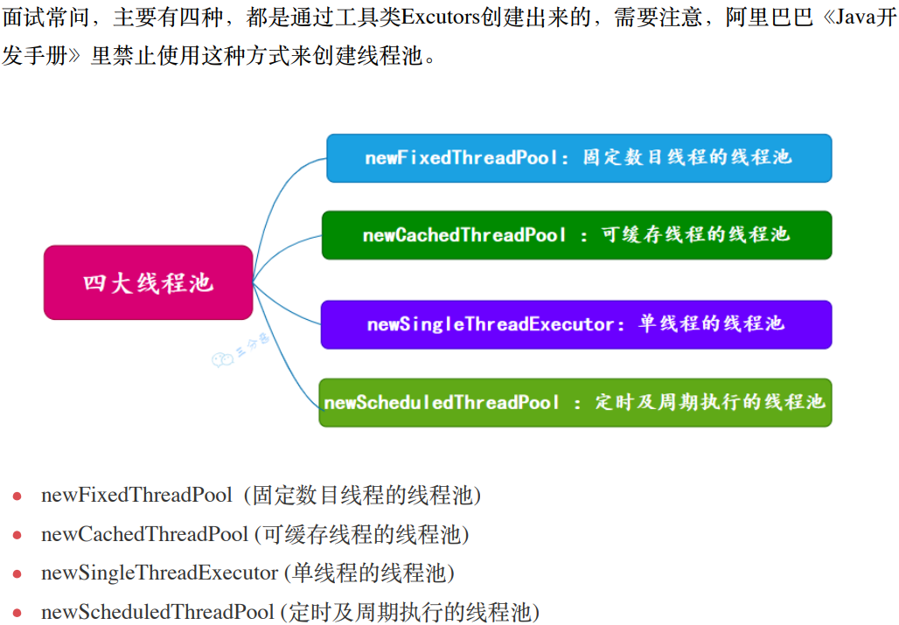

## 23. CAS

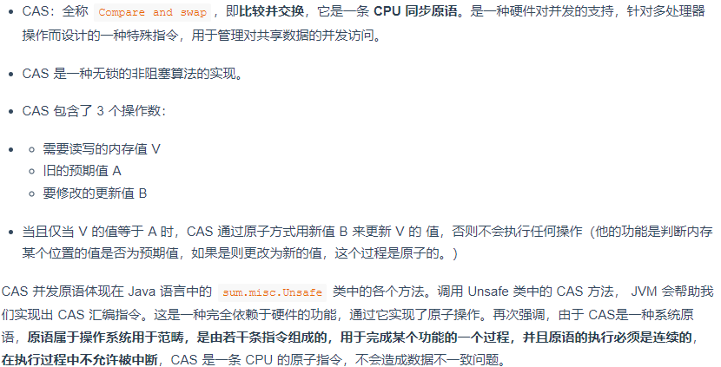

**1. 什么是CAS？**

（1）**API层面**CAS是Unsafe类中的**一个方法**，在JDK 5中增加的JUC（java.util.concurrent）并发包对操作系统的底层CAS原子操作进行了封装。~~Unsafe是位于sun.misc包下的一个类，主要提供一些用于执行低级别、不安全的底层操作，如直接访问系统内存资源、自主管理内存资源等。~~**~~Unsafe大量的方法都是native方法~~**~~，基于C++语言实现，这些方法在提升Java运行效率、增强Java语言底层资源操作能力方面起到了很大的作用。~~

（2）**操作系统层面**的CAS是**一条CPU的原子指令**（cmpxchg指令），由于该指令具备原子性，因此使用CAS操作数据时不会造成数据不一致的问题。

**2. 为什么会有CAS？**

由于JVM的**Synchronized**是一个重量级锁，它涉及操作系统内核态下互斥锁的使用，因此其线程阻塞和唤醒都涉及进程在用户态到内核态的频繁切换，会导致较大开销、性能低。而JVM的**Synchronized**轻量级锁使用**CAS**（**Compare AndSwap**，比较并交换）进行**自旋抢锁**，**CAS**是CPU指令级的原子操作，并处于用户态下，所以它的开销较小，性能更高。

**3. CAS的自旋过程？**

CAS是一种无锁算法，该算法关键依赖两个值——**期望值（旧值）和新值**，底层CPU利用原子操作**判断内存原值与期望值是否相等，如果相等就给内存地址赋新值，否则不做任何操作。**使用CAS进行无锁编程的步骤大致如下：

1. 获得字段的期望值（oldValue）。
2. 计算出需要替换的新值（newValue）。
3. 通过CAS将新值（newValue）放在字段的内存地址上

如果CAS失败就重复第（1）步到第（2）步，一直到CAS成功，这种重复俗称CAS自旋。

**4. CAS存在的问题**

* **ABA问题**

ABA问题是指：在并发环境下，假设初始条件是A，去修改数据时，发现是A就会执行修改。但是看到的虽然是A，中间可能发生了A变B，B又变回A的情况。此时A已经非彼A，数据即使成功修改，也可能有问题。

**解决方式：**加版本号。给变量加上一个版本号，每次变量更新的时候就把版本号加1，这样即使出现ABA问题，版本号也发生了变化，这样就解决了CAS出现的ABA问题。基于CAS的乐观锁也是这个实现原理。

* **循环性能开销**

**自旋CAS，如果⼀直循环执⾏，一直不成功，会给CPU 带来非常大的执行开销。**~~在争用激烈的场景下，会导致大量的CAS空自旋。比如，在大量线程同时~~**~~并发~~**~~修改一个AtomicInteger时，可能有很多线程会不停地自旋，甚至有的线程会进入一个无限重复的循环中。大量的CAS空自旋会浪费大量的CPU资源，大大降低了程序的性能。~~

**解决方式：**在Java中，很多使用自旋CAS的地⽅，会有一个自旋次数的限制，超过一定次数，就停止自旋。

* **只能保证一个共享变量的原子操作**

在操作一个共享变量时，可以通过CAS的方式保证操作的原子性，但如果对多个共享变量进行操作，CAS则无法保证操作的原子性。

**解决方式：**①可以考虑改用互斥锁来保证操作的原子性。②可以考虑合并多个变量，将多个变量封装成一个对象，通过AtomicReference来保证原子性。

## 24. Atomic 原子类

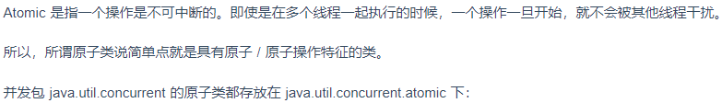

当程序更新⼀个变量时，如果多线程同时更新这个变量，可能得到期望之外的值，⽐如变量i=1 ，A线程更新i+1 ，B线程也更新i+1 ，经过两个线程操作之后可能i不等于3，⽽是等于2。因为A和B线程在更新变量i的时候拿到的i都是1，这就是线程不安全的更新操作，⼀般我们会使⽤synchronized来解决这个问题，synchronized会保证多线程不会同时更新变量i。其实除此之外，还有更轻量级的选择。

原子操作类是CAS在Java中的应用，从JDK1.5开始提供了java.util.concurrent.atomic包，这个包中的原子操作类提供了一种用法简单、性能高效、线程安全地更新一个变量的方式。Atomic包里的类基本都是使用Unsafe实现的包装类。

**JUC包中的4种原子类**

* **基本类型**：使用原子的方式更新基本类型
* AtomicInteger：整形原子类
* AtomicLong：长整型原子类
* AtomicBoolean：布尔型原子类
* **数组类型**：使用原子的方式更新数组里的某个元素
* AtomicIntegerArray：整形数组原子类
* AtomicLongArray：长整形数组原子类
* AtomicReferenceArray：引用类型数组原子类
* **引用类型**：
* AtomicReference：引用类型原子类，存在ABA问题
* AtomicStampedReference：原子更新**带有版本号的引用类型**。该类将整数值与引用关联起来，可用于原子的更新数据和数据的版本号，可以解决使用CAS进行原子更新时可能出现的ABA问题
* AtomicMarkableReference：原子更新带有标记位的引用类型
* **原子更新字段类**
* AtomicIntegerFieldUpdater：原子更新整型的字段的更新器。
* AtomicLongFieldUpdater：原子更新长整型字段的更新器。
* AtomicReferenceFieldUpdater：引用类型更新器原子类

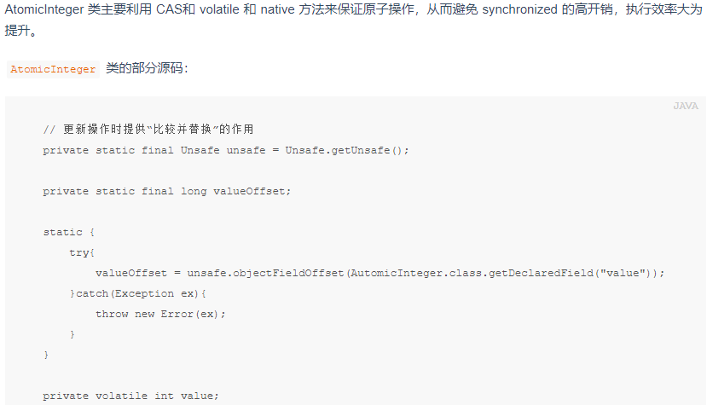

## 25. AQS

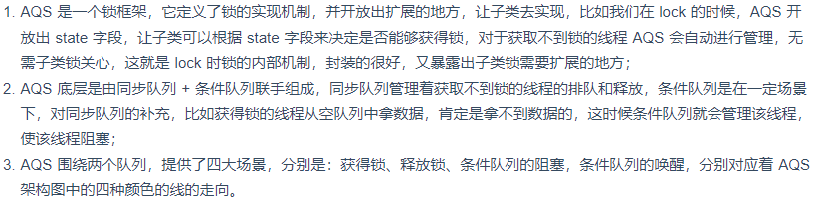

**1. 什么是AQS？**

AQS的全称是AbstractQueuedSynchronizer，是一个用来**构建锁和同步器**的框架，像ReentrantLock，Semaphore，FutureTask都基于AQS实现。

**2. AQS的原理**

简单来说，AQS就是维护了一个共享资源，然后使用队列来保证线程排队获取资源的一个过程。AQS的原理图如下：

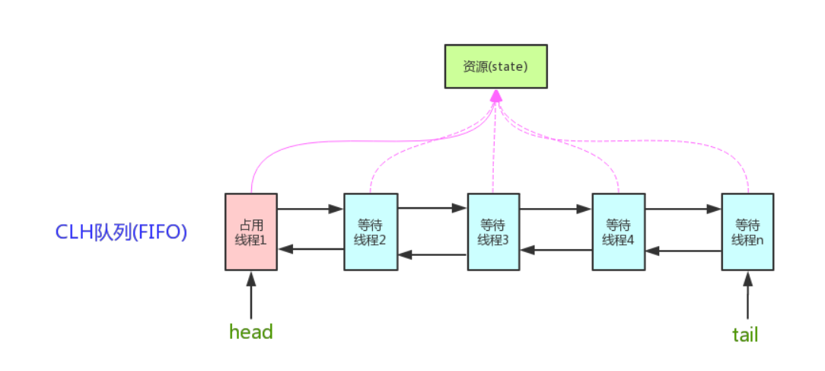

AQS的工作流程：当被请求的共享资源**空闲**，则将请求资源的线程设为有效的工作线程，同时锁定共享资源。如果被请求的资源已经被占用了，AQS就用过**队列**实现了一套线程阻塞等待以及唤醒时锁分配的机制。这个队列是通过**CLH队列**实现的，从上图可以看出，该队列是一个双向队列，由Node结点组成，每个Node结点维护一个prev引用和next引用，这两个引用分别指向自己结点的前驱结点和后继结点，同时**AQS**还维护两个指针**Head**和**Tail**，分别指向队列的头部和尾部。

从上图可以看出，**AQS**是维护了一个共享资源和一个**FIFO**的线程等待队列。

private volatile int state;

通过**volatile**来保证**state**的线程可见性，**state**的访问方式主要有三种，如下。

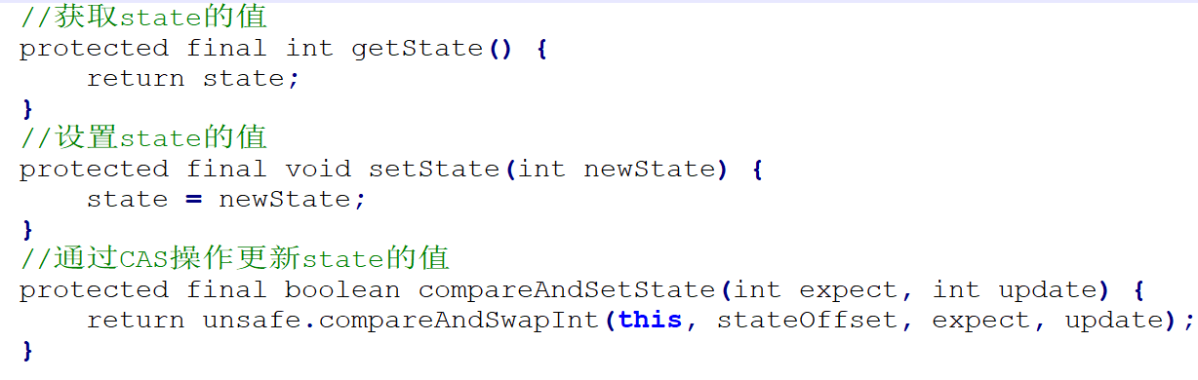

**3. AQS的资源共享方式有哪些？**

**Exclusive**：独占，只有一个线程可以执行，例如**ReentrantLock**

**Share**：共享，多个线程可同时执行，如**Semaphore**/**CountDownLatch**

**4. 如何使用AQS自定义同步器？**

AQS的底层使用了模板方法模式，自定义同步器只需要两步：

1. 继承AbstractQueuedSynchronizer，
2. 重写以下几种方法：

* isHeldExclusively()：该线程是否正在独占资源。只有用到condition才需要去实现它。
* tryAcquire(int)：独占方式，尝试获取资源。
* tryRelease(int)：独占方式，尝试释放资源。
* tryAcquireShared(int)：共享方式，尝试获取资源。负数表示失败，0表示成功，但无剩余可用资源，正数表示成功并且有剩余资源。
* tryReleaseShared(int)：共享方式，尝试释放资源

下面举例说明，**以独占式的ReentrantLock为例**，state初始状态为0，表示未锁定状态。A线程进行lock()时，会调用tryAcquire()独占该锁并将state+1。此后，其他线程再调用tryAcquire()时就会失败，直到A线程unlock()到state=0（即释放锁）为止，其它线程才有机会获取该锁。当然，释放锁之前，A线程自己是可以重复获取此锁的（state会累加），这就是可重入的概念。但要注意，获取多少次就要释放多么次，这样才能保证state是能回到零态的。

再以**共享使得CountDownLatch以例，**任务分为N个子线程去执行，state也初始化为N（注意N要与线程个数一致）。这N个子线程是并行执行的，每个子线程执行完后countDown()一次，state会CAS减1。等到所有子线程都执行完后(即state=0)，会unpark()主调用线程，然后主调用线程就会从await()函数返回，继续后余动作。

一般来说，自定义同步器要么是独占方法，要么是共享方式，他们也只需实现tryAcquire-tryRelease、tryAcquireShared-tryReleaseShared中的一种即可。但AQS也支持自定义同步器**同时**实现独占和共享两种方式，如ReentrantReadWriteLock。

## 26. ReentrantLock

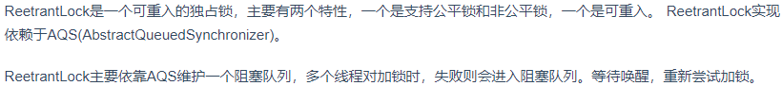

## 27. ReadWriteLock是什么？

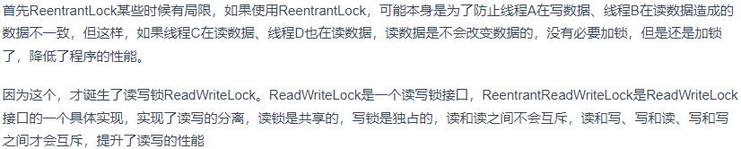

## 28. Java有哪些保证原子性的⽅法？如何保证多线程下i++结果正确？

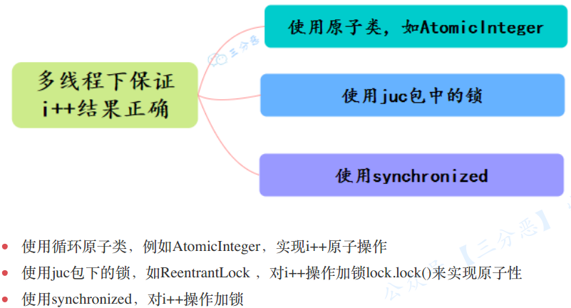

## 29. Fork/Join框架

Fork/Join框架是Java7提供的一个用于并行执行任务的框架，是一个把大任务分割成若干个小任务，最终汇总每个小任务结果后得到大任务结果的框架。Fork/Join框架需要理解两个点，「分而治之」和「工作窃取算法」。

**「分而治之」**

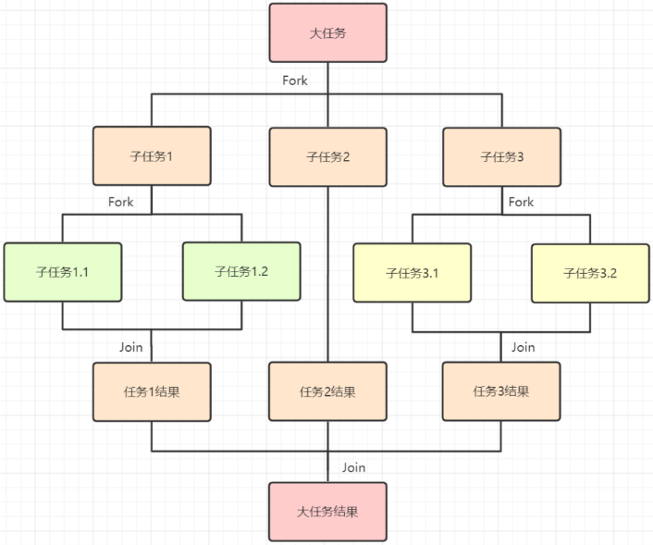

**「工作窃取算法」**

把大任务拆分成小任务，放到不同队列执行，交由不同的线程分别执行时。有的线程优先把自己负责的任务执行完了，其他线程还在慢慢悠悠处理自己的任务，这时候为了充分提高效率，就需要工作盗窃算法。

工作盗窃算法就是，「某个线程从其他队列中窃取任务进行执行的过程」。一般就是指做得快的线程（盗窃线程）抢慢的线程的任务来做，同时为了减少锁竞争，通常使用双端队列，即快线程和慢线程各在一端。

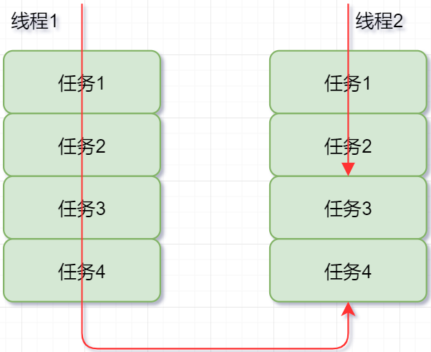

**JVM**

1. Java内存区域
2. Java类加载过程
3. 双亲委派机制
4. JVM内存分配和回收
5. 如何判断对象是否已经死亡？
6. 强引用、软引用、弱引用、虚引用的区别？
7. 垃圾回收算法
8. 垃圾回收器
9. JVM调优

**JVM的作用：**一般C或者C++都是直接将代码生成机器指令，CPU可以直接执行这些指令，而Java则需要先生成字节码，JVM再将字节码解释成机器码。这么做的好处就是JVM屏蔽了底层平台的差别，可以做到一次编译，在各个平台运行，比如在Windows编译，也可以在Linux运行，这么做的缺点是会影响性能，这也是Java的性能一般不如C或C++的原因。

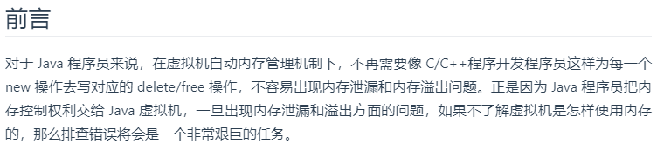

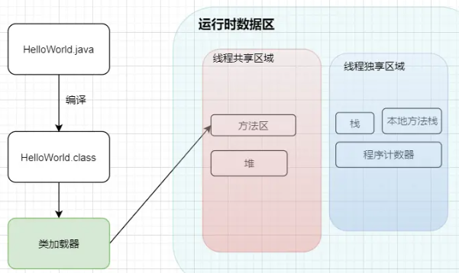

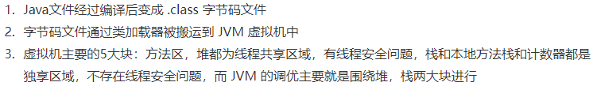

## 1. Java内存区域

JVM主要由类装载系统、运行时数据区、执行引擎、本地接口等四部分组成，其中运行时数据区是重点要掌握的内容。

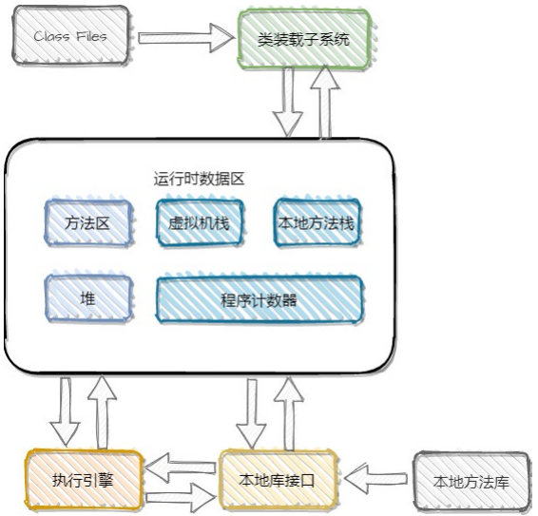

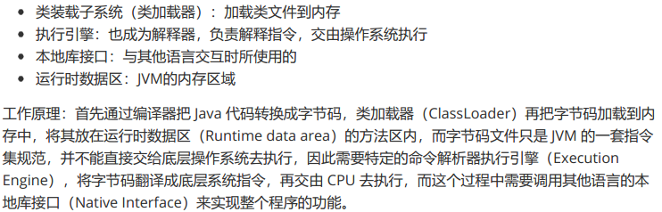

对于Java内存区域，如果没有特殊说明，都是针对 **HotSpot 虚拟机**。

### 1. ⭐⭐⭐运行时数据区

Java虚拟机在执行Java程序时，会将内存划分为若干区域，划分的方式，在JDK1.8和之前的方式略有不同。

JDK1.8之前：**线程共享**——堆、永久代；**线程私有**——虚拟机栈、本地方法栈、程序计数器。

JDK1.8：**线程共享**——堆、元空间(永久代变为了元空间，放在了直接内存中)；**线程私有**——虚拟机栈、本地方法栈、程序计数器。

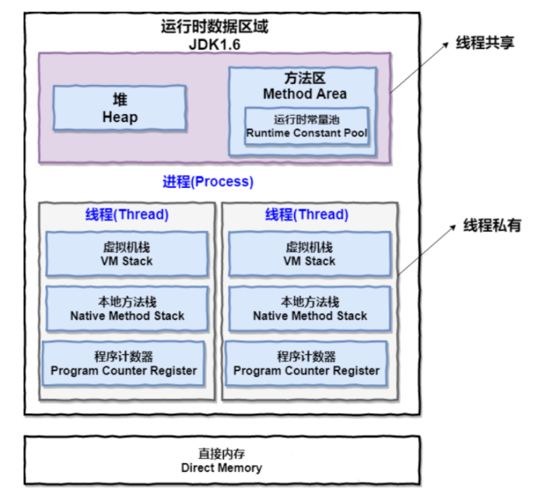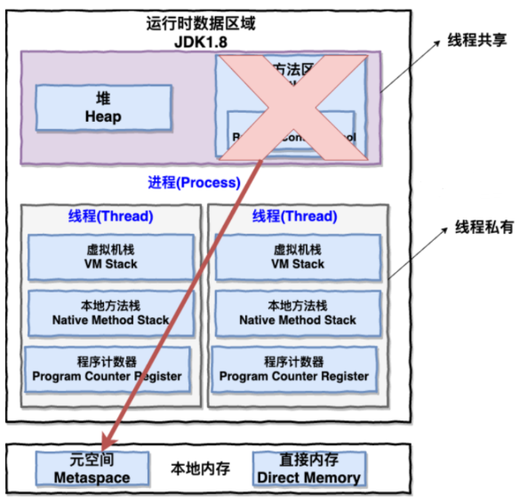

#### 程序计数器：

线程私有，程序计数器可以看作是当前线程所执行的字节码的行号指示器。它主要有**两个作用：**（1）字节码解释器通过改变程序计数器来依次读取指令，从而实现代码的流程控制，如：顺序执行、选择、循环、异常处理。（2）在多线程的情况下，程序计数器用于记录当前线程执行的位置，从而当线程被切换回来的时候能够知道该线程上次运行的位置。

**注意：**程序计数器是唯一不会出现 OutOfMemoryError的内存区域，它的生命周期随着线程的创建而创建，随着线程的结束而死亡。

#### 虚拟机栈：

线程私有，每个方法执行的时候都会创建一个栈帧，用于存储局部变量表、操作数、动态链接和方法返回等信息，当线程请求的栈深度超过了虚拟机栈允许的最大深度时，就会报StackOverFlowError。虚拟机栈也可以动态扩展，但随着扩展会不断地申请内存，当无法申请足够内存时就会报 OutOfMemoryError。

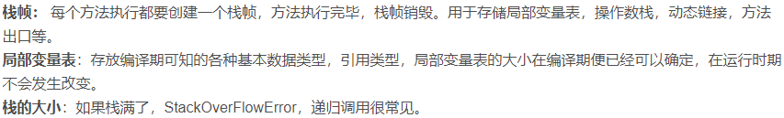

**虚拟机栈的生命周期：**对于栈来说，不存在垃圾回收。只要程序运行结束，栈的空间自然就会释放。栈的生命周期和所处的线程是一致的。

**这里补充一句：**8种基本类型的变量+对象的引用变量+实例方法都是在栈里面分配内存。

#### 本地方法栈：

线程私有，本地方法栈用于Java虚拟机执行本地**方法**，会出StackOverFlowError 和 OutOfMemoryError 这两个错误。

一些带有native关键字的方法就是需要Java去调用本地的C或者C++方法，因为Java有时候没办法直接和操作系统底层交互，所以需要用到本地方法。

#### 堆：

**堆的唯一目的就是存放对象实例，几乎所有的对象实例以及数组都在这里分配内存。**堆是Java垃圾收集器管理的主要区域。在 JDK 7 版本及 JDK 7 版本之前，堆内存被通常分为下面三部分：①新生代内存(Young Generation)。②老年代(Old Generation)③永久代(Permanent Generation)。

下图所示的 Eden 区、两个 Survivor 区 S0 和 S1 都属于新生代，中间一层属于老年代，最下面一层属于永久代。 **JDK1.8之后，**PermGen(永久代) 已被 Metaspace(元空间) 取代，元空间使用的是本地内存。

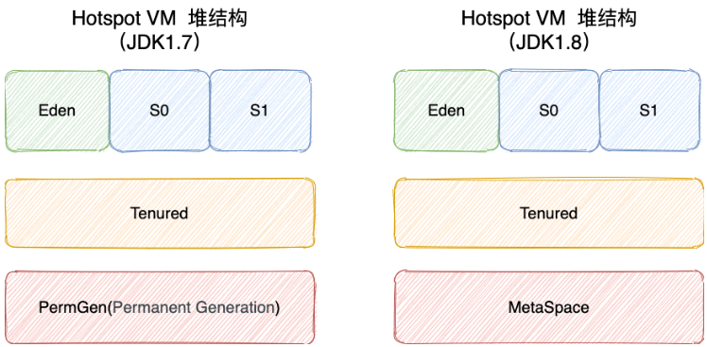

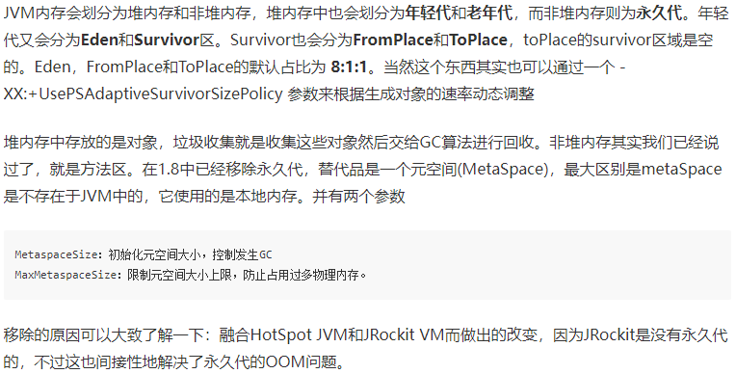

#### 方法区：

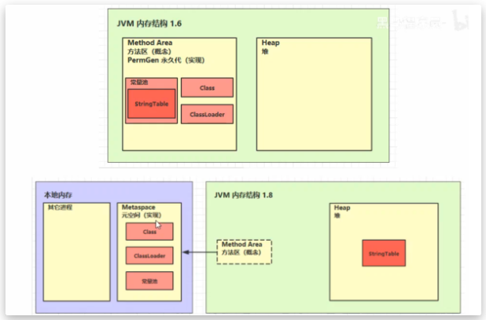

**方法区**属于是 JVM 运行时数据区域的一块逻辑区域，是各个线程共享的内存区域。《Java 虚拟机规范》只是规定了有方法区这么个概念和它的作用，方法区到底要如何实现那就是虚拟机自己要考虑的事情了。也就是说，在不同的虚拟机实现上，方法区的实现是不同的。当虚拟机要使用一个类时，它需要读取并解析 Class 文件获取相关信息，再将信息存入到方法区。**方法区会存储已被虚拟机加载的类信息、字段信息、方法信息、常量、静态变量、即时编译器编译后的代码缓存等数据。**

方法区和永久代以及元空间是什么关系呢？

方法区和永久代以及元空间的关系很像 Java 中接口和类的关系，类实现了接口，**方法区可以看作是接口**，这里的类就可以看作是永久代和元空间，即永久代以及元空间是对虚拟机规范中方法区的两种实现方式。并且，**永久代**是JDK 1.8之前的方法区实现。JDK 1.8及以后方法区的实现变成了**元空间**。

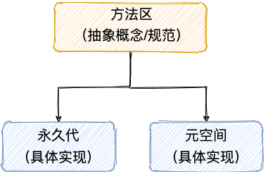

**调节方法区大小：**

-XX:PermSize=N //方法区 (永久代) 初始大小

-XX:MaxPermSize=N //方法区 (永久代) 最大大小

-XX:MetaspaceSize=N //设置 Metaspace 的初始（和最小大小）

-XX:MaxMetaspaceSize=N //设置 Metaspace 的最大大小

### 2. 为什么要将永久代替换为元空间？

①整个永久代有一个 JVM 本身设置的固定大小上限，无法进行调整，而元空间使用的是本地内存，受本机可用内存的限制，**虽然元空间仍旧可能溢出，但是比原来出现的几率会更小。(**当元空间溢出时会得到如下错误： java.lang.OutOfMemoryError: MetaSpace 你可以使用-XX：MaxMetaspaceSize 标志设置最大元空间大小，默认值为 unlimited，这意味着它只受系统内存的限制。-XX：MetaspaceSize 调整标志定义元空间的初始大小。如果未指定此标志，则 Metaspace 将根据运行时的应用程序需求动态地重新调整大小)。

②元空间里面存放的是类的元数据，这样加载多少类的元数据就不由 MaxPermSize 控制了，而由系统的实际可用空间来控制，这样能加载的类就更多了。

③在 JDK8合并 HotSpot 和 JRockit 的代码时，JRockit 从来没有一个叫永久代的东西，合并之后就没有必要额外的设置这么一个永久代的地方了。

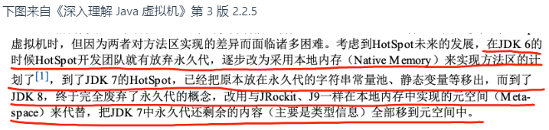

### 3. 运行时常量池

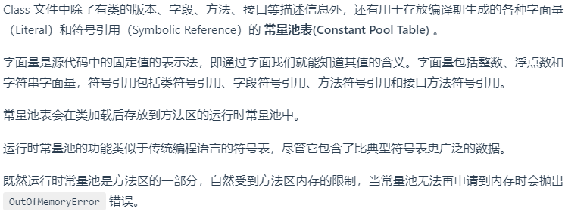

**运行时常量池是方法区的一部分**，当常量池无法再申请到内存时会抛出 OutOfMemoryError错误。

JDK1.7 之前**运行时常量池逻辑包含字符串常量池，存放在方法区**，此时hotspot虚拟机对方法区的实现为永久代。

JDK1.7**字符串常量池**被从方法区拿到了堆中。

JDK1.8 hotspot 移除了永久代用元空间(Metaspace)取而代之，这时候**字符串常量池**还在堆，**运行时常量池**还在方法区，只不过方法区的实现从永久代变成了元空间(Metaspace)。（字符串常量池在堆中，运行时常量池在元空间中）

### 4. 字符串常量池

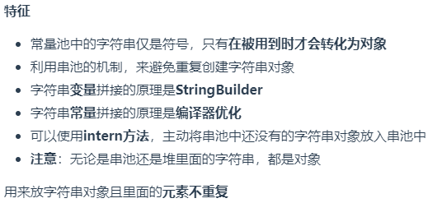

字符串常量池是 JVM 为了提升性能和减少内存消耗针对字符串专门开辟的一块区域，主要目的是为了避免字符串的重复创建。

HotSpot 虚拟机中字符串常量池的实现是stringTable.cpp，

StringTable本质上就是一个HashSet<String>，容量为 StringTableSize（可以通过 -XX:StringTableSize 参数来设置）。

StringTable中保存的是字符串对象的引用，字符串对象的引用指向堆中的字符串对象。

JDK1.7 之前，字符串常量池存放在永久代。JDK1.7 及以后字符串常量池和静态变量从永久代移动了 Java 堆中。JDK1.8的字符串常量池中存的是字符串对象以及字符串常量值。

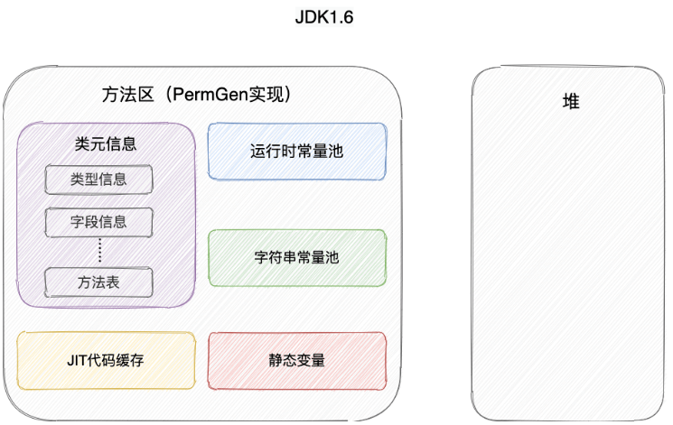 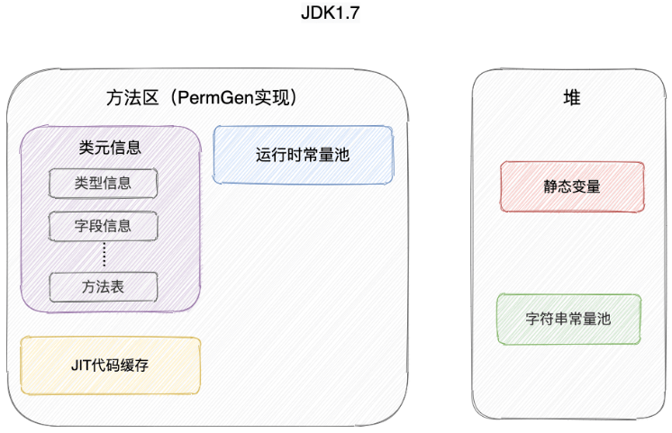

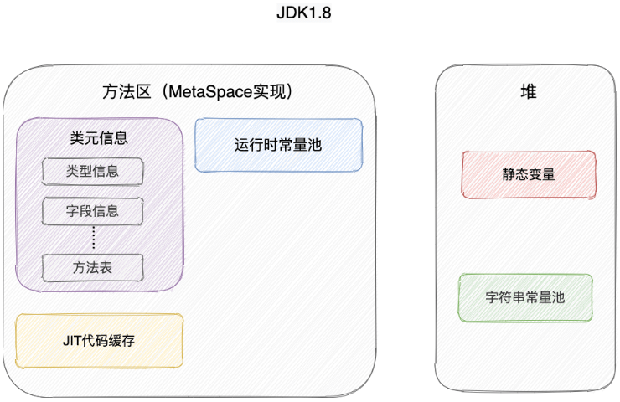

JDK1.7为什么要将字符串常量池移动到堆中？

主要是因为永久代(方法区实现)的GC回收效率太低，只有在整堆收集(Full GC)的时候才会被执行GC。Java程序中通常会有大量的被创建的字符串等待回收，将字符串常量池放到堆中，能够更**高效及时地回收字符串内存**。

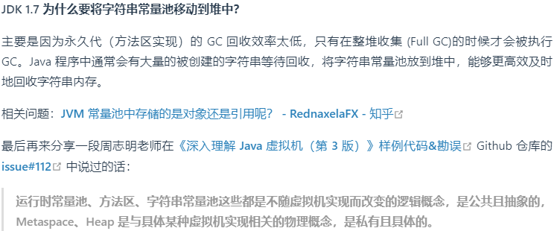

### 5. 直接内存

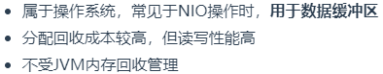

直接内存并不是Java虚拟机运行时数据区的一部分，也不是虚拟机规范中定义的内存区域，但是这部分内存也被频繁地使用。直接内存的分配不会受到 Java 堆的限制，但是，既然是内存就会受到本机总内存大小以及处理器寻址空间的限制，所以也可能导致 OOM错误的出现。

### 6. 补充

**程序运行中，栈可能会出现的两种错误:**

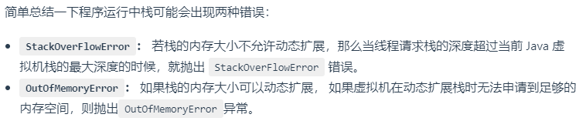

栈管运行，堆管存储。即虚拟机栈负责运行代码，虚拟机堆负责存储数据。

## 2. Java对象的创建过程

五步，建议能默写出来并且要知道每一步虚拟机做了什么。

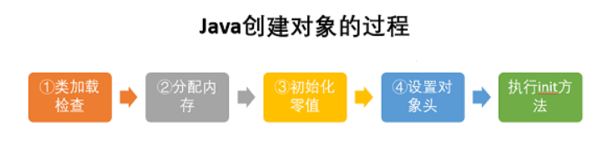

* **Step1:** [**类加载检查**](https://snailclimb.gitee.io/javaguide/#/docs/java/jvm/Java%E5%86%85%E5%AD%98%E5%8C%BA%E5%9F%9F?id=step1%e7%b1%bb%e5%8a%a0%e8%bd%bd%e6%a3%80%e6%9f%a5)

虚拟机遇到一条 new 指令时，首先将去检查这个指令的参数是否能在常量池中定位到这个类的符号引用，并且检查这个符号引用代表的类是否已被加载过、解析和初始化过。如果没有，那必须先执行相应的类加载过程。

* **Step2:**[**分配内存**](https://snailclimb.gitee.io/javaguide/#/docs/java/jvm/Java%E5%86%85%E5%AD%98%E5%8C%BA%E5%9F%9F?id=step2%e5%88%86%e9%85%8d%e5%86%85%e5%ad%98)

在类加载检查通过后，接下来虚拟机将为新生对象分配内存。对象所需的内存大小在类加载完成后便可确定，为对象分配空间的任务等同于把一块确定大小的内存从Java堆中划分出来。**分配方式有 “指针碰撞” 和 “空闲列表”** 两种，选择哪种分配方式由Java堆是否规整决定，而Java堆是否规整又由所采用的垃圾收集器是否带有**压缩整理**功能决定。

**（1）内存分配的两种方式：**

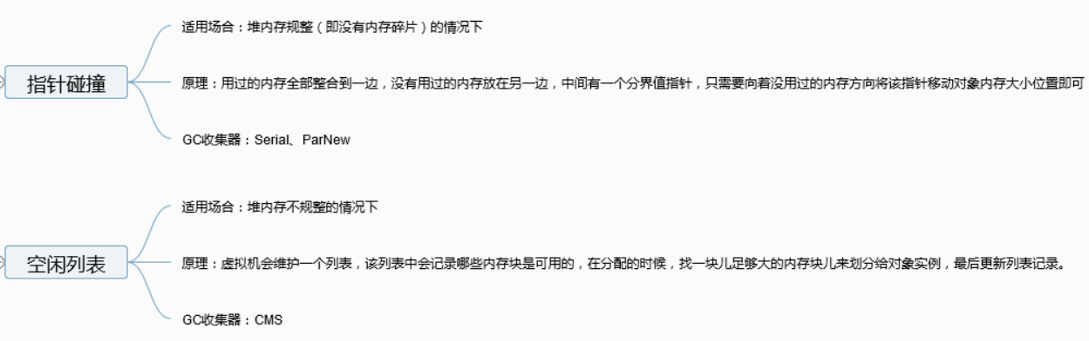**（2）内存分配并发问题**

在创建对象的时候有一个很重要的问题，就是线程安全，因为在实际开发过程中，创建对象是很频繁的事情，作为虚拟机来说，必须要保证线程是安全的，通常来讲，虚拟机采用两种方式来保证线程安全：

**CAS+失败重试：** CAS 是乐观锁的一种实现方式。所谓乐观锁就是，每次不加锁而是假设没有冲突而去完成某项操作，如果因为冲突失败就重试，直到成功为止。虚拟机采用 CAS 配上失败重试的方式保证更新操作的原子性。

**TLAB：**为每一个线程预先在 Eden 区分配一块儿内存，JVM 在给线程中的对象分配内存时，首先在 TLAB 分配，当对象大于 TLAB 中的剩余内存或 TLAB 的内存已用尽时，再采用上述的 CAS 进行内存分配。

* [**Step3:初始化零值**](https://snailclimb.gitee.io/javaguide/#/docs/java/jvm/Java%E5%86%85%E5%AD%98%E5%8C%BA%E5%9F%9F?id=step3%e5%88%9d%e5%a7%8b%e5%8c%96%e9%9b%b6%e5%80%bc)

内存分配完成后，虚拟机需要将分配到的内存空间都初始化为零值(不包括对象头)，这一步操作保证了对象的实例字段在Java代码中可以不赋初始值就直接使用，程序能访问到这些字段的数据类型所对应的零值。

* [**Step4:设置对象头**](https://snailclimb.gitee.io/javaguide/#/docs/java/jvm/Java%E5%86%85%E5%AD%98%E5%8C%BA%E5%9F%9F?id=step4%e8%ae%be%e7%bd%ae%e5%af%b9%e8%b1%a1%e5%a4%b4)

初始化零值完成之后，虚拟机要对对象进行必要的设置，例如这个对象是哪个类的实例、如何才能找到类的元数据信息、对象的哈希码、对象的 GC 分代年龄等信息。 这些信息存放在对象头中。另外，根据虚拟机当前运行状态的不同，如是否启用偏向锁等，对象头会有不同的设置方式。

* [**Step5:执行 init 方法**](https://snailclimb.gitee.io/javaguide/#/docs/java/jvm/Java%E5%86%85%E5%AD%98%E5%8C%BA%E5%9F%9F?id=step5%e6%89%a7%e8%a1%8c-init-%e6%96%b9%e6%b3%95)

在上面工作都完成之后，从虚拟机的视角来看，一个新的对象已经产生了，但从Java程序的视角来看，对象创建才刚开始，<init>方法还没有执行，所有的字段都还为零。所以一般来说，执行new指令之后会接着执行<init> 方法，把对象进行初始化，这样一个真正可用的对象才算完全产生出来。

## 3. (略)Java对象内存布局

一个Java对象在内存中包括3个部分：**对象头、实例数据和对齐填充**。

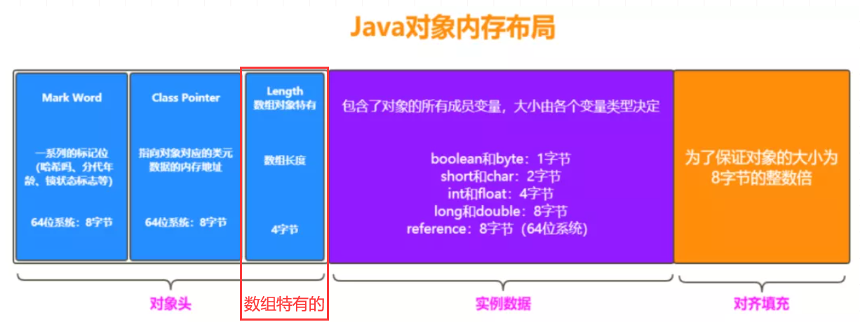

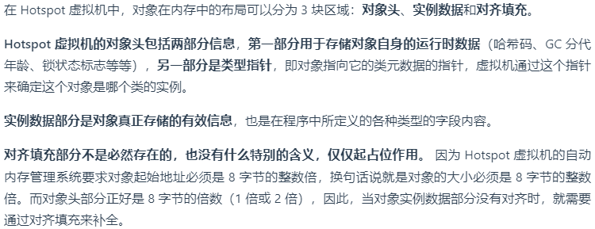

## 4. (略)对象访问定位的两种方式

建立对象就是为了使用对象，Java程序通过栈上的reference数据来操作堆上的具体对象。对象的访问方式由虚拟机实现而定，目前主流的访问方式有**使用句柄**和**直接指针**两种：

**使用句柄：**Java 堆中划分出一块内存来作为句柄池，reference中存储的就是对象的句柄地址，而句柄中包含了对象实例数据与类型数据各自的具体地址信息。

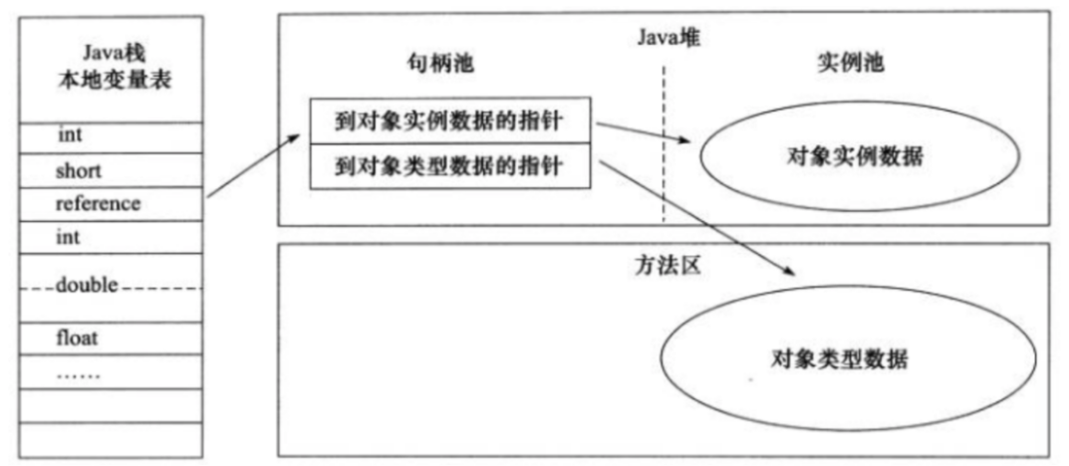

**直接指针法：**如果使用直接指针访问，那么Java堆对象的布局中就必须考虑如何放置访问类型数据的相关信息，而reference中存储的直接就是对象的地址。

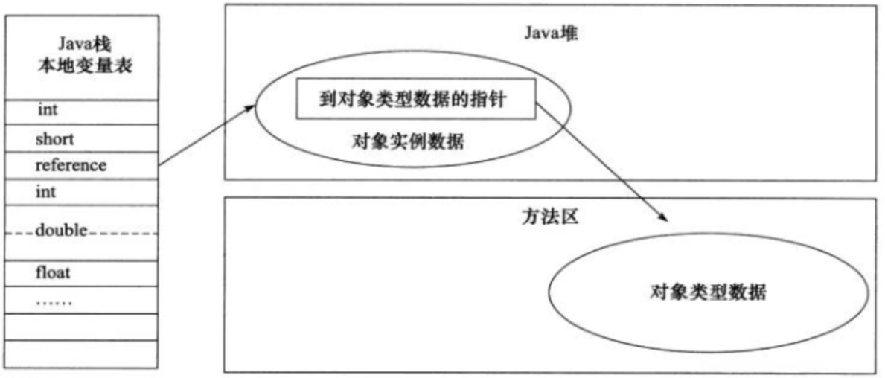

这两种对象访问方式各有优势。使用句柄来访问的最大好处是 reference 中存储的是稳定的句柄地址，在对象被移动时只会改变句柄中的实例数据指针，而 reference 本身不需要修改。使用直接指针访问方式最大的好处就是速度快，它节省了一次指针定位的时间开销。

## 4. Java类加载过程和类加载器

### 4.1 Java类加载过程(加载、连接、初始化)

**类加载过程：**加载-->连接(验证--->准备--->解析)-->初始化。

一个类的**完整生命周期**为：**加载**-->**连接**(验证->准备->解析)-->**初始化**-->**使用**-->**卸载**。

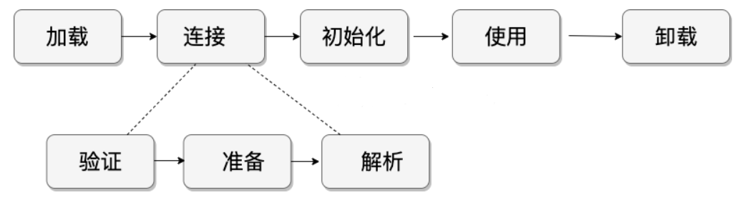

**加载：**加载阶段和连接阶段的部分内容是交叉进行的，加载阶段尚未结束，连接阶段可能就已经开始了。**类加载过程的第一步**主要完成下面 3 件事情：

（1）通过全类名获取定义此类的二进制字节流；

（2）将字节流所代表的静态存储结构转换为方法区的运行时数据结构；

（3）在堆中生成一个代表该类的Class对象，作为方法区这些数据的访问入口。

**连接：**

**①验证：**文件格式验证、元数据验证、字节码验证、符号引用验证，确保加载的类符合 JVM 规范和安全，保证被校验类的方法在运行时不会做出危害虚拟机的事件，其实就是一个安全检查。

**②准备：**准备阶段是正式为**类变量** (不是实例变量)分配内存并设置类变量（方法区中）初始值的阶段。（实例变量（堆内存中）是对象初始化时赋值的）。

**③解析：**解析阶段是虚拟机将常量池内的符号引用替换为直接引用的过程。（符号引用比如我现在import java.util.ArrayList这就算符号引用，直接引用就是指针或者对象地址，注意引用对象一定是在内存进行）

**初始化：**初始化其实就是一个赋值的操作，它会执行一个类构造器的<clinit>()方法。由编译器自动收集类中所有变量的赋值动作，这一步 JVM 才开始真正执行类中定义的 Java 程序代码(字节码)。

**卸载：**卸载类即该类的Class对象被GC。

卸载类需要满足3个要求:（1）该类的所有的实例对象都已被 GC，也就是说堆不存在该类的实例对象。（2）该类没有在其他任何地方被引用。（3）该类的类加载器的实例已被 GC。

### 4.2 类加载器

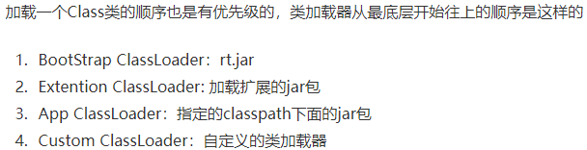

JVM 中内置了三个重要的 ClassLoader，除了 BootstrapClassLoader 其他类加载器均由 Java 实现且全部继承自java.lang.ClassLoader：

**Bootstrap ClassLoader（根加载器/启动类加载器）**

负责加载$JAVA_HOME中jre/lib/rt.jar里所有的class或Xbootclassoath选项指定的jar包。由C++实现，不是ClassLoader子类。

**Extension ClassLoader（扩展类载器）**

负责加载Java平台中扩展功能的一些jar包，包括$JAVA_HOME中jre/lib/*.jar或-Djava.ext.dirs指定目录下的jar包。

**App ClassLoader**

负责加载classpath中指定的jar包及 Djava.class.path所指定目录下的类和jar包。

**Custom ClassLoader**

通过java.lang.ClassLoader的子类自定义加载class，属于应用程序根据自身需要自定义的ClassLoader。(如tomcat、jboss都会根据j2ee规范自行实现ClassLoader)

## 5. 双亲委派机制

当一个类加载器收到加载请求时，自己先不去加载，而是委派给它的父加载器去加载，以此类推，直到传递到顶层的启动类加载器，只有当父加载器加载不了这个类，子加载器才会尝试加载这个类。

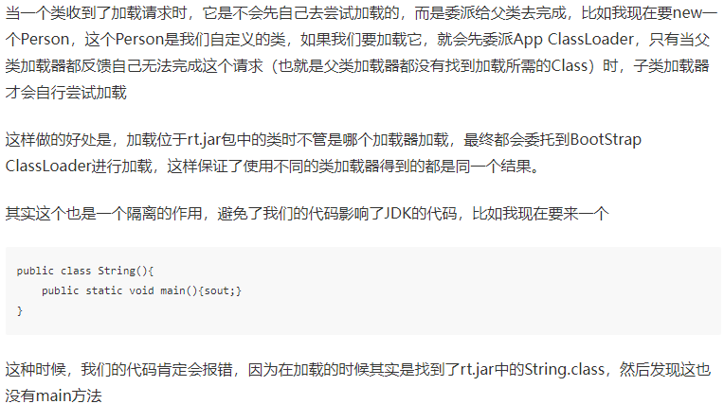

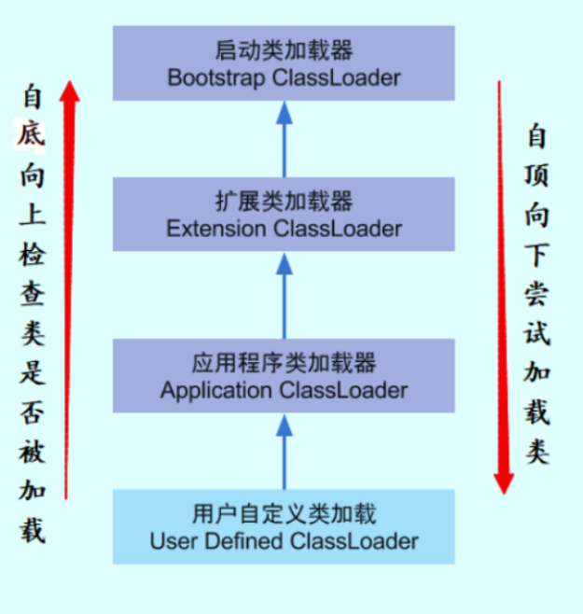

**双亲委派模型的好处，以及如何破坏？**

好处：双亲委派模型保证了Java程序的稳定运行，可以避免类的重复加载。

破坏：双亲委派模型并不是一个强制性的约束模型，只是一种推荐的加载模型，**破坏双亲委派模型的一个最简单的方式就是：**继承ClassLoader类，然后重写其中的loadClass方法（因为双亲委派的逻辑就在loadClass方法中）。

**~~如何自定义类加载器？~~**

如果想要编写自己的类加载器，只需要两步：

(1) 继承ClassLoader类

(2) 覆盖findClass(String className)方法

**ClassLoader**超类的loadClass方法用于将类的加载操作委托给其父类加载器去进行，只有当该类尚未加载并且父类加载器也无法加载该类时，才调用findClass方法。

如果要实现该方法，必须做到以下几点：

(1) 为来自本地文件系统或者其他来源的类加载其字节码。

(2) 调用ClassLoader超类的defineClass方法，向虚拟机提供字节码。

## 6. JVM内存分配和回收

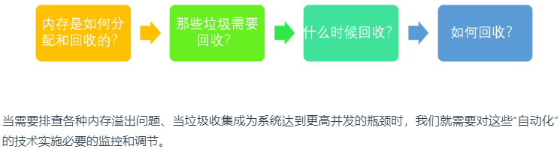

Java 的自动内存管理主要是对**堆中的对象的分配与回收内存**。由于现在收集器基本都采用分代垃圾收集算法，所以Java堆还可以细分为：新生代和老年代：再细致一点有：Eden 空间、From Survivor、To Survivor 空间等。进一步划分的目的是更好地回收内存，或者更快地分配内存。堆的内存分配：

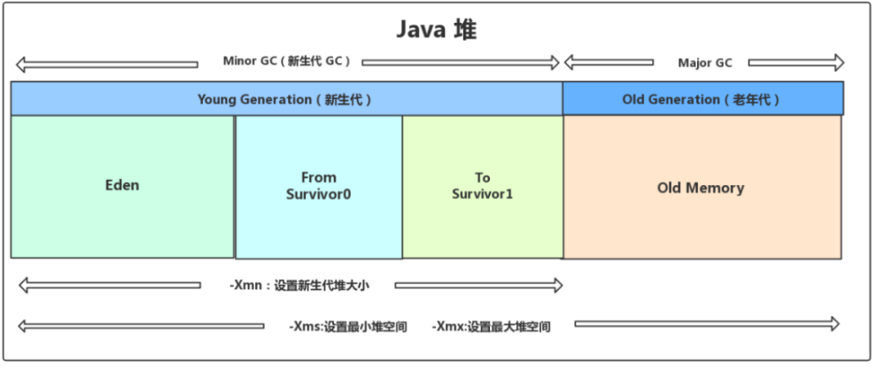

**回收过程：**

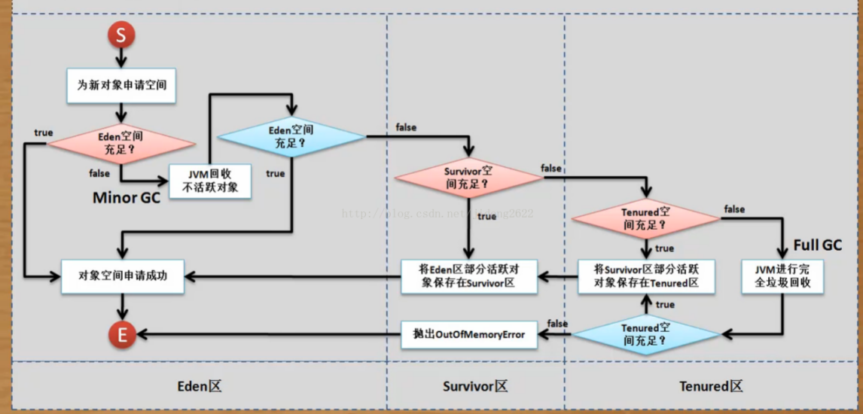

大部分情况，一个对象在实例化时，会先去看**Eden**区有没有足够的空间。如果有，不进行垃圾回收，对象直接在**Eden**区存储。如果**Eden**区内存已满,会进行一次minor gc。然后再进行判断**Eden**区中的内存是否足够，如果不足 则去看**Survivor**区的内存是否足够。如果**Survivor**区内存足够，则会把**Eden**区部分活跃对象保存在**Survivor**区，然后把新的对象保存在**Eden**区。如果**Survivor**区内存不足，则会向**老年区**发送请求，查询**老年区**的内存是否足够。如果**老年区**内存足够，将部分**Survivor**区的活跃对象存入**老年区**。然后把**Eden**区的活跃对象放入**Survivor**区，新的对象依旧保存在**Eden**区。如果**老年区**内存不足，会进行一次full gc，之后老年代会再进行判断内存是否足够，如果足够，同上。如果不足，会抛出OutOfMemoryError。

**晋升老年区的动态年龄计算:**

Hotspot遍历所有对象时，按照年龄从小到大对其所占用的大小进行累积，当累积的某个年龄大小超过了survivor 区的一半时，取这个年龄和 MaxTenuringThreshold 中更小的一个值，作为新的晋升年龄阈值。超过这个年龄的对象会进入到老年代。

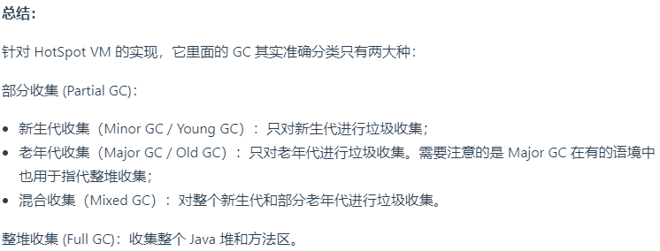

## 7. 如何判断对象已经死亡？

**引用计数法**

给对象添加一个引用计数器，每当一个地方引用这个对象时，计数器加1，当引用失效，计数器减1，计数器为0说明对象不再被引用。

优点：实现简单，判定效率高。

缺点：无法解决对象相互**循环引用**的问题，对象A中引用了对象B，对象B中引用对象A。因为互相引用对方，导致它们的引用计数器都不为 0，于是引用计数法无法通知 GC 回收器回收它们。

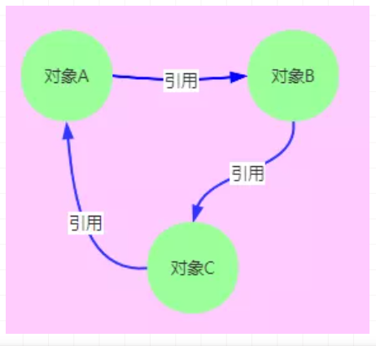 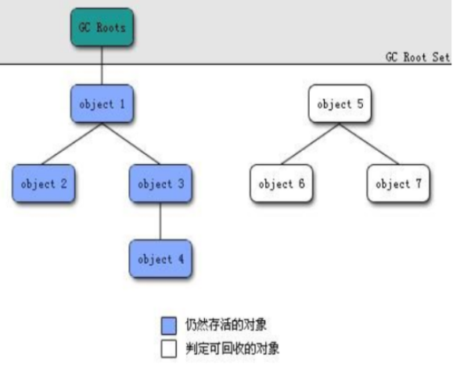

**可达性分析算法**

这个算法的基本思想就是通过一系列的称为 “GC Roots” 的对象作为起点，从这些节点开始向下搜索，节点所走过的路径称为引用链，当一个对象到 GC Roots 没有任何引用链相连的话，则证明此对象是不可用的，需要被回收。

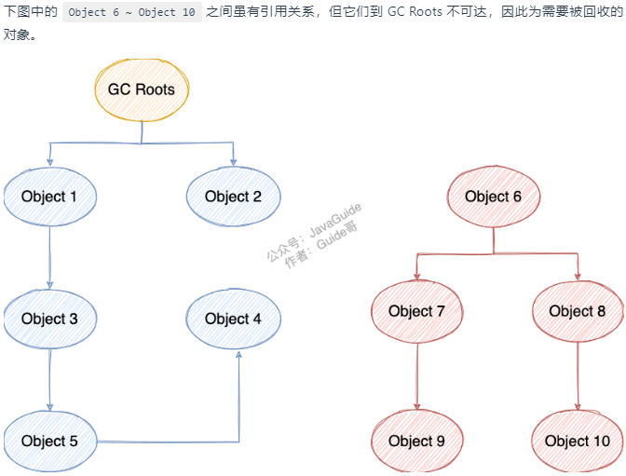

可作为 GC Roots 的对象包括下面几种:

* 虚拟机栈(栈帧中的本地变量表)中引用的对象
* 本地方法栈(native 方法)中引用的对象
* 方法区中类静态属性引用的对象
* 方法区中常量引用的对象
* 所有被同步锁持有的对象

对象可以被回收，就代表一定会被回收吗？

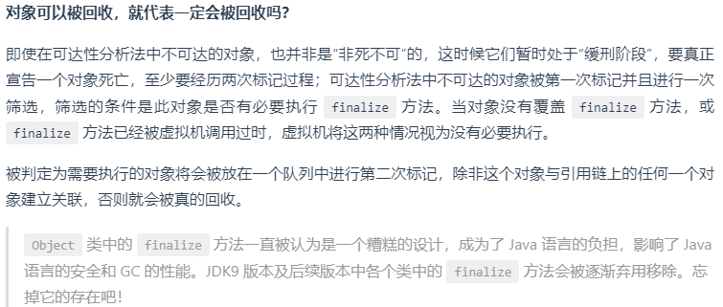

如何判断一个常量是废弃常量？

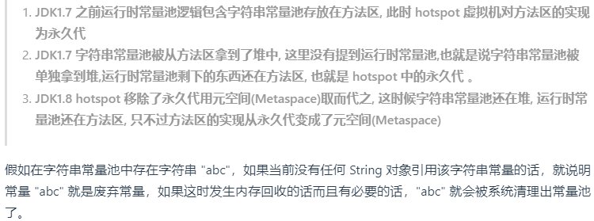

如何判断一个类是无用的类？

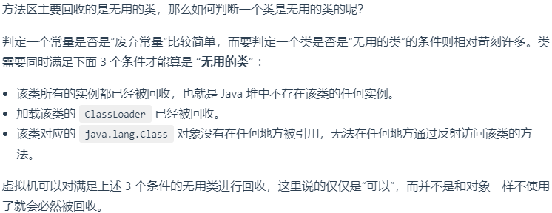

## 8. 强引用、软引用、弱引用、虚引用

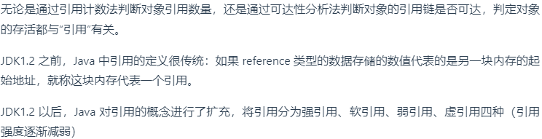

**1．强引用（StrongReference）**

如果一个对象具有强引用，那就类似于必不可少的生活用品，**当内存空间不足，Java 虚拟机宁愿抛出 OOM错误，也不回收它。**

**2．软引用（SoftReference）**

如果一个对象只具有软引用，那就类似于可有可无的生活用品。**如果内存空间足够，垃圾回收器就不会回收它，如果内存空间不足了，就会回收它。**只要垃圾回收器没有回收它，该对象就可以被程序使用。软引用可用来实现内存敏感的高速缓存。

**使用软引用的好处：**软引用可以加速 JVM 对垃圾内存的回收速度，可以维护系统的运行安全，防止内存溢出（OutOfMemory）等问题的产生。

**3．弱引用（WeakReference）**

如果一个对象只具有弱引用，那就类似于可有可无的生活用品。弱引用与软引用的区别在于：**只具有弱引用的对象拥有更短暂的生命周期。**在垃圾回收器线程扫描它所管辖的内存区域的过程中，**一旦发现了只具有弱引用的对象，不管当前内存空间足够与否，都会回收它的内存。**但由于垃圾回收器是一个优先级很低的线程，因此不一定会很快发现那些弱引用对象。

**4．虚引用（PhantomReference）**

"虚引用"顾名思义，就是形同虚设，与其他几种引用都不同，虚引用并不会决定对象的生命周期，**主要用来跟踪对象被垃圾回收的活动。**如果一个对象仅持有虚引用，那么它就和没有任何引用一样。

虚引用与软引用和弱引用的一个区别在于：**虚引用必须和引用队列（ReferenceQueue）联合使用**。当垃圾回收器准备回收一个对象时，如果发现它还有虚引用，就会在回收对象的内存之前，把这个虚引用加入到与之关联的引用队列中。程序可以通过判断引用队列中是否已经加入了虚引用，来了解被引用的对象是否将要被垃圾回收。程序如果发现某个虚引用已经被加入到引用队列，那么就可以在所引用的对象的内存被回收之前采取必要的行动。

特别注意：在程序设计中一般很少使用弱引用与虚引用，**使用软引用的情况较多，**这是因为**软引用可以加速 JVM 对垃圾内存的回收速度，可以维护系统的运行安全，防止内存溢出（OutOfMemory）等问题的产生。**

## 9. finalize()方法

这个方法就有点类似：**某个人被判了死刑，但是不一定会死。**

即使在可达性分析算法中不可达的对象，也并非一定是“非死不可”的，这时候它们暂时处于“缓刑”阶段，真正宣告一个对象死亡至少要经历两个阶段：

1、如果对象在可达性分析算法中不可达，那么它会被**第一次标记**并进行一次筛选，筛选的条件是是否需要执行finalize()方法。（当对象没有覆盖finalize()或者finalize()方法已经执行过了（对象的此方法只会执行一次）），虚拟机将这两种情况都会视为没有必要执行）。

2、被判定为需要执行finalize()方法的对象会被放在一个队列中进行**第二次标记**，除非这个对象与引用链上的任何一个对象建立关联，否则就会被真的回收。

## 10. 垃圾收集算法

**1. 标记-清除算法**

标记-清除算法采用从根集合(GC Roots)进行扫描，分为“标记”和“清除”两个阶段：首先标记出所有需要回收的对象，在标记完成后统一回收掉所有被标记的对象。它是最基础的收集算法，后续的算法都是对其不足改进得到。

**优点：**（1）解决了循环引用的问题。（2）与复制算法相比，不需要对象移动，效率较高，而且还不需要额外的空间。

**缺点:** （1）效率问题：每个活跃的对象都要进行扫描，而且要扫描两次，**效率较低**，**收集暂停的时间比较长**。（2）空间问题：标记清除后会产生大量不连续的内存**碎片。**

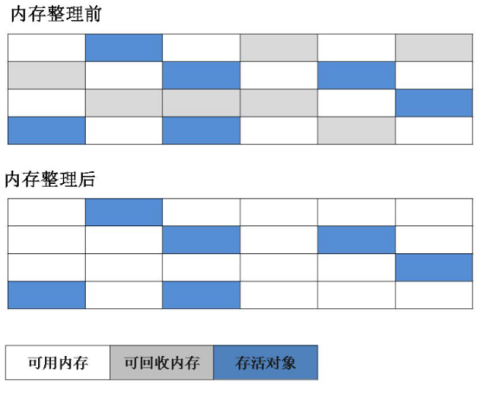

**2. 标记-复制算法**

为了解决效率问题，标记-复制收集算法出现了。它可以将内存分为大小相同的两块，每次使用其中的一块。当这一块的内存使用完后，就将还存活的对象复制到另一块去，然后再把使用的空间一次清理掉。这样就使每次的内存回收都是对内存区间的一半进行回收。

**缺点：**（1）复制的代价较高，所以适合新生代，因为新生代的对象存活率较低，需要复制的对象较少；（2）需要双倍的内存空间，而且总是有一块内存空闲，浪费空间。

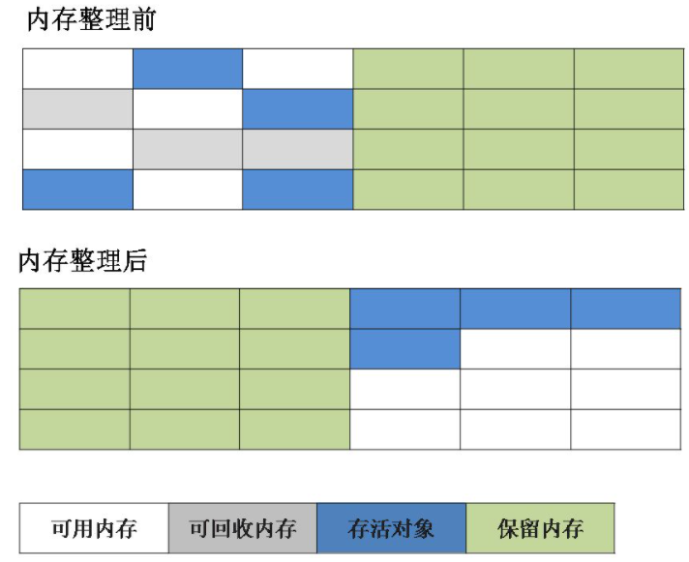

**3. 标记-整理算法**

根据老年代的特点提出的一种标记算法，标记过程仍然与“标记-清除”算法一样，但后续步骤不是直接对可回收对象回收，而是让所有存活的对象向一端移动，然后直接清理掉端边界以外的内存。**不会产生内存碎片，但是依旧存在移动对象的成本。**

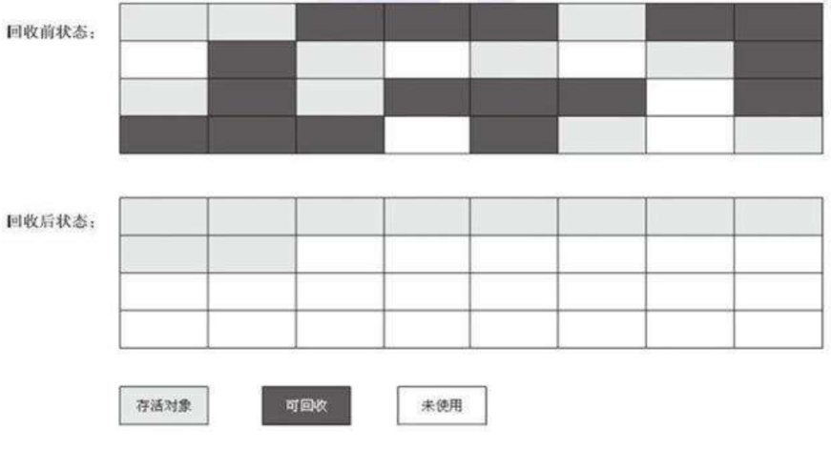

**4. 分代收集算法**

**当前虚拟机的垃圾收集都采用分代收集算法**，一般将 Java 堆分为新生代和老年代，这样就可以根据各个年代的特点选择合适的垃圾收集算法。比如在**新生代中**，每次收集都会有大量对象死去，所以可以选择**“标记-复制”**算法，只需要付出少量对象的复制成本就可以完成每次垃圾收集。而**老年代**的对象存活几率是比较高的，而且没有额外的空间对它进行分配，所以需要选择**“标记-清除”**或**“标记-整理”**算法进行垃圾收集。

延伸面试问题： HotSpot 为什么要分为新生代和老年代？

进一步划分的目的是更好地回收内存，或者更快地分配内存。

## 11. 垃圾收集器

垃圾回收算法是内存回收的方法论，垃圾收集器则是内存回收的具体实现。Java规范中并没有对垃圾收集器的实现有任何规范，所以不用的厂商、不同的版本的虚拟机提供的垃圾收集器是不同的，这里主要讨论的是HotSpot虚拟机所包含的虚拟机，按照年代划分如下：

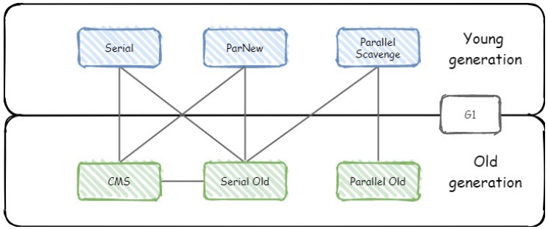

其中新生代收集器有Serial、ParNew、Parallel Scavenge，老年代收集器有CMS、Serial Old、Parallel Old，G1则既可以在新生代收集，又能在老年代收集。两个垃圾收集器之间如果存在连线，则说明它们可以搭配使用。

哪个收集器的性能最好呢？其实并不存在最好的收集器，只有在对应场景中最合适的垃圾收集器。

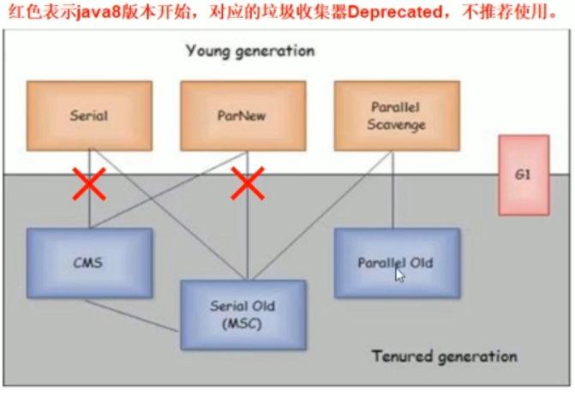

1. **Serial收集器(串行收集器)**

Serial（串行）收集器，是一个单线程收集器，它**简单而高效**，只会使用一条垃圾收集线程去完成垃圾收集工作，但是在进行垃圾收集工作的时候**必须暂停其他所有的工作线程**，直到它收集结束。(STW "Stop The World" )。

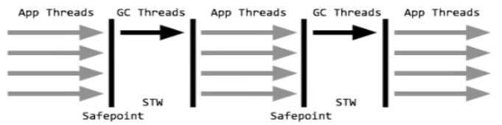

对应JVM参数是：**-XX:+UseSerialGC**

开启后会使用：**Serial(Young区) + Serial Old(Old区)** 的收集器组合。

表示：新生代、老年代都会使用串行回收收集器，新生代使用**标记-复制算法，**老年代使用**标记-整理算法。**

1. **ParNew收集器(多线程版本)**

ParNew 收集器其实就是 Serial 收集器的**多线程版本**，除了使用**多线程进行垃圾收集外**，其余行为（控制参数、收集算法、回收策略等等）和 Serial 收集器完全一样。 新生代采用**标记-复制算法**，老年代采用**标记-整理算法。**

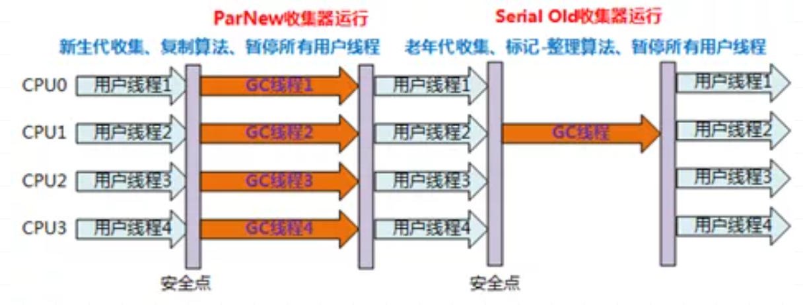

常见对应JVM参数：**-XX:+UseParNewGC** 启动ParNew收集器，只影响新生代的收集，不影响老年代。开启上述参数后，会使用：**ParNew（Young区） + Serial Old（old区）**的收集器组合，新生代使用**标记-复制算法**，老年代采用**标记-整理算法。**

1. **Parallel Scavenge收集器(新生代、吞吐量)**

Parallel Scavenge收集器是一个新生代收集器，它也是使用**标记-复制**算法的收集器，又是并行的多线程收集器，看上去和ParNew一样，但是Parallel Scanvenge收集器关注点是吞吐量（高效率的利用 CPU）。CMS等垃圾收集器的关注点更多的是用户线程的停顿时间（提高用户体验）。**所谓吞吐量就是 CPU 中用于运行用户代码的时间与 CPU 总消耗时间的比值。**若吞吐量越大，意味着垃圾收集的时间越短，则用户代码可以充分利用CPU资源，尽快完成程序的运算任务。停顿时间越短越适合需要与用户交互的程序，良好的响应速度可以提升用户体验。

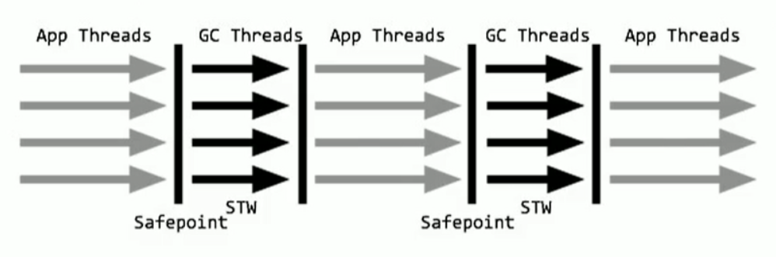

常用JVM参数：**-XX:+UseParallelGC** 或 -**XX:+UseParallelOldGC**（可互相激活）使用Parallel Scanvenge收集器。开启该参数后：新生代使用**标记-复制算法**，老年代使用**标记-整理算法。**

1. **Serial old收集器(老年代版本)**

Serial Old是Serial收集器的老年代版本，同样是单线程收集器，采用标记-整理算法，主要有两大用途：①在JDK1.5以及之前的版本中与Parallel Scavenge收集器搭配使用②作为CMS收集器的后备预案。

1. **Parallel old收集器(老年代)**

Parallel Old是Parallel Scavenge收集器的老年代版本，采用多线程和标记-整理算法。该收集器是在JDK1.6才开始提供的，因为当新生代选择了Parallel Scavenge收集器，老年代只能选择Serial Old

（Parallel Scavenge无法与CMS搭配使用），这时Serial Old收集器会影响整体的吞吐量，所以提供了Parallel Old收集器和Parallel Scavenge搭配使用。

1. **CMS收集器(最短停顿时间)**

CMS（Concurrent Mark Sweep）收集器是一种以获取最短回收停顿时间为目标的收集器。非常符合在注重用户体验的应用上使用。**CMS收集器是 HotSpot 虚拟机第一款真正意义上的并发收集器，它第一次实现了让垃圾收集线程与用户线程（基本上）同时工作。**CMS 收集器是使用“标记-清除”算法实现的，运作过程分为四个步骤：

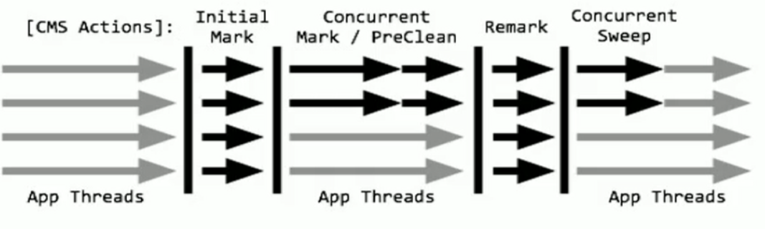

* **初始标记：**暂停所有其他线程，标记GC Roots能直接关联的对象，速度很快。
* **并发标记：**同时开启 GC 和用户线程，~~用一个闭包结构去记录可达对象。但在这个阶段结束，这个闭包结构并不能保证包含当前所有的可达对象。因为用户线程可能会不断的更新引用域，所以 GC 线程“无法保证可达性分析”的实时性。所以这个算法里会~~跟踪记录发生**引用更新**的地方。
* **重新标记：修正并发标记期间因为用户程序继续运行而导致标记产生变动的那一部分对象的标记记录~~，~~**~~这个阶段的停顿时间一般会比初始标记阶段的时间稍长，远远比并发标记阶段时间短。~~
* **并发清除：** 开启用户线程，同时GC线程开始对未标记的区域进行清扫。

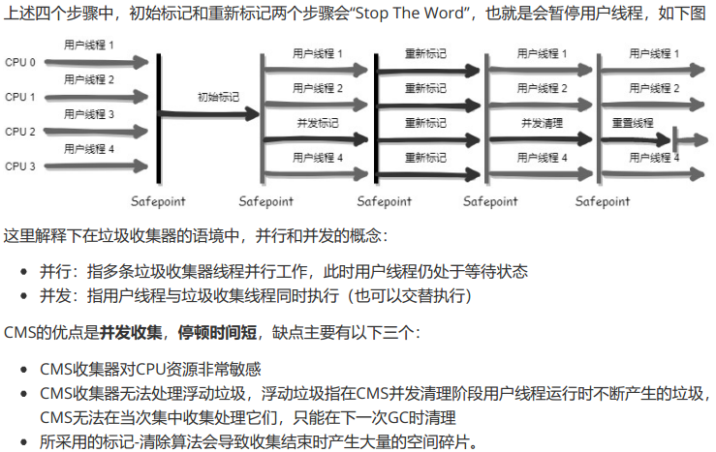

**优点：**并发收集、停顿时间短。**缺点**：①对 CPU 资源敏感②无法处理浮动垃圾③使用的“标记-清除”算法会导致收集结束时会有大量空间碎片产生。

开启该收集器的JVM参数： **-XX:+UseConcMarkSweepGC** 开启该参数后，会自动将**-XX:+UseParNewGC**打开，开启该参数后，使用**ParNew(young 区）+ CMS（Old 区） + Serial Old** 的收集器组合，**Serial Old将作为CMS出错的后备收集器。**

1. **G1 收集器(服务器、新、老)**

G1 (Garbage-First) 是一款**面向服务器**的垃圾收集器，主要针对配备多颗处理器及大容量内存的机器. 以极高概率满足GC停顿时间要求的同时，还具备高吞吐量性能特征。G1将整个JVM堆划分成多个大小相等的独立区域region，跟踪各个region里面的垃圾堆积的价值大小，在后台维护一个优先列表，每次根据允许的收集时间，回收价值最大的region(这也就是它的名字 Garbage-First 的由来)。这种使用 Region 划分内存空间以及有优先级的区域回收方式，保证了 G1 收集器在有限时间内尽可能高的收集效率(把内存化整为零)。它具备以下特点：

**①并行与并发：**G1 能充分利用 CPU、多核环境下的硬件优势，使得多个GC线程能**并行运行**，GC线程和用户线程也能**并发运行**。

**②分代收集：**虽然 G1 可以不需要其他收集器配合就能独立管理整个 GC 堆，但是还是保留了分代的概念，但新生代和老年代不再是物理隔离了，它们都是一部分region集合。

**③空间整合：**与 CMS 的“标记-清理”算法不同，G1 从**整体**来看是基于**“标记-整理”**算法实现的收集器；从局部上来看是**基于“标记-复制”算法**实现的。这意味着G1运作期间不会产生内存碎片。

**④可预测的停顿：**这是 G1 相对于 CMS 的另一巨大优势，**降低停顿时间**是 G1 和 CMS 共同的关注点，但 G1 除了追求低停顿外，还能**建立可预测的停顿时间模型**，能让使用者明确指定在一个长度为 M 毫秒的时间片段内进行垃圾回收。

G1 收集器的运作大致分为以下几个步骤：**初始标记、并发标记、最终标记、筛选回收。**

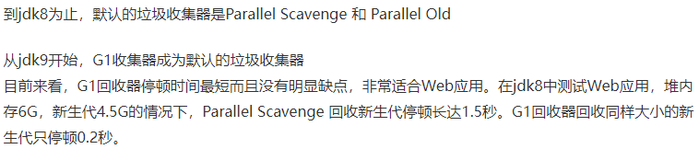

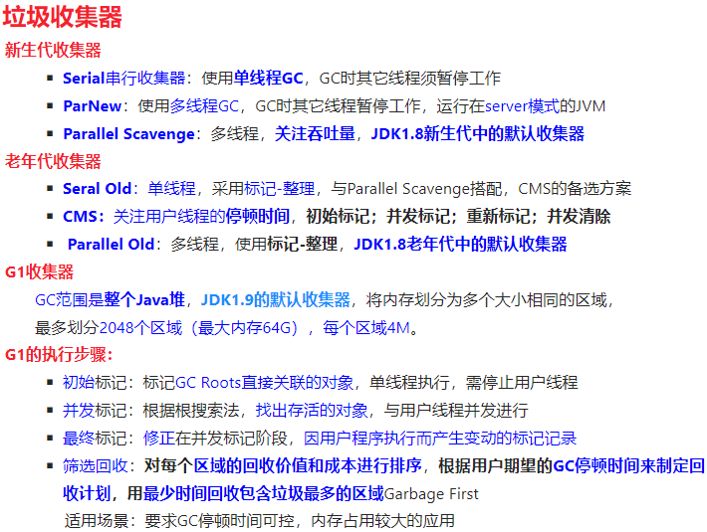

## 12. GC是什么时候触发的？

由于对象进行了分代处理，因此垃圾回收区域、时间也不一样。GC有两种类型：Minor GC和Full GC。

* **Minor GC**

   一般情况下，当新对象生成，并且在Eden申请空间失败时，就会触发Minor GC，对Eden区域进行GC，清除非存活对象，并且把尚且存活的对象移动到Survivor区。然后整理Survivor的两个区。这种方式的GC是对年轻代的Eden区进行，不会影响到年老代。因为大部分对象都是从Eden区开始的，同时Eden区不会分配的很大，所以Eden区的GC会频繁进行。因而，一般在这里需要使用速度快、效率高的算法，使Eden去能尽快空闲出来。

* **Full GC**

**对整个堆进行整理**，包括Young、Tenured和Perm。Full GC因为需要对整个堆进行回收，所以比Scavenge GC要慢，**因此应该尽可能减少Full GC的次数。在对JVM调优的过程中，很大一部分工作就是对于Full GC的调节。**有如下原因可能导致Full GC：

1. System.gc()方法被显式调用；
2. 老年代空间不足；
3. JDK1.7及以前的永久代空间满了；

* **jvm查看gc命令**

jstat -gc 12538 5000

即会每5秒一次显示进程号为12538的java进成的GC情况。

## 13. 如果频繁老年代回收怎么分析解决？

老年代是存放那些在程序中经历了好几次回收仍然还活着或者特别大的对象（这个大就要看你是否设置了-XX：PretenureSizeThreshold 参数了）。检查程序中是否有比较大的对象，或者这个参数设置是否合理。

## 14. JVM 调优

**所谓JVM调优就是设置一个合理的JVM参数，适合当前系统运行。**JVM参数分为三类：**标准参数，-X参数和-XX参数。**

* **标准参数**

以"-"开头的参数称为标准参数，是任何一个JDK版本都支持的，比较稳定，不会随jdk版本更新和改变。例如-version,-help,-server。

* **-X参数**

以-X开头的参数是在特定版本HotSpot支持的命令，JDK版本变化之后，参数可能变化，这个参数用的较少。

* **-XX参数**

-XX是不稳定的参数，也是**主要参数**，分为Boolean类型和非Boolean类型。

* **Boolean型**

Boolean型的-XX参数使用格式为：

 -XX:[+-]<name>：+或-表示启用或者禁用name属性

例如：

 -XX:+UseConcMarkSweepGC：表示启用CMS垃圾收集器  
 -XX:+UseG1GC：表示启用G1垃圾收集器  
 -XX:+PrintFlagsFinal：表示打印出所有的JVM参数信息

使用IDEA，选择Run->Edit Configurations，然后点击左边的+号，选择Application，出现如下界面，加入JVM参数

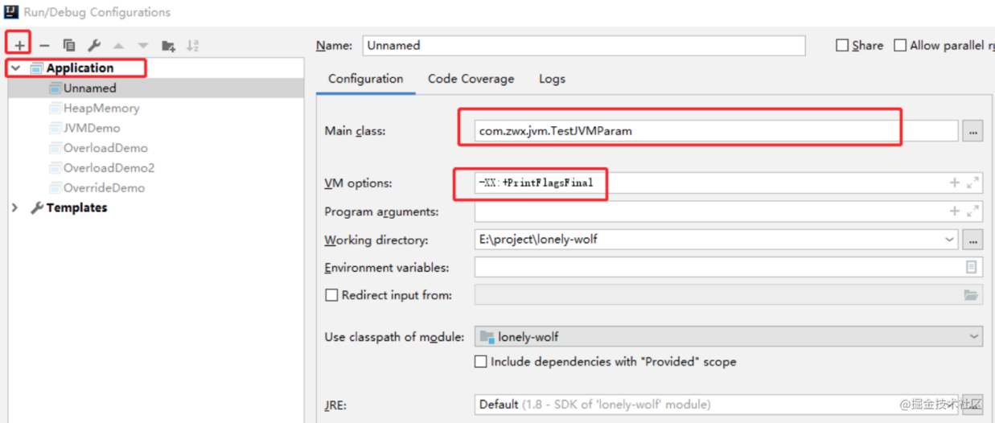

然后运行main方法，就会打印出所有参数

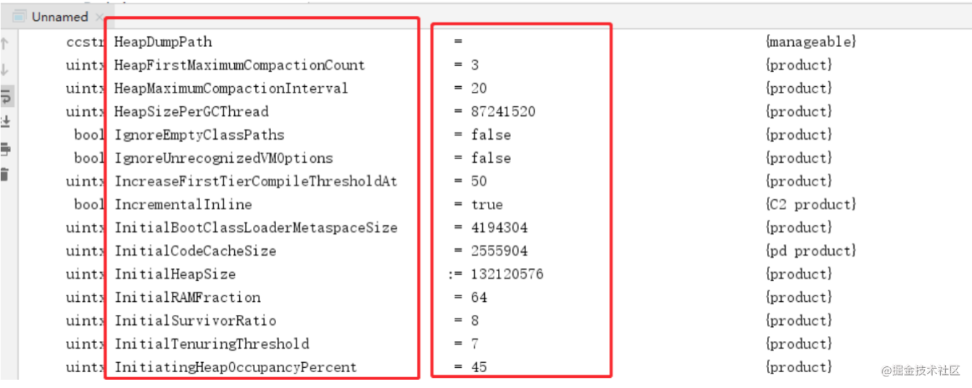

* **非Boolean型**

非Boolean型的-XX参数的使用格式为：

 -XX：<name>=<value>name表示属性，value表示属性对应的值

例如：

 -XX:MaxMetaspaceSize=5M 设置最大永久代空间大小为5M

* **其他参数**

还有一些非常有用的参数，比如-**Xms,-Xmx,-Xss**，实际上这几种参数也是属于-XX参数，只是简写了。

 -Xms1000等价于-XX:InitialHeapSize=1000  
 -Xmx1000等价于-XX:MaxHeapSize=1000  
 -Xss1000等价于-XX:ThreadStackSize=1000

* **常用JVM参数**

| **设置** | **说明** |
| --- | --- |
| -XX:ClCompilerCount=3 | 最大并行编译数，大于1时可以提高编译速度，但会影响系统稳定性 |
| -XX:InitialHeapSize=100m | 初始堆大小，可以简写为-Xms100 |
| -XX:MaxHeapSize | 最大堆大小，可以简写为-Xmx100 |
| -XX:NewSize=20m | 设置年轻代大小 |
| -XX:MaxNewSize | 设置年轻代最大值 |
| -XX:OldSize=50m | 设置老年代大小 |
| -XX:MetaspaceSize=50m | 设置方法区大小，jdk1.8才有，用元空间代替方法区 |
| -XX:+UseParallelGC | 设置Parallel Scanvage作为新生代收集器，系统默认会选择Parallel Old作为老年代收集器 |
| -XX:NewRatio | 新生代和老年代的比值，比如 -XX:NewRatio=4表示新生代：老年代=1：4 |
| -XX:SurvivorRatio | 表示两个S区和Eden区的比值，比如-XX:SurvivorRatio=8表示（S0+S1）:Eden=2:8 |

## 15. 8G内存的服务器该如何设置？

java -Xmx3550m -Xms3550m -Xss128k -XX:NewRatio=4 -XX:SurvivorRatio=4 -XX:MaxPermSize=16m -XX:MaxTenuringThreshold=0

-Xmx3500m 设置JVM最大可用内存为3550M。

-Xms3500m 设置JVM初始内存为3550m。此值可以设置与-Xmx相同，以避免每次垃圾回收完成后JVM重新分配内存。

-Xmn 2g 设置年轻代大小为2G。

**整个堆大小=年轻代大小 + 年老代大小 + 方法区大小**

-Xss 128k 设置每个线程的堆栈大小。JDK1.5以后每个线程堆栈大小为1M，以前每个线程堆栈大小为256K。更具应用的线程所需内存大小进行调整。在相同物理内存下，减小这个值能生成更多的线程。但是操作系统对一个进程内的线程数还是有限制的，不能无限生成，经验值在3000~5000左右。

-XX: NewRatio=4 设置年轻代（包括Eden和两个Survivor区）与年老代的比值（除去持久代）。设置为4，则年轻代与年老代所占比值为1：4，年轻代占整个堆栈的1/5 。

-XX: SurvivorRatio=4 设置年轻代中Eden区与Survivor区的大小比值。设置为4，则两个Survivor区与一个Eden区的比值为2:4，一个Survivor区占整个年轻代的1/6。

-XX:MaxPermSize=16m 设置持久代大小为16m。

-XX:MaxTenuringThreshold=0 设置垃圾最大年龄。如果设置为0的话，则年轻代对象不经过Survivor区，直接进入年老代。对于年老代比较多的应用，可以提高效率。如果将此值设置为一个较大值，则年轻代对象会在Survivor区进行多次复制，这样可以增加对象再年轻代的存活时间，增加在年轻代即被回收的概率。

**Spring全家桶**

[Spring全家桶](https://mp.weixin.qq.com/s?__biz=MzkxMDI2NTc2OQ==&mid=2247485879&idx=1&sn=0ae52a7a8a7bbdcc02a636675a9dc5bf&chksm=c12f5571f658dc6769f1aa812fff455b51b666d54499f18eccd0f679ded70d12714d41204c4a&mpshare=1&scene=23&srcid=0819FcILmcMHdfDfveJbMBOJ&sharer_sharetime)

参考面试手册

## 1. Spring、Spring MVC、Spring Boot的区别

**Spring**是一个轻量级Java开源框架，目的是解决企业级应用开发的复杂性，简化Java开发。Spring通过一个IOC容器，来管理Bean对象，使用依赖注入实现控制反转，可以很方便的整合各种框架，提供AOP机制弥补OOP(面向对象程序设计)的代码重复问题、更方便将不同类不同方法中的共同处理抽取成切面、自动注入给方法执行，比如日志、异常等。

**SpringMVC**是Spring对web框架的一个解决方案，提供了一个**总的前端控制器Servlet**，用来接收请求，然后定义了一套路由策略（url到handle的映射）及适配执行handle，将handle结果使用视图解析技术，生成视图展现给前端。

**SpringBoot**是Spring提供的一个**快速开发工具包**，让程序员能更方便、更快速的开发Spring+SpringMVC 应用，简化了配置（约定了默认配置），整合了一系列的解决方案（starter机制）、redis、 mongodb、es，开箱即用。

## 2. Spring框架的设计目标，设计理念和核心

Spring设计目标：Spring为开发者提供一个一站式轻量级应用开发平台；

Spring设计理念：在JavaEE开发中，支持POJO和JavaBean开发方式，使应用面向接口开发，充分支持OO（面向对象）设计方法；Spring通过IoC容器实现对象耦合关系的管理，并实现依赖反转，将对象之间的依赖关系交给IoC容器，实现解耦；

Spring框架的核心：IoC容器和AOP模块。通过IoC容器管理POJO对象以及它们之间的耦合关系；通过AOP以动态非侵入的方式增强服务，把遍布于应用各层的功能分离出来形成可重用的功能组件。

## 3. Spring的优缺点是什么？

**优点：**

* 方便解耦，简化开发。Spring就是一个大工厂，可以将所有对象的创建和依赖关系的维护，交给Spring管理。
* AOP编程的支持。Spring提供面向切面编程，可以方便的实现对程序进行权限拦截、运行监控等功能。
* 声明式事务的支持。只需要通过配置就可完成对事务的管理，无需手动编程。
* 方便程序的测试。Spring对Junit4支持，可以通过注解方便的测试Spring程序。
* 方便集成各种优秀框架。Spring不排斥各种优秀的开源框架，其内部提供了对各种优秀框架的直接支持（如：Struts、Hibernate、MyBatis等）。
* 降低JavaEE API的使用难度。Spring对JavaEE开发中非常难用的一些API（JDBC、JavaMail、远程调用等），都提供了封装，使这些API应用难度大大降低。

**缺点**

* Spring依赖反射，**反射影响性能。**
* 使用门槛较高，入门Spring需要较长时间。

[使用Spring框架的好处是什么？](https://www.javalearn.cn/#/doc/Spring/%E9%9D%A2%E8%AF%95%E9%A2%98?id=_1-%e4%bd%bf%e7%94%a8spring%e6%a1%86%e6%9e%b6%e7%9a%84%e5%a5%bd%e5%a4%84%e6%98%af%e4%bb%80%e4%b9%88%ef%bc%9f)

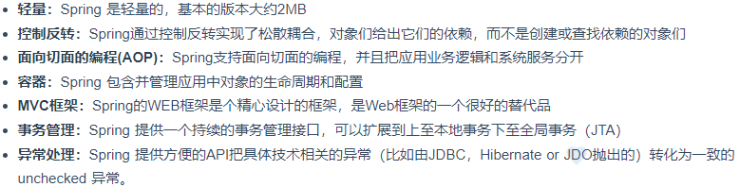

## 4. Spring有哪些应用场景

应用场景：JavaEE企业应用开发，包括SSH、SSM等。

Spring价值：

Spring是非侵入式的框架，目标是使应用程序代码对框架依赖最小化；

Spring提供一个一致的编程模型，使应用直接使用POJO开发，与运行环境隔离开来；

Spring推动应用设计风格向面向对象和面向接口开发转变，提高了代码的重用性和可测试性；

## 5. Spring由哪些模块组成？

Spring 总共大约有20个模块， 由1300多个不同的文件构成。而这些组件被分别整合在**核心容器**（Core Container）、**AOP**（Aspect Oriented Programming）和**设备支持**（Instrumentation） 、**数据访问与集成**（Data Access/Integration）、**Web**、**消息**（Messaging）、**Test**等 6 个模块中。以下是 Spring 5 的模块结构图：

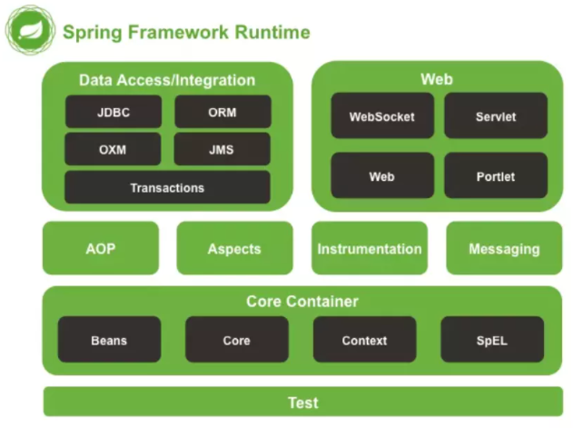

**Spring core：**提供了框架的基本组成部分，包括**控制反转**（Inversion of Control，IOC）和**依赖注入**（Dependency Injection，DI）功能。

**Spring beans：**提供了BeanFactory，是工厂模式的一个经典实现，Spring将管理的对象称为Bean。

**Spring context：**构建于 core 封装包基础上的context封装包，提供了一种框架式的对象访问方法。

**Spring jdbc：**提供了一个JDBC的抽象层，消除了烦琐的JDBC编码和数据库厂商特有的错误代码解析， 用于简化JDBC。

**Spring aop：**提供了面向切面的编程实现，可以自定义拦截器、切点等。

**Spring Web：**提供了针对Web开发的集成特性，例如文件上传，利用 servlet listeners 进行ioc 容器初始化和针对Web的 ApplicationContext。

**Spring test：**主要为测试提供支持的，支持使用JUnit或TestNG对Spring组件进行单元测试和集成测试。

## 6. Spring 框架的设计模式

* **工厂模式：**Spring使用工厂模式可以通过 BeanFactory 或 ApplicationContext 创建 Bean 对象。
* **单例模式：**Bean默认为单例模式。
* **模板方法模式：**用来解决代码重复的问题。比如jdbcTemplate。
* **代理模式：**Spring的AOP功能用到了JDK的动态代理和CGLIB字节码生成技术。
* **适配器模式：**Spring AOP的 Advice中使用到了适配器模式，以及Spring MVC中适配 Controller时也用到了适配器模式。
* **观察者模式：**定义对象间一对多的依赖关系，当一个对象的状态发生改变时，所有依赖于它的对象都会得到通知被动更新，如Spring中Listener的实现--ApplicationListener。
* **装饰者模式：**当项目需要连接多个数据库，不同的客户根据需要去访问不同的数据库，装饰者模式可以根据客户的需求动态切换不同的数据源。

## 7. 控制反转(IOC)

**1. 什么是Spring IOC 容器？**

控制反转即IoC (Inversion of Control)，它把传统上由**程序代码**直接操控的对象的调用权交给**容器**，通过容器来实现对象组件的**装配和管理**。所谓“控制反转”概念就是对象组件控制权的转移，**从程序代码本身转移到了外部容器。**IoC并不是Spring独有的，而是一种思想，IoC主要的优点有两个，①降低代码之间的耦合度②集中资源同一管理，简化开发。

Spring IOC 负责**创建对象**，**管理对象。**（通过依赖注入（DI），装配对象，配置对象，并且管理这些对象的整个生命周期）

**2. 控制反转(IoC)有什么作用**

**管理对象的创建和依赖关系的维护。**对象的创建并不是一件简单的事，在对象关系比较复杂时，如果依赖关系需要程序员来维护的话，那是相当头疼的。

**解耦，由容器去维护具体的对象。**

**托管了类的整个生命周期**，比如我们需要在类的产生过程中做一些处理，最直接的例子就是代理，如果有容器程序可以把这部分处理交给容器，应用程序则无需去关心类是如何完成代理的。

**3. Spring IoC的实现机制**

Spring 中的 IoC 的实现原理就是工厂模式加反射机制。如何实现一个IOC容器，我的思路大概有以下几个步骤：

1. 创建一个配置文件，在配置文件中指定需要扫描的包路径；
2. 在配置文件中定义一些注解，分别表示访问控制层、业务服务层、数据持久层、依赖注入注解、获取配置文件注解等；
3. 从配置文件中获取需要扫描的包路径，获取到当前路径下的文件信息及文件夹信息，并将当前路径下所有以.class结尾的文件添加到一个Set集合中进行存储 。
4. 遍历这个set集合，获取在类上有指定注解的类，并将其交给IoC容器，然后定义一个安全的Map来存储这些对象。
5. 遍历这个IoC容器，获取到每一个类的实例，判断里面是否依赖其它类的实例，然后进行递归依赖注入。

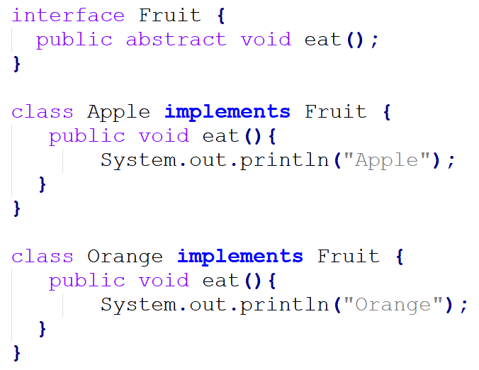

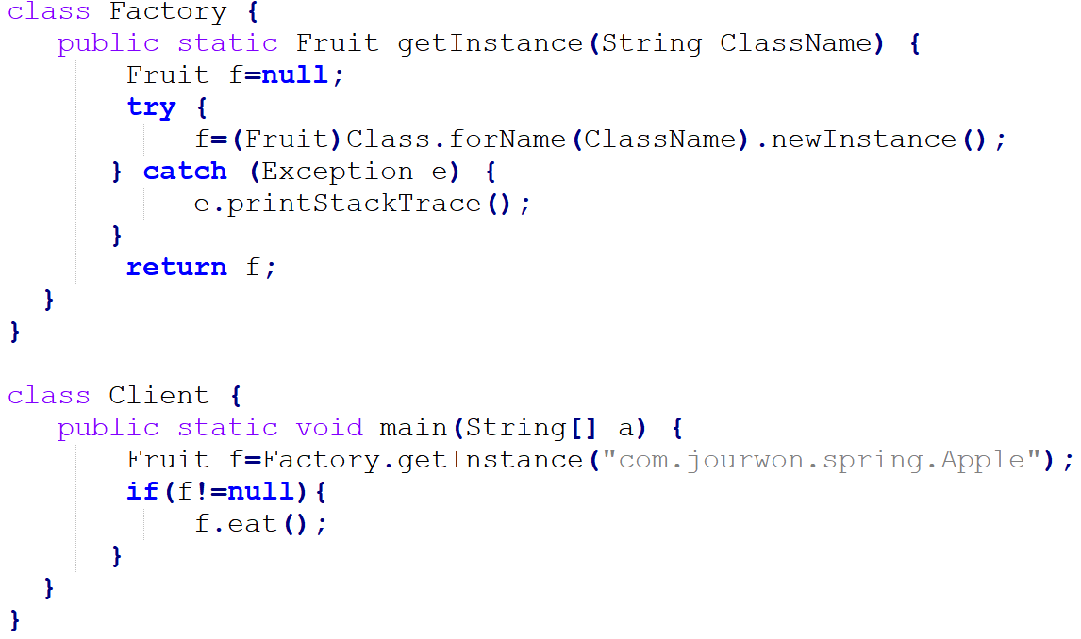

### 4. Spring的依赖注入？

IoC 的一个重点就是在程序运行时，动态的向某个对象提供它所需要的其它对象，这一点是通过DI（Dependency Injection，依赖注入）来实现的，即应用程序在运行时依赖 IoC 容器来动态注入对象所需要的外部依赖。

**依赖注入：**是指程序运行过程中，如果需要调用另一个对象协助时，无须在代码中创建被调用者，而是依赖于外部的注入。**组件之间的依赖关系由容器在应用系统运行期来决定，**也就是由容器动态地将某种依赖关系的目标对象实例注入到应用系统中的各个关联的组件之中。

**依赖注入的实现方式：**

**依赖注入**是**IoC的实现方式**，依赖注入分为：**构造方法注入（Constructor Injection）、Setter方法注入（Setter Injection）、工厂方法注入**三种。

**构造方法注入：**调用类的构造方法实现依赖注入。

**Setter方法注入：**调用该bean的Setter方法来实现依赖注入。

**工厂方法注入：**

**①静态工厂注入**——通过调用静态工厂的方法来获取自己需要的对象，为了让 Spring 管理所有对象，不能直接通过工厂类.静态方法来获取对象，而是通过 Spring 注⼊的形式获取。

**②非静态工厂注入**——非静态工厂，也叫实例工厂，意思是工厂方法不是静态的，首先 new 一个工厂实例，再调用普通的实例方法。

如何选择合适的依赖注入方式？

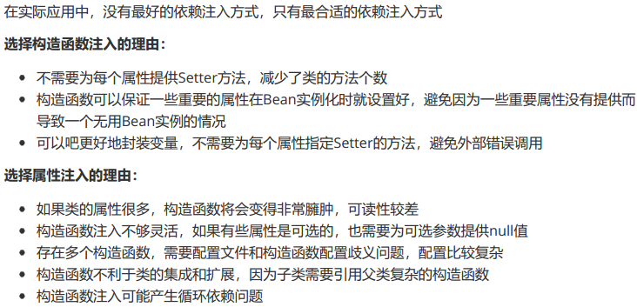

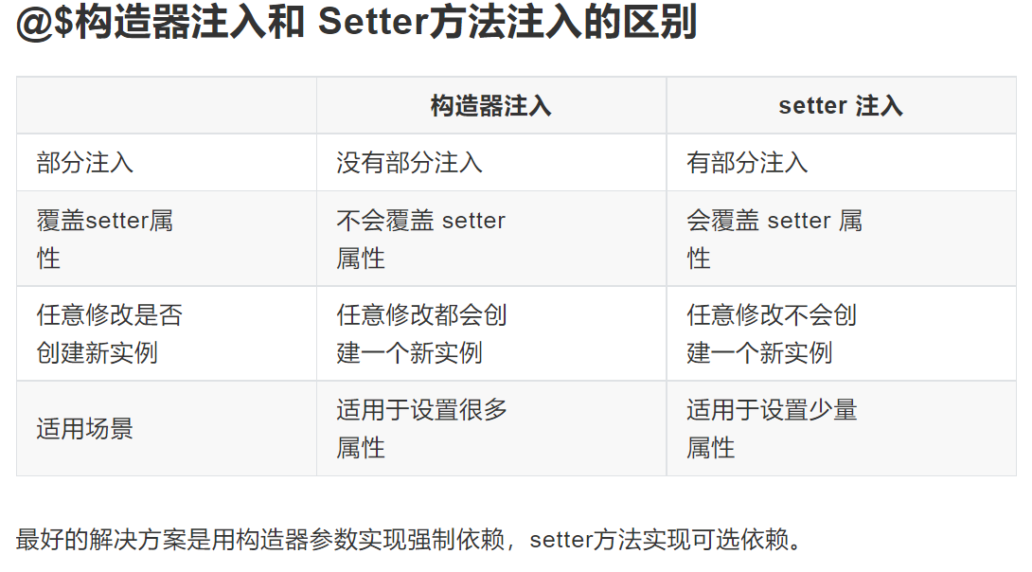

### 5. BeanFactory 和 ApplicationContext有什么区别？

BeanFactory和ApplicationContext是Spring的两大核心接口，都可以作为Spring的容器。至于它们之间的关系，可以打开IDEA，查看它们的UML类图，如下，可以看出ApplicationContext是BeanFactory的子接口。

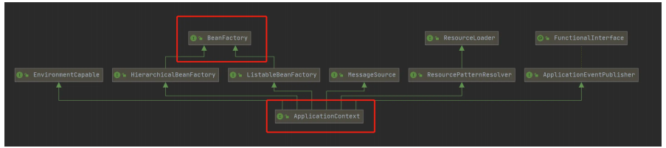

**两者之间的区别：(至少要记住作用和加载方式)**

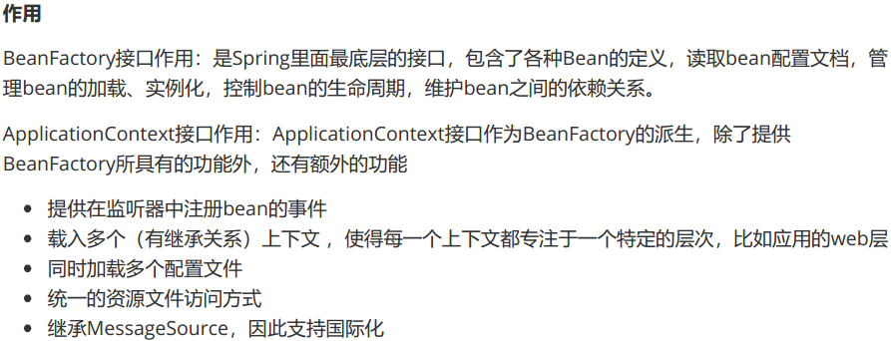

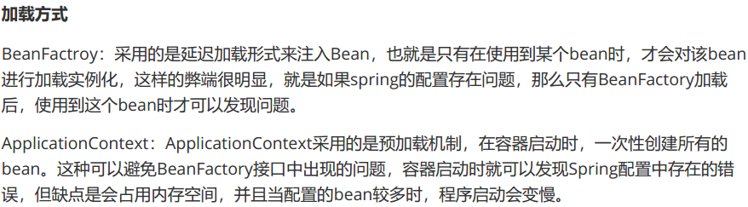

**注册方式：**

BeanFactory和ApplicationContext都支持BeanPostProcessor、BeanFactoryPostProcessor的使用，但两者之间的区别是：BeanFactory需要手动注册，而ApplicationContext则是自动注册。

**创建方式：**

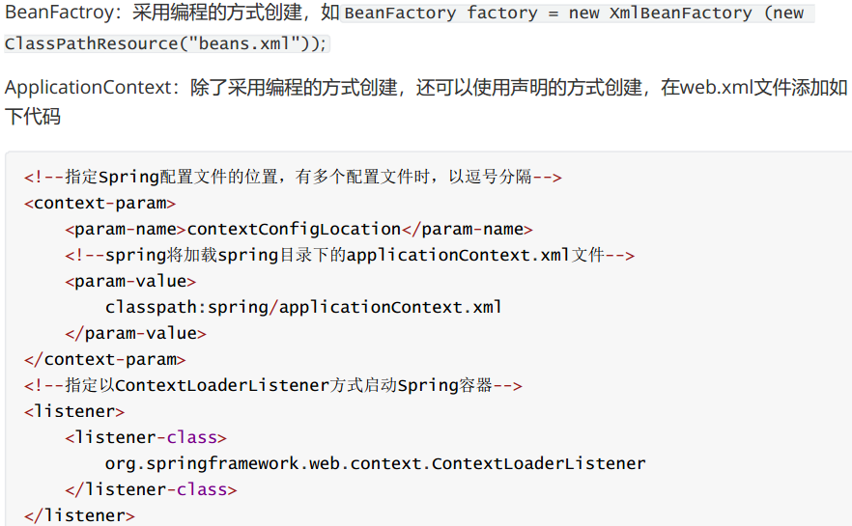

## 8. 面向切面编程(AOP)

**1. 什么是AOP**

OOP(Object-Oriented Programming)面向对象编程，允许开发者定义**纵向**的关系，但并不适用于定义**横向**的关系，会导致大量代码重复，不利于各个模块的重用。

AOP(Aspect-Oriented Programming)，一般称为**面向切面编程**，**作为面向对象的一种补充，用于将那些与业务无关，但却对多个对象产生影响的公共行为和逻辑，抽取并封装为一个可重用的模块**，这个模块被命名为**“切面”**（Aspect），通过面向切面编程减少了系统中的重复代码，降低了模块间的耦合度，同时提高了系统的可维护性。常用于**权限认证、日志、事务处理**等。

### 2. AOP 有哪些实现方式？

**Spring AOP and AspectJ AOP 有什么区别？**

**AOP实现的关键在于代理模式，**AOP代理主要分为**静态代理**和**动态代理**。静态代理的代表为**AspectJ**；动态代理则以**Spring AOP**为代表。

（1）**AspectJ**是静态代理，所谓静态代理，就是AOP框架会在编译阶段生成AOP代理类，因此也称为编译时增强，它会在编译阶段将AspectJ(切面)织入到Java字节码中，运行的时候就是增强之后的AOP对象。

（2）**Spring AOP**使用的动态代理，所谓的动态代理就是说AOP框架不会去修改字节码，而是**每次运行时在内存中临时为方法生成一个AOP对象，这个AOP对象包含了目标对象的全部方法，并且在特定的切点做了增强处理，并回调原对象的方法。**

### 3. JDK动态代理和CGLIB动态代理的区别

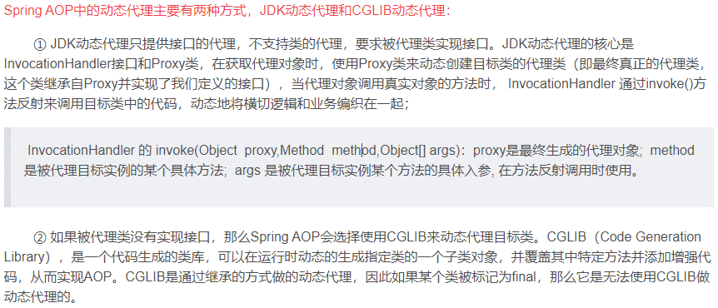

JDK动态代理(由JDK的代码实现)产生的代理类和目标类实现了相同的接口，CGLIB动态代理(由CGLIB jar包实现)产生的代理类是目标对象的子类。

静态代理与动态代理区别在于生成AOP代理对象的时机不同，相对来说**AspectJ**的静态代理方式具有更好的性能，但是AspectJ需要特定的编译器进行处理，而Spring AOP则无需特定的编译器处理。

**IoC让相互协作的组件保持松散的耦合，而AOP编程允许把遍布于应用各层的功能分离出来形成可重用的功能组件。**

### 4. Spring AOP的几个名词

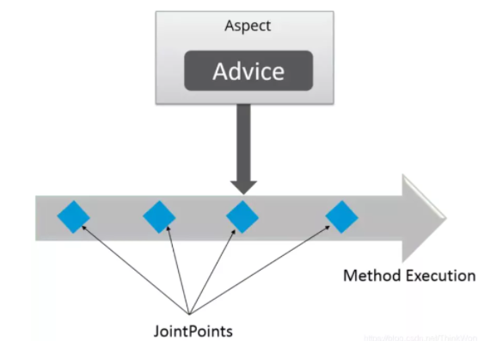

**（1）通知（Advice）**：要实现的功能，比如权限认证、日志、事务处理等。

**（2）连接点（Join point）：**允许使用通知的地方，每个方法的前，后（两者都有也行），或抛出异常时都可以是连接点，Spring只支持方法连接点。

**（3）切点（Pointcut）**：切点是在连接点的基础上定义的，使用通知的连接点被称为切点。

**（4）切面（Aspect）**：切面是**通知**和**切点**的结合。通知和切点共同定义了**切面**的全部内容。在Spring AOP中，切面可以使用**通用类**（基于模式的风格） 或者在**普通类**中以 **@AspectJ** 注解来实现。

**（5）引入（Introduction）**：添加额外的方法或者字段到被通知的类。

**（6）目标对象（Target Object）**：被一个或者多个切面（aspect）所通知（advise）的对象。它通常是一个代理对象。也有人把它叫做被通知（adviced） 对象。既然Spring AOP是通过运行时代理实现的，这个对象永远是一个 被代理（proxied） 对象。

**（7）织入（Weaving）**：织入是把切面应用到目标对象并创建新的代理对象的过程。在目标对象的生命周期里有三个时间点可以进行织入：

**编译期：**切面在目标类编译时被织入。AspectJ的织入编译器是以这种方式织入切面的。

**类加载期：**切面在目标类加载到JVM时被织入。需要特殊的类加载器，它可以在目标类被引入应用之前增强该目标类的字节码。AspectJ5的加载时织入就支持以这种方式织入切面。

**运行期：**切面在应用运行的某个时刻被织入。一般情况下，**在织入切面时，AOP容器会为目标对象动态地创建一个代理对象**。SpringAOP就是以这种方式织入切面。

### 5. Spring通知有哪些类型？

在AOP术语中，切面的工作被称为通知，实际上是程序执行时通过SpringAOP框架触发的代码段。Spring定义的五种通知的常见使用场景如下：

| **通知类型** | **说明** | **使用场景** |
| --- | --- | --- |
| **前置通知**（Before） | 在目标方法被执行之前调用通知 |  |
| **后置通知**（After） | 在目标方法执行之后调用通知  (不论是正常返回还是异常退出) | **记录日志**(方法已经调用，但不一定成功) |
| **返回后通知**  （After-returning ） | 在目标方法正常返回后调用通知  (如果方法没有正常返回，例如抛出异常，则返回通知不会执行，可以通过配置得到目标方法的返回值) | 记录日志(方法已经成功调用) |
| **异常通知**  （After-throwing） | 在目标方法抛出异常后调用通知 | 异常处理 |
| **环绕通知（Around）** | 通知包裹了目标方法，在目标方法调用之前和调用之后执行自定义的行为 | 事务权限控制 |

## 9. Spring Bean

Spring Bean是Spring IoC容器实例化、组装和管理的对象，比如在xml中进行配置的bean。

### 1. Spring bean的作用域

当定义一个bean在Spring里，还能给这个bean声明一个作用域。它可以通过bean的scope属性来定义。Spring框架支持以下**五种**bean的作用域：

| **作用域** | **描述** |
| --- | --- |
| **singleton** | 单例模式，在Spring IoC容器仅存在一个Bean实例，默认值 |
| **prototype** | 原型模式，每次从容器中获取Bean时，都返回一个新的实例，即每次调用getBean()时，相当于执行newXxxBean() |
| **request** | 每次HTTP请求都会创建一个新的Bean，该作用域仅在基于web的Spring ApplicationContext环境下有效 |
| **session** | 同一个HTTP Session共享一个Bean，不同Session使用不同的Bean，该作用域仅在基于web的Spring ApplicationContext环境下有效 |
| **global-session** | 同一个**全局的HTTP Session**中共享一个Bean，一般用于Portlet应用环境，该作用域仅在基于web的Spring ApplicationContext环境下有效 |

**注意：**默认的Spring Bean 的作用域是Singleton。使用 prototype 作用域需要慎重的思考，因为**频繁创建和销毁 bean 会带来很大的性能开销。**

将一个类声明为Spring的 bean 的注解有哪些？

①@Component，通用的注解，可标注任意类为 Spring 组件。如果一个Bean不知道属于哪个层，通常使用这个注解。

②@Controller，对应 Spring MVC控制层，主要用户接受用户请求并调用 Service 层返回数据给前端页面。

③@Service，对应服务层，主要涉及一些复杂的逻辑，需要用到 Dao层。

④@Repostory，对应持久层即 Dao 层，主要用于数据库相关操作。

### 2. Spring框架中的bean是线程安全的吗？

Spring容器本身并没有提供Bean的线程安全策略，因此可以说Spring容器中的Bean本身不具备线程安全的特性，但是具体情况还是要结合Bean的作用域来讨论。

（1）对于prototype作用域的Bean，每次都创建一个新对象，也就是线程之间不存在Bean共享，因此不会有线程安全问题。

（2）对于singleton作用域的Bean，所有的线程都共享一个单例实例的Bean，因此存在线程安全问题。但是如果单例Bean是一个无状态Bean，即线程中的操作不会对Bean的成员执行查询以外的操作，那么这个单例Bean是线程安全的。比如Controller类、Service类和Dao等，这些Bean大多是无状态的，只关注于方法本身。



对于有状态的bean（比如Model和View），就需要自行保证线程安全，最简单的解决办法就是将有状态的bean的作用域由“singleton”改为“prototype”。也可以采用ThreadLocal解决线程安全问题，**为每个线程提供一个独立的变量副本，不同线程只操作自己线程的副本变量。**

### 3. Spring如何处理线程并发问题？

在一般情况下，只有**无状态**的Bean才可以在多线程环境下共享，在Spring中，绝大部分Bean都可以声明为singleton作用域，因为Spring对一些Bean中非线程安全状态采用**ThreadLocal**进行处理，解决线程安全问题。

**ThreadLocal**和**线程同步**机制都是为了解决多线程中共享变量的访问冲突问题。同步机制采用了“时间换空间”的方式，仅提供一份变量，不同的线程在访问前需要**获取锁**，没获得锁的线程则需要**排队**。而ThreadLocal采用了“空间换时间”的方式。ThreadLocal会为每一个线程提供一个独立的**变量副本**，从而隔离了多个线程对数据的访问冲突。因为每一个线程都拥有自己的变量副本，从而也就没有必要对该变量进行同步了。ThreadLocal提供了线程安全的共享对象，在编写多线程代码时，可以把不安全的变量封装进ThreadLocal。

### 4. Spring容器的启动流程

（1）初始化Spring容器，注册内置的BeanPostProcessor的BeanDefinition到容器中;

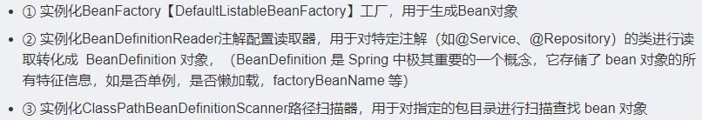

（2）将配置类的BeanDefinition注册到容器中;

（3）调用refresh()方法刷新容器。

### 5. Spring bean的生命周期

在传统的Java应用中，bean的生命周期很简单。使用Java关键字new进行bean实例化，然后该bean就可以使用了。一旦该bean不再被使用，则由Java自动进行垃圾回收。Spring IoC容器实例化并管理bean，bean的生命周期完全由容器控制。注意Spring Bean 的生命周期主要指的是 singleton bean，对于 prototype 的 bean ，Spring 在创建好交给使用者之后则不会再管理后续的生命周期。自动装配的对象：Bean定义 （BeanDefinition）

对于 Spring Bean 的生命周期来说，大致可以分为四个阶段：

①实例化Instantiation

②属性赋值Populate(为Bean设置相关属性和依赖)

③初始化Initialization

④销毁Destruction

下图展示了bean装载到Spring应用上下文中的一个典型的生命周期过程：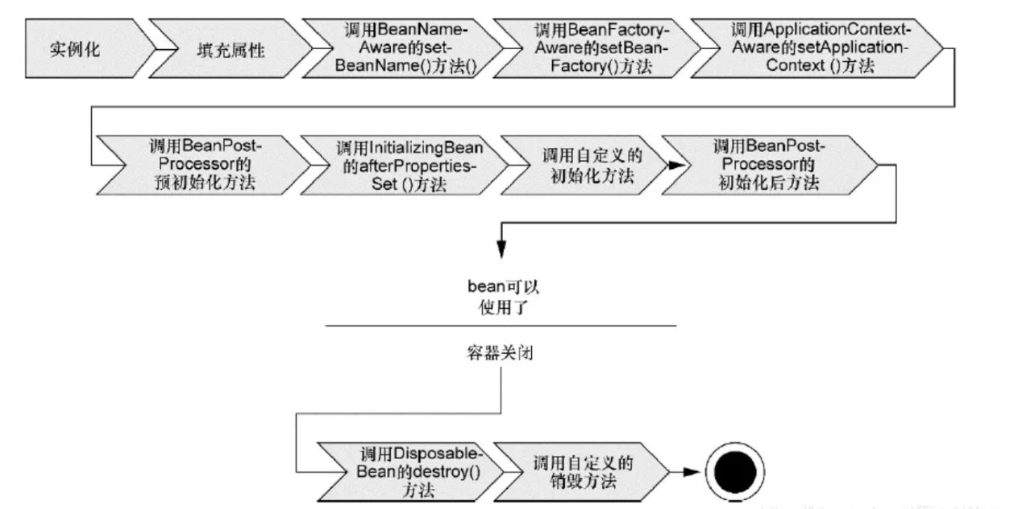

**对上图进行详细描述：**

**（1）实例化Bean对象：对于BeanFactory容器，**当向容器请求一个尚未初始化的bean时，或初始化bean的时候需要注入另一个尚未初始化的依赖时，容器就会调用createBean进行实例化。**对于ApplicationContext容器，**当容器启动结束后，通过获取BeanDefinition对象中的信息，实例化所有的bean。

**（2）属性赋值（依赖注入）：**实例化后的对象被封装在BeanWrapper对象中，Spring根据BeanDefinition中的信息以及BeanWrapper提供的设置属性的接口完成属性赋值和依赖注入。

**（3）处理Aware接口：**Spring会检测该对象是否实现了xxxAware接口，通过Aware类型的接口，可以让Bean获取到Spring容器的一些资源：

①如果这个Bean实现了BeanNameAware接口，会调用它实现的setBeanName(String beanId)方法，传入Bean的名字；

②如果这个Bean实现了BeanClassLoaderAware接口，会调用它实现的setBeanClassLoader()方法，传入ClassLoader对象的实例。

③如果这个Bean实现了BeanFactoryAware接口，会调用它实现的setBeanFactory()方法，传入BeanFactory容器的实例。

④如果这个Bean实现了ApplicationContextAware接口，会调用它实现的setApplicationContext(ApplicationContext)方法，传入Spring上下文引用。

**（4）BeanPostProcessor前置处理：**如果想对Bean进行一些自定义的前置处理，那么可以让Bean实现BeanPostProcessor接口，从而调用postProcessBeforeInitialization(Object obj, String s)方法。

**（5）InitializingBean：**如果Bean实现了InitializingBean接口，执行afeterPropertiesSet()方法。

**（6）init-method：**如果Bean在Spring配置文件中配置了 init-method 属性，则会自动调用其配置的初始化方法。

**（7）BeanPostProcessor后置处理：**

如果这个Bean实现了BeanPostProcessor接口，将会调用postProcessAfterInitialization(Object obj, String s)方法；由于这个方法是在Bean初始化结束时调用的，所以可以被应用于内存或缓存技术；

**以上几个步骤完成后，Bean就已经被正确创建了，之后就可以使用这个Bean了。**

**（8）DisposableBean：**当Bean不再需要时，会经过清理阶段，如果Bean实现了DisposableBean这个接口，会调用其实现的destroy()方法；

**（9）destroy-method：**最后，如果这个Bean的Spring配置中配置了destroy-method属性，会自动调用其配置的销毁方法。

### 6. Spring bean的自动装配

在spring中，使用autowire来配置自动装载模式，对象无需自己查找或创建与其关联的其他对象，由容器负责把需要相互协作的对象引用赋予各个对象。

**（1）在Spring框架xml配置中共有5种自动装配：**

开启自动装配，只需要在xml配置文件中定义“autowire”属性。

* **no** – 默认的方式是不进行自动装配的，通过手动设置ref属性来进行装配。

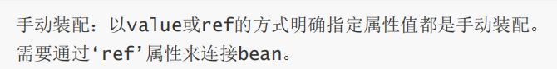

* **byName** - 根据bean的名称进行自动装配，如果一个bean的 property 与另一个bean 的name 相同，就进行自动装配。

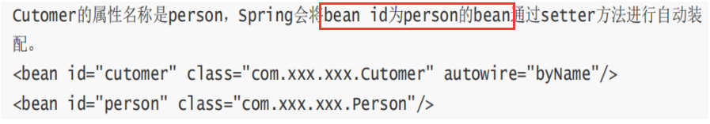

* **byType**-根据bean的数据类型进行自动装配。

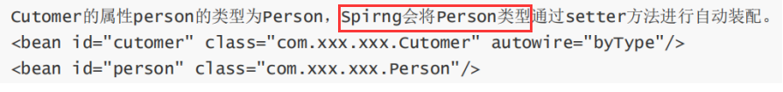

* **constructor**-根据构造函数进行装配，并且构造函数的参数通过byType进行装配。如果一个bean与构造器参数的类型相同，则进行自动装配，否则导致异常。

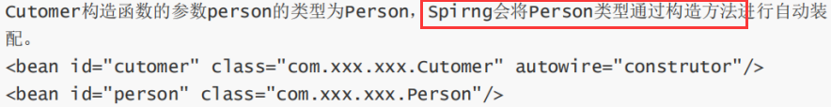

* **autodetect**-如果有默认的构造器，则通过constructor方式进行自动装配，否则使用byType方式进行自动装配。

**（2）基于注解的自动装配方式：**

@Autowired自动装配bean，可以在字段、setter方法、构造函数上使用。

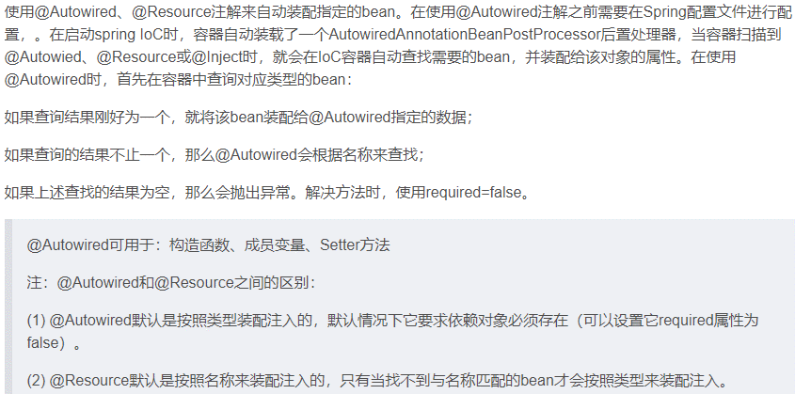

### 7. Spring的循环依赖？如何解决？

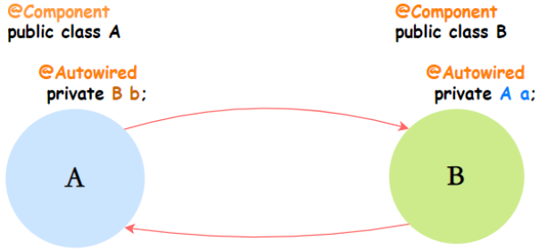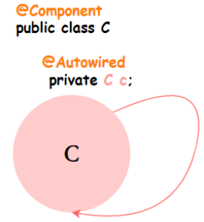

循环依赖的简单理解就是A依赖B，B也依赖A，或者A依赖本身。

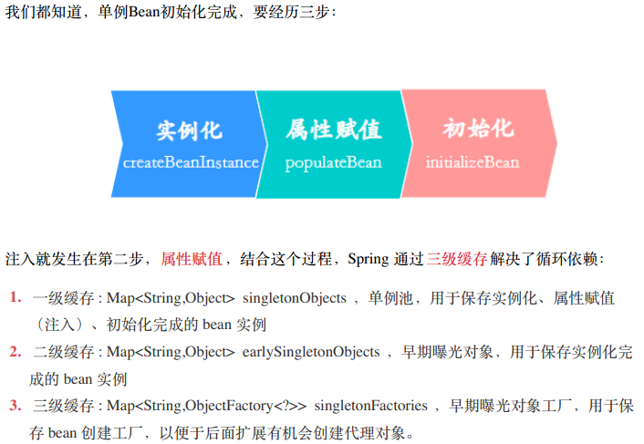

**Spring通过三级缓存解决循环依赖问题**，既然是基于缓存，那prototype的bean所造成的循环依赖肯定是不行了，因为Spring并没有缓存prototype的bean。

创建bean的过程分为实例化、属性注入、初始化三步。假设A和B发生了循环依赖，A完成实例化后会放到缓存中，这时需要在A中注入B的bean。对B进行实例化，这时需要在B中注入A的bean，从缓存中获取A实例化后的bean，B的bean创建完成。A从缓存中获取B的bean，完成属性注入和初始化。

核心原理：在对象实例化之后，依赖注入之前，Spring提前暴露的Bean实例的引用在第三级缓存中进行存储。

## 10. Spring常用注解

### 1. Spring bean相关注解

**@Component, @Controller, @Service, @Repository**有何区别？

这四个注解都可以将bean注入到spring容器中，根据不同的使用场景定义了特定功能的注解组件：

**@Component**泛指组件，当组件不好归类的时候，使用这个注解进行标注；

**@Controller**用于标注**控制层**组件；

**@Service**用于标注**业务层**组件；

**@Repository**用于标注**数据访问层**组件。

**@Autowired**和**@Resource**有何区别？

**@Autowired**和**@Resource**都可以用来装配bean。它们之间的区别如下：

1. **@Autowired**默认**按类型**装配（这个注解是属于Spring的），@Resource 是JDK1.6支持的注解，默认**按名称**进行装配。
2. **@Autowired**默认要求**依赖对象必须存在**，如果要允许null值，可以设置它的required属性为false，如：@Autowired(required=false) ，如果想使用**名称装配**可以结合@Qualifier注解进行使用。

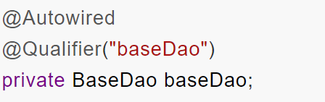

**@Resource**名称可以通过name属性进行指定，如果没有指定name属性，当注解写在字段上时，默认取字段名，**按照名称查找**，如果注解写在setter方法上默认**取属性名**进行装配。**当找不到**与名称匹配的bean时才**按照类型**进行装配。但是需要注意的是，**如果name属性一旦指定，就只会按照名称进行装配。**

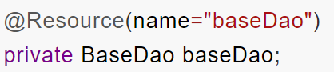

（3）其实@Autowired + @Qualifier("BWM") == @Resource(name="BWM")，当一个接口只有一个实现类，使用@Autowired和@Resource没有区别，但是最好使用@Autowired。

**@Qualifier**

@Qualifier通常和@Autowired一起使用，比如当存在多个类型相同的bean时，如果@Autowired采用的是byType时可能会出现混乱，可以搭配@Qualifier使用，只需要在@Qualifier中写上bean的名称即可。

**@Configuration、@Bean**

@Configuration用于定义配置类，**可替换xml配置文件**，被注解的类内部包含有一个或多个被@Bean注解的方法，这些方法将会被AnnotationConfigApplicationContext或

AnnotationConfigWebApplicationContext类进行扫描，并用于构建bean定义，初始化Spring容器。

**简单来说就是@Configuration可以看成xml配置文件，@Bean可以看成xml文件中的<bean> </bean>。**

**@Value**

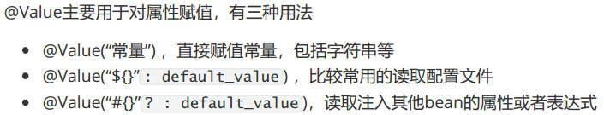

**@Scope**

@Scope用于声明 Spring Bean 的作用域，作用于方法上，bean的作用域有Singleton、Prototype、Request、Session、GlobalSession等。

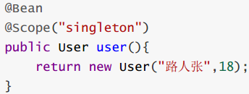

### 2. web相关注解

* **@Controller：**对应 Spring MVC控制层，主要用于接受用户请求并调用 Service 层返回数据给前端页面。
* **@ResponseBody：**将controller的方法返回的对象通过适当的转换器转换为指定的格式之后，写入到response对象的body中（响应体），通

常用来返回JSON数据。

* **@RestController：**该注解为一个组合注解，相当于@Controller和@ResponseBody的组合，注解在类上，意味着该Controller的所有⽅法都默认加上了@ResponseBody。
* **@RequestMapping：**⽤于映射Web请求，包括访问路径和参数。如果是Restful风格接口，还可以根据请求类型使用不同的注解：@GetMapping、@PostMapping、@PutMapping、@DeleteMapping。
* **@PathVariable：**⽤于接收路径参数，⽐如@RequestMapping(“/hello/{name}”) 申明的路径，将注解放在参数中前，即可获取该值，通常作为Restful 的接口实现方法。
* **@RequestBody：**允许request 的参数在request 体中，而不是在直接连接在地址后面。

### 3. AOP、事务相关注解

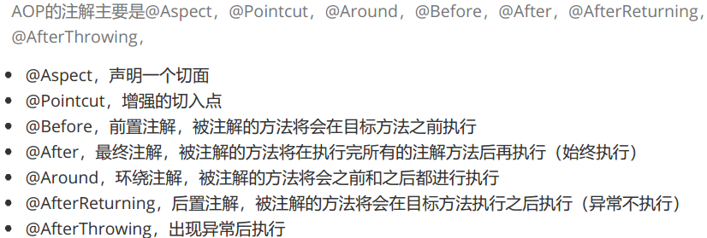



### 4. @Autowired注解自动装配bean的过程？

@Autowired用于自动装配指定的bean。在使用@Autowired注解**之前**需要**在Spring配置文件进行配置**<context:**annotation**-config />标签，**然后**在启动Spring IoC时，容器就会自动装载一个**AutowiredAnnotationBeanPostProcessor**

**后置处理器**，当容器扫描到@Autowied、@Resource或@Inject时，就会在IoC容器自动查找需要的bean，并装配给该对象的属性。**在使用@Autowired时**，首先在容器中**查询对应类型**的bean：如果查询结果**刚好为一个**，就将该bean装配给@Autowired指定的属性；如果查询的结果**不止一个**，会抛出异常，需要配合**@Qualifier**注解**根据名称**来查找；如果配合**@Qualifier**注解根据名称来查找的结果为空，会抛出异常，可以将@Autowire注解的**required属性设置为false**。

## 11. Spring 事务

Spring 事务的本质其实是数据库对事务的支持，没有数据库的事务支持，Spring 是无法提供事务功能的。Spring 只提供统一事务管理接口，具体实现都是由各数据库自己实现，数据库事务的提交和回滚由数据库自己的事务机制实现。Spring会在事务开始时，根据当前环境中设置的隔离级别，调整数据库隔离级别，由此保持一致。

### 1. Spring事务的实现方式(种类)？

Spring支持**编程式事务管理**和**声明式事务管理**两种类型：

**编程式事务管理**：通过**编程的方式**管理事务，灵活性好，但是难维护。

**声明式事务管理：**声明式事务管理建⽴在 AOP 之上。其本质是通过 AOP 功能，对方法前后进行拦截，将事务处理的功能编织到拦截的方法中，也就是在目标方法开始之前启动一个事务，在执行完目标方法之后根据执行情况提交或者回滚事务。

**声明式事务管理的优点**是不需要在业务逻辑代码中掺杂事务管理的代码，只需在配置文件中做相关的事务规则声明或通过 @Transactional 注解的方式，便可以将事务规则应用到业务逻辑中，减少业务代码的污染。唯一不足是最细粒度只能作用到方法级别，无法做到像编程式事务那样可以作用到代码块级别。

大多数情况下选择声明式事务管理，因为**声明式事务管理对应用代码的影响最小，更符合一个无侵入的轻量级容器的思想，具有更好的可维护性。**

### 2. Spring事务的实现原理

Spring事务的本质其实就是**数据库对事务的支持**，没有数据库的事务支持，spring是无法提供事务功能的。真正的数据库层的**事务提交和回滚**是通过**bin log或者redo log实现的。**

### 3. Spring事务的隔离级别

Spring有五大隔离级别，默认值为 ISOLATION_**DEFAULT**（使用数据库的设置），其他四个隔离级别和数据库的隔离级别一致：

* ISOLATION_**DEFAULT**：使用底层数据库的设置隔离级别，数据库设置的是什么就用什么；
* ISOLATION_**READ_UNCOMMITTED**：读未提交，最低的隔离级别，一个事务可以读取另一个事务更新但未提交的数据(会出现脏读、不可重复读、幻读)；
* ISOLATION_**READ_COMMITTED**：读已提交，一个事务提交后才能被其他事务读取到(会出现不可重复读、幻读)，Oracle、SQL server 的默认级别；
* ISOLATION_**REPEATABLE_READ**：可重复读，对同一字段的多次读取结果都是一致的，除非数据被本身事务所修改(会出现幻读)，MySQL 的默认级别；
* ISOLATION_ **SERIALIZABLE**：可串行化，最高的隔离级别，可以防止脏读、不可重复读和幻读。

### 4. Spring事务的传播行为

Spring事务的传播行为指的是，**当多个事务同时存在的时候，Spring如何处理这些事务的行为**。事务传播行为由简单的 ThreadLocal 实现，所以如果调用的方法是在新线程调用的，事务传播实际上会失效。

**七种事务传播行为如下：**

* PROPAGATION_**REQUIRED**：默认传播行为。如果当前没有事务，就创建一个新事务，如果当前存在事务，就加入该事务。
* PROPAGATION_**REQUIRES_NEW**：无论当前存不存在事务，都创建新事务并执行。
* PROPAGATION_**SUPPORTS**：如果当前存在事务，就加入该事务，如果当前不存在事务，就以非事务执行。
* PROPAGATION_**NOT_SUPPORTED**：以非事务方式执行，如果当前存在事务，就把当前事务挂起。
* PROPAGATION_**MANDATORY**：如果当前存在事务，就加入该事务，如果当前不存在事务，就抛出异常。
* PROPAGATION_**NESTED**：如果当前存在事务，则嵌套在事务内执行。如果当前没有事务，则按REQUIRED属性执行。
* PROPAGATION_**NEVER**：以非事务方式执行，如果当前存在事务，抛出异常。

### 5. Spring事务有哪些优点？

①为不同的事务API，如 JTA，JDBC，Hibernate，JPA 和JDO，提供一个不变的编程模式。

②为编程式事务管理提供了一套简单的API(TransactionTemplate)而不是一些复杂的事务API。

③支持声明式事务管理。

④与Spring各种数据访问抽象层可以很好地集成。

### 6. Spring事务什么时候会失效？

Spring事务的原理是AOP，进行了切面增强，那么失效的根本原因是这个AOP不起作用了。常见情况有如下几种：

1. **发生自调用**，类里面使用this调用本类的方法（this通常省略），此时这个this对象不是代理类，而是UserService对象本身！ 解决方法很简单，让那个this变成UserService的代理类即可！
2. **方法不是public的**



1. 数据库不支持事务
2. 没有被Spring管理
3. 异常被吃掉，事务不会回滚(或者抛出的异常没有被定义，默认为RuntimeException)

## 12. Spring MVC

### 1. MVC是什么？MVC设计模式的好处有哪些？

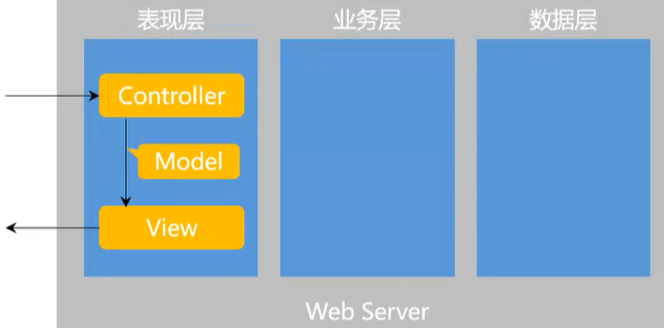

MVC是一种设计模式（设计模式就是日常开发中编写代码的一种好的方法和经验的总结）。模型（Model，存取数据的对象）-视图（View，数据的可视化）-控制器（Controller，控制数据流向模型对象），三层架构的设计模式。用于实现前端页面的展现与后端业务数据处理的分离。

MVC设计模式的好处：分层设计，实现了业务系统各个组件之间的解耦，有利于业务系统的可扩展性和可维护性，有利于系统的并行开发，提升开发效率。

### 2. 什么是Spring MVC？

Spring MVC是一个基于Java，实现了MVC设计模式的请求驱动类型的轻量级web框架，通过把模型-视图-控制器分离，将web层进行职责解耦，把复杂的web应用分成逻辑清晰的几部分，简化开发，减少出错，方便组内开发人员之间的配合。

### 3. Spring MVC的优点

（1）可以支持各种视图技术，而不仅仅局限于JSP；

（2）与Spring框架集成（如IoC容器、AOP等）；

（3）清晰的角色分配：前端控制器(DispatcherServlet) ， 处理器映射器（HandlerMapping)，处理器适配器（HandlerAdapter)，视图解析器（ViewResolver）。

（4） 支持各种请求资源的映射策略。

### 4. Spring MVC的主要组件？

* **前端控制器** **DispatcherServlet**。作用：接收请求、响应结果，相当于转发器，有了DispatcherServlet 就减少了其它组件之间的耦合度。
* **处理器映射器HandlerMapping**。作用：根据请求的URL来查找Handler。
* **处理器适配器**HandlerAdapter注意：在编写Handler的时候要按照HandlerAdapter要求的规则去编写，这样适配器HandlerAdapter才可以正确的去执行Handler。
* **处理器**Handler（需要程序员开发）。
* **视图解析器** ViewResolver（不需要程序员开发）。作用：进行视图的解析，根据视图逻辑名解析成真正的视图（view）。
* **视图**View（需要程序员开发）。View是一个接口，它的实现类支持不同的视图类型（jsp，freemarker，pdf等）。

### 5. Spring MVC的工作流程？

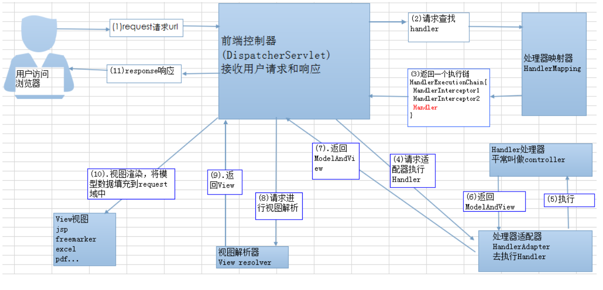

（1）用户发送请求至**前端控制器**DispatcherServlet；

（2） DispatcherServlet收到请求后，调用HandlerMapping**处理器映射器**，请求获取Handler；

（3）处理器映射器根据请求url找到具体的处理器，生成处理器对象及处理器拦截器(如果有则生成)一并返回给DispatcherServlet；

（4）DispatcherServlet 调用 HandlerAdapter**处理器适配器**；

（5）HandlerAdapter经过适配调用**具体处理器**(Handler，也叫后端控制器)；

（6）Handler执行完成返回**ModelAndView**；

（7）HandlerAdapter将Handler执行结果ModelAndView返回给DispatcherServlet；

（8）DispatcherServlet将ModelAndView传给**ViewResolver**视图解析器进行解析；

（9）ViewResolver解析后返回具体**View**；

（10）DispatcherServlet对View进行渲染视图。

（11）DispatcherServlet响应用户。

### 6. Interceptor与Filter的区别

| **类型** | **过滤器Filter** | **拦截器Interceptor** |
| --- | --- | --- |
| 规范 | Filter是在Servlet规范中定义的,**是Servlet容器支持的** | 拦截器是在Spring容器内的，  是**Spring框架支持的** |
| 使用范围 | 过滤器**只能用于Web程序** | 拦截器既可以用于Web程序，也可以用于**Application、Swing程序**中 |
| 原理 | 过滤器基于**函数回调** | 拦截器基于Java的**反射机制** |
| 使用的  资源 | 过滤器**不能**使用Spring资源 | 拦截器是一个Spring的组件，  归Spring管理，配置在Spring文件中，因此**能使用Spring里的任何资源**、对象，例如Service对象、数据源、事务管理等，通过IoC注入到拦截器 |
| 深度 | Filter在只在**Servlet前后**起作用 | 拦截器能够深入到方法前后、异常抛出前后等，因此拦截器的使用具有更大的弹性 |

先后顺序：Controller--> Interceptor -->Servlet --> Filter--> Tomcat

### 7. Spring MVC与Struts2区别

**相同点：**

都是基于MVC设计模式的web框架，都用于web项目的开发。在企业项目中，Spring MVC使用更多一些。

**不同点：**

| **类型** | **Spring MVC** | **Struts2** |
| --- | --- | --- |
| 前端控制器 | SpringMVC的**前端控制器**是servlet：DispatcherServlet | Struts2的**前端控制器**是filter：StrutsPreparedAndExcutorFilter |
| 拦截机制和请求参数的接受方式 | Spring MVC是**方法级别**的拦截，一个方法对应一个request上下文。Spring MVC是使用方法的形参接收请求的参数，基于方法的开发，线程安全，单例模式 | Struts2框架是类级别的拦截，每次请求就会创建一个Action，一个Action对应一个request上下文。Struts2是通过类的成员变量接收请求的参数，是基于类的开发，线程不安全，多例模式 |
| 配置和性能 | 配置少，开发效率和性能高于Struts2 | 配置多,开发效率和性能低于Spring MVC |
| 与Spring框架的整合 | Spring MVC是Spring框架的一部分，无缝整合 | Struts2与Spring整合相对麻烦 |

## 13. Spring Boot

### 1. 什么是 Spring Boot？

Spring Boot 是Spring源组织下的子项目，是 Spring 组件一站式解决方案，主要是简化了使用 Spring 的难度，**简化了繁重的配置**，提供了**各种启动器，开发者能快速上手**。

### 2. Spring Boot 有哪些优点？

Spring Boot 主要有如下优点：

1. 容易上手，提升开发效率，为 Spring 开发提供一个更快、更广泛的入门体验。
2. 开箱即用，远离繁琐的配置。
3. 没有代码生成，也不需要XML配置。
4. 提供了一系列大型项目通用的非业务性功能，例如：**内嵌服务器**、**安全管理**、**运行数据监控**、**运行状况检查**和**外部化配置**等。
5. 避免大量的Maven导入和各种版本冲突。

### 3. Spring Boot 自动装配

SpringBoot应用的每个启动类上都会有个@SpringBootApplication注解。

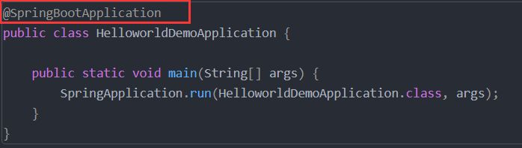

@SpringBootApplication是一个组合注解。由三个注解组成，分别为：  
@SpringBootConfiguration：表示SpringBoot的配置类；  
@ComponentScan：开启组件扫描；  
@EnableAutoConfiguration：让SpringBoot开启自动配置。为了解自动装配的原理，需要对该注解深入分析，进入该注解，可以发现，EnableAutoConfiguration注解上又有两个注解，分别为：@AutoConfigurationPackage

@Import(AutoConfigurationImportSelector.class)

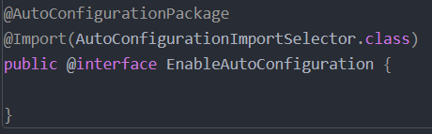

（1）其中的 @AutoConfigurationPackage 注解，字面意思上来看就是自动配置包。点进去可以看到就是一个 @Import 注解：

@Import(AutoConfigurationPackages.Registrar.class) ，它导⼊了⼀个Registrar组件，这个**注解**的作用就是**将主配置类**（@SpringBootConfiguration标注的类）**所在的包及其下面所有子包里面所有的组件扫描到IOC容器中。**所以说，默认情况下主配置类所在包及其子包以外的组件，Spring IOC容器是扫描不到的。

（2）另外一个注解：@Import(AutoConfigurationImportSelector.class)，它通过@Import导入了AutoConfigurationImportSelector类，这个类的selectImports（）方法会通过SpringFactoriesLoader得到大量的配置类。而每个配置类则根据条件化配置类做出决策，以实现自动配置的功能。

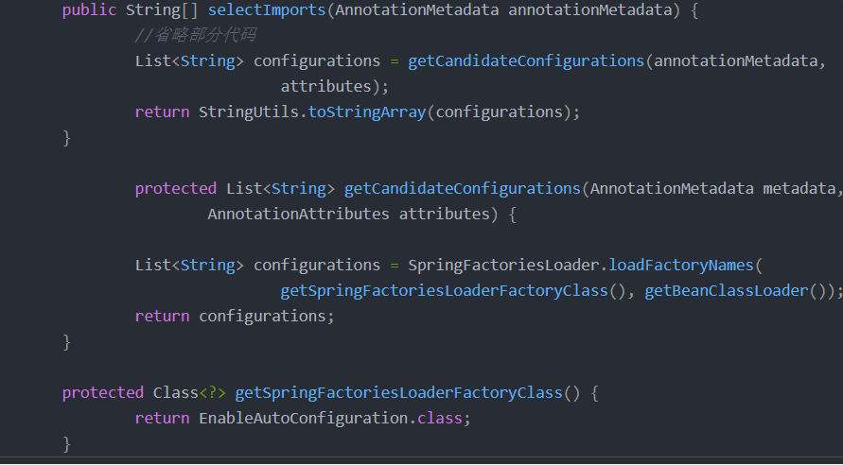

Spring Boot应用的每个启动类上都会有个@SpringBootApplication注解。而@SpringBootApplication是一个组合注解，由三个注解组成，分别是：

@SpringBootConfiguration：表示SpringBoot的配置类；

@ComponentScan：开启组件扫描；

@EnableAutoConfiguration：开启自动配置。

深入分析@EnableAutoConfiguration注解发现，自动装配功能实际上是通过AutoConfigurationImportSelector类实现的。

这个类的selectImports()方法会通过SpringFactoriesLoader得到大量的配置类。而每个配置类会根据条件化配置类做出决策，以实现自动配置的功能。

在selectImports()方法中，最核心的就是调用了loadFactoryNames()方法，然后loadFactoryNames方法调用了loadSpringFactories()方法。

主要通过三个步骤实现自动装配：

①从META-INF/spring.factories这个配置文件中获取自动配置类的路径。

②去掉重复的配置类和需要排除的重复类，并且这些配置类按照条件进行生效。

③最后实例化这些配置类注册到IoC容器中从而实现自动装配。

SpringBoot自动装配本质：

自动装配的本质就是通过读取META-INF/spring.factories中保存的配置类文件然后加载bean定义的过程。如果是标了@Configuration注解，就是批量加载了里面的bean定义

如何实现“自动”：通过配置文件获取对应的批量配置类，然后通过配置类批量加载bean定义，只要有写好的配置文件spring.factories就实现了自动。

**简单来说**就是@SpringBootApplicatio注解会对jar包下的spring.factories文件进行扫描，这个文件中包含了可以进行自动配置的类，当满足@Condition注解指定的条件时，便在依赖的支持下进行实例化，注册到Spring容器中。

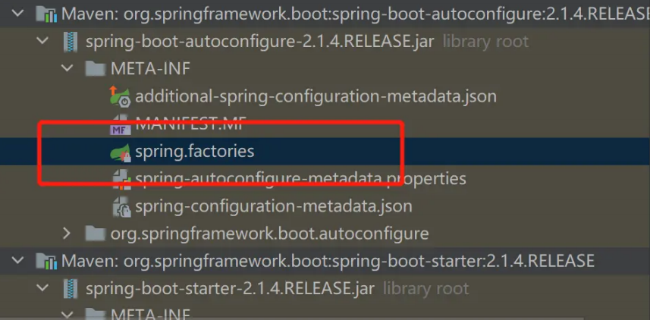 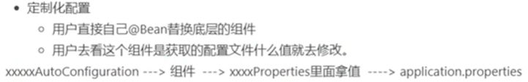

### 4. Spring Boot Starter是什么？如何自定义Spring Boot Starter?

Spring Boot之所以流行，很大原因是因为有Spring Boot Starter。Spring Boot Starter是Spring Boot的核心，可以理解为一个可拔插式的插件，例如，你想使用Redis插件，那么可以导入spring-boot-starter-redis依赖Starter的命名。官方对Starter项目的jar包定义的 artifactId 是有要求的，当然也可以不遵守。Spring官方Starter通常命名为spring-boot-starter-{name}如：spring-boot-starter-web，Spring官方建议非官方的starter命名应遵守{name}-spring-boot-starter的格式。

**传统的做法**

在没有starter之前，假如我想要在Spring中使用jpa，那我可能需要做以下操作：

* 在Maven中引入使用的数据库的依赖（即JDBC的jar）
* 引入jpa的依赖
* 在xxx.xml中配置一些属性信息
* 反复的调试直到可以正常运行

需要注意的是，这里操作在我们**每次新建一个需要用到jpa的项目都需要重复的做一次**。

**使用Spring Boot Starter可以提升效率**

starter的主要目的就是为了解决上面的这些问题。使用starter的好处，starter的作用：

* 帮助用户去除了繁琐的重复性的构建操作
* 在“约定大于配置”的理念下，ConfigurationProperties还帮助用户减少了无谓的配置操作
* 利用 application.properties 文件，用户可以集中管理自定义配置。

**创建自己的Spring Boot Starter**

如果你想要自己创建一个starter，那么基本上包含以下几步

* 新建一个Maven项目，在pom.xml文件中定义好所需依赖；
* 新建配置类，写好配置项和默认值，使用@ConfigurationProperties指明配置项前缀；
* 新建自动装配类，使用@Configuration和@Bean来进行自动装配；
* 新建spring.factories文件，用于指定自动装配类的路径；
* 将starter安装到maven仓库，让其他项目能够引用。

### 5. Spring Boot 核心配置文件

单纯做 Spring Boot 开发，不太容易遇到 bootstrap.properties 配置文件，但是在结合 Spring Cloud 时，这个配置就会经常遇到了，特别是在需要加载一些远程配置文件的时侯。

spring boot 核心的两个配置文件：bootstrap (. yml 或者 . properties)：bootstrap由父ApplicationContext加载的，**比applicaton 优先加载**，配置在应用程序上下文的引导阶段生效。一般来说我们在 Spring Cloud Config 或者 Nacos 中会用到它。且bootstrap中的属性不能被覆盖；

**application** (. yml 或者 . properties)：由ApplicatonContext 加载，用于 spring boot 项目的自动化配置。

### 6. Spring Boot 打成的 jar 和普通的 jar 有什么区别？

Spring Boot项目最终打包成的jar是**可执行jar**，这种jar可以直接通过java -jar xxx.jar 命令来运行，这种jar不可以作为普通的jar被其他项目依赖，即使依赖了也无法使用其中的类。

Spring Boot的jar**无法被其他项目依赖**，主要还是他和普通jar的结构不同。**普通的jar包**，解压后直接就是包名，包里就是我们的代码，而Spring Boot打包成的可执行jar解压后，**在\BOOT-INF\classes 目录下才是我们的代码**，因此无法被直接引用。如果非要引用，可以在pom.xml文件中增加配置，将Spring Boot项目打包成两个jar，一个可执行，一个可引用。

### 7. Spring Boot 解决跨域问题

**跨域**可以在前端通过**JSONP**来解决，但是JSONP只可以发送GET请求，无法发送其他类型的请求，在RESTful风格的应用中，就显得非常鸡肋，因此推荐在**后端**通过 （CORS，Cross-origin resource sharing） **来解决跨域问题**。这种解决方案并非Spring Boot特有的，在传统的 SSM 框架中，就可以通过 CORS 来解决跨域问题，只不过之前我们是在 **XML 文件**中**配置 CORS**，现在可以通过**实现WebMvcConfigurer接口**然后重写**addCorsMappings**方法解决跨域问题。

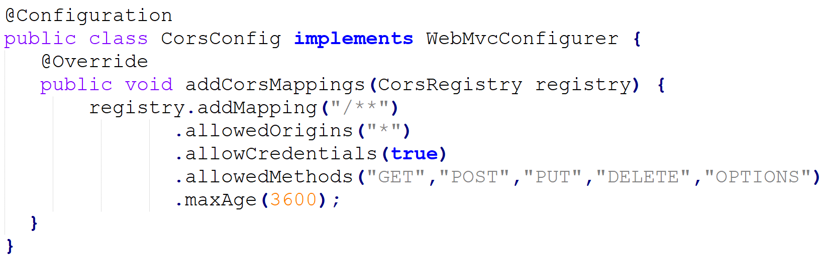

使用上面的方式解决跨域**会有点问题**，具体描述如下：

我们使用**cookie**存放用户登录的信息，在Spring拦截器进行权限控制，当权限不符合时，直接返回给用户固定的json结果。当用户登录以后，正常使用；当用户退出登录状态时或者token过期时，由于拦截器和跨域的顺序有问题，出现了跨域的现象。我们知道一个http请求，先走filter，到达servlet后才进行拦截器的处理，如果我们把cors放在filter里，就可以优先于权限拦截器执行。

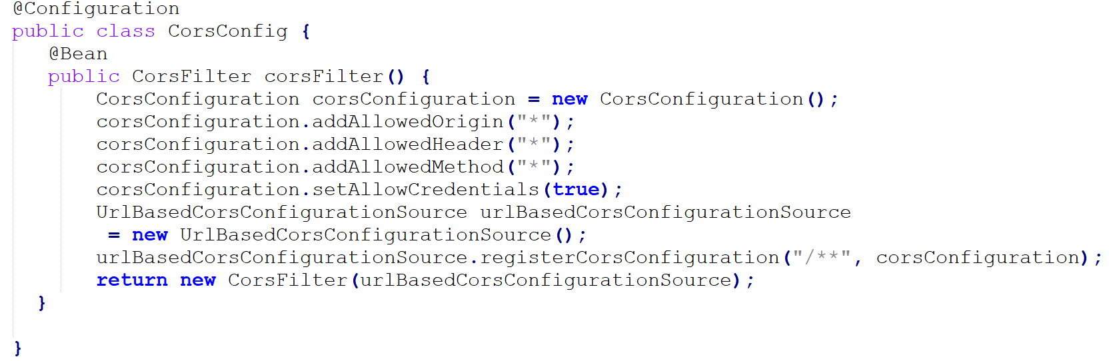

### SpringBoot和SpringCloud的区别？

**SpringBoot**专注于快速、方便的**开发单个微服务个体**，**SpringCloud**关注全局的**服务治理框架**。SpringCloud将SpringBoot开发的一个个单体微服务整合并管理起来，为各个微服务之间提供配置管理、服务发现、断路器、路由、微代理、事件总线、全局锁、决策竞选、分布式会话等等集成服务。SpringBoot可以离开SpringCloud独立开发项目，但是SpringCloud离不开SpringBoot，属于依赖的关系。

**Mybatis**

<MyBatis面试题.pdf>

[MyBatis面试题](http://t.csdn.cn/3RyZ2)

## 1. #{}和${}的区别是什么？

${}是Properties文件中的**变量占位符**，它可以用于标签属性值和sql内部，属于静态文本替换，比如${driver}会被静态替换为com.mysql.jdbc.Driver。

#{}是sql的**参数占位符**，MyBatis 会将sql中的#{}替换为?号，在sql 执行前会使用PreparedStatement的参数设置方法，按序给sql的?号占位符设置参数值，比如 ps.setInt(0, parameterValue)，#{item.name}的取值方式为**使用反射从参数对象中获取**item对象的name属性值，相当于param.getItem().getName()。

#{}是占位符，预编译处理；${}是拼接符，字符串替换，没有预编译处理。

Mybatis在处理#{}时，会将sql中的#{}替换为?号，调用PreparedStatement的set方法来赋值；Mybatis在处理${}时，是把${}替换成变量的值。

#{}可以有效的防止SQL注入，提高系统安全性；${}不能防止SQL 注入。（在SQL执行前，会将SQL发送给数据库进行编译；执行时，直接使用编译好的SQL，替换占位符“?”就可以了。因为SQL注入只能对编译过程起作用，所以这样的方式能很好地避免了SQL注入问题）

## 2. [MyBatis sql执行结果封装](https://snailclimb.gitee.io/javaguide/#/docs/system-design/framework/mybatis/mybatis-interview?id=_8%e3%80%81mybatis-%e6%98%af%e5%a6%82%e4%bd%95%e5%b0%86-sql-%e6%89%a7%e8%a1%8c%e7%bb%93%e6%9e%9c%e5%b0%81%e8%a3%85%e4%b8%ba%e7%9b%ae%e6%a0%87%e5%af%b9%e8%b1%a1%e5%b9%b6%e8%bf%94%e5%9b%9e%e7%9a%84%)

第一种是使用**<resultMap>**标签，逐一定义列名和对象属性名之间的映射关系。

第二种是使用sql列的**别名功能**，**将列别名书写为对象属性名**，比如 T_NAME AS NAME，对象属性名一般是name，小写，但是列名不区分大小写，**MyBatis**会忽略列名大小写，智**能找到与之对应对象属性名**，你甚至可以写成 T_NAME AS NaMe，MyBatis一样可以正常工作。

有了列名与属性名的映射关系后，**MyBatis通过反射创建对象**，同时使用**反射给对象的属性逐一赋值并返回**，**那些找不到映射关系的属性，是无法完成赋值的。**

## [3. MyBatis常用标签](https://snailclimb.gitee.io/javaguide/#/docs/system-design/framework/mybatis/mybatis-interview?id=_2%e3%80%81xml-%e6%98%a0%e5%b0%84%e6%96%87%e4%bb%b6%e4%b8%ad%ef%bc%8c%e9%99%a4%e4%ba%86%e5%b8%b8%e8%a7%81%e7%9a%84-selectinsertupdatedelete-%e6%a0%87%e7%ad%be%e4%b9%8b%e5%a4%96%ef%bc%8c%e8%bf%98%e)

[Xml映射文件中，除了常见的select|insert|update|delete 标签之外，还有哪些标签？](https://snailclimb.gitee.io/javaguide/#/docs/system-design/framework/mybatis/mybatis-interview?id=_2%e3%80%81xml-%e6%98%a0%e5%b0%84%e6%96%87%e4%bb%b6%e4%b8%ad%ef%bc%8c%e9%99%a4%e4%ba%86%e5%b8%b8%e8%a7%81%e7%9a%84-selectinsertupdatedelete-%e6%a0%87%e7%ad%be%e4%b9%8b%e5%a4%96%ef%bc%8c%e8%bf%98%e)

还有很多其他的标签，<resultMap>、<parameterMap>、<sql>、<include>、<selectKey>，加上动态sql的9个标签，trim|where|set|foreach|if|choose|when|otherwise|bind等，其中为 sql片段标签，通过<include>标签引入 sql 片段，<selectKey>为不支持自增的主键生成策略标签。

## [4. MyBatis Dao接口](https://snailclimb.gitee.io/javaguide/#/docs/system-design/framework/mybatis/mybatis-interview?id=_3%e3%80%81%e6%9c%80%e4%bd%b3%e5%ae%9e%e8%b7%b5%e4%b8%ad%ef%bc%8c%e9%80%9a%e5%b8%b8%e4%b8%80%e4%b8%aa-xml-%e6%98%a0%e5%b0%84%e6%96%87%e4%bb%b6%ef%bc%8c%e9%83%bd%e4%bc%9a%e5%86%99%e4%b8%80%e4%b8%aa)

通常一个 Xml 映射文件，都会写一个Dao接口与之对应，请问，这个Dao 接口的工作原理是什么？Dao接口里的方法，参数不同时，方法能重载吗？

Dao 接口，就是人们常说的Mapper接口，接口的**全限名**，就是映射文件中的namespace的值，**接口的方法名**，就是映射文件中MappedStatement的id 值，**接口方法内的参数**，就是传递给**sql的参数**。

Mapper接口是没有实现类的，当调用接口方法时，接口全限名+方法名拼接字符串作为key值，可唯一定位一个MappedStatement。举例：com.mybatis3.mappers.StudentDao.findStudentById，可以唯一找到 namespace为com.mybatis3.mappers.StudentDao下面id = findStudentById的MappedStatement。在 MyBatis 中，每一个<select>、<insert>、<update>、<delete>标签，都会被解析为一个MappedStatement对象。

[**Dao 接口里的方法可以重载，但是Mybatis的XML里面的ID不允许重复！**](https://github.com/Snailclimb/JavaGuide/issues/1122#/docs/system-design/framework/mybatis/_blank)

Dao接口的工作原理是JDK动态代理，MyBatis运行时会使用**JDK动态代理**为Dao接口生成代理proxy对象，代理对象proxy会拦截接口方法，转而执行MappedStatement所代表的sql，然后将sql执行结果返回。

## [5. MyBatis 是如何进行分页的？分页插件的原理是什么？](https://snailclimb.gitee.io/javaguide/#/docs/system-design/framework/mybatis/mybatis-interview?id=_4%e3%80%81mybatis-%e6%98%af%e5%a6%82%e4%bd%95%e8%bf%9b%e8%a1%8c%e5%88%86%e9%a1%b5%e7%9a%84%ef%bc%9f%e5%88%86%e9%a1%b5%e6%8f%92%e4%bb%b6%e7%9a%84%e5%8e%9f%e7%90%86%e6%98%af%e4%bb%80%e4%b9%88%ef%bc)

1. MyBatis 使用RowBounds对象进行分页，它是针对ResultSet结果集执行的**内存分页**，而非物理分页；
2. 可以在sql内直接书写带有物理分页的参数来完成物理分页功能;
3. 也可以使用分页插件来完成物理分页。

**分页插件的基本原理**：使用 MyBatis提供的插件接口，实现自定义插件，在插件的**拦截方法**内**拦截待执行的sql**，然后重写sql，根据dialect方言，添加对应的物理分页语句和物理分页参数。

举例：select _ from student，拦截 sql 后重写为：select t._ from （select \* from student）t limit 0，10

## 6. [简述 MyBatis 的插件运行原理，以及如何编写一个插件。](https://snailclimb.gitee.io/javaguide/#/docs/system-design/framework/mybatis/mybatis-interview?id=_5%e3%80%81%e7%ae%80%e8%bf%b0-mybatis-%e7%9a%84%e6%8f%92%e4%bb%b6%e8%bf%90%e8%a1%8c%e5%8e%9f%e7%90%86%ef%bc%8c%e4%bb%a5%e5%8f%8a%e5%a6%82%e4%bd%95%e7%bc%96%e5%86%99%e4%b8%80%e4%b8%aa%e6%8f%92%e4%b)

MyBatis仅可以编写针对**ParameterHandler、ResultSetHandler、StatementHandler、Executor**这4种接口的插件，MyBatis使用**JDK的动态代理**，为需要拦截的接口**生成代理对象**以实现接口方法拦截功能，每当执行这 4 种接口对象的方法时，会进入拦截方法，即InvocationHandler 的 invoke()方法，当然，只会拦截那些你指定需要拦截的方法。

实现 MyBatis的Interceptor接口并复写intercept()方法，然后在给插件编写注解，指定要拦截哪一个接口的哪些方法即可，还需要在配置文件中配置你编写的插件。

## [7. MyBatis 动态SQL](https://snailclimb.gitee.io/javaguide/#/docs/system-design/framework/mybatis/mybatis-interview?id=_7%e3%80%81mybatis-%e5%8a%a8%e6%80%81-sql-%e6%98%af%e5%81%9a%e4%bb%80%e4%b9%88%e7%9a%84%ef%bc%9f%e9%83%bd%e6%9c%89%e5%93%aa%e4%ba%9b%e5%8a%a8%e6%80%81-sql%ef%bc%9f%e8%83%bd%e7%ae%80%e8%bf%b0%e4%b8)

MyBatis动态sql是做什么的？都有哪些动态 sql？动态 sql 的执行原理是什么？

MyBatis 动态sql可以让我们在Xml映射文件内，以标签的形式编写动态 sql，完成逻辑判断和动态拼接sql的功能，MyBatis 提供了9 种动态sql标签 trim|where|set|foreach|if|choose|when|otherwise|bind。

其执行原理为，使用 OGNL（对象导航图语言）从sql参数对象中计算表达式的值，根据表达式的值动态拼接 sql，以此来完成动态 sql 的功能。

## [8. MyBatis 一对一、一对多关联查询](https://snailclimb.gitee.io/javaguide/#/docs/system-design/framework/mybatis/mybatis-interview?id=_9%e3%80%81mybatis-%e8%83%bd%e6%89%a7%e8%a1%8c%e4%b8%80%e5%af%b9%e4%b8%80%e3%80%81%e4%b8%80%e5%af%b9%e5%a4%9a%e7%9a%84%e5%85%b3%e8%81%94%e6%9f%a5%e8%af%a2%e5%90%97%ef%bc%9f%e9%83%bd%e6%9c%89%e5%93)

[MyBatis 能执行一对一、一对多的关联查询吗？都有哪些实现方式，以及它们之间的区别。](https://snailclimb.gitee.io/javaguide/#/docs/system-design/framework/mybatis/mybatis-interview?id=_9%e3%80%81mybatis-%e8%83%bd%e6%89%a7%e8%a1%8c%e4%b8%80%e5%af%b9%e4%b8%80%e3%80%81%e4%b8%80%e5%af%b9%e5%a4%9a%e7%9a%84%e5%85%b3%e8%81%94%e6%9f%a5%e8%af%a2%e5%90%97%ef%bc%9f%e9%83%bd%e6%9c%89%e5%93)

能，MyBatis不仅可以执行**一对一、一对多**的关联查询，还可以执行**多对一，多对多**的关联查询，多对一查询，其实就是一对一查询，只需要把 selectOne()修改为 selectList()即可；多对多查询，其实就是一对多查询，只需要把 selectOne()修改为 selectList()即可。

**关联对象查询**，有**两种**实现方式，一种是单独发送一个sql去查询关联对象，赋给主对象，然后返回主对象。另一种是使用嵌套查询，嵌套查询的含义为使用join查询，一部分列是A 对象的属性值，另外一部分列是关联对象B的属性值，好处是只发一个 sql 查询，就可以把主对象和其关联对象查出来。

那么问题来了，join 查询出来 100 条记录，如何确定主对象是5个，而不是100个？其去重复的原理是<resultMap>标签内的<id>子标签，指定了唯一确定一条记录的id列，MyBatis根据列值来完成100条记录的去重复功能，<id>可以有多个，代表了联合主键的语意。

同样主对象的关联对象，也是根据这个原理去重复的，尽管一般情况下，只有主对象会有重复记录，关联对象一般不会重复。

举例：下面join查询出来6条记录，一、二列是 Teacher 对象列，第三列为 Student 对象列，MyBatis去重复处理后，结果为1个老师 6 个学生，而不是6个老师 6 个学生。

| **t_id** | **t_name** | **s_id** |
| --- | --- | --- |
| 1 | teacher | 38 |
| 1 | teacher | 39 |
| 1 | teacher | 40 |
| 1 | teacher | 41 |
| 1 | teacher | 42 |
| 1 | teacher | 43 |

## [9. MyBatis 延迟](https://snailclimb.gitee.io/javaguide/#/docs/system-design/framework/mybatis/mybatis-interview?id=_10%e3%80%81mybatis-%e6%98%af%e5%90%a6%e6%94%af%e6%8c%81%e5%bb%b6%e8%bf%9f%e5%8a%a0%e8%bd%bd%ef%bc%9f%e5%a6%82%e6%9e%9c%e6%94%af%e6%8c%81%ef%bc%8c%e5%ae%83%e7%9a%84%e5%ae%9e%e7%8e%b0%e5%8e%9f%e7%9)加载

MyBatis**仅支持**association关联对象和collection关联集合对象的**延迟加载**，association 指的就是一对一，collection 指的就是一对多查询。

在MyBatis配置文件中，可以配置**是否启用延迟加载**lazyLoadingEnabled=true|false。它的原理是，使用**CGLIB创建目标对象的代理对象**，当调用目标方法时，进入拦截器方法，比如调用a.getB().getName()，拦截器**invoke()**方法发现**a.getB()**是**null**值，那么就会单独发送事先保存好的查询关联B对象的sql，把B查询上来，然后调用a.setB(b)，于是a的对象b属性就有值了，接着完成a.getB().getName()方法的调用。这就是延迟加载的基本原理。

## [10. MyBatis 的Executor 执行器](https://snailclimb.gitee.io/javaguide/#/docs/system-design/framework/mybatis/mybatis-interview?id=_13%e3%80%81mybatis-%e9%83%bd%e6%9c%89%e5%93%aa%e4%ba%9b-executor-%e6%89%a7%e8%a1%8c%e5%99%a8%ef%bc%9f%e5%ae%83%e4%bb%ac%e4%b9%8b%e9%97%b4%e7%9a%84%e5%8c%ba%e5%88%ab%e6%98%af%e4%bb%80%e4%b9%88%ef%)

MyBatis有三种基本的Executor执行器，SimpleExecutor、ReuseExecutor、BatchExecutor。

**SimpleExecutor：**每执行一次update或select，就开启一个Statement 对象，用完立刻关闭Statement对象。

**ReuseExecutor：**执行update或select，以sql作为key查找Statement 对象，存在就使用，不存在就创建，用完后，不关闭Statement对象，而是放置于Map<String, Statement>内，供下一次使用。简言之，就是重复使用 Statement对象。

**BatchExecutor：**执行update（没有 select，JDBC 批处理不支持 select），将所有sql都添加到批处理中（addBatch()），等待统一执行（executeBatch()），它缓存了多个 Statement 对象，每个Statement对象都是addBatch()完毕后，等待逐一执行 executeBatch()批处理。与 JDBC 批处理相同。

作用范围：Executor的这些特点，都严格限制在SqlSession生命周期范围内。

## 11. [MyBatis的Xml映射文件和MyBatis内部数据结构的映射关系](https://snailclimb.gitee.io/javaguide/#/docs/system-design/framework/mybatis/mybatis-interview?id=_17%e3%80%81%e7%ae%80%e8%bf%b0-mybatis-%e7%9a%84-xml-%e6%98%a0%e5%b0%84%e6%96%87%e4%bb%b6%e5%92%8c-mybatis-%e5%86%85%e9%83%a8%e6%95%b0%e6%8d%ae%e7%bb%93%e6%9e%84%e4%b9%8b%e9%97%b4%e7%9a%84%e6%98%a)

MyBatis将所有Xml配置信息都封装到All-In-One重量级对象 Configuration内部。在Xml映射文件中，<parameterMap>标签会被解析为ParameterMap对象，其每个子元素会被解析为ParameterMapping对象。<resultMap>标签会被解析为ResultMap对象，其每个子元素会被解析为ResultMapping对象。每一个<select>、<insert>、<update>、<delete>标签均会被解析为MappedStatement对象，标签内的sql会被解析为 BoundSql对象。

**MySQL**

[MySQL八股文](https://mp.weixin.qq.com/s?__biz=MzA4NjU1MzA2MQ==&mid=2647724965&idx=1&sn=3ecfe7712c9cca26eb13f5ed34986292&chksm=87e34b2fb094c2391fcaad206374f05b3293abd62b9c6b764a28165e70da9f2e2c7af8c4bf0e&scene=21#wechat_redirect)

## 1. 什么是关系型数据库？

**关系型数据库是一种建立在关系模型（二维表格）基础上的数据库。**关系模型表明了数据库中所存储的数据之间的联系（一对一(一对一辅导)、一对多(部门对员工)、多对多(学生对老师)）。常见的关系型数据库：MySQL、PostgreSQL、Oracle、SQL Server、SQLite（微信本地的聊天记录存储就是用的 SQLite）。

## 2. 数据库三大范式

1、第一范式(1NF)是指数据库表的每一列都是不可分割的原子数据项。

2、第二范式(2NF)建立在第一范式的基础上，满足第二范式必须先满足第一范式。如果表是单主键，那么主键以外的列必须完全依赖于主键；如果是复合主键，那么主键以外的列必须完全依赖于主键，不能仅依赖于主键的一部分。

3、第三范式(3NF)建立在第二范式的基础上，满足第三范式必须先满足第二范式。第三范式要求：表中的非主键列必须和主键直接相关而不能间接相关，即非主键列之间不能有相关依赖。

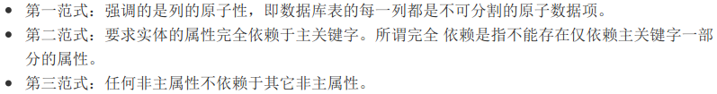

## 3. 基础知识

**1. SQL语句主要分为哪几类？**

* **数据定义语言DDL：**主要有CREATE，ALTER，DROP等对逻辑结构有操作的，包括表结构、视图和索引。
* **数据库查询语言DQL：**主要以SELECT为主。
* **数据操作语言DML：**主要包括INSERT，UPDATE，DELETE。
* **数据控制语言DCL：**主要是权限控制操作，包括GRANT，REVOKE，COMMIT，ROLLBACK等。

**2. SQL约束有哪些？**

为防止错误的数据被插入到数据表，MySQL定义了一些维护数据库完整性的规则，这些规则常称为**表的约束。**

* **主键约束：**主键为在表中**一列或者多列**的组合，能唯一标识表中的每一行。**一个表只有一个主键，并且主键约束的列不能为空。**
* **外键约束：**用于预防破坏表之间连接的动作，也能防止非法数据插入外键列，因为它必须是指向的那个表中的值之一。

外键约束是指用于在两个表之间建立关系，需要指定引用主表的哪一列。只有主表的主键可以被从表用作外键，被约束的从表的列可以不是主键，所以创建外键约束需要先定义主表的主键，然后定义从表的外键。

**注意的细节：**

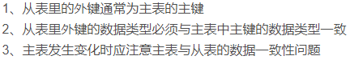

* **唯一约束：**确保表的一列数据没有相同的值，一个表可以定义多个唯一约束。
* **默认约束：**在插入新数据时，如果该列没有指定数据，系统将默认值赋给该列，如果没有设置没默认值，则为NULL。
* **Check约束：**Check会通过逻辑表达式来判断数据的有效性，用来限制输入一列或者多列的值的范围。在列更新数据时，输入的内容必须满足Check约束的条件。

**3. MySQL的几种连接查询**

MySQL的连接查询主要可以分为**内连接，外连接和交叉连接。**

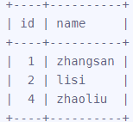 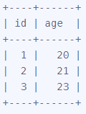

* **内连接：只显示符合条件的数据，**不符合条件的不显示**。**

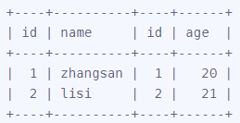

* **外连接**

外连接主要分为**左外连接(LEFT JOIN)**、**右外连接(RIGHT JOIN)**、**全外连接(MySQL不支持全外连接)**。

**左外连接：**显示左表中所有的数据及右表中符合条件的数据，右表中不符合条件的数据为null。

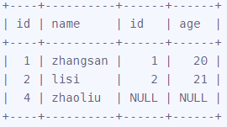

**右外连接：**显示右表中所有的数据及左表中符合条件的数据，左表中不符合条件的数据为null。

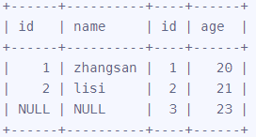

**全外连接：**显示左表和右表中符合条件的数据，不符合条件的数据为null。

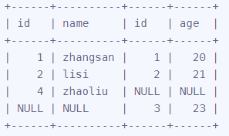

* **交叉连接：**使用笛卡尔积的一种连接。

笛卡尔积：两个集合X和Y的笛卡尔积表示为X × Y，第一个对象是X的成员而第二个对象是Y的所有可能有序对的其中一个成员 。例如：A={a,b}，B={0,1,2}，A × B = {(a,0)，(a,1)，(a,2)，(b,0)，(b,1)，(b,2)}

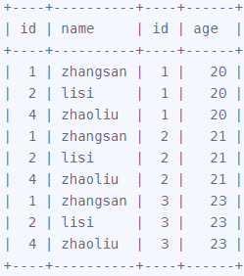

**4. mysql中in和exists的区别？**

**in和exists一般用于子查询。**

（1）查询顺序：使用in会先进行内表查询获取结果集，再把内表结果与外表匹配，返回数据。使用exists会先进行外表查询，将查询到的每行数据带入到内表查询，看是否满足条件。

（2）索引使用：in在内表查询或者外表查询过程中都会用到索引。exists仅在内表查询时会用到索引。

（3）使用场景：一般来说，当子查询的结果集较小，外表较大时，使用in效率更高。当子查询的结果集较大，外表较小时，使用exists效率更高。

（4）对于not in和not exists来说，not exists效率比not in的效率高，与子查询的结果集无关，因为not in对内外表都进行了全表扫描，没有使用到索引。not exists的子查询中可以用到表上的索引。

**5. char和varchar的区别？**

**在MySQL中常用char 和 varchar 表示字符串。区别如下：**

**（1）长度的定义不同，char表示固定长度，varchar表示可变长度**。对于char，当插入的字符串超过定义的长度时，在严格模式下，会拒绝插入并提示错误信息，在一般模式下，会截取后插入；当插入的字符串小于定义的长度时，使用空格补充。对于varchar，插入的字符串按实际长度存储，插入多长就存多长。

**（2）存储容量不同**，对于char，最多能存放255(2^8 - 1)个字符；对于varchar，最多能存放65535(2^16 - 1)个字符。

**（3）存取速度不同**，由于char长度固定，存取速度会比varchar快一些，但在空间上会占用额外的空间，属于一种**空间换时间**的策略。而varchar空间利用率会高些，但存取速度慢，属于一种**时间换空间**的策略。

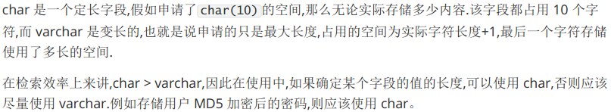

**MySQL中int(10)和char(10)和varchar(10)的区别？**

int(10)中的10表示显示数据的长度，而char(10)和varchar(10)表示存储数据的大小。

**6. drop、delete和truncate的区别？**

|  | **drop** | **delete** | **truncate** |
| --- | --- | --- | --- |
| 类型 | DDL | DML | DDL |
| 回滚 | 不可回滚 | 可回滚 | 不可回滚 |
| 删除内容 | **删除整个表，数据行、索引、权限都被删除** | **删除表的全部或一部分数据，表结构还在** | **删除表的全部数据，表结构还在** |
| 删除速度 | 删除速度最快 | 逐行删除，删除速度慢 | 删除速度较快 |

一般来讲，删除整个表使用drop，删除表的部分数据使用delete，删除表的全部数据并保留表结构使用truncate。

**7. MySQL执行查询的过程**

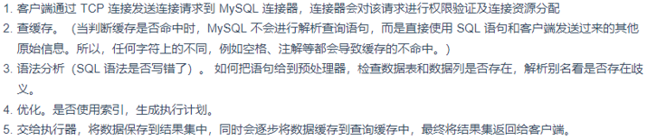

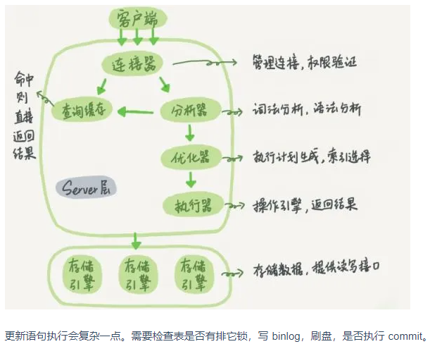

**8. 存储引擎MyISAM和InnoDB**

MySQL支持多种存储引擎，比如InnoDB，MyISAM，Memory，Archive等。多数情况下，选择使用InnoDB引擎一般是最合适的，InnoDB也是MySQL的默认存储引擎。~~（MEMORY引擎：所有数据都在内存中，数据处理速度快，但是安全性不高。）~~所谓的存储引擎，说白了就是如何存储数据、如何为存储的数据建立索引和如何更新、查询数据等技术的实现方法。MySQL5.5之前，默认的存储引擎是**MyISAM**。MySQL5.5之后，默认存储引擎是**InnoDB**。两者的区别如下：

①InnoDB支持事务，MyISAM不支持；

②InnoDB支持外键，MyISAM不支持；

③InnoDB支持表级锁和行级锁，默认是行级锁(出于性能考虑)，MyISAM采用表级锁；

④InnoDB是聚集索引，数据和索引是集中存储的；MyISAM是非聚集索引，数据和索引是分开存储的；

大多数时候使用的都是 InnoDB 存储引擎，在某些**读密集**的情况下，使用**MyISAM**也是合适的，如果项目不介意 MyISAM 不支持事务、崩溃恢复等缺点就可以使用。但是通常情况下必须考虑事务和服务崩溃问题。

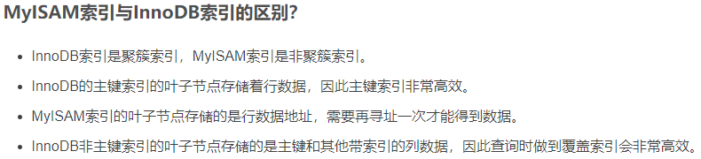

**9. ~~超键、候选键、~~主键、外键分别是什么？**

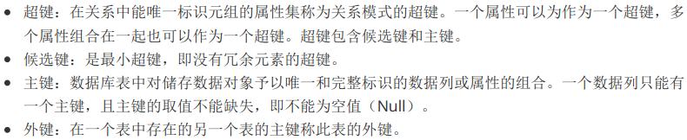

**10. 什么是存储过程？有哪些优缺点？**

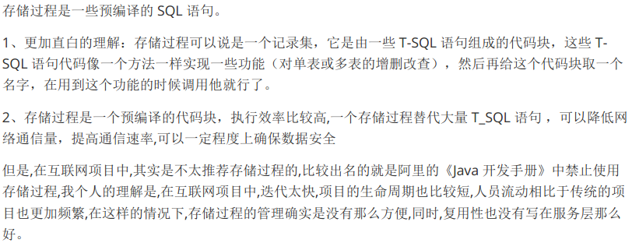

**11. 接口幂等性？哪些操作幂等？如何保证？**

指用户对于同一操作发起的一次请求或者多次请求，其操作的结果都是一致的，不会因为进行多次请求而产生副作用。 例如：update order set moeny = 100 where orderId = 2029282312。该操作无论执行多少次，被操作数据的状态都是一致的。

（1）**查询操作**不会对数据产生副作用。查询一次或者查询多次，在数据不变的情况下，查询结果都是一样的，select 操作是天然的幂等操作。

（2）**插入操作**天然不具有幂等性。

（3）**删除操作**可以分为两种：绝对删除和相对删除。绝对删除不会对数据产生副作用，具有幂等性；相对删除会对数据产生副作用，不具有幂等性。

绝对删除：delete from order where id = 3;

相对删除：delete from order where id > 23;

（4）**更新操作**可以分为两种：绝对更新和相对更新。绝对更新不会对数据产生副作用，具有幂等性；相对更新会对数据产生副作用，不具有幂等性。

绝对更新：update Goods set stock = 586 where goodId = 10;

相对更新：update Goods set stock = stock + 1 where goodid = 10;

保证幂等性的方法：

（1）使用唯一索引可以避免脏数据的插入，当插入重复数据时 数据库会抛出异常，保证了数据的唯一性。

（2）**乐观锁：**为表增加一个 version 字段，当数据需要更新时，先去表中获取此时的 version 版本号。**悲观锁：**在获取被操作数据的时候加锁，当同时有多个重复请求过来时，其他请求都会因无法获得被操作数据的锁而阻塞，因此其他请求都无法对被操作数据进行操作。

（3）CAS思想保证接口幂等性。

（4）幂等的本质是分布式锁的问题，分布式锁可以通过 redis 或 zookeeper 来实现。

## 4. 事务

**1. 什么是事务？**

事务是**逻辑上的一组操作，要么都执行，要么都不执行**。事务是由 MySQL 的存储引擎来实现的。经典的例子就是：小明要给小红转账1000元，这个转账会涉及两个关键操作：

1. 将小明的余额减少1000元
2. 将小红的余额增加1000元

**事务会把这两个操作看作一个整体，这个整体包含的操作要么都成功，要么都失败。**这样就不会出现小明的余额减少而小红的余额没有增加的情况。

**2. 事务ACID特性？**

* **原子性(Atomicity)：**事务的最小执行单位，不允许分割。**原子性确保操作要么都执行，要么都不执行。**
* **一致性(Consistency)：执行事务前后，数据满足完整性约束，数据库保持一致性状态，**例如转账中，无论事务是否成功，两者的总金额不变。
* **隔离性(Isolation)：并发执行**的各个事务之间不能互相干扰，即一个事务内部的操作和数据对其它并发事务是隔离的。
* **持久性(Durability)：事务一旦提交，对数据库的改变是持久的，**即使数据库发生故障也不对其执行结果有任何影响。

**3. 脏读、不可重复读、幻读(读-写)、丢失修改(写-写)**

多个事务**并发执行**，经常会操作相同的数据，可能会导致以下问题：

* **脏读：**当一个事务正在读取数据并且对数据进行了修改，而这种**修改还没有提交**到数据库中(可能进行了回滚操作)，这时另外一个事务也读取了这个数据，然后使用了这个数据。因为这个数据还没有提交，那么另外一个事务读到的这个数据就是“脏数据”，根据“脏数据”执行的操作可能是不正确的。
* **不可重复读：**一个事务多次读取同一个数据，在这个事务还没有结束时，另一个事务也读取并修改了该数据。那么，在第一个事务的两次读数据之间，**由于第二个事务的修改，第一个事务读到的数据可能不一样**，这样就发生了在一个事务内两次读到的数据是不一样的，因此称为不可重复读，即原始读取不可重复。 **脏读与不可重复读的区别在于：前者读到的是其他事务未提交的数据，后者读到的是其他事务已提交的数据。**
* **幻读：**发生在一个事务读取了几行数据，接着另一个并发事务**插入(删除)**了一些数据时。在随后的查询中，第一个事务就会发现**多了(少了)**一些记录，就好像发生了幻觉一样，所以称为幻读。
* **丢失修改：**一个事务读取一个数据时，另外一个事务也读取了该数据，如果在第一个事务修改这个数据后，第二个事务也**修改**了这个数据。这样**第一个事务内修改结果就会丢失**，因此被称为**丢失修改。**（一个事物的修改覆盖了另一个事务的修改）~~例如：事务1读取某表中的数据A=20，事务2也读取A=20，事务1修改A=A-2，事务2也修改A=A-1，最终结果A=19，事务1的修改被丢失。~~

**脏读是一个事务回滚影响另外一个事务，不可重复读侧重于修改(数据变了)，幻读侧重于插入或删除(行数变了，多行或少行)，丢失修改是数据修改被覆盖。**

**4. 事务隔离级别**

SQL标准定义了四个隔离级别（从低到高）：

* **Read-Uncommitted(读未提交，RU）：**最低的隔离级别，允许读取尚未提交的数据，**可能会导致脏读、不可重复读或幻读。**
* **Read-Committed（读已提交，RC）：**允许读取并发事务已经提交的数据，**可以阻止脏读，但是不可重复读或幻读仍有可能发生**。
* **Repeatable-read（可重复读，RR）：**对同一字段的多次读取结果都是一致的，除非数据是被本身事务自己所修改，**可以阻止脏读和不可重复读，但幻读仍有可能发生**。
* **Serializable(串行化)：**最高的隔离级别，所有的事务依次逐个执行，这样事务之间就不可能产生干扰，**可以防止脏读、不可重复读以及幻读**。

**注意：**要想解决脏读、不可重复读、幻读等现象，那么就需要提高事务的隔离级别。但与此同时，事务的隔离级别越高，并发能力也就越低。所以需要根据业务情况进行权衡。

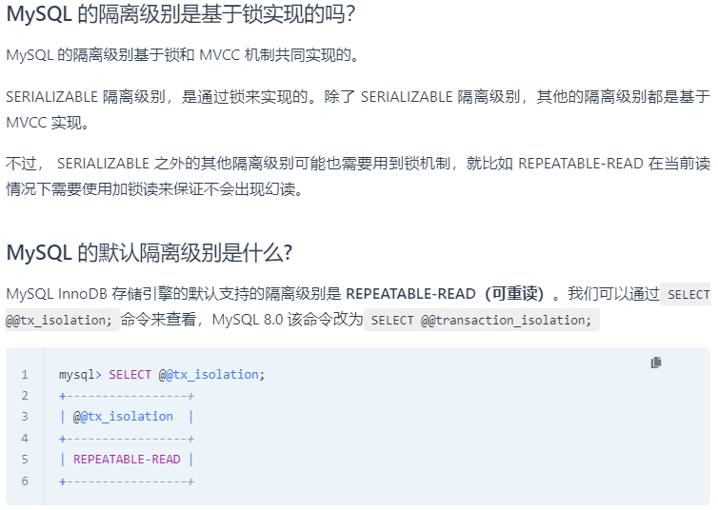

**5. 数据库事务的实现原理？(ACID靠什么保证)**

原子性：通过**undo log**（回滚日志，记载着数据**修改前的信息**）来实现事务的**原子性**。

隔离性：通过**锁机制、MVCC**等手段实现事务的**隔离性**。

持久性：通过**redo log**（重做日志）来实现事务的**持久性**（每提交一个事务必须先**将该事务的所有日志写入到重做日志**文件进行持久化，数据库就可以通过重做日志来保证事务的持久性）。

一致性：保证了事务的原子性，隔离性，持久性之后，一致性才能得到保障。

1. **在事务中可以混合使用存储引擎吗？**

尽量不要在同一个事务中使用多种存储引擎，MySQL服务器层不管理事务，事务是由下层的存储引擎实现的。

如果在事务中混合使用了事务型和非事务型的表（例如InnoDB表和MyISAM表），在正常提交的情况下不会有什么问题。但如果该事务需要回滚，非事务型的表上的变更就无法撤销，这会导致数据库处于不一致的状态，这种情况很难修复，事务的最终结果将无法确定。所以为每张表选择合适的存储引擎非常重要。

1. **什么是MVCC？**

MVCC(**多版本并发控制**，multiple version concurrency control)是在 InnoDB 中的一种并发控制方法，**主要用来提高数据库的并发性能**。~~使用版本来控制并发情况下的数据问题，A事务开始修改账户且事务未提交时，B事务需要读取账户余额，此时B事务会读取到A事务修改操作之前的账户余额的副本数据，但如果B事务需要修改账户余额数据就必须等待A事务提交事务。~~

为了解MVCC应该先了解**当前读和快照读**。

**当前读：**读取的是数据库的最新版本，并且在读取时要保证其他事务不会修改当前记录，所以**会对读取的记录加锁。**

**快照读：不加锁的读取操作即为快照读，**使用MVCC来读取快照中的数据，避免加锁带来的性能损耗。

MVCC是“维持一个数据的多个版本，使读写操作没有冲突”的一个抽象概念。这个概念需要具体功能去实现，这个**具体实现就是快照读。**

MVCC的作用就是在**不加锁的情况下**，**解决数据库读写冲突问题**，并且解决**脏读、不可重复读、幻读**等问题，**但不能解决丢失修改问题(通过加锁进行解决)**，而这个读指的是**快照读**，而非当前读，**当前读实际上是一种加锁的操作，是悲观锁的实现。**可以认为 MVCC 是行锁的一个变种，但它在很多情况下，**避免了加锁操作，降低了开销，**基于多版本，快照读可能读到的并不一定是数据的最新版本，而有可能是之前的历史版本。

**MVCC的实现原理：**表的隐式字段，undo log ，Read View。

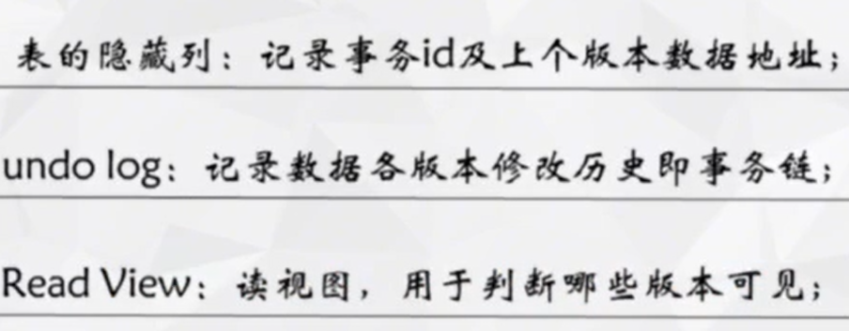

* **表的隐式字段**

~~DB_ROW_ID：所需空间为6Byte，隐含的~~**~~自增ID~~**~~，用来生成聚簇索引，如果数据表没有指定聚簇索引，InnoDB会利用这个隐藏ID创建聚簇索引。~~

DB_TRX_ID：所需空间为6Byte，最近修改的**事务ID**，记录创建这条记录或最后一次修改这条记录的事务ID。

DB_ROLL_PTR：所需空间为7Byte，**回滚指针**，指向这条记录的上一个版本。

它们大致长这样，省略了具体字段的值。

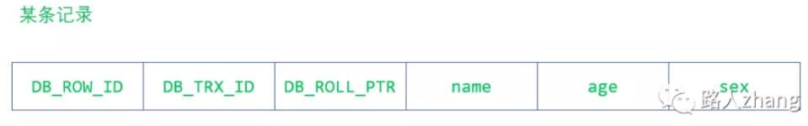

* **undo log日志**

**MVCC使用到的快照会存储在undo log中**，该日志通过回滚指针将一个个数据行的所有快照连接起来。它们大致长这样：

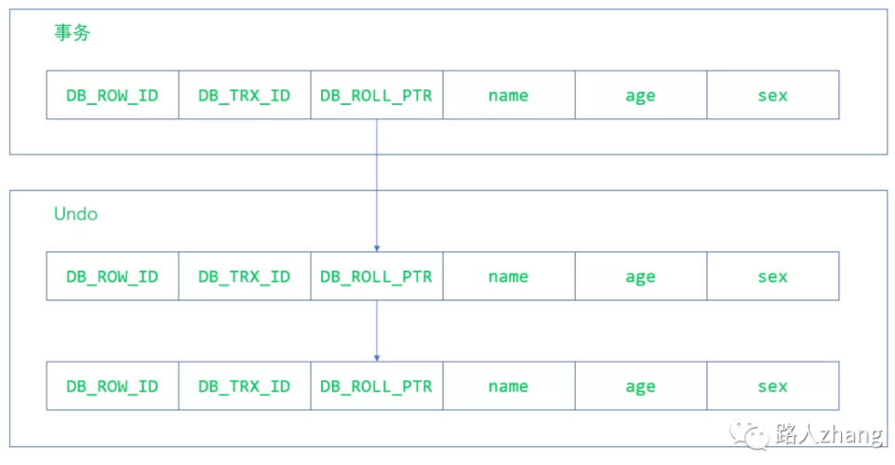

举一个简单的例子说明下，比如最开始的某条记录长这样:

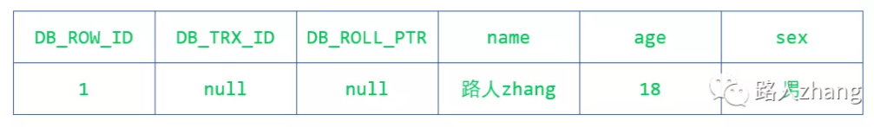

现在来了一个事务对年龄字段进行了修改，变成了这样:

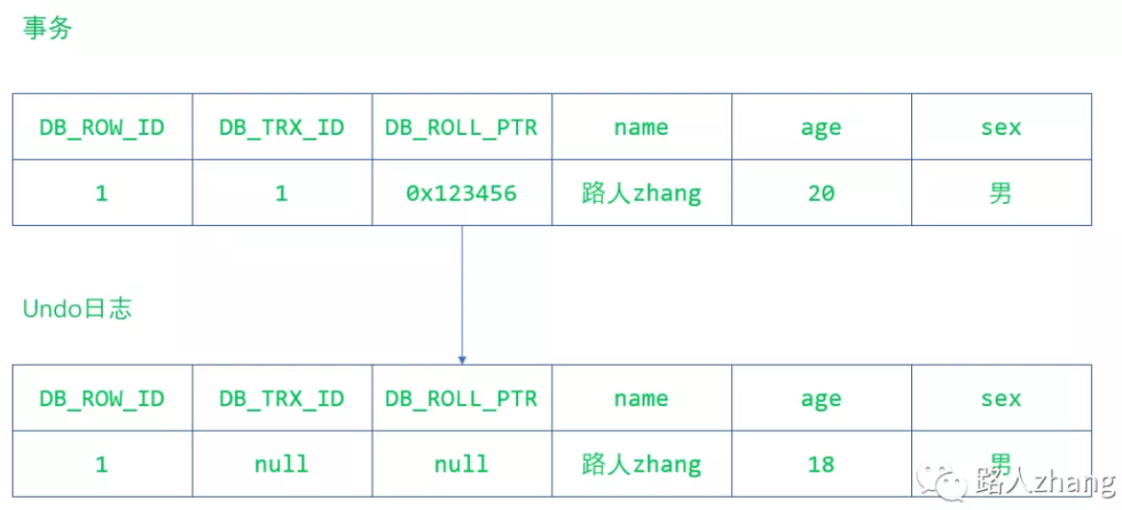

现在又来了一个事务2对它的性别进行了修改，它又变成了这样:

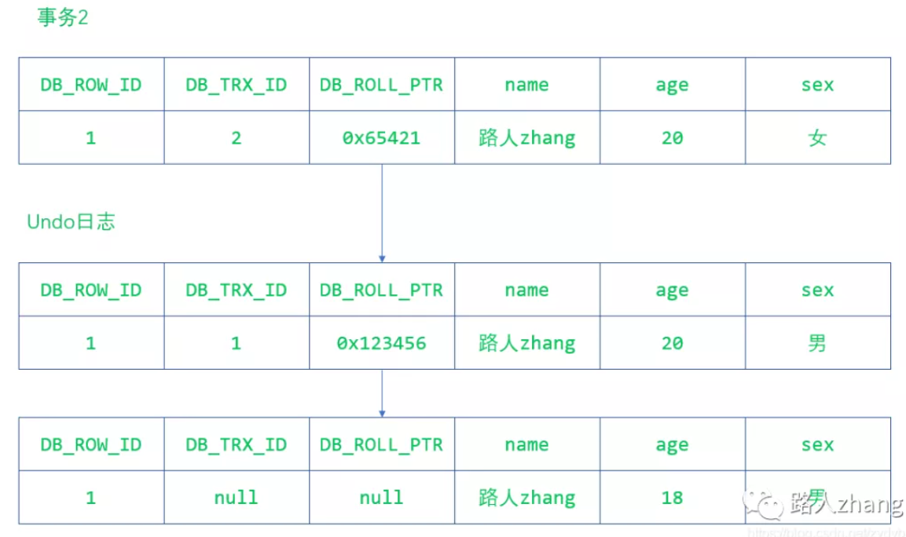

从上面的分析可以看出，**事务对同一记录的修改，各个旧记录会在undo日志中连接成一个线性表，表头的就是最新的旧纪录，表尾就是最早的旧记录。**

**每条记录中包含生成该版本时对应的事务ID(**DB_TRX_ID**)，**这个信息很重要，根据Read View判断版本可见性的时候会用到。

* **Read View 读视图**

Read View: **事务进行快照读操作的时候产生的读视图，用于判断哪些版本是可见的。**即当某个事务执行快照读的时候，对该记录创建一个 Read View 读视图，把它比作条件用来判断当前事务能够看到哪个版本的数据，既可能是当前最新的数据，也有可能是该行记录的undo log里面的某个版本的数据。

Read View遵循一个可见性算法，主要是将要被修改的数据的最新记录中的 DB_TRX_ID（即当前事务 ID ）取出来，与系统当前其他活跃事务的 ID 去对比（由 Read View 维护），如果 DB_TRX_ID 跟 Read View 的属性做了某些比较，不符合可见性，那就通过 DB_ROLL_PTR 回滚指针去取出 undo log 中的 DB_TRX_ID 再比较，即遍历链表的 DB_TRX_ID（从链首到链尾，即从最近的一次修改查起），直到找到满足特定条件的 DB_TRX_ID , 那么这个 DB_TRX_ID 所在的旧记录就是当前事务能看见的最新老版本。

**Read View包含几个重要字段：**

trx_ids： 尚未提交事务的**版本号集合**；

max_trx_id：将要分配的**下一个版本号；(**已出现版本号的最大值+1**)**

min_trx_id ： 尚未提交事务中的**最小版本号**；

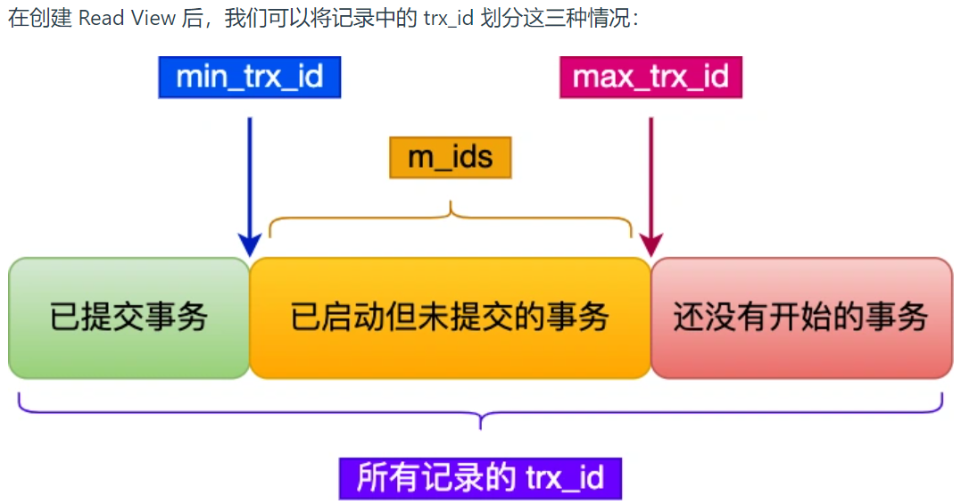

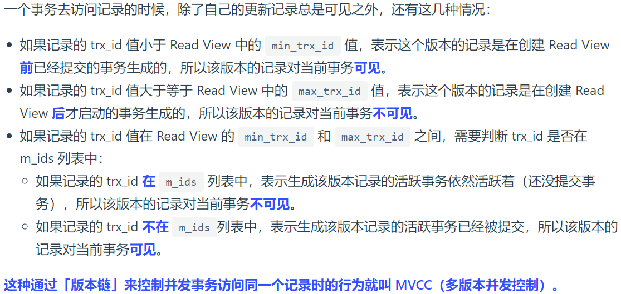

**MVCC的大致原理：**每一行数据都包含两个隐藏的字段，一个是 DB_TRX_ID (用于记录修改这条记录的事务ID)，一个是回滚指针，用于指向该行修改前的最后一个历史版本。历史版本存放在 undo log 中。如果要执行更新操作，会将原记录放入 undo log 中，并通过回滚指针指向 undo log 中的原记录。其它事务需要查询时，则查询 undo log 中这行数据的最后一个可见的历史版本。

**MVCC的最大好处：**读不加锁，读写不冲突，极大增加了MySQL的并发性。

读已提交(RC)，可重复读(RR)隔离级别下的InnoDB快照读有什么不同？

在RC隔离级别下，事务每次都获取一个新的Read View，这就是在RC隔离级别下，事务可以看到别的事务提交更新的原因。

在RR隔离级别下，事务对某条记录的第一次快照读会创建一个Read View，将当前系统活跃的其他事务记录起来，此后再调用快照读的时候，使用的还是同一个Read View，所以只要当前事务在其他事务提交更新之前使用过快照读，那么之后的快照读使用的都是同一个Read View，所以对之后的修改不可见。

即RR隔离级别下，快照读生成Read View时，Read View会记录此时所有其他活动事务的快照，这些事务的修改对于当前事务都是不可见的。而早于Read View创建的事务所做的修改均是可见的。

**总之，**在RC 隔离级别下，每个快照读都会创建最新的Read View；而在RR隔离级别下，则是同一个事务中的第一个快照读才会创建Read View，之后的快照读获取的都是同一个Read View。

1. **事务总结**

事务是在 MySQL 引擎层实现的，常见的 InnoDB 引擎是支持事务的，事务的四大特性是原子性、一致性、隔离性、持久性。

当多个事务并发执行的时候，会引发脏读、不可重复读、幻读这些问题，为了避免这些问题，SQL 提出了四种隔离级别，分别是读未提交、读已提交、可重复读、串行化，从左往右隔离级别顺序递增，隔离级别越高，意味着性能越差，InnoDB 引擎的默认隔离级别是可重复读。

要解决脏读现象，就要将隔离级别升级到读已提交以上的隔离级别，要解决不可重复读现象，就要将隔离级别升级到可重复读以上的隔离级别。

而对于幻读现象，不建议将隔离级别升级为串行化，因为这会导致数据库并发时性能很差。InnoDB 引擎的默认隔离级别虽然是「可重复读」，但是它通过 next-key lock 锁（行锁+间隙锁的组合）来锁住记录之间的“间隙”和记录本身，防止其他事务在这个记录之间插入新的记录，这样就避免了幻读现象。

对于「读提交」和「可重复读」隔离级别的事务来说，它们是通过 Read View 来实现的，它们的区别在于创建 Read View 的时机不同：

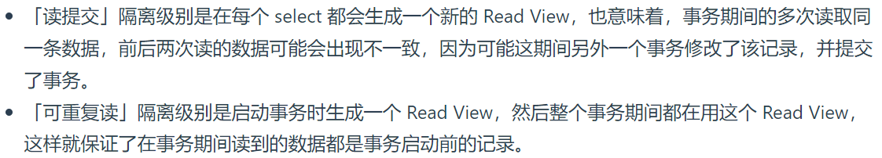

这两个隔离级别实现是通过「事务的 Read View 里的字段」和「记录中的两个隐藏列」的比对，来控制并发事务访问同一个记录时的行为，这就叫 MVCC（多版本并发控制）。

在可重复读隔离级别中，普通的 select 语句就是基于 MVCC 实现的快照读，也就是不会加锁的。而 select .. for update 语句就不是快照读了，而是当前读了，也就是每次读都是拿到最新版本的数据，会对读到的记录加上 next-key lock 锁。

## 5. 锁

数据库锁的设计初衷是处理并发问题。作为多用户共享的资源，当出现并发访问的时候，为了保证数据的一致性，数据库需要合理地控制资源的访问规则，锁就是用来实现这些访问规则的重要机制。

1. **锁的分类**

①按加锁机制分类：悲观锁，乐观锁。

②按锁粒度从小到大分类：行锁，页锁和表锁，以及特殊场景下使用的全局锁。

③按锁对数据的操作类型分类：共享（读）锁、排他（写）锁、意向共享（读）锁、意向排他（写）锁。

1. **悲观锁、乐观锁**

悲观锁

**悲观锁：**每次去拿数据的时候都认为别人会修改。所以每次在拿数据的时候都会上锁。这样其他事务想拿数据就被阻塞，直到悲观锁被释放，悲观锁中的共享资源每次只给一个线程使用，其它线程阻塞，用完后再把资源转让给其它线程。 在效率方面，加锁机制会产生额外的开销，还有增加产生死锁的可能。 常见的悲观锁：数据库中的行锁，表锁，读锁（共享锁），写锁 （排他锁）均为悲观锁

悲观锁的实现（加锁，阻塞其他事务） 给id=2的记录加悲观锁： select num from t_goods where id = 2 for update

**悲观锁适用场景：**如果经常产生冲突（写操作比较多），上层应用会不断的进行重试，这样反倒降低了性能，所以这种情况下用悲观锁就比较合适。

乐观锁

**乐观锁：**每次去拿数据的时候都认为别人不会修改。 所以不会上锁，但是如果想要更新数据，则会在更新前检查在读取至更新这段时间别人有没有修改过这个数据。如果修改过，则重新读取，再次尝试更新，循环上述步骤直到更新成功。

性能： 乐观锁并未真正加锁，所以效率高。**乐观锁适用于读多的应用类型**，这样可以提高吞吐量。

实现方式：时间戳或者版本控制。 乐观锁的实现（回滚重试） 在表中加一个新的属性：版本/时间戳，每次在修改时对版本+1操作。 更新时加上版本判断。



**乐观锁适用场景：**乐观锁适用于写比较少的情况下，可以省去锁的开销，加大了系统的整个吞吐量。

**总结**

悲观锁和乐观锁并不是 MySQL 或者数据库中独有的概念，而是并发编程的基本概念。主要区别在于，操作共享数据时，“悲观锁”认为数据出现冲突的可能性更大，而“乐观锁”则认为大部分情况不会出现冲突，进而决定是否采取排他性措施。

反映到 MySQL数据库应用开发中，悲观锁一般就是利用类似 SELECT … FOR UPDATE 这样的语句，对数据加锁，避免其他事务意外修改数据。乐观锁则与 Java 并发包中的原子类相似，也是利用 CAS 机制，并不会对数据加锁，而是通过对比数据的时间戳或者版本号，来实现乐观锁需要的版本判断。

**MySQL的多版本并发控制 （MVCC），其本质就可以看作是种乐观锁机制，而排他性的读写锁、两阶段锁等则是悲观锁的实现。**

1. **行锁、页锁、表锁、全局锁**

| **MySQL锁类别** | **资源**  **开销** | **加锁**  **速度** | **是否会**  **出现死锁** | **锁的粒度** | **并发度** |
| --- | --- | --- | --- | --- | --- |
| 行级锁 | 大 | 慢 | 会 | 小 | 高 |
| 页级锁 | 一般 | 一般 | 不会 | 一般 | 一般 |
| 表级锁 | 小 | 快 | 不会 | 大 | 低 |

行锁

**行锁**最大的特点就是锁定对象的粒度很小，也是目前各大数据库管理软件所实现的锁定粒度最小的。由于锁定粒度很小，所以发生锁定资源争用的概率也最小，能够给予应用程序尽可能大的并发处理能力从而提高系统的整体性能。

虽然能够在并发处理能力上面有较大的优势，但是行锁定也带来了不少弊端。由于锁定资源的颗粒度很小，所以每次获取锁和释放锁需要做的事情也更多，带来的消耗自然也就更大，此外行锁最容易发生死锁。使用行级锁的主要是InnoDB存储引擎。

适用场景：从锁的角度来说，表级锁更适合于以查询为主，只有少量按索引条件更新数据的应用，如Web应用；而行级锁则更适合于有大量按索引条件并发更新数据的情况，同时又有并发查询的应用场景。

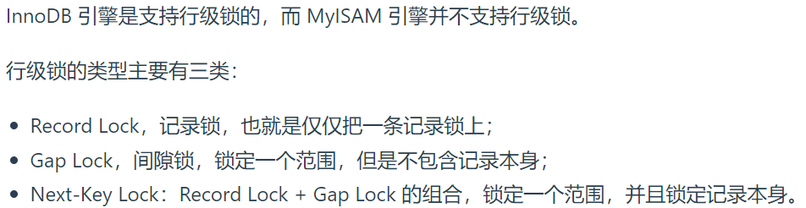

普通的 select 语句不会对记录加锁，如果要在查询时对记录加行锁，可以使用下面这两个方式：

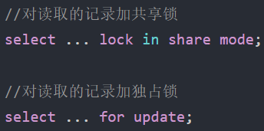

上面这两条语句必须在一个事务中，因为当事务提交了，锁就会被释放，所以在使用这两条语句的时候，要加上 begin、start transaction 或者 set autocommit = 0。

页锁

除了表锁、行锁外，MySQL还有一种相对偏中性的页级锁，**页锁**是MySQL中比较独特的一种锁定级别，在其他数据库管理软件中也并不是太常见。页级锁定的特点是锁定颗粒度介于行级锁定与表级锁之间，所以获取锁所需要的资源开销，以及所能提供的并发处理能力介于上面二者之间。另外，页级锁定和行级锁定一样，会发生死锁。使用页级锁定的主要是BerkeleyDB存储引擎。

表锁

表级别的锁是MySQL各存储引擎中最大颗粒度的锁定机制。该锁定机制最大的特点是实现逻辑非常简单，带来的系统负面影响最小。所以获取锁和释放锁的速度很快。由于表级锁一次会将整个表锁定，所以可以很好的避免死锁问题。当然，锁定颗粒度大所带来最大的负面影响就是出现锁定资源争用的概率也会最高，大大降低并发度。使用表级锁定的主要是MyISAM，MEMORY，CSV等一些非事务性存储引擎。

全局锁

全局锁，是对整个数据库实例加锁。使用场景一般在全库逻辑备份时。MySQL提供加全局读锁的命令：Flush tables with read lock (FTWRL)。

这个命令可以使整个库处于只读状态。使用该命令之后，数据更新语句、数据定义语句和更新类事务的提交语句等修改数据库的操作都会被阻塞。

风险：①如果在主库备份，在备份期间不能更新，业务停摆②如果在从库备份，备份期间不能执行主库同步的binlog，导致主从延迟同步。

1. **共享(读)锁、排他(写)锁、意向锁**

按锁对数据的操作类型分类：共享（读）锁、排他（写）锁、意向共享（读）锁、意向排他（写）锁。

读锁是可以并发获取的（共享的），而写锁只能给一个事务处理（排他的）。**如果想获取写锁，需要等待之前的读、写锁都释放后方可加写锁**；如果想获取读锁，只要数据没有被写锁锁住，都可以获取到读锁。**意向读、写锁，严格来说它们并不是一种锁，而是存放表中所有行锁的信息。**

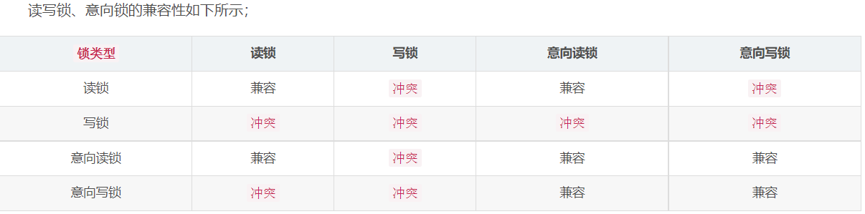

共享（读）锁（Share Lock）

共享锁，又叫读锁，是读取操作（SELECT）时创建的锁。其他用户可以并发读取数据，但在读锁未释放前，也就是查询事务结束前，任何事务都不能对数据进行修改（获取数据上的写锁），直到已经释放所有读锁。

如果事务A对数据B加上读锁后，则其他事务只能对数据B加上读锁，不能加写锁。**获得读锁的事务只能读数据，不能修改数据。**

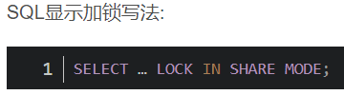

在查询语句后面增加LOCK IN SHARE MODE，MySQL就会对查询结果中的每行都加读锁，当没有其他线程对查询结果集中的任何一行使用写锁时，可以成功申请读锁，否则会被阻塞。其他线程也可以读取使用了读锁的表，而且这些线程读取的是同一个版本的数据。

排他（写）锁（Exclusive Lock）

排他锁又称写锁、独占锁，如果事务A对数据B加上写锁后，则其他事务不能再对数据B加任何类型的锁。**获得写锁的事务既能读数据，又能修改数据。**

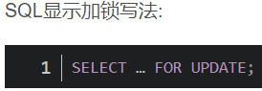

在查询语句后面增加FOR UPDATE，MySQL 就会对查询结果中的每行都加写锁，当没有其他线程对查询结果集中的任何一行使用写锁时，可以成功申请写锁，否则会被阻塞。**另外成功申请写锁后，也要先等待该事务前的读锁释放才能操作。**

意向锁（Intention Lock）

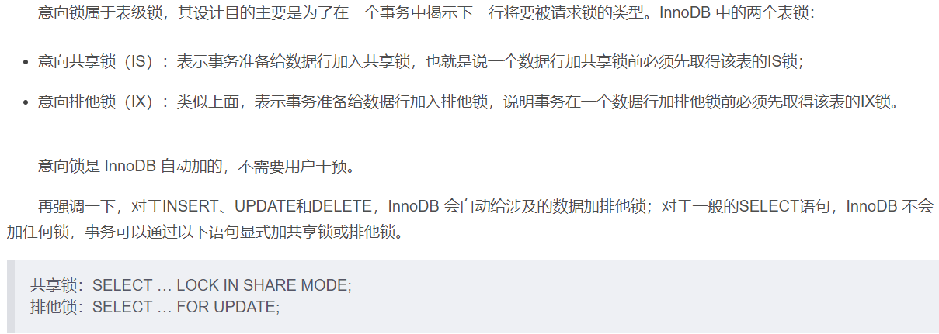

意向共享锁和意向独占锁是表级锁，不会和行级的共享锁和独占锁发生冲突，而且意向锁之间也不会发生冲突，只会和共享表锁（lock tables ... read）和独占表锁（lock tables ... write）发生冲突。

表锁和行锁是满足读读共享、读写互斥、写写互斥的。

**如果没有「意向锁」，那么加「独占表锁」时，就需要遍历表里所有记录，查看是否有记录存在独占锁，这样效率会很慢。**

那么有了「意向锁」，由于在对记录加独占锁前，先会加上表级别的意向独占锁，那么在加「独占表锁」时，直接查该表是否有意向独占锁，如果有就意味着表里已经有记录被加了独占锁，这样就不用去遍历表里的记录。

所以，意向锁的目的是为了快速判断表里是否有记录被加锁。

1. **死锁？如何避免？**

**死锁**是指两个或者两个以上进程在执行过程中，由于竞争资源或者由于彼此等待对方释放资源而造成的一种阻塞的现象。在MySQL中，MyISAM是一次获得所需的全部锁，要么全部满足，要么等待，所以不会出现死锁。在InnoDB存储引擎中，除了单个SQL组成的事务外，锁都是逐步获得的，所以存在死锁问题。

可重复读隔离级别下存在幻读的问题。InnoDB引擎为了解决「可重复读」隔离级别下的幻读问题，引出了 next-key lock，它是记录锁和间隙锁的组合。

Record Lock，记录锁，锁的是记录本身。

Gap Lock，间隙锁，锁的是两个值之间的空隙，以防止其他事务在这个空隙间插入新的数据，从而避免幻读现象。

普通的 select 语句是不会对记录加锁的，因为它是通过 MVCC 的机制实现的快照读，如果要在查询时对记录加行锁，可以使用下面这两个方式：

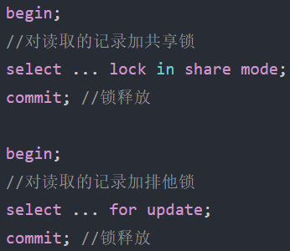

行锁的释放时机是在事务提交（commit）后，锁就会被释放，并不是一条语句执行完就释放行锁。

**如何避免MySQL发生死锁或锁冲突？**

死锁的四个必要条件：互斥、占有且等待、不可强占、循环等待。只要系统发生死锁，这些条件必然成立，但是只要破坏任意一个条件就死锁就不会成立。在数据库层面，有两种策略通过打破「循环等待条件」来解除死锁状态：

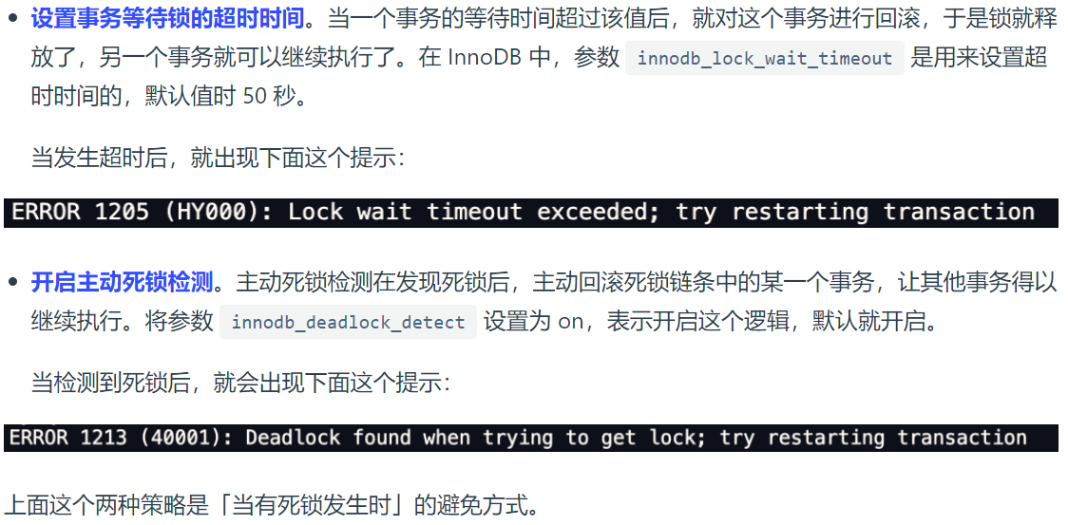

上面这个两种策略是「当有死锁发生时」的避免方式。

也可以回归业务的角度来预防死锁，对订单做幂等性校验的目的是为了保证不会出现重复的订单，那么可以直接将 order_no 字段设置为唯一索引列，利用它的唯一性来保证订单表不会出现重复的订单，不过有一点不好的地方就是在插入一个已经存在的订单记录时就会抛出异常。

**其它避免死锁的方法：**

（1）如果不同的程序并发存取多个表，尽量以相同的顺序访问表。

（2）在程序以批量方式处理数据的时候，如果已经对数据排序，尽量保证每个线程按照固定的顺序来处理记录。

（3）在事务中，如果需要更新记录，应直接申请足够级别的排他锁，而不应该先申请共享锁，更新时再申请排他锁，因为在当前用户申请排他锁时，其他事务可能已经获得了相同记录的共享锁，从而造成锁冲突或者死锁。

（4）尽量使用较低的隔离级别。

（5）尽量使用索引访问数据，使加锁更加准确，从而减少锁冲突的机会。

（6）合理选择事务的大小，小事务发生锁冲突的概率更低。

（7）尽量用相等的条件访问数据，可以避免next-key锁对并发插入的影响。

（8）不要申请超过实际需要的锁级别，查询时尽量不要显示加锁。

（9）对于一些特定的事务，可以表锁来提高处理速度或减少死锁的概率。

**隔离级别与锁的关系：**

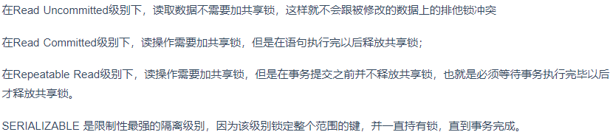

1. **幻读是怎么被解决的？**

InnoDB 引擎的默认隔离级别虽然是「可重复读」，但是它通过next-key lock 锁（行锁和间隙锁的组合）来**锁住记录之间的“间隙”和记录本身**，防止其他事务在这个记录之间插入新的记录，这样就避免了幻读现象。

在可重复读隔离级别下，普通的查询是快照读，是不会看到别的事务插入的数据的。可重复读隔离级别是由 MVCC（多版本并发控制）实现的，实现的方式是启动事务后，在执行第一个查询语句后，会创建一个 Read View，后续的查询语句利用这个 Read View，通过 Read View 就可以在 undo log 版本链找到事务开始时的数据，所以每次查询的数据都是一样的。

MySQL 里除了普通查询是快照读，其他都是当前读，比如update、insert、delete，这些语句执行前都会查询最新版本的数据，然后再做进一步的操作。

这很好理解，假设要 update 一个记录，另一个事务已经 delete 这条记录并且提交事务了，这样不是会产生冲突吗，所以 update 的时候肯定要知道最新的数据。即select ... for update 这种查询语句是当前读，每次执行的时候都是读取最新的数据。

InnoDB 引擎为了解决「可重复读」隔离级别使用「当前读」而造成的幻读问题，就引出了 next-key Lock，就是记录锁和间隙锁的组合。

记录锁：锁的是记录本身。

间隙锁：锁的是两个值之间的空隙，以防止其他事务在这个空隙间插入新的数据，从而避免幻读现象。

需要注意的是，如果 update 语句的 where 条件没有用到索引列，那么就会全表扫描，在扫描每一行的过程中，不仅给行数据加上了行锁，还给行两边的空隙也加上了间隙锁，相当于锁住整个表，然后直到事务结束才会释放锁。

所以，在线上千万不要执行没有带索引的 update 语句，不然会造成业务停滞！

## 6. 索引

**1. 索引是什么？作用？优缺点？**

索引是一种特殊的文件(InnoDB数据表上的索引是表空间的一个组成部分)，包含对数据表里所有记录的引用指针。索引是一种用于快速查询和检索数据的数据结构。索引的实现通常使用B树及其变种B+树。更通俗地说，索引就相当于目录。为了方便查找书中的内容，通过对内容建立索引形成目录。索引是一个文件，需要占据物理空间。

**优点：**

1. 使用索引可以大大加快数据的检索速度，这是创建索引的最主要原因。
2. 通过索引，可以在查询的过程中使用优化隐藏器，提高系统的性能。

**缺点：**

1. 创建和维护索引需要耗费时间，当对表中的数据进行增删改的时候，如果数据有索引，那么索引也需要动态的修改，会降低增删改的执行效率。
2. 索引需要文件进行存储，会占用一定的物理空间。

**2. 常见的索引类型？**

可以按照四个角度来对索引进行分类：

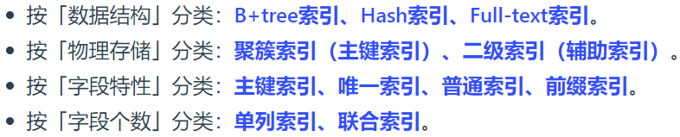

##### 按数据结构分类

从数据结构的角度来看，MySQL 常见索引有 B+Tree 索引、HASH 索引、Full-Text 索引。每一种存储引擎支持的索引类型不一定相同。

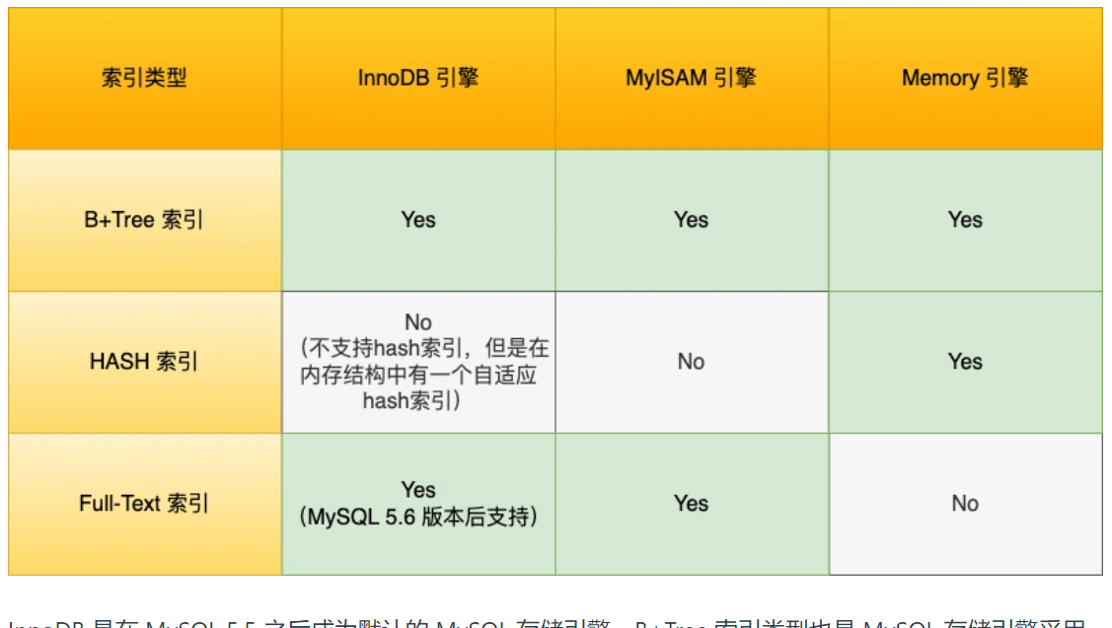

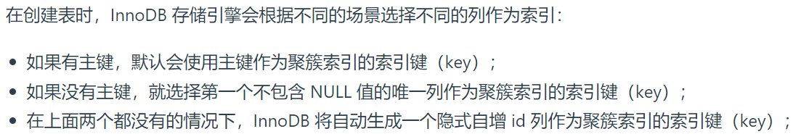

其它索引都属于辅助索引（Secondary Index），也被称为二级索引或非聚簇索引。创建的主键索引和二级索引默认使用的是 B+Tree 索引。

B+Tree 是一种**多叉树**，叶子节点才存放数据，非叶子节点只存放索引，而且每个节点里的数据是按主键顺序存放的。每一层父节点的索引值都会出现在下层子节点的索引值中，因此在叶子节点中，包括了所有的索引值信息，并且每一个叶子节点都指向下一个叶子节点，形成一个链表。

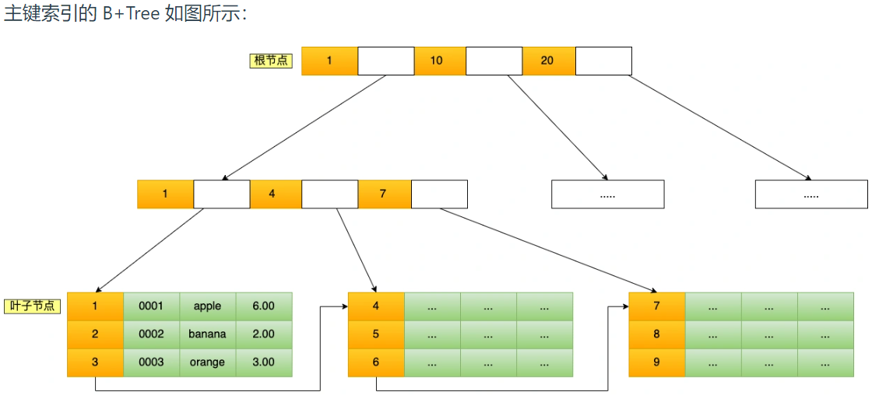

数据库的索引和数据都存储在硬盘，可以把读取一个节点当作一次磁盘 I/O 操作。B+Tree 存储千万级的数据只需要 3-4 层高度就可以满足，这意味着从千万级的表查询目标数据最多需要 3-4 次磁盘 I/O，所以B+Tree 相比于 B 树和二叉树来说，最大的优势在于查询效率很高，因为即使在数据量很大的情况，查询一个数据的磁盘 I/O 依然维持在 3-4次。

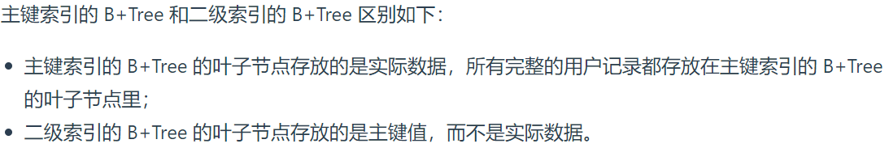

如果使用二级索引，会先检二级索引中的 B+Tree 的索引值，找到对应的叶子节点获取主键值，然后再通过主键索引中的 B+Tree 树查询到对应的叶子节点，进而获取整行数据。这个过程叫「回表」，也就是说要查两个 B+Tree 才能查到数据。

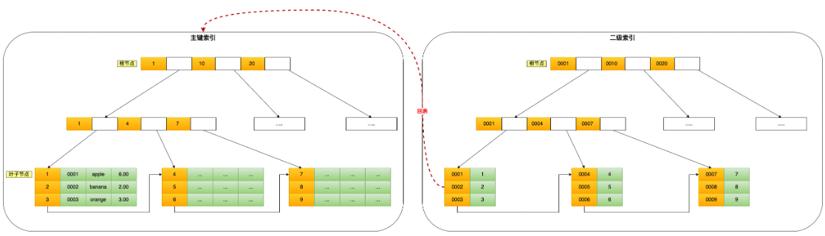

不过，当查询的数据是能在二级索引的B+Tree的叶子节点里查询到，这时就不用再查主键索引查，比如下面这条查询语句：

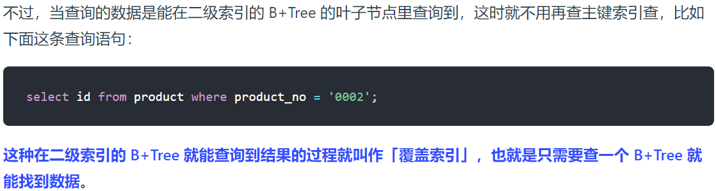

这种在二级索引的 B+Tree 就能查询到结果的过程就叫做「覆盖索引」，也就是只需要查一个 B+Tree 就能找到数据。

为什么 MySQL InnoDB 选择 B+tree 作为索引的数据结构？

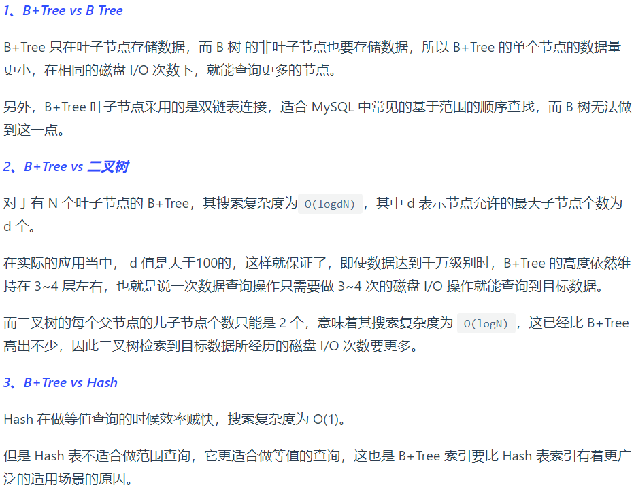

##### 按物理存储分类

从物理存储的角度来看，索引分为聚簇索引（主键索引）、二级索引（辅助索引）。一张表只能有一个聚簇索引，为了实现非主键字段的快速搜索，就引出了二级索引（非聚簇索引/辅助索引），它也是利用了 B+ 树的数据结构，但是二级索引的叶子节点存放的是主键值，不是实际数据。

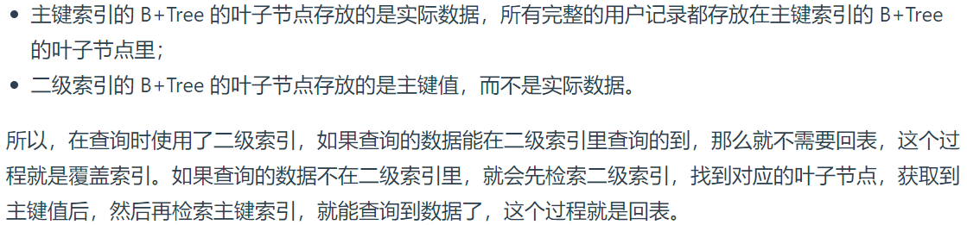

##### 按字段特性分类

从字段特性的角度来看，索引分为主键索引、唯一索引、普通索引、前缀索引。

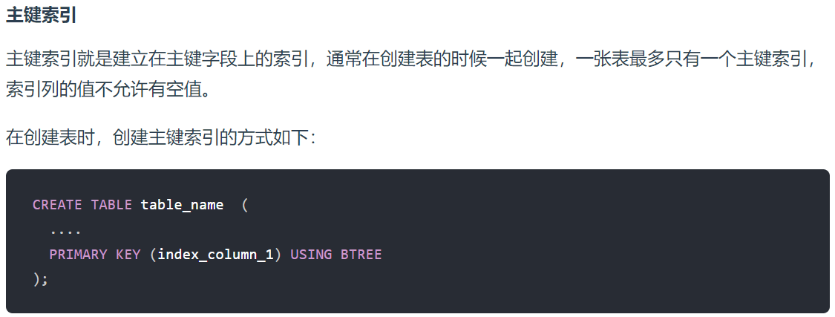

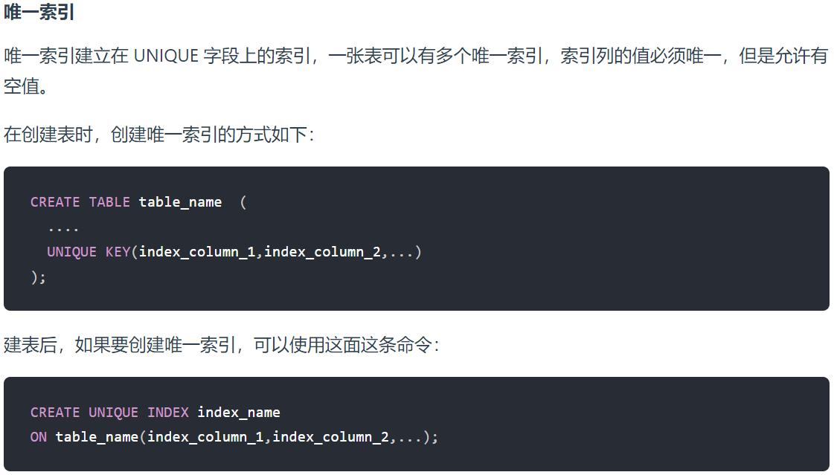

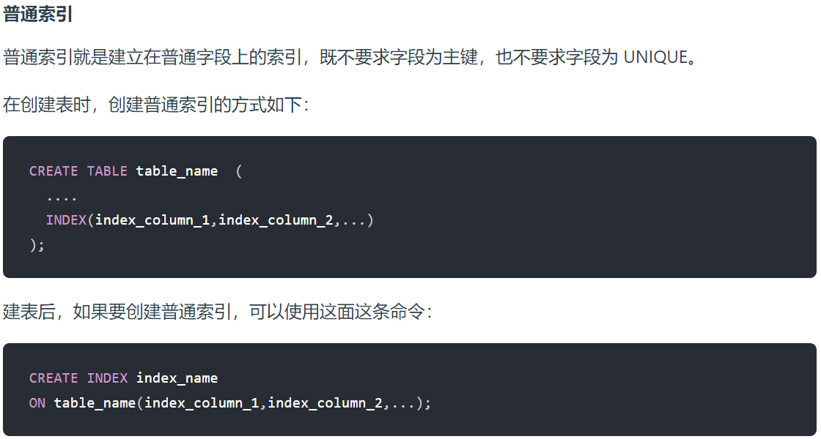

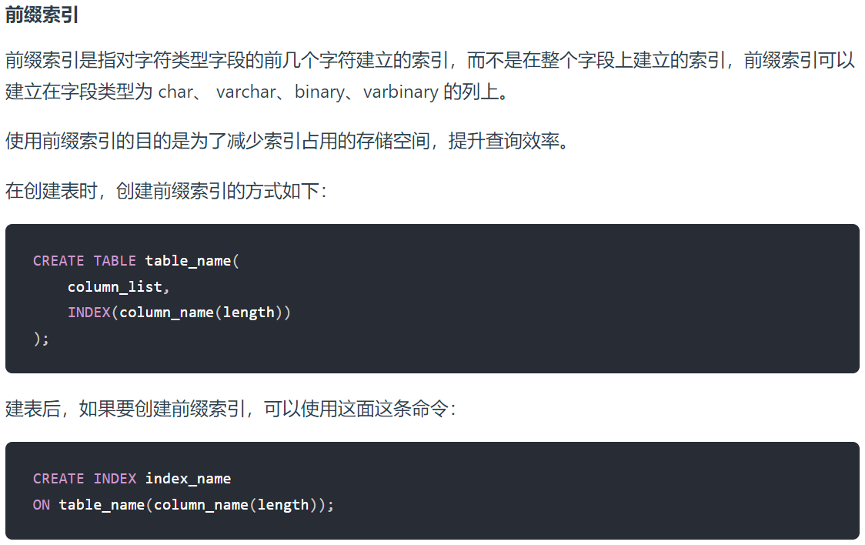

##### 按字段个数分类

从字段个数的角度来看，索引分为单列索引、联合索引（复合索引）。建立在单列上的索引称为单列索引，比如主键索引。建立在多列上的索引称为联合索引。

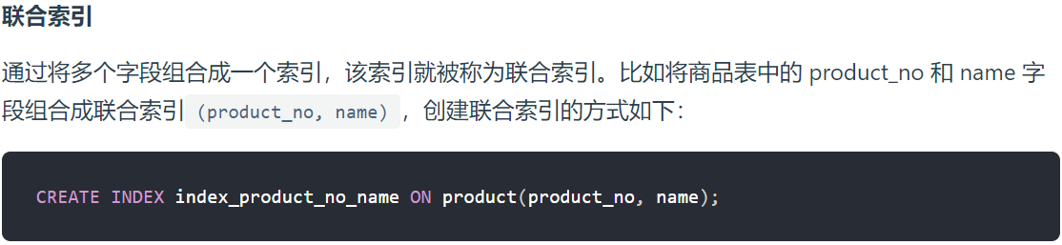

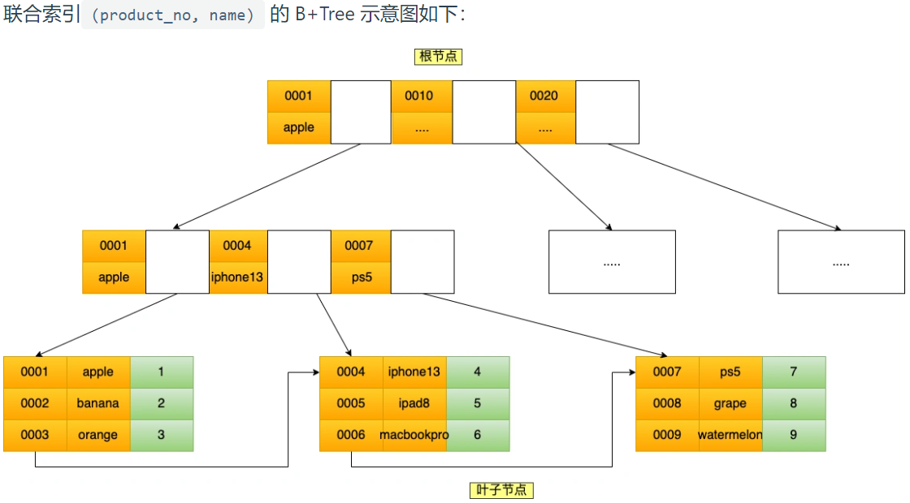

可以看到，联合索引的非叶子节点用两个字段的值作为 B+Tree 的 key 值。当在联合索引查询数据时，先按 product_no 字段比较，在 product_no 相同的情况下再按 name 字段比较。也就是说，联合索引查询的 B+Tree 是先按 product_no 进行排序，然后再 product_no 相同的情况再按 name 字段排序。**因此，使用联合索引时，存在最左匹配原则，也就是按照最左优先的方式进行索引的匹配。**

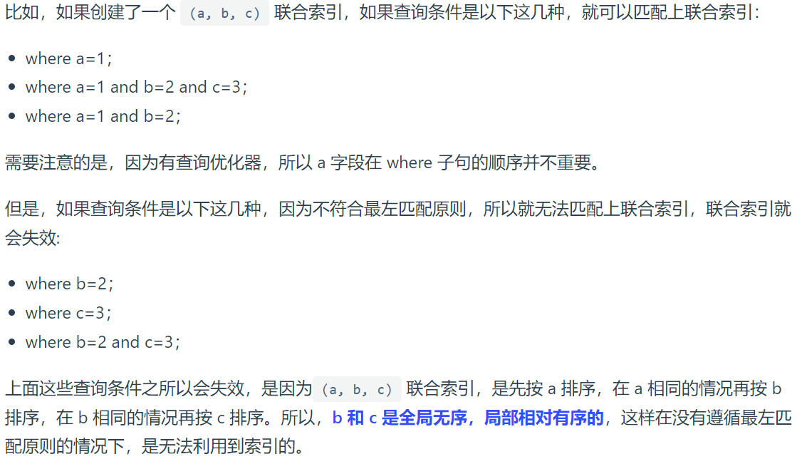

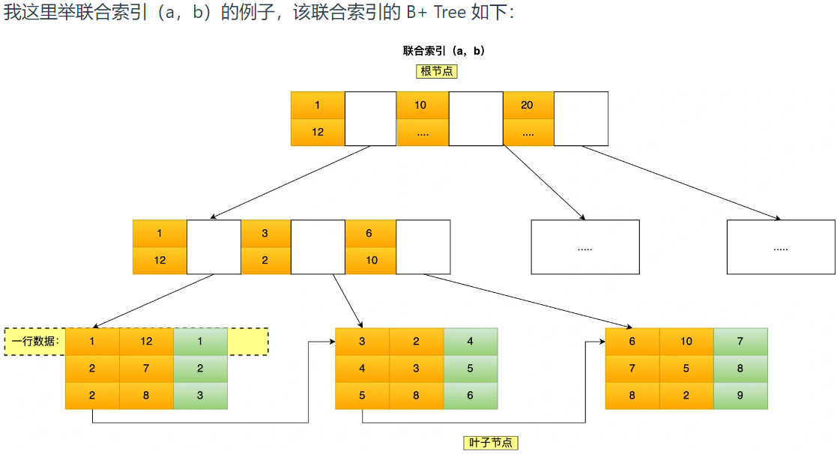

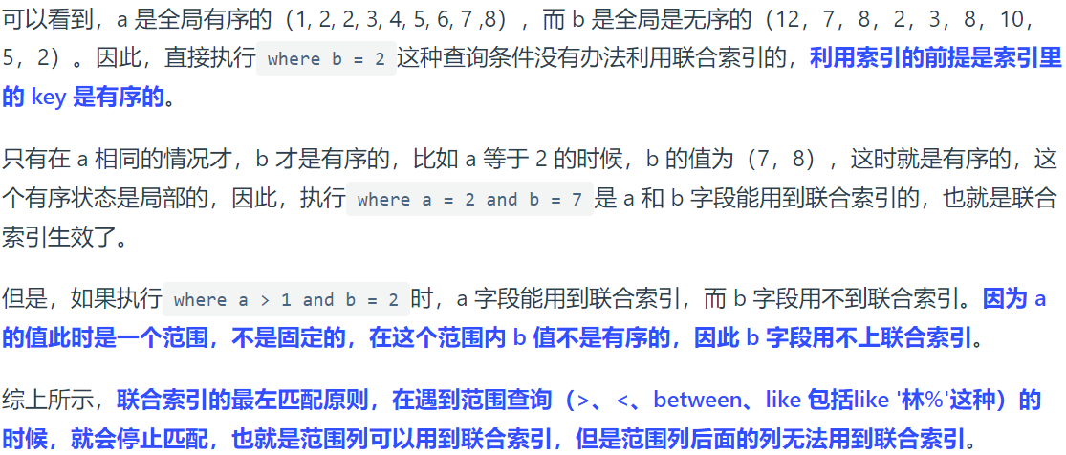

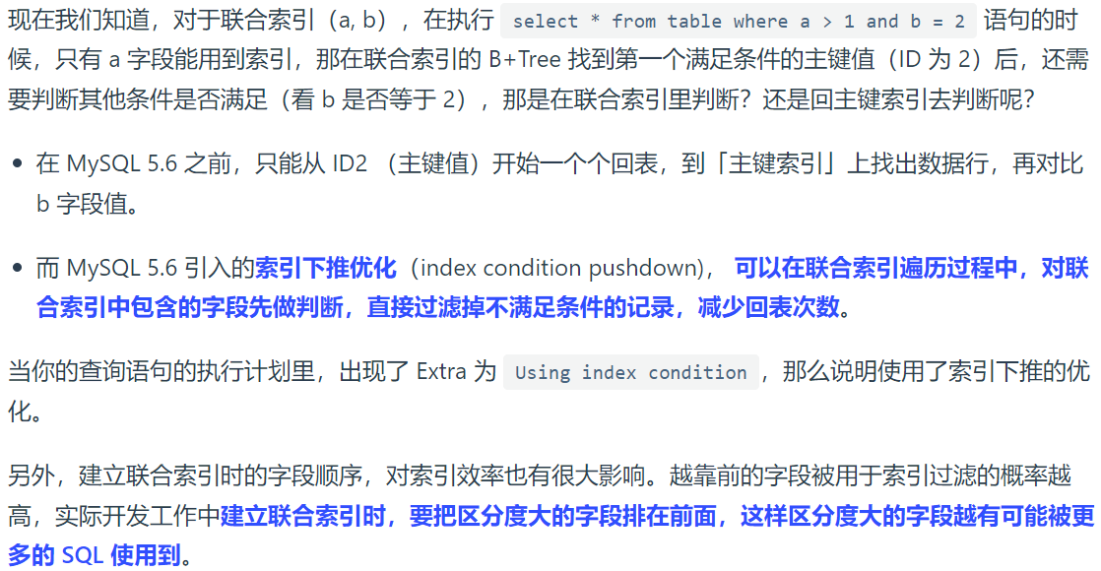

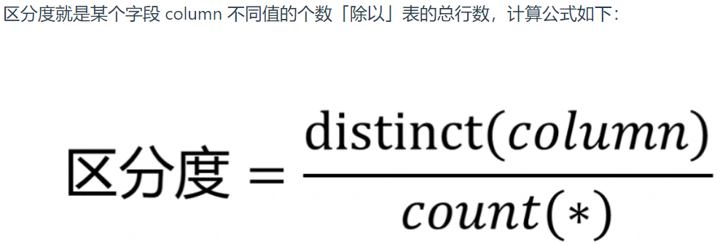

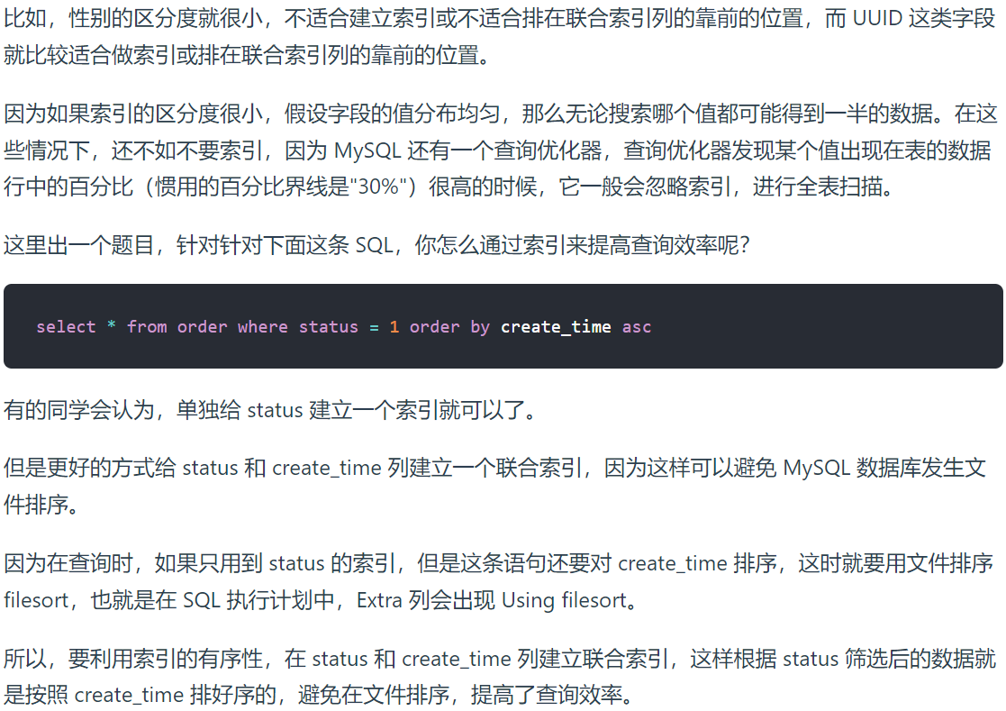

**为什么建议使用自增ID作为主键索引？**

如果定义了主键，那么InnoDB会选择主键作为聚集索引。数据记录本身被存于主键索引的叶子结点上，这就要求同一个叶子结点内的各条数据记录按主键顺序存放。每当有一条新的记录插入时，MySQL会根据其主键将其插入适当的节点和位置，如果页面达到装载因子（InnoDB默认为15/16），则开辟一个新的页。

如果表使用自增主键，那么每次插入新的记录，记录就会顺序添加到当前索引节点的后续位置，当一页写满时，就会自动开辟一个新的页。如果使用非自增的主键（比如身份证、学号等），由于每次插入主键的值近似于随机插入，因此每次新记录就会被插到现有索引页的中间某个位置，此时MySQL就会移动数据，造成频繁的页分裂和页旋转，使得插入速度比较慢。

**因此，InnoDB的主键应该尽量使用自增ID。这样能够在存储和查询上提高效率。**

1. **什么是前缀索引？**

前缀索引是指对文本或者字符串的前几个字符建立索引，这样**索引的长度更短，查询速度更快。**使用场景：前缀的区分度比较高的情况下。

建立前缀索引的方式：

ALTER TABLE table_name ADD KEY(column_name(prefix_length));

这里面有个prefix_length参数很难确定，这个参数就是前缀长度的意思。通常可以使用以下方法进行确定，先计算全列的区分度，

SELECT COUNT(DISTINCT column_name) / COUNT(*) FROM table_name;

然后在计算前缀长度为多少时和全列的区分度最相似。

SELECT COUNT(DISTINCT LEFT(column_name, prefix_length)) / COUNT(*) FROM table_name;

不断地调整prefix_length的值，直到和全列计算出区分度相近。

1. **创建和删除索引以及注意事项**

**4.1 创建和删除索引**

**创建索引：**

（1）使用CREATE INDEX 语句

CREATE INDEX index_name ON table_name (column_list);

（2）在CREATE TABLE时创建

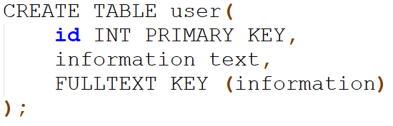

（3）使用ALTER TABLE创建索引

ALTER TABLE table_name ADD INDEX index_name (column_list);

**删除索引：**

（1）删除主键索引

alter table 表名 drop primary key

（2）删除其他索引

alter table 表名 drop key 索引名

**4.2什么时候需要/不需要创建索引？(注意事项)**

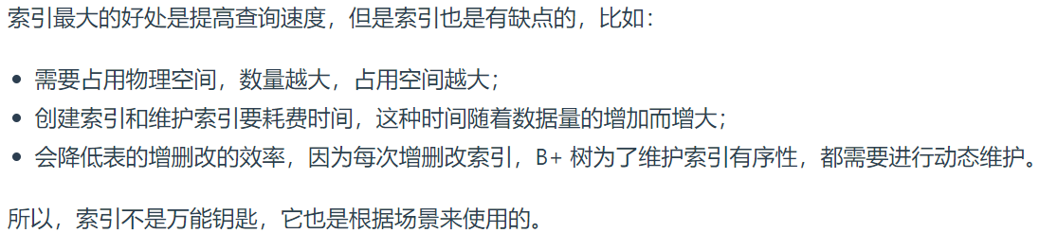

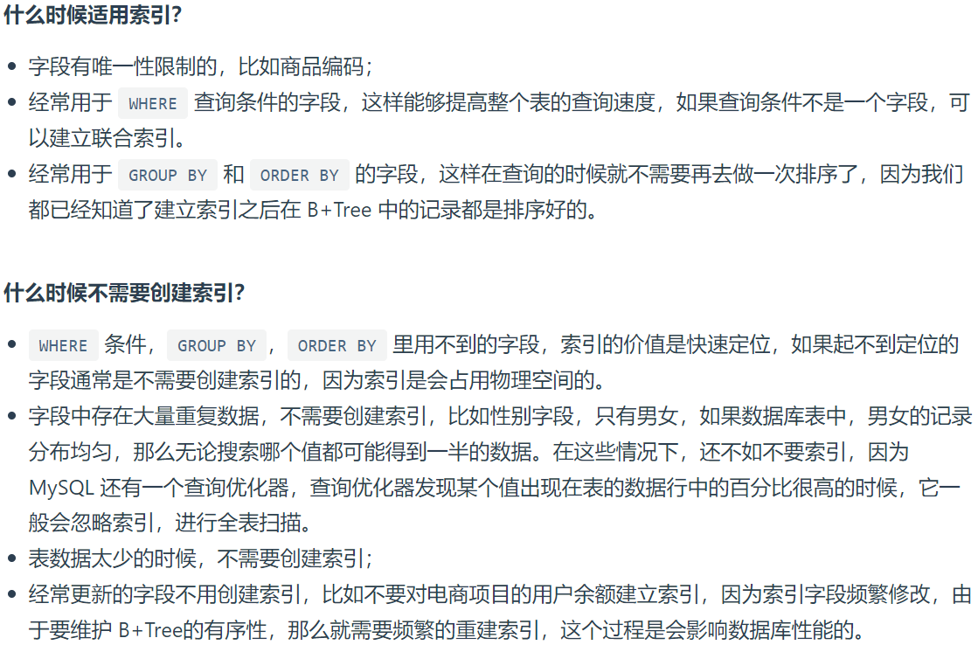

**5. 索引优化方法？**

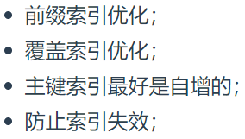

##### 前缀索引优化

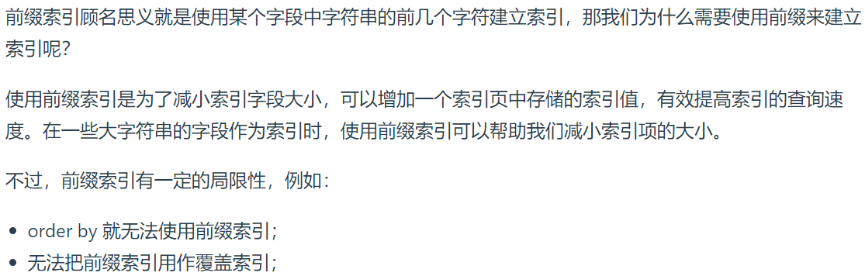

##### 覆盖索引优化

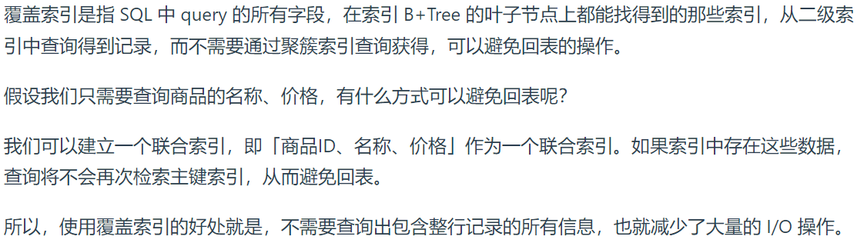

##### 主键索引最好是自增的

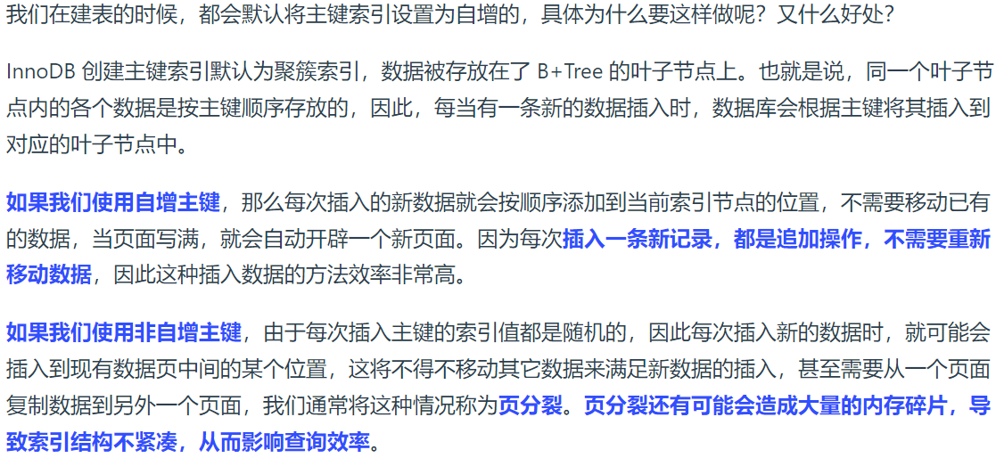

**在使用 InnoDB 存储引擎时，如果没有特别的业务需求，建议使用自增字段作为主键。**

另外，主键字段的长度不要太大，因为主键字段长度越小，意味着二级索引的叶子节点越小（二级索引的叶子节点存放的数据是主键值），这样二级索引占用的空间也就越小。

##### 索引最好设置为 NOT NULL

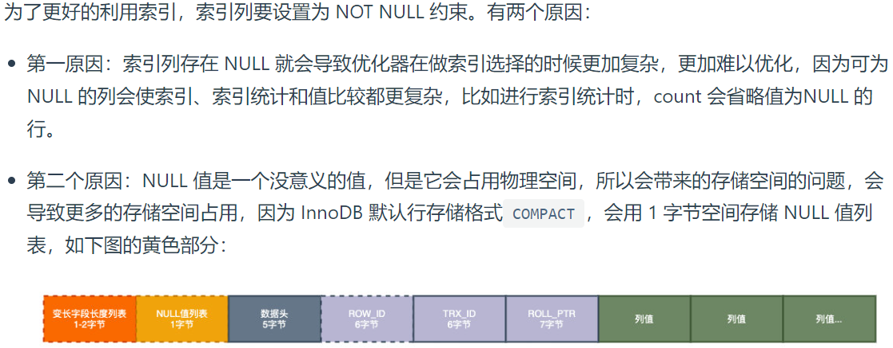

##### 防止索引失效

用上了索引并不意味着查询的时候会使用到索引，所以要清楚有哪些情况会导致索引失效，从而避免写出索引失效的查询语句，否则这样的查询效率是很低的。发生索引失效的情况：

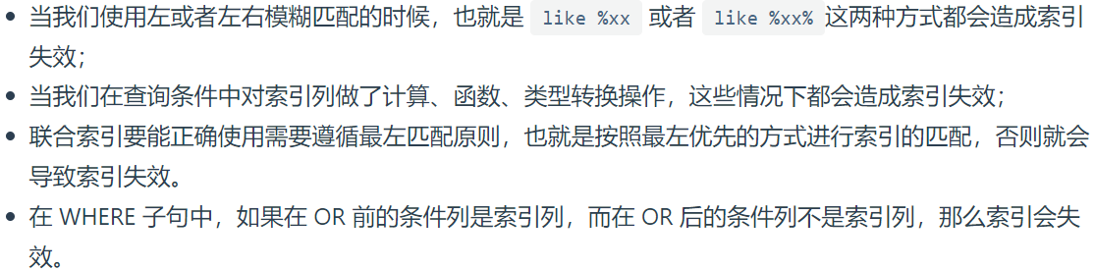

1. **InnoDB 是如何存储数据的？**

MySQL 支持多种存储引擎，不同的存储引擎，存储数据的方式也是不同的，最常使用的是 InnoDB 存储引擎，记录是按照行来存储的，但是**数据库的读取并不以「行」为单位，否则一次读取（也就是一次 I/O 操作）只能处理一行数据，效率会非常低。**

因此，InnoDB 的数据是按「数据页」为单位来读写的，也就是说，当需要读一条记录的时候，并不是将这个记录本身从磁盘读出来，而是以页为单位，将其整体读入内存。

数据库的 I/O 操作的最小单位是页，InnoDB 数据页的默认大小是 16KB，意味着数据库每次读写都是以 16KB 为单位的，一次最少从磁盘中读取 16K 的内容到内存中，一次最少把内存中的 16K 内容刷新到磁盘中。

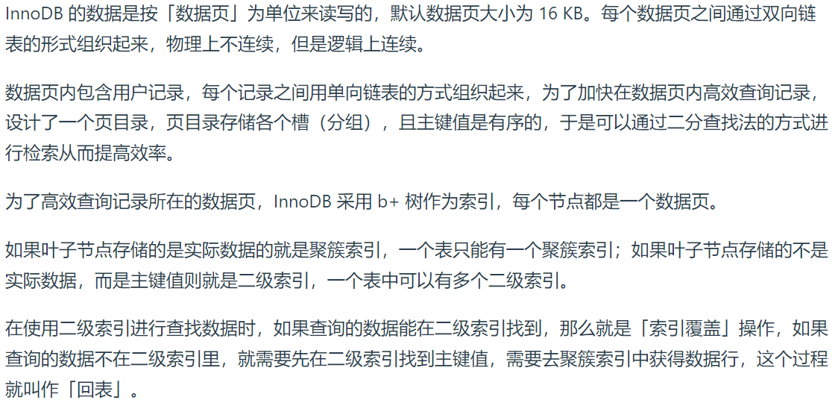

1. **最左匹配原则**

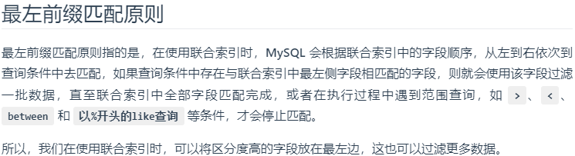

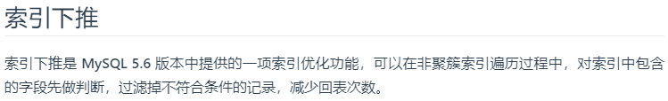

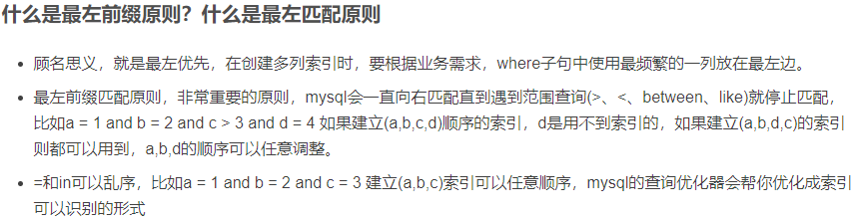

例如建立索引(a,b,c)，大家可以猜测以下几种情况是否用到了索引。

**第一种**

select * from table_name where a = 1 and b = 2 and c = 3   
select * from table_name where b = 2 and a = 1 and c = 3

上面两次查询过程中所有值都用到了索引，where后面字段调换不会影响查询结果，因为MySQL中的优化器会自动优化查询顺序。

**第二种**

select * from table_name where a = 1  
select * from table_name where a = 1 and b = 2    
select * from table_name where a = 1 and b = 2 and c = 3

三个查询语句都用到了索引，因为三个语句都是从最左开始匹配的。

**第三种**

select * from table_name where b = 1   
select * from table_name where b = 1 and c = 2

这两个查询语句都没有用到索引，因为不是从最左边开始匹配的。

**第四种**

select * from table_name where a = 1 and c = 2

这个查询语句只有a列用到了索引，c列没有用到索引，因为中间跳过了b列，不是从最左开始连续匹配的。

**第五种**

select * from table_name where a = 1 and b < 3 and c < 1

这个查询中只有a列和b列使用到了索引，而c列没有使用索引，因为根据最左匹配查询原则，**遇到范围查询会停止。**

**第六种**

select * from table_name where a like 'ab%';   
select * from table_name where  a like '%ab'  
select * from table_name where  a like '%ab%'

对于列为字符串的情况，只有前缀匹配可以使用索引，中缀匹配和后缀匹配只能进行全表扫描，所以只有1用到了索引。

1. **索引在什么情况下会失效？**

如果想提高一条语句查询速度，通常都会对字段建立索引。但是索引并不是万能的。建立了索引，并不意味着任何查询语句都能走索引扫描。稍不注意，可能写的查询语句是会导致索引失效，从而走了全表扫描，虽然查询的结果没问题，但是查询的性能大大降低。

在上面介绍了几种不符合最左匹配原则的情况会导致索引失效，除此之外，以下这几种情况也会导致索引失效。(掌握前6种即可)

* **对索引使用左或者左右模糊匹配，**当使用左或者左右模糊匹配的时候，也就是 like %xx 或者 like %xx% 这两种方式都会造成索引失效。(为什么 like 关键字左或者左右模糊匹配无法走索引呢？因为索引 B+ 树是按照「索引值」有序排列存储的，只能根据前缀进行比较)
* **对索引使用函数会导致索引失效**，例如select * from table_name where abs(a) = 1(为什么对索引使用函数，就无法走索引了呢？因为索引保存的是索引字段的原始值，而不是经过函数计算后的值，自然就没办法走索引)
* **对索引进行计算会导致索引失效**，例如select * from table_name where a + 1 = 2(为什么对索引进行表达式计算，就无法走索引了呢？原因跟对索引使用函数差不多，因为索引保存的是索引字段的原始值)
* **在索引的类型上进行数据类型的隐形转换**，会导致索引失效，例如字符串一定要加引号，假设 select * from table_name where a = '1'会使用到索引，如果写成select * from table_name where a = 1则会导致索引失效。(**MySQL 在遇到字符串和数字比较的时候，会自动把字符串转为数字，然后再进行比较**，如果字符串是索引列，而条件语句中的输入参数是数字的话，那么索引列会发生隐式类型转换，由于隐式类型转换是通过 CAST 函数实现的，等同于对索引列使用了函数，所以就会导致索引失效。)
* **联合索引非最左匹配会导致索引失效，**多个普通字段组合在一起创建的索引就叫做联合索引，**联合索引要能正确使用需要遵循最左匹配原则**，也就是按照最左优先的方式进行索引的匹配。(为什么联合索引不遵循最左匹配原则就会失效？原因是，在联合索引的情况下，数据是按照索引第一列排序，第一列数据相同时才会按照第二列排序。也就是说，如果想使用联合索引中尽可能多的列，查询条件中的各个列必须是联合索引中从最左边开始连续的列。如果我们按照第二列搜索，肯定无法走索引)
* **where子句中有or会导致索引失效**，在 where 子句中，如果在 OR 前的条件列是索引列，而在 OR 后的条件列不是索引列，那么索引会失效。例如select * from table_name where a = 1 or b = 2(这是因为 OR 的含义就是两个只要满足一个即可，因此只有一个条件列是索引列是没有意义的，只要有条件列不是索引列，就会进行全表扫描，解决办法很简单，将 b 字段设置为索引即可)
* **~~索引上使用!=、<>进行判断时会导致索引失效~~**~~，例如select * from table_name where a != 1~~
* **~~索引字段上使用 is null/is not null判断时会导致索引失效~~**~~，例如select * from table_name where a is null~~

**9. 索引实现原理**

常见的索引结构有Hash索引、B树索引和B+树索引。MySQL索引底层采用的数据结构是B+树。

**Hash索引：**

哈希索引是基于哈希表实现的，哈希表是键值对的集合，通过键(key)即可快速取出对应的值(value)，因此哈希表可以快速检索数据。如何能够通过 key 快速取出 value呢？原因在于哈希算法（也叫散列算法）。通过哈希算法，可以快速找到 value 对应的 hash，找到了 hash 也就找到了对应的 value。哈希算法有个 **Hash 冲突** 问题，也就是说多个不同的 key 最后得到的 hash值相同。通常情况下，常用的解决办法是**链地址法**。链地址法就是将哈希冲突数据存放在链表中。JDK1.8 之前 HashMap 就是通过链地址法来解决哈希冲突的。不过，JDK1.8 以后HashMap为了**减少链表过长时搜索时间过长引入了红黑树。**

**为什么不使用Hash索引、二叉树、红黑树？**

**Hash索引：哈希冲突问题**；**哈希索引不支持顺序和范围查询，**如果要对表中的数据进行排序或者进行范围查询，那么使用Hash索引就不可行。

**二叉树： 树的高度不均匀，不能自平衡，查找效率跟数据有关（树的高度），并且IO代价高。**

**红黑树： 树的高度随着数据量增加而增加，IO代价高。**

**B树索引(MongoDB中索引的实现原理)：B树**指**多路平衡查找树，形式如下：**

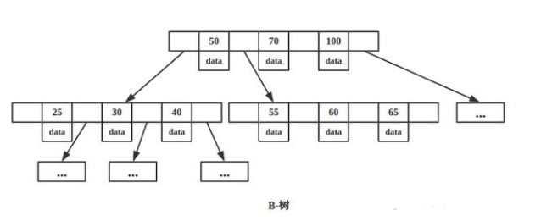

B树的特点如下：

1. 多路，非二叉树；

2. **每个节点既保存索引，又保存数据；**

3. 搜索时相当于二分查找。

**B+树索引：**B+树是B树的改进版本，同时也是数据库索引所采用的存储结构。数据都在叶子节点上，并且增加了顺序访问指针，每个叶子节点都指向相邻的叶子节点的地址。相比B树来说，进行范围查找时只需要查找两个节点，进行遍历即可。而B树需要获取所有节点，相比之下B+树效率更高。

B+树的特点如下：

1. 多路，非二叉树；
2. **只有叶子节点保存数据；**
3. 搜索时相当于二分查找；
4. **增加了相邻节点的指向指针。**

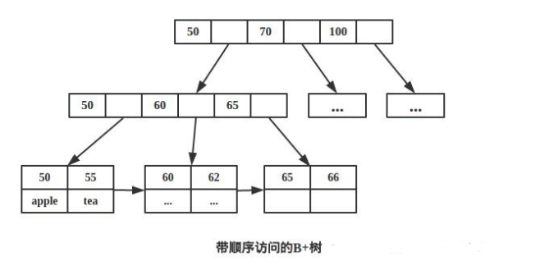

**B树和B+树的异同：**

* B树的所有节点既存放索引(key)也存放数据(data)，而B+树只有叶子节点存放索引和数据，其它内节点只存放索引。
* B树的叶子节点都是独立的，B+树的叶子节点有一条引用链指向与它相邻的叶子节点。
* B树的检索的过程相当于对范围内的每个节点的关键字做二分查找，可能还没有到达叶子节点，检索就结束了。而B+树的检索效率比较稳定，任何查找都是从根节点到叶子节点的过程，叶子节点的顺序检索很明显。
* **B树每个节点即保存数据又保存索引，所以访问磁盘IO的次数多，B+树只有叶子节点保存数据，访问磁盘IO数量少，并且范围查找比较好。**

**数据库为什么使用B+树而不是B树？**

* **B树适用于随机检索，而B+树适用于随机检索和顺序检索。**
* **B+树的空间利用率更高，因为B树每个节点要存储索引和数据，而B+树的内部节点只存储索引，这样B+树的一个节点就可以存储更多的索引，从而使树的高度变低，减少了I/O次数，使得数据检索速度更快。**
* **B+树的叶子节点都是连接在一起的，所以范围查找，顺序查找更加方便。**
* **B+树的性能更加稳定，因为在B+树中，每次查询都是从根节点到叶子节点，而在B树中，要查询的值可能不在叶子节点，在内部节点就已经找到。**

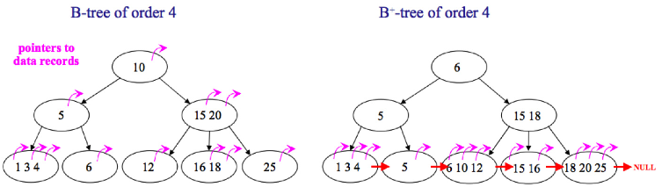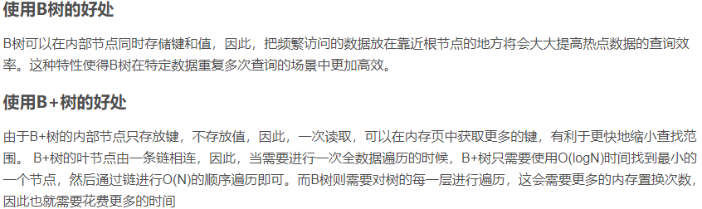

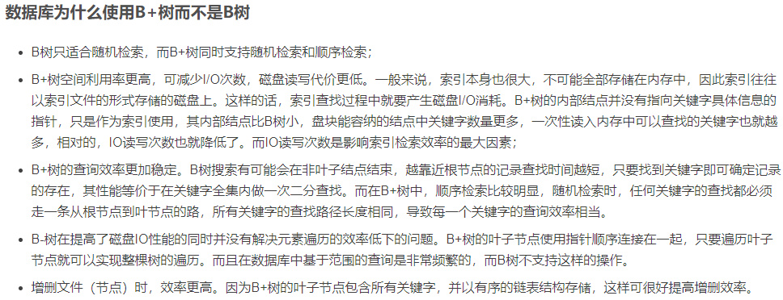

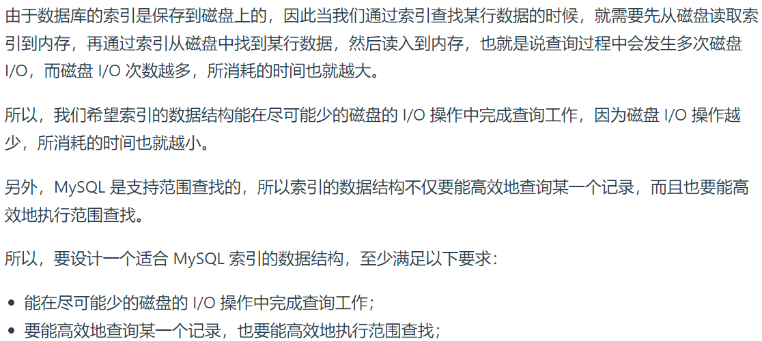

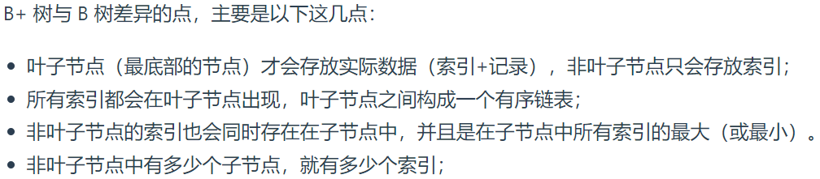

**下面通过三个方面，比较下 B+ 和 B 树的性能区别。**

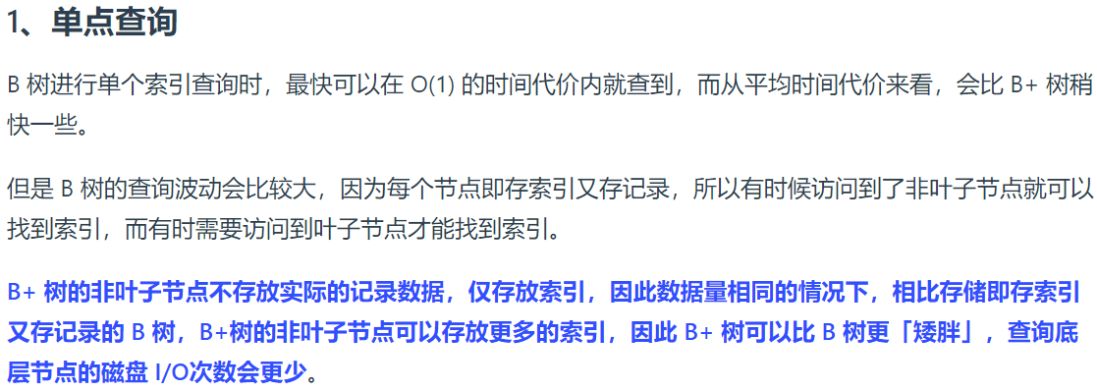

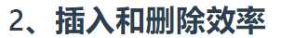

**B+ 树有大量的冗余节点，这样使得删除一个节点的时候，可以直接从叶子节点中删除，甚至可以不动非叶子节点，这样删除非常快。B+ 树的插入也是一样，有冗余节点，插入可能存在节点的分裂（如果节点饱和），但是最多只涉及树的一条路径。因此，B+ 树的插入和删除效率更高。**

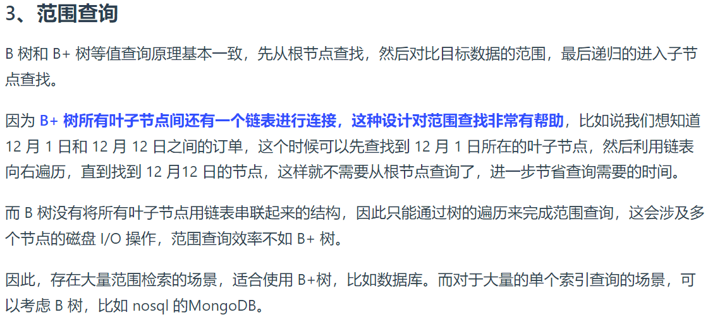

**使用B+ 树的一些特别点：**

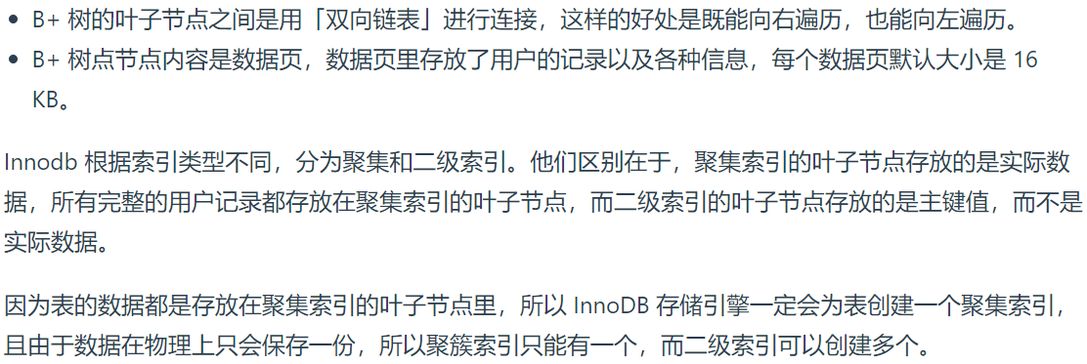

**总结：**

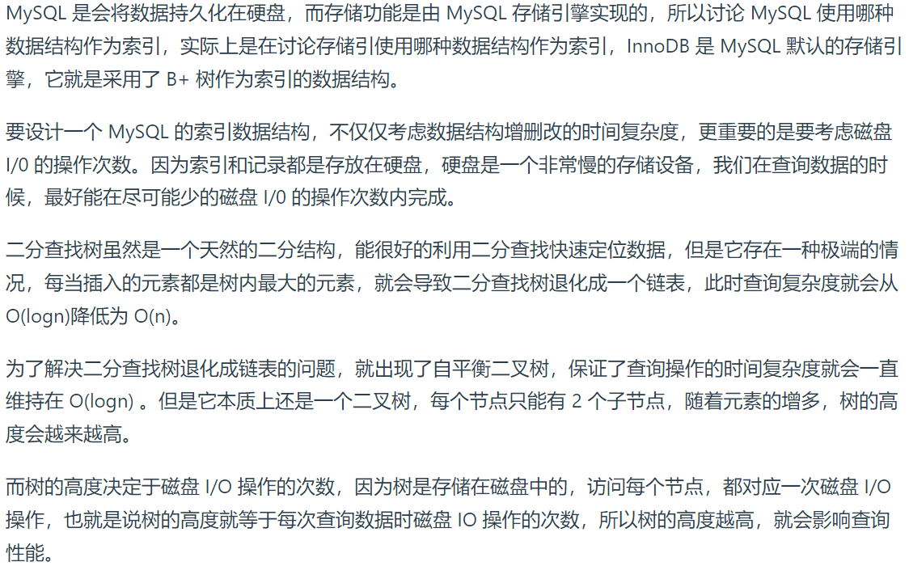

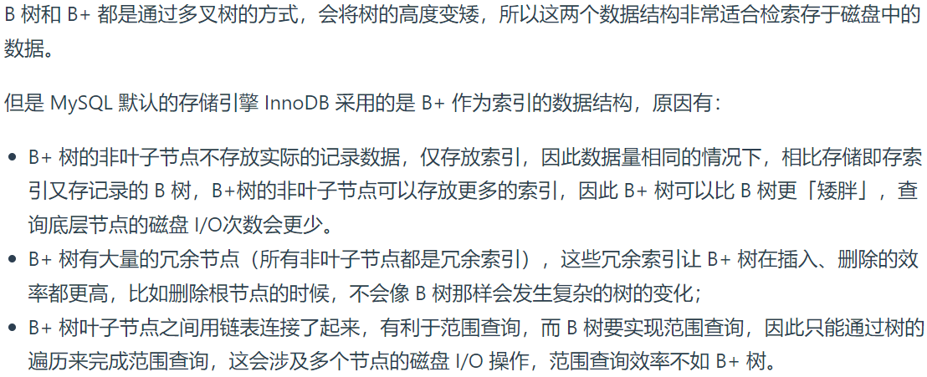

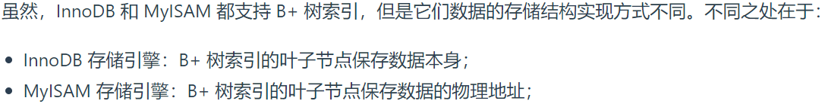

## 7. SQL语句的执行过程

MySQL主要分为**Server层**和**存储引擎层**：

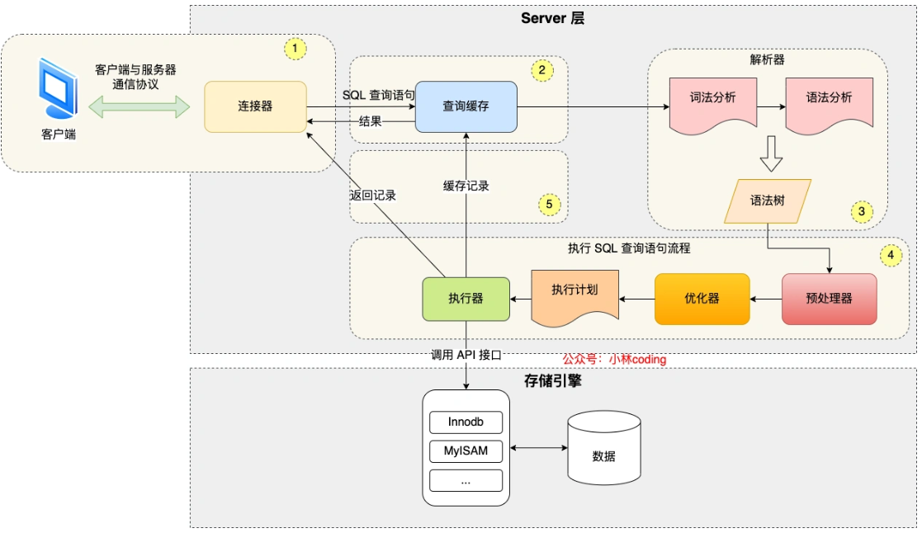  
 **Server层：**负责建立连接、分析和执行SQL。MySQL大多数的核心功能模块都在这里实现，主要包括连接器，查询缓存、解析器、预处理器、优化器、执行器等。另外，所有的内置函数（如日期、时间、数学和加密函数等）和所有跨存储引擎的功能（如存储过程、触发器、视图等）都在 Server 层实现。

**存储引擎层：**负责数据的存储和提取。支持 InnoDB、MyISAM、Memory 等多个存储引擎，不同的存储引擎共用一个 Server 层。现在最常用的存储引擎是 InnoDB，从 MySQL 5.5 版本开始，InnoDB 成为了 MySQL 的默认存储引擎。常说的索引数据结构就是由存储引擎层实现的，不同的存储引擎支持的索引类型也不相同，比如 InnoDB 支持索引类型是 B+树 ，且是默认使用，也就是说在数据表中创建的主键索引和二级索引默认使用的是 B+ 树索引。

**查询语句的执行流程如下：**

1.连接器(建立连接，管理连接、校验用户身份)

2.查询缓存(命中缓存则直接返回，不存在则执行后续操作)

3.解析器(词法、语法分析)

4.优化器(基于查询成本考虑，选择最优执行方案)

5.执行器(执行SQL语句)

6.存储引擎返回数据

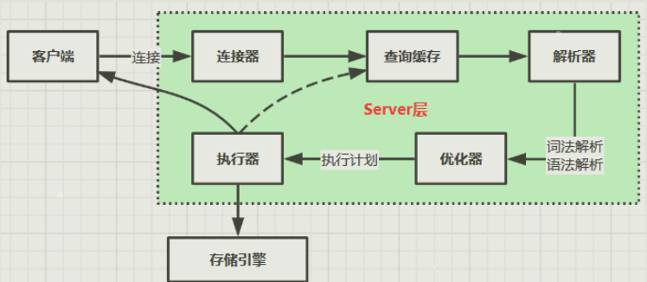

**更新语句执行流程如下：**连接器--->执行器--->存储引擎--->redo log(prepare状态)--->bin log--->redo log(commit状态)。

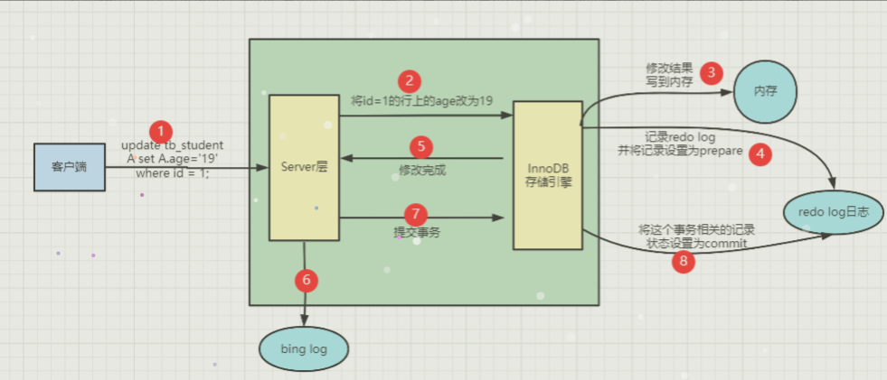

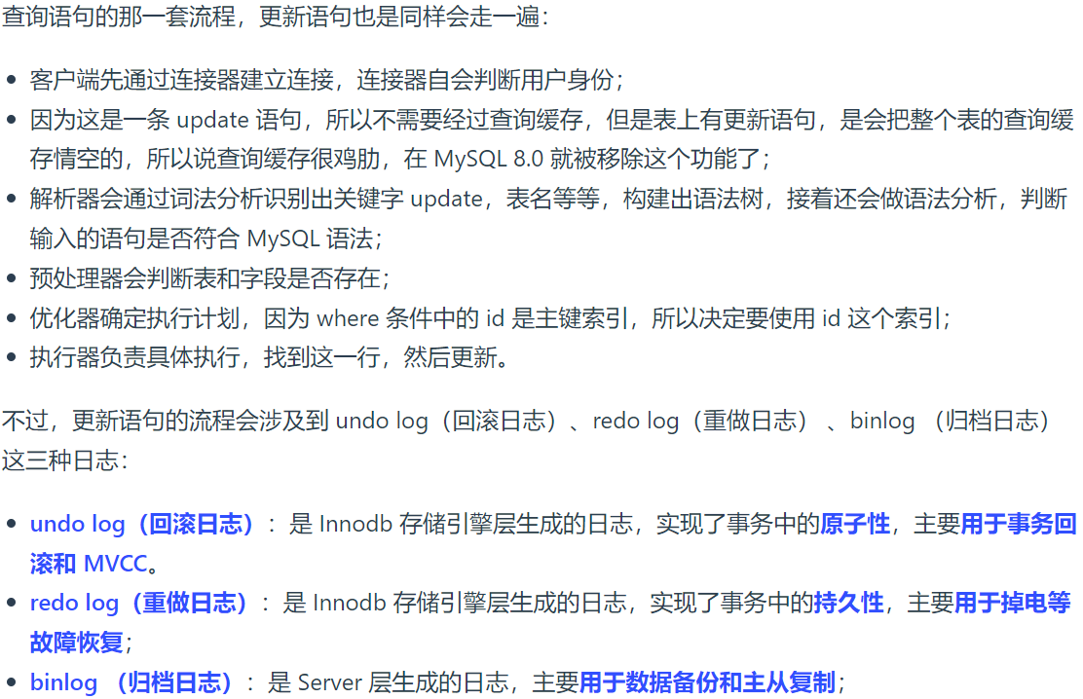

## 8. 慢SQL

**SQL语句执行很慢的原因是什么？**

如果SQL语句只是**偶尔执行很慢**，可能是执行的时候遇到了**锁**，也可能是**redo log日志**写满了，要将**redo log**中的数据**同步到磁盘**中去。

如果SQL语句**一直都很慢**，可能是字段上没有索引或者字段有索引但是没用上索引。

## 9. 慢查询

**慢查询**一般用于记录执行时间**超过某个临界值**的SQL语句的日志。

相关参数：

**slow_query_log**：是否开启慢日志查询，1表示开启，0表示关闭。

**slow_query_log_file**：MySQL数据库慢查询日志存储路径。

**long_query_time**：慢查询阈值，当SQL语句查询时间大于阈值，会被记录在日志上。

**log_queries_not_using_indexes**：未使用索引的查询会被记录到慢查询日志中。

**log_output：**日志存储方式。“FILE”表示**将日志存入文件**。“TABLE”表示将日志存入**数据库**。

**如何对慢查询进行优化？**

1. 分析语句的执行计划，查看SQL语句的**索引是否命中。**
2. 优化数据库的结构，将字段很多的表分解成多个表，或者考虑建立中间表。

（3）优化**LIMIT**分页。

## 10. SQL优化

下面介绍几种常见的SQL的调优方式：

1. **创建索引**

1.**要尽量避免全表扫描**，首先应考虑在 where、order by 、group by涉及的列上建立索引。

2.**在经常需要进行检索的字段上创建索引**，比如要按照表字段username进行检索，那么就应该在姓名字段上创建索引，如果经常要按照员工部门和员工岗位级别进行检索，那么就应该在员工部门和员工岗位级别这两个字段上创建索引。

3.**一个表的索引数最好不要超过6个**，若太多则应考虑一些不常使用到的列上建的索引是否有必要。**索引并不是越多越好**，索引固然可以提高相应的 select的效率，但同时也降低了insert及update的效率，因为insert或 update时有可能会重建索引，所以怎样建索引需要慎重考虑，视具体情况而定。

1. **避免在索引上使用计算**
2. **使用预编译查询**

程序中通常是根据用户的输入来动态执行SQL，这时应该尽量使用参数化SQL,这样不仅可以**避免SQL注入漏洞攻击**，最重要数据库会对这些参数化SQL进行**预编译**，这样第一次执行的时候DBMS会为这个SQL语句进行查询优化并且执行预编译，这样以后再执行这个SQL的时候就直接使用预编译的结果，**这样可以大大提高执行的速度**。

1. **调整where字句中的连接顺序**

DBMS一般采用自下而上的顺序解析where字句，根据这个原理**表连接最好写在其他where条件之前**，那些可**以过滤掉最大数量记录**。

1. **尽量将多条SQL语句压缩到一句SQL中**

每次执行SQL的时候都要建立网络连接、进行权限校验、进行SQL语句的查询优化、发送执行结果，这个过程是非常耗时的，因此应该尽量避免过多的执行SQL语句，能够压缩到一句SQL执行的语句就不要用多条来执行。

1. **用where子句替换HAVING子句**

避免使用HAVING子句，因为HAVING只会在检索出所有记录之后才对结果集进行过滤，而where则是在聚合前筛选记录，如果能通过where子句限制记录的数目，那就能减少这方面的开销。HAVING中的条件一般用于聚合函数

的过滤，除此之外，应该将条件写在where子句中。

1. **使用表的别名**

SQL语句中连接多个表时，请使用表的别名并把别名前缀于每个列名上。这样就可以减少解析的时间并减少那些有列名歧义引起的语法错误。

1. **查询select语句优化**

（1）任何地方都不要使用 select * from t，用具体的字段列表代替“*”，不要返回用不到的任何字段。（2）应尽量避免在 where 子句中对字段进行 null 值判断，否则将导致引擎放弃使用索引而进行全表扫描。

1. **更新update语句优化**

如果只更改1、2个字段，不要update全部字段，否则频繁调用会引起明显的性能消耗，同时带来大量日志。

1. **插入insert语句优化**

建临时表时，如果一次性插入数据量很大，那么可以使用 select into 代替 create table，避免造成大量log ，以提高速度；如果数据量不大，为了缓和系统表的资源，应先create table，然后insert。

## 11. 数据库优化

**1. 从哪些方面可以做到优化？**

**关系模式优化：**

* 范式优化：比如消除冗余(节省空间)。
* 反范式优化：比如适当增加冗余(减少join)。

**库优化：**

* 分库分表
* **读/写分离：**经典的数据库拆分方案，主库负责写，从库负责读。
* 使用分布式架构，分散计算压力。
* 在web服务框架中加入缓存。在服务器与数据库层之间加入缓存层，将高频访问的数据存入缓存中，减少数据库的存取负担。

**表优化：**

* 分库分表
* 建表优化 （1）在表中建立索引，优先考虑where、order by、 group by 使用到的字段。 （2）字段尽量使用数字型字段（如性别，男：1 女：2），若只含数值信息的字段尽量不要设计为字符型，这会降低查询和连接的性能，并会增加存储开销。这是因为引擎在处理查询和连接时会逐个比较字符串中每一个字符，而对于数字型而言只需要比较一次就够了。（3）尽可能使用 varchar/nvarchar 代替 char/nchar，首先变长字段存储空间小，可以节省存储空间，其次对于查询来说，在一个相对较小的字段内搜索效率显然要高些。 （4）尽量使用自增主键。

**增删改优化：**

* 如果同时执行大量的插入，建议使用多个值的INSERT语句，这比分开使用INSERT语句快：Insert into T values(1,2), (1,3),(1,4)。
* 适当使用commit可以释放事务占用的资源而减少消耗 。

**查询优化：**

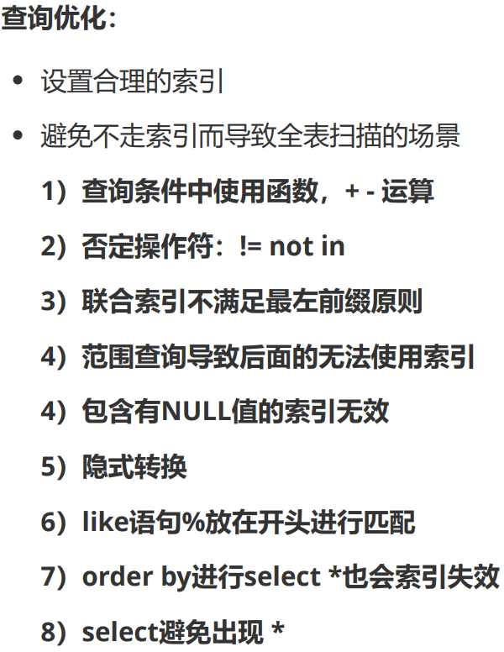

**2. 分库分表？**

什么是分库分表？

分库：一个数据库分成多个数据库，部署到不同服务器上。例如用户表、订单表、商品表分别部署到不同的服务器上。

分表：一个数据库表分成多个表。例如原始表可以将1、2、3 月的订单数据分别放到不同数据表中。

为什么要分库？

（1）磁盘存储问题。业务量剧增，MySQL单机磁盘容量有限，拆成多个数据库，磁盘使用率大大降低。

（2）并发问题。数据库连接是有限的。在高并发的场景下，大量请求访问数据库， MySQL单机是扛不住的！当前非常火的微服务架构出现，就是为了应对高并发。它把订单、用户、商品等不同模块，拆分成多个应用，并且把单个数据库也拆分成多个不同功能模块的数据库（订单库、用户库、商品库），从而分担读写压力。

为什么要分表？

数据量太大的话，SQL的查询就会变慢。如果一个查询SQL没命中索引，千百万数据量级别的全表扫描可能会拖垮整个数据库。即使 SQL命中了索引，如果表的数据量超过一千万，B+树的高度会增高，查询就会变慢。

如何分库分表？

**垂直拆分**

**垂直分库：**将原来一个单数据库的压力分担到不同的数据库，可以很好应对高并发场景。 比如商场拆分成用户库、订单库、积分库、商品库，把它们部署在不同的数据库服务器，这就是垂直分库。

**垂直分库的优势：**降低业务中的耦合，方便对不同的业务进行分级管理。

可以提升IO、数据库连接数、解决单机硬件资源的瓶颈问题。

**垂直分表：**如果一个单表包含了几十列甚至上百列，管理起来很混乱，每次都select *的话，非常占用IO资源，就可以将一些不常用的、数据较大或者长度较长的列拆分到另外一张表，这就叫做垂直分表。

**垂直分表的优势：**避免IO竞争减少锁表的概率，更好地提升热门数据的查询效率。因为大的字段效率更低，第一数据量大，需要的读取时间长。第二，大字段占用的空间更大，单页内存储的行数变少，会使得IO操作增多

**垂直拆分(分库、分表)的缺点：**主键出现冗余，需要管理冗余列、事务的处理变得复杂、仍然存在单表数据量过大的问题。

**水平拆分**

**水平分库：**将表的数据量切分到不同的数据库服务器上，每个服务器具有相同的库和表，只是表中的数据集合不一样，可以有效的缓解单机单库的性能瓶颈压力。

**水平分库的优势：**解决了单库大数据量的瓶颈问题、IO冲突减少，锁的竞争减少，某个数据库出现问题不影响其他数据库（可用性），提高了系统的稳定性和可用性。

**水平分表：**如果一个表的数据量太大，可以按照某种规则（如 hash取模、range范围），把数据切分到多张表去。

**水平分表的优势：**解决了单表数据量过大的问题、避免IO竞争并减少锁表的概率。

**水平拆分(分表、分库)的缺点：**分布式事务一致性难以解决、跨节点JOIN性能差，逻辑会变得复杂、数据扩展难度大，不易维护。

在系统设计时应**根据业务耦合**来确定垂直分库和垂直分表的方案，在数据访问压力不是特别大时应考虑**缓存、读写分离**等方法，若数据量很大，或持续增长可考虑水平分库分表，水平拆分所涉及的逻辑比较复杂，常见的方案有客户端架构和代理架构。

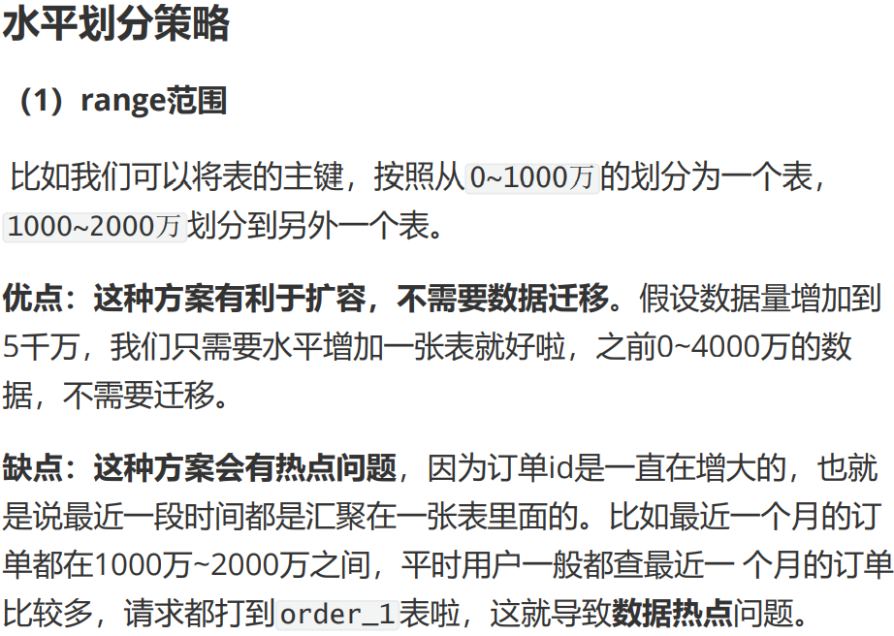

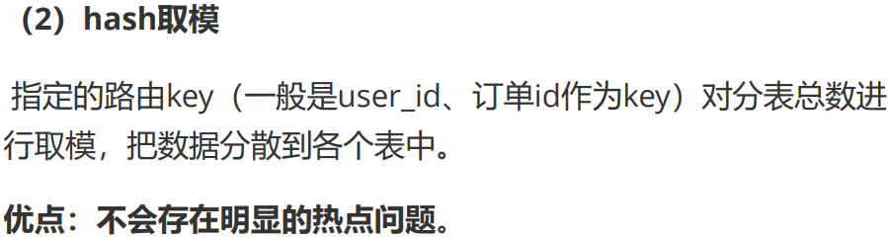

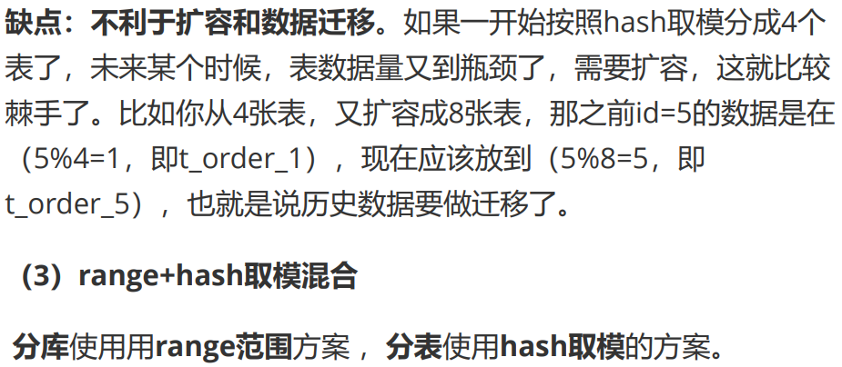

分库分表带来的问题？

（1）事务问题。分库分表后，假设两个表在不同的数据库，那么本地事务已经无效，需要使用分布式事务。

（2）跨库关联。跨服务器join的问题，可以分两次查询实现

（3）组合、排序问题。跨节点的count，order by，group by以及聚合函数等问题，可以分别在各个节点上得到结果后在应用程序端进行合并。

### 3. 主键一般用自增ID还是UUID？

**使用自增ID的好处：**

字段长度较UUID会小很多。

数据库自动编号，按顺序存放，利于检索。

无需担心主键重复问题。

**使用自增ID的缺点：**

因为是自增，在某些业务场景下，容易被其他人查到业务量。

发生数据迁移时，或者表合并时会非常麻烦。

在高并发的场景下，竞争自增锁会降低数据库的吞吐能力。

**UUID：**通用唯一标识码，UUID是基于**当前时间**、**计数器**和**硬件标识**等数据计算生成的。

**使用UUID的优点：**

唯一标识，不会考虑重复问题，在数据拆分、合并时也能达到全局的唯一性。

可以在应用层生成，提高数据库的吞吐能力。

无需担心业务量泄露的问题。

**使用UUID的缺点：**

因为UUID是随机生成的，所以会**发生随机IO**，影响插入速度，并且会造成硬盘的使用率较低。

UUID占用空间较大，建立的索引越多，造成的影响越大。

UUID之间比较大小较自增ID慢不少，影响查询速度。

最后说下结论，一般情况MySQL推荐使用自增ID。因为在MySQL的InnoDB存储引擎中，主键索引是一种聚簇索引，主键索引的B+树的叶子节点按照顺序存储了主键值及数据，如果主键索引是自增ID，只需要按顺序往后排列即可，如果是UUID，ID是随机生成的，在数据插入时会造成大量的数据移动，产生大量的内存碎片，造成插入性能的下降。

### 4. 分库分表后，ID键如何处理？

分库分表后不能每个表的ID都是从1开始，所以需要一个**全局ID**，设置全局ID主要有以下几种方法：

**UUID：**优点：本地生成ID，不需要远程调用；全局唯一不重复。缺点：占用空间大，不适合作为索引。

**数据库自增ID：**在分库分表表后使用数据库自增ID，需要一个专门用于生成主键的库，每次服务接收到请求，先向这个库中插入一条没有意义的数据，获取一个数据库自增的ID，利用这个ID去分库分表中写数据。优点：简单易实现。缺点：在高并发下存在瓶颈。

**Redis生成ID：**优点：不依赖数据库，性能比较好。缺点：引入新的组件会使得系统复杂度增加。

**Twitter的snowflake算法：**是一个64位的long型的ID，其中有1bit是不用的，41bit作为毫秒数，10bit作为工作机器ID，12bit作为序列号。1bit：第一个bit默认为0，因为二进制中第一个bit为1的话为负数，但是ID不能为负数。41bit：表示的是时间戳，单位是毫秒。10bit：记录工作机器ID，其中5个bit表示机房ID，5个bit表示机器ID。12bit：用来记录同一毫秒内产生的不同ID。

**美团的Leaf分布式ID生成系统**，美团点评分布式ID生成系统。

**5. 大表数据查询如何进行优化？**

* 索引优化
* SQL语句优化
* 水平拆分
* 垂直拆分
* 建立中间表
* **使用缓存技术**
* 固定长度的表访问起来更快
* 越小的列访问越快

### 6. 大表如何优化？

当MySQL单表记录数过大时，数据库的CRUD性能会明显下降，一些常见的优化措施如下：

* **限定数据的范围：**避免不带任何限制数据范围条件的查询语句。比如当用户查询订单历史时，可以控制在一个月范围内。
* **读写分离：**主库负责写，从库负责读。
* **垂直分表：**将一个表按照字段分成多个表，每个表存储其中一部分字段。
* **水平分表：**在同一数据库内，把一个表的数据按照一定规则拆分到多个表中。
* **对单表进行优化：**对表中的字段、索引、查询SQL进行优化。
* **添加缓存：**使用MySQL的缓存，另外对重量级、更新少的数据可以考虑使用应用级别的缓存。

## 12. MySQL日志

**0. Buffer Pool**

MySQL 的数据都是存在磁盘中的，要更新一条记录的时候，先要从磁盘读取该记录，然后在内存中修改这条记录。那修改完这条记录是选择直接写回到磁盘，还是选择缓存起来呢？

当然是缓存起来好，这样下次有查询语句命中了这条记录，直接读取缓存中的记录，就不需要从磁盘获取数据了。为此，**InnoDB存储引擎设计了一个缓冲池（Buffer Pool），来提高数据库的读写性能。**

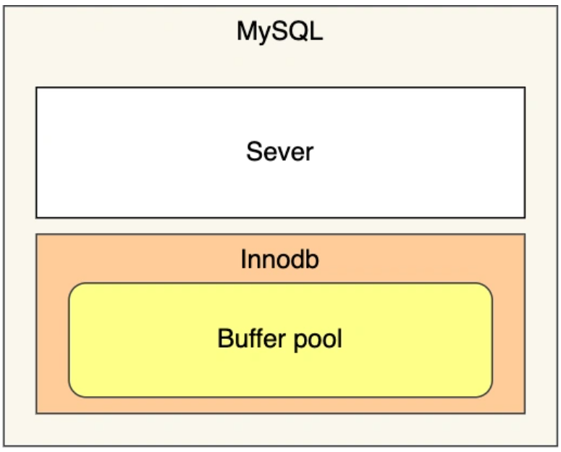

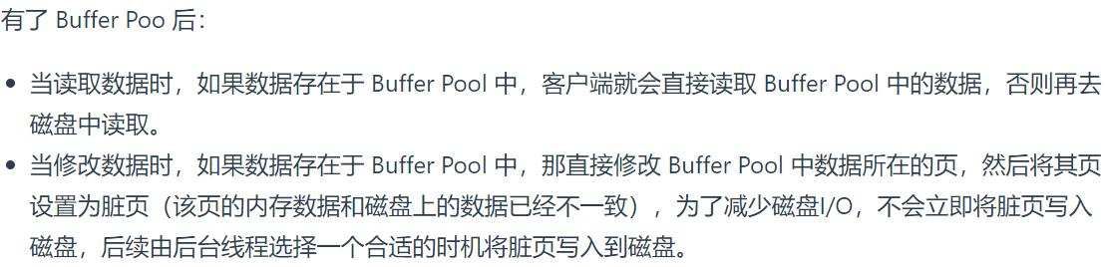

查询一条记录，就需要缓冲一条记录吗？不是的。当查询一条记录时，InnoDB 是会把整个页的数据加载到 Buffer Pool 中，将页加载到 Buffer Pool 后，再通过页里的「页目录」去定位到某条具体的记录。

**1. undo log**

考虑一个问题。一个事务在执行过程中，在还没有提交事务之前，如果MySQL 发生了崩溃，要怎么回滚到事务之前的数据呢？

如果每次在事务执行过程中，都记录下回滚时需要的信息到一个日志里，那么在事务执行中途发生了 MySQL 崩溃后，就不用担心无法回滚到事务之前的数据，就可以通过这个日志回滚到事务之前的数据。

实现这一机制就是 undo log（回滚日志），它保证了事务的 ACID 特性中的原子性（Atomicity）。

undo log 是一种用于撤销回退的日志。在事务没提交之前，MySQL 会先记录更新前的数据到 undo log 日志文件里面，当事务回滚时，可以利用 undo log 来进行回滚。

undo log 两大作用：

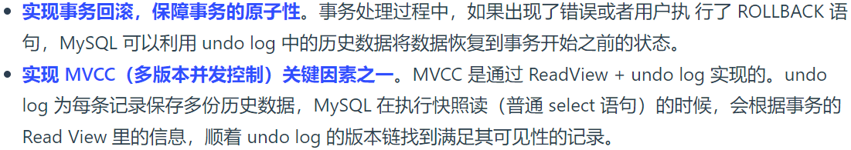

**2. redo log**

Buffer Pool 是提高了读写效率没错，但是问题来了，Buffer Pool 是基于内存的，而内存总是不可靠，万一断电重启，还没来得及落盘的脏页数据就会丢失。

为了防止断电导致数据丢失的问题，当有一条记录需要更新的时候，InnoDB 引擎就会先把记录写到 redo log 里面，并更新内存，这个时候更新就算完成了。同时，InnoDB 引擎会在适当的时候，由后台线程将缓存在 Buffer Pool 的脏页刷新到磁盘里，这就是 WAL （Write-Ahead Logging）技术，指的是 **MySQL 的写操作并不是立刻更新到磁盘上，而是先记录在日志上，然后在合适的时间再更新到磁盘上。**

redo log 是物理日志，记录了某个数据页做了什么修改，对 XXX 表空间中的 YYY 数据页 ZZZ 偏移量的地方做了AAA 更新，每当执行一个事务就会产生这样的一条或者多条物理日志。

在事务提交时，只要先将 redo log 持久化到磁盘即可，可以不需要等到将缓存在 Buffer Pool 里的脏页数据持久化到磁盘。**当系统崩溃时，虽然脏页数据没有持久化，但是 redo log 已经持久化，接着 MySQL 重启后，可以根据 redo log 的内容，将所有数据恢复到最新的状态。**

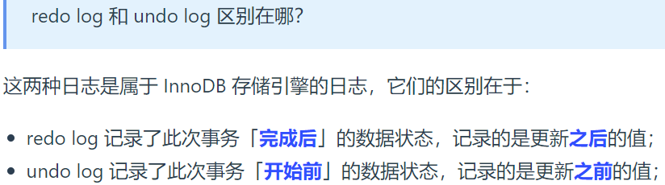

**事务提交之前发生了崩溃，重启后会通过 undo log 回滚事务，事务提交之后发生了崩溃，重启后会通过 redo log 恢复事务。**

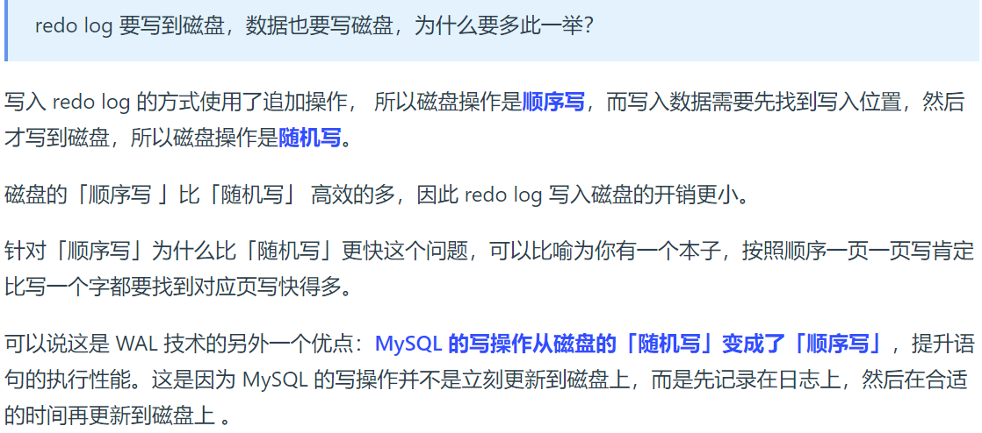

redo log 两大作用：

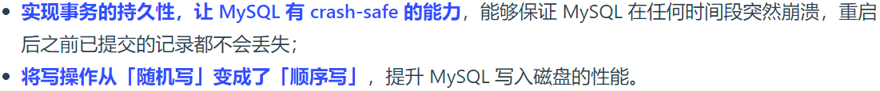

**3. binlog**

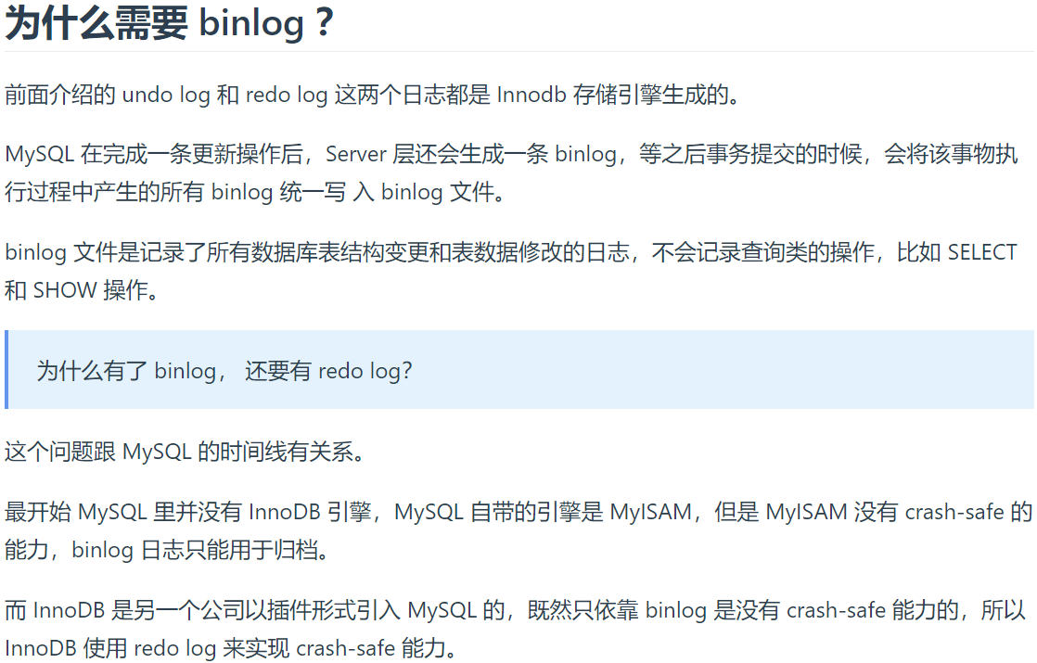

binlog和redo log有什么区别？

①适用对象不同



②用途不同

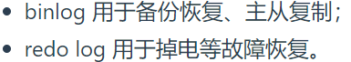

③写入方式不同

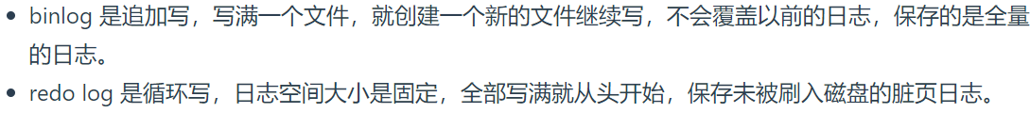

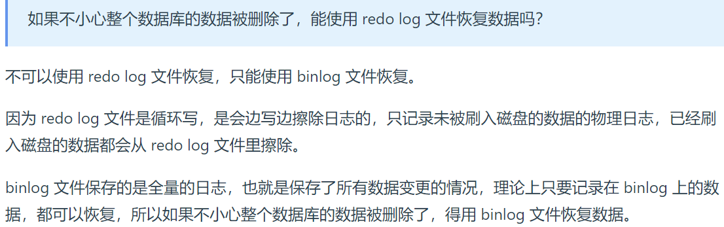

### 4. MySQL主从复制与读写分离

主从复制：为保证**主服务器**和**从服务器**的数据一致性，在向主服务器插入数据后，从服务器会自动将主服务器中修改的数据同步过来。

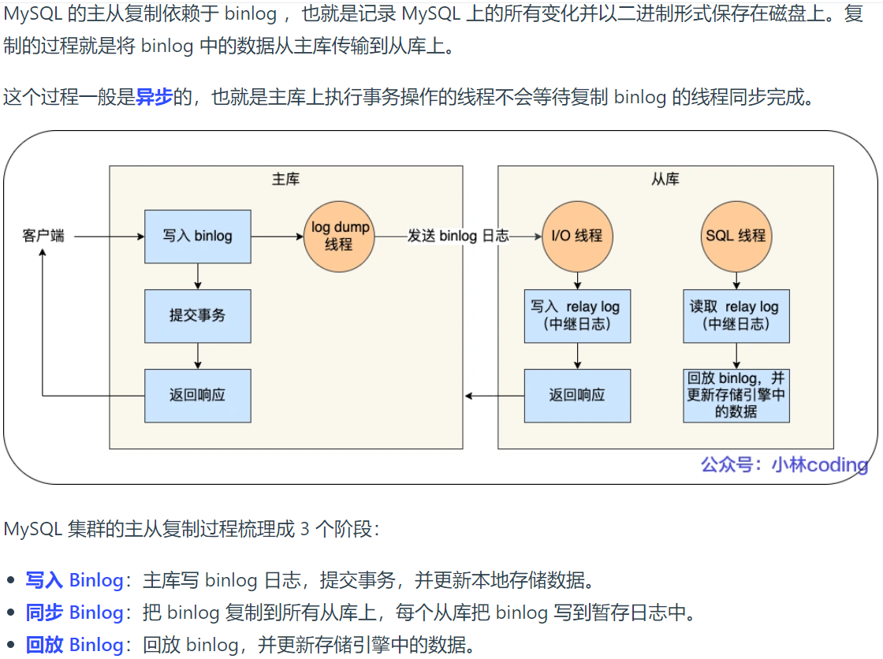

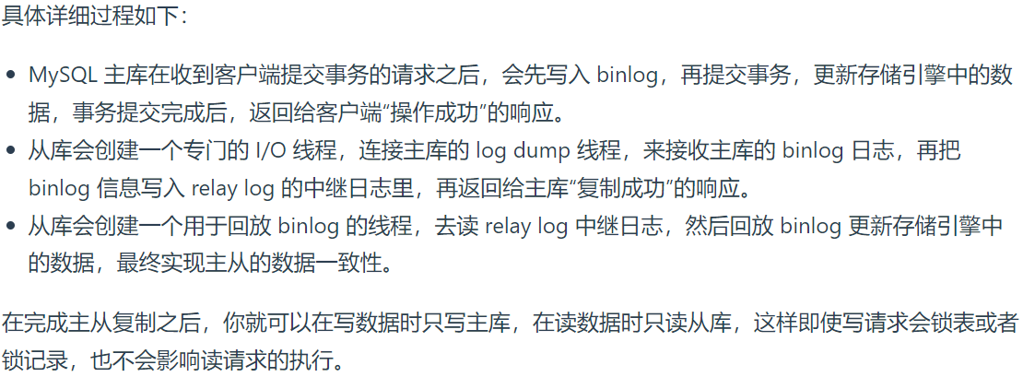

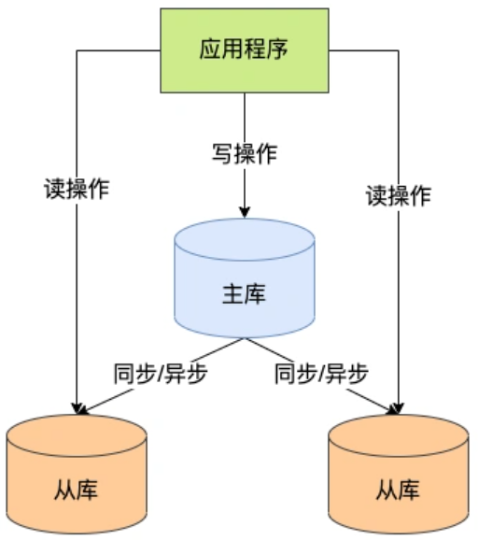

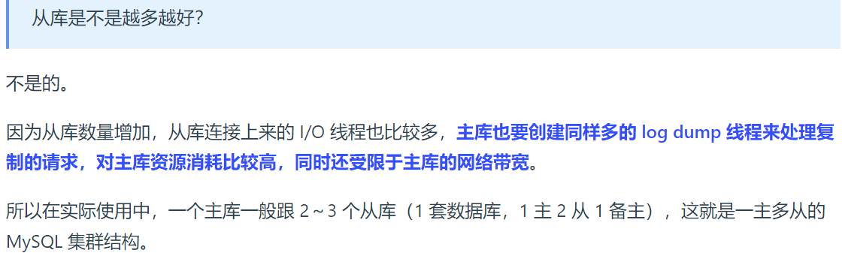

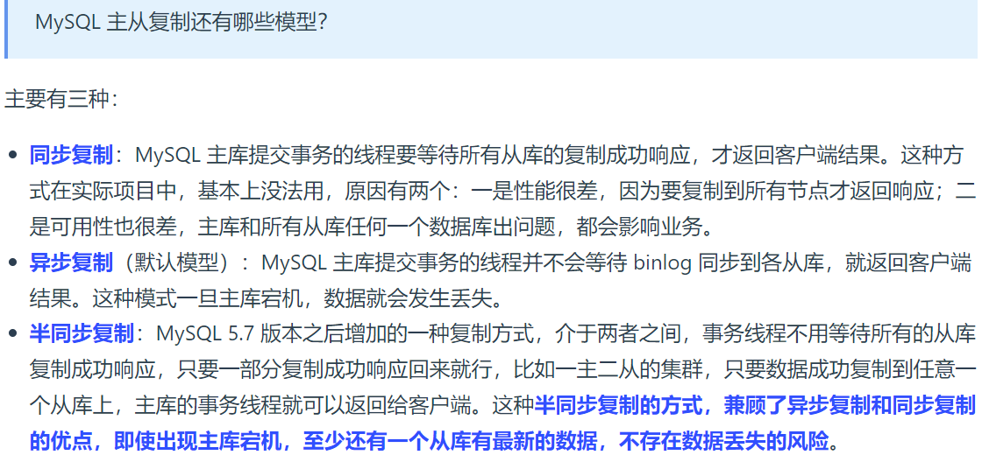

MySQL主从复制的目的？为什么要做主从复制？

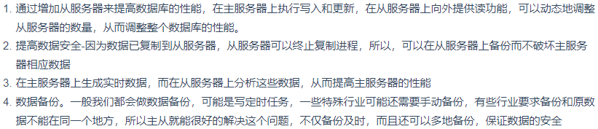

**主从复制的原理：**主从复制主要有三个线程，**binlog线程，I/O线程，SQL线程**。

**binlog线程：**负责将主服务器上的数据更改写入到binlog中。

**I/O线程：**负责从主服务器上读取binlog，并写入从服务器的中继日志（Relay log）中。

**SQL线程：**负责读取中继日志，解析出主服务器中已经执行的数据更改并在从服务器中重放。

复制过程如下：

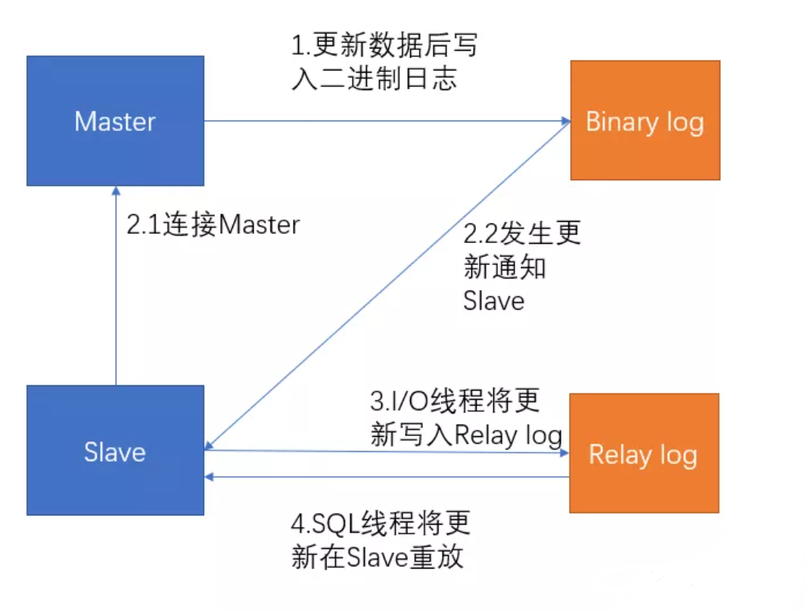

主从复制的作用：高可用和故障转移、负载均衡、数据备份、升级测试。

读写分离主要依赖于主从复制，主从复制为读写分离服务。

**读写分离的优势：**

**主服务器负责写，从服务器负责读**，缓解了锁的竞争；

从服务器可以使用MyISAM，提升查询性能及节约系统开销；

增加冗余，提高可用性。

如何实现读写分离？

其实很简单，就是基于主从复制架构，简单来说，搞一个主库，挂多个从库，然后就单单只是写主库，然后主库会自动把数据给同步到从库上去。

### 5. 为什么需要两阶段提交？过程？存在的问题？

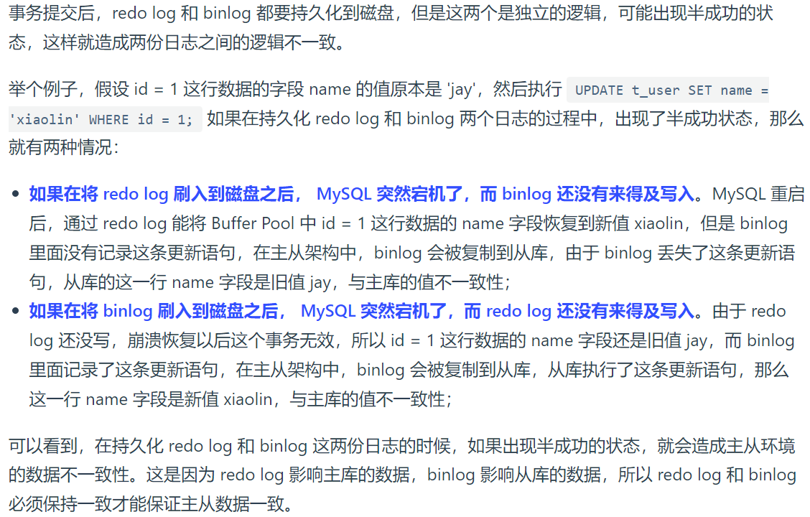

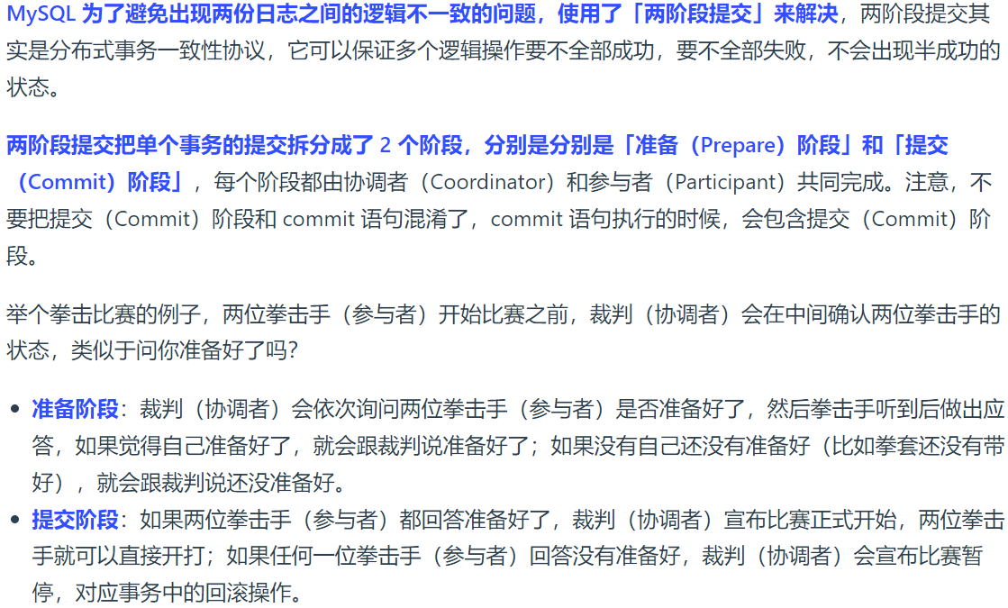

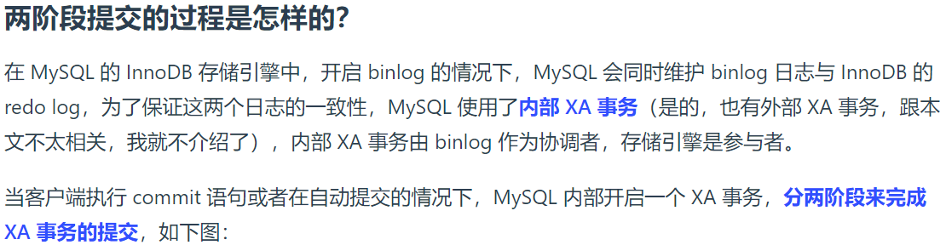

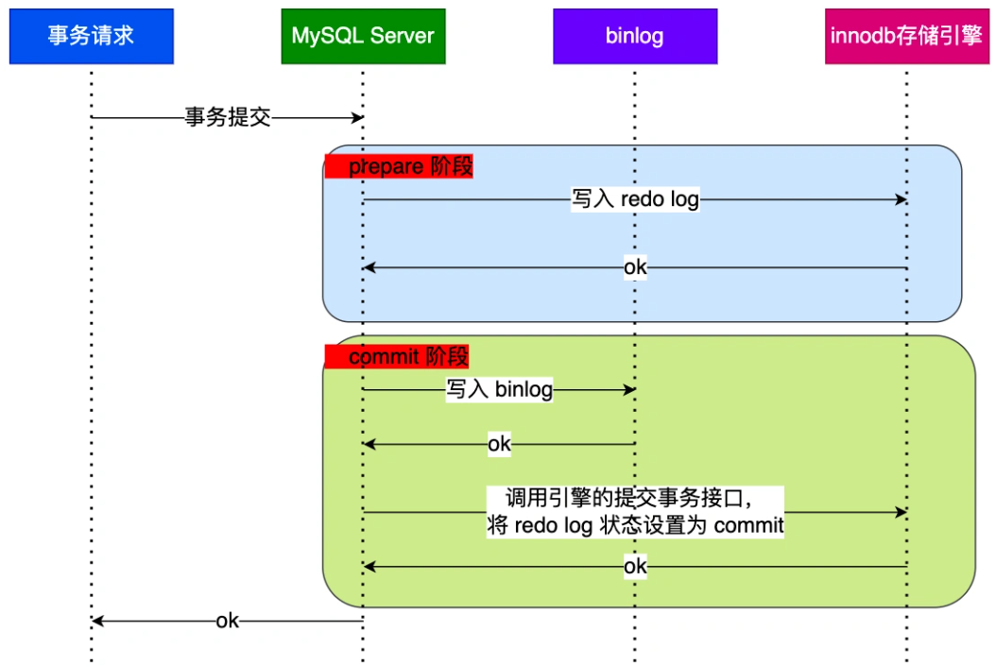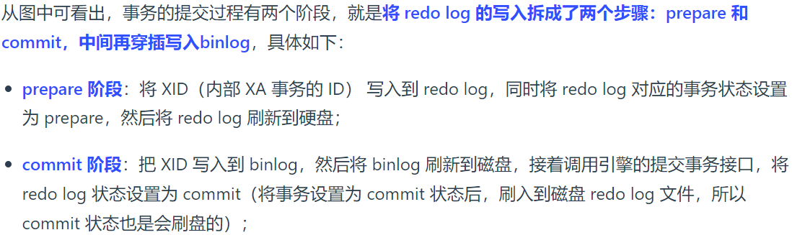

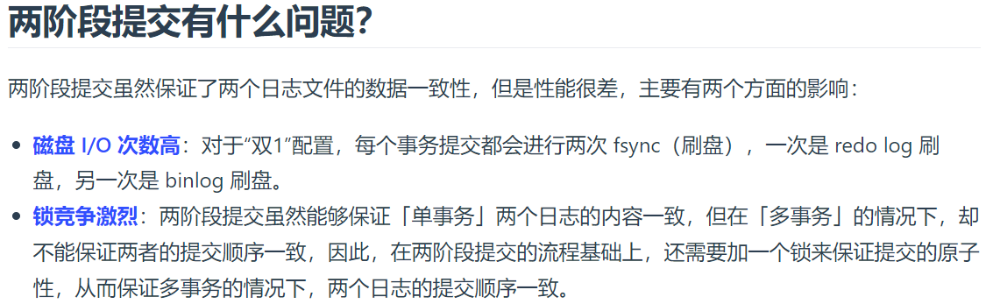

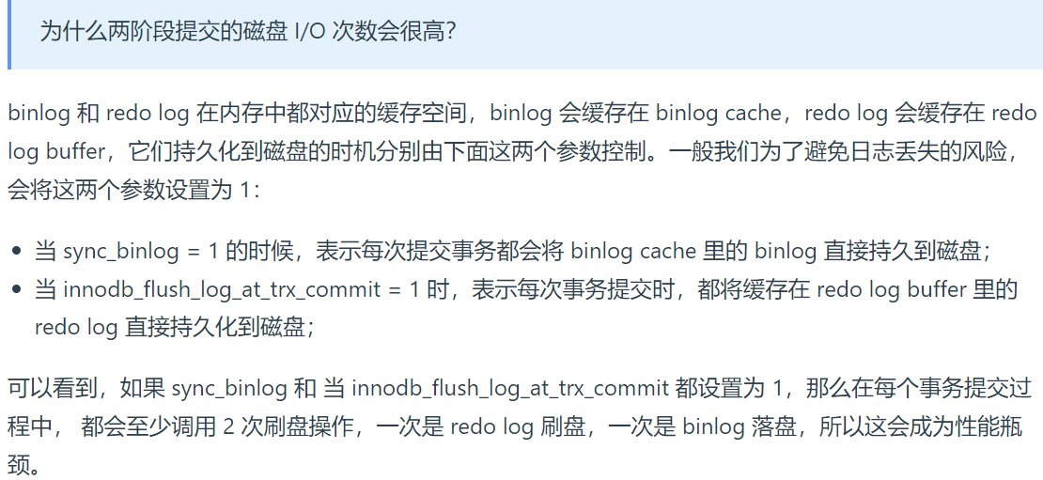

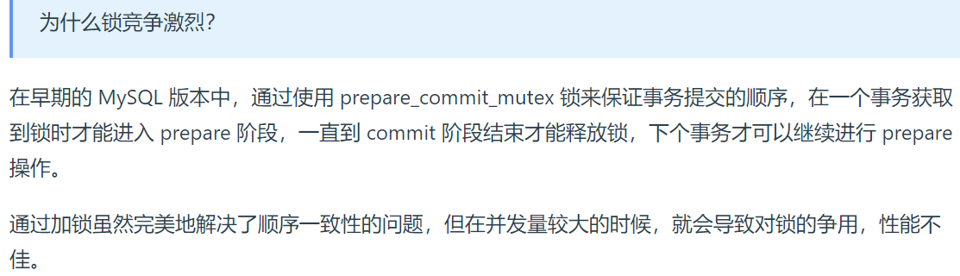

MySQL 引入了 binlog 组提交（group commit）机制，当有多个事务提交的时候，会将多个 binlog 刷盘操作合并成一个，从而减少磁盘 I/O 的次数，如果说 10 个事务依次排队刷盘的时间成本是 10，那么将这 10 个事务一次性一起刷盘的时间成本则近似于 1。

### ~~6. 更新语句的流程总结~~

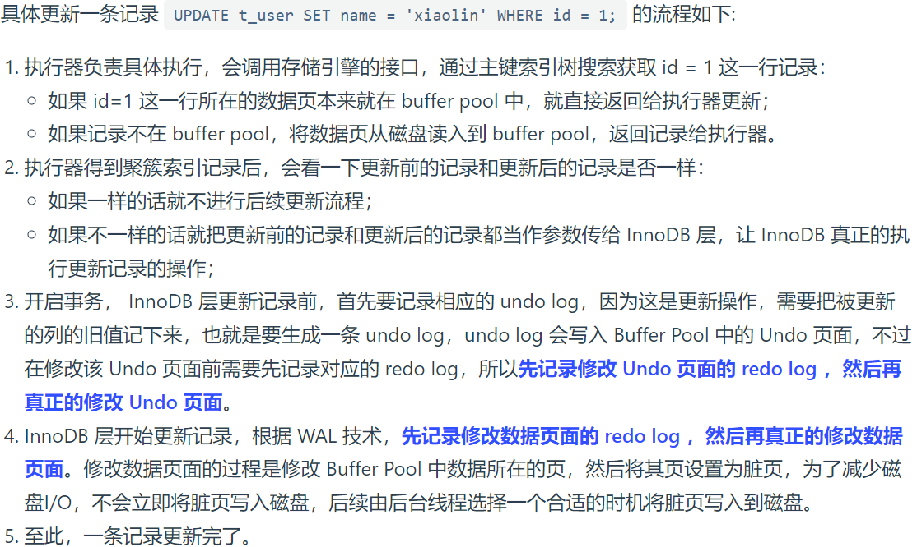

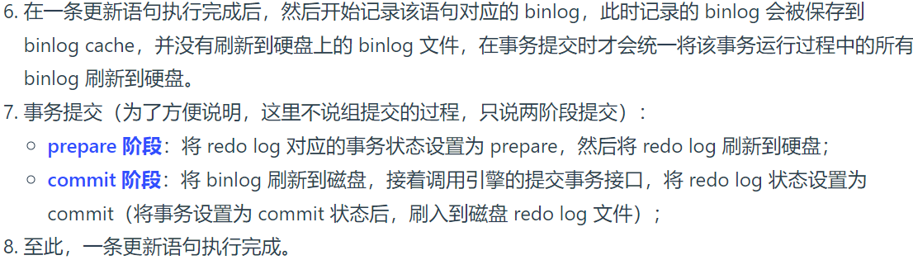

**Redis**

## 0. 什么是Redis？常用场景？

Redis是一个高性能的非关系型键值对数据库，使用C语言编写实现。与传统的数据库不同的是，Redis基于内存，对数据的读写操作都在内存中完成，因此读写速度非常快，常用于缓存，消息队列、分布式锁等场景。

Redis 提供了多种数据类型来支持不同的业务场景，比如 String(字符串)、Hash(哈希)、 List (列表)、Set(集合)、Zset(有序集合)、Bitmaps（位图）、HyperLogLog（基数统计）、GEO（地理信息）、Stream（流），并且对数据类型的操作都是原子性的，因为执行命令由单线程负责的，不存在并发竞争的问题。

除此之外，Redis 还支持事务 、持久化、Lua 脚本、多种集群方案（主从复制模式、哨兵模式、切片机群模式）、发布/订阅模式，内存淘汰机制、过期删除机制等等。

Redis的常用场景有哪些？

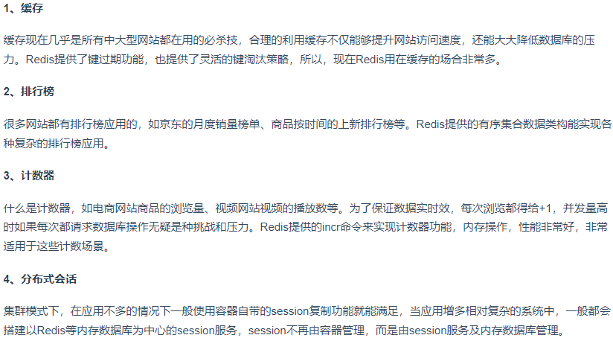

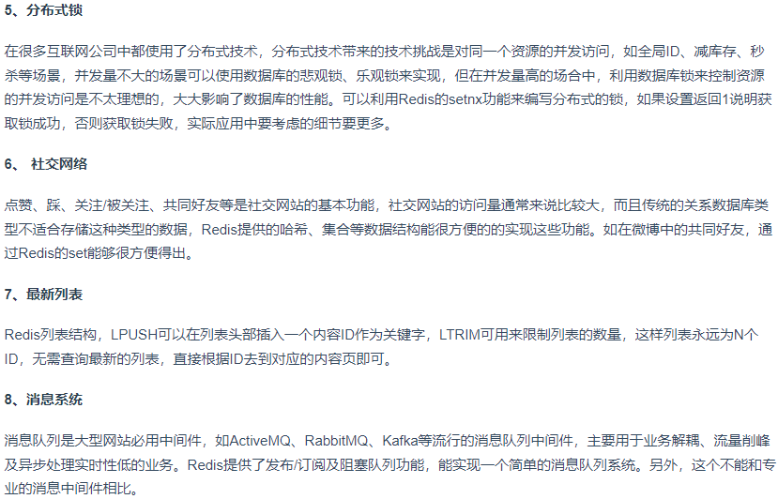

## 1. Redis有哪些优缺点？

Redis本质上是一个Key-Value类型的内存数据库，很像Memcached，整个数据库加载在内存当中进行操作，定期通过异步操作把数据库中的数据flush到硬盘上进行保存。因为是纯内存操作，Redis的性能非常出色，每秒可以处理超过 10万次读写操作，是已知性能最快的Key-Value 数据库。

**优点：**

* **读写性能优异**，Redis读的速度是110000次/s，写的速度是81000次/s。
* 支持数据**持久化**，支持**AOF**和**RDB**两种持久化方式。
* 支持**事务**，Redis所有操作都是原子性的，并且还支持几个操作合并后的原子性执行，原子性操作指要么成功执行，要么失败不执行，不会执行一部分。
* **数据类型丰富**，除了支持**string**类型外，还支持**hash、list、set、zset**等数据类型。
* 支持**主从复制**，主机会自动将数据同步到从机，进行读写分离。

**缺点：**

* 数据库**容量**受到物理内存的限制，不能用作海量数据的高性能读写，因此Redis适合的场景主要局限在**较小数据量**的高性能操作和运算上。
* Redis**不具备自动容错和恢复功能**，主机从机的宕机都会导致前端部分读写请求失败，需要重启机器或者手动切换前端的IP才能恢复。
* **主机宕机**，宕机前有部分数据未能及时同步到从机，切换IP后还会引入数据不一致的问题，降低了系统的可用性。

## 2. 为什么用Redis作为MySQL的缓存？

主要从“高性能”和“高并发”这两点来看待这个问题。

**高性能：**

假如用户第一次访问数据库中的某些数据。这个过程会比较慢，因为是从硬盘上读取的。将该用户访问的数据存在缓存中，这样下一次再访问这些数据的时候就可以直接从缓存中获取。操作缓存就是直接操作内存，所以速度相当快。如果数据库中的对应数据改变之后，同步改变缓存中相应的数据即可。

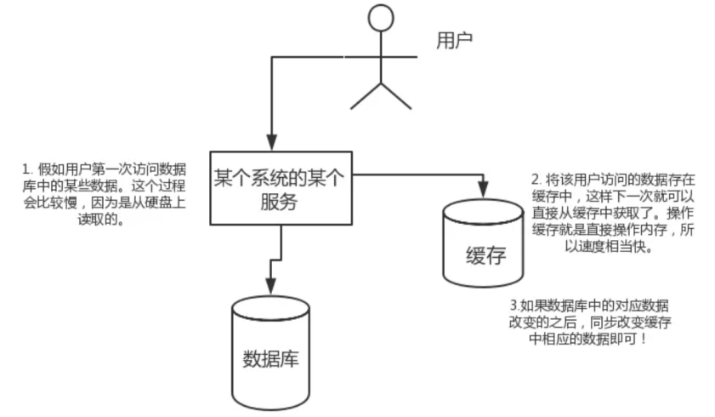

**高并发：**

直接操作缓存能够承受的请求是远远大于直接访问数据库的，所以可以考虑把数据库中的部分数据转移到缓存中去，这样用户的一部分请求会直接到缓存而不用经过数据库。

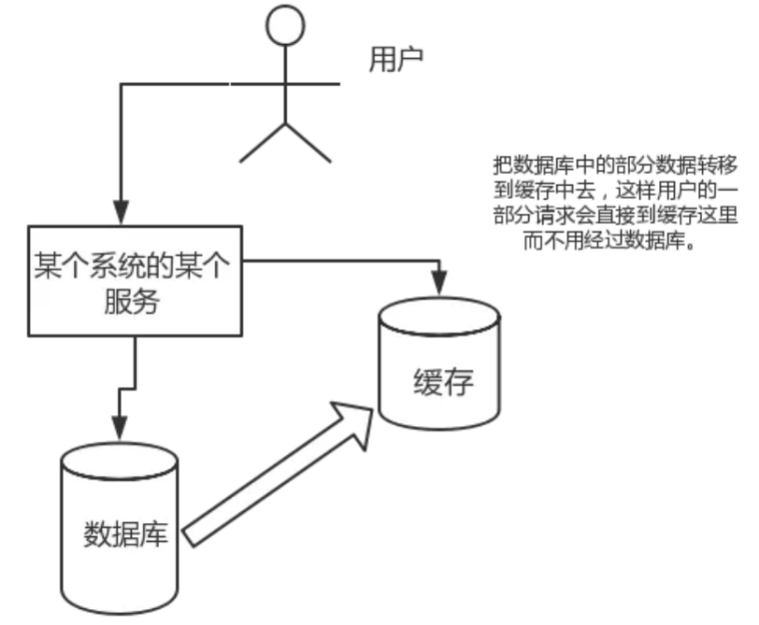

**为什么要用 Redis 而不用 map/guava 做缓存？**

缓存的定义是访问速度比一般随机存取存储器快的一种高速存储器，因为Redis基于内存，提供了高性能的数据存取功能，显著的优势就是非常的快。

缓存可以分为本地缓存或者分布式缓存，比较常用的guava缓存就是一种本地缓存，其主要特点是轻量并且快速，生命周期随着JVM的销毁而结束，缺点是在多实例的情况下，每个实例都要自己保存一份缓存，这样会导致缓存的一致性出现问题。

Redis则是分布式缓存，在多实例情况下，每个实例都共享一份缓存数据，缓存具备一致性，**缺点是保持Redis的高可用整体架构会比较复杂。**

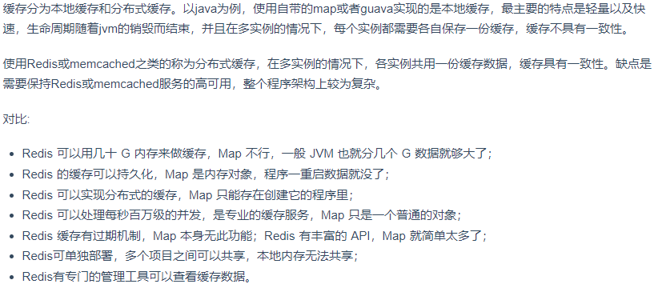

## 3. Redis和Memcached的区别和共同点

**共同点：**

1. 都是基于C语言实现；

2. 两者的读写性能都非常高；

3. 都是基于内存的数据库，一般用做缓存；

4. 都设置了过期策略。

**区别：**

　　1. **数据类型支持不同**，Redis 支持的数据类型更丰富（String、Hash、List、Set、ZSet），而 Memcached 只支持最简单的 key-value 数据类型；

2. Redis 支持数据的持久化，可以将内存中的数据保持在磁盘中，重启的时候可以再次加载进行使用，而 Memcached 没有持久化功能，数据全部存在内存之中，Memcached 重启或者挂掉后，数据就没了；

3. Redis 原生支持集群模式，Memcached 没有原生的集群模式，需要依靠客户端来实现往集群中分片写入数据；

4. Redis支持主从复制，Memcached不支持主从复制。

5. Redis支持发布订阅模型、Lua 脚本、事务等功能，而 Memcached 不支持；

Redis相比Memcached有哪些优势？

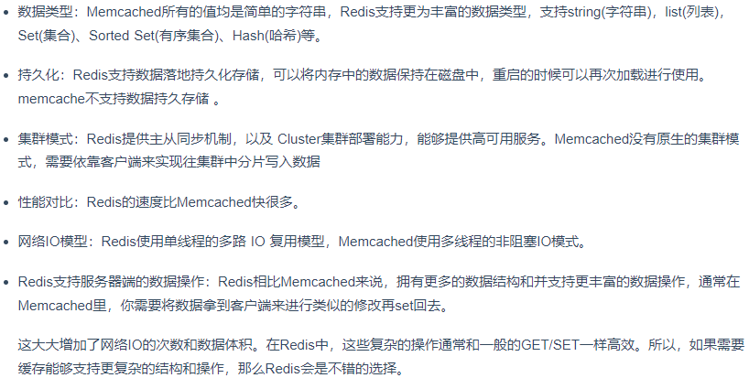

## 4. Redis线程模型

**1. Redis是单线程吗？**

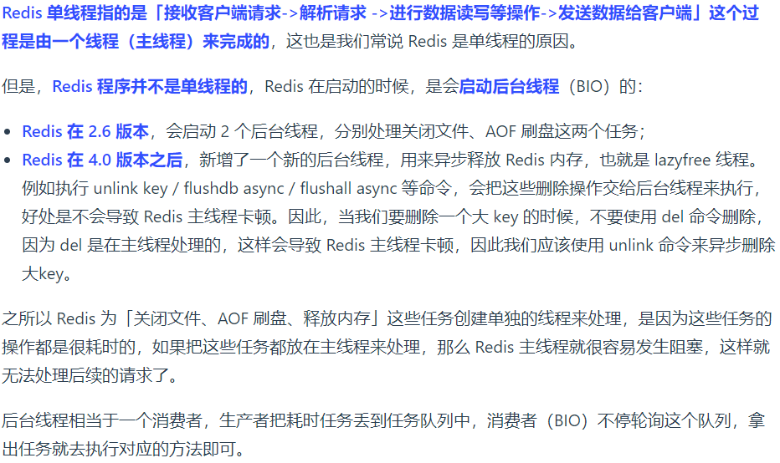

之所以 Redis 为「关闭文件、AOF 刷盘、释放内存」这些任务创建单独的线程来处理，是因为这些任务的操作都是很耗时的，如果把这些任务都放在主线程来处理，那么 Redis 主线程就很容易发生阻塞，这样就无法处理后续的请求了。后台线程相当于一个消费者，生产者把耗时任务丢到任务队列中，消费者（BIO）不停轮询这个队列，拿出任务就去执行对应的方法即可。

**2. Redis采用单线程为什么还这么快？**

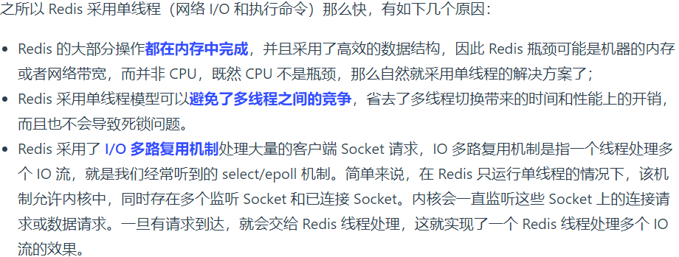

**3. Redis6.0之前为什么使用单线程？**

Redis官方给出的回答：CPU 并不是制约 Redis 性能表现的瓶颈所在，更多情况下是受到内存大小和网络I/O的限制，所以 Redis 核心网络模型使用单线程并没有什么问题，如果想要使用服务的多核CPU，可以在一台服务器上启动多个节点或者采用分片集群的方式。

除了上面的官方回答，选择单线程的原因也有下面的考虑：使用单线程后，可维护性高，多线程模型虽然在某些方面表现优异，但是它却引入了程序执行顺序的不确定性，带来了并发读写的一系列问题，增加了系统复杂度、同时可能存在线程切换、甚至加锁解锁、死锁造成的性能损耗。

**4. Redis6.0之后为什么引入了多线程？**

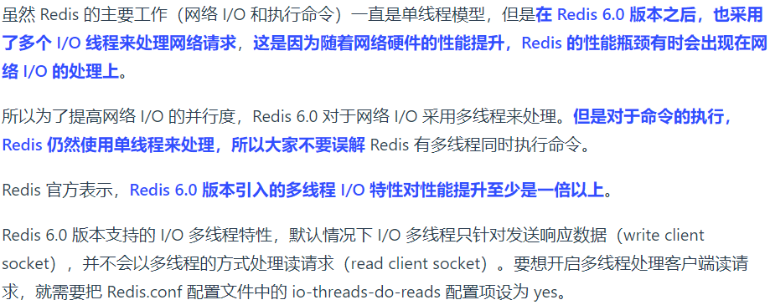

## 5. 缓存数据的处理流程？

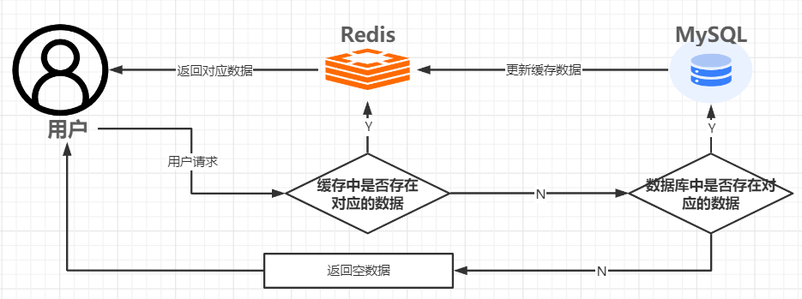

## 6. Redis的数据类型

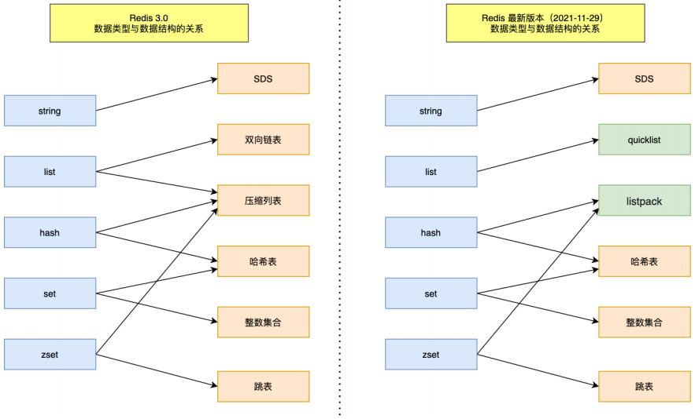

有五种常用数据类型：String、Hash、List 、Set、ZSet，以及四种特殊的数据类型：Bitmap、HyperLogLog、Geospatial、Stream（5.0 版新增），其中Bitmap、HyperLogLog的底层都是 String 数据类型，Geospatial 的底层是Sorted Set数据类型。

**Redis 五种数据类型的应用场景：**

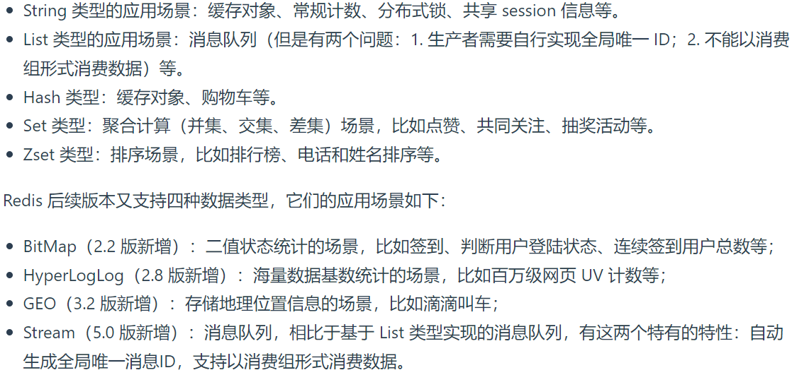

**Redis 后续版本又支持四种数据类型，它们的应用场景如下：**

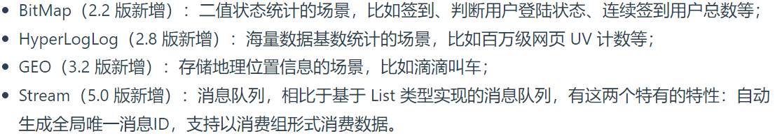

**1. String(字符串)**

String 是最基本的 key-value 结构，key 是唯一标识，value 是具体的值，value其实不仅是字符串，也可以是数字（整数或浮点数），value 最多可以容纳的数据长度是 512M。

**内部实现：**

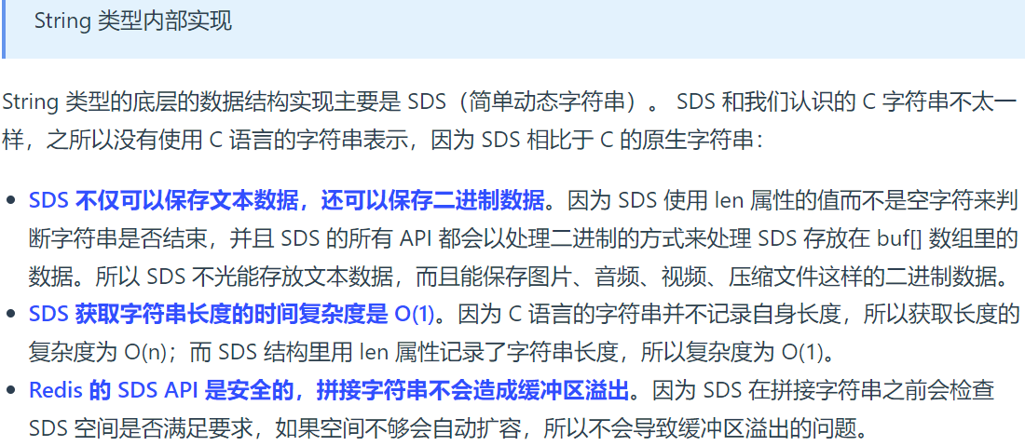

**常用命令：**

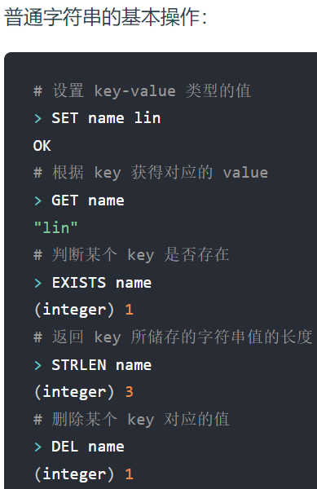 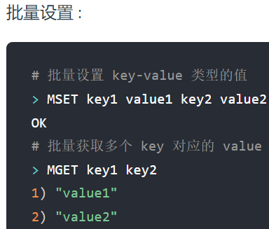 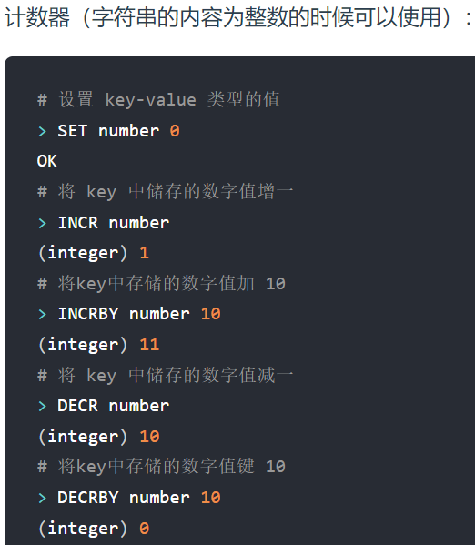

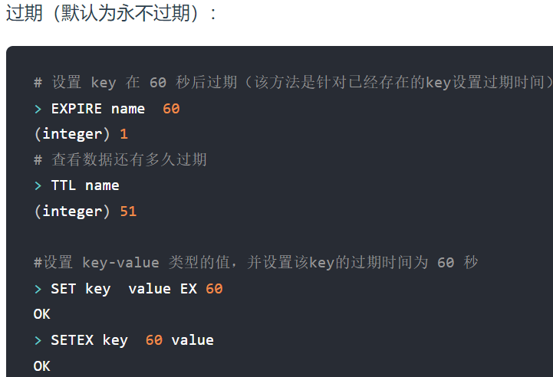 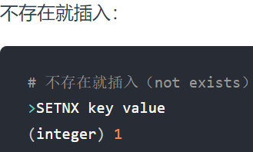

**使用场景：**

**1.缓存对象**

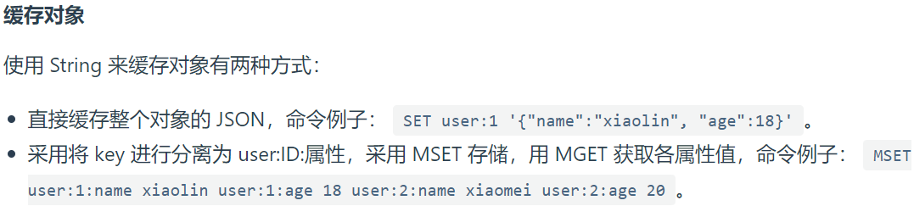

**2.常规计数**

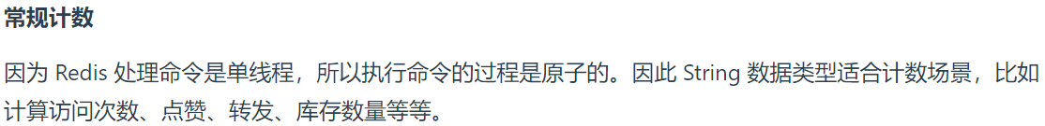

**3.分布式锁**

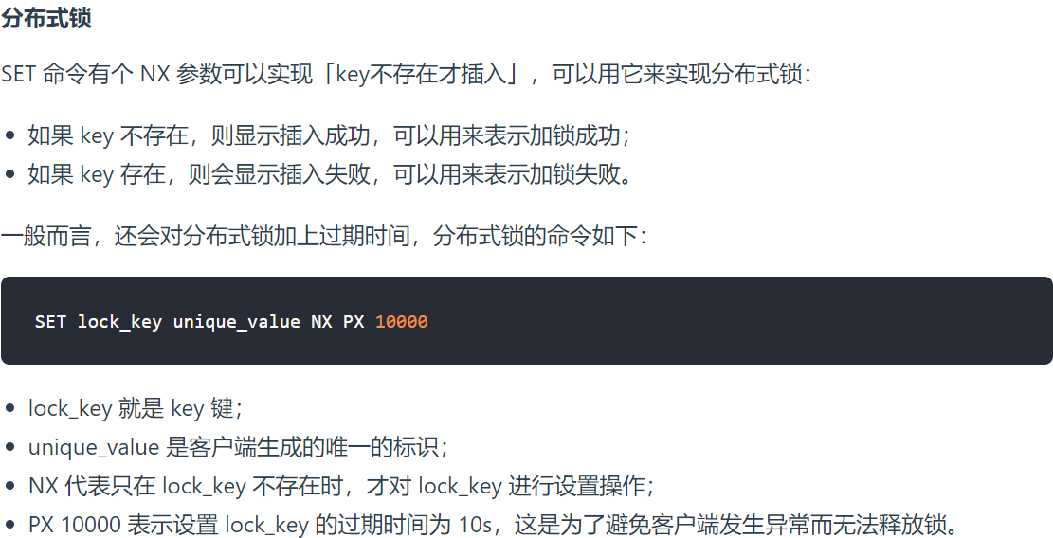

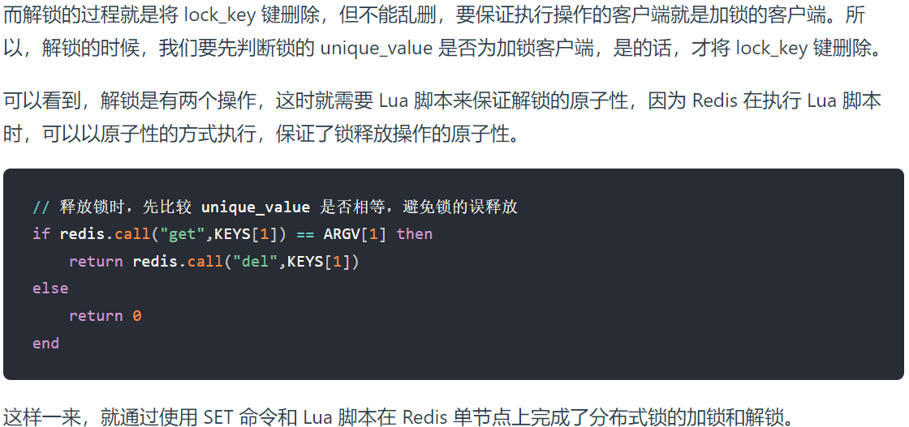

**4.共享Session信息**

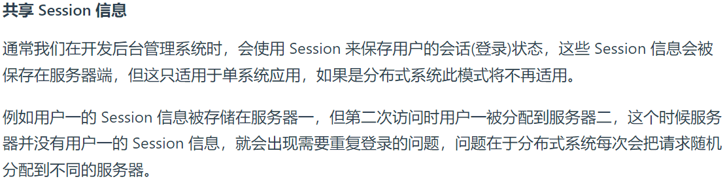

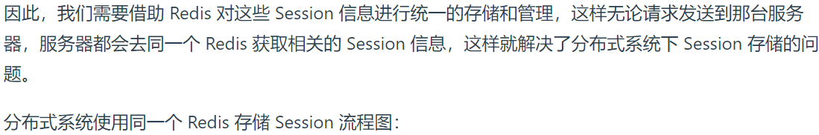

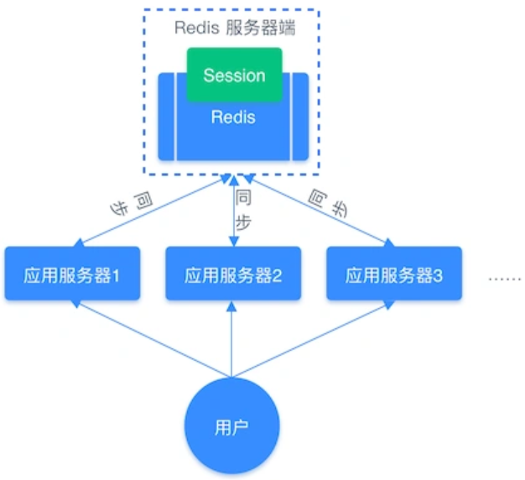

**2. List(列表)**

List是简单的字符串列表，按照插入顺序排序，可以从头部或尾部向 List列表添加元素。列表的最大长度为 2^32 - 1，也即每个列表支持超过 40 亿个元素。

**内部实现：**

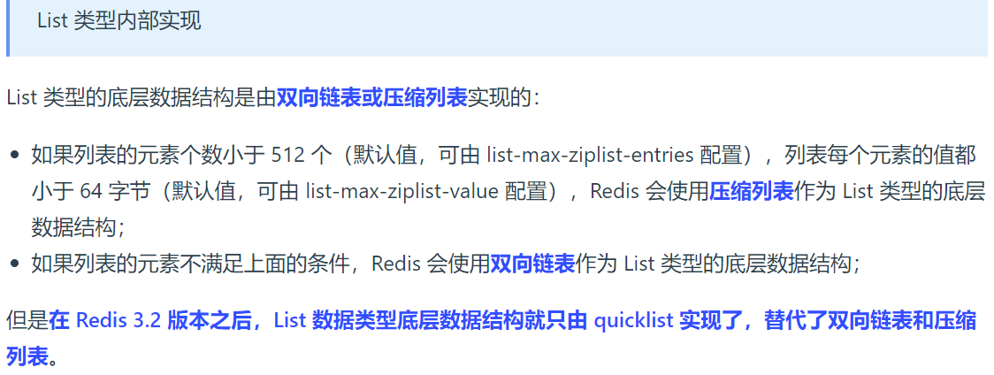

**常用命令：**

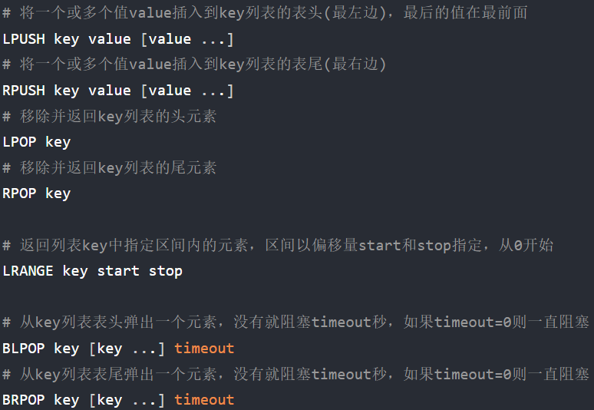

**使用场景：消息队列**

消息队列在存取消息时，必须要满足三个需求，分别是消息保序、处理重复的消息和保证消息可靠性。Redis 的 List 和 Stream 两种数据类型，就可以满足消息队列的这三个需求。

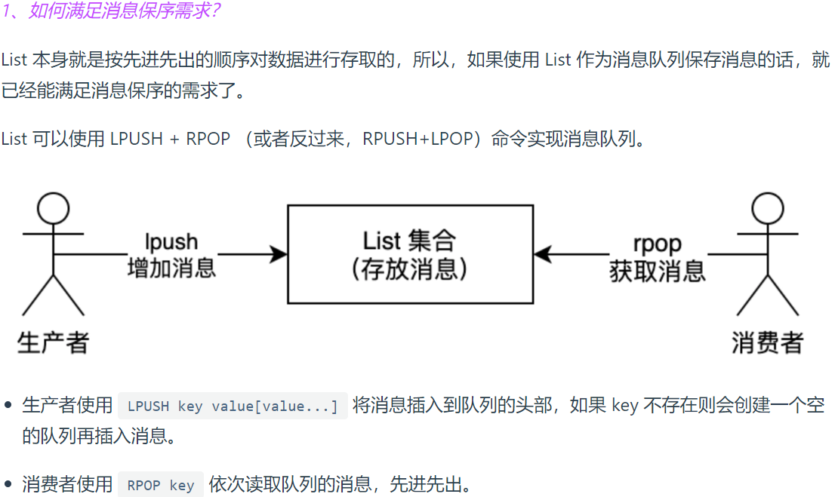

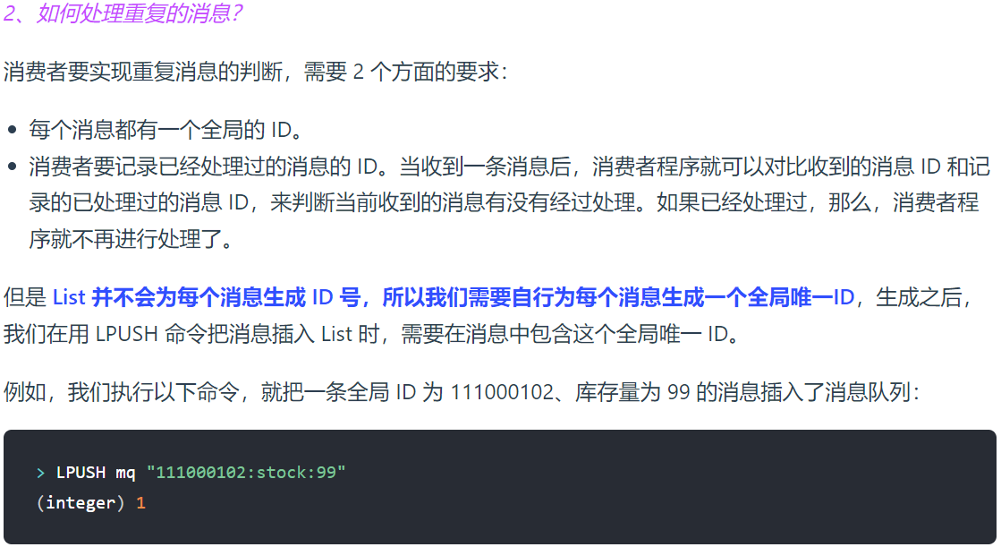

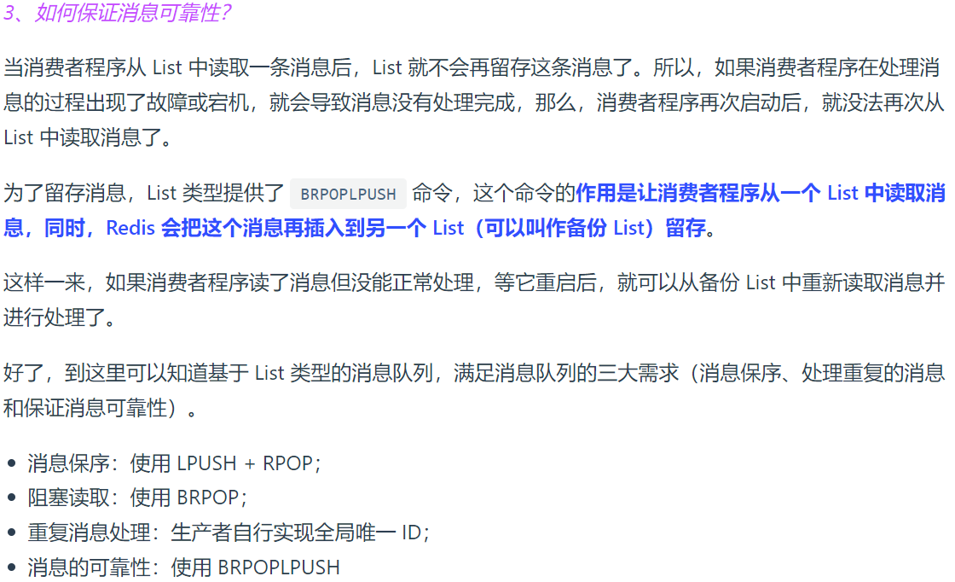

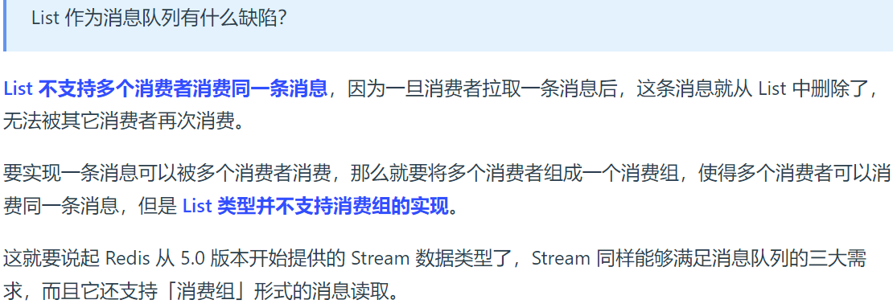

**3. Hash(字典)**

Hash是一个键值对（key - value）集合，其中 value 的形式如： value=[{field1，value1}，...{fieldN，valueN}]。Hash 特别适合用于存储对象。Hash 与 String 对象的区别如下图所示：

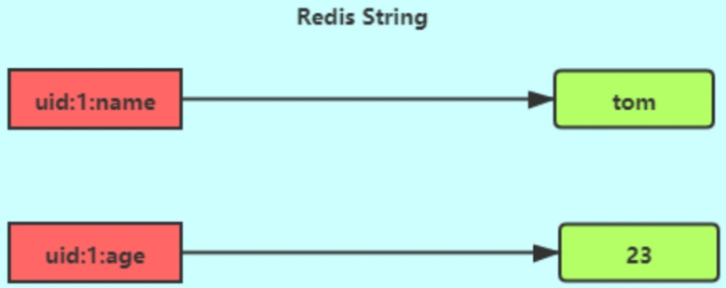 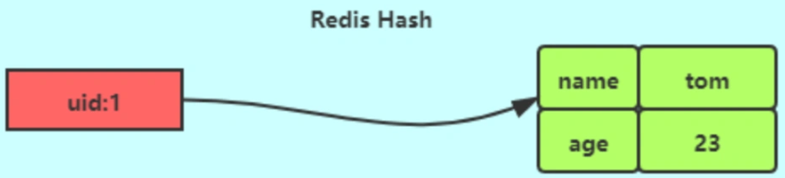

**内部实现：**

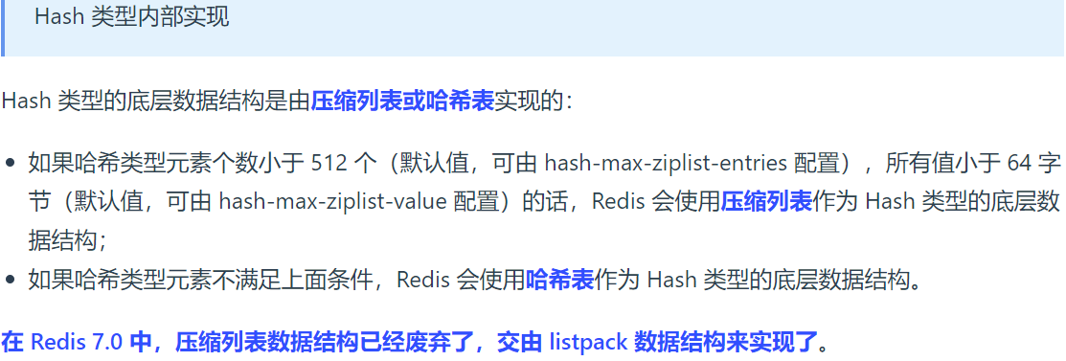

**常用命令：**

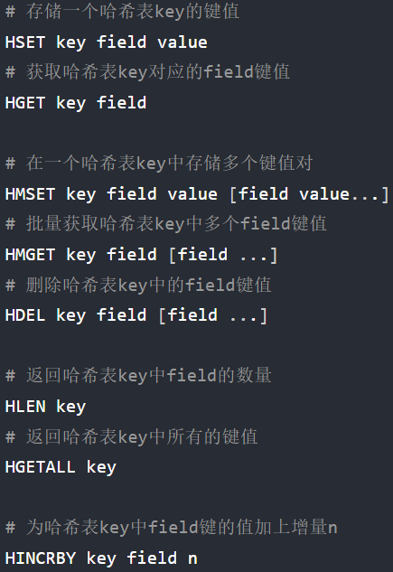

**使用场景：**

**1.缓存对象**

Hash 类型的 （key，field， value） 的结构与对象的（对象id， 属性， 值）的结构相似，也可以用来存储对象。

**2.购物车**

以用户 id 为 key，商品 id 为 field，商品数量为 value，恰好构成了购物车的3个要素。

**4. Set(集合)**

Set是一个无序并唯一的键值集合，它的存储顺序不会按照插入的先后顺序进行存储。一个集合最多可以存储 2^32-1 个元素。概念和数学中个的集合基本类似，可以交集，并集，差集等等，所以 Set 类型除了支持集合内的增删改查，同时还支持多个集合取交集、并集、差集。

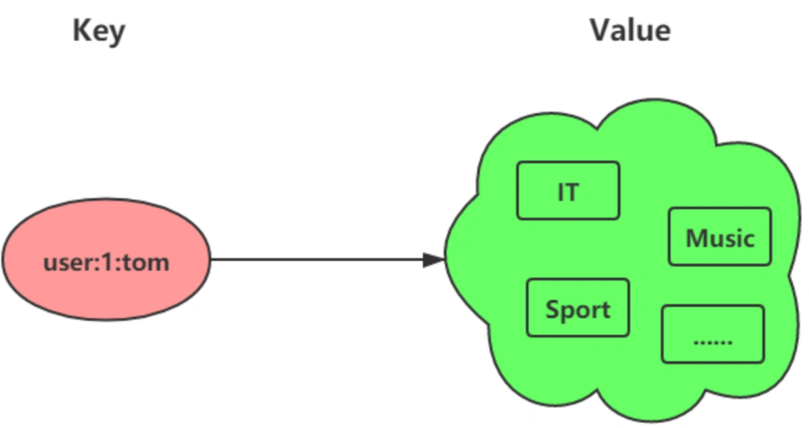 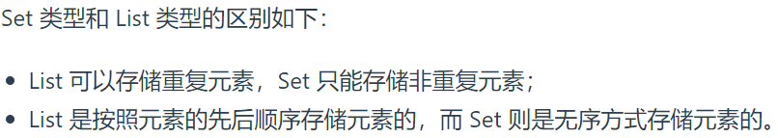

**内部实现：**

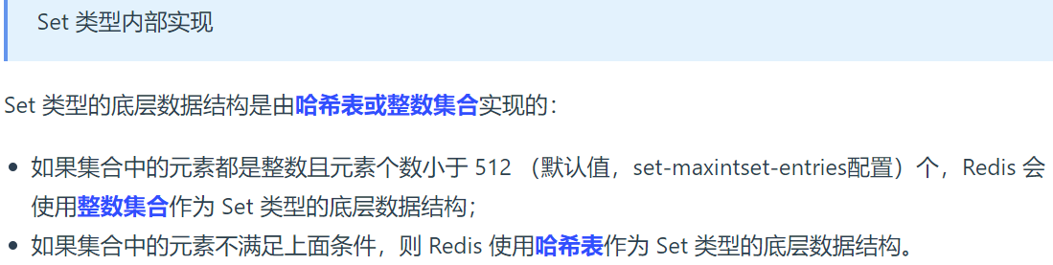

**常用命令：**

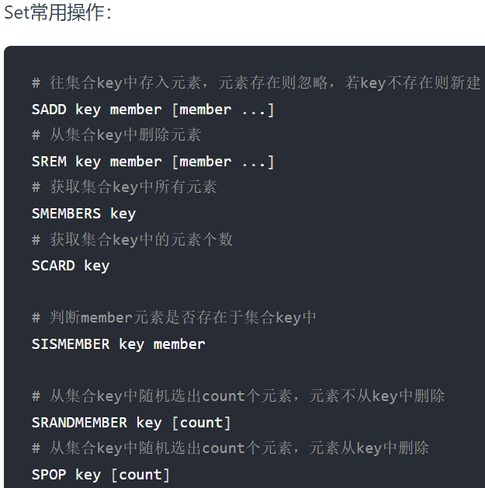 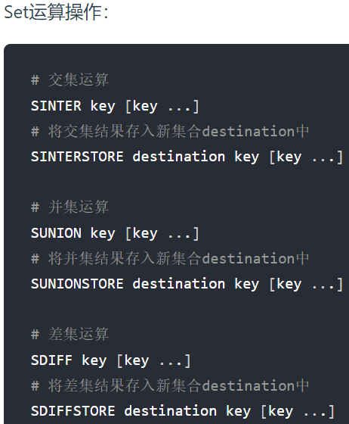

**使用场景：**

集合的主要几个特性，无序、不可重复、支持并交差等操作。因此 Set 类型比较适合用来数据去重和保障数据的唯一性，还可以用来统计多个集合的交集、错集和并集等，当存储的数据是无序并且需要去重的情况下，比较适合使用集合类型进行存储。但这里有一个潜在的风险。Set的差集、并集和交集的计算复杂度较高，在数据量较大的情况下，如果直接执行这些计算，会导致 Redis 实例阻塞。

在主从集群中，为了避免主库因为 Set 做聚合计算（交集、差集、并集）时导致主库被阻塞，可以选择一个从库完成聚合统计，或者把数据返回给客户端，由客户端来完成聚合统计。

**1.点赞**

Set 类型可以保证一个用户只能点一个赞。

**2.共同关注**

Set 类型支持交集运算，所以可以用来计算共同关注的好友、公众号等。

**3.抽奖活动**

存储某活动中中奖的用户名 ，Set 类型因为有去重功能，可以保证同一个用户不会中奖两次。

**5. ZSet(有序集合)**

**Zset相比于Set多了一个排序属性 score（分值）**，对于有序集合 ZSet 来说，每个存储元素相当于有两个值组成的，一个是有序集合的元素值，一个是排序值。有序集合保留了集合不能有重复成员的特性（分值可以重复），但不同的是，有序集合中的元素可以排序。

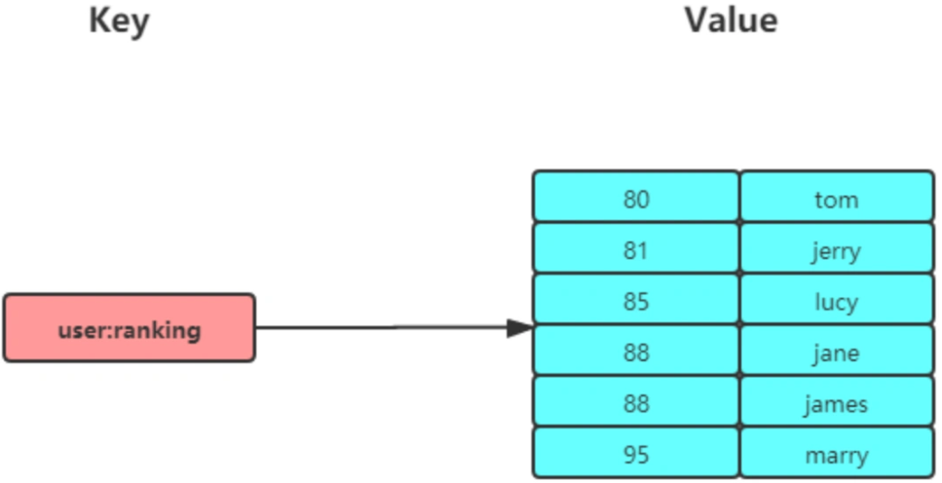

**内部实现：**

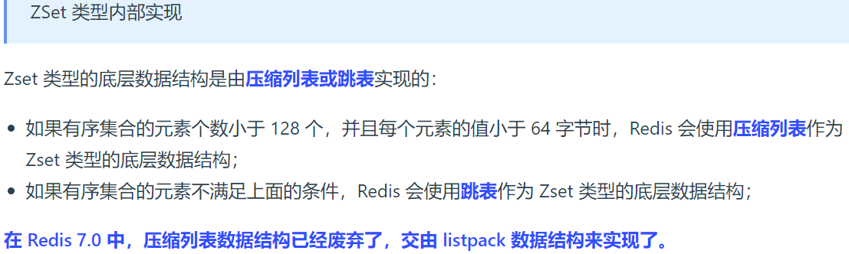

**常用命令：**

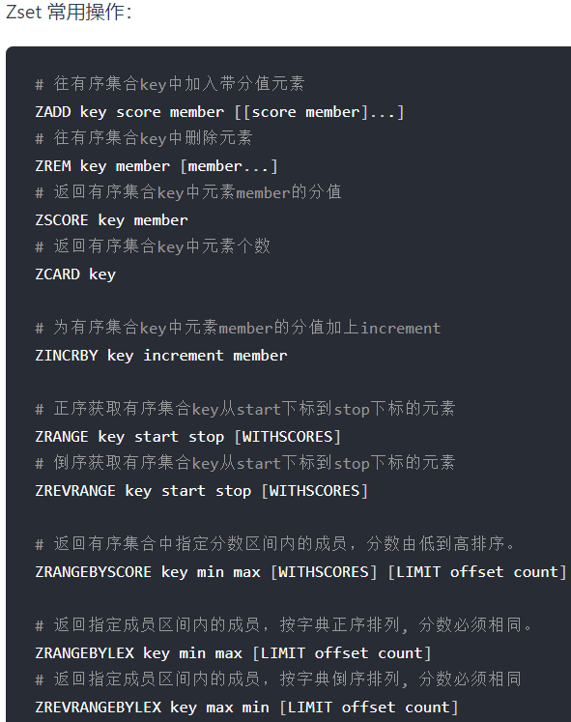 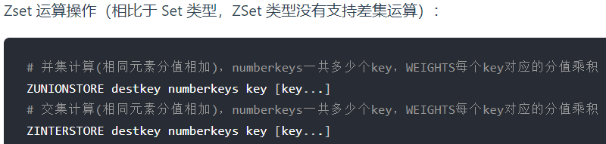

**使用场景：**

Zset类型（Sorted Set，有序集合） 可以根据元素的权重来排序，我们可以自己来决定每个元素的权重值。比如说可以根据元素插入ZSet 的时间确定权重值，先插入的元素权重小，后插入的元素权重大。在面对需要展示最新列表、排行榜等场景时，如果数据更新频繁或者需要分页显示，可以优先考虑使用ZSet。

**1.排行榜**

有序集合比较典型的使用场景就是排行榜。例如学生成绩的排名榜、游戏积分排行榜、视频播放排名、电商系统中商品的销量排名等。

**2.电话、姓名排序**

使用有序集合的 ZRANGEBYLEX 或 ZREVRANGEBYLEX 可以帮助我们实现电话号码或姓名的排序，以 ZRANGEBYLEX （返回指定成员区间内的成员，按 key 正序排列，分数必须相同）为例。注意：不要在分数不一致的ZSet 集合中去使用 ZRANGEBYLEX和 ZREVRANGEBYLEX 指令，因为获取的结果会不准确。

## 7. Redis持久化

**1. 什么是Redis持久化？**

Redis的读写操作都在内存中，所以 Redis 性能才会高，但是当 Redis 重启后，内存中的数据就会丢失，为了保证内存中的数据不会丢失，Redis 实现了数据持久化机制，这个机制会把数据存储到磁盘，这样在 Redis 重启就能够从磁盘中恢复原有的数据。

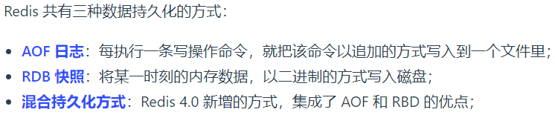

**2. AOF日志**

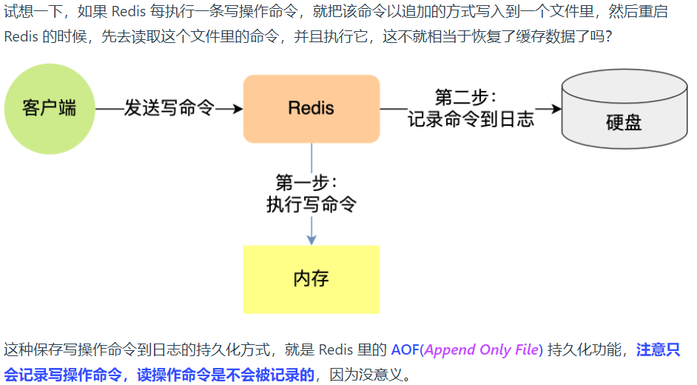

**AOF日志的实现：**每执行一条写操作命令，就将该命令以追加的方式写入到 AOF 文件，然后Redis重启时，会读取该文件记录的命令，然后逐一执行命令的方式来进行数据恢复。

Redis 提供了三种将AOF日志写回硬盘的策略，分别是 Always、Everysec 和 No，这三种策略在可靠性上是从高到低，而在性能上则是从低到高。

**三种写回策略对比**

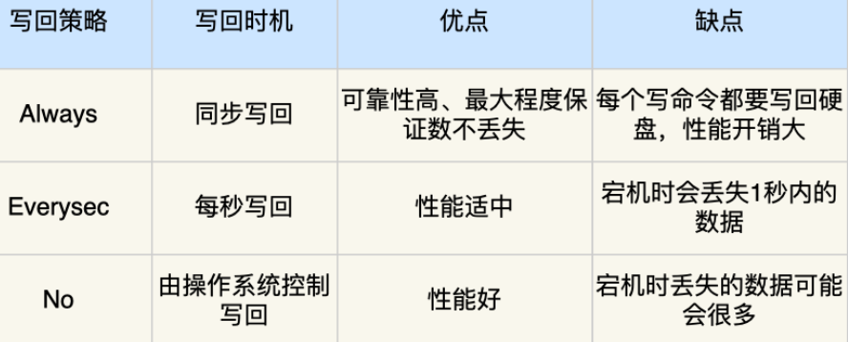

在Redis中AOF持久化功能默认是不开启的，需要修改 redis.conf 配置文件中的以下参数：

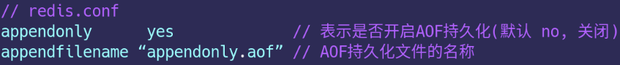

**3. RDB快照**

因为 **AOF 日志记录的是操作命令，不是实际的数据**，所以用 AOF 方法做故障恢复时，需要全量把日志都执行一遍，一旦 AOF 日志非常多，势必会造成 Redis 的恢复操作缓慢。为了解决这个问题，Redis 增加了 RDB 快照。

**RDB 快照就是记录某一个瞬间的内存数据，记录的是实际数据**，而AOF文件记录的是命令操作的日志，而不是实际的数据。因此在Redis恢复数据时， RDB 恢复数据的效率会比AOF高些，因为直接将 RDB 文件读入内存就可以，不需要像 AOF那样还需要额外执行操作命令的步骤才能恢复数据。

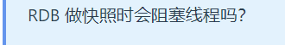

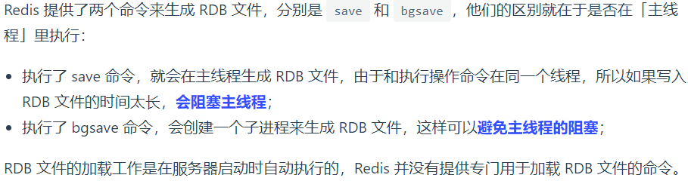

Redis可以通过配置文件的选项来实现每隔一段时间自动执行一次 bgsave 命令，默认会提供以下配置：

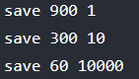

虽然选项名叫 save，实际上执行的是 bgsave 命令，也就是会创建子进程来生成 RDB 快照文件。

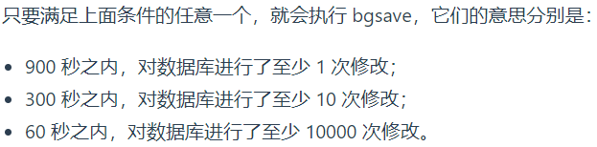

Redis 的快照是全量快照，也就是说每次执行快照，都是把内存中的「所有数据」都记录到磁盘中。所以可以认为，执行快照是一个比较重的操作，如果频率太频繁，可能会对 Redis 性能产生影响。如果频率太低，服务器故障时，丢失的数据会更多。

通常可能设置至少 5 分钟才保存一次快照，这时如果 Redis 出现宕机等情况，则意味着最多可能丢失 5 分钟数据。这就是 RDB 快照的缺点，在服务器发生故障时，丢失的数据会比 AOF 持久化的方式更多，因为 RDB 快照是全量快照的方式，因此执行的频率不能太频繁，否则会影响 Redis 性能，而 AOF 日志可以以秒级的方式记录操作命令，所以丢失的数据就相对更少。

**4. RDB 和 AOF 合体**

RDB 优点是数据恢复速度快，但是快照的频率不好把握。频率太低，丢失的数据会比较多，频率太高会影响性能。AOF优点是丢失数据少，但是数据恢复不快。为了集成了两者的优点， Redis 4.0提出了混合使用AOF日志和内存快照，也叫**混合持久化，既保证了Redis重启速度，又降低了数据丢失的风险。**

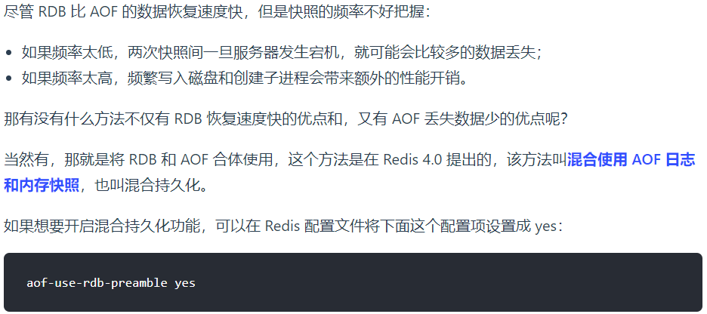

**混合持久化工作在 AOF 日志重写过程。**当开启了混合持久化时，在 AOF 重写日志时，fork 出来的重写子进程会先将与主线程共享的内存数据以 RDB 方式写入到 AOF 文件，然后主线程处理的操作命令会被记录在重写缓冲区里，重写缓冲区里的增量命令会以 AOF 方式写入到 AOF 文件，写入完成后通知主进程将新的含有 RDB 格式和 AOF 格式的 AOF 文件替换旧的 AOF 文件。也就是说，使用了混合持久化，AOF 文件的前半部分是 RDB 格式的全量数据，后半部分是 AOF 格式的增量数据。

这样的好处在于，重启 Redis 加载数据的时候，由于前半部分是 RDB 内容，这样加载的时候速度会很快。加载完 RDB 的内容后，才会加载后半部分的 AOF 内容，这里的内容是 Redis 后台子进程重写 AOF 期间，主线程处理的操作命令，可以使得数据更少的丢失。

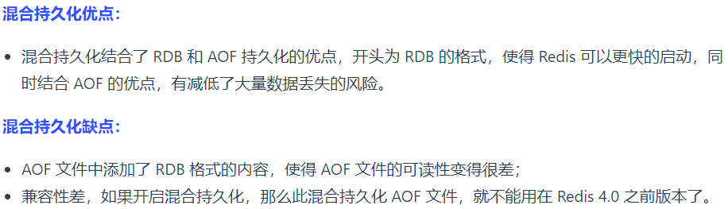

**5. 如何选择合适的持久化方式**

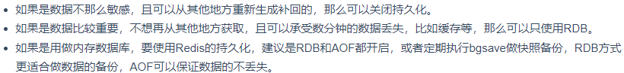

一般来说，如果想达到足以媲美PostgreSQL的数据安全性，应该同时使用两种持久化功能。在这种情况下，当Redis重启的时候会**优先载入**AOF文件来恢复原始的数据，因为**在通常情况下AOF文件保存的数据集要比RDB文件保存的数据集要完整。**如果非常关心数据，但仍然**可以承受数分钟以内的数据丢失**，那么可以只使用RDB持久化。

有很多用户都只使用AOF持久化，但并不推荐这种方式，因为定时生成RDB快照（snapshot）非常便于进行数据库备份，并且RDB恢复数据集的速度也要比AOF恢复的速度要快，除此之外，使用RDB还可以避免AOF程序的bug。如果只希望数据在服务器运行的时候存在，也可以不使用任何持久化方式。

**6. Redis持久化数据和缓存怎么做扩容？**

如果Redis被当做缓存使用，使用**一致性哈希**实现**动态扩容缩容**。

如果Redis被当做一个持久化存储使用，必须使用固定的keys-to-nodes映射关系，节点的数量一旦确定不能变化。否则的话(即Redis节点需要动态变化的情况)，必须使用可以在运行时进行数据再平衡的一套系统，而当前只有Redis集群可以做到这样。

## 8. Redis主从、哨兵、集群

**0.** **Redis常见使用方式**

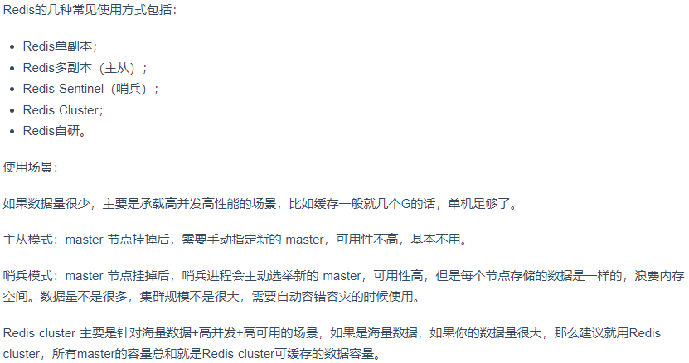

Redis单副本(单机版)，采用单个Redis节点部署架构，没有备用节点实时同步数据，不提供数据持久化和备份策略，适用于数据可靠性要求不高的纯缓存业务场景。

**1. 主从复制**

 　　主从复制，是指将一台Redis服务器的数据，复制到其他的Redis服务器。前者称为主节点(master/leader)，后者称为从节点(slave/follower)；数据的复制是单向的，只能由主节点到从节点。**master以写为主，slave 以读为主。**默认情况下，每台Redis服务器都是主节点；且一个主节点可以有多个从节点(或没有从节点)，但一个从节点只能有一个主节点。

Redis单机版通过RDB或AOF持久化机制将数据持久化到硬盘上，但数据都存储在一台服务器上，并且读写都在同一服务器（读写不分离），如果硬盘出现问题，则会导致数据不可用，为了避免这种问题，Redis提供了复制功能，在master数据库中的数据更新后，自动将更新的数据同步到slave数据库上，这就是主从复制模式。

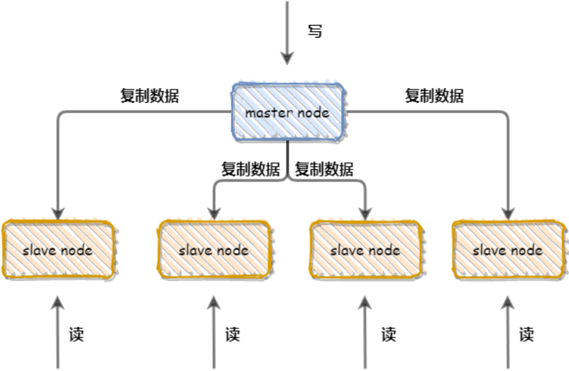

**2. 主从复制的优缺点**

主从模式解决了Redis单机版存在的问题，但其本身也不是完美的，主要优缺点如下：

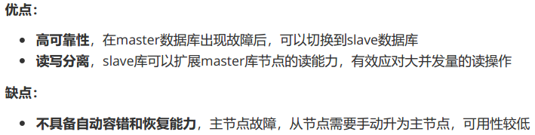

**3. 哨兵模式**

主从模式下，当主服务器宕机后，需要手动把一台从服务器切换为主服务器，这就需要人工干预，费事费力，还会造成一段时间内服务不可用。这种方式并不推荐，**实际生产中，优先考虑哨兵模式。**这种模式下，master宕机，哨兵会自动选举 master 并将其它的 slave 指向新的 master。

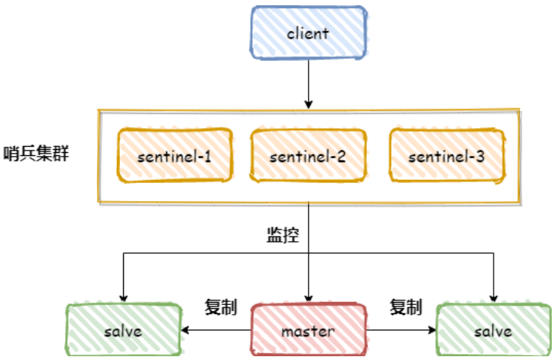

从上图中可以看出，哨兵模式相比于主从模式，主要多了一个哨兵集群，**哨兵集群的主要作用如下：**

①监控所有服务器是否正常运行：通过发送命令返回监控服务器的运行状态，处理监控主服务器、从服务器外，哨兵之间也相互监控。

②故障切换：当哨兵监测到master宕机，会自动将slave切换成master，然后通过发布订阅模式通知其它从服务器，修改配置文件，让它们切换master。同时那台有问题的旧主也会变为新主的从，也就是说当旧的主即使恢复时，并不会恢复原来的主身份，而是作为新主的一个从。

**4. 哨兵模式的优缺点**

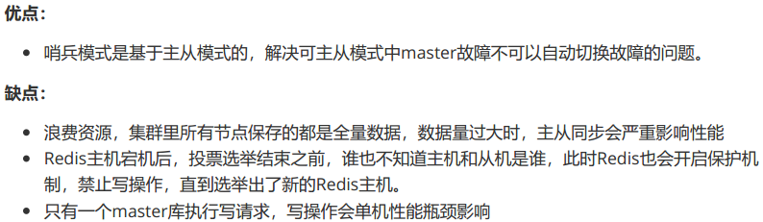

**5. Redis Cluster(切片集群模式)**

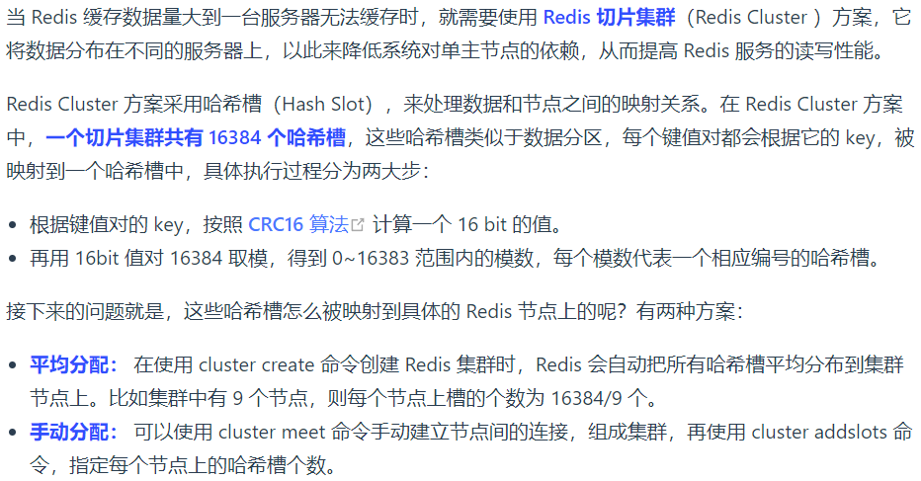

**数据、哈希槽以及节点三者的映射分布关系**

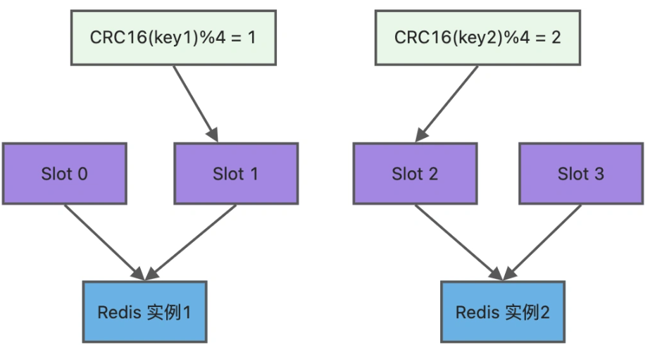

需要注意的是，在手动分配哈希槽时，需要把 16384 个槽都分配完，否则 Redis 集群无法正常工作。

Redis 的哨兵模式基本已经可以实现高可用，读写分离 ，但是在这种模式下每台 Redis 服务器都存储相同的数据，很浪费内存，所以在 Redis3.0 上加入了切片集群模式，实现了 Redis 的分布式存储，对数据进行分片，也就是说每台 Redis 节点上存储不同的内容。

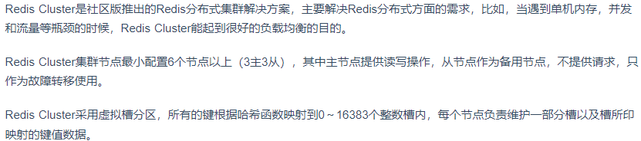

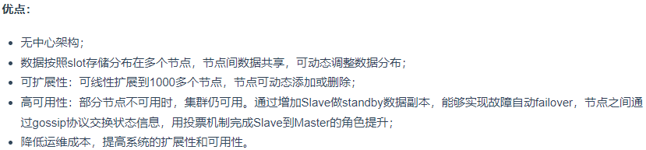

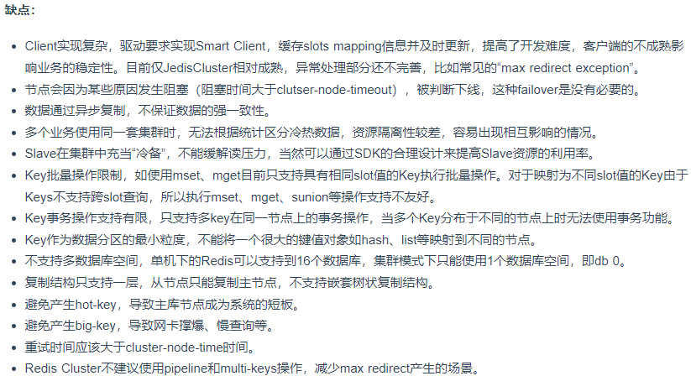

## 9. 缓存与数据库的数据一致性？

如果使用缓存，无论是本地内存做缓存还是Redis 做缓存，都会存在数据同步的问题，因为内存无法感知数据在数据库的修改，这样可能会造成数据库中的数据与缓存中的数据不一致问题。

**解决一致性问题共有四种方案：**

①先更新数据库，再更新缓存

②先更新缓存，再更新数据库

③先删除缓存，再更新数据库

④先更新数据库，再删除缓存

第一种和第二种方案，没有人使用。

第一种方案存在的问题：并发更新数据库场景下，会将脏数据刷到缓存。

第二种方案存在的问题：如果先更新缓存成功，但是数据库更新失败，则肯定会造成数据不一致。

无论是「先更新数据库，再更新缓存」，还是「先更新缓存，再更新数据库」，这两个方案都存在并发问题，当两个请求并发更新同一条数据的时候，可能会出现缓存和数据库中的数据不一致的现象。

**目前主要使用第三和第四种方案。**

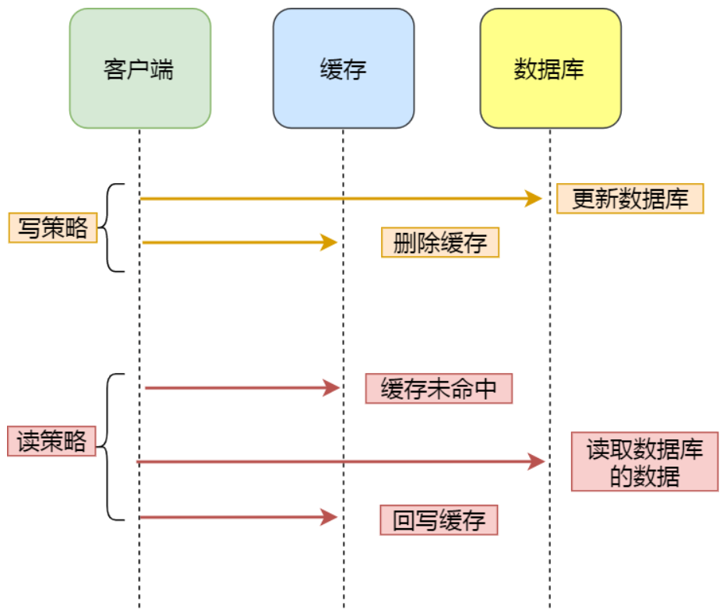

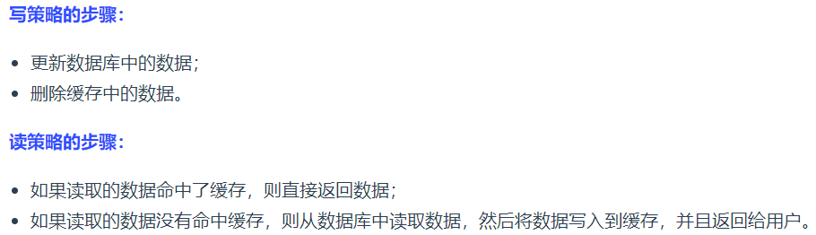

1. **先删除缓存，再更新数据库**

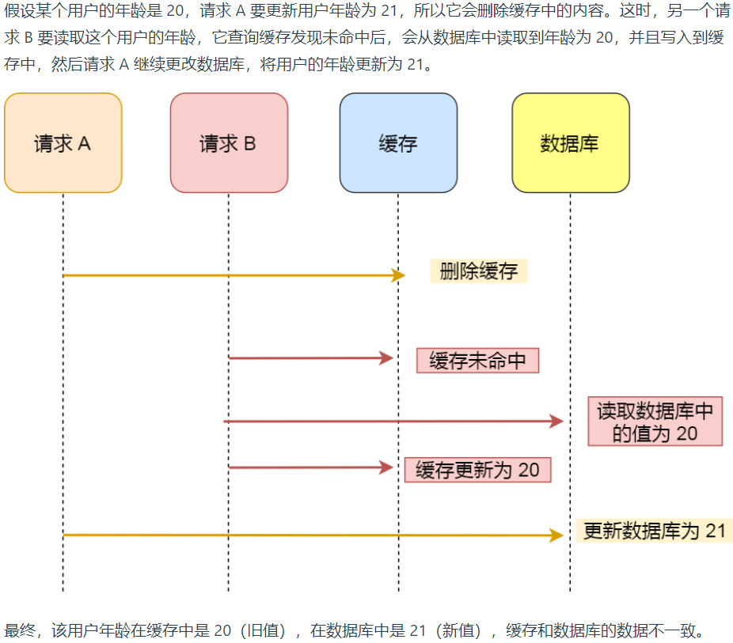

该方案也会出问题，此时来了两个请求，请求A(更新操作)和请求B(查询操作)。

①请求A进行写操作，删除缓存

②请求B查询发现缓存不存在

③请求B去数据库查询得到旧值

④请求B将旧值写入缓存

⑤请求A将新值写入数据库

上述情况就会导致不一致的情形出现。针对「先删除缓存，再更新数据库」方案在「读 + 写」并发请求而造成缓存不一致的**解决办法**是「延迟双删」。

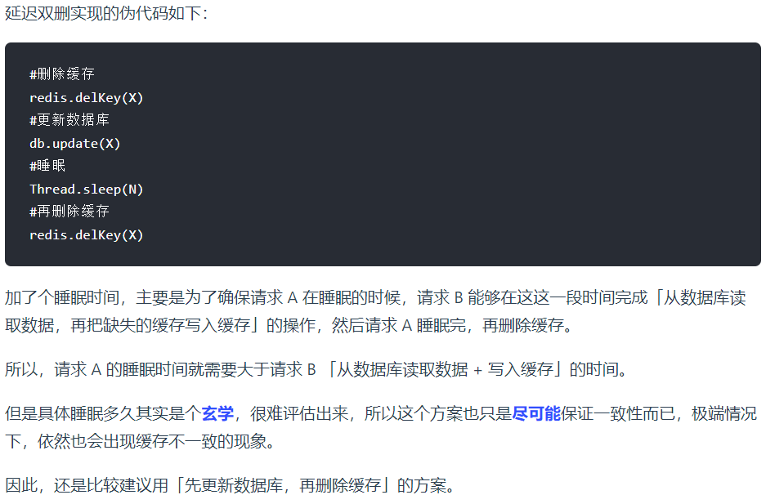

1. **先更新数据库，再删除缓存**

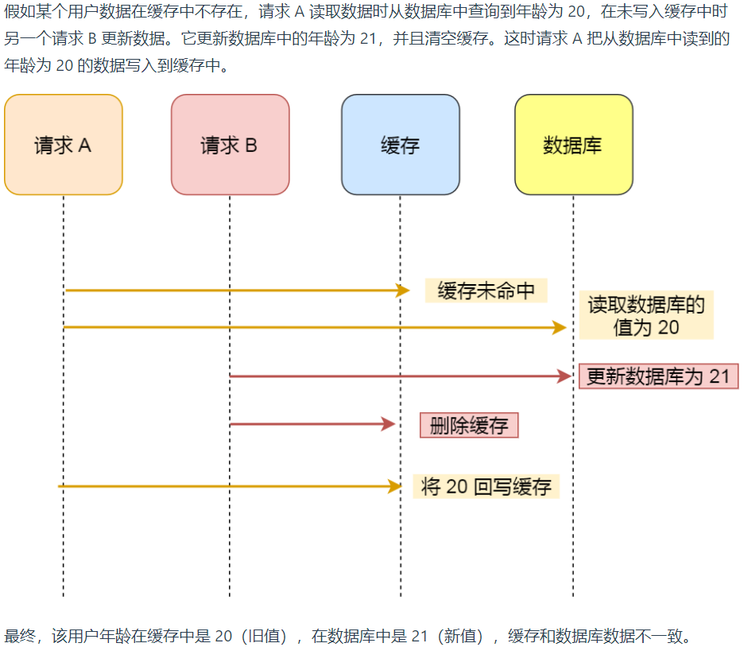

从上面的分析来看，先更新数据库，再删除缓存也会出现数据不一致性的问题，但是在实际中，这个问题出现的概率并不高。**因为缓存的写入通常要远远快于数据库的写入，所以在实际中很难出现请求 B 已经更新了数据库并且删除了缓存，请求 A 才更新完缓存的情况。**而一旦请求 A 早于请求 B 删除缓存之前更新了缓存，那么接下来的请求就会因为缓存不命中而从数据库中重新读取数据，所以不会出现这种不一致的情况。

**所以，「先更新数据库 + 再删除缓存」的方案，是可以保证数据一致性的。**

而且还可以给缓存数据加上「过期时间」，就算在这期间存在缓存数据不一致，有过期时间来兜底，这样也能达到最终一致。

「先更新数据库， 再删除缓存」其实是两个操作，前面所有的分析都是建立在这两个操作都能同时执行成功，假如在删除缓存（第二个操作）的时候失败了，就会导致缓存中的数据是旧值。

所以新的问题来了，如何保证「先更新数据库 ，再删除缓存」这两个操作能执行成功？

**举例说明：**应用要把数据 X 的值从 1 更新为 2，先成功更新了数据库，然后在 Redis 缓存中删除 X 的缓存，但是这个操作却失败了，这个时候数据库中 X 的新值为 2，Redis 中的 X 的缓存值为 1，出现了数据库和缓存数据不一致的问题。

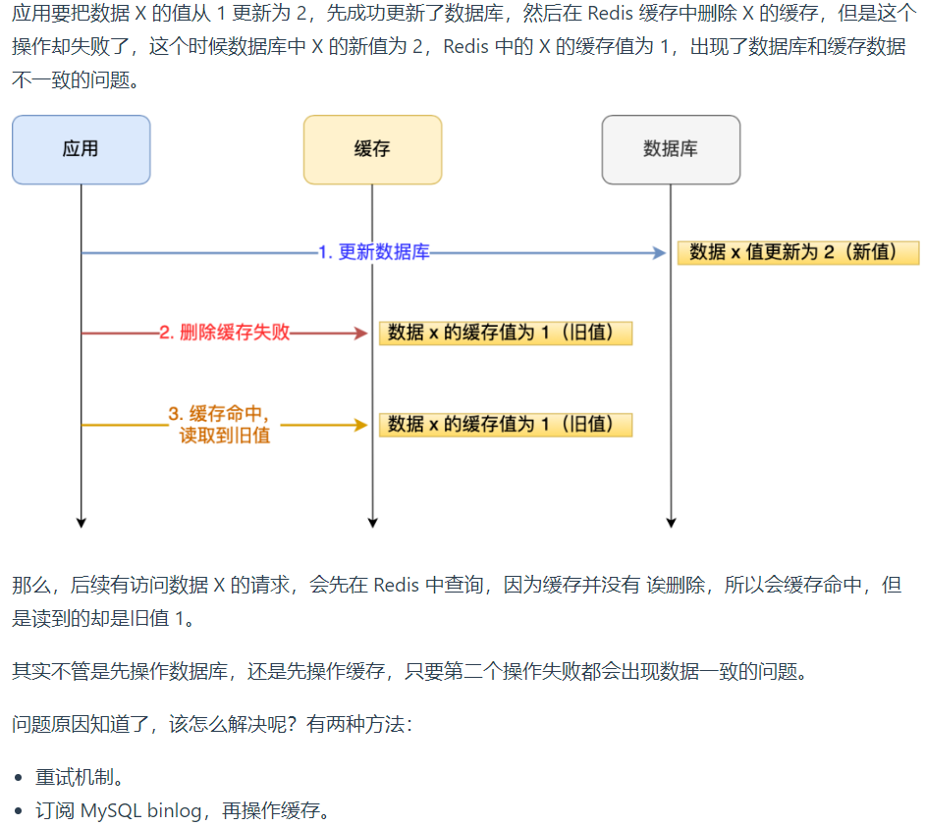

**重试机制：**

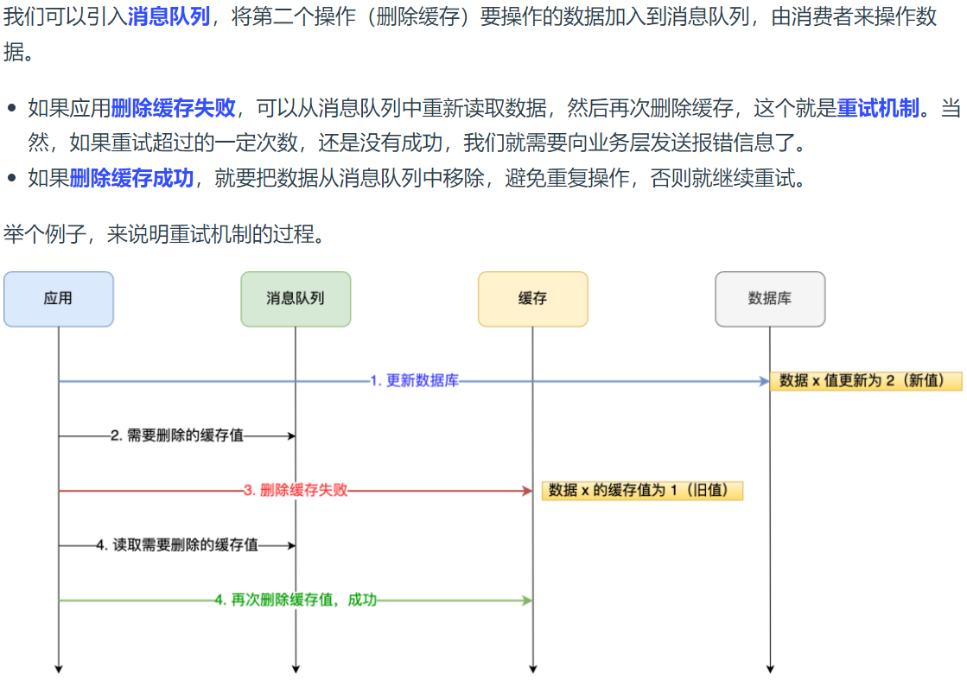

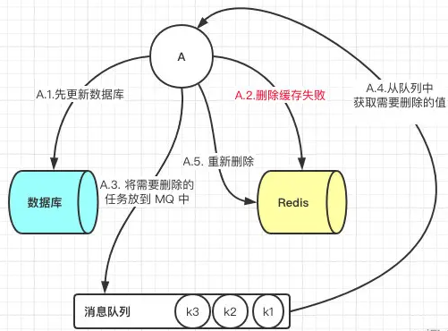

但是这个方案会有一个缺点就是会对业务代码造成大量的侵入，深深的耦合在一起，所以这时会有一个优化的方案。我们知道对 Mysql 数据库更新操作后再 binlog 日志中都能够找到相应的操作，那么就可以订阅 Mysql 数据库的 binlog 日志对缓存进行操作。

**订阅 MySQL binlog，再操作缓存：**

「先更新数据库，再删缓存」的策略的第一步是更新数据库，那么更新数据库成功，就会产生一条变更日志，记录在 binlog 里。于是就可以通过订阅 binlog 日志，拿到具体要操作的数据，然后再执行缓存删除

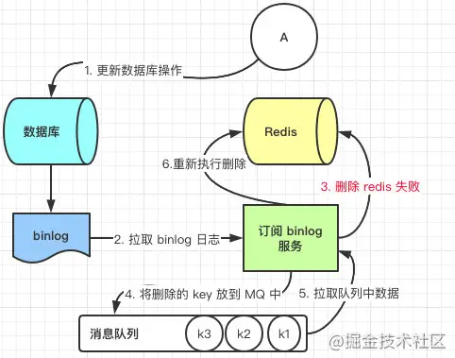

所以，如果要想保证「先更新数据库，再删缓存」策略第二个操作能执行成功，可以使用「消息队列来重试缓存的删除」，或者「订阅 MySQL binlog 再操作缓存」，这两种方法有一个共同的特点，都是采用异步操作缓存。

「先更新数据库，再删除缓存」的方案虽然保证了数据库与缓存的数据一致性，但是每次更新数据的时候，缓存的数据都会被删除，这样会对缓存的命中率带来影响。所以，如果业务对缓存命中率有很高的要求，可以采用「更新数据库 + 更新缓存」的方案，因为更新缓存并不会出现缓存未命中的情况。但是这个方案前面也分析过，在两个更新请求并发执行的时候，会出现数据不一致的问题，因为更新数据库和更新缓存这两个操作是独立的，如果没有对操作做任何并发控制，那么当两个线程并发更新的话，就会因为写入顺序的不同造成数据的不一致。所以需要增加一些手段来解决这个问题，这里提供两种做法：

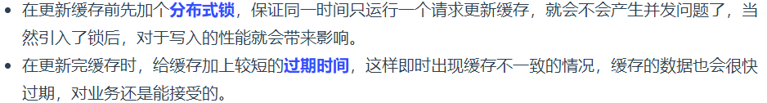

## 10. Redis过期删除策略和内存淘汰机制

**1. Redis缓存设置过期时间的作用？**

一般情况下，保存的缓存数据都会设置一个过期时间，因为内存是有限的，如果缓存中的数据一直保存的话，容易出现OutOfMemory错误。设置过期时间除了有助于缓解内存消耗，还适用于设置短信验证码和用户登录Token等有效时间。**Redis除了字符串类型独有的设置过期时间的命令setex外，其他地方都需要依靠expire命令来设置过期时间。persist命令用于移除一个键的过期时间。**

**2. Redis是如何判断缓存数据过期的？**

   Redis通过一个过期字典来保存数据过期的时间。过期字典的键指向Redis数据库中的某个键（key），过期字典的值是一个long long类型的整数，这个整数保存了key所指向数据库键的过期时间。

**3. 过期数据的删除策略？**

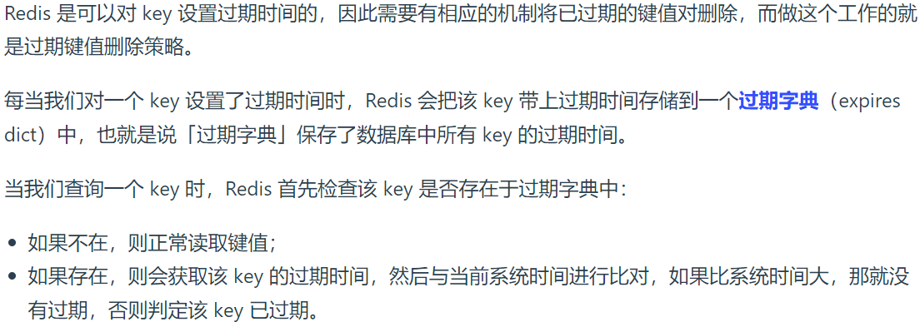

**常用的过期数据的删除策略主要有三种：**

**①定时删除：**每个设置过期时间的key都需要创建一个定时器，到过期时间就会立即清除。**优点：**该策略可以立即清除过期的数据，对内存很友好。**缺点：**会占用大量的CPU资源去处理过期的数据，从而影响缓存的响应时间和吞吐量。

**②惰性删除：**只有当访问一个key时，才会判断该key是否已过期，过期则清除。**优点：**该策略可以最大化节省CPU资源。**缺点：**如果大量过期键没有被访问，会一直占用大量内存。

**③定期删除：**每隔一段时间就对一些键进行检查，删除其中过期的键。该策略是定时删除和惰性删除的一个折中方案，既避免了占用大量CPU资源又避免了出现大量过期键不被清除占用内存的情况。通过调整定时扫描的时间间隔和每次扫描的时间，使得CPU和内存资源在不同情况下达到最优的平衡效果。

Redis 使用的过期删除策略是「惰性删除+定期删除」，这两种策略配和使用。

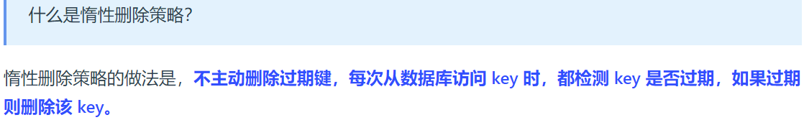

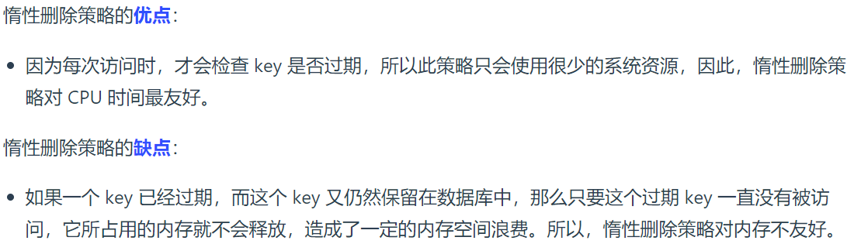

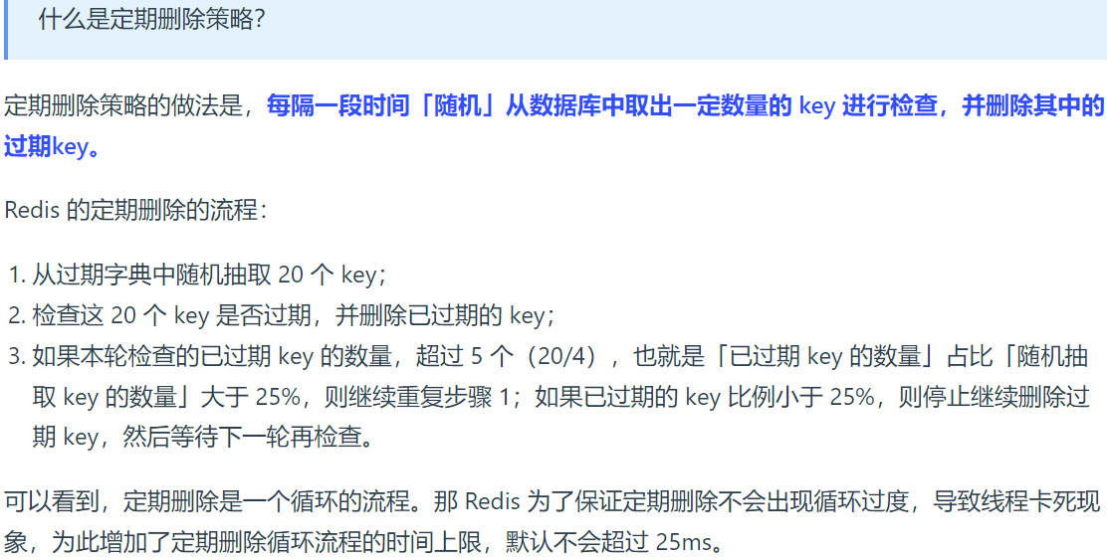

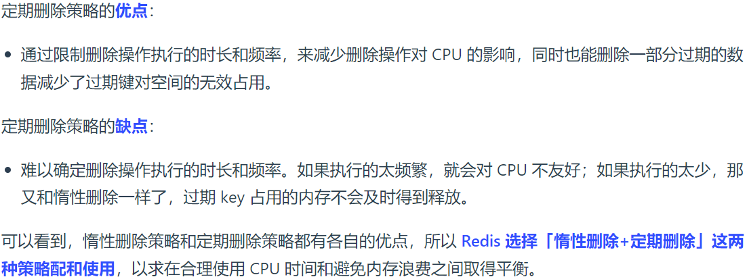

**Redis 主从模式中，对过期键会如何处理？**

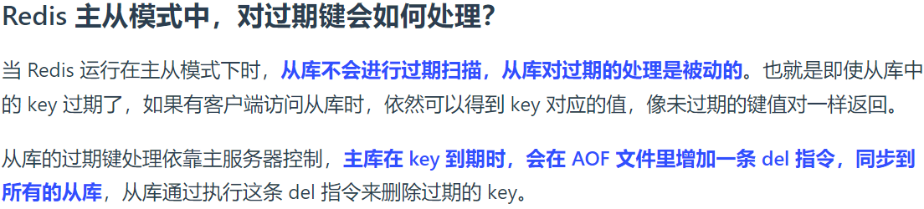

**4. Redis内存淘汰机制？**

Redis是基于内存的，所以容量肯定是有限的，有效的内存淘汰机制对Redis是非常重要的。在 Redis 的运行内存达到了某个阀值，就会触发内存淘汰机制，这个阀值就是设置的最大运行内存，这个值在 Redis 的配置文件中可以找到，配置项为 maxmemory。

Redis 内存淘汰策略共有八种，**这八种策略大体分为「不进行数据淘汰」和「进行数据淘汰」两类策略。**

**不进行数据淘汰的策略**

* Noeviction(Redis3.0之后，默认的内存淘汰策略)：表示当运行内存超过最大设置内存时，不淘汰任何数据，直接返回错误。

**进行数据淘汰的策略**

「进行数据淘汰」这一类策略，又可以细分为「在设置了过期时间的数据中进行淘汰」和「在所有数据范围内进行淘汰」这两类策略。

**在设置了过期时间的数据中进行淘汰：**

* volatile-random：随机淘汰设置了过期时间的任意键值；
* volatile-ttl：优先淘汰更早过期的键值；
* volatile-lru(Redis 3.0之前，默认的内存淘汰策略)：淘汰所有设置了过期时间的键值中，最近最少使用~~(最久未使用)~~的键值；
* volatile-lfu(Redis 4.0后新增的内存淘汰策略)：淘汰所有设置了过期时间的键值中，最不经常使用的键值。

**在所有数据范围内进行淘汰：**

* allkeys-random：随机淘汰任意键值;
* allkeys-lru：淘汰整个键值中最近最少使用~~(最久未使用)~~的键值；
* allkeys-lfu(Redis 4.0后新增的内存淘汰策略)：淘汰整个键值中最不经常使用的键值。

**5. LRU和LFU的区别？**

LFU 内存淘汰算法是Redis 4.0之后新增的内存淘汰策略，那为什么要新增这个算法？那肯定是为了解决 LRU 算法的问题。

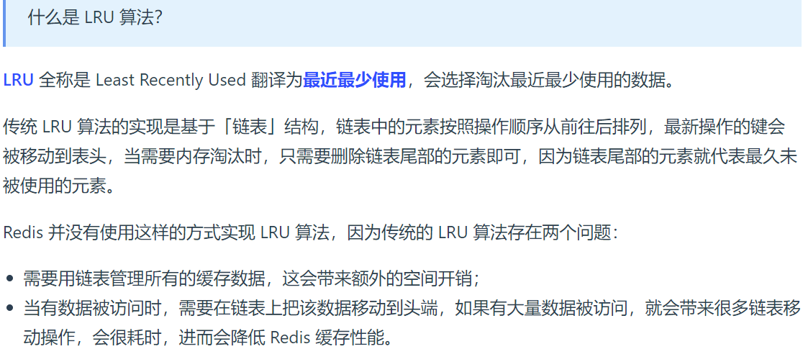

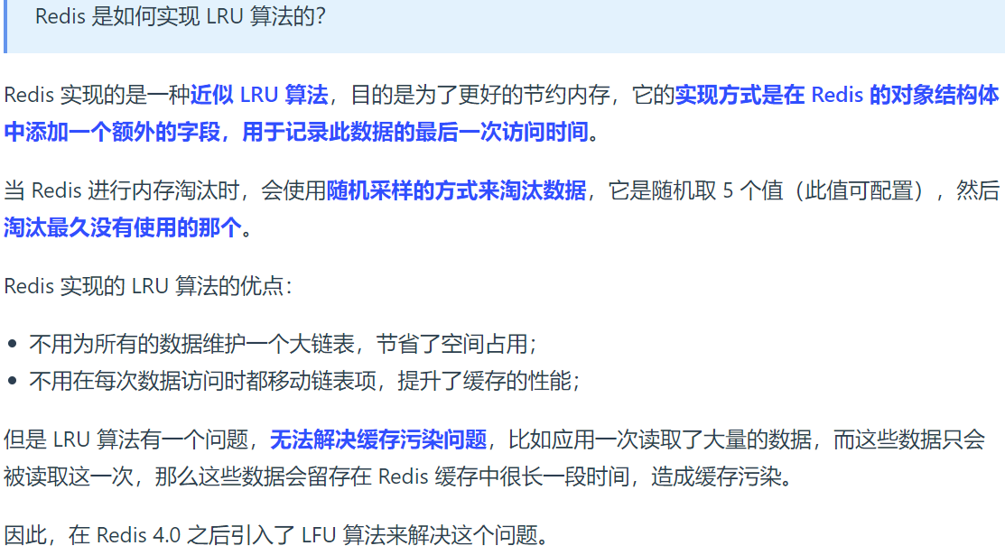

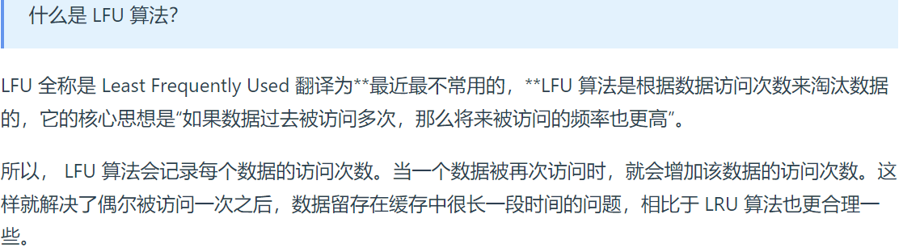

LFU 全称是 Least Frequently Used 翻译为最近最不常用的，LFU 算法是根据数据访问次数来淘汰数据的，它的核心思想是“如果数据过去被访问多次，那么将来被访问的频率也更高”。

所以， LFU 算法会记录每个数据的访问次数。当一个数据被再次访问时，就会增加该数据的访问次数。这样就解决了偶尔被访问一次之后，数据留存在缓存中很长一段时间的问题，相比于 LRU 算法也更合理一些。

**补充：LRU和LFU的区别:**

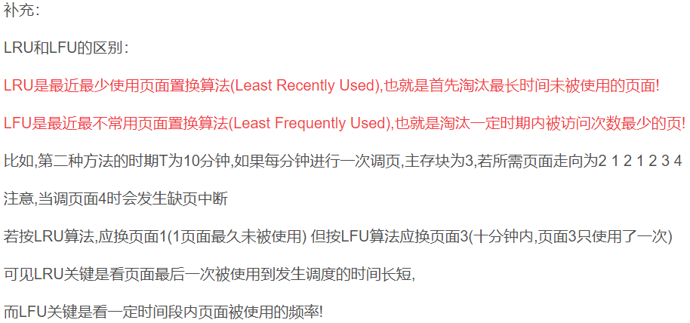

## 11. Redis缓存存在的问题

**缓存的作用是减轻数据库的压力，提升系统的性能。无论是缓存穿透、**

**缓存击穿还是缓存雪崩，都是缓存失效导致数据库压力过大。**

1. **缓存穿透**

当用户访问的数据，既不在缓存中，也不在数据库中，此时用户的请求不经过缓存而直接到数据库，当有大量这样的请求到来时，数据库的压力骤增，这就是缓存穿透问题。

**发生缓存穿透的两种情况：**

**①业务误操作，**缓存中的数据和数据库中的数据都被误删除了，所以导致缓存和数据库中都没有数据；

**②用户恶意攻击，**用户恶意伪造大量不存在的key进行请求。

**常见解决方案：**

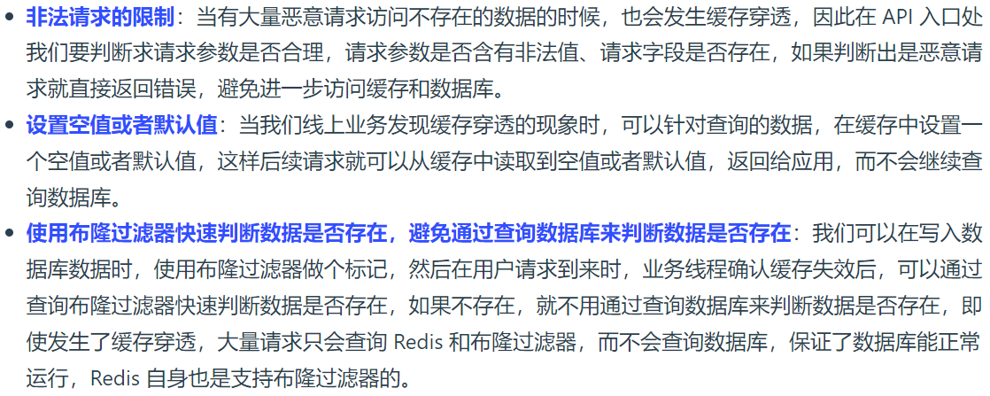

**补充：**

布隆过滤器（Bloom Filter）是1970年由布隆提出的。它实际上是一个很长的二进制向量和一系列随机映射函数。布隆过滤器可以用于检索一个元素是否在一个集合中。它的优点是空间效率和查询时间都比一般的算法要好的多，缺点是有一定的误识别率和删除困难。

布隆过滤器可以判断一个key在不在数据库中，特点是如果判断这个key不在数据库中，那么这个key一定不在数据库中，如果判断这个key在数据库中，也不能保证这个key一定在数据库中，会有少数的漏网之鱼，造成这种现象的原因是因为布隆过滤器中使用了hash算法，对key进行hash时，相同key的hash值一定相同，但相同的hash值不能说明这两个key相同。

1. **缓存击穿**

在一个业务中通常会有几个数据会被频繁访问，比如秒杀活动，这类被频地访问的数据被称为热点数据。如果缓存中的某个热点数据过期了，此时大量的请求访问了该热点数据，就无法从缓存中读取，直接访问数据库，导致数据库压力剧增，这就是缓存击穿的问题。

**常见解决方案：**

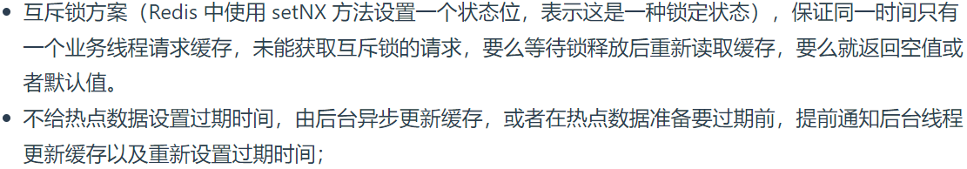

1. **缓存雪崩**

当大量缓存数据在同一时间过期(失效)时，如果此时有大量的用户请求，都无法在 Redis 中处理，于是全部请求都直接访问数据库，从而导致数据库的压力骤增，严重的会造成数据库宕机，从而形成一系列连锁反应，造成整个系统崩溃，这就是缓存雪崩的问题。

**发生缓存雪崩的两种情况：**

①Redis故障宕机；

②很多key采取了相同的过期时间。

**常见解决方案：**

①为避免Redis宕机造成缓存雪崩，可以搭建Redis集群；

②将缓存失效时间随机打散：在原有的失效时间基础上增加一个随机值（比如 1 到 10 分钟）这样每个缓存的过期时间都不重复了，从而降低缓存集体失效的概率；

③设置缓存不过期：可以通过后台服务来更新缓存数据，从而避免因为缓存失效造成的缓存雪崩，也可以在一定程度上避免缓存并发问题。

④服务降级：当流量到达一定的阈值时，直接返回“系统繁忙”之类的提示，防止过多的请求到数据库，虽然这样服务难用，但至少是可以使用的，从而避免数据库崩溃。

## 12. 常见缓存更新策略

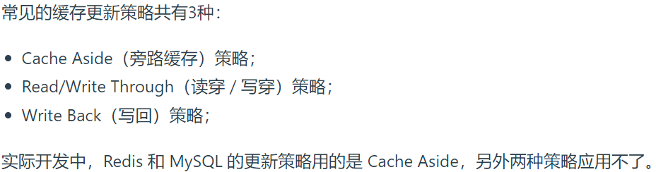

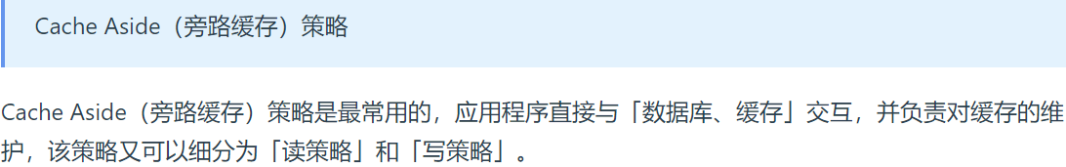

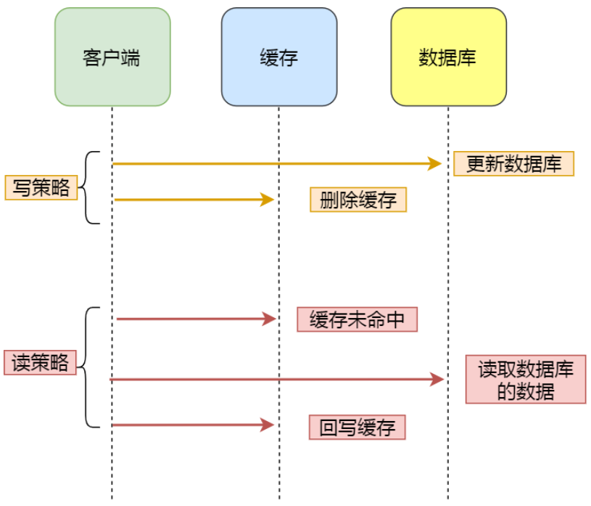

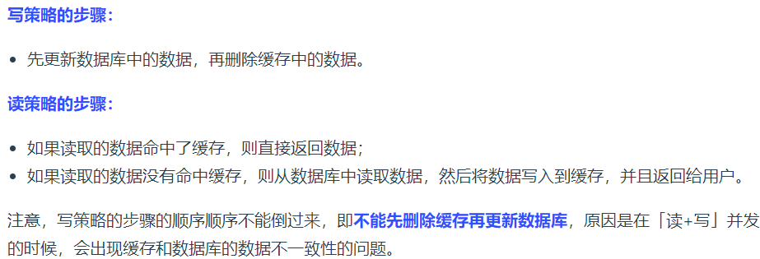

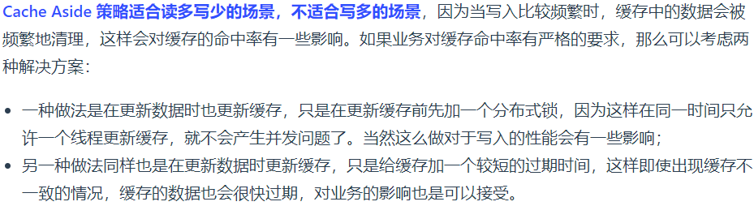

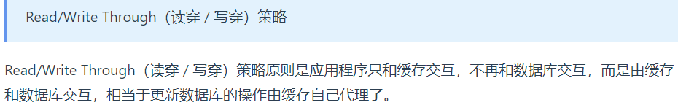

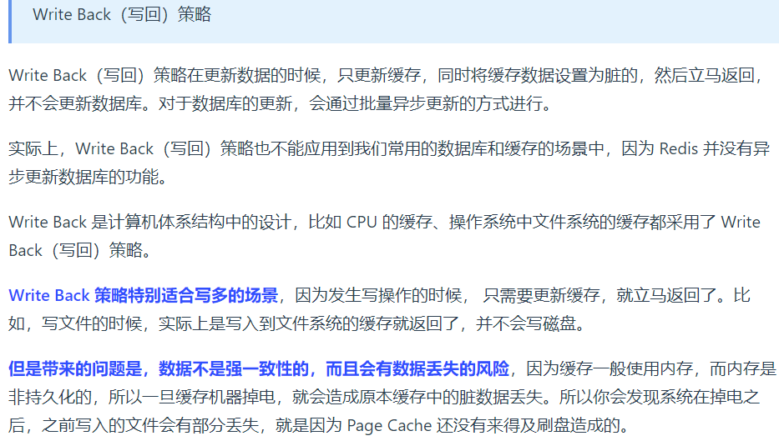

## 13. Redis补充

**1. Redis 事务支持回滚吗？**

MySQL 在执行事务时，会提供回滚机制，当事务执行发生错误时，事务中的所有操作都会撤销，已经修改的数据也会被恢复到事务执行前的状态。

Redis 中并没有提供回滚机制，虽然 Redis 提供了DISCARD命令，但是这个命令只能用来主动放弃事务执行，把暂存的命令队列清空，起不到回滚的效果。下面是 DISCARD 命令用法：

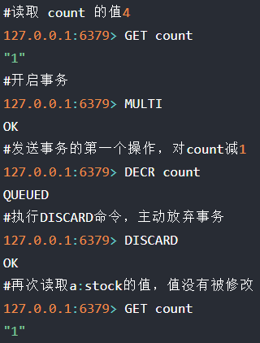

事务执行过程中，如果命令入队时没报错，而事务提交后，实际执行时报错了，正确的命令依然可以正常执行，所以这可以看出 Redis 并不一定保证原子性（原子性：事务中的命令要不全部成功，要不全部失败）。

为什么Redis 不支持事务回滚？

官方回答：

①认为 Redis 事务的执行时，错误通常都是编程错误造成的，这种错误通常只会出现在开发环境中，而很少会在实际的生产环境中出现，所以认为没有必要为 Redis 开发事务回滚功能；

②不支持事务回滚是因为这种复杂的功能和 Redis 追求的简单高效的设计主旨不符合。(这里不支持事务回滚，指的是不支持事务运行时错误的事务回滚)

**2. 如何用 Redis 实现分布式锁？**

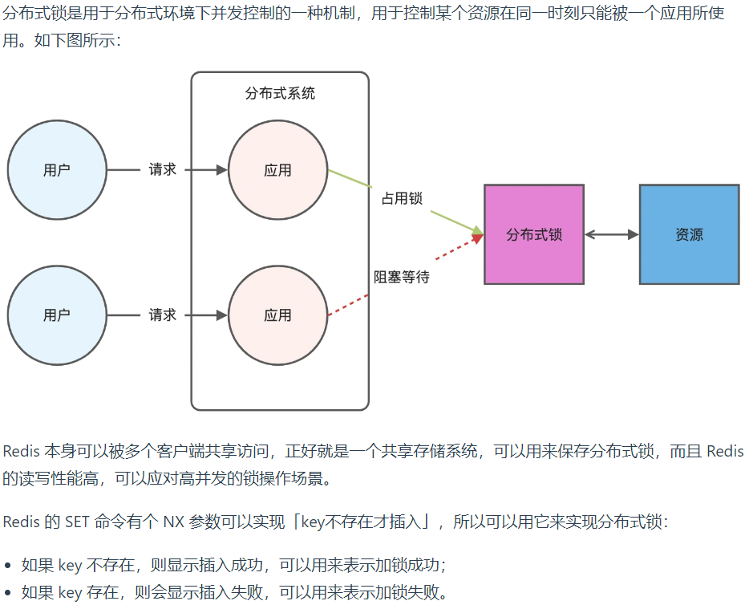

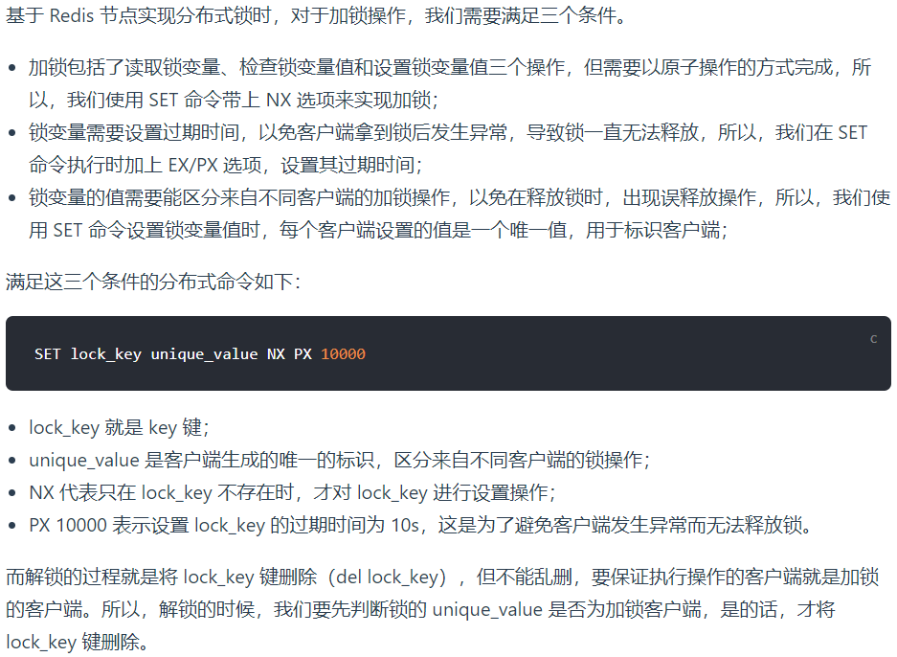

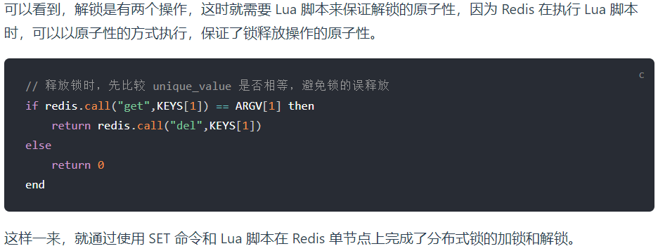

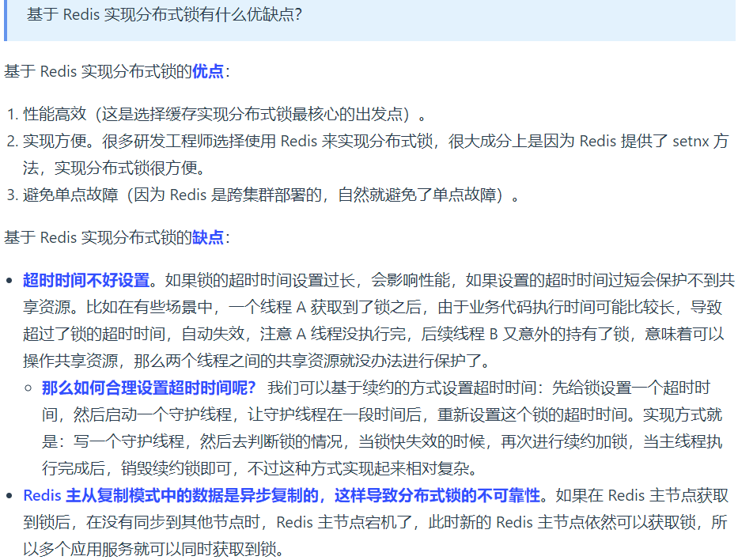

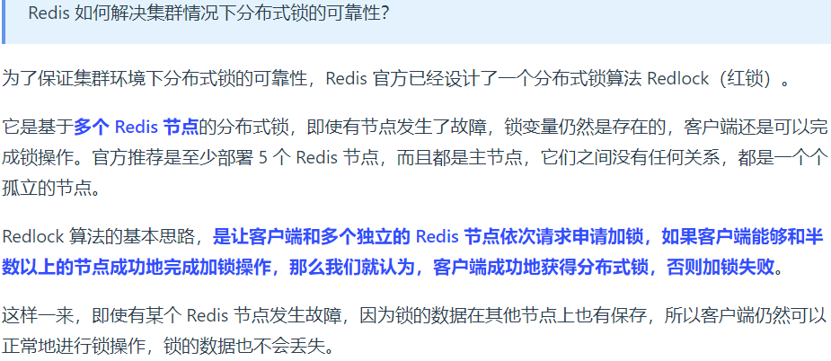

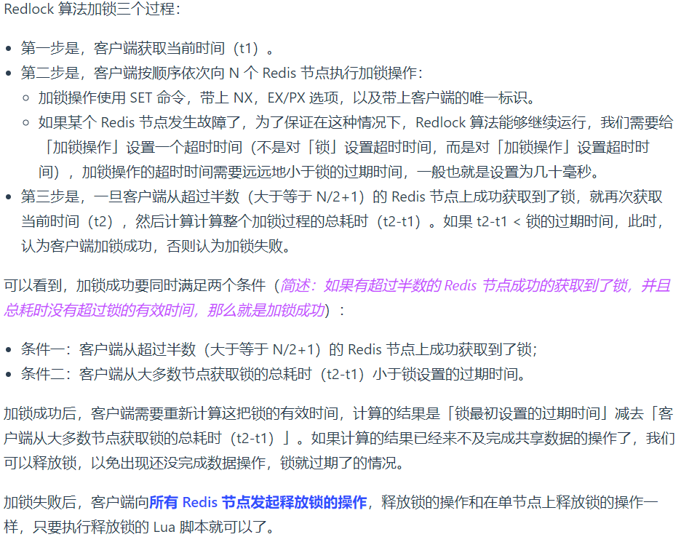

**RabbitMQ**

## 1. RabbitMQ 是什么？

MQ (message queue)，从字面意思上看，本质是个队列，先入先出，只不过队列中存放的内容是 message 而已，还是一种跨进程的通信机制，用于上下游传递消息。在互联网架构中，MQ 是一种非常常见的上下游 “逻辑解耦 + 物理解耦”的消息通信服务。使用了 MQ 之后，消息发送上游只需要依赖 MQ，不用依赖其他服务。

RabbitMQ 是实现了高级消息队列协议（AMQP）的开源消息代理软件（亦称面向消息的中间件）。RabbitMQ 服务器是用 Erlang 语言编写的，而群集和故障转移是构建在开放电信平台框架上的。所有主要的编程语言均有与代理接口通讯的客户端库。

直接问什么是消息队列？消息队列就是一个使用队列来通信的组件。

## 2. 为什么需要消息队列？

从本质上来说是因为互联网的快速发展，业务不断扩张，促使技术架构需要不断的演进。从以前的单体架构到现在的微服务架构，成百上千的服务之间相互调用和依赖。从互联网初期一个服务器上有 100 个在线用户已经很了不得，到现在坐拥 10 亿日活的微信。此时需要有一个「工具」来解耦服务之间的关系、控制资源合理合时的使用以及缓冲流量洪峰等等。因此，消息队列就应运而生了。

它常用来实现：流量削峰、服务解耦、异步处理。

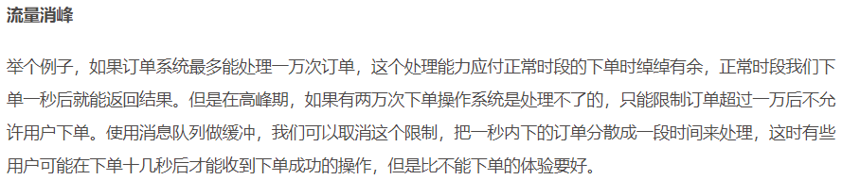

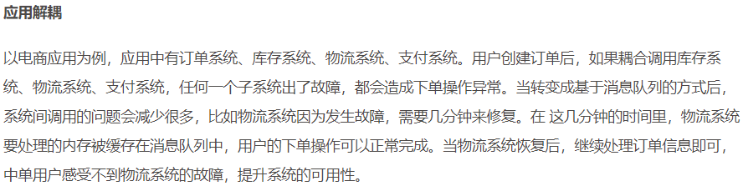

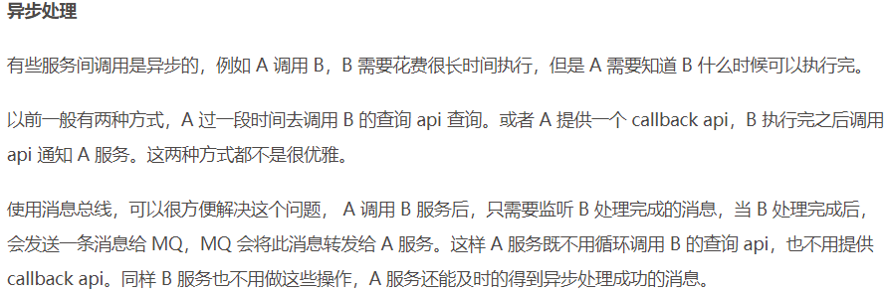

## 3. RabbitMQ特点、优缺点？

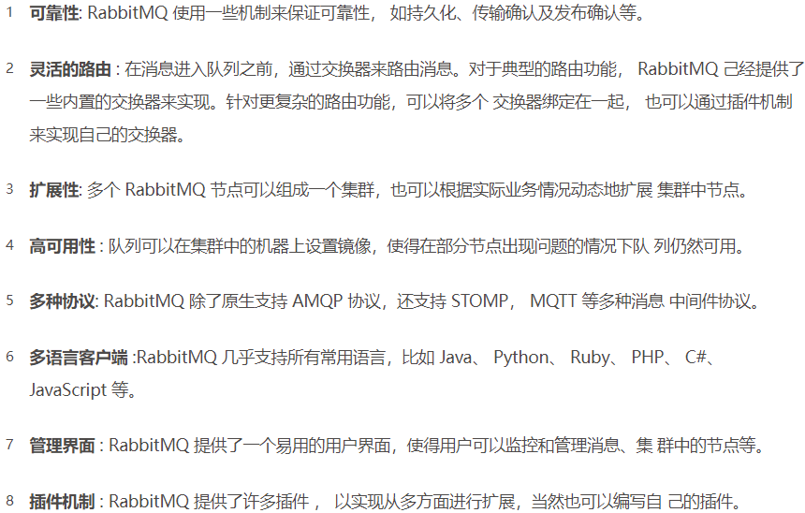

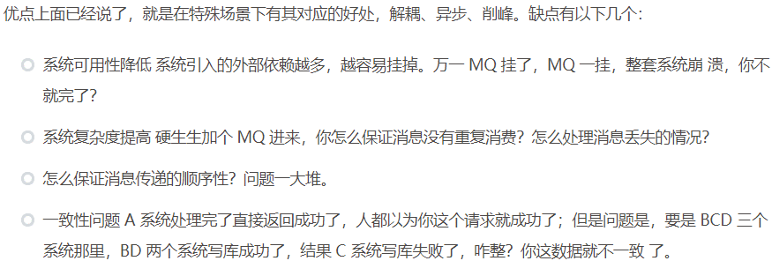

## 4. AMQP是什么？协议3层？几大组件？

RabbitMQ 就是 AMQP 协议的 Erlang 的实现 (当然 RabbitMQ 还支持 STOMP2、 MQTT3 等协议 ) AMQP 的模型架构 和 RabbitMQ 的模型架构是一样的，生产者将消息发送给交换器，交换器和队列绑定 。

RabbitMQ 中的交换器、交换器类型、队列、绑定、路由键等都是遵循的 AMQP 协议中相 应的概念。目前 RabbitMQ 最新版本默认支持的是 AMQP 0-9-1。

**协议3层：**

Module Layer: 协议最高层，主要定义了一些客户端调用的命令，客户端可以用这些命令实现自己的业务逻辑。

Session Layer: 中间层，主要负责客户端命令发送给服务器，再将服务端应答返回客户端，提供可靠性同步机制和错误处理。

Transport Layer: 最底层，主要传输二进制数据流，提供帧的处理、信道服用、错误检测和数据表示等。

**几大组件：**

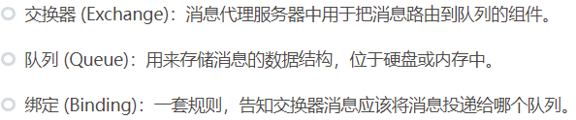

## 5. 生产者、消费者、消息模型

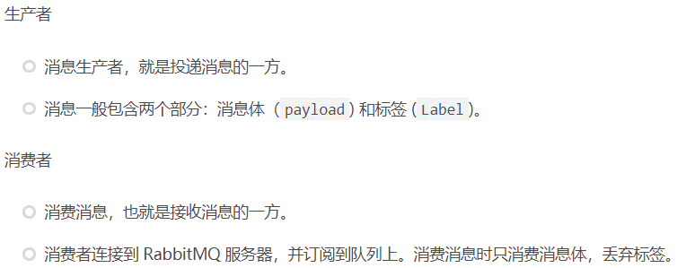

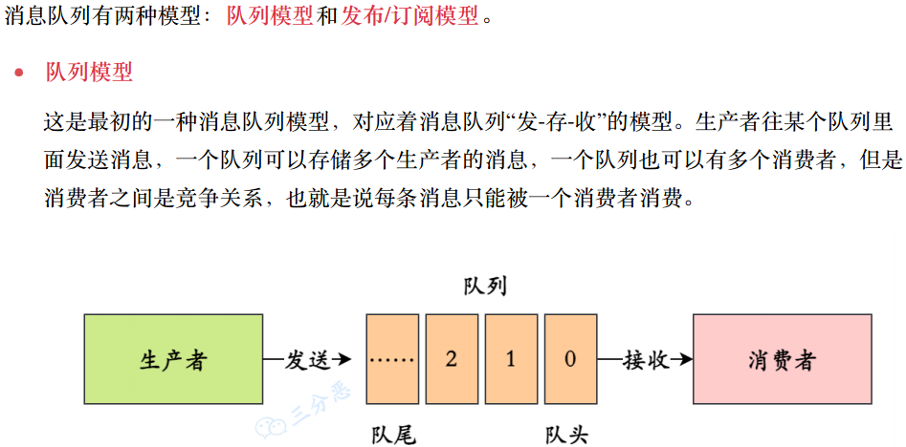

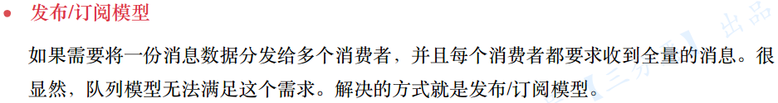

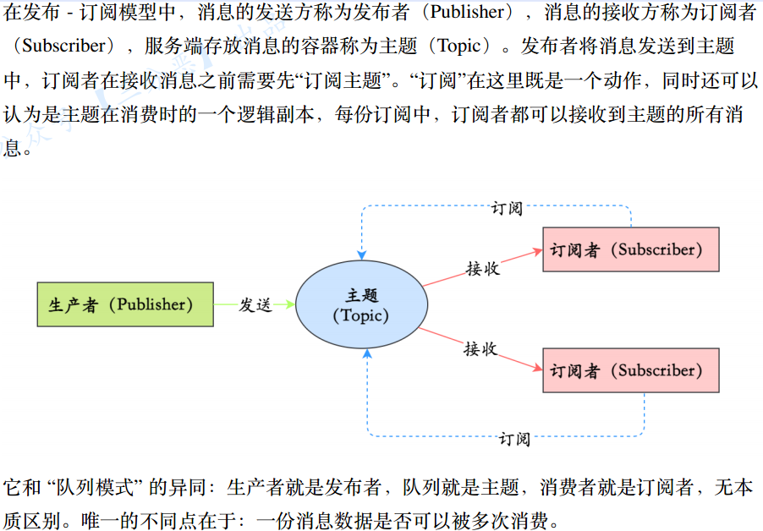

## 6. Broker 服务节点、Queue 队列、Exchange 交换器？

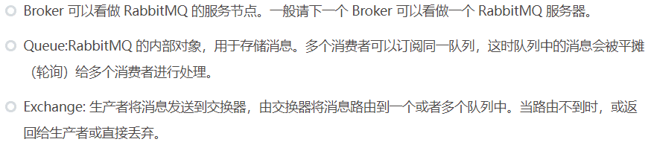

## 7. RoutingKey 路由键？Binding 绑定？交换机类型？

生产者将消息发送给交换器的时候，会指定一个 RoutingKey, 用来指定这个消息的路由规则，这个 RoutingKey 需要与交换器类型和绑定键 (BindingKey) 联合使用才能最终生效。

通过绑定将交换器和队列关联起来，一般会指定一个 BindingKey, 这样 RabbitMq 就知道如何正确路由消息到队列了。

交换机类型：

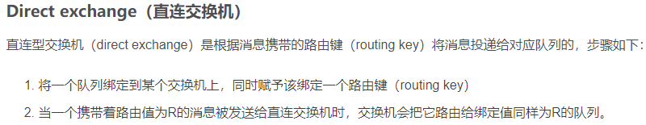

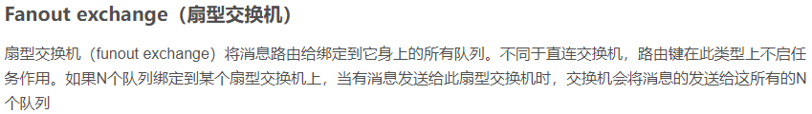

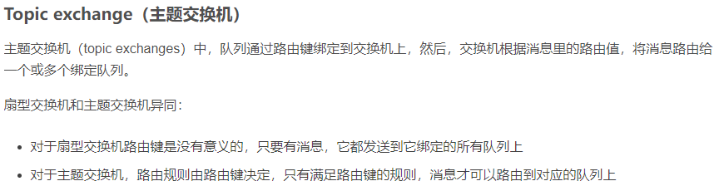

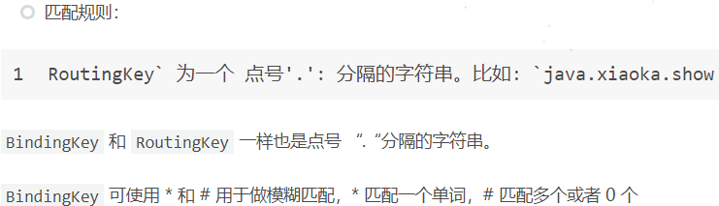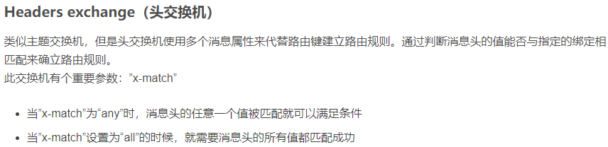

headers: 不依赖路由键匹配规则路由消息。是根据发送消息内容中的 headers 属性进行匹配。性能差，基本用不到。

## 8 生产者消息运转的过程？

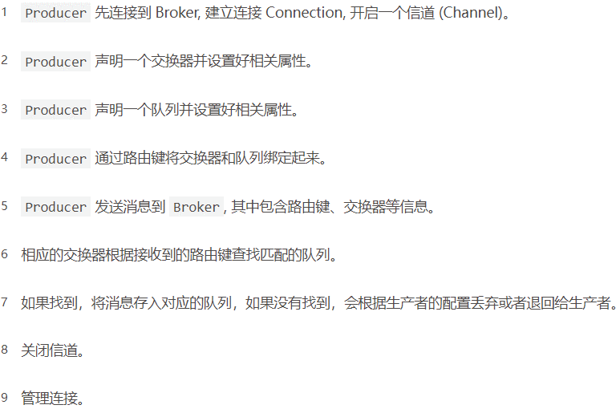

## 9 消费者接受消息过程？

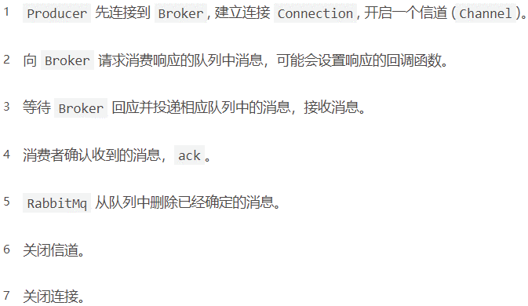

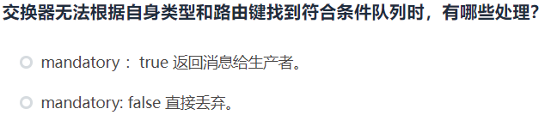

## 10 死信队列、延迟队列、优先级队列？

DLX，全称为 Dead-Letter-Exchange，死信交换器，死信邮箱。当消息在一个队列中变成死信 (dead message) 之后，它能被重新被发送到另一个交换器中，这个交换器就是 DLX，绑定 DLX 的队列就称之为**死信队列。**

导致的死信的几种原因？

①消息被拒（Basic.Reject /Basic.Nack) 且 requeue = false。

②消息 TTL 过期。

③队列满了，无法再添加。

**延迟队列：**存储对应的延迟消息，指当消息被发送以后，并不想让消费者立刻拿到消息，而是等待特定时间后，消费者才能拿到这个消息进行消费。

**优先级队列：**

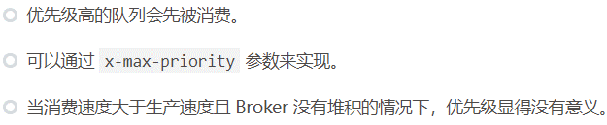

## 11. 如何保证消息的可靠性？

分三点：

生产者到RabbitMQ：事务机制和Confirm机制，注意：事务机制和 Confirm 机制是互斥的，两者不能共存，会导致 RabbitMQ 报错。

RabbitMQ自身：持久化、集群、普通模式、镜像模式。

RabbitMQ到消费者：basicAck机制、死信队列、消息补偿机制。

## 12. 事务机制？发送确认机制？

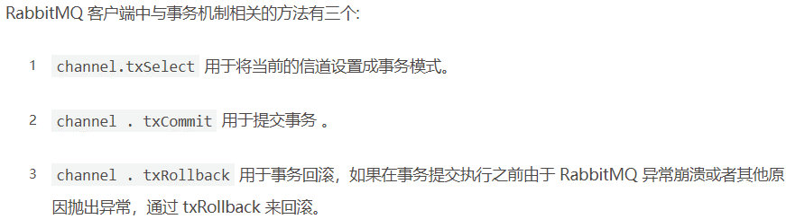

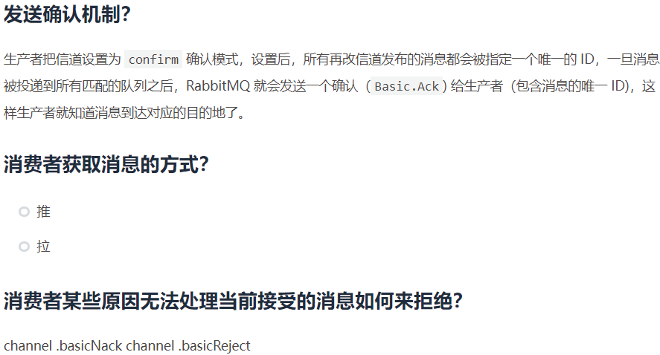

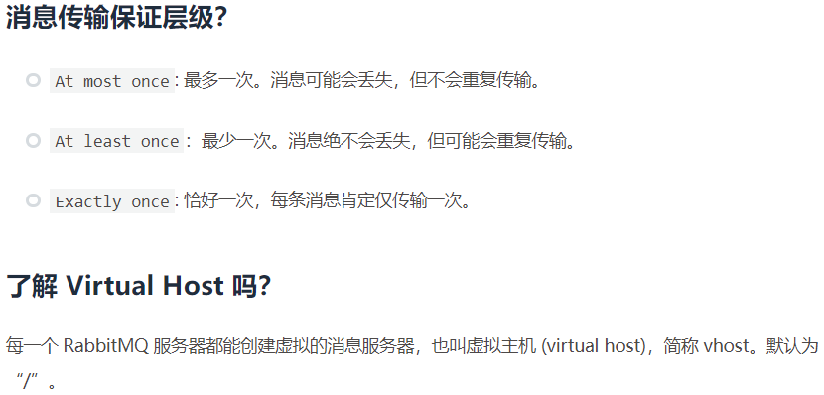

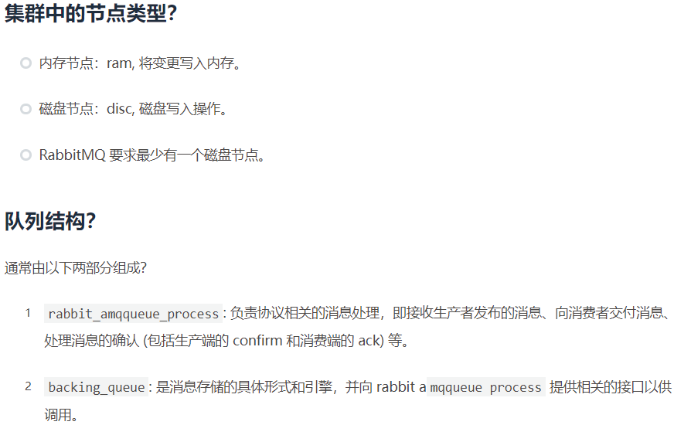

## 13. 生产者如何将消息可靠投递到 MQ？

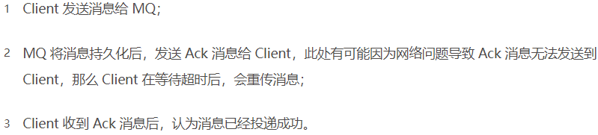

## 14. MQ 如何将消息可靠投递到消费者？

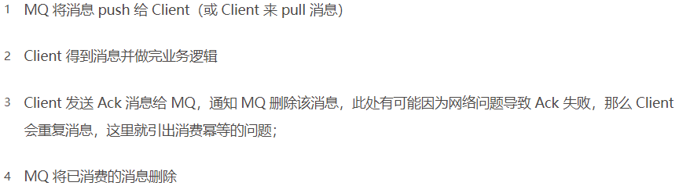

## 15. 如何保证 RabbitMQ 消息队列的高可用？

RabbitMQ 比较有代表性，因为是基于主从（非分布式）做高可用性的。

RabbitMQ 有三种模式：单机模式、普通集群模式、镜像集群模式。

**单机模式：**demo级别的，一般就是本地启动了玩玩儿的，没人生产用单机模式。

**普通集群模式（无高可用性）**

普通集群模式，意思就是在多台机器上启动多个 RabbitMQ 实例，每台机器启动一个。创建的 queue，只会放在一个 RabbitMQ 实例上，但是每个实例都同步 queue 的元数据（元数据可以认为是 queue 的一些配置信息，通过元数据，可以找到 queue 所在实例）。消费的时候，实际上如果连接到了另外一个实例，那么那个实例会从 queue 所在实例上拉取数据过来。

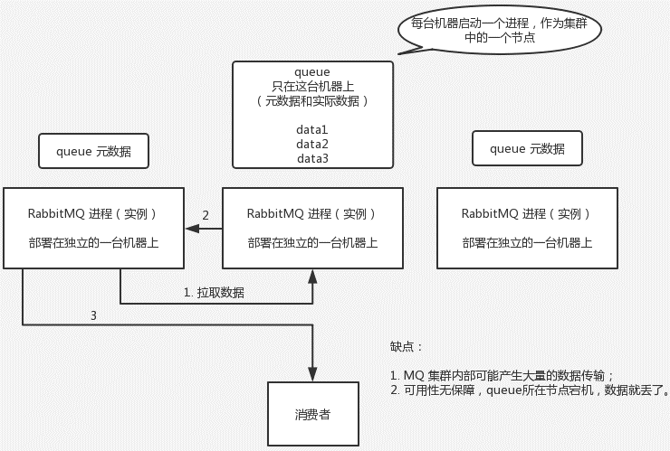

这种方式确实很麻烦，也不怎么好，没做到所谓的分布式，就是个普通集群。因为这导致你要么消费者每次随机连接一个实例然后拉取数据，要么固定连接那个 queue 所在实例消费数据，前者有数据拉取的开销，后者导致单实例性能瓶颈。

而且如果那个放 queue 的实例宕机了，会导致接下来其他实例就无法从那个实例拉取，如果你开启了消息持久化，让 RabbitMQ 落地存储消息的话，消息不一定会丢，得等这个实例恢复了，然后才可以继续从这个 queue 拉取数据。

所以这个事儿就比较尴尬了，这就没有什么所谓的高可用性，这方案主要是提高吞吐量的，就是说让集群中多个节点来服务某个 queue 的读写操作。

**镜像集群模式（高可用性）**

这种模式，才是所谓的 RabbitMQ 的高可用模式。跟普通集群模式不一样的是，在镜像集群模式下，你创建的 queue，无论是元数据还是 queue 里的消息都会存在于多个实例上，就是说，每个 RabbitMQ 节点都有这个 queue 的一个完整镜像，包含 queue 的全部数据的意思。然后每次你写消息到 queue 的时候，都会自动把消息同步到多个实例的 queue 上。

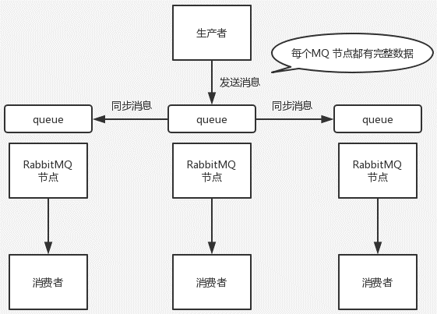

那么如何开启这个镜像集群模式呢？其实很简单，RabbitMQ 有很好的管理控制台，就是在后台新增一个策略，这个策略是镜像集群模式的策略，指定的时候是可以要求数据同步到所有节点的，也可以要求同步到指定数量的节点，再次创建 queue 的时候，应用这个策略，就会自动将数据同步到其他的节点上去了。

这样的话，好处在于，任何一个机器宕机了，没事儿，其它机器（节点）还包含了这个 queue 的完整数据，别的 consumer 都可以到其它节点上去消费数据。坏处在于，第一，这个性能开销也太大了吧，**消息需要同步到所有机器上，导致网络带宽压力和消耗很重！**第二，这么玩儿，不是分布式的，就没有扩展性可言了，如果某个 queue 负载很重，加机器，新增的机器也包含了这个 queue 的所有数据，并没有办法线性扩展你的 queue。

如果这个 queue 的数据量很大，大到这个机器上的容量无法容纳了，此时该怎么办呢？

## 16. 如何保证消息不被重复消费？(消息消费时的幂等性)

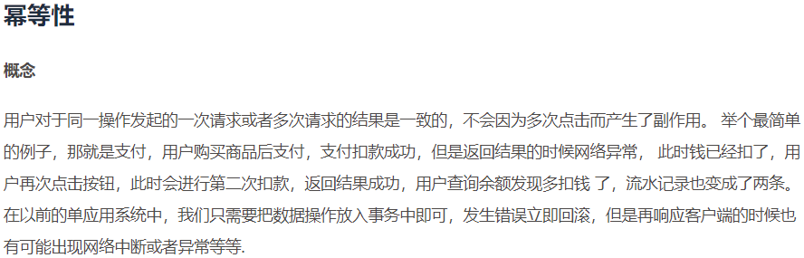

其实这是很常见的一个问题，这俩问题基本可以连起来问。既然是消费消息，那肯定要考虑会不会重复消费？能不能避免重复消费？或者重复消费了也别造成系统异常可以吗？这个是 MQ 领域的基本问题，其实本质上还是问你使用消息队列如何保证幂等性，这个是你架构里要考虑的一个问题。

**为什么会重复消费：**正常情况下，消费者在消费消息的时候，消费完毕后，会发送一个确认消息给消息队列，消息队列就知道该消息被消费了，就会将该消息从消息队列中删除。但是因为网络传输等等故障，确认信息没有传送到消息队列，导致消息队列不知道自己已经消费过该消息了，再次将消息分发给其他的消费者。

**解决思路：**MQ 消费者的幂等性的解决一般**使用全局 ID** 或者写个唯一标识，比如时间戳或者 UUID ，订单消费者消费 MQ 中的消息也可利用 MQ 的该 id 来判断，或者可按自己的规则生成一个全局唯一 id，每次消费消息时用该 id 先判断该消息是否已消费过。

假设有个系统，消费一条消息就往数据库里插入一条数据，要是一个消息重复两次，就插入了两条，这数据不就错了？但要是消费到第二次的时候，自己判断一下是否已经消费过了，若是就直接扔了，这样不就保留了一条数据，从而保证了数据的正确性。

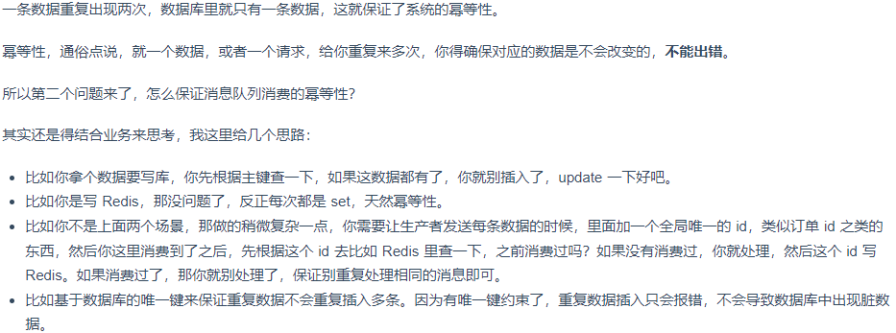

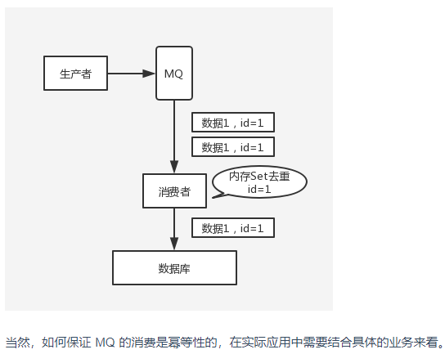

## 17. 如何保证消息的可靠性传输？(消息丢失的问题)

用 MQ 有个基本原则，就是数据不能多一条，也不能少一条。不能多，就是前面说的重复消费和幂等性问题。不能少，就是说这数据别搞丢了。如果说你这个是用 MQ 来传递非常核心的消息，比如说计费、扣费的一些消息，那必须确保这个 MQ 传递过程中绝对不会把计费消息给弄丢。

数据的丢失问题，可能出现在生产者、MQ、消费者中。

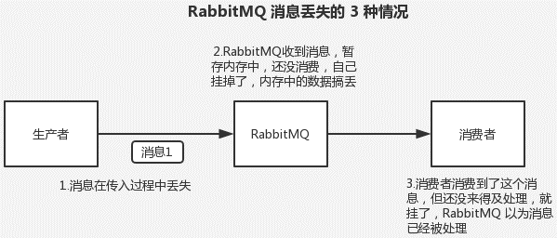

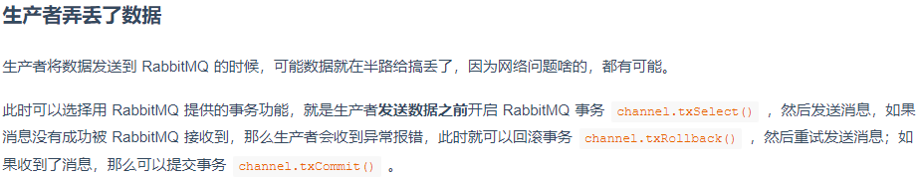

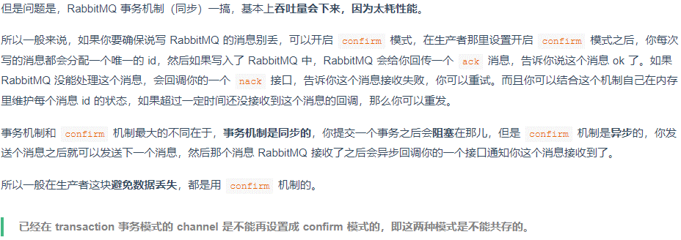

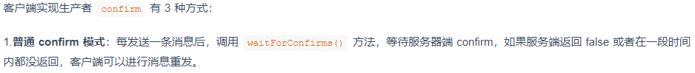

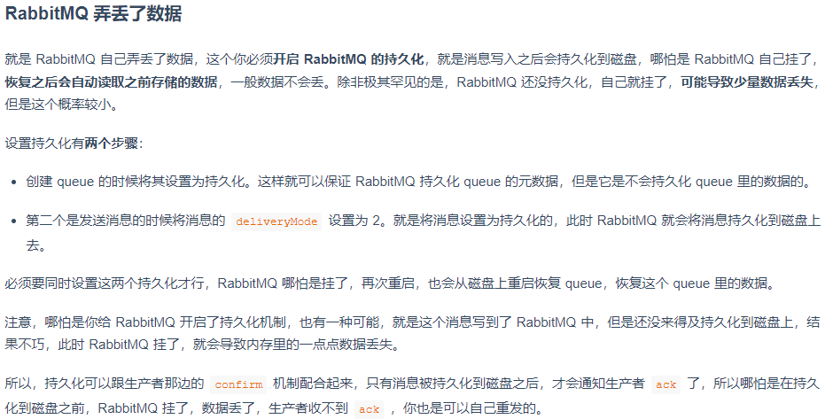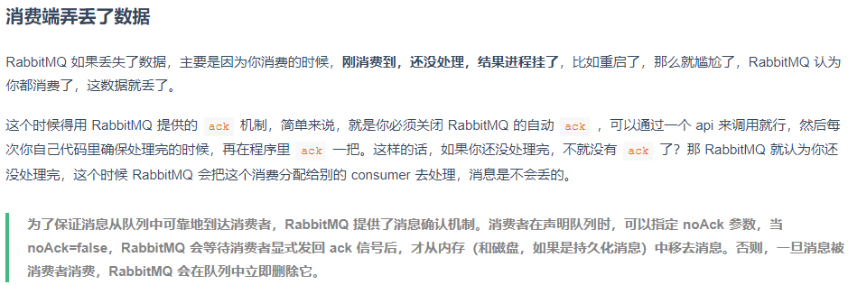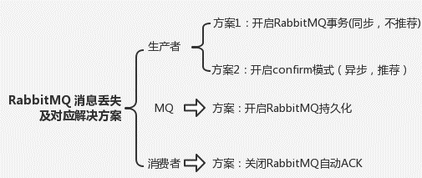

## 18. 如何保证消息的顺序性？

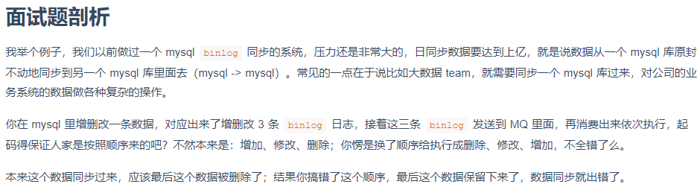

顺序会错乱的场景：

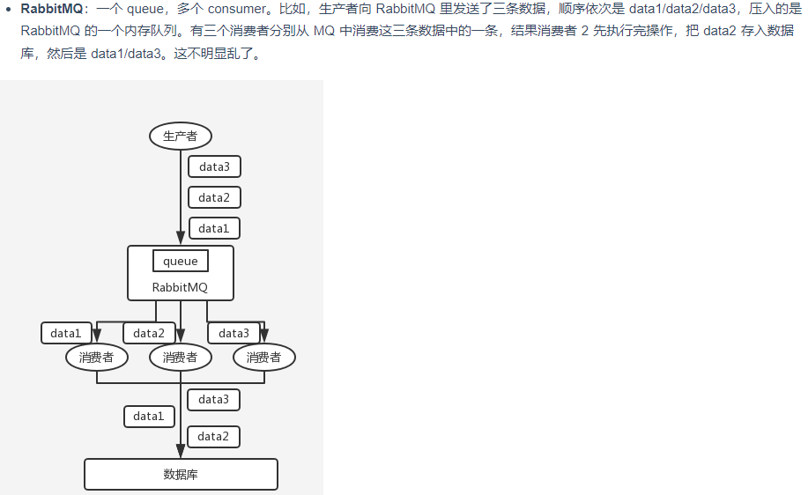

解决方案：

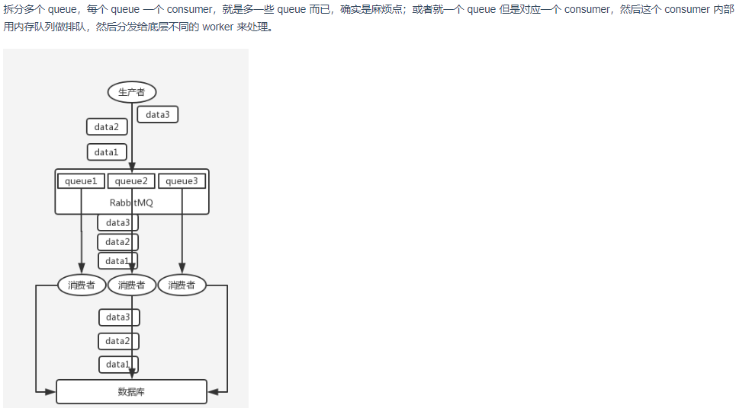

## 19. 如何解决消息队列的延时以及过期失效问题？消息队列满了以后该怎么处理？有几百万消息持续积压几小时，说说怎么解决？

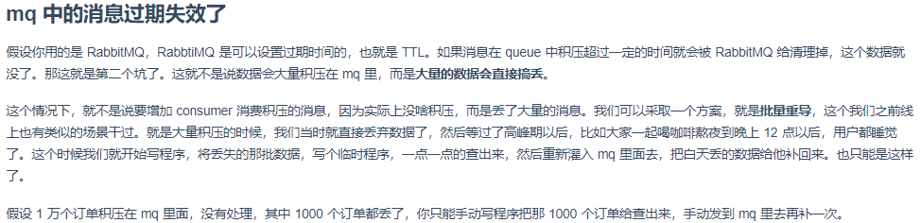



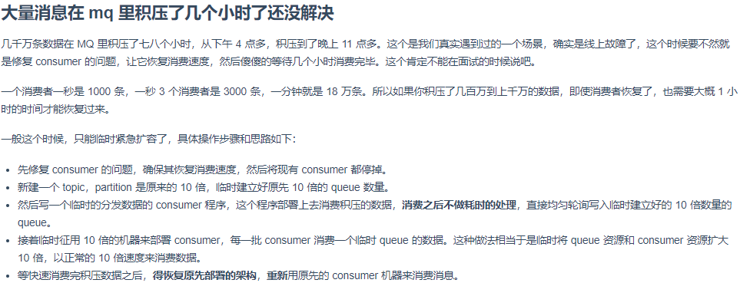

## 20. 消息队列选择？

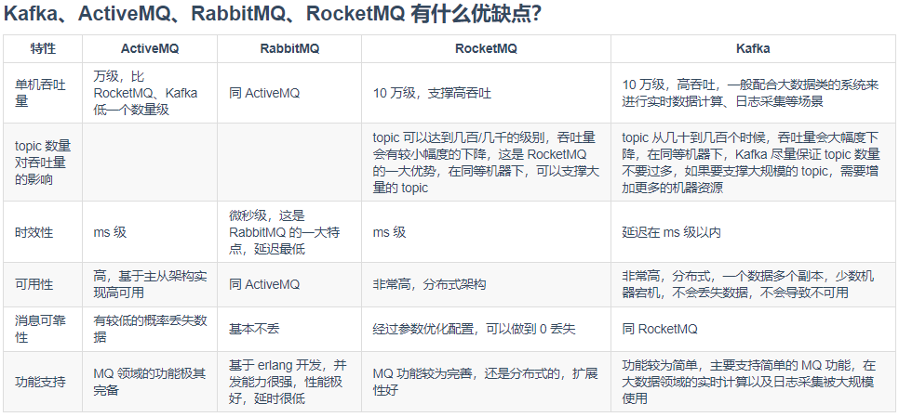

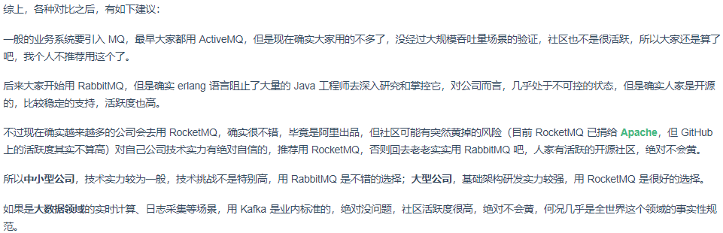

## 21. 如何设计一个消息队列？

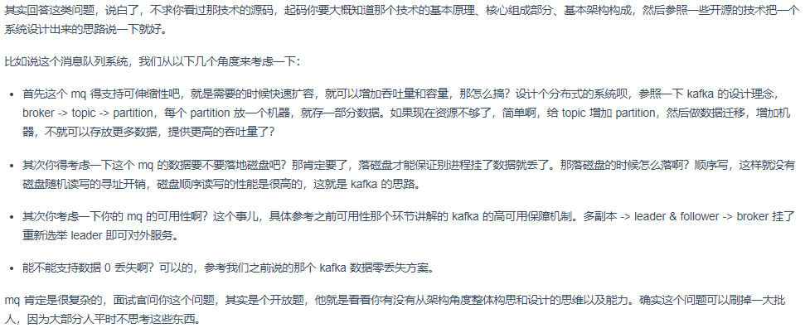

**设计模式**

软件工程中，设计模式(design pattern)是对软件设计中普遍存在(反复出现)的各种问题，所提出的解决方案。这个术语是由埃里希.伽冯《Erich Gamma）等人在1990年代从建筑设计领域引入到计算机科学的。

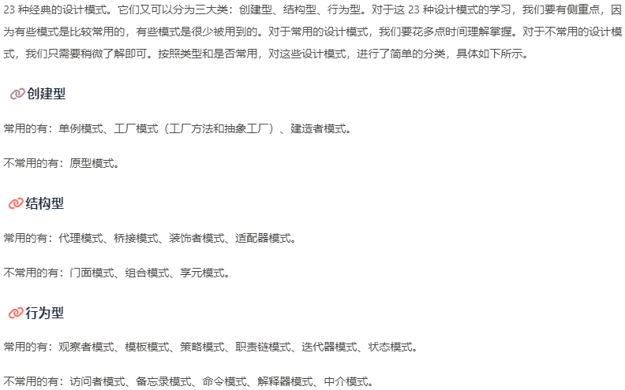

## 0. UML

### ①UML基本介绍

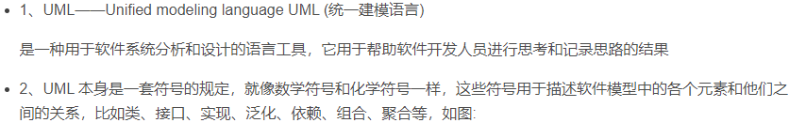

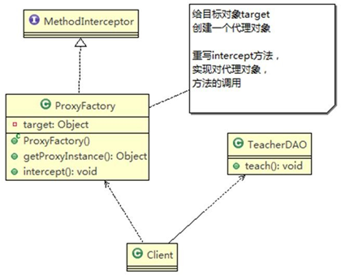

### ②UML图

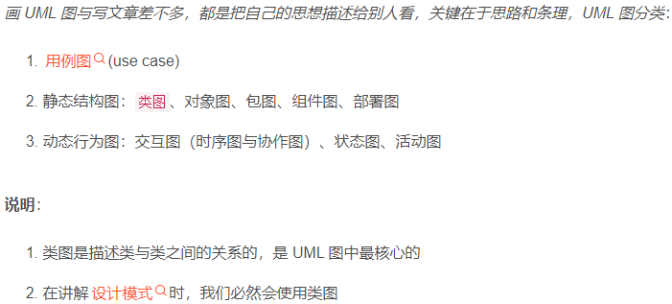

UML类图用于描述类(对象)本身的组成和类(对象)之间的各种静态关系。

类之间的关系： 依赖、泛化（继承）、实现、关联、聚合与组合。

## 1. 单例模式

单例设计模式（Singleton Design Pattern）：一个类只允许创建一个对象（或者实例），那这个类就是一个单例类，这种设计模式就叫单例设计模式，简称单例模式。要实现一个单例，需要关注的点无外乎下面几个：

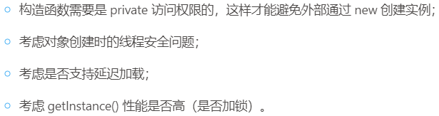

1. **饿汉式单例(静态变量)**

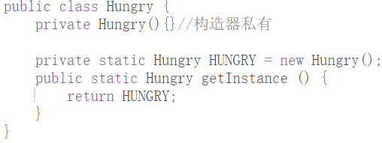

饿汉式单例**优点**是没有线程安全的问题，**缺点**是创建类时需要加载全部资源，可能会造成内存空间的浪费。

1. **饿汉式单例(静态代码块)**

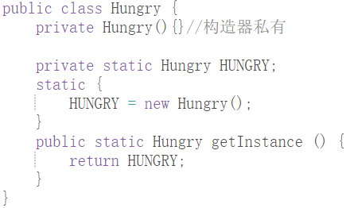

把静态变量换成了静态代码块。

1. **懒汉式单例**

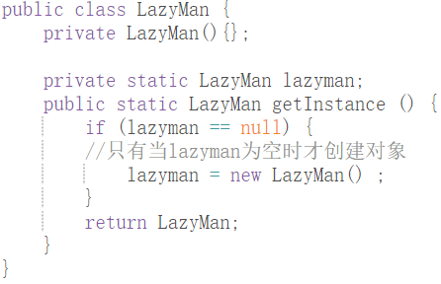

在并发下，懒汉式单例创建对象破坏了单例的特性

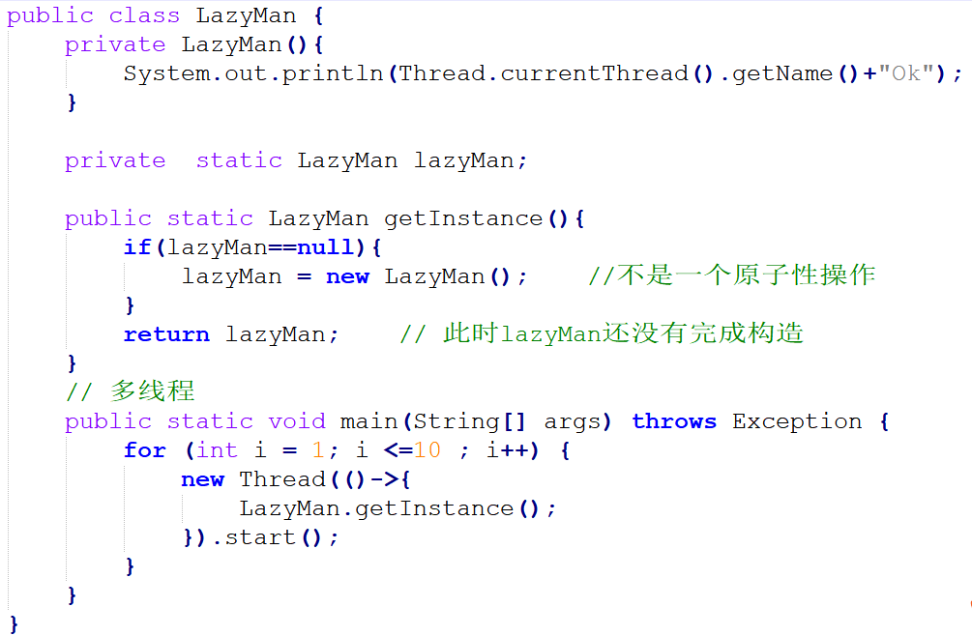

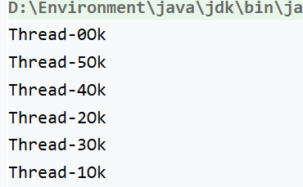

1. **懒汉式(线程安全，同步方法)**

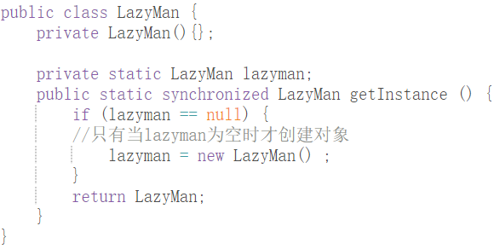

懒汉式的缺点很明显，由于给 getInstance() 这个方法加锁（synchronzed），导致这个函数的并发度很低。而这个函数是在单例使用期间，一直会被调用。如果这个单例类偶尔会被用到，那这种实现方式还可以接受。但是，如果频繁地用到，那频繁加锁、释放锁及并发度低等问题，会导致性能瓶颈，这种实现方式就不可取。

1. **懒汉式(线程安全，同步代码块)**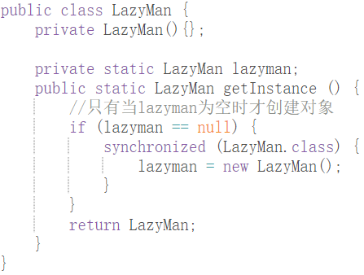
2. **DCL懒汉式单例**

双重检测锁模式的懒汉式单例解决-->DCL懒汉式单例

饿汉式不支持延迟加载，懒汉式有性能问题，不支持高并发。还有一种既支持延迟加载、又支持高并发的单例实现方式，也就是双重检测实现方式。在这种实现方式中，只要 instance 被创建之后，即便再调用 getInstance() 函数也不会再进入到加锁逻辑中了。所以，这种实现方式解决了懒汉式并发度低的问题。

双重检测锁模式综合了懒汉式和饿汉式两者的优缺点整合而成。看下面代码实现中，特点是在synchronized关键字内外都加了一层 if 条件判断，这样既保证了线程安全，又比直接上锁提高了执行效率，还节省了内存空间。

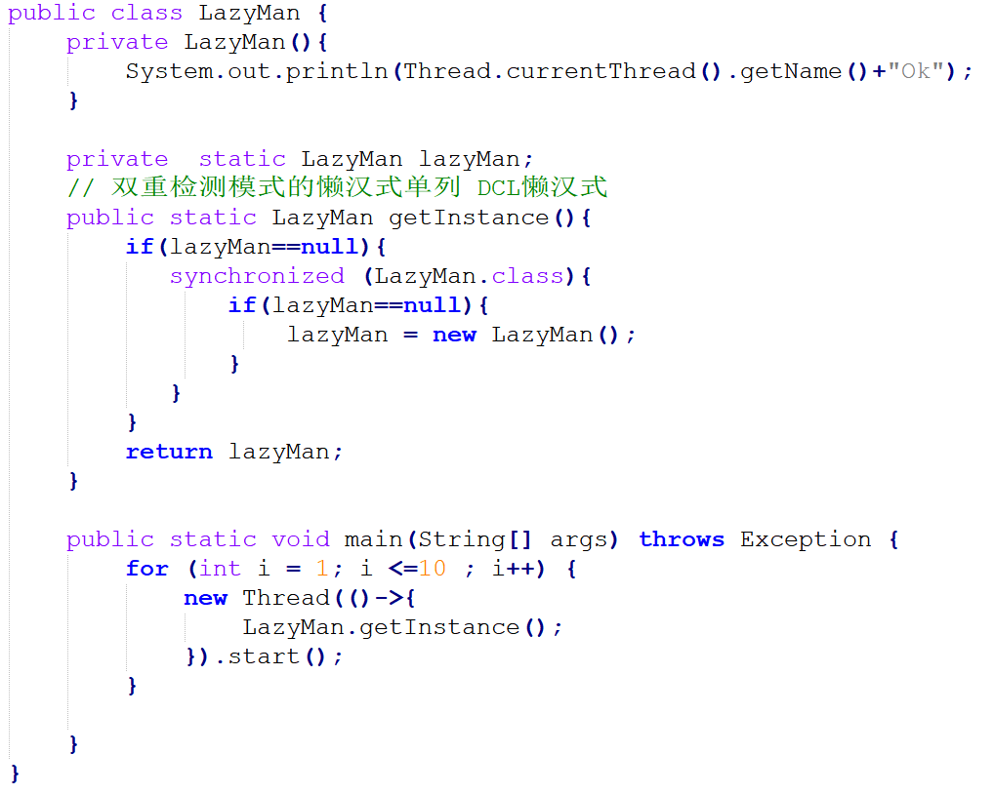

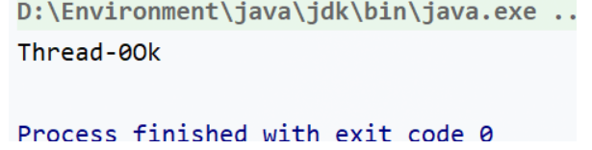

这种实现方式有些问题。因为指令重排，可能会导致LazyMan对象被 new 出来，并且赋值给 lazyMan之后，还没来得及初始化（执行构造函数中的代码逻辑），就被另一个线程使用了。要解决这个问题，我们需要给 lazyMan成员变量加上 volatile 关键字，禁止指令重排序才行。

据说，只有很低版本的 Java 才会有这个问题。现在用的高版本的 Java 已经在 JDK 内部实现中解决了这个问题（解决的方法很简单，只要把对象 new 操作和初始化操作设计为原子操作，就自然能禁止重排序）。

继续，lazyMan = new LazyMan(); //不是一个原子操作， /**

* 1. 分配内存空间

* 2， 执行构造方法

* 3. 把这个对象指向这个空间

*/

可能出现指令重排，因此使用volatile关键字禁止指令重排。

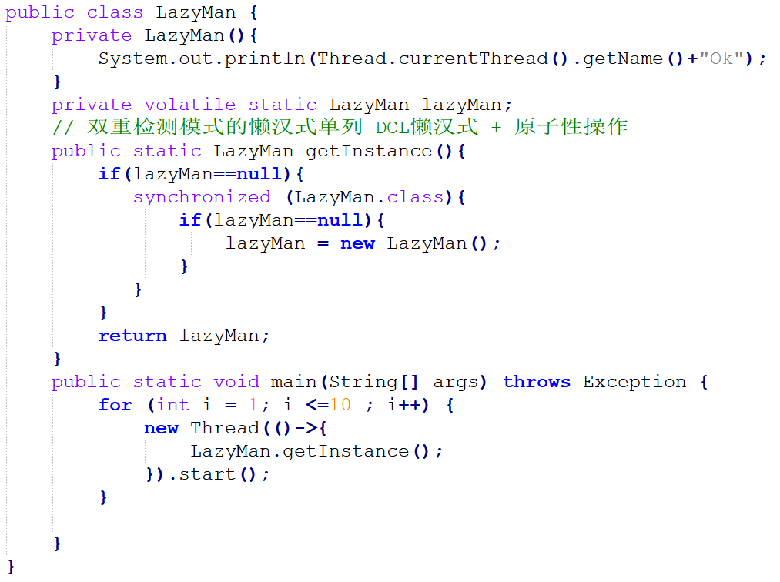

1. **静态内部类单例**

再来看一种比双重检测更加简单的实现方法，那就是利用 Java 的静态内部类。它有点类似饿汉式，但又能做到了延迟加载。

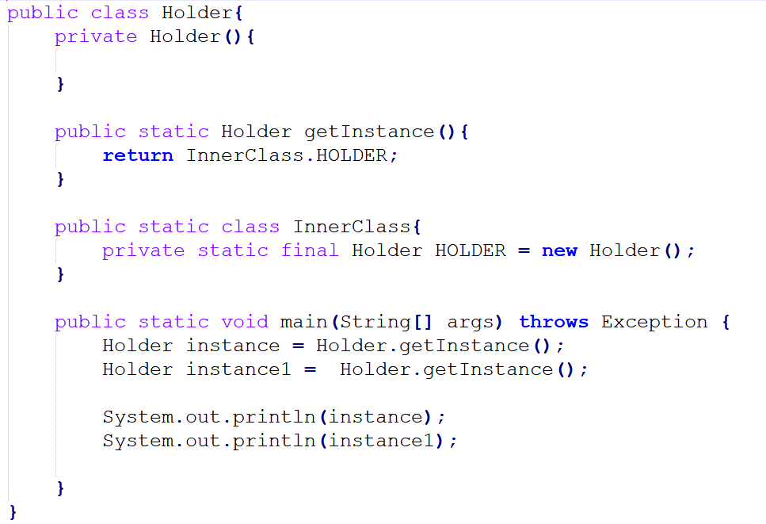

InnerClass 是一个静态内部类，当外部类 Holder 被加载的时候，并不会创建 InnerClass实例对象。只有当调用 getInstance() 方法时，InnerClass才会被加载，这个时候才会创建 HOLDER。HOLDER的唯一性、创建过程的线程安全性，都由 JVM 来保证。所以，这种实现方法既保证了线程安全，又能做到延迟加载。

上面的单例模式都存在一个问题就是可通过**反射**的方式去破坏它，这里使用静态内部类创建单例，使用反射破解来演示。

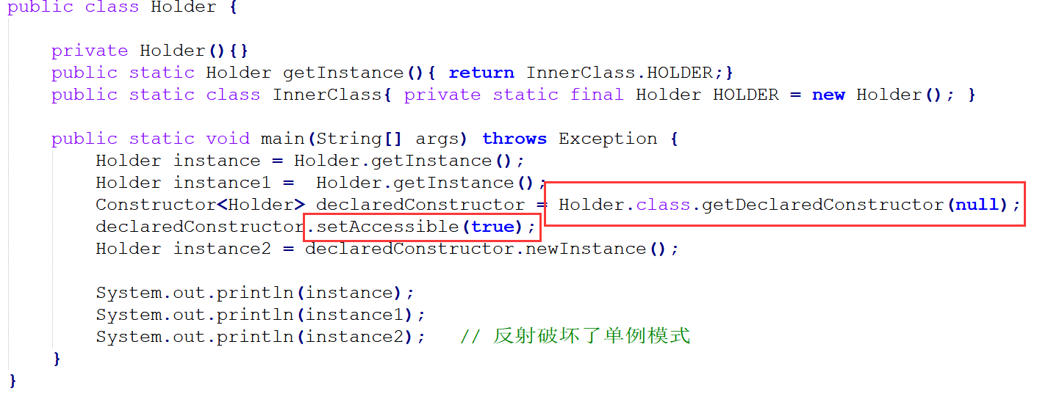

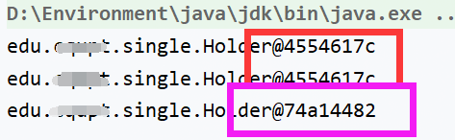

1. **枚举型单例**

由于上面几种单例都能被**反射**破坏因此，使用枚举型单例，这种实现方式通过 Java 枚举类型本身的特性，保证了实例创建的线程安全性和实例的唯一性。

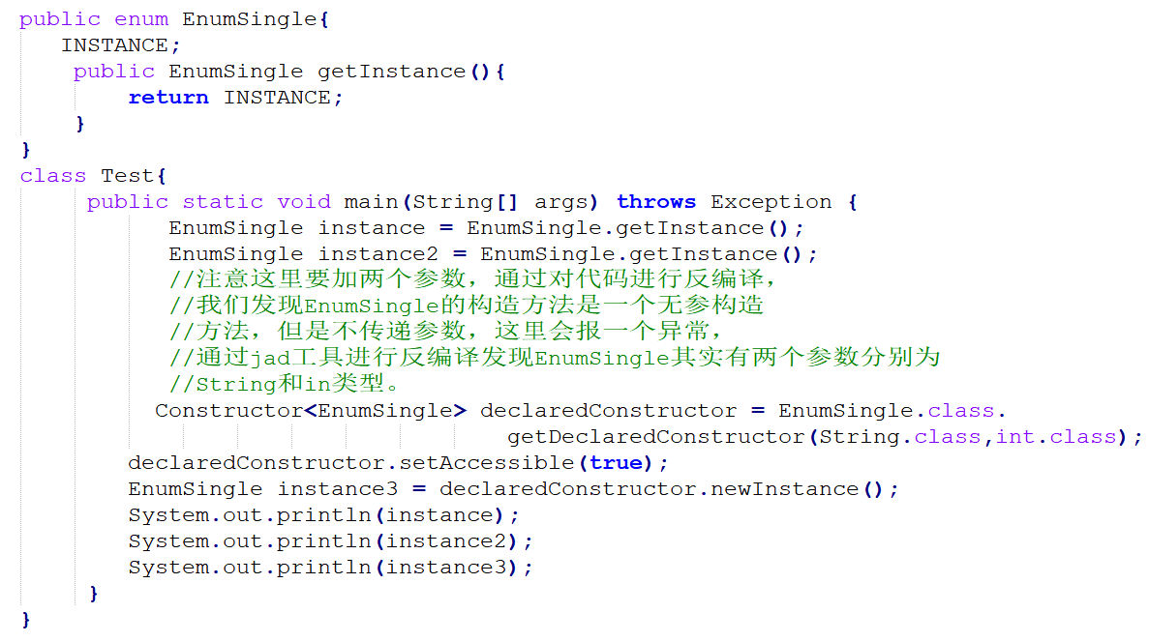

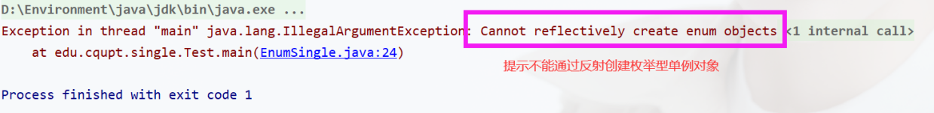

如果不传参数，抛出下面的异常：

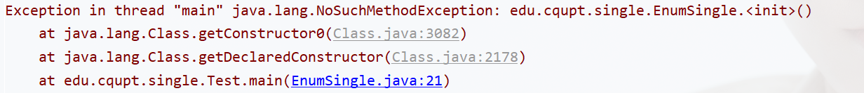

1. **总结**

尽管单例是一个很常用的设计模式，在实际的开发中也确实经常用到它，但是有些人认为单例是一种反模式（anti-pattern），并不推荐使用。大部分情况下，我们在项目中使用单例，都是用它来表示一些全局唯一类，比如配置信息类、连接池类、ID 生成器类。单例模式书写简洁、使用方便，在代码中，我们不需要创建对象，直接通过类似 IdGenerator.getInstance().getId() 这样的方法来调用就可以了。但是，这种使用方法有点类似硬编码（hard code），会带来诸多问题。

## 2. 代理模式

1. **简介**

代理模式是一种比较好理解的设计模式。简单来说就是使用代理对象来代替对真实对象(real object)的访问，这样就可以在不修改原目标对象的前提下，提供额外的功能操作，扩展目标对象的功能。代理模式的主要作用是扩展目标对象的功能，比如说在目标对象的某个方法执行前后增加一些自定义的操作。

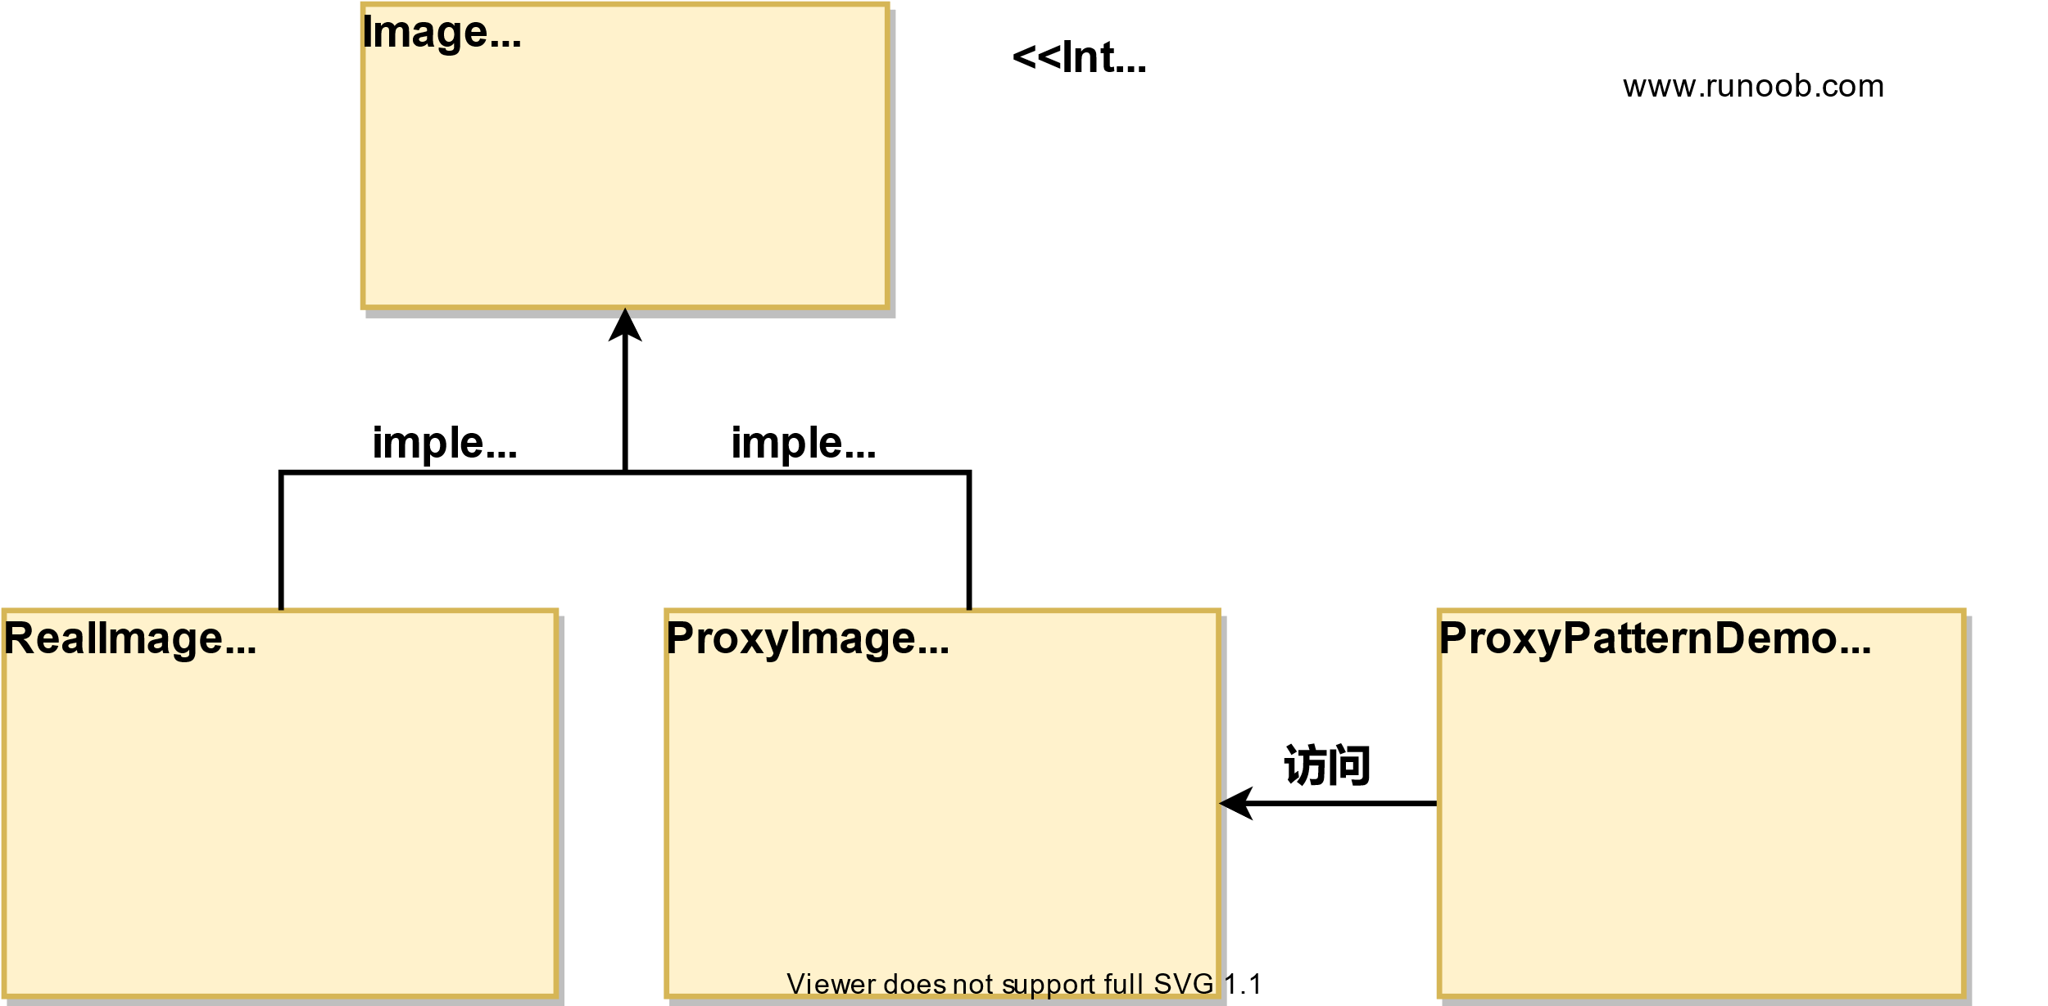

代理模式有不同的形式，主要有三种：静态代理、动态代理 (JDK 代理、接口代理)和 Cglib 代理 (可以在内存动态的创建对象，而不需要实现接口， 属于动态代理的范畴) 。

1. **静态代理**

（1）从实现和应用角度：静态代理中，对目标对象的每个方法的增强都是手动完成的，非常不灵活且麻烦。 实际应用场景非常非常少，日常开发几乎看不到使用静态代理的场景。

（2）从 JVM 层面来说：静态代理在编译时就将接口、实现类、代理类这些都变成了一个个实际的 class 文件。

**静态代理实现步骤:**

1. 定义一个接口及其实现类；
2. 创建一个代理类同样实现这个接口

将目标对象注入进代理类，然后在代理类的对应方法调用目标类中的对应方法。这样的话，就可以通过代理类屏蔽对目标对象的访问，并且可以在目标方法执行前后做一些自己想做的事情。

1.定义发送短信的接口

public interface SmsService {

String send(String message);

}

2.实现发送短信的接口

public class SmsServiceImpl implements SmsService {

public String send(String message) {

System.out.println("send message:" + message);

return message;

}

}

3.创建代理类并同样实现发送短信的接口

public class SmsProxy implements SmsService {

private final SmsService smsService;

public SmsProxy(SmsService smsService) {

this.smsService = smsService;

}

@Override

public String send(String message) {

//调用方法之前，我们可以添加自己的操作

System.out.println("before method send()");

smsService.send(message);

//调用方法之后，我们同样可以添加自己的操作

System.out.println("after method send()");

return null;

}

}

4.实际使用

public class Main {

public static void main(String[] args) {

SmsService smsService = new SmsServiceImpl();

SmsProxy smsProxy = new SmsProxy(smsService);

smsProxy.send("java");

}

}

运行上述代码之后，控制台打印出：

before method send()

send message:java

after method send()C

可以输出结果看出，我们已经增加了 SmsServiceImpl 的send()方法。

1. **动态代理**

相比于静态代理，动态代理更加灵活。不需要针对每个目标类都单独创建一个代理类，并且也不要求必须实现接口，可以直接代理实现类( CGLIB 动态代理机制)。

从 JVM 角度来说，动态代理是在运行时动态生成类字节码，并加载到 JVM 中的。说到动态代理，Spring AOP、RPC框架应该是两个不得不的提的，它们的实现都依赖了动态代理。就 Java 来说，动态代理的实现方式有很多种，比如 JDK 动态代理、CGLIB 动态代理等等。

**3.1 JDK 动态代理**

在 Java 动态代理机制中 InvocationHandler 接口和 Proxy 类是核心。

Proxy 类中使用频率最高的方法是：newProxyInstance() ，这个方法主要用来生成一个代理对象。

public static Object newProxyInstance(ClassLoader loader, Class<?>[] interfaces, InvocationHandler h) throws IllegalArgumentException {

......

}

这个方法一共有 3 个参数：

loader :类加载器，用于加载代理对象。

interfaces : 被代理类实现的一些接口；

h : 实现了 InvocationHandler 接口的对象；

要实现动态代理的话，还必须需要实现InvocationHandler 来自定义处理逻辑。当我们的动态代理对象调用一个方法时候，这个方法的调用就会被转发到实现InvocationHandler 接口类的 invoke 方法来调用。

public interface InvocationHandler {

/**

* 当你使用代理对象调用方法的时候实际会调用到这个方法

*/

public Object invoke(Object proxy, Method method, Object[] args)

throws Throwable;

}

invoke() 方法有下面三个参数：

proxy :动态生成的代理类

method : 与代理类对象调用的方法相对应

args : 当前 method 方法的参数

也就是说：你通过Proxy 类的 newProxyInstance() 创建的代理对象在调用方法的时候，实际会调用到实现InvocationHandler 接口的类的 invoke()方法。 你可以在 invoke() 方法中自定义处理逻辑，比如在方法执行前后做什么事情。

[JDK 动态代理类使用步骤](https://snailclimb.gitee.io/javaguide/#/docs/java/basis/%E4%BB%A3%E7%90%86%E6%A8%A1%E5%BC%8F%E8%AF%A6%E8%A7%A3?id=_312-jdk-%e5%8a%a8%e6%80%81%e4%bb%a3%e7%90%86%e7%b1%bb%e4%bd%bf%e7%94%a8%e6%ad%a5%e9%aa%a4)：

定义一个接口及其实现类；

自定义 InvocationHandler 并重写invoke方法，在 invoke 方法中我们会调用原生方法（被代理类的方法）并自定义一些处理逻辑；

通过 Proxy.newProxyInstance(ClassLoader loader,Class<?>[] interfaces,InvocationHandler h) 方法创建代理对象；

[JDK 动态代理类](https://snailclimb.gitee.io/javaguide/#/docs/java/basis/%E4%BB%A3%E7%90%86%E6%A8%A1%E5%BC%8F%E8%AF%A6%E8%A7%A3?id=_312-jdk-%e5%8a%a8%e6%80%81%e4%bb%a3%e7%90%86%e7%b1%bb%e4%bd%bf%e7%94%a8%e6%ad%a5%e9%aa%a4)的代码示例：

1.定义发送短信的接口

public interface SmsService {

String send(String message);

}

2.实现发送短信的接口

public class SmsServiceImpl implements SmsService {

public String send(String message) {

System.out.println("send message:" + message);

return message;

}

}

3.定义一个 JDK 动态代理类

import java.lang.reflect.InvocationHandler;

import java.lang.reflect.InvocationTargetException;

import java.lang.reflect.Method;

/**

* @author shuang.kou

* @createTime 2020年05月11日 11:23:00

*/

public class DebugInvocationHandler implements InvocationHandler {

/**

* 代理类中的真实对象

*/

private final Object target;

public DebugInvocationHandler(Object target) {

this.target = target;

}

public Object invoke(Object proxy, Method method, Object[] args) throws InvocationTargetException, IllegalAccessException {

//调用方法之前，我们可以添加自己的操作

System.out.println("before method " + method.getName());

Object result = method.invoke(target, args);

//调用方法之后，我们同样可以添加自己的操作

System.out.println("after method " + method.getName());

return result;

}

}

invoke() 方法: 当我们的动态代理对象调用原生方法的时候，最终实际上调用到的是 invoke() 方法，然后 invoke() 方法代替我们去调用了被代理对象的原生方法。

4.获取代理对象的工厂类

public class JdkProxyFactory {

public static Object getProxy(Object target) {

return Proxy.newProxyInstance(

target.getClass().getClassLoader(), // 目标类的类加载

target.getClass().getInterfaces(), // 代理需要实现的接口，可指定多个

new DebugInvocationHandler(target) // 代理对象对应的自定义 InvocationHandler

);

}

}

getProxy() ：主要通过Proxy.newProxyInstance（）方法获取某个类的代理对象。

5.实际使用

SmsService smsService = (SmsService) JdkProxyFactory.getProxy(new SmsServiceImpl());

smsService.send("java");

运行上述代码之后，控制台打印出：

before method

send send message:java

after method send

**3.2 CGLIB 动态代理**

J**DK动态代理有一个最致命的问题是其只能代理实现了接口的类**。CGLIB 动态代理机制可以解决这个问题。[CGLIB](https://github.com/cglib/cglib)(Code Generation Library)是一个基于[ASM](http://www.baeldung.com/java-asm)的字节码生成库，它允许我们在运行时对字节码进行修改和动态生成。CGLIB 通过继承方式实现代理。很多知名的开源框架都使用到了[CGLIB](https://github.com/cglib/cglib)， 例如 Spring 中的 AOP 模块中：如果目标对象实现了接口，则默认采用 JDK 动态代理，否则采用 CGLIB 动态代理。

在 CGLIB 动态代理机制中 MethodInterceptor 接口和 Enhancer 类是核心。你需要自定义 MethodInterceptor 并重写 intercept 方法，intercept 用于拦截增强被代理类的方法。

public interface MethodInterceptor extends Callback{

// 拦截被代理类中的方法

public Object intercept(Object obj, java.lang.reflect.Method method, Object[] args, MethodProxy proxy) throws Throwable;

}

obj :被代理的对象（需要增强的对象）

method :被拦截的方法（需要增强的方法）

args :方法入参

methodProxy :用于调用原始方法

你可以通过 Enhancer类来动态获取被代理类，当代理类调用方法的时候，实际调用的是 MethodInterceptor 中的 intercept 方法。

[CGLIB 动态代理类使用步骤](https://snailclimb.gitee.io/javaguide/#/docs/java/basis/%E4%BB%A3%E7%90%86%E6%A8%A1%E5%BC%8F%E8%AF%A6%E8%A7%A3?id=_322-cglib-%e5%8a%a8%e6%80%81%e4%bb%a3%e7%90%86%e7%b1%bb%e4%bd%bf%e7%94%a8%e6%ad%a5%e9%aa%a4)

定义一个类；

自定义 MethodInterceptor 并重写 intercept 方法，intercept 用于拦截增强被代理类的方法，和 JDK 动态代理中的 invoke 方法类似；

通过 Enhancer 类的 create()创建代理类

[CGLIB 动态代理类](https://snailclimb.gitee.io/javaguide/#/docs/java/basis/%E4%BB%A3%E7%90%86%E6%A8%A1%E5%BC%8F%E8%AF%A6%E8%A7%A3?id=_322-cglib-%e5%8a%a8%e6%80%81%e4%bb%a3%e7%90%86%e7%b1%bb%e4%bd%bf%e7%94%a8%e6%ad%a5%e9%aa%a4)的代码示例：

// 需要手动添加依赖

<dependency>

<groupId>cglib</groupId>

<artifactId>cglib</artifactId>

<version>3.3.0</version>

</dependency>

实现一个使用阿里云发送短信的类

package github.javaguide.dynamicProxy.cglibDynamicProxy;

public class AliSmsService {

public String send(String message) {

System.out.println("send message:" + message);

return message;

}

}

自定义 MethodInterceptor（方法拦截器）

import net.sf.cglib.proxy.MethodInterceptor;

import net.sf.cglib.proxy.MethodProxy;

import java.lang.reflect.Method;

/**

* 自定义MethodInterceptor

*/

public class DebugMethodInterceptor implements MethodInterceptor {

/**

* @param o 被代理的对象（需要增强的对象）

* @param method 被拦截的方法（需要增强的方法）

* @param args 方法入参

* @param methodProxy 用于调用原始方法

*/

@Override

public Object intercept(Object o, Method method, Object[] args, MethodProxy methodProxy) throws Throwable {

//调用方法之前，我们可以添加自己的操作

System.out.println("before method " + method.getName());

Object object = methodProxy.invokeSuper(o, args);

//调用方法之后，我们同样可以添加自己的操作

System.out.println("after method " + method.getName());

return object;

}

}

获取代理类

import net.sf.cglib.proxy.Enhancer;

public class CglibProxyFactory {

public static Object getProxy(Class<?> clazz) {

// 创建动态代理增强类

Enhancer enhancer = new Enhancer();

// 设置类加载器

enhancer.setClassLoader(clazz.getClassLoader());

// 设置被代理类

enhancer.setSuperclass(clazz);

// 设置方法拦截器

enhancer.setCallback(new DebugMethodInterceptor());

// 创建代理类

return enhancer.create();

}

}

实际使用

AliSmsService aliSmsService = (AliSmsService) CglibProxyFactory.getProxy(AliSmsService.class);

aliSmsService.send("java");

运行上述代码之后，控制台打印出：

before method send

send message:java

after method send

1. **总结**

**4.1** [**JDK 动态代理和 CGLIB 动态代理对比**](https://snailclimb.gitee.io/javaguide/#/docs/java/basis/%E4%BB%A3%E7%90%86%E6%A8%A1%E5%BC%8F%E8%AF%A6%E8%A7%A3?id=_33-jdk-%e5%8a%a8%e6%80%81%e4%bb%a3%e7%90%86%e5%92%8c-cglib-%e5%8a%a8%e6%80%81%e4%bb%a3%e7%90%86%e5%af%b9%e6%af%94)

JDK 动态代理只能代理实现了接口的类或者直接代理接口，而 CGLIB 可以代理未实现任何接口的类。 另外， CGLIB 动态代理是通过生成一个被代理类的子类来拦截被代理类的方法调用，因此不能代理声明为 final 类型的类和方法。

就二者的效率来说，大部分情况都是 JDK 动态代理更优秀，随着JDK版本的升级，这个优势更加明显。

**4.2** [**静态代理和动态代理的对比**](https://snailclimb.gitee.io/javaguide/#/docs/java/basis/%E4%BB%A3%E7%90%86%E6%A8%A1%E5%BC%8F%E8%AF%A6%E8%A7%A3?id=_4-%e9%9d%99%e6%80%81%e4%bb%a3%e7%90%86%e5%92%8c%e5%8a%a8%e6%80%81%e4%bb%a3%e7%90%86%e7%9a%84%e5%af%b9%e6%af%94)

灵活性 ：动态代理更加灵活，不需要必须实现接口，可以直接代理实现类，并且可以不需要针对每个目标类都创建一个代理类。另外，静态代理中，接口一旦新增加方法，目标对象和代理对象都要进行修改，这是非常麻烦的！

JVM 层面 ：静态代理在编译时就将接口、实现类、代理类这些都变成了一个个实际的 class 文件。而动态代理是在运行时动态生成类字节码，并加载到 JVM 中的。

**常考手撕代码**

## 1. 排序算法

排序算法是《数据结构与算法》中最基本的算法之一。排序算法可以分为内部排序和外部排序，内部排序是数据记录在内存中进行排序，而外部排序是因排序的数据很大，一次不能容纳全部的排序记录，在排序过程中需要访问外存。常见的内部排序算法有：插入排序、希尔排序、选择排序、冒泡排序、归并排序、快速排序、堆排序、基数排序等。用一张图概括：

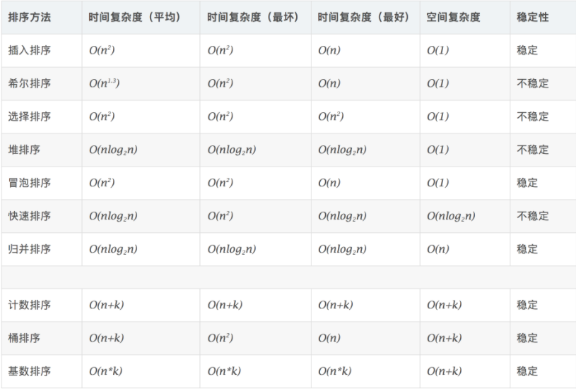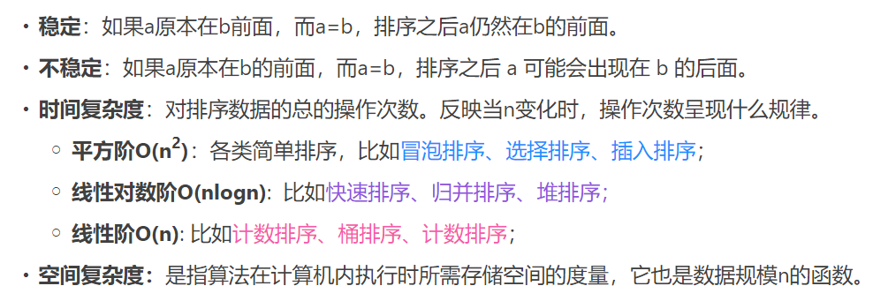

**1. 冒泡排序算法**  
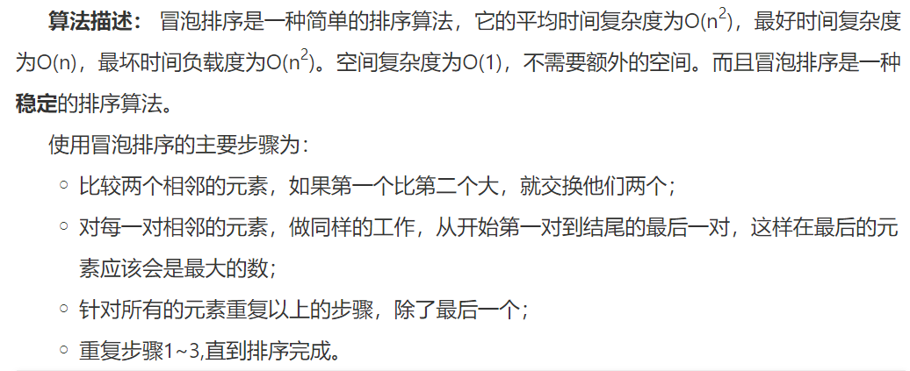

**代码：**

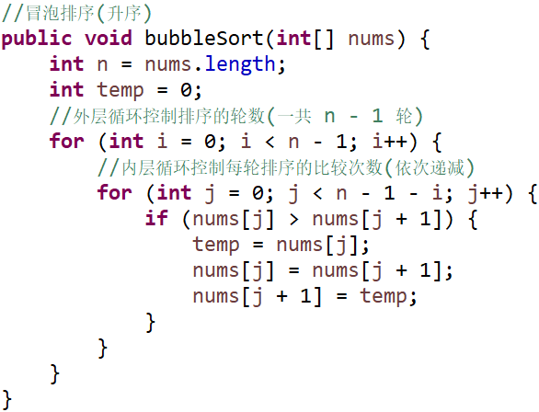

**2. 选择排序算法**

算法思想： 选择排序(Selection-sort)是一种不稳定，但简单直观的排序算法。它的平均时间复杂度为O(n2)，最好时间复杂度为O(n2)，最坏时间负载度为O(n2)。空间复杂度为O(1)。**它的工作原理：**首先在未排序序列中找到最小（大）元素，存放到排序序列的起始位置，然后，再从剩余未排序元素中继续寻找最小（大）元素，然后放到已排序序列的末尾。以此类推，n个记录的直接选择排序可经过n-1趟直接选择排序得到有序结果。

**代码：**

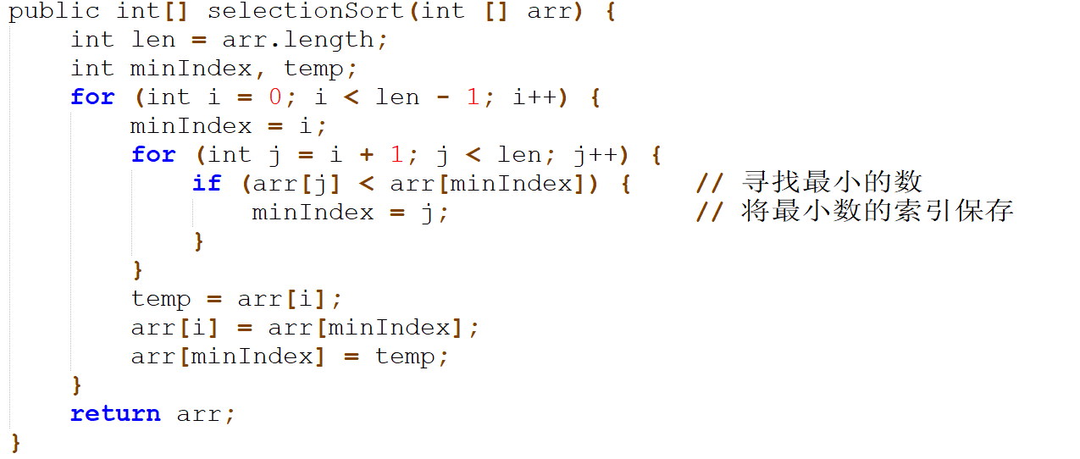

**3. 快速排序算法**

**算法思想：**快速排序是一种不稳定的算法，它的平均时间复杂度为O(nlogn)，最好时间复杂度为O(nlogn)，最坏时间复杂度为O(n2)。快速排序需要使用额外空间，空间复杂度为O(nlogn)。快速排序算法的主要步骤为：  
（1）QuickSort  
从数列中挑出一个元素，称为基准数；  
 将数列中比基准数小的数放在基准数的左边，将数列中比基准数大的数放在基准数的右边；  
 通过递归，将基准数左边的数，进行快排；  
 通过递归，将基准数右边的数，进行快排。  
（2）GetMiddle  
如何实现将比基准数小的数放在左边，比基准数大的数放在右边呢？  
 通过两个指针实现，一个left指针，指向数列开始元素，一个right指针，指向数列结束元素。  
 将基数定义为第一个数：int  pivot = arr[left];

首先将最右边的数与pivot比较，如果右边的数比pivot大，则right指针-- ,while(arr[right] >= pivot && left < right) right--;,否则右边的数比pivot小，就将left处的值，替换为右边的值，arr[left] = arr[right];  
 然后将最左边的数与pivot比较，如果左边的数比pivot大，则left指针++,  while(arr[left] <= pivot && left < right) left++;, 否则左边的数比pivot大，就将right处的值，替换为左边的值，arr[right] = arr[left];;  
 当left++到和right--相遇后，也即是left==right时，将pivot的值，赋值给arr[left]或者arr[right]。此时，相遇处的左边是比pivot更小的数，相遇除右边的数是比pivot大的数。  
**代码：**

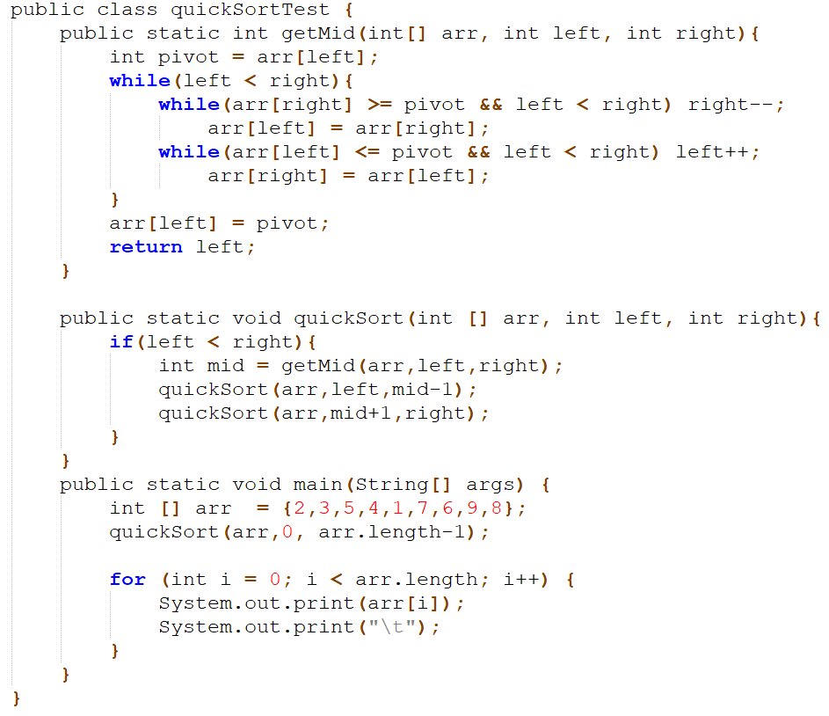

**4. 堆排序算法**  
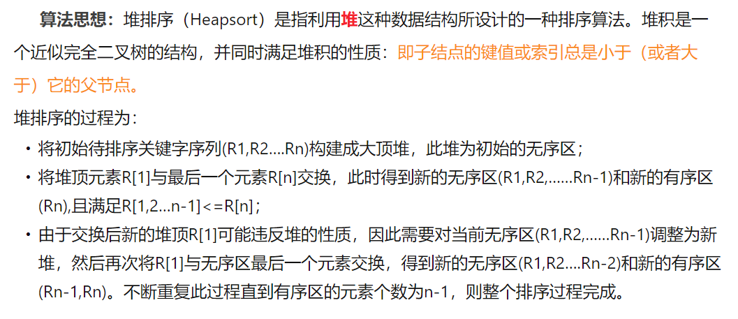

**代码**

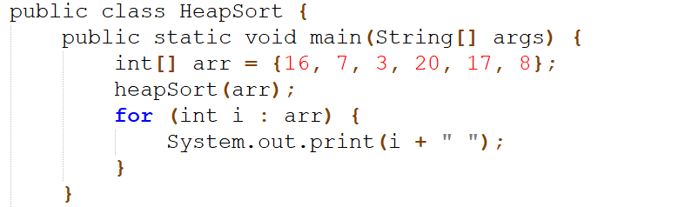

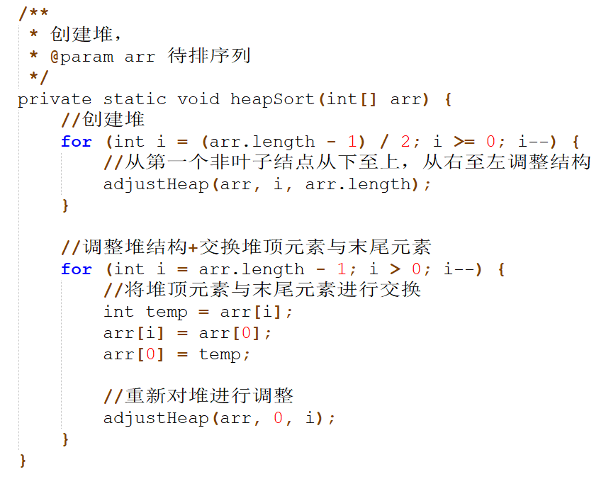

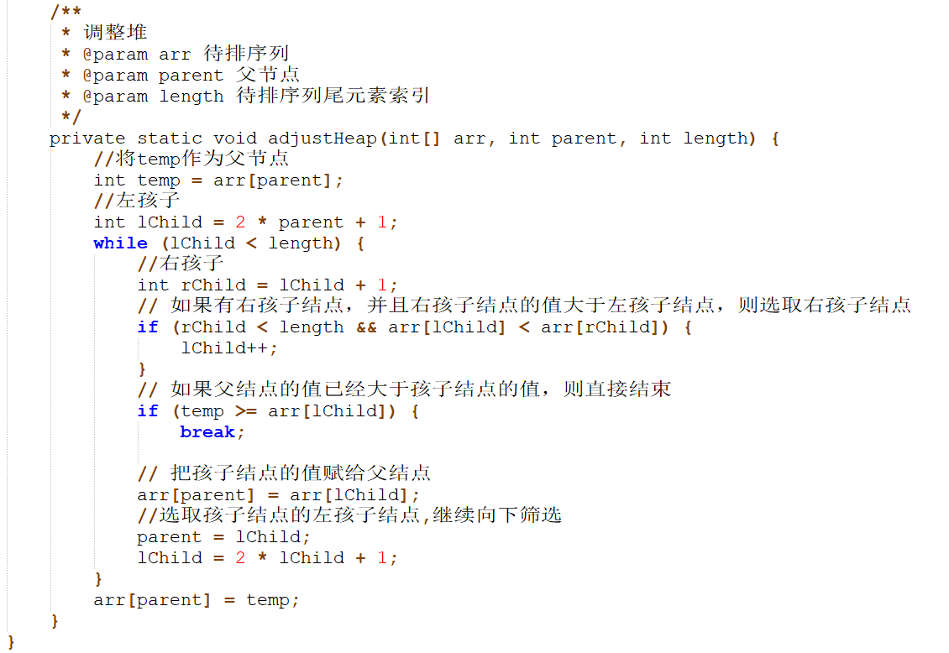

**5. 归并排序算法**

归并排序采用的是分治(divide-and-conquer)法思想。  
（1）基本思想：将待排序元素分成大小大致相同的2个子集合，分别对2个子集合进行排序，最终将排好序的子集合合并成为所要求的排好序的集合。  
（2）执行过程：

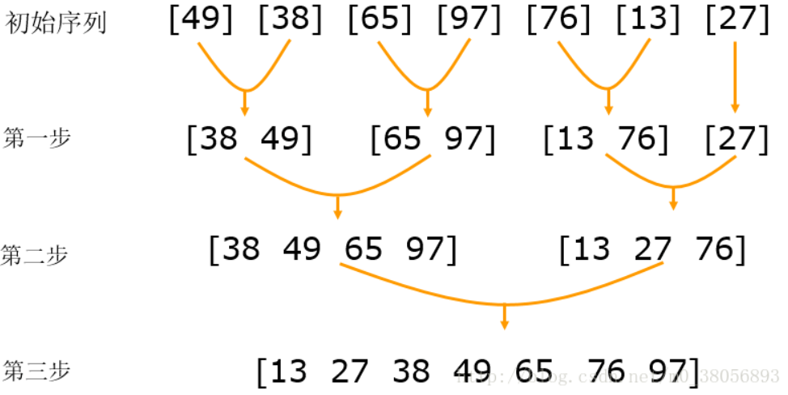

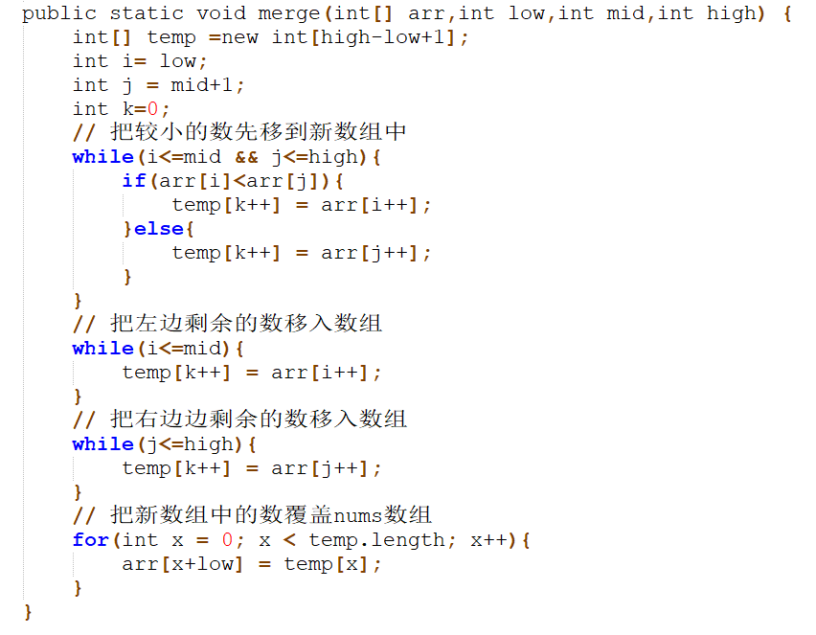

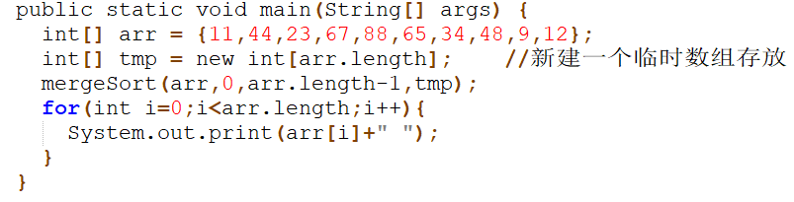

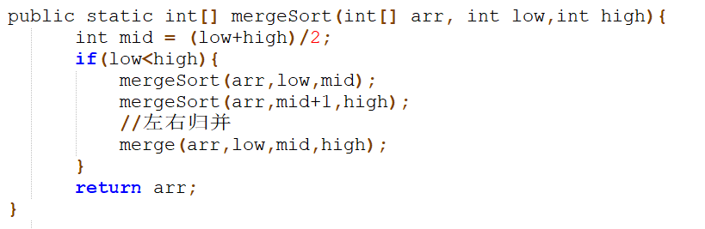

## 2. 单例模式

[手写单例模式](https://www.cnblogs.com/sinlearn/p/14685903.html)

## 3. 红黑树

红黑树是一种近似平衡的二叉查找树，但并非绝对平衡，但是可以保证任何一个节点的左右子树的高度差不会超过二者中较低的那个的一倍。

红黑树有这样的特点：

* 每个节点要么是红色，要么是黑色。
* 根节点必须是黑色。叶子节点必须是黑色NULL节点。
* 红色节点不能连续。
* 对于每个节点，从该点至叶子节点的任何路径，都含有相同个数的黑色节点。
* 能够以O(logN)的时间复杂度进行搜索、插入、删除操作。
* 此外,任何不平衡都会在3次旋转之内解决。

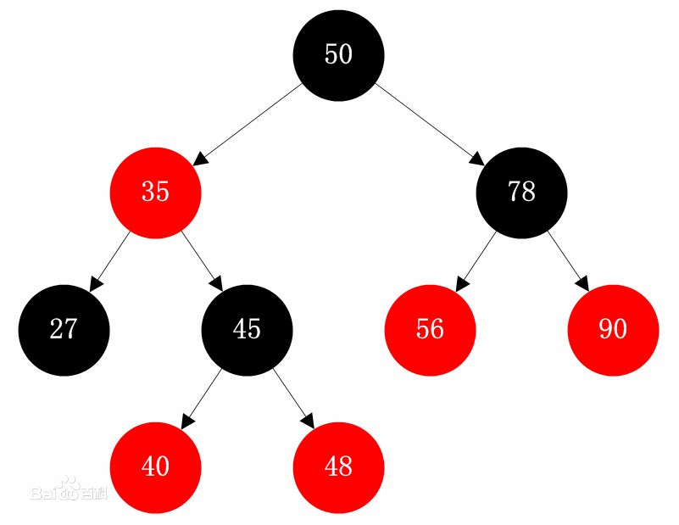

好文链接: <https://www.jianshu.com/p/e136ec79235c>

**海量数据处理**

**第一部分、十道海量数据处理面试题**

**1、海量日志数据，提取出某日访问百度次数最多的那个IP。**

      首先是这一天，并且是访问百度的日志中的IP取出来，逐个写入到一个大文件中。注意到IP是**32**位的，最多有个2^32个IP。同样可以采用**映射**的方法，比如模1000，把整个大文件映射为1000个小文件，再找出每个小文中出现频率最大的IP（可以采用hash_map进行频率统计，然后再找出频率最大的几个）及相应的频率。然后再在这1000个最大的IP中，找出那个频率最大的IP，即为所求。

或者如下阐述（雪域之鹰）：  
**算法思想：分而治之+Hash**

1. IP地址最多有2^32=4G种取值情况，所以不能完全加载到内存中处理；   
   2. 可以考虑采用“**分而治之”**的思想，按照IP地址的Hash(IP)%1024值，把海量IP日志分别存储到**1024**个小文件中。这样，每个小文件最多包含**4MB**个IP地址；   
   3.对于每一个小文件，可以构建一个IP为key，出现次数为value的**Hash map**，同时记录当前出现次数**最多**的那个IP地址；  
   4.可以得到**1024**个小文件中的出现次数最多的IP，再依据**常规的排序算法**得到总体上出现次数最多的IP。

**2、搜索引擎会通过日志文件把用户每次检索使用的所有检索串都记录下来，每个查询串的长度为1-255字节。**    假设目前有一千万个记录（这些查询串的重复度比较高，虽然总数是1千万，但如果除去重复后，不超过3百万个。一个查询串的重复度越高，说明查询它的用户越多，也就是越热门。），请你统计**最热门的10个查询串**，要求使用的内存不能超过**1G**。

    典型的Top K算法，还是在这篇文章里头有所阐述，详情请参见：[**十一、从头到尾彻底解析Hash表**](http://blog.csdn.net/v_JULY_v/archive/2011/03/17/6256463.aspx)算法。 文中，给出的最终算法是：  
    第一步、先对这批海量数据**预处理**，在O（N）的时间内用Hash表完成**统计**；  
    第二步、借助堆这个数据结构，找出Top K，时间复杂度为NlogK。  
        即，借助堆结构，我们可以在log量级的时间内查找和调整/移动。因此，维护一个K(该题目中是10)大小的小根堆，然后遍历300万的Query，分别和根元素进行对比所以，我们最终的时间复杂度是：O（N） + N'*O（logK），（N为1000万，N’为300万）。

或者：采用trie树，关键字域存该查询串出现的次数，没有出现为0。最后用10个元素的最小推来对出现频率进行排序。

**3、有一个1G大小的一个文件，里面每一行是一个词，词的大小不超过16字节，内存限制大小是1M。返回频数最高的100个词。**

    方案：顺序读文件中，对于每个词x，取hash(x)%5000，然后按照该值存到5000个小文件（记为x0,x1,...x4999）中。这样每个文件大概是200k左右。

    如果其中的有的文件超过了1M大小，还可以按照类似的方法继续往下分，直到分解得到的小文件的大小都不超过1M。  
    对每个小文件，统计每个文件中出现的词以及相应的频率（可以采用trie树/hash_map等），并取出出现频率最大的100个词（可以用含100个结点的最小堆），并把100个词及相应的频率存入文件，这样又得到了5000个文件。下一步就是把这5000个文件进行归并（类似与归并排序）的过程了。

**4、有10个文件，每个文件1G，每个文件的每一行存放的都是用户的query，每个文件的query都可能重复。要求你按照query的频度排序。**

    还是典型的TOP K算法，解决方案如下：  
    方案1：  
    顺序读取10个文件，按照hash(query)%10的结果将query写入到另外10个文件（记为）中。这样新生成的文件每个的大小大约也1G（假设hash函数是随机的）。  
      
    找一台内存在2G左右的机器，依次对用hash_map(query, query_count)来统计每个query出现的次数。利用快速/堆/归并排序按照出现次数进行排序。将排序好的query和对应的query_cout输出到文件中。这样得到了10个排好序的文件（记为）。

    对这10个文件进行归并排序（内排序与外排序相结合）。

    方案2：  
     一般query的总量是有限的，只是重复的次数比较多而已，可能对于所有的query，一次性就可以加入到内存了。这样，我们就可以采用trie树/hash_map等直接来统计每个query出现的次数，然后按出现次数做快速/堆/归并排序就可以了。

    方案3：  
    与方案1类似，但在做完hash，分成多个文件后，可以交给多个文件来处理，采用分布式的架构来处理（比如MapReduce），最后再进行合并。

**5、 给定a、b两个文件，各存放50亿个url，每个url各占64字节，内存限制是4G，让你找出a、b文件共同的url？**

    方案1：可以估计每个文件安的大小为5G×64=320G，远远大于内存限制的4G。所以不可能将其完全加载到内存中处理。考虑采取分而治之的方法。

    遍历文件a，对每个url求取hash(url)%1000，然后根据所取得的值将url分别存储到1000个小文件（记为a0,a1,...,a999）中。这样每个小文件的大约为300M。

    遍历文件b，采取和a相同的方式将url分别存储到1000小文件（记为b0,b1,...,b999）。这样处理后，所有可能相同的url都在对应的小文件（a0vsb0,a1vsb1,...,a999vsb999）中，不对应的小文件不可能有相同的url。然后我们只要求出1000对小文件中相同的url即可。

    求每对小文件中相同的url时，可以把其中一个小文件的url存储到hash_set中。然后遍历另一个小文件的每个url，看其是否在刚才构建的hash_set中，如果是，那么就是共同的url，存到文件里面就可以了。

    方案2：如果允许有一定的错误率，可以使用Bloom filter，4G内存大概可以表示340亿bit。将其中一个文件中的url使用Bloom filter映射为这340亿bit，然后挨个读取另外一个文件的url，检查是否与Bloom filter，如果是，那么该url应该是共同的url（注意会有一定的错误率）。

    Bloom filter日后会在本BLOG内详细阐述。

**6、在2.5亿个整数中找出不重复的整数，注，内存不足以容纳这2.5亿个整数。**

    方案1：采用2-Bitmap（每个数分配2bit，00表示不存在，01表示出现一次，10表示多次，11无意义）进行，共需内存2^32 * 2 bit=1 GB内存，还可以接受。然后扫描这2.5亿个整数，查看Bitmap中相对应位，如果是00变01，01变10，10保持不变。所描完事后，查看bitmap，把对应位是01的整数输出即可。

    方案2：也可采用与第1题类似的方法，进行划分小文件的方法。然后在小文件中找出不重复的整数，并排序。然后再进行归并，注意去除重复的元素。

**7、腾讯面试题：给40亿个不重复的unsigned int的整数，没排过序的，然后再给一个数，如何快速判断这个数是否在那40亿个数当中？**

    与上第6题类似，我的第一反应时快速排序+二分查找。以下是其它更好的方法：  
    **方案1：**oo，申请512M的内存，一个bit位代表一个unsigned int值。读入40亿个数，设置相应的bit位，读入要查询的数，查看相应bit位是否为1，为1表示存在，为0表示不存在。

    dizengrong：  
    **方案2：**这个问题在《编程珠玑》里有很好的描述，大家可以参考下面的思路，探讨一下：  
又因为2^32为40亿多，所以给定一个数可能在，也可能不在其中；  
这里我们把40亿个数中的每一个用32位的二进制来表示  
假设这40亿个数开始放在一个文件中。

    然后将这40亿个数分成两类:  
      1.最高位为0  
      2.最高位为1  
    并将这两类分别写入到两个文件中，其中一个文件中数的个数<=20亿，而另一个>=20亿（这相当于折半了）；  
与要查找的数的最高位比较并接着进入相应的文件再查找

    再然后把这个文件为又分成两类:  
      1.次最高位为0  
      2.次最高位为1

    并将这两类分别写入到两个文件中，其中一个文件中数的个数<=10亿，而另一个>=10亿（这相当于折半了）；  
    与要查找的数的次最高位比较并接着进入相应的文件再查找。  
    .......  
    以此类推，就可以找到了,而且时间复杂度为O(logn)，方案2完。

**附：**这里，再简单介绍下，位图方法：  
    使用位图法判断整形数组是否存在重复   
    判断集合中存在重复是常见编程任务之一，当集合中数据量比较大时我们通常希望少进行几次扫描，这时双重循环法就不可取了。

    位图法比较适合于这种情况，它的做法是按照集合中最大元素max创建一个长度为max+1的新数组，然后再次扫描原数组，遇到几就给新数组的第几位置上1，如遇到5就给新数组的第六个元素置1，这样下次再遇到5想置位时发现新数组的第六个元素已经是1了，这说明这次的数据肯定和以前的数据存在着重复。这种给新数组初始化时置零其后置一的做法类似于位图的处理方法故称位图法。它的运算次数最坏的情况为2N。如果已知数组的最大值即能事先给新数组定长的话效率还能提高一倍。

    欢迎，有更好的思路，或方法，共同交流。

**8、怎么在海量数据中找出重复次数最多的一个？**     
    方案1：先做hash，然后求模映射为小文件，求出每个小文件中重复次数最多的一个，并记录重复次数。然后找出上一步求出的数据中重复次数最多的一个就是所求（具体参考前面的题）。

**9、上千万或上亿数据（有重复），统计其中出现次数最多的钱N个数据。**

    方案1：上千万或上亿的数据，现在的机器的内存应该能存下。所以考虑采用hash_map/搜索二叉树/红黑树等来进行统计次数。然后就是取出前N个出现次数最多的数据了，可以用第2题提到的堆机制完成。

**10、一个文本文件，大约有一万行，每行一个词，要求统计出其中最频繁出现的前10个词，请给出思想，给出时间复杂度分析。**

    方案1：这题是考虑时间效率。用trie树统计每个词出现的次数，时间复杂度是O(n*le)（le表示单词的平准长度）。然后是找出出现最频繁的前10个词，可以用堆来实现，前面的题中已经讲到了，时间复杂度是O(n*lg10)。所以总的时间复杂度，是O(n*le)与O(n*lg10)中较大的哪一个。

**附、100w个数中找出最大的100个数。**

    方案1：在前面的题中，我们已经提到了，用一个含100个元素的最小堆完成。复杂度为O(100w*lg100)。

    方案2：采用快速排序的思想，每次分割之后只考虑比轴大的一部分，知道比轴大的一部分在比100多的时候，采用传统排序算法排序，取前100个。复杂度为O(100w*100)。

    方案3：采用局部淘汰法。选取前100个元素，并排序，记为序列L。然后一次扫描剩余的元素x，与排好序的100个元素中最小的元素比，如果比这个最小的要大，那么把这个最小的元素删除，并把x利用插入排序的思想，插入到序列L中。依次循环，知道扫描了所有的元素。复杂度为O(100w*100)。

致谢：<http://www.cnblogs.com/youwang/>。

**第二部分、十个海量数据处理方法大总结**

    ok，看了上面这么多的面试题，是否有点头晕。是的，需要一个总结。接下来，本文将简单总结下一些处理海量数据问题的常见方法，**而日后，本BLOG内会具体阐述这些方法。**

    下面的方法全部来自<http://hi.baidu.com/yanxionglu/blog/>博客，对海量数据的处理方法进行了一个一般性的总结，当然这些方法可能并不能完全覆盖所有的问题，但是这样的一些方法也基本可以处理绝大多数遇到的问题。下面的一些问题基本直接来源于公司的面试笔试题目，方法不一定最优，如果你有更好的处理方法，欢迎讨论。

一、Bloom filter

　　适用范围：可以用来实现数据字典，进行数据的判重，或者集合求交集

　　基本原理及要点：  
　　对于原理来说很简单，位数组+k个独立hash函数。将hash函数对应的值的位数组置1，查找时如果发现所有hash函数对应位都是1说明存在，很明显这个过程并不保证查找的结果是100%正确的。同时也不支持删除一个已经插入的关键字，因为该关键字对应的位会牵动到其他的关键字。所以一个简单的改进就是 counting Bloom filter，用一个counter数组代替位数组，就可以支持删除了。

　　还有一个比较重要的问题，如何根据输入元素个数n，确定位数组m的大小及hash函数个数。当hash函数个数k=(ln2)*(m/n)时错误率最小。在错误率不大于E的情况下，m至少要等于n*lg(1/E)才能表示任意n个元素的集合。但m还应该更大些，因为还要保证bit数组里至少一半为0，则m应该>=nlg(1/E)*lge 大概就是nlg(1/E)1.44倍(lg表示以2为底的对数)。

　　举个例子我们假设错误率为0.01，则此时m应大概是n的13倍。这样k大概是8个。

　　注意这里m与n的单位不同，m是bit为单位，而n则是以元素个数为单位(准确的说是不同元素的个数)。通常单个元素的长度都是有很多bit的。所以使用bloom filter内存上通常都是节省的。

　　扩展：  
　　Bloom filter将集合中的元素映射到位数组中，用k（k为哈希函数个数）个映射位是否全1表示元素在不在这个集合中。Counting bloom filter（CBF）将位数组中的每一位扩展为一个counter，从而支持了元素的删除操作。Spectral Bloom Filter（SBF）将其与集合元素的出现次数关联。SBF采用counter中的最小值来近似表示元素的出现频率。

　　问题实例：给你A,B两个文件，各存放50亿条URL，每条URL占用64字节，内存限制是4G，让你找出A,B文件共同的URL。如果是三个乃至n个文件呢？

　　根据这个问题我们来计算下内存的占用，4G=2^32大概是40亿*8大概是340亿，n=50亿，如果按出错率0.01算需要的大概是650亿个bit。现在可用的是340亿，相差并不多，这样可能会使出错率上升些。另外如果这些urlip是一一对应的，就可以转换成ip，则大大简单了。

二、Hashing

　　适用范围：快速查找，删除的基本数据结构，通常需要总数据量可以放入内存

　　基本原理及要点：  
　　hash函数选择，针对字符串，整数，排列，具体相应的hash方法。  
　　碰撞处理，一种是open hashing，也称为拉链法；另一种就是closed hashing，也称开地址法，opened addressing。

      扩展：  
　　d-left hashing中的d是多个的意思，我们先简化这个问题，看一看2-left hashing。2-left hashing指的是将一个哈希表分成长度相等的两半，分别叫做T1和T2，给T1和T2分别配备一个哈希函数，h1和h2。在存储一个新的key时，同时用两个哈希函数进行计算，得出两个地址h1[key]和h2[key]。这时需要检查T1中的h1[key]位置和T2中的h2[key]位置，哪一个位置已经存储的（有碰撞的）key比较多，然后将新key存储在负载少的位置。如果两边一样多，比如两个位置都为空或者都存储了一个key，就把新key存储在左边的T1子表中，2-left也由此而来。在查找一个key时，必须进行两次hash，同时查找两个位置。

　　问题实例：  
　　1).海量日志数据，提取出某日访问百度次数最多的那个IP。  
　　IP的数目还是有限的，最多2^32个，所以可以考虑使用hash将ip直接存入内存，然后进行统计。

三、bit-map

　　适用范围：可进行数据的快速查找，判重，删除，一般来说数据范围是int的10倍以下

　　基本原理及要点：使用bit数组来表示某些元素是否存在，比如8位电话号码

　　扩展：bloom filter可以看做是对bit-map的扩展

　　问题实例：  
　　1)已知某个文件内包含一些电话号码，每个号码为8位数字，统计不同号码的个数。  
　　8位最多99 999 999，大概需要99m个bit，大概10几m字节的内存即可。  
　　2)2.5亿个整数中找出不重复的整数的个数，内存空间不足以容纳这2.5亿个整数。

　　将bit-map扩展一下，用2bit表示一个数即可，0表示未出现，1表示出现一次，2表示出现2次及以上。或者我们不用2bit来进行表示，我们用两个bit-map即可模拟实现这个2bit-map。

四、堆

　　适用范围：海量数据前n大，并且n比较小，堆可以放入内存

　　基本原理及要点：最大堆求前n小，最小堆求前n大。方法，比如求前n小，我们比较当前元素与最大堆里的最大元素，如果它小于最大元素，则应该替换那个最大元素。这样最后得到的n个元素就是最小的n个。适合大数据量，求前n小，n的大小比较小的情况，这样可以扫描一遍即可得到所有的前n元素，效率很高。

　　扩展：双堆，一个最大堆与一个最小堆结合，可以用来维护中位数。

　　问题实例：  
　　1)100w个数中找最大的前100个数。  
　　用一个100个元素大小的最小堆即可。

五、双层桶划分----其实本质上就是【分而治之】的思想，重在“分”的技巧上！

　　适用范围：第k大，中位数，不重复或重复的数字  
　　基本原理及要点：因为元素范围很大，不能利用直接寻址表，所以通过多次划分，逐步确定范围，然后最后在一个可以接受的范围内进行。可以通过多次缩小，双层只是一个例子。

　　扩展：  
　　问题实例：  
　　1).2.5亿个整数中找出不重复的整数的个数，内存空间不足以容纳这2.5亿个整数。  
　　有点像鸽巢原理，整数个数为2^32,也就是，我们可以将这2^32个数，划分为2^8个区域(比如用单个文件代表一个区域)，然后将数据分离到不同的区域，然后不同的区域在利用bitmap就可以直接解决了。也就是说只要有足够的磁盘空间，就可以很方便的解决。

　　2).5亿个int找它们的中位数。  
　　这个例子比上面那个更明显。首先我们将int划分为2^16个区域，然后读取数据统计落到各个区域里的数的个数，之后我们根据统计结果就可以判断中位数落到那个区域，同时知道这个区域中的第几大数刚好是中位数。然后第二次扫描我们只统计落在这个区域中的那些数就可以了。

　　实际上，如果不是int是int64，我们可以经过3次这样的划分即可降低到可以接受的程度。即可以先将int64分成2^24个区域，然后确定区域的第几大数，在将该区域分成2^20个子区域，然后确定是子区域的第几大数，然后子区域里的数的个数只有2^20，就可以直接利用direct addr table进行统计了。

六、数据库索引

　　适用范围：大数据量的增删改查

　　基本原理及要点：利用数据的设计实现方法，对海量数据的增删改查进行处理。

七、倒排索引(Inverted index)

　　适用范围：搜索引擎，关键字查询

　　基本原理及要点：为何叫倒排索引？一种索引方法，被用来存储在全文搜索下某个单词在一个文档或者一组文档中的存储位置的映射。

　以英文为例，下面是要被索引的文本：  
    T0 = "it is what it is"  
    T1 = "what is it"  
    T2 = "it is a banana"

我们就能得到下面的反向文件索引：

    "a":      {2}  
    "banana": {2}  
    "is":     {0, 1, 2}  
    "it":     {0, 1, 2}  
    "what":   {0, 1}

　检索的条件"what","is"和"it"将对应集合的交集。

　　正向索引开发出来用来存储每个文档的单词的列表。正向索引的查询往往满足每个文档有序频繁的全文查询和每个单词在校验文档中的验证这样的查询。在正向索引中，文档占据了中心的位置，每个文档指向了一个它所包含的索引项的序列。也就是说文档指向了它包含的那些单词，而反向索引则是单词指向了包含它的文档，很容易看到这个反向的关系。

　　扩展：  
　　问题实例：文档检索系统，查询那些文件包含了某单词，比如常见的学术论文的关键字搜索。

八、外排序

　　适用范围：大数据的排序，去重

　　基本原理及要点：外排序的归并方法，置换选择败者树原理，最优归并树

　　扩展：

　　问题实例：  
　　1).有一个1G大小的一个文件，里面每一行是一个词，词的大小不超过16个字节，内存限制大小是1M。返回频数最高的100个词。

　　这个数据具有很明显的特点，词的大小为16个字节，但是内存只有1m做hash有些不够，所以可以用来排序。内存可以当输入缓冲区使用。

九、trie树

　　适用范围：数据量大，重复多，但是数据种类小可以放入内存

　　基本原理及要点：实现方式，节点孩子的表示方式

　　扩展：压缩实现。

　　问题实例：  
　　1).有10个文件，每个文件1G，每个文件的每一行都存放的是用户的query，每个文件的query都可能重复。要你按照query的频度排序。  
　　2).1000万字符串，其中有些是相同的(重复),需要把重复的全部去掉，保留没有重复的字符串。请问怎么设计和实现？  
　　3).寻找热门查询：查询串的重复度比较高，虽然总数是1千万，但如果除去重复后，不超过3百万个，每个不超过255字节。

十、分布式处理 mapreduce

　　适用范围：数据量大，但是数据种类小可以放入内存

　　基本原理及要点：将数据交给不同的机器去处理，数据划分，结果归约。

　　扩展：  
　　问题实例：  
　　1).The canonical example application of MapReduce is a process to count the appearances of  
each different word in a set of documents:  
　　2).海量数据分布在100台电脑中，想个办法高效统计出这批数据的TOP10。  
　　3).一共有N个机器，每个机器上有N个数。每个机器最多存O(N)个数并对它们操作。如何找到N^2个数的中数(median)？

经典问题分析  
　　上千万or亿数据（有重复），统计其中出现次数最多的前N个数据,分两种情况：可一次读入内存，不可一次读入。

　　可用思路：trie树+堆，数据库索引，划分子集分别统计，hash，分布式计算，近似统计，外排序

　　所谓的是否能一次读入内存，实际上应该指去除重复后的数据量。如果去重后数据可以放入内存，我们可以为数据建立字典，比如通过 map，hashmap，trie，然后直接进行统计即可。当然在更新每条数据的出现次数的时候，我们可以利用一个堆来维护出现次数最多的前N个数据，当然这样导致维护次数增加，不如完全统计后在求前N大效率高。

　　如果数据无法放入内存。一方面我们可以考虑上面的字典方法能否被改进以适应这种情形，可以做的改变就是将字典存放到硬盘上，而不是内存，这可以参考数据库的存储方法。

　　当然还有更好的方法，就是可以采用分布式计算，基本上就是map-reduce过程，首先可以根据数据值或者把数据hash(md5)后的值，将数据按照范围划分到不同的机子，最好可以让数据划分后可以一次读入内存，这样不同的机子负责处理各种的数值范围，实际上就是map。得到结果后，各个机子只需拿出各自的出现次数最多的前N个数据，然后汇总，选出所有的数据中出现次数最多的前N个数据，这实际上就是reduce过程。

　　实际上可能想直接将数据均分到不同的机子上进行处理，这样是无法得到正确的解的。因为一个数据可能被均分到不同的机子上，而另一个则可能完全聚集到一个机子上，同时还可能存在具有相同数目的数据。比如我们要找出现次数最多的前100个，我们将1000万的数据分布到10台机器上，找到每台出现次数最多的前 100个，归并之后这样不能保证找到真正的第100个，因为比如出现次数最多的第100个可能有1万个，但是它被分到了10台机子，这样在每台上只有1千个，假设这些机子排名在1000个之前的那些都是单独分布在一台机子上的，比如有1001个，这样本来具有1万个的这个就会被淘汰，即使我们让每台机子选出出现次数最多的1000个再归并，仍然会出错，因为可能存在大量个数为1001个的发生聚集。因此不能将数据随便均分到不同机子上，而是要根据hash 后的值将它们映射到不同的机子上处理，让不同的机器处理一个数值范围。

　 而外排序的方法会消耗大量的IO，效率不会很高。而上面的分布式方法，也可以用于单机版本，也就是将总的数据根据值的范围，划分成多个不同的子文件，然后逐个处理。处理完毕之后再对这些单词的及其出现频率进行一个归并。实际上就可以利用一个外排序的归并过程。

　 另外还可以考虑近似计算，也就是我们可以通过结合自然语言属性，只将那些真正实际中出现最多的那些词作为一个字典，使得这个规模可以放入内存。

**软件测试**

**软件测试 ：**对软件形成过程中所有工作产品（程序、数据、相关文档）进行测试，以确认功能是否已经实现，指定的需求是否满足。

**软件测试的目的：**（1）以最少的人力物力时间，找出软件中潜在的Bug，保证错误缺陷得以修复，避免软件发布以后由于潜在Bug带来商业风险。（2）为后续开发提供参考，避免重复同样的错误。

**软件测试的对象：**代码、文档、数据

**软件测试的流程：**

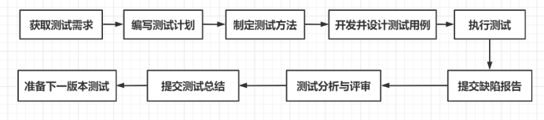

**软件测试过程的模型：**V模型、W模型、H模型和X模型

**常见的软件测试分类方法：**

（1）按照开发阶段划分：

单元测试--集成测试--确认测试--系统测试--验收测试

（2）按照测试技术划分：

黑盒测试--白盒测试--灰盒测试

1. 按照软件特性划分：

功能测试--性能测试--安全性测试

1. 按照代码运行划分：

静态测试（不允许代码） 和 动态测试（运行过程中进行测试）

1. 按照测试主体划分：

手工测试---自动化测试

**黑盒测试用例设计的方法：**

测试数据选择：等价类划分法、边界值分析法

测试步骤设计：因果图法、判定表法、正交实验法、功能图法、场景法等

等价类划分原理：（找少数具有代表性的数据）

把程序的输入域划分成若干部分，然后从每个部分中选取少数代表性数据作为测试用例。如果某一类代表性数据发现错误，这一等价类中的其他例子也同样可能发现错误。没有，大家都没有。

边界值分析法

如果输入条件规定了值的范围，则应取刚到达这个范围的边界值，以及刚刚超越这个范围边界的值作为测试输入数据。

比如：如果输入条件规定了值的个数，则用最大个数，最小个数，比最小个数小1，比最大个数多1的数据作为测试数据。

**测试开发需要具备那些知识和能力**

需要具备的知识：

软件测试基础理论知识，如黑盒测试，白盒测试等；

编程语言基础，如C/C++、Java、Python等；

自动化测试工具，如Seleninum、Appium、Robotium等；

计算机基础知识，如数据库，Linux，计算机网络等；

测试框架，如Junit等

需要具备的能力：

业务分析能力、查找Bug的能力、团队协作能力、专业技术能力、逻辑思考能力、问题解决能力、沟通表达能力、宏观把控能力

**软件测试的一些基本原则：**

1. 所有测试的标准都建立在用户需求之上。
2. 软件项目一启动，软件测试也就开始，而不是等程序写完，才开始进行测试。
3. 测试应该从“小规模”开始，逐步转向“大规模”。
4. 重视文档，妥善保存一切测试过程文档（测试计划、测试用例、测试报告等）。
5. 穷举测试是不可能的。

**软技能**

**优点:**

认真踏实、虚心好学，能够吃苦耐劳，具备一定的项目开发经验以及良好的代码编写风格，具有良好的团队协作精神与沟通能力。

**缺点:**

缺乏实践经验、社会阅历较浅、目前所学的专业知识不足以应对新的挑战等，做事比较小心谨慎。

[1～2年]：专注测试技能，成为一名优秀的初级测试工程师，完成公司分配的各项任务:

[3～4年]：专注测试过程，成为一名合格的中高级测试工程师，能为相关工作建言献策:

[5年]：专注测试管理，希望能成为部门的核心技术人员，能够在技术上独当一面：

[5年后]全栈工程师（架构工程师）：

如何学习的？

在一个系统性教程的指导下，带着动力且使用投入大量的时间通过合理的激励方式，去学习一件新的事物，并通过 实践 应用所学以求提高。

首先，我会明确学习的动力是什么？ 兴趣？工作需要？感觉很酷想要学？增长技能？其次，我会去找一个比较系统的学习教程（借助书籍、课程、官方网站、博客等），梳理好学习路线。根据梳理的学习路线，制定相应的学习计划。并投入时间。具体案例：学习一个新的知识点，先了解这个东西的用途、然后了解它的原理，之后进行相关的代码实践。

技术：

计算机网络（谢希仁）：网络中的各层协议、网络安全等

Java核心卷I、II（凯S.霍斯特曼）： Java基础语法、面向对象、集合、泛型、多线程、IO流、JDBC、注解等。

深入理解Java虚拟机（周志明）：Java内存模型、类加载过程、垃圾回收机制等。

Java高并发核心编程.卷2（尼恩）：多线程、锁、JMM、JUC等。

非技术：

我的个天（华中师范大学的戴建业老师）：书中戴老师主要讲了自己的成长经历，能够让我们感受到他的朴实和真切。在这本书中戴老师 大话读书、恋爱、找工作，可以说的上是字字珠玑，让人拍案叫绝。写大脑，写读书，简直发人深省，写母亲，平淡朴实，却又让人热泪盈眶。总的来说，戴老师幽默、风趣的风格，让我见识到了什么叫做有趣的灵魂万里挑一。

活着（余华老师）：讲述了在大时代背景下，随着内战、[三反五反](https://baike.baidu.com/item/%E4%B8%89%E5%8F%8D%E4%BA%94%E5%8F%8D/1457334)，[大跃进](https://baike.baidu.com/item/%E5%A4%A7%E8%B7%83%E8%BF%9B/228533)，[文化大革命](https://baike.baidu.com/item/%E6%96%87%E5%8C%96%E5%A4%A7%E9%9D%A9%E5%91%BD/117740)等社会变革，徐福贵的人生和家庭不断经受着苦难，到了最后所有亲人都先后离他而去，仅剩下年老的他和一头老牛（福贵）相依为命。这本书主要写人对苦难的承受能力，对世界乐观的态度。人是为活着本身而活着的，而不是为了活着之外的任何事物所活着。

**面试咨询**

**咨询的问题：**

1. 上次面试，面试官那边给的评价和反馈是怎样的？
2. 后序面试的安排？
3. 所面试岗位所在部门的团队规模？
4. 所面试岗位招聘的人数？
5. 会要求来实习吗？
6. 您能帮忙描述一下我这个岗位通常一天工作的情形吗？
7. 公司团队的相处方式是什么样的，一般团建搞什么形式？
8. 对新人是如何培养和考察的？
9. 薪资待遇？（基本工资？公积金买多少呀？多少基准缴纳？还有其他那些福利呀？年终奖是几个月？）
10. 试用期是多久呀？如何对新员工进行考察的？新员工的晋升空间或者说涨薪渠道有那些？
11. 由于学校这边三方还没下来，最迟什么时候签三方呀？
12. 大概什么时候能够确定具体的录用情况？

**我的面经**

**2021.08.20 浩鲸云科技 重庆 Java开发岗**

1、自我介绍

2、开始聊项目（项目的各个功能模块都聊到了的）

需要特别注意的:

1. 项目中做了视频播放，如果视频暂定了，下一次播放，怎么回到播放的地方？
2. 项目是如何部署的，怎么运行的项目的jar包。
3. 用过版本控制工具Git没有？
4. 项目中的日志怎么生成的？如果有大量日志怎么分割？如何定位到日志中的关键信息？
5. 项目中的代码怎么生成的？
6. MVC各层的注解
7. Controller层调用service层使用什么注解？@Autowired注解，还有呢？
8. MyBatisPlus怎么用的？项目中的SQL都是调用MyBaitsPlus的接口写的吗？
9. 自己手写Mapper.xml时，如果传入的参数是一个字符串，怎么做分割？
10. String、StringBuilder、StringBuffer的区别？
11. 索引、索引的作用，MySQL做过那些索引优化？
12. Synchronized关键字，一般用在什么地方？
13. 创建线程的方式？ Thread 和 Runnable 有什么区别？
14. 线程池创建线程的方式？线程池的参数，线程池的工作原理?

**2021.08.20 迈普科技 成都 软件开发岗**

1、自我介绍

2、 讲一讲类的加载机制

3、 Java中的锁了解那些？

4、 重量级锁怎么优化的？

5、 voliate是锁吗?

6、 CAS的实现原理是什么？会存在什么问题?怎么解决ABA问题？使用带版本号的原子类会存在什么问题？

7、Java程序是如何运行的？

8、如果让你设计一个缓存，你会怎么设计？

9、Java的反射了解那些？都说反射会降低性能，主要体现在那些方面？

10、创建线程的几种方式？

**2022.08.11 多益网络 软件工程师**

